淮南市中环集中涂装科技有限公司
淮南市集中涂装中心绿岛建设项目

环境影响报告书
（报批稿）

建设单位：淮南市中环集中涂装科技有限公司
编制单位：安徽润泽环境技术有限公司
2024年12月

目录
1 概 述 1
1.1建设项目由来及特点 1
1.1.1项目由来 1
1.2环境影响评价过程 3
1.3分析判定相关情况 6
1.3.1政策相符性 6
1.3.2规划相符性 6
1.3.3“三线一单”相符性 7
1.4本项目污染特点及主要关注的环境问题 7
1.5环境影响报告书主要结论 7
2 总 则 9
2.1编制依据 9
2.1.1环保法律、法规 9
2.1.2地方法规政策 11
2.1.3相关导则及技术规范 13
2.1.4项目依据 14
2.2评价因子与评价标准 14
2.2.1环境影响因素识别 14
2.2.2评价因子 14
2.2.3环境功能区划 15
2.2.4环境质量标准 15
2.2.5污染物排放标准 20
2.3评价工作等级 25
2.3.1大气环境影响评价等级 25
2.3.2地表水环境影响评价等级 27
2.3.3声环境环境影响评价等级 27
2.3.4地下水环境影响评价等级 28
2.3.5环境风险评价 28
2.3.6土壤环境影响评价等级 30
2.3.7生态环境影响评价等级 31
2.4评价范围及环境敏感区 31
2.4.1评价范围 31
2.4.2环境保护目标 32
2.5政策与规划符合性分析 35
2.5.1与产业政策符合性分析 35
2.5.2选址合理性分析 35
2.5.3规划相符性分析 36
2.5.4环境相容性分析 40
2.5.5与相关政策相符性分析 40
2.5.6“三线一单”相符性分析 49
3 建设项目工程分析 60
3.1项目概况 60
3.1.1项目基本情况 60
3.1.2工程建设内容 62
3.1.3产品方案及质量标准指标 64
3.1.4原辅料使用情况 65
3.1.5塑粉和漆料用量计算 78
3.1.6生产设备 84
3.1.7公辅工程 89
3.1.8总平面布置及合理性分析 91
3.1.9建设项目排污许可申请基本信息 94
3.2生产工艺 95
3.2.1非金属底漆生产线 95
3.2.2非金属面漆生产线 97
3.2.3氟碳辊涂涂装线 101
3.2.4花纹涂装线 103
3.2.5金属涂装线 105
3.2.6金属油性漆喷漆线 108
3.2.7喷塑线 112
3.2.8水性漆喷涂线 115
3.2.9水性漆刮涂线 116
3.3 物料平衡及水平衡分析 120
3.3.1漆料平衡 120
3.3.2水平衡 127
3.4施工期污染源分析 134
3.4.1施工期废气 134
3.4.2施工期废水 134
3.4.3施工期噪声 134
3.4.4施工振动 135
3.4.5施工期固废 135
3.5营运期污染源分析 136
3.5.1废气 136
3.5.2废水 154
3.5.3噪声 157
3.5.4固体废物 166
3.5.5污染物排放汇总 170
3.6清洁生产 170
3.6.1生产工艺和装备的先进性分析 170
3.6.2资源能源利用 171
3.6.3控制使用化学品目录对照情况分析 172
3.6.4资源能源利用 172
3.6.5产品及包装 172
3.6.6污染物产生指标 172
3.6.7废物回收利用 172
3.6.8末端治理的先进性 172
4 环境现状调查与评价 174
4.1区域环境概况 174
4.1.1地理位置 174
4.1.2地形、地貌、地质 174
4.1.3气候、气象 175
4.1.4水系及水文特征 175
4.1.5土壤植被 179
4.1.6生物资源 179
4.1.7矿产资源 180
4.2环境质量现状评价 181
4.2.1环境空气质量现状评价 181
4.2.2地表水环境质量现状监测与评价 184
4.2.3声质量现状调查与评价 190
4.2.4地下水质量现状调查与评价 190
4.2.5土壤质量现状调查与评价 192
4.3小结 204
5 环境影响预测及评价 205
5.1施工期环境影响预测与评价 205
5.2大气环境影响分析 205
5.2.1污染气象分析 205
5.2.2 预测因子 209
5.2.3预测范围 210
5.2.4预测参数 210
5.2.5预测结果及分析 212
5.2.6污染物排放量核算 213
5.2.7环境防护距离设置 215
5.2.7小结 217
5.3地表水环境影响分析 219
5.3.1地表水环境影响分析 219
5.3.2地表水环境影响评价自查表 222
5.4声环境影响评价 224
5.4.1预测源强及参数 224
5.4.2预测模型及方法 224
5.4.3预测结果及评价 225
5.5固体废物环境影响分析 226
5.5.1固体废物产生处置情况 226
5.5.2危险废物影响分析 226
5.6地下水环境影响评价 228
5.6.1区域水文地质条件 228
5.6.2评价区水文地质条件 235
5.6.3地下水环境影响分析 242
5.7环境风险影响评价 244
5.7.1环境风险评价的目的 244
5.7.2风险源调查 245
5.7.3评价等级及评价范围 245
5.7.4风险识别 247
5.7.5环境风险分析 249
5.7.6环境风险防范措施及应急预案 250
5.7.7环境风险评价结论 259
5.7土壤环境影响分析 260
5.7.1土壤污染途径识别 260
5.7.2区域土壤现状调查 261
5.7.3土壤环境影响预测与评价 262
5.7.4土壤环境影响评价自查表 269
6 环境保护措施及其可行性论证 271
6.1施工期污染控制措施 271
6.1.1 施工期大气污染控制措施 271
6.1.2 施工期噪声污染控制措施 271
6.1.3 施工期水环境污染防治措施 271
6.1.4 施工期固废污染防治措施 271
6.2运营期污染控制措施 271
6.2.1 废气污染防治对策及可行性分析 271
6.2.2 废水污染防治对策及可行性分析 286
6.2.3 噪声污染防治对策 290
6.2.4 固体废物污染防治建议 290
6.2.5 地下水污染防治对策 295
6.2.6 土壤污染防治措施 296
6.3环境保护措施及项目竣工环保验收“三同时”一览表 297
7 环境影响经济损益分析 300
7.1经济效益分析 300
7.2社会效益分析 300
7.3环境效益分析 301
7.3.1环保投资费用分析 301
7.3.2环境损益分析 301
8 环境管理及监测计划 302
8.1建设期环境管理 302
8.2运行期环境管理与环境监测 302
8.2.1 污染物排放清单 302
8.2.2 环境风险管理 306
8.2.3 信息公开 306
8.2.4 总量控制 306
8.3环境管理机构 307
8.3.1 管理机构 307
8.3.2 环境管理机构的职责 307
8.3.3 环保制度 307
8.4监测计划 308
8.5本环评与排污许可联动内容 310
8.6监测数据管理 310
8.7排污口规范化 311
9 环境影响评价结论 313
9.1项目概括 313
9.2区域环境质量现状 313
9.3环境影响评价结论 314
9.3.1 空气环境质量影响评价结论 314
9.3.2 地表水环境影响评价结论 314
9.3.3 噪声环境影响评价结论 315
9.3.4 固体废物环境影响评价结论 315
9.3.5 地下水环境影响评价结论 315
9.3.6 环境风险环境影响评价结论 315
9.4污染防治对策及建议 316
9.4.1 废气治理措施 316
9.4.2 废水治理措施 319
9.4.3固体废物治理措施 319
9.4.4噪声污染防治对策及建议 319
9.4.5地下水及土壤污染防治对策及建议 319
9.5总量控制 320
9.6公众意见采纳情况 320
9.7总体结论 320

1 概 述

1.1建设项目由来及特点

1.1.1项目由来
淮南市中环集中涂装科技有限公司成立于2023年03月02日，位于安徽省淮南市淮南经济技术开发区，主要经营范围包括喷涂加工等。
《淮南市“十四五”工业发展规划》提出，工业是立市之本、强市之基、兴市之要，到2025年制造业增加值占地区生产总值达20%。但是，随之产生大气污染物排放造成区域空气污染日益加重，尤其为工业涂装作业产生的VOCs排放。部分企业涂装作业时VOCs治理不规范；部分企业建了涂装及配套环保设施，但使用率不高；部分中小企业的VOCs治理设施很难达到环保排放要求。
淮南市环境空气质量持续改善一直面临严峻的形势，2023年，淮南市空气质量优良天数为294天，优良率为80.5%，淮南市空气质量在安徽省排名靠后，环境容量严重不足。在细颗粒物与臭氧协同控制与减污降碳的背景下，“十四五”期间，挥发性有机污染物（VOCs）替代二氧化硫列入大气环境质量的约束性指标，VOCs 污染防治将成为大气污染控制的关键与重点。
淮南市目前无集中喷涂中心，各企业根据自己需求建设喷涂线，污染管控难度大，治理水平低，废气污染物排放量较大，不可避免的对周边环境敏感点和淮南市环境空气质量产生影响，在当前环境保护政策逐渐趋严、居民环保意识空前提高的新形势下，已经成为淮南市发展的制约因素之一。2023年8月，淮南经济技术开发区管理委员会印发了《淮南经济技术开发区集中涂装中心绿岛建设项目实施方案》，推动涂装类统筹规划建设集中涂装喷涂中心，有效削减VOCs等污染物产生量。
淮南市中环集中涂装科技有限公司基于淮南市工业发展现状、发展规划和开发区中小企业涂装需求，结合《淮南市“十四五”工业发展规划》、《淮南经济技术开发区集中涂装中心绿岛建设项目实施方案》，为了促进公司的更好发展，全面提升公司环境保护水平，更好地保护区域环境和生态环境，特提出淮南市集中涂装中心绿岛建设项目。淮南市集中涂装中心绿岛建设项目的实施可减少区域VOCs的排放，有利于淮南市有机废气污染物总量的削减，从而改善区域环境空气质量，促进当地经济的持续健康发展，提高区域内居民的健康水平。
项目引进自动化、智能化的生产流水线；使用先进的涂装工艺从而提高涂料的上漆率，优先使用低VOC_{S}含量涂料项目使用先进的涂装工艺，从源头减少VOC_{S}产生量；涂装作业为密闭进行，对涂装作业过程中产生的VOC_{S}进行有效收集，减少无组织排放；喷塑线采用“二级活性炭吸附”对收集的VOCs进行治理，其余涂装线采用“三级干式过滤+沸石转轮吸附浓缩+催化燃烧（CO）”对的收集的VOC_{S}进行治理，使用涂装设施、涂装工艺及废气治理设施均为成熟可行技术。
根据项目可研期间的调查研究，项目建设实施后，近期替代区域中小企业涂装作业可减少区域VOC_{S}排放量16.13t/a；项目实施后区域不再建设污染防治能力低下的涂装项目。项目的建设实施对区域VOC_{S}减排效果显著，可较好的改善区域环境空气质量，环境效益显著。淮南市集中涂装中心绿岛建设项目的建设对于助力区域中小企业发展、完成《安徽省“十四五”生态环境保护规划》、《安徽省“十四五”节能减排实施方案》及改善区域环境空气质量具有非常重要的意义。
2023年8月11日，经淮南经济技术开发区管理委员会经济发展局备案登记（ 项目代码：2308-340461-04-01-709607），拟投资16883万元，租用淮南经济技术开发区智能装备产业园（智能装备产业园现已更名为高端装备产业园，下文统一用最新名称）八号、九号厂房，建设“淮南市集中涂装中心绿岛建设项目”。项目占地约18亩，建设集中涂装中心及其配套工程，其中金属类涂装线1条，喷漆、喷塑线2条，非金属涂装底漆线1条，非金属面漆线1条，非金属氟碳涂装线1条，花纹涂装线1条，水性基材刮涂线1条，水性喷涂线1条，项目建成后可年涂装500万平方的生产能力。
本项目建设集中涂装中心及其配套工程，年涂装500万平方，对照《建设项目环境影响评价分类管理名录》（2021年版），项目属于“三十、金属制品业：67、金属表面处理及热处理加工”类，“使用有机涂层的”，本项目年用漆量（含稀释剂）共计904 t/a，其中油性漆量（含稀释剂）为432 t/a，超过10吨，需编制环境影响报告书；本项目加工产品涉及板材，属于“十七、木材加工和木、竹、藤、棕、草制品业20-34 人造板制造202-年产20万立方米及以上的” ，需编制环境影响报告书；同时，本项目加工产品涉及内外墙加工，属于“二十七、非金属矿物制品业30，石膏、水泥制品及类似制品制造302”，豁免管理；综上，本项目需编制环境影响报告书。
根据《中华人民共和国环境保护法》、《中华人民共和国环境影响评价法》和《建设项目环境保护管理条例》（国务院682号令）的有关规定，受淮南市中环集中涂装科技有限公司委托，安徽润泽环境技术有限公司承担“淮南市中环集中涂装科技有限公司淮南市集中涂装中心绿岛建设项目”环境影响评价工作。我单位在接受委托后，及时组织有关技术人员对项目所在地进行了现场踏勘，调查、收集了该项目的有关资料，在此基础上，根据国家环保法规和标准及有关技术导则编制了本环境影响报告书。

1.2环境影响评价过程
根据《环境影响评价技术导则 总纲》（HJ2.1－2016）的要求，项目评价工作程序见环境影响评价工作程序图。评价过程如下：
◆2024年9月18日，安徽润泽环境技术有限公司受淮南市中环集中涂装科技有限公司委托，承担《淮南市中环集中涂装科技有限公司淮南市集中涂装中心绿岛建设项目环境影响报告书》的编制工作。
◆2024年9月18日，该项目首次环评公示在淮南市生态环境局网站上发布，链接为：https://sthjj.huainan.gov.cn/hbyw/xmgl/hpgs/551773916.html。
◆2024年9月~10月，项目课题组根据可行性研究报告及项目单位提供的其他技术资料进行工程分析，确定评价思路、评价重点及各环境要素评价等级。
◆2024年10月22日~2024年10月24日，对项目区及敏感点地下水、土壤及声环境进行了环境质量现状监测。
◆2024年10月~11月，项目课题组根据分工进行各专题编写、汇总，提出污染防治对策并论证其可行性。
◆2024年11月12日，该项目环境影响报告书征求意见稿在淮南市生态环境局网站上发布，链接为：https://sthjj.huainan.gov.cn/hbyw/xmgl/hpgs/551780565.html，并公开了环境影响报告书征求意见稿全文的网络链接及查阅纸质报告书的方式和途径、征求意见的公众范围、公众意见表的网络链接、公众提出意见的方式和途径以及公众提出意见的起止时间。公示期间，建设单位在江淮晨报进行了两次报纸公示。
◆2024年11月，该项目环境影响报告书经校核、审核、审定后完成报告书（送审稿）编制。
◆2024年12月2日，淮南经济技术开发区生态环境分局在淮南市主持召开了《淮南市中环集中涂装科技有限公司淮南市集中涂装中心绿岛建设项目环境影响报告书》(以下简称“报告书”)技术评审会。
◆2024年12月，按照专家技术评审意见对报告书进行了修改补充，编制完成了该项目的环境影响报告书（报批稿），并呈报淮南经济技术开发区生态环境分局审批。

依据相关规定确定环境影响评价文件类型
1、研究相关技术文件和其他有关文件
2、进行初步工程分析
3、开展初步的环境现状调查
1、环境影响识别和评价因子筛选
2、明确评价重点和环境保护目标
3、确定工作等级、评价范围和评价标准
制定工作方案
环境现状调查
监测与评价
建设项目
工程分析
1、各环境要素环境影响预测与评价
2、各专题环境影响分析与评价

1、提出环境保护措施，进行技术经济论证
2、给出污染物排放清单
3、给出建设项目环境影响评价结论
编制环境影响报告书
第一阶段
第二阶段
第三阶段
图1 建设项目环境影响评价工作程序图

1.3分析判定相关情况

1.3.1政策相符性

1.3.1.1产业政策符合性
本项目建设集中涂装中心及其配套工程，其中金属类涂装线1条，喷漆、喷塑线2条，非金属涂装底漆线1条，非金属面漆线1条，非金属氟碳涂装线1条，花纹涂装线1条，水性基材刮涂线1条，水性喷涂线1条，项目建成后可年涂装500万平方的生产能力，对照《产业结构调整指导目录（2024年本）》，本项目属于C3360 金属表面处理及热处理加工、C2029 其他人造板制造以及C3024 轻质建筑材料制造，项目不属于其中的限制和淘汰类项目，可视为允许类。本项目已于2023年8月11日经淮南经济技术开发区管理委员会经济发展局备案登记，项目代码：2308-340461-04-01-709607。因此，本项目的建设符合国家产业政策的要求。

1.3.1.2其他相关政策符合性
本项目属于C3360金属表面处理及热处理加工、C2029其他人造板制造以及C3024 轻质建筑材料制造，项目建设符合《关于印发加强高耗能、高排放项目生态环境源头防控的实施意见的通知》、《重点行业挥发性有机物综合治理方案》、《重点行业挥发性有机物治理环境管理技术规范》、《长江经济带生态环境保护规划》、《安徽省淮河流域水污染防治条例》（安徽省人大常委会 第八号）、重点行业挥发性有机物治理环境管理技术规范第11 部分：其他工业涂装行业》（DB34/T4230.11-2022）、《安徽省“十四五”节能减排实施方案》、《低挥发性有机化合物含量涂料产品技术要求》（GB T 38597-2020）以及《挥发性有机物无组织排放控制标准》(GB 37822-2019)等相关政策要求。

1.3.2规划相符性
本项目位于淮南经济技术开发区高端装备产业园内，属于淮南市东部工业区，淮南市东部工业区与淮南经济技术开发区规划用地范围完全一致，淮南东部工业区即淮南经济技术开发区。淮南经开区规划的产业以生物医药、纺织服装、化学工业、机械电子与新型材料、食品加工、商贸通流的六大产业为主体，综合配套居住、服务、休闲功能，建设功能完善的工业新区。本项目为涂装生产线的建设，服务于周边企业的涂装加工， 属于主导产业机械电子产业等配套产业，符合《淮南市东部工业区总体规划（2008-2020）》。项目建设符合《安徽省主体功能区规划》、《淮南市东部工业区总体规划》、《淮南市东部工业区总体规划环境影响报告书》及其审查意见要求。

1.3.3“三线一单”相符性
建设项目所在区域不涉及生态红线，本项目建设不突破区域环境质量底线、资源利用上线，符合生态环境准入清单中所列的行业，符合“三线一单”要求。

1.4本项目污染特点及主要关注的环境问题
本项目运行过程中废气主要污染物为颗粒物、非甲烷总烃等，项目废气采取分类收集分质处理的措施：
（1）评价重点关注废气分质收集、分类处理措施的合理性和有效性，废气处理后稳定达标排放的可靠性。按照《重点行业挥发性有机物综合治理方案》的相关要求，评价重点关注有机废气的收集及治理，控制有机废气排放，合理收集无组织排放的VOCs废气并采取有效措施治理，降低VOCs排放量；严格控制厂区的其他无组织废气排放，减少无组织废气排放对环境的影响。
（2）本项目涉及漆料等化学品种类较多，评价重点关注在漆料等化学品在储存、运输及使用过程中采取的环境风险防范措施的有效性。
（3）评价重点关注废水预处理措施的有效性，避免生产废水的排放对淮南经济技术开发区工业污水处理厂的运行造成冲击。
（4）生产过程中产生的废活性炭等固体废物，评价重点关注固废暂存及处置去向的合理性，尤其是危险废物的暂存及处置。
（5）评价应结合区域的环境功能区划和环境质量现状，从环保角度论证项目建设的可行性。

1.5环境影响报告书主要结论
淮南市中环集中涂装科技有限公司淮南市集中涂装中心绿岛建设项目符合国家产业政策；符合园区产业发展规划和“三线一单”管控要求；项目采用的工艺、技术装备较先进，符合清洁生产要求；在采取评价提出的各项污染防治措施后，该项目各类污染物均可达标排放，并满足总量控制要求；项目的环境影响较小，不会降低现有各环境要素的环境质量功能级别；项目运行过程中存在着有毒、有害物质泄漏、火灾爆炸风险，在采取工程拟定和评价提出的各项事故风险防范措施、应急措施及应急预案后，项目的环境风险总体可控。因此，从环境影响角度分析，本项目建设是可行的。

2 总 则

2.1编制依据

2.1.1环保法律、法规
（1）《中华人民共和国环境保护法》（2015年1月1日施行）；
（2）《中华人民共和国环境影响评价法》（2018年12月29日修订）；
（3）《中华人民共和国大气污染防治法》（2018年10月26日修订）；
（4）《中华人民共和国水污染防治法》（2017年6月27日修正）；
（5）《中华人民共和国固体废物污染环境防治法》（2020年4月29日修正）；
（6）《中华人民共和国土壤污染防治法》（2019年9月1日施行）；
（7）《中华人民共和国噪声污染防治法》（2022年6月5日起施行）；
（8）《中华人民共和国清洁生产促进法》（2012年7月1日施行）；
（9）《中华人民共和国循环经济促进法》（2018年10月26日施行）；
（10）《建设项目环境保护管理条例》（2017年10月1日施行）；
（11）《建设项目环境影响评价分类管理名录》（2021年版）；
（12）国务院令 国发〔2015〕17号《国务院关于印发水污染防治行动计划的通知》，2015年4月2日；
（13）国务院令 国发〔2011〕35号《国务院关于加强环境保护重点工作的意见》；
（14）国务院令 国发〔2016〕31号《土壤污染行动计划》，2016年5月28日；
（15）环境保护部 环发〔2012〕98号《关于切实加强风险防范严格环境影响评价管理的通知》，2012年8月8日；
（16）环境保护部 环发〔2013〕104号《关于切实加强环境影响评价监督管理工作的通知》，2013年11月；
（17）环境保护部 环发〔2014〕197号《关于印发<建设项目主要污染物排放总量指标审核及管理暂行办法>的通知》，2014年12月31日；
（18）生态环境部 环土壤〔2019〕25号《关于印发地下水污染防治实施方案的通知》，2019年3月28日；
（19）环境保护部 环环评〔2016〕150号《关于以改善环境质量为核心加强环境影响评价管理的通知》，2016年10月26日；
（20）环境保护部 公告2017年第43号《关于发布<建设项目危险废物环境影响评价指南>的公告》，2017年10月1日起施行；
（21）中华人民共和国生态环境部 生态环境部令第3号《工矿用地土壤环境管理办法（试行）》（2018年5月3日发布，2018年8月1日起施行）；
（22）中华人民共和国生态环境部部令第4号《环境影响评价公众参与办法》，2019年1月1日实施；
（23）《产业结构调整指导目录(2024年本)》；
（25）国务院令645号《危险化学品安全管理条例》，2013年12月7日施行；
（26）《挥发性有机物（VOCs）污染防治技术政策》，环保部公告2013年第31号，2013年5月24日；
（27）关于印发《重点行业挥发性有机物综合治理方案》的通知，生态环境部，环大气〔2019〕53号，2019年6月26日；
（28）工业和信息化部、财政部 工信部联节〔2016〕217号，《两部委关于印发重点行业挥发性有机物削减行动计划的通知》，2016年7月8日；
（29）环境保护部 环发〔2015〕163号，《建设项目环境保护事中事后监督管理办法（试行）》，2015年12月10日实施；
（30）环境保护部办公厅文件 环办环评〔2016〕14号，《加强规划环境影响评价与建设项目环境影响评价联动工作的意见》（试行），2016年12月24日；
（31）环境保护部办公厅文件 环办环评〔2017〕84号，《关于做好环评与排污许可制度衔接工作的通知》，2017年11月14日；
（32）生态环境部 环大气〔2020〕33号，《关于印发2020年挥发性有机物治理攻坚方案的通知》，2020年6月23日；
（33）生态环境部办公厅 环办环评〔2020〕36号，《关于加强重点行业建设项目区域削减措施监督管理的通知》，2020年12月31日；
（34）生态环境部办公厅 环办环评函〔2020〕711号，《关于启用建设项目环境影响报告书审批基础信息表的通知》，2020年12月24日；
（35）生态环境部、工业和信息化部、国家卫生和计划生育委员会 公告2017年 第83号《关于发布优先控制化学品名录（第一批）的公告》，2017年12月28日；
（36）生态环境部、卫生健康委员会 公告2019年 第4号《关于发布有毒有害大气污染物名录（2018年）的公告》，2019年1月23日；
（37）生态环境部 国家卫生健康委员会 公告2019年 第28号《关于发布有毒有害水污染物名录（第一批）的公告》，2019年7月23日；
（38）《排污许可管理条例》，中华人民共和国国务院令 第736号。
（39）《关于印发<“十四五”环境影响评价与排污许可工作实施方案>的通知》（环环评[2022]26 号）；
（40）《关于加强重点行业建设项目区域削减措施监督管理的通知》（环办环评[2020]36 号）。
（41）《国家危险废物名录（2025年版）》（生态环境部、部令第36号令，2024年11月29日）；
（42）《低挥发性有机化合物含量涂料产品技术要求》（GB T 38597-2020）
（43）《挥发性有机物无组织排放控制标准》(GB 37822-2019

2.1.2地方法规政策
（1）安徽省人民代表大会常务委员会 公告第二十四号《安徽省环境保护条例》（2018年1月1日施行）；
（2）安徽省人民代表大会常务委员会《安徽省大气污染防治条例》（2018年9月29日修订）；
（3）安徽省环保厅 皖环发〔2013〕1533号《安徽省环保厅转发环保部办公厅关于切实加强环境影响评价监督管理工作的通知和关于印发建设项目环境影响评价政府信息公开指南（试行）的通知》；
（4）《安徽省长江经济带发展负面清单实施细则（试行）》（皖长江办〔2019〕18号），2019年11月8日；
（5）安徽省人民政府 皖政〔2015〕131号《关于印发安徽省水污染防治工作方案的通知》，2015年12月29日；
（6）安徽省生态环境保护委员会办公室 安环委办〔2022〕37号《安徽省2022年大气污染防治工作要点》，2022年4月6日；
（7）安徽省人民政府 皖政〔2018〕51号《安徽省人民政府关于建立固体废物污染防控长效机制的意见》，2018年7月2日；
（8）安徽省环境保护厅文件 皖环发〔2017〕166号《安徽省环保厅关于进一步加强危险废物环境监督管理的通知》，2017年11月22日；
（9）安徽省生态环境厅 公告2019年第8号《关于发布<生态环境部审批环境影响评价文件的建设项目目录（2019年本）>的公告》，2019年2月27日；
（10）《安徽省工业产业结构调整指导目录》（2007年本）；
（11）安徽省人民政府，皖政〔2016〕116号《关于印发安徽省土壤污染防治工作方案的通知》；
（12）安徽省环境保护厅 皖环发〔2017〕19号《安徽省环保厅关于进一步加强建设项目新增大气主要污染物总量指标管理工作的通知》，2017年3月28日；
（13）安徽省环境保护厅 皖环函〔2017〕1341号《安徽省重点控制区域执行大气污染物特别排放限值的公告》，2017年11月10日；
（14）安徽省人民政府 皖政秘〔2018〕120号《安徽省人民政府关于发布安徽省生态保护红线的通知》，2018年6月27日；
（15）安徽省大气污染防治联席会议办公室 皖大气办〔2014〕23号《安徽省挥发性有机物污染整治工作方案》；
（16）安徽省环保厅 皖环函〔2018〕955号《安徽省环保厅关于加强土壤环境污染重点监管企业土壤环境监管的通知》，2018年7月23日；
（17）安徽省人大常委会公告第八号《安徽省淮河流域水污染防治条例》，2019年1月1日；
（18）安徽省人民政府，皖政〔2016〕116号《关于印发安徽省土壤污染防治工作方案的通知》；
（19）安徽省环境保护厅 皖环发〔2017〕19号《安徽省环保厅关于进一步加强建设项目新增大气主要污染物总量指标管理工作的通知》，2017年3月28日；
（20）安徽省人民政府 皖政秘〔2018〕120号《安徽省人民政府关于发布安徽省生态保护红线的通知》，2018年6月27日；
（21）安徽省大气污染防治联席会议办公室 皖大气办〔2020〕2号《安徽省2020年大气污染防治重点工作任务》，2020年3月27日；
（22）《安徽省生态环境厅关于统筹做好固定污染源排污许可日常监管工作的通知》（皖环发【2021】7 号）。
（23）《重点行业挥发性有机物治理环境管理技术规范第11 部分：其他工业涂装行业》（DB34/T4230.11-2022）；
（24）《安徽省空气质量持续改善行动方案》（皖政[2024]36号）；
（25）《安徽省低挥发性有机物含量原辅材料替代工作方案》（皖环发〔2024]1号）
（26）安徽省人民政府办公厅 《安徽省“十四五”节能减排实施方案》（皖政秘〔2022〕106号）

2.1.3相关导则及技术规范
（1）《建设项目环境影响评价技术导则 总纲》（HJ2.1-2016）；
（2）《环境影响评价技术导则 大气环境》（HJ2.2-2018）；
（3）《环境影响评价技术导则 地表水环境》（HJ2.3-2018）；
（4）《环境影响评价技术导则 声环境》（HJ2.4-2021）；
（5）《环境影响评价技术导则 生态影响》（HJ19-2022）；
（6）《建设项目环境风险评价技术导则》（HJ169-2018）；
（7）《环境影响评价技术导则 地下水环境》（HJ610-2016）；
（8）《环境影响评价技术导则 土壤环境（试行）》（HJ 964-2018）；
（9）《化工建设项目环境保护工程设计标准》（GB/T50483-2019）。
（10）《石油化工企业防火设计规范》（GB50160-2008）（2018年版）。
（11）《消防给水及消火栓系统技术规范》（GB50974-2014）。
（12）《固体废物处理处置工程技术导则》（HJ2035-2013）；
（13）《危险废物收集、贮存、运输技术规范》（GB2025-2012）。
（14）《排污单位自行监测技术指南 总则》（(HJ 819-2017)）；
（15）《排污许可证申请与核发技术规范 总则》（HJ 942-2018）；
（16）《污染源源强核算技术指南总则》（HJ884-2018）；
（17）吸附法工业有机废气治理工程技术规范（HJ2026-2013）；
（18）催化燃烧法工业有机废气治理工程技术规范（HJ2027-2013）。

2.1.4项目依据
（1）《淮南市东部工业区总体规划（2008-2020）》、《淮南市东部工业区总体规划环境影响报告书》及其审查意见；
（2）《淮南经济技术开发区集中涂装中心绿岛建设项目实施方案》，淮南经济技术开发区管理委员会，2023年8月11日；
（3）《淮南市中环集中涂装科技有限公司淮南市集中涂装中心绿岛建设项目可行性研究报告》。
（4）淮南市中环集中涂装科技有限公司提供的相关工程及技术资料。

2.2评价因子与评价标准

2.2.1环境影响因素识别
根据环境污染分析及周边区域环境状况，对拟建项目环境影响因素进行综合分析，结果见表2.2.1-1。
表2.2.1-1 环境影响矩阵识别表
影响因子 | 施工期 | 营运期
影响因子 | 施工期 | 废气排放 | 废水排放 | 噪声 | 固废
地表水质量 | ◇ | × | ● | × | ×
地下水质量 | × | × | × | × | ×
空气质量 | ◇ | ● | × | × | ×
土壤质量 | ● | ◇ | × | × | ●
声环境质量 | ● | × | × | ● | ×
★为重大影响；●一般影响；◇为轻微影响；×为无影响

2.2.2评价因子
根据本项目的基本情况，经适当筛选，本项目环境影响评价因子汇总如下：
表2.2.2-1 项目评价及预测因子汇总表
项目 | 现状评价因子 | 预测评价因子 | 总量控制
环境空气 | SO₂、NO₂、PM₁₀、PM_{2.5}、CO、O₃、TSP、VOC_{S}、甲苯、二甲苯、氯化氢 | PM₁₀、TSP、VOC_{S}、甲苯、二甲苯、氯化氢、SO₂、NOx | 烟（粉）尘、VOCs SO₂、NOx
地表水环境 | pH、BOD₅、COD、NH₃-N | / | COD、NH₃-N
地下水环境 | K⁺、Na⁺、Ca²⁺、Mg²⁺、CO₃²⁻、HCO₃⁻、Cl⁻、SO₄²⁻、pH、氨氮、硝酸盐、亚硝酸盐、挥发酚类、氰化物、砷、汞、六价铬、铅、氟、镉、铁、锰、高锰酸盐指数、硫酸盐、氯化物、铜、锌 | / | /
土壤环境 | 甲苯、二甲苯、苯乙烯、石油烃、砷、镉、六价铬、铜、铅、汞、镍、四氯化碳、氯仿、氯甲烷、1,1-二氯乙烷、1,2-二氯乙烷、1,1-二氯乙烯、顺-1,2-二氯乙烷、反-1,2-二氯乙烷、二氯甲烷、1,2-二氯丙烷、1,1,1,2-四氯乙烷、1,1,2,2-四氯乙烷、四氯乙烯、1,1,1-三氯乙烷、1,1,2-三氯乙烷、三氯乙烯、1,2,3-三氯丙烷、氯乙烯、苯、氯苯、1,2-二氯苯、1,4-二氯苯、乙苯、苯乙烯、甲苯、间二甲苯+对二甲苯、邻二甲苯、硝基苯、苯胺、2-氯酚、苯并[a]蒽、苯并[a]芘、苯并[b]荧蒽、苯并[k]荧蒽、䓛、二苯并[a,h]蒽、茚并[1,2,3-cd]芘、萘 | 甲苯、二甲苯、石油烃、氟化物、总锌 | /
环境噪声 | L(A)eq | L(A)eq | /
环境风险 | / | 油漆、稀释剂、固化剂等危险化学品 | /

2.2.3环境功能区划
本项目所在区域环境功能区划详见表2.2.3-1。
表2.2.3-1 区域环境功能区划
环境要素 |  | 功能 | 质量目标
水环境 | 淮河(淮南段) | 工业用水、农业用水、景观用水 | 《地表水环境质量标准》（GB3838-2002）Ⅲ类标准
水环境 | 大涧沟 | 工业用水、农业用水、景观用水 | 《地表水环境质量标准》（GB3838-2002）Ⅲ类标准
地下水环境 |  | / | 《地下水质量标准》（GB/T14848-2017）Ⅲ类标准
空气环境 |  | 二类区 | 《环境空气质量标准》（GB3095-2012）二级标准
声环境 |  | 工业区 | 《声环境质量标准》（GB3096-2008）声环境功能区3类标准
土壤 |  | 建设用地 | 《土壤环境质量 建设用地土壤污染风险管控标准》（试行）（GB36600-2018）中第一类、第二类用地风险筛选值要求
 |  | 农用地 | 《土壤环境质量标准 农用地土壤污染风险管控标准（试行）》（GB15618-2018）中风险筛选值要求

2.2.4环境质量标准

2.2.4.1环境空气质量标准
项目所在区域SO₂、PM₁₀、PM_{2.5}、CO、O₃、NO₂、TSP执行《环境空气质量标准》（GB3095-2012）二级标准；非甲烷总烃参照执行《大气污染物综合排放标准详解》的推荐限值；甲苯、二甲苯、氯化氢参照执行《环境影响评价技术导则 大气环境》（HJ2.2-2018）附录D其他污染物空气质量浓度参考限值。具体见表2.2.4-1。

表2.2.4-1 环境空气质量标准
污染物 | 取值时间 | 浓度限值 | 单位 | 标准来源
SO₂ | 1小时平均 | 500 | μg/m³ | 《环境空气质量标准》  （GB3095-2012）二级标准
SO₂ | 24小时平均 | 150 | μg/m³ | 《环境空气质量标准》  （GB3095-2012）二级标准
SO₂ | 年平均 | 60 | μg/m³ | 《环境空气质量标准》  （GB3095-2012）二级标准
NO₂ | 1小时平均 | 200 | μg/m³ | 《环境空气质量标准》  （GB3095-2012）二级标准
NO₂ | 24小时平均 | 80 | μg/m³ | 《环境空气质量标准》  （GB3095-2012）二级标准
NO₂ | 年平均 | 40 | μg/m³ | 《环境空气质量标准》  （GB3095-2012）二级标准
CO | 1小时平均 | 10 | mg/m³ | 《环境空气质量标准》  （GB3095-2012）二级标准
CO | 24小时平均 | 4 | mg/m³ | 《环境空气质量标准》  （GB3095-2012）二级标准
O₃ | 1小时平均 | 200 | μg/m³ | 《环境空气质量标准》  （GB3095-2012）二级标准
O₃ | 日最大8小时平均 | 160 | μg/m³ | 《环境空气质量标准》  （GB3095-2012）二级标准
PM₁₀ | 24小时平均 | 150 | μg/m³ | 《环境空气质量标准》  （GB3095-2012）二级标准
PM₁₀ | 年平均 | 70 | μg/m³ | 《环境空气质量标准》  （GB3095-2012）二级标准
PM_{2.5} | 24小时平均 | 75 | μg/m³ | 《环境空气质量标准》  （GB3095-2012）二级标准
PM_{2.5} | 年平均 | 35 | μg/m³ | 《环境空气质量标准》  （GB3095-2012）二级标准
TSP | 24小时平均 | 300 | μg/m³ | 《环境空气质量标准》  （GB3095-2012）二级标准
TSP | 年平均 | 200 | μg/m³ | 《环境空气质量标准》  （GB3095-2012）二级标准
甲苯 | 1小时平均 | 200 | μg/m³ | 《环境影响评价技术导则 大气环境》（HJ2.2-2018）附录D其他污染物空气质量浓度参考限值
二甲苯 | 1小时平均 | 200 | μg/m³ | 《环境影响评价技术导则 大气环境》（HJ2.2-2018）附录D其他污染物空气质量浓度参考限值
氯化氢 | 1小时平均 | 50 | μg/m³ | 《环境影响评价技术导则 大气环境》（HJ2.2-2018）附录D其他污染物空气质量浓度参考限值
氯化氢 | 24小时平均 | 15 | μg/m³ | 《环境影响评价技术导则 大气环境》（HJ2.2-2018）附录D其他污染物空气质量浓度参考限值
非甲烷总烃 | 1小时平均 | 2.0 | mg/m³ | 《大气污染物综合排放标准详解》

2.2.4.2地表水环境质量标准
地表水体淮河、大涧沟水质执行《地表水环境质量标准》（GB3838-2002）中的Ⅲ类标准，详见表2.2.4-2。
表2.2.4-2 地表水环境质量标准值表 （单位：mg/L，pH无量纲）
污染物名称 | Ⅲ类 | 依据
pH | 6~9 | 《地表水环境质量标准》（GB3838-2002）
COD | ≤20 | 《地表水环境质量标准》（GB3838-2002）
BOD₅ | ≤4 | 《地表水环境质量标准》（GB3838-2002）
高锰酸盐指数 | ≤6 | 《地表水环境质量标准》（GB3838-2002）
NH₃-N | ≤1.0 | 《地表水环境质量标准》（GB3838-2002）
石油类 | ≤0.05 | 《地表水环境质量标准》（GB3838-2002）
总磷 | ≤0.2 | 《地表水环境质量标准》（GB3838-2002）
总氮 | ≤1.0 | 《地表水环境质量标准》（GB3838-2002）
铜 | ≤1.0 | 《地表水环境质量标准》（GB3838-2002）
锌 | ≤1.0 | 《地表水环境质量标准》（GB3838-2002）
挥发酚 | ≤0.005 | 《地表水环境质量标准》（GB3838-2002）
石油类 | ≤0.05 | 《地表水环境质量标准》（GB3838-2002）
阴离子表面活性剂 | ≤0.2 | 《地表水环境质量标准》（GB3838-2002）
硫化物 | ≤0.2 | 《地表水环境质量标准》（GB3838-2002）
二甲苯 | ≤0.5 | 《地表水环境质量标准》（GB3838-2002）
粪大肠菌群数 | ≤10000个/L | 《地表水环境质量标准》（GB3838-2002）

2.2.4.3地下水质量标准
本项目所在区域地下水执行《地下水质量标准》（GB/T14848-2017）Ⅲ类标准，具体标准值见表2.2.4-3。
表2.2.4-3 地下水环境质量标准
项目/类别 | Ⅰ | Ⅱ | Ⅲ | Ⅳ | Ⅴ
pH | 6.5≤pH≤8.5 |  |  | 5.5≤pH＜6.5，8.5＜pH ≤9.0 | pH＜5.5或pH＞9.0
总硬度（以CaCO₃计）/（mg/L） | ≤150 | ≤300 | ≤450 | ≤650 | ＞650
硫酸盐/（mg/L） | ≤50 | ≤150 | ≤250 | ≤350 | ＞350
溶解性总固体/（mg/L） | ≤300 | ≤500 | ≤1000 | ≤2000 | ＞2000
氨氮/（mg/L） | ≤0.02 | ≤0.10 | ≤0.50 | ≤1.5 | ＞1.5
硝酸盐（以N计）/（mg/L） | ≤2.0 | ≤5.0 | ≤20.0 | ≤30.0 | ＞30.0
氯化物/（mg/L） | ≤50 | ≤150 | ≤250 | ≤350 | ＞350
氟化物/（mg/L） | ≤1.0 | ≤1.0 | ≤1.0 | ≤2.0 | ＞2.0
铬（六价）/（mg/L） | ≤0.005 | ≤0.01 | ≤0.05 | ≤0.1 | ＞0.1
铅/（mg/L） | ≤0.005 | ≤0.005 | ≤0.01 | ≤0.10 | ＞0.10
汞/（mg/L） | ≤0.0001 | ≤0.0001 | ≤0.001 | ≤0.002 | ＞0.002
砷/（mg/L） | ≤0.001 | ≤0.001 | ≤0.01 | ≤0.05 | ＞0.05
镉/（mg/L） | ≤0.0001 | ≤0.001 | ≤0.01 | ≤0.05 | ＞0.05
亚硝酸盐  （以N计）/（mg/L） | ≤0.01 | ≤0.10 | ≤1.00 | ≤4.80 | ＞4.80
挥发性酚类（以苯酚计）/（mg/L） | ≤0.001 | ≤0.001 | ≤0.002 | ≤0.01 | ＞0.01
氰化物/（mg/L） | ≤0.001 | ≤0.01 | ≤0.05 | ≤0.1 | ＞0.1
耗氧量（COD_{Mn}法，以O₂计）/（mg/L） | ≤1.0 | ≤2.0 | ≤3.0 | ≤10.0 | ＞10.0
铁/（mg/L） | ≤0.1 | ≤0.2 | ≤0.3 | ≤2.0 | ＞2.0
锰/（mg/L） | ≤0.05 | ≤0.05 | ≤0.1 | ≤1.50 | ＞1.50
总大肠菌群/（MPN^{b}/100mL或CFU^{c}/100mL） | ≤3.0 | ≤3.0 | ≤3.0 | ≤100 | ＞100
铜/（mg/L） | ≤0.01 | ≤0.05 | ≤1.0 | ≤1.5 | >1.5
锌/（mg/L） | ≤0.05 | ≤0.5 | ≤1.0 | ≤5.0 | >5.0
铝/（mg/L） | ≤0.01 | ≤0.05 | ≤0.2 | ≤0.5 | >0.5
硫化物/（mg/L） | ≤0.005 | ≤0.01 | ≤0.02 | ≤0.1 | >0.1
阴离子表面活性剂/（mg/L） | 不得检出 | ≤0.1 | ≤0.3 | ≤0.3 | >0.3
二甲苯/（μg/L） | ≤0.5 | ≤100 | ≤500 | ≤1000 | >1000
标准来源 | 《地下水质量标准》（GB/T14848-2017）

2.2.4.4声环境质量标准
本项目所在区域声环境执行《声环境质量标准》（GB3096-2008）声环境功能区3类区标准，具体详见表2.2.4-4。
表2.2.4-4 环境噪声标准限值
标准类别 |  | 昼间dB（A） | 夜间dB（A）
环境噪声 | 3类标准 | 65 | 55
标准来源 | 《声环境质量标准》（GB3096-2008）

2.2.4.5土壤环境质量标准
土壤环境评价区域无自然保护区、集中式饮用水源地等需要特别保护的区域分布，项目厂区及周边建设用地土壤环境执行《土壤环境质量 建设用地土壤污染风险管控标准（试行）》（GB36600-2018）表1中第一类和第二类用地筛选值标准；区域周边有农用地，需要确保土壤质量基本上对植物和环境不造成危害和污染，因此，农用地土壤环境质量按《土壤环境质量标准 农用地土壤污染风险管控标准（试行）》（GB15618-2018）表1中规定的土壤污染风险筛选值进行评价；具体见表2.2.4-5~6。
表2.2.4-5 建设用地土壤评价标准（单位：mg/kg）
序号 | 污染物项目 | CAS编号 | 筛选值 |  | 管制值
序号 | 污染物项目 | CAS编号 | 第一类用地 | 第二类用地 | 第一类用地 | 第二类用地
重金属和和无机物
1 | 砷 | 7440-38-2 | 20 | 60 | 120 | 140
2 | 镉 | 7440-43-9 | 20 | 65 | 47 | 172
3 | 铬（六价） | 18540-29-9 | 3.0 | 5.7 | 30 | 78
4 | 铜 | 7440-50-8 | 2000 | 18000 | 8000 | 36000
5 | 铅 | 7439-92-1 | 400 | 800 | 800 | 2500
6 | 汞 | 7439-97-6 | 8 | 38 | 33 | 82
7 | 镍 | 7440-02-0 | 150 | 900 | 600 | 2000
挥发性有机物
8 | 四氯化碳 | 56-23-5 | 0.9 | 2.8 | 9 | 36
9 | 氯仿 | 67-66-3 | 0.3 | 0.9 | 5 | 10
10 | 氯甲烷 | 74-87-3 | 12 | 37 | 21 | 120
11 | 1,1-二氯乙烷 | 75-34-3 | 3 | 9 | 20 | 100
12 | 1,2-二氯乙烷 | 107-06-2 | 0.52 | 5 | 6 | 21
13 | 1,1-二氯乙烯 | 75-35-4 | 12 | 66 | 40 | 200
14 | 顺-1,2-二氯乙烯 | 156-59-2 | 66 | 596 | 200 | 2000
15 | 反-1,2-二氯乙烯 | 156-60-5 | 10 | 54 | 31 | 163
16 | 二氯甲烷 | 75-09-2 | 94 | 616 | 300 | 2000
17 | 1,2-二氯丙烯 | 78-87-5 | 1 | 5 | 5 | 47
18 | 1,1,1,2-四氯乙烷 | 630-20-6 | 2.6 | 10 | 26 | 100
19 | 1,1,2,2-四氯乙烷 | 79-34-5 | 1.6 | 6.8 | 14 | 50
20 | 四氯乙烯 | 127-18-4 | 11 | 53 | 34 | 183
21 | 1,1,1-三氯乙烷 | 71-55-6 | 701 | 840 | 840 | 840
22 | 1,1,2-三氯乙烷 | 79-00-5 | 0.6 | 2.8 | 5 | 15
23 | 三氯乙烯 | 79-01-6 | 0.7 | 2.8 | 7 | 20
24 | 1,2,3-三氯丙烷 | 96-18-4 | 0.05 | 0.5 | 0.5 | 5
25 | 氯乙烯 | 75-01-4 | 0.12 | 0.43 | 1.2 | 4.3
26 | 苯 | 71-43-2 | 1 | 4 | 10 | 40
27 | 氯苯 | 108-90-7 | 68 | 270 | 200 | 1000
28 | 1,2-二氯苯 | 95-50-1 | 560 | 560 | 560 | 560
29 | 1,4-二氯苯 | 106-46-7 | 5.6 | 20 | 56 | 200
30 | 乙苯 | 100-41-4 | 7.2 | 28 | 72 | 280
31 | 苯乙烯 | 100-42-5 | 1290 | 1290 | 1290 | 1290
32 | 甲苯 | 108-88-3 | 1200 | 1200 | 1200 | 1200
33 | 间二甲苯+对二甲苯 | 108-38-3、106-42-3 | 163 | 570 | 500 | 570
34 | 邻二甲苯 | 95-47-6 | 222 | 640 | 640 | 640
半挥发性有机物
35 | 硝基苯 | 98-95-3 | 34 | 76 | 190 | 760
36 | 苯胺 | 62-53-3 | 92 | 260 | 211 | 663
37 | 2-氯酚 | 95-57-8 | 250 | 2256 | 500 | 4500
38 | 苯并〔a〕蒽 | 56-55-3 | 5.5 | 15 | 55 | 151
39 | 苯并〔a〕芘 | 50-32-8 | 0.55 | 1.5 | 5.5 | 15
40 | 苯并〔b〕荧蒽 | 205-99-2 | 5.5 | 15 | 55 | 151
41 | 苯并〔k〕荧蒽 | 207-08-9 | 55 | 151 | 550 | 1500
42 | 䓛 | 218-01-9 | 490 | 1293 | 4900 | 12900
43 | 二苯并〔a，h〕蒽 | 53-70-3 | 0.55 | 1.5 | 5.5 | 15
44 | 茚并〔1，2，3-c，d〕芘 | 193-39-5 | 5.5 | 15 | 55 | 151
45 | 萘 | 91-20-3 | 25 | 70 | 255 | 700
46 | 石油烃（C₁₀-C₄₀） | -- | 826 | 4500 | 5000 | 9000
表2.2.4-6 农用地土壤污染风险筛选值（单位：mg/kg）
序号 | 污染物项目 |  | 风险筛选值
序号 |  |  | pH≤5.5 | 5.5＜pH≤6.5 | 6.5＜pH≤7.5 | pH＞7.5
1 | 镉 | 水田 | 0.3 | 0.4 | 0.6 | 0.8
1 | 镉 | 其他 | 0.3 | 0.3 | 0.3 | 0.6
2 | 汞 | 水田 | 0.5 | 0.5 | 0.6 | 1.0
2 | 汞 | 其他 | 1.3 | 1.8 | 2.4 | 3.4
3 | 砷 | 水田 | 30 | 30 | 25 | 20
3 | 砷 | 其他 | 40 | 40 | 30 | 25
4 | 铅 | 水田 | 80 | 100 | 140 | 240
4 | 铅 | 其他 | 70 | 90 | 120 | 170
5 | 铬 | 水田 | 250 | 250 | 300 | 350
5 | 铬 | 其他 | 150 | 150 | 200 | 250
6 | 铜 | 水田 | 150 | 150 | 200 | 200
6 | 铜 | 其他 | 50 | 50 | 100 | 100
7 | 镍 |  | 60 | 70 | 100 | 190
8 | 锌 |  | 200 | 200 | 250 | 300

2.2.5污染物排放标准

2.2.5.1废气污染物排放标准
（1）施工期
本项目施工期场地颗粒物执行《施工场地颗粒物排放标准》（DB34/4811-2024）中限制要求；
表2.2.5-1 施工场地颗粒物排放标准
控制项目 | 单位 | 监测点浓度限值 | 达标判定依据
TSP | μg/m³ | 1000 | 超标次数≤1次/日
TSP | μg/m³ | 500 | 超标次数≤6次/日
任一监测点自整时起依次顺延15分钟的TSP浓度平均值不得超过的限值。超标次数指一个日历日96个TSP 15分钟浓度平均值超过监测点浓度限值的次数。 根据HJ633判定设区市AQI在200~300之间且首要污染物为PM₁₀或PM_{2.5}时，TSP实测值扣除200μg/m³后再进行评价。
（2）运营期
项目运营期产生的废气主要为：砂光粉尘、研磨粉尘、裁切粉尘、切割粉尘、喷砂粉尘、调漆废气、喷漆/辊涂废气、流平废气、晾干/烘干废气、喷塑粉尘、塑粉固化有机废气、酸雾、危废间有机废气以及天然气燃烧废气。
1）砂光粉尘、研磨粉尘、裁切粉尘、切割粉尘、喷砂粉尘：
项目砂光粉尘、研磨粉尘、裁切粉尘、切割粉尘、喷砂粉尘排放执行《大气污染物综合排放标准》（GB16297-1996）表2中二级标准限值及无组织排放限值要求；
表2.2.5-2 项目废气排放控制标准
排气筒 | 产生工序 | 污染物 | 最高允许排放浓度（mg/Nm³） | 最高允许排放速率（kg/h） | 厂界大气污染物监控点浓度限值(mg/Nm³) | 标准来源
DA001、DA004 | 砂光、研磨、裁切、切割、喷砂 | 颗粒物 | 120 | 14.5 | 1.0 | 《大气污染物综合排放标准》（GB16297-1996）
注：本项目排气筒为25m高，《大气污染物综合排放标准》（GB16297-1996）中速率为内插法计算所得
2）非金属底漆生产线有机废气、非金属面漆生产线有机废气、水性漆喷涂生产线废气（DA002）：
非金属底漆生产线有机废气、非金属面漆生产线有机废气、水性漆喷涂生产线有机废气有组织排放执行安徽省地方标准《固定源挥发性有机物综合排放标准-第6部分：其他行业》表1—其他涉表面涂装工序的工业排放限值。水性漆喷涂生产线漆雾有组织排放执行《大气污染物综合排放标准》（GB16297-1996）表2中二级标准限值要求；
非甲烷总烃、颗粒物无组织排放执行《大气污染物综合排放标准》（GB16297-1996）表2中无组织排放浓度限值要求；
表2.2.5-3 项目废气排放控制标准
排气筒 | 产生工序 | 污染物 | 最高允许排放浓度（mg/Nm³） | 最高允许排放速率（kg/h） | 厂界大气污染物监控点浓度限值(mg/Nm³) | 标准来源
DA002 | 漆雾 | 颗粒物 | 120 | 14.5 | 1.0 | 《大气污染物综合排放标准》（GB16297-1996）
DA002 | 辊涂、喷漆、流平、固化、晾干、花纹转印 | NMHC | / | / | 4.0 | 《大气污染物综合排放标准》（GB16297-1996）
DA002 | 辊涂、喷漆、流平、固化、晾干、花纹转印 | NMHC | 70 | 3.0 | / | 安徽省地方标准《固定源挥发性有机物综合排放标准-第6部分：其他行业》
注：本项目排气筒为25m高，《大气污染物综合排放标准》（GB16297-1996）中速率为内插法计算所得
3）氟碳辊涂涂装线生产线有机废气、水性漆刮涂线有机废气、花纹涂装线、金属涂装线生产线废气、天然气燃烧废气（DA003）：
氟碳辊涂涂装线生产线废气以及氟碳生产线烘干工序配套的天然气燃烧废气、水性漆刮涂线废气、花纹涂装线、金属涂装线生产线共用一个排气筒，废气中的非甲烷总烃、二甲苯、苯系物、乙酸丁酯有组织排放执行安徽省地方标准《固定源挥发性有机物综合排放标准-第6部分：其他行业》表1—其他涉表面涂装工序的工业排放限值。漆雾有组织排放执行《大气污染物综合排放标准》（GB16297-1996）表2中二级标准限值要求；花纹涂装线MDI执行《合成树脂工业污染物排放标准》（GB31572-2015）中表5特别排放限值。天然气燃烧排放的颗粒物、二氧化硫、氮氧化物按《安徽省2020年大气污染防治重点工作任务》的通知（皖大气办[2020]2号）中排放限值要求执行。由于喷涂废气和天然气燃烧废气共用排气筒，漆雾颗粒物浓度执行较严的《安徽省2020年大气污染防治重点工作任务》的通知（皖大气办[2020]2号）中颗粒物排放限值要求。
非甲烷总烃、二甲苯、颗粒物厂界无组织排放执行《大气污染物综合排放标准》（GB16297-1996）表2中无组织排放浓度限值要求；
表2.2.5-4 项目废气排放控制标准
排气筒 | 产生工序 | 污染物 | 最高允许排放浓度（mg/Nm³） | 最高允许排放速率（kg/h） | 厂界大气污染物监控点浓度限值(mg/Nm³) | 标准来源
DA003 | 喷漆、流平、烘干、固化、涂胶平贴压合 | NMHC | 70 | 3.0 | / | 安徽省地方标准《固定源挥发性有机物综合排放标准-第6部分：其他行业》
DA003 | 喷漆、流平、烘干、固化、涂胶平贴压合 | 苯系物 | 40 | 1.6 | / | 安徽省地方标准《固定源挥发性有机物综合排放标准-第6部分：其他行业》
DA003 | 喷漆、流平、烘干、固化、涂胶平贴压合 | 二甲苯 | 20 | / | / | 安徽省地方标准《固定源挥发性有机物综合排放标准-第6部分：其他行业》
DA003 | 喷漆、流平、烘干、固化、涂胶平贴压合 | 乙酸丁酯 | 50 | / | / | 安徽省地方标准《固定源挥发性有机物综合排放标准-第6部分：其他行业》
DA003 | 喷漆、流平、烘干、固化、涂胶平贴压合 | 二甲苯 | / | / | 1.2 | 《大气污染物综合排放标准》（GB16297-1996）
DA003 | 涂胶平贴  压合 | MDI | 1 | / | / | 《合成树脂工业污染物排放标准》（GB31572-2015）
DA003 | 天然气燃烧、喷涂 | 二氧化硫 | 200 | / | / | 安徽省大气办关于印发《安徽省2020年大气污染防治重点工作任务》的通知（皖大气办[2020]2号）中的要求
DA003 | 天然气燃烧、喷涂 | 氮氧化物 | 300 | / | / | 安徽省大气办关于印发《安徽省2020年大气污染防治重点工作任务》的通知（皖大气办[2020]2号）中的要求
DA003 | 天然气燃烧、喷涂 | 颗粒物 | 30 | / | / | 安徽省大气办关于印发《安徽省2020年大气污染防治重点工作任务》的通知（皖大气办[2020]2号）中的要求
注：本项目排气筒为25m高，《大气污染物综合排放标准》（GB16297-1996）中速率为内插法计算所得；由于共用排气筒，颗粒物执行较严的安徽省大气办关于印发《安徽省2020年大气污染防治重点工作任务》的通知（皖大气办[2020]2号）中的标准限制要求。
4）喷塑生产线废气、金属喷漆线废气、调漆间废气、危废间废气、天然气燃烧废气（DA005、DA006、DA007、DA008）：
喷塑粉尘有组织排放执行《合成树脂工业污染物排放标准》（GB31572-2015）中表5特别排放限值；
金属喷漆线加工的产品涉及汽车零部件，废气中的非甲烷总烃、甲苯、二甲苯、苯系物、乙酸丁酯有组织排放从严执行安徽省地方标准《固定源挥发性有机物综合排放标准-第6部分：其他行业》表1—汽车零部件制造溶剂储运以及混合、搅拌、清洗、涂装(含电泳)、烘干、涂胶等工艺的工业排放限值。漆雾以及氯化氢有组织排放执行《大气污染物综合排放标准》（GB16297-1996）表2中二级标准限值要求；
塑粉固化非甲烷总烃有组织排放执行《合成树脂工业污染物排放标准》（GB31572-2015）中表5特别排放限值；
天然气燃烧排放的颗粒物、二氧化硫、氮氧化物按《安徽省2020年大气污染防治重点工作任务》的通知（皖大气办[2020]2号）中排放限值要求执行；
由于金属喷漆线废气及其烘干工序配套的天然气燃烧废气、塑粉固化有机废气及其固化工序配套的天然气燃烧废气、调漆废气、危废间废气共用排气筒，废气中的颗粒物有组织排放浓度从严执行《安徽省2020年大气污染防治重点工作任务》的通知（皖大气办[2020]2号）中排放限值要求；非甲烷总烃有组织排放浓度从严执行《固定源挥发性有机物综合排放标准-第6部分：其他行业》表1—汽车零部件制造溶剂储运以及混合、搅拌、清洗、涂装(含电泳)、烘干、涂胶等工艺的工业排放限值。
非甲烷总烃、甲苯、二甲苯、颗粒物、氯化氢厂界无组织排放执行《大气污染物综合排放标准》（GB16297-1996）表2中无组织排放浓度限值要求。
表2.2.5-5 项目废气排放控制标准
排气筒 | 产生工序 | 污染物 | 最高允许排放浓度（mg/Nm³） | 最高允许排放速率（kg/h） | 厂界大气污染物监控点浓度限值(mg/Nm³) | 标准来源
DA005 | 喷塑 | 颗粒物 | 20 | / | 1.0 | 《合成树脂工业污染物排放标准》（GB31572-2015）
DA006、DA007 | 塑粉固化 | NMHC | 60 | / | 4.0 | 《合成树脂工业污染物排放标准》（GB31572-2015）
DA006、DA007 | 喷漆、流平、烘干、固化、涂胶平贴压合 | NMHC | 60 | 2.0 | / | 安徽省地方标准《固定源挥发性有机物综合排放标准-第6部分：其他行业》汽车零部件制造
DA006、DA007 | 喷漆、流平、烘干、固化、涂胶平贴压合 | 苯系物 | 30 | 1.6 | / | 安徽省地方标准《固定源挥发性有机物综合排放标准-第6部分：其他行业》汽车零部件制造
DA006、DA007 | 喷漆、流平、烘干、固化、涂胶平贴压合 | 甲苯 | 15 | / | / | 安徽省地方标准《固定源挥发性有机物综合排放标准-第6部分：其他行业》汽车零部件制造
DA006、DA007 | 喷漆、流平、烘干、固化、涂胶平贴压合 | 二甲苯 | 20 | / | / | 安徽省地方标准《固定源挥发性有机物综合排放标准-第6部分：其他行业》汽车零部件制造
DA006、DA007 | 喷漆、流平、烘干、固化、涂胶平贴压合 | 乙酸丁酯 | 40 | / | / | 安徽省地方标准《固定源挥发性有机物综合排放标准-第6部分：其他行业》汽车零部件制造
DA006、DA007 | 喷漆、流平、烘干、固化、涂胶平贴压合 | 甲苯 | / | / | 2.4 | 《大气污染物综合排放标准》（GB16297-1996）
DA006、DA007 | 喷漆、流平、烘干、固化、涂胶平贴压合 | 二甲苯 | / | / | 1.2 | 《大气污染物综合排放标准》（GB16297-1996）
DA006、DA007 | 天然气燃烧 | 二氧化硫 | 200 | / | / | 安徽省大气办关于印发《安徽省2020年大气污染防治重点工作任务》的通知（皖大气办[2020]2号）中的要求
DA006、DA007 | 天然气燃烧 | 氮氧化物 | 300 | / | / | 安徽省大气办关于印发《安徽省2020年大气污染防治重点工作任务》的通知（皖大气办[2020]2号）中的要求
DA006、DA007 | 天然气燃烧 | 颗粒物 | 30 | / | / | 安徽省大气办关于印发《安徽省2020年大气污染防治重点工作任务》的通知（皖大气办[2020]2号）中的要求
DA008 | 酸洗 | 氯化氢 | 100 | 0.915 | 0.20 | 《大气污染物综合排放标准》（GB16297-1996）
注：本项目排气筒为25m，《大气污染物综合排放标准》（GB16297-1996）中速率为内插法计算所得；由于共用排气筒，颗粒物执行较严的安徽省大气办关于印发《安徽省2020年大气污染防治重点工作任务》的通知（皖大气办[2020]2号）中的标准限制要求；非甲烷总烃从严执行《固定源挥发性有机物综合排放标准-第6部分：其他行业》表1—汽车零部件制造溶剂储运以及混合、搅拌、清洗、涂装(含电泳)、烘干、涂胶等工艺的工业排放限值。
厂区内有机废气无组织排放监控点浓度执行安徽省地方标准《固定源挥发性有机物综合排放标准-第6部分：其他行业》表4厂区内 VOCs 无组织排放限值中的要求。
表2.2.5-6 厂区内挥发性有机物无组织排放限值 单位：mg/m³
污染物项目 | 特别排放限值 | 限值含义 | 无组织排放监控位置
NMHC | 6 | 监控点处1h平均浓度值 | 在厂房外设置监控点
NMHC | 20 | 监控点处任意一次浓度值 | 在厂房外设置监控点

2.2.5.2废水污染物排放标准
项目生活污水经化粪池处理、生产废水经污水处理站预处理，执行淮南经济技术开发区工业污水处理厂接管标准以及《污水综合排放标准》(GB8978-1996) 三级标准中相关排放限值，由区域污水管网接入淮南经济技术开发区工业污水处理厂集中处理，尾水处理达标后由大涧沟排入淮河（淮南段），污水处理厂尾水出水水质执行《城镇污水处理厂污染物排放标准》（GB18918-2002）中一级A标准，具体标准限值详见表2.2.5-7。
表2.2.5-7 废水污染物排放标准 单位：mg/L，pH除外
序号 | 污染物项目 | 《关于发布淮南经开区企业生产废水排放限值的通知》 | 《污水综合排放标准》(GB8978-1996) 三级标准 | GB18918-2002中一级A标准
1 | pH | 6~9 | / | 6~9
2 | COD | 360 | / | 50
3 | BOD₅ | 80 | / | 10
4 | SS | 200 | / | 10
5 | NH₃-N | 35 | / | 5
6 | TN | 50 | / | 15
7 | TP | 4.5 | / | 0.5
8 | 石油类 | / | 20 | 1
9 | LAS | / | 20 | 0.5
10 | 氟化物 | / | 20 | /
11 | 总锌 | / | 5 | 1

2.2.5.3噪声排放标准
项目运营期噪声厂界排放执行《工业企业厂界环境噪声排放标准》（GB12348-2008）3类排放限值，施工期现场噪声排放执行《建筑施工场界环境噪声排放标准》（GB12523-2011），详见表2.2.5-8及表2.2.5-9。
表2.2.5-8 项目运营期噪声排放执行标准
类别 | 昼间dB（A） | 夜间dB（A）
3类标准 | 65 | 55
标准来源 | 《工业企业厂界环境噪声排放标准》（GB12348-2008）
表2.2.5-9 项目施工期噪声排放执行标准
类别 | 昼间dB（A） | 夜间dB（A）
/ | 70 | 55
标准来源 | 《建筑施工场界环境噪声排放标准》（GB12523-2011）
注：夜间噪声最大声级超过限值的幅度不得高于15dB（A）。

2.2.5.4固体废物控制标准
一般工业固体废物按照《中华人民共和国固体废物污染环境防治法》进行管理，贮存执行《一般工业固体废物贮存和填埋污染控制标准》（GB18599-2020）的有关规定；危险废物的暂存及污染控制按《危险废物贮存污染控制标准》（GB18597-2023）要求进行暂存、控制。

2.3评价工作等级

2.3.1大气环境影响评价等级
根据项目工程分析结果，选择正常排放的主要污染物及排放参数，采用《环境影响评价技术导则 大气环境》(HJ2.2－2018)附录A推荐模型中的AERSCREEN模式，计算项目污染源的最大环境影响，然后按评价工作分级判据进行分级。
采取推荐模式分别计算各污染源及各污染物的下风向最大地面浓度Cmax，并计算相应浓度占标率Pmax和达标准限值D_{10%}对应的最远影响距离。同一项目有多个（两个以上，含两个）污染源排放同一种污染物时，则按各污染源分别确定其评价等级，并取评价级别最高者作为项目的评价等级。
Pi= Ci/ C_{0i}×100%
式中： Pi—第i个污染物的最大地面浓度占标率，%；
C_{i}—采用估算模式计算出的第i个污染物的最大地面浓度，μg/m³；
C_{0i}—第i个污染物的环境空气质量标准，μg/m³；
（1）评价因子
本项目选取《环境空气质量标准》（GB3095-2012）和《环境影响评价技术导则-大气环境》(HJ2.2-2018)附录D中有环境质量标准的污染物作为本次评价的预测因子。
（2）评价等级判据
表2.3.1-1 大气评价工作等级分级判据
评价工作等级 | 评价工作分级判据
一级 | Pmax≥10%
二级 | 1%≤Pmax＜10%
三级 | Pmax＜1%
（3）估算模型参数表
根据导则，采用AerScreen估算模型进行计算，估算模型参数见下表。
表2.3.1-2 估算模型参数表
参数 |  | 取值
城市/农村选项 | 城市/农村 | 农村
城市/农村选项 | 人口数（城市选项时） | /
最高环境温度/℃ |  | 41.3
最低环境温度/℃ |  | -19.4
土地利用类型 |  | 农作地
区域湿度条件 |  | 潮湿
是否考虑地形 | 是√ 否□ | 是
是否考虑地形 | 90m | 90
是否考虑岸线熏烟 | 是□ 否√ | 否
是否考虑岸线熏烟 | 岸线距离/km | /
是否考虑岸线熏烟 | 岸线方向/° | /
（4）污染源估算模型计算结果及评价工作等级确定
本项目所有污染源的正常排放的污染物的P_{max} 和D_{10%}预测结果如下：
表2.3.1-3 大气环境影响评价工作等级
污染源名称 | 评价因子 | 评价标准(μg/m³) | Cmax(μg/m³) | Pmax(%) | D10%(m)
DA001 | PM₁₀ | 450 | 9.878 | 2.2 | /
DA002 | PM₁₀ | 450 | 0.141 | 0.03 | /
DA002 | NMHC | 2000 | 10.753 | 0.54 | /
DA003 | NMHC | 2000 | 18.519 | 0.93 | /
DA003 | PM₁₀ | 450 | 0.18 | 0.04 | /
DA003 | 二甲苯 | 200 | 3.236 | 1.62 | /
DA003 | SO₂ | 500 | 0.072 | 0.01 | /
DA003 | NOx | 250 | 0.611 | 0.24 | /
DA004 | PM₁₀ | 450 | 5.067 | 1.13 | /
DA005 | PM₁₀ | 450 | 8.285 | 1.84 | /
DA006 | NMHC | 2000 | 49.861 | 2.49 | /
DA006 | PM₁₀ | 450 | 7.409 | 1.65 | /
DA006 | 二甲苯 | 200 | 15.219 | 7.61 | /
DA006 | 甲苯 | 200 | 6.007 | 3.00 | /
DA006 | SO₂ | 500 | 0.200 | 0.04 | /
DA006 | NOx | 250 | 1.802 | 0.72 | /
DA007 | PM₁₀ | 450 | 1.603 | 0.36 | /
DA007 | SO₂ | 500 | 1.069 | 0.21 | /
DA008 | 氯化氢 | 50 | 2.28 | 4.56 | /
D8厂房 | NMHC | 2000 | 18.731 | 0.94 | /
D8厂房 | TSP | 900 | 11.447 | 1.27 | /
D9厂房 | NMHC | 2000 | 69.162 | 3.46 | /
D9厂房 | 二甲苯 | 200 | 16.516 | 8.26 | /
D9厂房 | TSP | 900 | 59.872 | 6.65 | /
D9厂房 | 甲苯 | 200 | 4.129 | 2.06 | /
D9厂房 | 氯化氢 | 50 | 2.065 | 4.13 | /
由表2.3.1-3可知，本项目最大地面浓度污染源为D9栋厂房无组织排放的二甲苯，Pmax值为8.26%，Cmax为16.516 μg/m³，占标率1%＜P_{max}＜10%。根据《环境影响评价技术导则 大气环境》(HJ2.2-2018），确定本项目大气环境影响评价工作等级为二级。

2.3.2地表水环境影响评价等级
生活污水经化粪池预处理、生产废水经污水处理站预处理，达到淮南经济技术开发区工业污水处理厂接管标准和《污水综合排放标准》(GB8978-1996) 三级标准后经市政管网进入淮南经济技术开发区工业污水处理厂处理，尾水处理达标后经大涧沟排入淮河（淮南段）。
根据《环境影响评价技术导则 地表水环境》（HJ2.3-2018）表1中建设项目评价等级判定，确定本项目地表水环境评价等级为三级B，本评价主要分析项目废水接管处理达标可行性。
表2.3.2-1 本项目地表水环境影响评价等级判定
评价等级 | 判定依据
评价等级 | 排放方式 | 废水排放量Q/（m³/d）  水污染物当量数W/（无量纲）
一级 | 直接排放 | Q≥20000或W≥600000
二级 | 直接排放 | 其他
三级A | 直接排放 | Q＜200且W＜6000
三级B | 间接排放 | ——

2.3.3声环境环境影响评价等级
厂址所在区域声环境质量执行《声环境质量标准》（GB3096-2008）中3类标准。声环境评价范围内无敏感保护目标，按照《环境影响评价技术导则（声环境）》（HJ2.4－2021）中的规定，声环境评价工作等级为三级。

2.3.4地下水环境影响评价等级
对照《环境影响评价技术导则 地下水环境》（HJ610-2016）附录A，本项目属于项目属于“I 金属制品-51、表面处理及热处理加工—使用有机涂层的”，地下水环境影响评价项目类别为Ⅲ类；同时属于“N 轻工-110、人造板制造—年产20万立方米及以上”，地下水环境影响评价项目类别为Ⅳ类；综上，本项目地下水环境影响评价项目类别为Ⅲ类。
环境敏感程度：本项目用水全部来自园区自来水，不开采地下水，厂区周边没有生活供水水源地，项目厂区不属于集中式饮用水水源地准保护区及准保护区以外的补给径流区，也不属于热水、矿泉水、温泉等特殊地下水资源保护区，评价范围内目前已接通自来水，不使用地下水作为饮用水源。所以建设项目地下水环境敏感程度为“不敏感”。
地下水分级依据见下表。
表2.3.4-1 建设项目地下水评价等级划分
项目类别  环境敏感程度 | Ⅰ类项目 | Ⅱ类项目 | Ⅲ类项目
敏感 | 一 | 一 | 二
较敏感 | 一 | 二 | 三
不敏感 | 二 | 三 | 三
根据《环境影响评价技术导则 地下水环境》（HJ610-2016）中评价工作等级分级判据，确定本项目地下水评价等级为三级。

2.3.5环境风险评价
按《建设项目环境风险评价技术导则》（HJ/T169-2018）中评价工作等级划分原则环境风险评价工作等级划分为一级、二级、三级。根据建设项目涉及的物质及工艺系统危险性和所在地的环境敏感性确定环境风险潜势。风险潜势为Ⅳ及以上，进行一级评价；风险潜势为Ⅲ，进行二级评价；风险潜势为Ⅱ，进行三级评价；风险潜势为Ⅰ，可开展简单分析。
计算所涉及的每种危险物质在厂界内的最大存在总量与其对应临界量的比值Q。
Q=q₁/Q₁＋q₂/Q₂……＋q_{n}/Qn
式中：q₁，q₂，…，q_{n}—每种危险物质的最大存在总量，t；
Q₁，Q₂，…，Q_{n——}每种危险物质的临界量，t。
当Q＜1时，该项目环境风险潜势为I。
当Q≥1时，将Q值划分为：（1）1≤Q＜10；（2）10≤Q＜100；（3）Q≥100。
危险化学品定义为具有毒害、腐蚀、爆炸、燃烧、助燃等性质，对人体、设施、环境具有危害的剧毒化学品和其他化学品。根据《建设项目环境风险评价技术导则》（HJ169-2018）表B.1和表B.2，同时参照《危险化学品重大危险源辨识》（GB18218-2018），对本项目Q值进行确定，详见下表。
表2.3.5-1 危险物质Q值计算情况
序号 | 名称 | 一次最大存储量 | 最大在线量 | 主要危险  物质 | CAS号 | 主要危险物质折纯量qn(t) | 临界量（t） | 危险物质数量与临界量比值（Qn）
1 | 氟碳底漆 | 0.74 | 0.07 | 二甲苯 | 1330-20-7 | 0.081 | 10 | 0.008
2 | 氟碳底漆 | 0.74 | 0.07 | 2-丁醇 | 78-92-2 | 0.081 | 50 | 0.002
3 | 氟碳面漆 | 0.68 | 0.07 | 二甲苯 | 1330-20-7 | 0.090 | 10 | 0.009
4 | 氟碳面漆 | 0.68 | 0.07 | 2-丁醇 | 78-92-2 | 0.075 | 50 | 0.001
5 | 氟碳清漆 | 0.28 | 0.03 | 二甲苯 | 1330-20-7 | 0.015 | 10 | 0.002
6 | 氟碳清漆 | 0.28 | 0.03 | 乙酸乙二  醇乙醚 | 111-15-9 | 0.031 | 50 | 0.0006
7 | 氟碳稀释剂 | 0.34 | 0.03 | 二甲苯 | 1330-20-7 | 0.187 | 10 | 0.019
8 | 氟碳固化剂 | 0.18 | 0.02 | 二甲苯 | 1330-20-7 | 0.067 | 10 | 0.007
9 | 环氧富锌底漆 | 6.00 | 0.60 | 甲苯 | 108-88-3 | 0.660 | 10 | 0.066
10 | 环氧稀释剂 | 1.20 | 0.12 | 二甲苯 | 1330-20-7 | 0.924 | 10 | 0.092
11 | 环氧稀释剂 | 1.20 | 0.12 | 丁醇 | 71-36-3 | 0.396 | 10 | 0.040
12 | 环氧煤沥青固化剂 | 0.60 | 0.06 | 丁醇 | 71-36-3 | 0.007 | 10 | 0.001
13 | 环氧煤沥青固化剂 | 0.60 | 0.06 | 二甲苯 | 1330-20-7 | 0.007 | 10 | 0.001
14 | 丙烯酸聚氨酯面漆 | 3.00 | 0.30 | 二甲苯 | 1330-20-7 | 0.495 | 10 | 0.050
15 | 丙烯酸聚氨酯面漆稀释剂 | 0.74 | 0.07 | 二甲苯 | 1330-20-7 | 0.204 | 10 | 0.020
16 | 丙烯酸聚氨酯面漆固化剂 | 0.74 | 0.07 | 二甲苯 | 1330-20-7 | 0.081 | 10 | 0.008
17 | 润滑油 | 2 | / | 油类物质 | / | 2 | 2500 | 0.0008
18 | 活性炭、过滤棉等危废 | 17.1 | / | 危废 | / | 17.1 | 50 | 0.342
19 | 盐酸 | 0.2 | / | 盐酸（≥37%） | 7647-01-0 | 0.2 | 7.5 | 0.0267
20 | PUR热熔胶 | 1.0 | 0.1 | MDI | 26447-40-5 | 0.033 | 0.5 | 0.066
21 | 天然气（在线量） | / | 0.02 | 甲烷 | 74-82-8 | 0.02 | 10 | 0.002
合计 |  |  |  |  |  |  |  | 0.763
本评价危险物质Q值计算结果见表2.3.5-1，危险物质数量与临界量的比值Q=0.763＜1。根据上表可知，项目环境风险物质数量与临界量比值（Q）为0.763<1；根据《建设项目环境风险评价技术导则》（HJ 169-2018），Q<1时，该项目环境风险潜势为I级。
表2.3.5-2 环境风险评价工作等级判定表
环境风险潜势 | IV、IV+ | III | II | I
评价工作等级 | 一 | 二 | 三 | 简单分析a
a是相对于详细评价工作内容而言，在描述危险物质、环境影响途径、环境危害后果、风险防范措施等方面给出定性的说明。详见HJ 169-2018附录A。
根据上表，项目环境风险潜势为I，即项目环境风险评价工作等级为：简单分析。

2.3.6土壤环境影响评价等级
根据《环境影响评价技术导则 土壤环境（试行）》（HJ964-2018），本项目土壤环境影响类型为污染影响型。土壤评价等级的确定主要依据项目类别和建设项目土壤环境敏感程度等参数进行确定，详见下表。
表2.3.6-1 项目类别划分
行业类别 | 项目类别 |  |  |  | 本项目类别
行业类别 | I类项目 | II类项目 | III类项目 | IV类 | 本项目类别
设备制造、金属制品、汽车制造及其他用品制造* | 有电镀工艺的、金属制品表面处理及热处理加工的；使用有机涂层的（喷粉、喷塑和电泳除外）；有钝化工艺的热镀锌 | 有化学处理工艺的 | 其他 | / | 本项目属于I类
表2.3.6-2 土壤环境敏感程度分级表
敏感程度 | 判别依据 | 本项目属性
敏感 | 建设项目周边存在耕地、园地、牧草地、自来水源地或居民区、学校、医院、疗养院、养老院等土壤环境敏感目标的 | 本项目为敏感
较敏感 | 建设项目周边存在其他土壤环境敏感目标的 | 本项目为敏感
不敏感 | 其他情况 | 本项目为敏感
表2.3.6-3 土壤环境敏感程度分级表
占地规模  评价等级  敏感程度 | I类 |  |  | Ⅱ类 |  |  | Ⅲ类
占地规模  评价等级  敏感程度 | 大 | 中 | 小 | 大 | 中 | 小 | 大 | 中 | 小
敏感 | 一级 | 一级 | 一级 | 二级 | 二级 | 三级 | 三级 | 三级 | 三级
较敏感 | 一级 | 一级 | 二级 | 二级 | 二级 | 三级 | 三级 | 三级 | /
不敏感 | 一级 | 二级 | 二级 | 二级 | 三级 | 三级 | 三级 | / | /
根据《环境影响评价技术导则 土壤环境（试行）》（HJ 964-2018）中附录A.1土壤环境影响评价项目类别，本项目属于“制造业-设备制造、金属制品、汽车制造及其他用品制造-使用有机涂层的（喷粉、喷塑和电泳除外）”，属于I类，项目属于污染影响型，项目占地面积为0.967 hm²＜5hm²，占地规模为小型；本项目厂界西南侧150米处有耕地，敏感程度属于敏感，根据污染影响型评价工作等级划分，本项目土壤评价工作等级为一级。

2.3.7生态环境影响评价等级
本项目位于已批准规划环评的开发区内且符合规划环评要求，项目不涉及生态敏感区，根据《环境影响评价技术导则 生态影响》（HJ19-2022）中评价工作等级的划分规定，本项目可不确定评价等级，直接进行生态影响简单分析。本评价重点分析拟建项目施工期对土地、水土流失、植被等方面的影响。

2.4评价范围及环境敏感区

2.4.1评价范围
（1）大气环境影响评价范围
根据导则要求，二级评价项目评价范围边长取5 km，确定本项目大气评价范围边长取5km的矩形区域。
（2）地表水环境影响评价范围
本项目废水预处理后，经淮南经济技术开发区工业污水处理厂集中处理后，尾水最终排入淮河。本评价仅调查项目雨水受纳水体淮河上游500m至下游5000m河段水质现状。
（3）声环境影响评价范围
项目厂界外200米范围。
（4）地下水环境影响评价范围
本项目确定地下水环境评价范围为项目所在厂区及周边6km²范围，主要针对浅层地下水。
（5）风险评价范围
大气环境风险评价范围为距离项目边界3km的范围。
（6）土壤环境影响评价范围
本项目土壤环境影响评价范围为项目厂区占地范围及厂界外1km范围内。

2.4.2环境保护目标
项目选址于安徽省淮南市淮南经济技术开发区高端装备产业园八号、九号厂房，评价范围内不涉及自然保护区、风景旅游点和文物古迹等需要特殊保护的环境敏感对象。区域主要环境敏感目标见表2.4.2-1。
表2.4.2-1 环境保护目标一览表
环境  要素 | 序号 | 名称 | 坐标 |  | 保护对象 | 保护内容 | 环境功能区 | 相对厂址方位 | 相对厂界距离/m
环境  要素 | 序号 | 名称 | X | Y
大气  环境 | 1 | 文华东郡 | 117.089240 | 32.649909 | 居民 | 80户/280人 | （GB3095-2012）二类区 | NNE | 1570
大气  环境 | 2 | 农一队 | 117.094261 | 32.650338 | 居民 | 500户/2000人 | （GB3095-2012）二类区 | NE | 1786
大气  环境 | 3 | 英才中学 | 117.097608 | 32.646132 | 居民 | 师生约1400人 | （GB3095-2012）二类区 | NE | 1536
大气  环境 | 4 | 朱家湖 | 117.106502 | 32.642688 | 居民 | 260户/1000人 | （GB3095-2012）二类区 | ENE | 2246
大气  环境 | 5 | 农二队 | 117.102511 | 32.634620 | 居民 | 60户/210人 | （GB3095-2012）二类区 | E | 1707
大气  环境 | 6 | 安徽省淮南技术学校厂中校 | 117.0892401 | 32.625211 | 学校 | 师生约1200人 | （GB3095-2012）二类区 | SSE | 1360
大气  环境 | 7 | 九龙岗镇 | 117.087223 | 32.618301 | 学校 | 2000户/8000人 | （GB3095-2012）二类区 | S | 1718
大气  环境 | 8 | 顺发泽润园 | 117.074219 | 32.622636 | 居民 | 1200户/5500人 | （GB3095-2012）二类区 | SSW | 1542
大气  环境 | 9 | 东方花园小区 | 117.073318 | 32.632549 | 居民 | 800户/2600人 | （GB3095-2012）二类区 | NW | 560
大气  环境 | 10 | 北大学府 | 117.069928 | 32.628859 | 居民 | 600户/2200人 | （GB3095-2012）二类区 | NW | 1275
大气  环境 | 11 | 淮南世和双语高级中学 | 117.070915 | 32.634566 | 居民 | 师生约1000人 | （GB3095-2012）二类区 | W | 985
大气  环境 | 12 | 淮南十五中 | 117.062933 | 32.628816 | 居民 | 师生约1000人 | （GB3095-2012）二类区 | WWS | 1826
大气  环境 | 13 | 翰林庭院 | 117.062761 | 32.636111 | 居民 | 260户/500人 | （GB3095-2012）二类区 | W | 1611
大气  环境 | 14 | 淮南师范附小大通小区 | 117.062418 | 32.632592 | 居民 | 100户/350人 | （GB3095-2012）二类区 | W | 1767
大气  环境 | 15 | 馨苑幸福里 | 117.058126 | 32.629588 | 居民 | 120户/350人 | （GB3095-2012）二类区 | WWS | 1979
大气  环境 | 16 | 九龙新村 | 117.058899 | 32.631906 | 居民 | 460户/1500人 | （GB3095-2012）二类区 | W | 1963
大气  环境 | 17 | 瀚城五期 | 117.056066 | 32.632506 | 学校 | 师生约300人 | （GB3095-2012）二类区 | W | 2380
大气  环境 | 18 | 文庭苑 | 117.067224 | 32.641004 | 居民 | 250户/875人 | （GB3095-2012）二类区 | WNW | 2454
大气  环境 | 19 | 金丰易居东方城市花园 | 117.058040 | 32.638772 | 居民 | 400户/1500人 | （GB3095-2012）二类区 | WNW | 1932
大气  环境 | 20 | 瀚城小学 | 117.054435 | 32.636540 | 居民 | 师生约300人 | （GB3095-2012）二类区 | W | 2435
大气  环境 | 21 | 瀚城四期 | 117.053835 | 32.637098 | 居民 | 150户/500人 | （GB3095-2012）二类区 | W | 2482
大气  环境 | 22 | 网云小镇 | 117.060272 | 32.644222 | 居民 | 600户/2100人 | （GB3095-2012）二类区 | WNW | 1947
大气  环境 | 23 | 淮南经济技术开发区实验学校 | 117.057439 | 32.641562 | 居民 | 师生约600人 | （GB3095-2012）二类区 | WNW | 2211
大气  环境 | 24 | 明和绿洲 | 117.057010 | 32.648085 | 居民 | 200户/700人 | （GB3095-2012）二类区 | NW | 2521
大气  环境 | 25 | 公租房 | 117.060615 | 32.650831 | 居民 | 1500户/5250人 | （GB3095-2012）二类区 | NW | 2472
大气  环境 | 26 | 淮南经济技术开发区政务服务中心 | 117.058984 | 32.652977 | 居民 | 约200人 | （GB3095-2012）二类区 | NW | 2854
大气  环境 | 27 | 宫集小学 | 117.056581 | 32.655895 | 学校 | 师生约400人 | （GB3095-2012）二类区 | NW | 3225
大气  环境 | 28 | 富宁苑小区 | 117.071601 | 32.652290 | 居民 | 1200户/4000人 | （GB3095-2012）二类区 | NNW | 1877
地表水环境 | 1 | 淮河(淮南段) | / |  | / | 大型 | (GB3838-2002)Ⅲ类标准 | N | 3000
地表水环境 | 2 | 大涧沟 | / |  | / | 小型 | (GB3838-2002)Ⅲ类标准 | W | 1540
声环境 | 1 | 项目周边200米范围内无声环境保护目标 |  |  |  |  | (GB3096-2008)3类 | / | /
地下水 | 1 | 厂区外独立水文地质单元的浅层地下水 |  |  |  |  | (GB/T14848-2017)Ⅲ类标准 | / | /
土壤  环境 | 1 | 项目所在地及周边建设用地 |  |  |  |  | (GB36600-2018)风险筛选值要求 | / | /
土壤  环境 | 2 | 东方花园小区 |  |  |  |  | (GB36600-2018)风险筛选值要求 | NW | 560
土壤  环境 | 3 | 淮南世和双语高级中学 |  |  |  |  | (GB36600-2018)风险筛选值要求 | W | 985
土壤  环境 | 4 | 周边耕地 |  |  |  |  | (GB15618-2018)风险筛选值要求 | / | /

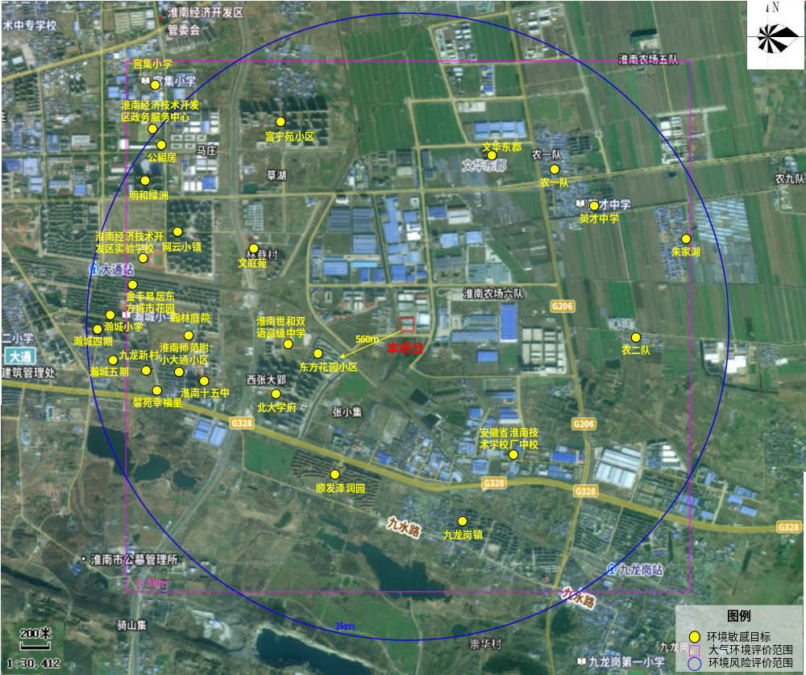
图2.4.2-1 项目环境保护目标分布图

2.5政策与规划符合性分析

2.5.1与产业政策符合性分析
本项目建设喷涂生产线，属于C3360 金属表面处理及热处理加工；同时，本项目涂装后的产品行业涉及板材加工、内外墙加工等，因此，行业类别涉及C2029 其他人造板制造以及C3024 轻质建筑材料制造；均不属于《产业结构调整指导目录（2024年本）》中的限制类和淘汰类，可视为允许类建设项目，符合国家产业政策要求。
根据《安徽省节能减排及应对气候变化工作领导小组关于印发安徽省“两高”项目管理目录（试行）的通知》（皖节能[2022]2号），本项目不属于“两高”项目。
项目于2023年8月11日经淮南经济技术开发区管理委员会经济发展局备案登记（项目代码：2308-340461-04-01-709607），本项目符合国家和地方产业政策要求。

2.5.2选址合理性分析

2.5.2.1用地符合性
对照《限制用地项目目录（2012年本）》和《禁止用地项目目录（2012年本）》，本项目不属于限制和禁止用地目录。
本项目位于安徽省淮南市淮南经济技术开发区高端装备产业园八号、九号厂房，根据《淮南市东部工业区总体规划（2008-2020）》，其用地性质为规划工业用地；同时，根据项目租赁所在淮南经济技术开发区高端装备产业园的房产证，项目用地性质为工业用地，见附件3-1。因此，本项目选址是可行的。

2.5.2.2建设条件可行性
拟建项目位于淮南经济技术开发区高端装备产业园内，区域内规划有给水、排水、供气、供电、供热工程，集中区基础设施规划及现状情况如下：
①给水工程：工业区供水主要由淮南市第一水厂供水，管网与城市水网连接，由位于田家庵区的三、四水厂补充供水，水源采用淮河水。目前集中区内给水管网已铺设到位，可满足本项目生产所需。
②排水工程：排水体制须采用雨污分流制。雨水就近排放，污水经污水管送到污水厂处理后排放。近期依靠现有的污水处理厂，远期实行工业污水和生活污水分系统排放。将工业区生活污水纳入城市污水管网送往淮南经济技术开发区工业污水处理厂。淮南经济技术开发区工业污水处理厂位于吉安路和华兴路交叉口，处理规模为30000m³/d的工业污水处理厂，收水范围主要为淮南经济技术开发区的工业废水和生活污水。工业污水处理厂将处理后的污水直接排向大涧沟。
淮南经济技术开发区工业污水处理厂已建成投入运行，区内污水管网已铺设到位，目前污水处理厂实际接管水量为1.5万t/d，尚有余量1.5万t/d，本项目实际排放水量为2588.7 t/a（8.629 t/d），占污水处理厂余量的0.058%，因此本项目接管污水处理厂是可行的。
③供气工程：规划以天然气作为工业区主要气源。规划期末工业区天然气平均日用气量为2.71万立方米。根据“西气东输”管道方案，淮南市天然气门站位于洛河镇东，206国道北的陈庄、王庄中间地段。由国庆东路上的城市主干管引入工业区，管径为DN400，在工业区内部形成干管环网。
④供电工程：开发区内分别有北面洛河变和南面洛开变二座变电所，为110千伏洛河开发区输变电工程变电站，对区内供电能力达到20万KVA。集中区内供电电网已铺设到位。
⑤供热工程：集中区蒸汽管道来自田家庵电厂热力厂，供热能力满足3000吨/天。区内蒸汽管道规划总管为DN500。目前集中区内供热管网已铺设到位，本项目热源将取自集中区集中供热，供热能力可满足本项目生产需求。
综上所述，待集中区内供气管网铺设完成后，本项目方可投入运行，供水、排水、供气及供热均可满足项目生产所需，项目建设是可行的。

2.5.3规划相符性分析

2.5.3.1与《安徽省主体功能区规划》相符性分析
本项目与《安徽省主体功能区规划》相符性分析见表2.5.3-1。
表2.5.3-1 本项目与安徽省主体功能区规划相符性分析一览表
规划 | 规划要点 | 本项目情况 | 符合性
《安徽省主体功能区规划》 | 省重点开发区域：包括阜亳片区、淮（南）蚌片区、淮（北）宿片区、六安片区、黄山片区和重点开发城镇。  重点生态功能区：包括六安、安庆、池州、黄山、宣城市的16个县（市、区），其中国家重点生态功能区6个县（金寨、霍山、岳西、太湖、潜山、石台县），省重点生态功能区（歙县、黟县、祁门县、休宁县、黄山区、青阳县、泾县、旌德县、绩溪县、宁国市）；  禁止开发区域：全省共有禁止开发区域1058处，其中，国家级和省级自然保护区36处、世界自然文化遗产2处、全国重点文物保护单位130处、省级文物保护单位708处（未列入名录）、国家级和省级风景名胜区41处、国家重要湿地5处、国家湿地公园12处、国家和省森林公园66处、国家和省地质公园16处、蓄滞（行）洪区23处，以及国家级水产种质资源保护区19处。 | 本项目选址位于淮南经济技术开发区高端装备产业园内，属于安徽省重点开发区域（淮（南）蚌片区），项目所在地不涉及禁止开发区域 | 符合
综上所述，本项目符合《安徽省主体功能区规划》。

2.5.3.2与《淮南市东部工业区总体规划（2008-2020）》、规划环评及其审查意见相符性分析
2008年，淮南市人民政府委托编制完成《淮南市东部工业区总体规划（2008-2020）》，规划范围为：南至合徐高速公路淮南连接线、西至田大路、东至洛九路、北至电厂路，规划面积20km²，规划主导产业为“生物医药、纺织服装、化学工业、机械电子与新型材料、食品加工、商贸流通”。2010年6月，安徽淮南经济开发区管理委员会委托编制完成了《淮南市东部工业区总体规划环境影响报告书》，并取得原淮南市环境保护局出具的审查意见函（淮环函[2010]130号）。
2011年7月24日，安徽省人民政府批准《关于同意安徽淮南经济开发区扩区的批复》（皖政秘﹝2011﹞252号），扩区后淮南经济开发区总体规划面积为20平方公里，规划范围为：东至206国道（洛九路），南至合徐高速淮南连接线公路，西至田大路，北至电厂路。扩区后淮南经济开发区与淮南东部工业区规划用地范围完全一致，淮南东部工业区即安徽淮南经济开发区。2013年3月，中华人民共和国国务院办公厅以国办函[2013]42号文同意安徽淮南经济开发区升级为国家级经济技术开发区，定名为淮南经济技术开发区，四至范围为：东至中兴路，南至合阜铁路，西至建兴路-国庆东路-建设路，北至电厂路。同时，根据《中国开发区审核公告目录》（2018年版），淮南经济技术开发区的主导产业为专用设备、医药，核准面积4.29km²。
拟建项目位于淮南经济技术开发区高端装备产业园内，位于庆幸西路以北、沿河路以东地块。项目所在地在淮南市东部工业区总体规划（2008-2020）中的位置关系见图2.5.3-1，与《淮南市东部工业区总体规划（2008-2020）》及规划环评审查意见相符性分析情况见表2.5.3-2，项目的建设符合《淮南市东部工业区总体规划环境影响报告书》及审查意见要求。

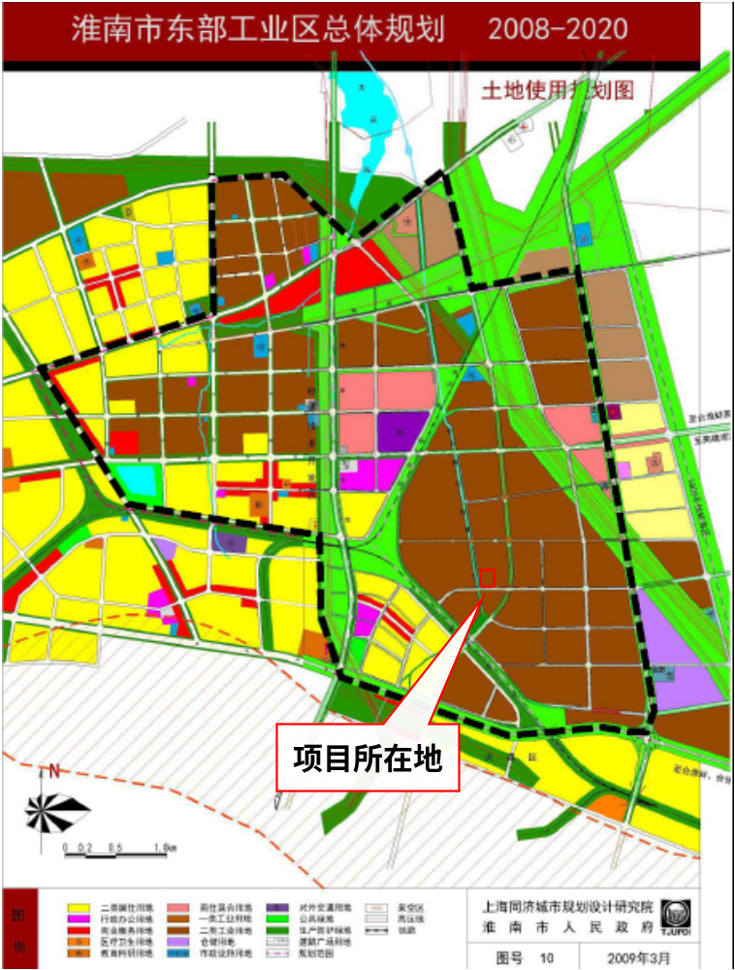
图2.5.3-1 项目在淮南市东部工业区总体规划（2008-2020）中位置图
表2.5.3-2 本项目与规划及规划审查意见相符性分析
关于淮南市东部工业园区总体规划环境影响报告书的审查意见函 | 本项目 | 是否相符
(一)按照《报告书》提出的布局调整意见，进一步完善东部工业区规划，优化用地布局，节约用地，提高土地利用率。 | 本项目位于淮南经济技术开发区高端装备产业园内，位于庆幸西路以北、沿河路以东地块，属于园区内工业用地 | 相符
(二)优化集聚区产业结构，提高入区项目技术含量，采用新型清洁生产工艺和设备。严格控制污染严重和有重大环境风险隐患的企业入区，不符合国家产业政策、环保政策及产业要求的项目不得入区。 | 本项目为园区主导产业的配套产业，采取相关环保设施处理后对周边环境影响较小，不属于严格控制的污染严重和有重大环境风险隐患的企业；本项目符合国家产业政策、环保政策及产业要求 | 相符
(三)排水采取雨污分流制。远期实现工业废水和生活污水分系统排放。生活污水纳入城市污水管网，进入淮南市第一污水处理厂。工业区污水处理厂和污水管网建成后，区内各企业污废水自行处理达到接管标准后进入区内污水处理厂，区内污水处理厂和污水管网未建成，各企业废水必须处理后达到《污水综合排放标准》(GB8978-1996) 一级标准的要求。 | 本项目雨污分流，位于淮南经济技术开发区工业污水处理厂服务范围。项目废水达到淮南经济技术开发区工业污水处理厂接管标准后，接管入淮南经济技术开发区工业污水处理厂集中处理。 | 相符
(四)按照循环经济的要求，提高工业区固废的综合利用率，严禁企业随意弃置。生活垃圾由环卫部门统一清运。企业产生的危险固废的收集、贮存应满足《危险废物贮存污染控制标准》(GB18597- -2001)的要求，并送有资质的危险废物处置单位处置，危险废物的转运应执行《危险废物转移联单管理办法》的有关规定。 | 本项目生活垃圾由环卫部门统一清运，一般固废综合利用或委托处置，企业产生的危险固废的收集、贮存满足《危险废物贮存污染控制标准》（GB18597-2023）的要求，送有资质的危险废物处置单位处置。 | 相符
(五)工业区内采用清洁能源，禁止使用燃煤锅炉。 | 本项目主要为电能、天然气、蒸汽提供热能，不涉及燃煤 | 相符

2.5.3.3与《淮南经济技术开发区规划环境影响跟踪评价报告书》及其审查意见相符性分析
2020年，淮南经济技术开发区管理委员会委托安徽锦程安环科技发展有限公司编制完成《淮南经济技术开发区规划环境影响跟踪评价报告书》，根据《淮南经济技术开发区规划环境影响跟踪评价报告书》，淮南经济开发区规划以机械电子与新型材料为主导，生物医药、纺织服装、化学工业、食品加工、商贸物流为辅的产业格局。项目与其符合性分析见下表：
表2.5.3-3 与《淮南经济技术开发区规划环境影响跟踪评价报告书》及审查意见符合性分析
序号 | 淮南经济开发区规划规划环境影响跟踪评价及审查意见 | 拟建项目基本情况 | 符合性
1 | 完善环境基础设施建设。加快中水回用规划实施，做好管网等配套措施建设，提高中水回用率，完善雨污管网分流改造；现有燃煤工业炉窑不得扩大规模，并实施安徽省大气特别排放限值达标改造。 | 本项目实施雨污分流；本项目使用电能、天然气以及蒸汽，属于清洁能源；大气污染物排放执行相关控制要求并达标排放，符合园区要求。 | 符合
2 | 强化区域环境质量改善。以改善区域环境质量为核心，细化开发区“三线一单”并落实。进一步削减现有项目大气污染物排放，提高尾水回用率、降低生产废水排放量，加大地下水和土壤防护力度。 | 本项目的实施可以减少区域VOCs的排放，有利于淮南市有机废气污染物总量的削减，从而改善区域环境空气质量。 | 符合
3 | 强化开发区环境管理。督促相关企业完成整改要求。组织区内企业开展环境风险自查，排查环境风险隐患，落实应急预案。结合区域评估相关要求，制订并落实区域环境质量跟踪监测计划。 | 本项目不构成重大危险源，且不生产或使用剧毒化学品项目。项目实施后，应落实应急预案，制定环境质量跟踪监测计划。 | 符合

2.5.4环境相容性分析
拟建项目位于淮南经济技术开发区高端装备产业园内八号、九号厂房，厂区东侧为淮南市建发市政工程有限公司生产基地，南侧为庆幸西路，隔庆幸西路为空地，西侧为淮南航盛报废汽车回收拆解有限公司，北侧为淮南经济技术开发区高端装备产业园D7栋厂房，目前空置。
本项目评价范围内内无生态保护区及文物等，项目建设不涉及到文物古迹、自然保护区等。项目废气、废水和噪声预处理后均能够满足相应国家排放标准，固废能够全部合理处置，不会降低区域环境质量等级，对区域环境影响较小。因此，项目与周边环境是相容的。

2.5.5与相关政策相符性分析
对照中共中央 国务院关于深入打好污染防治攻坚战的意见、《安徽省贯彻落实淮河生态经济带发展规划实施方案》（皖政[2020]38号）、《重点行业挥发性有机物综合治理方案》、《长江经济带生态环境保护规划》、《安徽省淮河流域水污染防治条例》（安徽省人大常委会 第八号）、《安徽省长江经济带发展负面清单实施细则（试行）》、安徽省生态环境厅《关于印发加强高耗能、高排放项目生态环境源头防控的实施意见的通知》、《安徽省“十四五”大气污染防治规划》（皖环发[2022]12号）、《重点行业挥发性有机物治理环境管理技术规范第11 部分：其他工业涂装行业》（DB34/T4230.11-2022）等相关政策要求，本项目的政策相符性分析汇总见表2.5.5-1。
本项目建设符合上述相关政策要求，本项目符合《环境保护综合名录（2021年版）》，不生产名录中“高污染、高环境风险”产品目录中产品。

表2.5.5-1 与相关生态环境保护政策符合性分析
政策名称 | 相关要求 | 本项目情况 | 符合性
安徽省贯彻落实淮河生态经济带发展规划实施方案 | 纵深推进“三大一强”专项攻坚行动，突出重点生态环境问题整改，构筑“1公里、5公里、15公里”分级管控体系，持续推进“禁新建、减存量、关污源、进园区、建新绿、纳统管、强机制”七大行动，加快推进淮河（安徽）经济带绿化美化生态化。 | 本项目距离淮河约6.3km，不属于1公里的严禁范围和5公里的严控范围。本项目属于表面喷涂加工，为周边企业的配套产业，项目的建成，可实现区域减排，对区域环境的改善有促进作用。 | 符合
中共中央 国务院关于深入打好污染防治攻坚战的意见 | 严把高耗能高排放项目准入关口，严格落实污染物排放区域削减要求，对不符合规定的项目坚决停批停建。依法依规淘汰落后产能和化解过剩产能。推动高炉-转炉长流程炼钢转型为电炉短流程炼钢。重点区域严禁新增钢铁、焦化、水泥熟料、平板玻璃、电解铝、氧化铝、煤化工产能，合理控制煤制油气产能规模，严控新增炼油产能 | 本项目严格落实污染物排放区域削减要求，符合园区发展规划，不属于落后产能和过剩产能，可实现区域减排，对区域环境的改善有促进作用，不属于高耗能高排放项目。 | 符合
安徽省生态环境厅《关于印发加强高耗能、高排放项目生态环境源头防控的实施意见的通知》 | 严格环境准入。各地不得受理钢铁、水泥、电解铝、平板玻璃、铸造等产能严重过剩行业新增产能项目的环评文件；对国家明令淘汰、禁止建设、不符合国家产业政策的项目环评文件，一律不批；沿江各市应按国家推长办《长江经济带发展负面清单指南（试行）》及我省实施细则要求，对合规园区外新建、扩建钢铁、石化、化工、焦化、建材、有色等“两高”项目的环评文件一律不批。 | 对照《安徽省节能减排及应对气候变化工作领导小组关于印发安徽省“两高”项目管理名录（试行）的通知》（皖节能﹝2022﹞2 号）中的“两高”项目；本项目不属于两高项目 | 符合
安徽省生态环境厅《关于印发加强高耗能、高排放项目生态环境源头防控的实施意见的通知》 | 各地应积极推进“两高”行业减污降碳协同控制，新建、扩建“两高”项目应达到清洁生产先进水平和超低排放要求，依法制定并严格落实防治土壤与地下水污染的措施。各类建设项目原则上不新建燃煤自备锅炉。原则上不再新建高炉-转炉长流程钢铁项目，转型为电炉短流程。大宗物料优先采用铁路、管道或水路运输，短途接驳优先使用新能源车辆运输。 | 本项目位于淮南经济技术开发区，评价范围内不涉及自然保护区和风景名胜区， 本项目不属于《产业结构调整指导目录（2024 年本》中限制类、淘汰类项目 | 符合
《安徽省“十四五”大气污染防治规划》（皖环发[2022] 12号） | 严控“两高”行业盲目发展。严格环境准入，坚决遏制高耗能、高排放即“两高”行业盲目发展。严格落实国家产业规划、产业政策、“三线一单”、规划环评，以及产能置换、煤炭消费减量替代、区域污染物削减等要求，坚决叫停不符合要求的“两高”项目。严禁新增钢铁、焦化、电解铝、铸造、水泥和平板玻璃等产能，严格执行钢铁、水泥、平板玻璃等行业产能置换实施办法，严控污染物排放总量。严格控制涉工业炉窑建设项目，原则上禁止新建燃料类煤气发生炉（园区现有企业统一建设的清洁煤制气中心除外）。严格限制高VOCs 排放化工类建设项目，禁止建设生产VOCs 含量限值不符合国家标准的涂料、油墨、胶粘剂、清洗剂等项目 | 本项目不属于“两高”项目。同时本项目使用的能源主要为水、电等，根据本项目各类油漆施工状态下VOC 含量分析，本项目各类油漆施工状态下VOC 满足《工业防护涂料中有害物质限量》（GB 30981-2020）中机械设备涂料等规范中VOC含量的要求 | 符合
《安徽省“十四五”大气污染防治规划》（皖环发[2022] 12号） | 产业布局优化调整。皖北地区以建材、煤炭、砖瓦等行业为重点，合肥、芜湖、滁州、铜陵、池州等市以水泥、装备制造等行业为重点，优化产业布局。加强汽车及零部件、新能源汽车、基础装备及关键基础件、农业装备、物流设备及工程机械、节能环保装备、航空修理及配套设备、造船及船舶配套设备等产业集群建设，引导园区合理分工、突出优势、错位发展。 | 根据园区规划、规划环评及审查意见，本项目满足园区产业定位和用地规划等要求 | 符合
《安徽省“十四五”大气污染防治规划》（皖环发[2022] 12号） | 强化末端治理。加强挥发性有机物污染防治精细化管理，针对石化、化工、包装印刷、工业涂装等重点行业建立完善源头削减、过程控制和末端治理的VOCs全过程控制体系，实施VOCs 排放总量控制。推动皖北地区胶合板、家具制造等产业集群升级改造，鼓励有机溶剂、涂料、油墨等行业生产低挥发性的有机原料，逐步实现原辅材料替代升级，减少原料中VOCs 含量；推进开发区、企业集群因地制宜推广建设涉VOCs“绿岛”项目，推动涂装类统筹规划建设集中涂装中心，活性炭使用量大的统筹建设活性炭集中处理中心，有机溶剂使用量大的建设溶剂回收中心。 | 本项目为VOCs“绿岛”建设项目，项目的建设可实现周边企业的集中涂装，实现区域VOCs的减排。 | 符合
《安徽省“十四五”大气污染防治规划》（皖环发[2022] 12号） | 提升大气环境监测能力。建立固定源、移动源、面源精细化排放清单动态更新管理制度；加强PM2.5 与O3 协同控制研究，加快推进光化学监测网建设，开展VOCs 例行监测，加强开发区、重点污染源VOCs 排放监督性监测，构建全省重点地区O₃ 污染类型（VOCs 控制型/NOx 控制型）区域划分；推进PM_{2.5} 和O³污染协同治理；强化NOx 和VOCs 排放重点行业、领域治理。 | 根据《排污单位自行监测技术指南总则》（HJ819-2017）、《排污许可申请与核发技术规范总则》（HJ942-2018）等相关要求，本次评价要求项目建成后完成监测方案的编制和跟踪监测 | 符合
安徽省“十四五”节能减排实施方案 | 园区节能环保提升工程。推动具备条件的省级以上园区全部实施循环化改造。推动工业园区能源系统整体优化，鼓励工业企业、园区优先使用可再生能源。推进园区电、热、冷、气等多种能源协同的综合能源项目建设。强化园区污水处理厂运行监管，提升园区污水处理能力。加强固体废物、危险废物贮存和处置环境监管，推动挥发性有机物、电镀废水及特征污染物集中治理等“绿岛”项目建设。 | 本项目为集中喷涂中心，属于园区节能环保提升工程的挥发性有机物绿岛项目，项目的建设可以减少区域VOCs的排放，有利于淮南市有机废气污染物总量的削减，从而改善区域环境空气质量 | 符合
安徽省“十四五”节能减排实施方案 | 挥发性有机物综合整治工程。全面推动挥发性有机物纳入排污许可管理。禁止建设生产和使用高挥发性有机物含量涂料、油墨、胶粘剂、清洗剂等项目。加快推进石化、化工、涂装、医药、包装印刷和油品储运销等重点行业挥发性有机物深度治理，全面提升废气收集率、治理设施同步运行率和去除率，提高水性、高固体分、无溶剂、粉末、辐射固化等低挥发性有机物含量产品的比重。加大工业涂装、包装印刷等行业低挥发性有机物含量原辅材料替代力度，严格执行涂料、油墨、胶粘剂、清洗剂挥发性有机物含量限值标准，确保生产、销售、进口、使用符合标准的产品。到2025年，溶剂型工业涂料、油墨使用比例分别降低20个、10个百分点。溶剂型胶粘剂使用量降低20%。 | 本项目为集中喷涂中心，项目运行后纳入排污许可管理；项目建设高效涂装工艺以及高效有机废气治理工艺，为园区内由于工艺要求必须使用油性漆的企业提供集中喷涂服务，实现区域VOCs的减排；根据本项目各类油漆施工状态下VOC 含量分析，本项目各类油漆施工状态下VOC 满足《工业防护涂料中有害物质限量》（GB 30981-2020）中机械设备涂料等规范中VOC含量的要求 | 符合
重点行业挥发性有机物综合治理方案 | （1）重点对含VOCs物料（包括含VOCs原辅材料、含VOCs产品、含VOCs废料以及有机聚合物材料等）储存、转移和输送、设备与管线组件泄漏、敞开液面逸散以及工艺过程等五类排放源实施管控，通过采取设备与场所密闭、工艺改进、废气有效收集等措施，削减VOCs无组织排放。 | 本项目使用的漆料等采用密闭桶装，调漆工段在密闭的调漆室进行，喷漆工段在密闭的喷漆房中进行，流平烘干工段在通过式密闭流平廊道和烘道中进行。调漆室、喷漆室、流平室、烘干室均采用负压密闭设计捕集有机废气，未利用完的漆料立即加盖封装，以备后续使用 | 符合
重点行业挥发性有机物综合治理方案 | （2）含VOCs物料应储存于密闭容器、包装袋，高效密封储罐，封闭式储库、料仓等。含VOCs物料转移和输送，应采用密闭管道或密闭容器、罐车等。高VOCs含量废水（废水液面上方100毫米处VOCs检测浓度超过200ppm，其中，重点区域超过100ppm，以碳计）的集输、储存和处理过程，应加盖密闭。含VOCs物料生产和使用过程，应采取有效收集措施或在密闭空间中操作。 |  | 符合
重点行业挥发性有机物综合治理方案 | （3）通过采用全密闭、连续化、自动化等生产技术，以及高效工艺与设备等，减少工艺过程无组织排放。石化、化工行业重点推进使用低（无）泄漏的泵、压缩机、过滤机、离心机、干燥设备等，推广采用油品在线调和技术、密闭式循环水冷却系统等。 | 本项目采用密闭、连续化、自动化等生产技术，以及高效工艺与设备等，减少工艺过程无组织排放。本项目喷漆工段在密闭的喷漆房中进行，辊涂机等设备密闭，废气出口上方经集气罩收集；流平烘干工段在通过式密闭流平廊道和烘干室进行。喷漆室、流平室、烘干室均采用负压密闭设计，各类有机废气分别经有效收集后，喷漆废气经三级过滤棉过滤后与流平废等集气后经VOCs废气处理系统处理后有组织达标排放。 | 符合
重点行业挥发性有机物综合治理方案 | （4）遵循“应收尽收、分质收集”的原则，科学设计废气收集系统，将无组织排放转变为有组织排放进行控制。采用全密闭集气罩或密闭空间的，除行业有特殊要求外，应保持微负压状态，并根据相关规范合理设置通风量。 | 废气收集系统在微负压下运行，废气收集系统的输送管道密闭。本项目有机废气采用分类收集方式、分质处理方式，保证废气达标排放。 | 符合
重点行业挥发性有机物综合治理方案 | （5）低浓度、大风量废气，宜采用沸石转轮吸附、活性炭吸附、减风增浓等浓缩技术，提高VOCs浓度后净化处理。采用一次性活性炭吸附技术的，应定期更换活性炭，废旧活性炭应再生或处理处置。 | 本项目车间喷涂、辊涂生产线有机废气采用沸石转轮吸附+催化燃烧处理；调漆、喷塑有机废气收集后经二级活性炭吸附脱附装置处理后达标排放。 | 符合
重点行业挥发性有机物综合治理方案 | （6）重点加强密封点泄漏、废水和循环水系统、储罐、有机液体装卸、工艺废气等源项VOCs治理工作，确保稳定达标排放。含VOCs废液废渣应密闭储存。 | 本项目有机废气在装卸、运输、储存过程中均采用密闭输送、储存设施，含VOCs废液废渣在危废暂存间内密闭储存。 | 符合
重点行业挥发性有机物综合治理方案 | （7）排污许可管理已有规定的石化、炼焦、原料药、农药、汽车制造、制革、纺织印染等行业，要严格按照相关规定开展自行监测工作。 | 本项目按照《排污单位自行监测技术指南 总则》（HJ819-2017）要求开展自行监测工作，具体见自行监测计划章节。 | 符合
《重点行业挥发性有机物治理环境管理技术规范第11 部分：其他工业涂装业》（DB34/T4230.11-2022） | 涂料、胶粘剂、清洗剂VOCs含量限值应符合GB18581、GB24409、GB30981、GB33372、GB38469、和GB38508 的要求 | 油漆施工状态下VOCs 满足《低挥发性有机化合物含量涂料产品技术要求》（GB/T 38597-2020）相关要求；胶粘剂VOCs 满足《胶粘剂挥发性有机化合物限量》(GB33372-2020)相关要求；清洗剂VOCs 满足《清洗剂挥发性有机化合物含量限值》(GB38508-2020)相关要求。 | 符合
《重点行业挥发性有机物治理环境管理技术规范第11 部分：其他工业涂装业》（DB34/T4230.11-2022） | 除大型工件特殊作业（例如，船舶制造行业的分段总装、船台、船坞、造船码头等涂装工序）外，禁止敞开式喷涂、晾（风）干作业。 | 本项目调漆、喷漆、流平、烘干均在密闭空间内作业 | 符合
《重点行业挥发性有机物治理环境管理技术规范第11 部分：其他工业涂装业》（DB34/T4230.11-2022） | 大件喷涂可采用组件拆分、分段喷涂方式，兼用滑轨运输、可移动喷涂房等装备 | 项目为小件喷涂，工件通过导轨运输 | 符合
《重点行业挥发性有机物治理环境管理技术规范第11 部分：其他工业涂装业》（DB34/T4230.11-2022） | 涂料、稀释剂、清洗剂、固化剂、胶粘剂、密封胶等VOCs 物料密闭储存 | 项目漆料等VOCs 物料均安全的暂存在油漆暂存间内，具有防雨淋、防日晒和防渗漏等措施，非取用状态下，VOCs物料的盛装容器均密闭保存 | 符合
《重点行业挥发性有机物治理环境管理技术规范第11 部分：其他工业涂装业》（DB34/T4230.11-2022） | 盛装VOCs 物料的容器或包装袋应存放于室内，或存放于设置有雨棚、遮阳和防渗设施的专用场地 |  | 符合
《重点行业挥发性有机物治理环境管理技术规范第11 部分：其他工业涂装业》（DB34/T4230.11-2022） | 盛装VOCs 物料的容器或包装袋，在非取用状态时应加盖、封口，保持密闭 |  | 符合
《重点行业挥发性有机物治理环境管理技术规范第11 部分：其他工业涂装业》（DB34/T4230.11-2022） | 废涂料、废稀释剂、废清洗剂、废活性炭等含VOCs 废料（渣、液）以及VOCs  物料废包装物容器等 | 废过滤棉等干式过滤材料、废活性炭等含VOCs 废料等均由袋装/桶装密封，暂存在危废暂存间内 | 符合
《重点行业挥发性有机物治理环境管理技术规范第11 部分：其他工业涂装业》（DB34/T4230.11-2022） | VOCs 物料转移和输送应采取密闭管道或密闭 | 项目使用的油漆、稀释剂、固化剂等物料均位于密闭的油漆暂存间，包装容器均为密闭状态；其使用阶段为人工进行搬运、拆桶；采取密闭容器贮存；调漆位于密闭调漆内进行，调漆间设有密闭微负压收集系统；输送过程为全自动供漆系统；每个喷漆房各配套一集中供漆室。 | 符合
《重点行业挥发性有机物治理环境管理技术规范第11 部分：其他工业涂装业》（DB34/T4230.11-2022） | 涂料、稀释剂等VOCs 物料的调配过程应采取密闭设备或在密闭空间内操作，废气应排至VOCs 废气收集处理系统；无法密闭的，应采取局部气体收集措施，废气应排至VOCs 废气收集处理系统 | 建设项目调漆工段在密闭的调漆间进行，喷漆工段在密闭的设备或密闭的喷漆房中进行，流平烘干工段在通过式密闭流平廊道和烘干室进行。调漆室、喷漆室、流平室、烘干室均采用负压密闭设计，喷漆漆雾采取三级干式过滤系统进行预处理，调漆、喷涂、烘干、流平工序废气经密闭收集后经集中的VOCs 治理设施（干式过滤+沸石转轮吸附浓缩+催化燃烧）进行处理 | 符合
《重点行业挥发性有机物治理环境管理技术规范第11 部分：其他工业涂装业》（DB34/T4230.11-2022） | 喷涂过程应采用密闭设备或在密闭空间内操作，废气应排至VOCs 废气收集处理系统；无法密闭的，应采取局部气体收集措施，废气应排至VOCs 废气收集处理系统 |  | 符合
《重点行业挥发性有机物治理环境管理技术规范第11 部分：其他工业涂装业》（DB34/T4230.11-2022） | 宜建设干式喷漆房，优先使用全自动喷漆和循环风工艺；使用湿式喷漆房时，循环水泵间和刮渣间应密闭，废气应排至VOCs 废气收集处理系统 |  | 符合
《重点行业挥发性有机物治理环境管理技术规范第11 部分：其他工业涂装业》（DB34/T4230.11-2022） | 干燥（烘干、风干、晾干等）过程应在密闭空间内操作，废气应排至VOCs 废气收集处理系统；无法密闭的，应采取局部气体收集措施，废气应排至VOCs废气收集处理系统 |  | 符合
《重点行业挥发性有机物治理环境管理技术规范第11 部分：其他工业涂装业》（DB34/T4230.11-2022） | 涂装作业结束时，除集中供漆外，应将所有剩余的VOCs 物料密闭储存，送回至调配间或储存间 | 涂装作业结束时，除集中供漆外，应将所有剩余的VOCs 物料密闭储存，送回至调配间 | 符合
《重点行业挥发性有机物治理环境管理技术规范第11 部分：其他工业涂装业》（DB34/T4230.11-2022） | 设备清洗和换色过程中产生的废清洗溶剂宜采用密闭回收废溶剂系统进行回收 | 项目采用稀释剂进行喷涂设备清洗，清洗后的稀释剂采用密闭的容器盛装，回用至调漆工段 | 符合
《重点行业挥发性有机物治理环境管理技术规范第11 部分：其他工业涂装业》（DB34/T4230.11-2022） | VOCs 废气收集处理系统发生故障或检修时，对应的生产工艺设备应停止运行，待检修完毕后同步投入使用；生产工艺设备不能停止运行或不能及时停止运行的，应设置废气应急处理设施或采取其他替代措施 | VOCs 废气收集处理系统发生故障或检修时，厂内立即停止对应的生产工艺设备 | 符合
《重点行业挥发性有机物治理环境管理技术规范第11 部分：其他工业涂装业》（DB34/T4230.11-2022） | 应设置高效漆雾处理装置，宜采用文丘里/水旋/水幕湿法漆雾捕集+多级干式过滤除湿联合装置，或采用干式漆雾捕集过滤系统 | 调漆工段在密闭的调漆间进行，喷漆工段在密闭的喷漆房中进行，流平烘干工段在通过式密闭流平廊道和烘干室进行。调漆室、喷漆室、流平室、烘干室均采用负压密闭设计，各类有机废气分别经有效收集后，喷漆废气经三级干式过滤后与调漆废气、流平废气、烘干废气，经 “沸石转轮吸附浓缩+催化燃烧”装置处理后经25m高排气筒排放 | 符合
《重点行业挥发性有机物治理环境管理技术规范第11 部分：其他工业涂装业》（DB34/T4230.11-2022） | 喷涂、晾（风）干废气宜采用吸附浓缩+燃烧或其他等效方式处理，小风量低  浓度或不适宜浓缩脱附的废气可采用活性炭吸附等工艺 |  | 符合
《重点行业挥发性有机物治理环境管理技术规范第11 部分：其他工业涂装业》（DB34/T4230.11-2022） | 调配废气宜采用吸附方式或其他等效方式处理 |  | 符合
《重点行业挥发性有机物治理环境管理技术规范第11 部分：其他工业涂装业》（DB34/T4230.11-2022） | 调配、流平废气可与喷涂、晾（风）干废气一并处理 |  | 符合
《重点行业挥发性有机物治理环境管理技术规范第11 部分：其他工业涂装业》（DB34/T4230.11-2022） | 清洗废气宜采用吸附方式或其他等效方式处理 |  | 符合
长江经济带生态环境保护规划 | 全面推进长江经济带126个地级及以上城市空气质量限期达标工作，已达标城市空气质量进一步巩固，未达标城市要制定并实施分阶段达标计划。完善大气污染物排放总量控制制度，加强二氧化硫、氮氧化物、烟粉尘、挥发性有机物等主要污染物综合防治。实施石化、化工、工业涂装、包装印刷、油品储运销、机动车等重点行业挥发性有机物综合整治工程。推进石化、化工、工业涂装、包装印刷、油品储运销、机动车等重点行业挥发性有机物排放总量控制。 | 本项目新增烟粉尘、挥发性有机物等排放总量指标。 | 符合
《安徽省长江经济带发展负面清单实施细则（试行）》 | 第十条长江干流及主要支流岸线1公里范围内，除必须实施的防洪护岸、河道治理、供水、航道整治、港口码头及集疏运通道、道路及跨江桥隧、公共管理、生态环境治理、国家重要基础设施等事关公共安全和公众利益建设项目，以及长江岸线规划确定的城市建设区内非工业项目外，不得新批建设项目，不得布局新的工业园区。已批未开工的项目，依法停止建设，支持重新选址。已经开工建设的项目，严格进行检查评估，不符合岸线规划和环保、安全要求的，全部依法依规停建搬迁(长江安徽段主要支流名录见附件7)。  禁止在合规园区外新建、扩建钢铁、石化、化工、焦化、建材、有色等高污染项目，高污染项目严格按照环境保护综合名录等有关要求执行（合规园区名录见附件8）。 | 本项目不在长江干流及主要支流岸线1公里范围内；淮南经济技术开发区为合规园区，项目选址合理。 | 符合
《安徽省淮河流域水污染防治条例》（安徽省人大常委会 第八号） | 禁止在淮河流域新建化学制浆造纸企业和印染、制革、化工、电镀、酿造等污染严重的小型企业。 | 本项目为喷涂生产线的建设，不属于化学制浆造纸企业和印染、制革、化工、电镀、酿造等企业 | 符合
《安徽省淮河流域水污染防治条例》（安徽省人大常委会 第八号） | 严格限制在淮河流域新建印染、制革、化工、电镀、酿造等大中型项目或者其他污染严重的项目；建设该类项目的，应当事前征得省人民政府生态环境行政主管部门的同意，并按照规定办理有关手续。 | 本项目为喷涂生产线的建设，不属于化学制浆造纸企业和印染、制革、化工、电镀、酿造等企业 | 符合
《安徽省淮河流域水污染防治条例》（安徽省人大常委会 第八号） | 新建、改建、扩建直接或者间接向水体排放污染物的建设项目和其他水上设施，应当依法进行环境影响评价。建设项目的水污染防治设施，应当符合经批准或者备案的环境影响评价文件的要求，并与主体工程同时设计、同时施工、同时投入使用。 | 拟建项目废水经厂区预处理达到淮南经济技术开发区工业污水处理厂接管标准后接管至污水处理厂，评价要求企业按照“三同时”制度要求，水污染防治设施与主体工程同时设计、同时施工、同时投入使用。 | 符合
《安徽省淮河流域水污染防治条例》（安徽省人大常委会 第八号） | 建、扩建、改建项目，除执行前款规定外，还应当遵守下列规定：  （一）新建项目的选址应符合城市总体规划，避开饮用水水源地和对环境有特殊要求的功能区；  （二）采用资源利用率高、污染物排放量少的先进设备和先进工艺；  （三）改建、扩建项目和技改项目应当把水污染治理纳入项目内容。  工程配套建设的水污染防治设施竣工后，建设单位应当按照国务院生态环境行政主管部门规定的标准和程序进行验收。验收合格后，方可投入使用；未经验收或者验收不合格的，不得投入生产或者使用。 | 拟建项目建设符合淮南市城市总体规划，项目不涉及饮用水水源地和对环境有特殊要求的功能区；项目采用了先进设备和先进工艺；项目废水经厂区预处理达到淮南经济技术开发区工业污水处理厂接管标准后接管至污水处理厂；项目配套的水污染防治设施需验收合格后方可投入生产或者使用。 | 符合
《安徽省人民政府关于印发安徽省贯彻落实淮河生态经济带发展规划实施方案的通知》（皖政【2020】38号） | （一）加强环境污染综合治理。  纵深推进“三大一强”专项攻坚行动，突出重点生态环境问题整改，构筑“1公里、5公里、15公里”分级管控体系，持续推进“禁新建、减存量、关污源、进园区、建新绿、纳统管、强机制”七大行动，加快推进淮河（安徽）经济带绿化美化生态化。强化“散乱污”企业综合整治，建立企业动态管理机制，坚决杜绝“散乱污”企业项目建设和已取缔企业异地转移、死灰复燃，定期开展“回头看”督查，巩固综合整治成果。综合运用法律、经济、科技等手段，促使一批能耗、环保、安全、技术不达标和生产不合格产品或淘汰类产能，依法依规关停退出。鼓励企业通过主动压减、兼并重组、转型转产、搬迁改造、国际产能合作等途径，退出过剩产能。加强重点行业脱硫、脱硝、除尘设施运行监管，鼓励企业实施超低排放改造，推广多污染物协同控制技术。大力推进煤炭消费减量替代，开展燃煤“散乱污”锅炉综合整治，加快淘汰排放高、污染重的煤电机组，依法严禁秸秆露天焚烧。坚持水资源水生态水环境水灾害统筹治理，严格落实水产种质资源保护区和自然保护区全面禁捕措施。 | 本项目距离淮河最近距离约6.3km，不在1公里范围内。本项目为喷涂生产线的建设，不属于严格控制的煤化工、石油化工等重污染、重化工项目。本项目位于淮南经济技术开发区，选址符合区域规划，不属于“散乱污”企业。厂区不设锅炉。 | 符合
《安徽省人民政府关于印发安徽省贯彻落实淮河生态经济带发展规划实施方案的通知》（皖政【2020】38号） | （三）推进水资源保护和利用。  加强水资源保护。严格水功能区监管，落实水功能区限制纳污总量控制要求。深入开展淮河入河排污口规范整治专项行动，全面排查整治入河排污口及不达标水体。加强干流、重要支流水质控制断面水质监测，提升水质监测预警能力。全面落实最严格水资源管理制度，探索建立满足淮河生态基本需求的水量保障机制和流域横向生态补偿试点。以淮北地区为重点，严控地下水超采，加强地下水资源涵养和保护。加强饮用水水源地规范化建设和管理，确保八市县级及以上集中式饮用水水源地水质全部达到国家规定标准。 | 项目废水经过厂区污水处理站处理后达标接管进入淮南经济技术开发区工业污水处理厂处理。 | 符合
《安徽省空气质量持续改善行动方案》（皖政[2024]36号） | 坚决遏制高耗能、高排放、低水平项目盲目上马。新改扩建项目严格落实国家产业规划、产业政策、生态环境分区管控方案、规划环评、项目环评、节能审查、产能置换、重点污染物总量控制、污染物排放区域削减、碳排放达峰目标等相关要求，原则上采用清洁运输方式。实施“高污染、高耗能”项目部门联审，源头管控低水平项目上马。 | 本项目为不属于高耗能、高排放、低水平项目，符合相关产业规划、产业政策、生态环境分区管控方案、规划环评、项目环评、重点污染物总量控制等相关要求 | 符合
《安徽省空气质量持续改善行动方案》（皖政[2024]36号） | 加快低（无）VOCs原辅材料替代。严格控制生产和使用高VOCs含量涂料、油墨、胶粘剂、清洗剂等建设项目。推动现有高VOCs含量产品生产企业加快产品升级转型，提高低（无）VOCs含量产品比重。加大工业涂装行业、包装印刷行业及电子行业低（无）VOCs含量原辅材料替代力度。室外构筑物防护和城市道路交通标志推广使用低（无）VOCs含量涂料。严格执行VOCs含量限值标准，确保生产、销售、进口、使用符合标准的产品。 | 本项目为VOCs“绿岛”建设项目，项目的建设可实现周边企业的集中涂装，实现区域VOCs的减排。根据本项目各类油漆施工状态下VOC 含量分析，本项目各类油漆施工状态下VOC 满足《工业防护涂料中有害物质限量》（GB 30981-2020）中机械设备涂料等规范中VOC含量的要求 | 符合
《安徽省空气质量持续改善行动方案》（皖政[2024]36号） | 加快涉气重点行业深度治理。高质量推进钢铁、水泥、焦化等重点行业及燃煤锅炉超低排放改造。到2025年，全省钢铁冶炼企业、燃煤锅炉全面完成超低排放改造，独立烧结、球团、热轧企业参照钢铁超低排放标准力争完成改造。推进重点行业深度治理，推进燃气锅炉低氮燃烧改造。生物质锅炉采用专用锅炉，配套布袋等高效除尘设施。推进整合小型生物质锅炉，积极引导城市建成区内生物质锅炉（含电力）超低排放改造。减少非正常工况排放，重点涉气企业逐步取消烟气和含VOCs废气旁路。 | 项目使用的工艺采用连续化、自动化等生产技术，能有效减少工艺过程中无组织的排放。本项目有机废气经收集处理后，均可达标排放；项目的建设可以削减区域VOCs排放 | 符合
《安徽省低挥发性有机物含量原辅材料替代工作方案》（皖环发〔2024]1号） | (一)加强替代管理。工业涂装、包装印刷、竹木加工、家具制造、汽车修理与维护、鞋和皮革制品制造等重点行业企业，要按照《低挥发性有机物含量原辅材料源头替代技术指引(试行)》要求，开展低 VOCs原辅材料和生产方式替代，优化管控台账及档案管理，持续提升环境管理水平。 | 本项目为VOCs“绿岛”建设项目，项目的建设可实现周边企业的集中涂装，实现区域VOCs的减排。由于工艺生产需求，需要使用油性漆；根据本项目各类油漆施工状态下VOC 含量分析，本项目各类油漆施工状态下VOC 满足《工业防护涂料中有害物质限量》（GB 30981-2020）中机械设备涂料等规范中VOC含量的要求；项目使用的工艺采用连续化、自动化的高效涂装生产技术，能有效减少工艺过程中无组织的排放；本项目有机废气经收集处理后经过催化燃烧等高效处理措施后，均可达标排放；项目的建设可以削减区域VOCs排放。  项目已通过不可替代论证；经过行业专家认真讨论研究，考虑到项目涂装产品的特殊性和工艺先进性，结合建设单位主任工程师和同类企业参考结论，淮南市中环集中涂装科技有限公司淮南市集中涂装中心绿岛建设项目符合国家产业政策，使用的溶剂型漆料VOCs含量满足《低挥发性有机化合物含量涂料产品技术要求》(GB/T38597-2020)等相关法规要求，淮南市中环集中涂装科技有限公司淮南市集中涂装中心绿岛建设项目采用低挥发性溶剂型涂料生产是可行的，具有不可替代性。项目溶剂型漆料使用不可替代论证见附件4。 | 符合
《安徽省低挥发性有机物含量原辅材料替代工作方案》（皖环发〔2024]1号） | (二)严格项目准入。根据《低挥发性有机化合物含量涂料产品技术要求》(GB/T 38597-2020)要求，进一步完善VOCs排放管控地方标准建设，细化相关行业涂料种类及各项污染物指标限值，编制实施固定源挥发性有机物综合排放标准和制鞋、汽修、木材等行业大气污染物排放标准。禁止建设生产和使用高VOCs含量的溶剂型涂料、油墨、胶黏剂等项目，全省工业涂装、包装印刷等重点行业和涂料、油墨等生产企业的新(改、扩)建项目需满足低(无) VOCs含量限值要求。省内市场上流通的水性涂料等低VOCs含量涂料产品，执行《低挥发性有机化合物含量涂料产品技术要求》，应在包装标志或产品说明上标明符合标准的分类、产品类别及产品类型（或施涂方式）。 |  | 符合
挥发性有机物无组织排放控制标准(GB 37822-2019) | VOCs质量占比大于等于10%的含VOCs产品，其使用过程应采用密闭设备或在密闭设备或在密闭空间内操作，废气应排至VOCs废气收集处理系统；无法密闭的，应采取局部气体收集措施，废气应排至VOCs废气收集处理系统 | 项目产生的有机废气经密闭负压收集/集气罩收集+沸石转轮吸附脱附+催化燃烧装置/二级活性炭吸附处理后达标排放 | 符合
挥发性有机物无组织排放控制标准(GB 37822-2019) | 企业应建立台账，记录含VOCs原辅材料和含VOCs产品的名称、使用量、回收量、废弃量、去向以及VOCs含量等信息。台账保存期限不少于3年。 | 本次要求项目运行期建立有机废气管理台账，保存时间不少于3年 | 符合
挥发性有机物无组织排放控制标准(GB 37822-2019) | 10.1.1针对VOCs无组织排放设置的废气收集处理系统应满足本章要求。  10.1.2VOCs废气收集处理系统应与生产工艺设备同步运行。VOCs废气收集处理系统发生故障或检修时，对应的生产工艺设备应停止运行，待检修完毕后同步投入使用;生产工艺设备不能停止运行或不能及时停止运行的，应设置废气应急处理设施或采取其他替代措施GB37822-2019  10.2.1企业应考虑生产工艺、操作方式、废气性质、处理方法等因素，对VOCs废气进行分类收集。  10.2.2废气收集系统排风罩(集气罩)的设置应符合GB/T16758的规定。采用外部排风罩的，应按GB/T16758、AQ/T4274-2016规定的方法测量控制风速，测量点应选取在距排风罩开口面最远处的VOCs无组织排放位置，控制风速不应低于0.3m/s(行业相关规范有具体规定的，按相关规定执行)。  10.2.3废气收集系统的输送管道应密闭。废气收集系统应在负压下运行，若处于正压状态，应对输送管道组件的密封点进行泄漏检测，泄漏检测值不应超过500umo/mol,亦不应有感官可察觉泄漏。泄漏检测频次、修复与记录的要求按照第8章规定执行。 | 本环评要求废气收集系统发生故障或检修时，企业应停止生产。本项目有机废气经密闭负压收集/集气罩收集+沸石转轮吸附脱附+催化燃烧装置/二级活性炭吸附处理后达标排放。废气收集排风罩满足GB/T16758的规定。 | 符合

2.5.6“三线一单”相符性分析
根据《环境保护部关于以改善环境质量为核心加强环境影响评价管理的通知》（环评[2016]150号），应切实加强环境影响评价管理，落实“生态保护红线、环境质量底线、资源利用上线和环境准入负面清单”（简称“三线一单”）约束，建立项目环评审批与规划环评、现有项目环境管理、区域环境质量联动机制（简称“三挂钩”机制），更好地发挥环评制度从源头防范环境污染和生态破坏的作用，加快推进改善环境质量。
（1）生态保护红线
项目位于淮南经济技术开发区高端装备产业园内，用地为工业用地。对照《安徽省生态保护红线》，项目建设区域不涉及具有重要水源涵养、生物多样性维护、水土保持、防风固沙、海岸生态稳定等功能的生态功能重要区域，以及水土流失、土地沙化、石漠化、盐渍化等生态环境敏感脆弱区域，不在生态保护红线范围内。项目所在区域与淮南市生态保护红线的位置关系见图2.5.6-2。
经对照《国土空间规划——淮南市“三区三线”划定方案》，项目用地位于城镇开发区边界线内，项目的建设与三区三线划分成果相符。项目所在区域与淮南市三区三线划分成果图的位置关系见图2.5.6-6。
（2）环境质量底线
根据淮南市人民政府网站公布的《2023年淮南市环境质量状况公报》，项目所在地的环境空气质量不达标，可吸入细颗粒物（PM_{2.5}）年均浓度超过《环境空气质量标准》（GB3095-2012）及修改单中二级标准，超标倍数0.11。全市8个国控断面中优良水质比例为87.5%，Ⅳ类水质比例12.5%，总体水质状况良好；11个省控断面中优良水质比例为100%，总体水质状况优；淮南市区域噪声昼间平均等效声级为51.2dB（A），噪声总体水平为二级，声环境质量较好。
本项目运营过程中污染物主要为粉尘和有机废气（以非甲烷总烃计）等，项目喷涂有机废气收集后进入沸石转轮+催化燃烧处理；喷塑固化有机废气收集后经二级活性炭装置处理后经排气筒排放；经文本工程分析可知，废气污染物均可达标排放；噪声预测结果表明，在采取相应的隔声降噪措施处理后，生产过程中厂内各种设备运转产生的噪声均能满足《工业企业厂界环境噪声排放标准》（GB12348-2008）中3类标准的要求；生活污水经化粪池处理后，生产废水经厂区污水处理站处理后，进入淮南市经济技术开发区污水处理管网；项目产生的废包装物、不合格品等一般固体废物外售处理，废活性炭、废润滑油、废润滑油桶等危险废物在危废暂存间暂存后委托有资质单位处置。项目实施后通过采取相应的污染防治措施，废气、废水、噪声可以做到稳定达标排放，不会降低评价区域大气、地表水及声环境质量原有功能级别。
（3）资源利用上线
项目采用的能源主要为电、天然气、水、蒸汽，淮南经济开发区管理委员会经济发展局对本项目予以备案，不涉及能源、水、土地等资源上线。项目对资源的使用较少、利用率较高，不触及资源利用上线。
（4）生态环境准入清单
对照《产业结构调整指导目录（2024年本）》，本项目不属于鼓励类、限制类和淘汰类，视为允许类，同时不在长江经济带市场准入禁止限制目录内，不属于环境准入负面清单中禁止入园企业。对照《长江经济带战略环境评价安徽省淮南市“三线一单”生态环境准入清单》淮南经济技术开发区产业准入要求，“鼓励类：与相关批复确定的园区主导产业结构相符合的工业项目；与开发区产业链相配套的企业（开发区基础设施建设项目；其它规模效益好、能源资源消耗少、排污小的企业）。限制类：严格控制化学药品原药制造等污染较重的项目、严格控制非主导产业高污染、高能耗类项目。禁止类：禁止引入国家明令禁止建设或投资的、列入《产业结构调整指导目录（2019年本）》、《外商投资产业指导目录（2017年修订）》、《市场准入负面清单（2022年版）》等相关产业政策中禁止或淘汰类的项目；禁止引进国家、安徽省明确规定不得审批的建设项目；禁止引进钢铁、焦化、电解铝、铸造、水泥和平板玻璃等产能类项目；禁止新引入农药制造等污染较重的化工类项目；禁止引进化学制浆造纸企业和印染、制革、化工、电镀、酿造等污染严重的小型企业；禁止引进炼油、产生致癌、致畸、致突变物质的项目；禁止引入尚需自行建设燃煤锅炉的企业入区，引进项目必须使用清洁能源或实施集中供热；禁止引入清洁生产低于国内先进水平的项目”。淮南经济技术开发区功能定位：以六大产业为主体，综合配套居住、服务、休闲设施，形成功能完善的工业新区主导产业：生物医药、纺织服装、化学工业、机械电子与新型材料、食品加工、商贸流通。
本项目位于安徽省淮南市淮南经济技术开发区，不在自然生态红线区和生态功能保障区范围内，因此项目实施符合空间生态管控与布局要求；项目属主导产业配套的 生产线建设项目，属于《长江经济带战略环境评价安徽省淮南市“三线一单”生态环境准入清单》中鼓励类，因此符合准入清单要求。
项目与《淮南市东部工业区总体规划环境影响报告书》以及《淮南经济技术开发区规划环境影响跟踪评价报告书》的准入清单符合性分析见下表。
表2.5.6-1 与淮南市东部工业园区环境准入清单相符性分析
序号 | 相关要求 | 符合性
1 | 优先引入：生物医药、纺织服装、化学工业、机械电子与新型材料、食品加工、商贸流通。 | 本项目属于涂装生产线建设，不属于园区禁止引入、控制进入的项目，不属于污染严重、高耗能项目，视为允许类项目，符合淮南市东部工业区（经济开发区）环境准入清单要求。
2 | 禁止引入国家明令禁止建设或投资的、引入列入《产业结构调整指导目录(2019年本)》、《外商投资产业指导目录(2017年修订)》、《市场准入负面清单(2020年版)》等相关产业政策中禁止或淘汰类项目、产品、工艺和设备。
3 | 禁止引进国家、安徽省明确规定不得审批的建设项目。
4 | 生物医药：兽用药品制造等污染严重的项目。  纺织服装：涉及印染等污染重的项目。  化学工业：农药制造等污染较重的化工类项目。  机械电子与新型材料：电子元件材料制造等可能涉及重金属的项目、水泥陶瓷等高耗能高污染企业。  食品加工：涉及发酵等污染重的项目。  商贸物流：转运石油、危险化学品等项目。
5 | 禁止引进化学制浆造纸企业和印染、制革、化工、电镀、酿造等污染严重的小型企业。严格限制在淮河流域新建印染、制革、化工、电镀、酿造等大中型项目或者其他污染严重的项目；建设该类项目的，应当事前征得省人民政府生态环境行政主管部门的同意，并按照规定办理有关手续。禁止其他涉及印染、制革、电镀等与主导产业定位不相符的高能耗、高污染制造项目。
6 | 禁止新建、扩建不符合国家产能置换要求的严重过剩产能行业的项目。
7 | 限制发展能源、资源消耗量或排污量较大但效益相对较好的企业，主要为除经开区规划六大主导产业外、非禁止类项目，具体项目引入需经充分环境影响论证。
表2.5.6-2 与《环境影响跟踪评价报告书》中产业准入负面清单相符性分析
序号 | 类型 | 负面清单要求 | 本项目情况 | 相符性
1 | 产业导向 | 禁止引入国家明令禁止建设或投资的、列入《产业结构调整指导目录(2019年本)》、《外商投资产业指导目录(2017年修订)》、《市场准入负面清单《2019 年版)》等相关产业政策中禁止或淘汰类的项目。 | 本项目为涂装生产线建设，不属于国家产业政策禁止或淘汰类的项目。 | 相符
2 | 产业导向 | 禁止引进国家、安徽省明确规定不得审批的建设项目。 | 本项目为涂装生产线建设，不属于国家、安徽省明确规定不得审批的建设项目。 | 相符
3 | 产业导向 | 禁止引进钢铁、焦化、电解铝、铸造、水泥和平板玻璃等产能类项目。 | 本项目为涂装生产线建设，不属于禁止引进的钢铁、焦化、电解铝、铸造、水泥和平板玻璃等产能类项目 | 相符
4 | 产业导向 | 禁止新引入农药制造等污染较重的化工类项目。 | 本项目为涂装生产线建设，不属于禁止新引入农药制造等污染较重的化工类项目 | 相符
5 | 产业导向 | 禁止引进化学制浆造纸企业和印染、制革、化工、电镀、酿造等污染严重的小型企业。 | 本项目为涂装生产线建设，不属于化学制浆造纸企业和印染、制革、化工、电镀、酿造等污染严重的小型企业 | 相符
6 | 产业导向 | 严格控制化学药品原药制造等污染较重的项目。 | 本项目为涂装生产线建设，不属于化学药品原药制造等污染较重的项目 | 相符
7 | 产业导向 | 严格控制非主导产业高污染、高能耗类项目。 | 本项目使用电能等，污染物处理后达标排放；项目属于主导产业的配套产业，且不属于两高项目。 | 相符
8 | 生产工艺 | 禁止引进炼油、产生致癌、致畸、致突变物质的项目。 | 本项目未引进炼油、产生致癌、致畸、致突变物质。 | 相符
9 | 生产工艺 | 为主导产业及配套的上下游及延伸产业链项目的生产工艺、设备、污染治理技术等未达到清洁生产国内先进水平的、不符合环保相关要求的项目。 | 本项目为涂装生产线建设，符合相关要求。 | 相符
10 | 环保要求 | 禁止引入尚需自行建设燃煤锅炉的企业入区，引进项目必须使用清洁能源或实施集中供热。 | 本项目使用电能等，无需自行建设燃煤锅炉 | 相符
11 | 清洁生产 | 禁止引入清洁生产低于国内先进水平的项目 | 本项目清洁生产不低于国内先进水平 | 相符
综上，本项目不属于淮南经济技术开发区负面准入清单内容。同时，该项目不属于淮南经济技术开发区禁止类、限制类产业，为允许类产业，符合淮南经开区产业政策要求。
（5）与环境分区管控要求相符性
本项目位于淮南市经济技术开发区内，根据安徽省“三线一单”公众服务平台可知，本项目涉及1个重点管控单元，具体见附图。经与“三线一单”成果数据分析，与1个环境管控单元存在交叠，其中优先保护类0个，重点管控类1个，一般管控类0个，环境管控单元编码ZH34040220006。
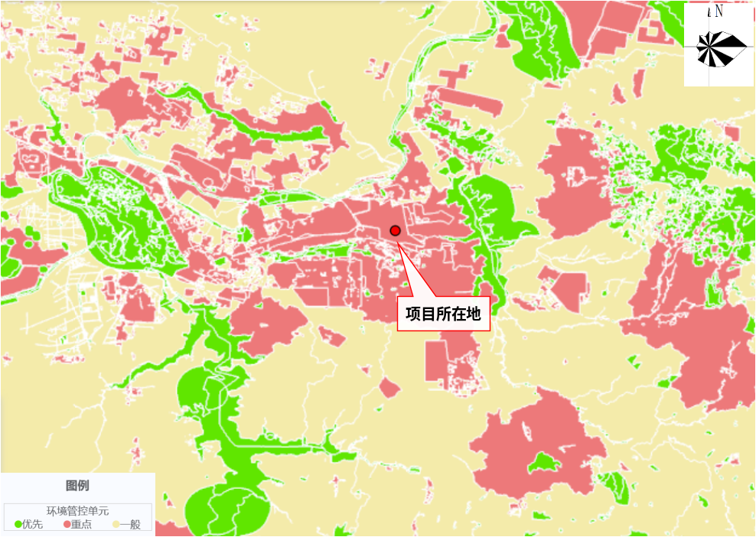
图2.5.6-1 项目在生态环境分区管控单元的点位图
本项目与安徽省“三线一单”公众服务平台中的管控要求符合性分析如下表：
表2.5.6-3 本项目与淮南市“三线一单”各管控单元符合性分析一览表
序号 | 管控要求 | 协调性分析 | 相符性
54 | 全面推动挥发性有机物纳入排污许可管理。禁止建设生产和使用高挥发性有机物含量涂料、油墨、胶粘剂、清洗剂等项目。加快推进石化、化工、涂装、医药、包装印刷和油品储运销等重点行业挥发性有机物深度治理，全面提升废气收集率、治理设施同步运行率和去除率，提高水性、高固体分、无溶剂、粉末、辐射固化等低挥性有机物含量产品的比重。加大工业涂装、包装印刷等行业低挥发性有机物含量原辅材料替代力度，严格执行涂料、油墨、胶粘剂、清洗剂挥发性有机物含量限值标准，确保生产、销售、进口、使用符合标准的产品。到2025年，溶剂型工业涂料、油墨使用比例分别降低20个、10个百分点。溶剂型胶粘剂使用量降低20%。 | 本项目油漆施工状态下VOCs 满足《低挥发性有机化合物含量涂料产品技术要求》（GB/T 38597-2020）相关要求；胶粘剂VOCs 满足《胶粘剂挥发性有机化合物限量》(GB33372-2020)相关要求；清洗剂VOCs 满足《清洗剂挥发性有机化合物含量限值》(GB38508-2020)相关要求。 | 符合
55 | 实行重点排放源排放浓度与去除效率双重控制。车间或生产设施收集排放的废气，VOCs初始排放速率大于等于2千克/小时的，应加大控制力度，除确保排放浓度稳定达标外，还应实行去除效率控制，去除效率不低于80%；采用的原辅材料符合国家有关低VOCs含量产品规定的除外，有行业排放标准的按其相关规定执行。 | 建设项目调漆工段在密闭的调漆间进行，喷漆工段在密闭的设备或密闭的喷漆房中进行，流平烘干工段在通过式密闭流平廊道和烘干室进行。调漆室、喷漆室、流平室、烘干室均采用负压密闭设计，喷漆漆雾采取三级干式过滤系统进行预处理，喷涂、烘干、流平工序废气经密闭收集后经集中的VOCs 治理设施（干式过滤+沸石转轮吸附浓缩+催化燃烧）进行处理，调漆废气、危废间有机废气、塑粉固化废气经二级活性炭吸附处理；可使污染物稳定达标排放 | 符合
56 | 使用粉末、水性、高固体分、辐射固化等低VOCs含量的涂料替代溶剂型涂料。汽车制造底漆大力推广使用水性涂料，乘用车中涂、色漆大力推广使用高固体分或水性涂料，加快客车、货车等中涂、色漆改造。钢制集装箱制造在箱内、箱外、木地板涂装等工序大力推广使用水性涂料，在确保防腐蚀功能的前提下，加快推进特种集装箱采用水性涂料。木质家具制造大力推广使用水性、辐射固化、粉末等涂料和水性胶粘剂；金属家具制造大力推广使用粉末涂料；软体家具制造大力推广使用水性胶粘剂。工程机械制造大力推广使用水性、粉末和高固体分涂料。电子产品制造推广使用粉末、水性、辐射固化等涂料。 | 本项目油漆施工状态下VOCs 满足《低挥发性有机化合物含量涂料产品技术要求》（GB/T 38597-2020）等相关规范要求；项目使用的油性漆料已通过不可替代论证。 | 符合
57 | 污染物排放标准中有特别排放限值的标准的行业，二氧化硫、氮氧化物、颗粒物、挥发性有机物（VOCs）全面执行大气污染物特别排放限值。已核发排污许可证的，应严格执行许可要求。 | 本项目污染物排放标准均执行特别排放限值要求 | 符合
59 | 按《挥发性有机物无组织排放控制标准》（GB 37822-2019）要求，做好VOCs物料储存、物料转移和输送、工艺过程、设备与管线组件、敞开液面VOCs排放，以及VOCs无组织排放废气收集处理系统要求。 | 项目使用的油漆、稀释剂、固化剂等物料均位于密闭的油漆暂存间，包装容器均为密闭状态；其使用阶段为人工进行搬运、拆桶；采取密闭容器贮存；调漆位于密闭调漆内进行，调漆间设有密闭微负压收集系统。 | 符合
62 | 已有行业排放标准的工业炉窑，严格执行行业排放标准相关规定，配套建设高效脱硫脱硝除尘设施，确保稳定达标排放。已制定更严格地方排放标准的，按地方标准执行。 | 项目的天然气加热炉废气排放标准执行安徽省大气办关于印发《安徽省2020年大气污染防治重点工作任务》的通知（皖大气办[2020]2号）中标准要求 | 符合
91 | 所有排污单位必须依法实现全面达标排放。逐一排查工业企业排污情况，达标企业应采取措施确保稳定达标；对超标和超总量的企业予以“黄牌”警示，一律限制生产或停产整治；对整治仍不能达到要求且情节严重的企业予以“红牌”处罚，一律停业、关闭。 | 项目运行后将稳定运行各项污染物防治措施，确保污染物全面达标排放 | 符合
综上所述，本项目的建设符合“三线一单”相关要求。

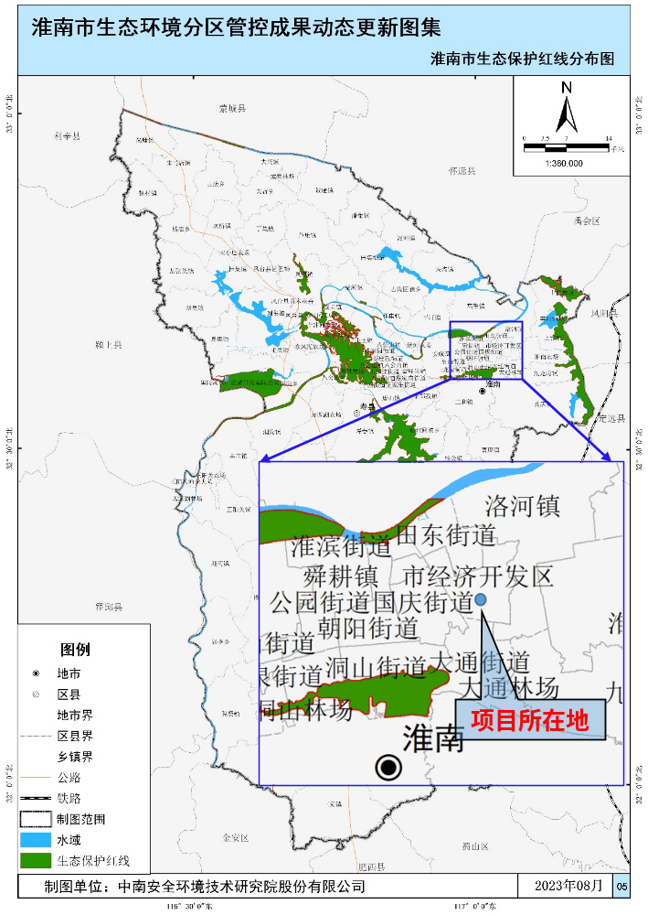
图2.5.6-2 淮南市生态保护红线图

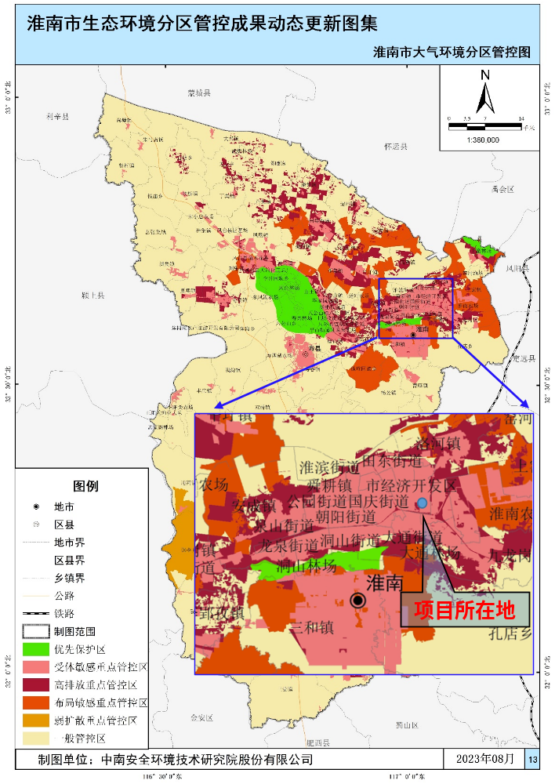
图2.5.6-3 淮南市大气环境分区管控图

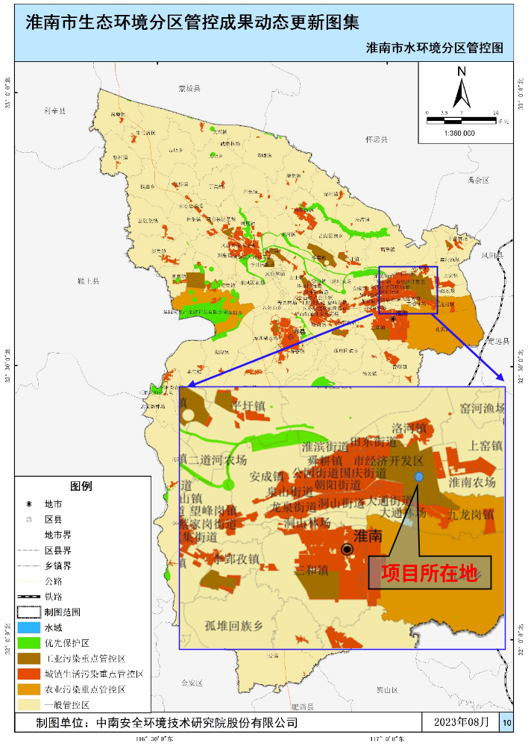
图2.5.6-4 淮南市水环境分区管控图

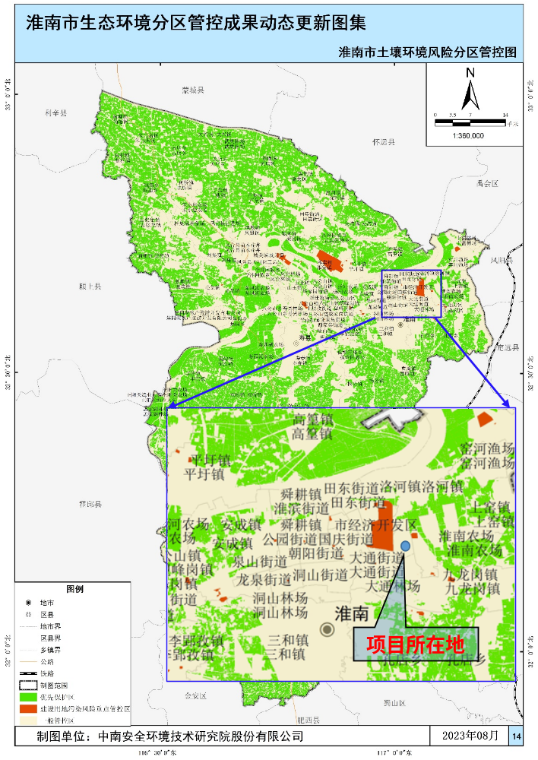
图2.5.6-5 淮南市土壤污染风险分区管控图

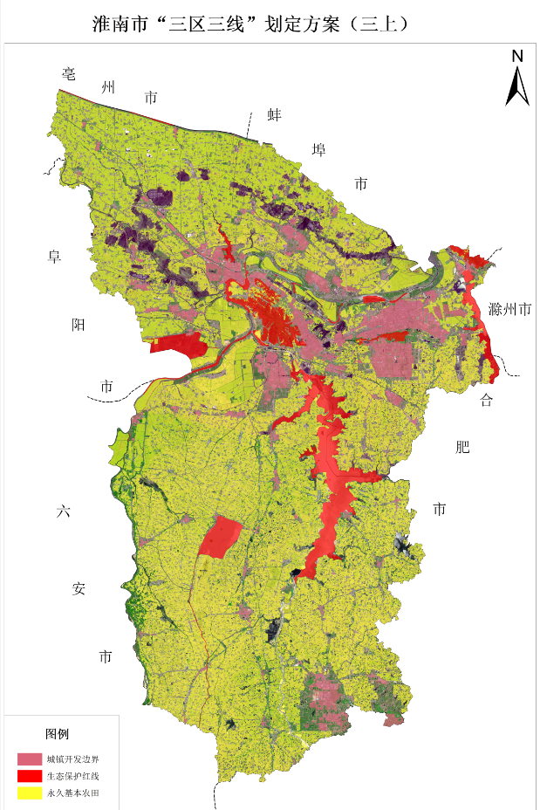
项目地
图2.5.6-6 淮南市三区三线成果图

3 建设项目工程分析

3.1项目概况

3.1.1项目基本情况
项目名称：淮南市集中涂装中心绿岛建设项目；
建设性质：新建；
行业类别：C3360 金属表面处理及热处理加工、C2029 其他人造板制造以及C3024 轻质建筑材料制造；
建设单位：淮南市中环集中涂装科技有限公司；
建设地点：安徽省淮南市淮南经济技术开发区高端装备产业园八号、九号厂房（中心坐标：117°4' 51.833 "；32°38' 8.341"），占地面积为9655.6 m²；项目地理位置图见图3.1.1-1。
项目总投资：项目总投资16883万元，环保投资3325万元。
劳动定员及工作制度：本项目劳动定员40人，采取三班制，年工作300天，每班工作8小时，年工作7200h。
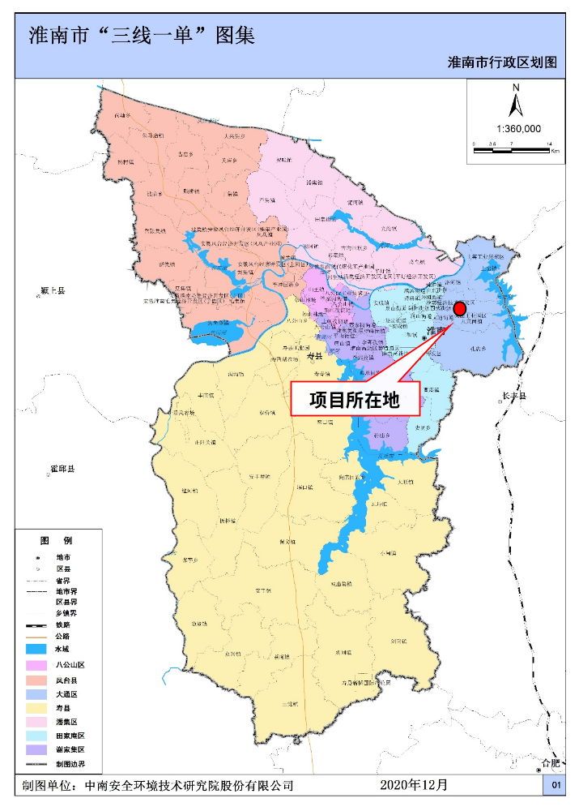
图3.1.1-1 项目地理位置图

3.1.2工程建设内容
拟建项目建设集中涂装中心及其配套工程，其中金属类涂装线1条，喷漆线1条、喷塑线1条，非金属涂装底漆线1条，非金属面漆线1条，非金属氟碳涂装线1条，花纹涂装线1条，水性基材刮涂线1条，水性喷涂线1条，项目建成后可形成年涂装500万平方的生产能力，本项目租赁安徽省淮南市淮南经济技术开发区高端装备产业园八号厂房一层以及九号厂房一层车间、二层车间，具体建设内容见表3.1.2-1。
表3.1.2-1 本项目建设组成一览表
类别 | 工程名称 | 工程内容与规模 | 备注
主体工程 | D8楼 | 总层高3F，高19.9m，框架结构，占地面积为4827.8m²，本项目租赁其一层；生产车间建筑面积4827.8m²，车间南部由东到西依次布设展厅、会议室、办公室、实验室、漆料暂存间以及原料暂存区；车间北部布设非金属底漆线1条、非金属面漆线1条以及1条水性喷涂线；年辊涂非金属底漆50万m²、非金属面漆50万m²，以及喷涂水性漆20万m²。 | 新建
主体工程 | D9楼 | 总层高3F，高19.9m，框架结构，占地4827.8 m²，本项目租赁其一层和二层，总建筑面积其9655.6 m²。一层车间北部布设1条非金属氟碳辊涂涂装线、1条水性基材刮涂线；南部布设1条喷塑线和1条喷漆线，分别年辊涂/喷涂非金属氟碳漆30万m²、年刮涂水性漆20万m²，喷塑100万m²，喷涂油性漆100万m²；中部布设激光切割机、数控折弯机等设备以及喷砂房，对工件进行机加工操作；二层生产车间建筑面积4827.8m²；车间北部布设1条金属涂装线、1条花纹涂装线；年喷涂/辊涂油性UV漆100万m²、花纹涂装30万m²。 | 新建
辅助工程 | 办公室 | 位于D8楼一层南部，建筑面积约30 m²。 | 新建
辅助工程 | 实验室 | 位于D8楼一层南部，进行产品物理性能检测，建筑面积约24m²。 | 新建
辅助工程 | 会议室 | 位于D8楼一层南部，建筑面积20m²。 | 新建
辅助工程 | 展厅 | 位于D8楼一层南部，建筑面积102m²。 | 新建
辅助工程 | 调漆间 | 位于D9楼一层东北部，建筑面积50 m²。 | 新建
储运工程 | 漆料暂存间 | 位于D9楼一层南部，建筑面积70 m²。 | 新建
储运工程 | 原料堆放区 | 位于D8-1层西部，占地约100 m²； D8-1层南部，占地约115 m²；D8-1层东北部，占地约126 m²；用于待涂装材料的暂存。 | 新建
储运工程 | 成品暂存区 | 位于D9楼一层西部、D9-2层西部以及D8-1层东南部，各占地约80 m²；用于涂装成品的暂存。 | 新建
公用  工程 | 给水工程 | 依托淮南经济技术开发区高端装备产业园给水系统，由市政供水管网接入厂区，新鲜水用量为3549.3t/a（11.831 t/d）。 | 依托已建管网
公用  工程 | 排水工程 | 雨污分流，污水依托市政排水管网，厂区内雨污分流，废水排放量为2588.7 t/a（8.629 t/d），生活污水经化粪池预处理、生产废水经污水处理站预处理达标后接管淮南经济技术开发区工业污水处理厂，经处理达标后通过大涧沟排至淮河（淮南段）。 | 新建厂内污水系统
公用  工程 | 供电工程 | 依托园区市政供电管网，项目年用电量为459.45万kW·h。 | 依托已建管网
公用  工程 | 供汽系统 | 依托园区市政蒸汽管网，项目年用蒸汽量为2520 m³。 | 依托已建管网
公用  工程 | 供气系统 | 依托园区市政天然气管网，项目年用天然气量为53.6万m³。 | 依托已建管网
环保工程 | 废气治理  措施 | 非金属底漆线砂光、研磨粉尘：集气罩收集后经中央除尘器（滤筒除尘器TA001处理）后经25m高DA001排气筒排放。 | 新建
环保工程 | 废气治理  措施 | 非金属面漆线研磨粉尘：集气罩收集后经中央除尘器（滤筒除尘器TA002处理）后经25m高DA001排气筒排放。 | 新建
环保工程 | 废气治理  措施 | 非金属底漆线、非金属面漆线有机废气：辊涂机密闭，出口上方设集气罩收集；花纹印刷机上方设集气罩收集；流平、固化隧道经密闭负压收集，通过三级干式过滤+沸石转轮吸附浓缩+催化燃烧装置（TA003）处理，经25m高DA002排气筒排放 | 新建
环保工程 | 废气治理  措施 | 水性漆喷涂线废气：喷涂机密闭，出口上方经集气罩收集，晾干隧道密闭负压收集，经三级干式过滤+沸石转轮吸附浓缩+催化燃烧装置（TA004）处理后，汇入25m高DA002排气筒排放。 | 新建
环保工程 | 废气治理  措施 | 氟碳漆涂装线有机废气：辊涂机/喷涂机密闭，流平、固化隧道密闭负压收集，经三级干式过滤+沸石转轮吸附浓缩+催化燃烧装置（TA005）处理后，与天然气燃烧废气一起由25m高DA003排气筒排放。 | 新建
环保工程 | 废气治理  措施 | 水性基材刮涂线有机废气：刮浆覆网机密闭，出口上方经集气罩收集，经三级干式过滤+沸石转轮吸附浓缩+催化燃烧装置（TA005）处理后，由25m高DA003排气筒排放。 | 新建
环保工程 | 废气治理  措施 | 花纹涂装线、金属涂装线有机废气：涂胶机、平贴机、压合机上方设集气罩收集；辊涂机/喷涂机密闭，流平、固化隧道密闭负压收集，经三级干式过滤+沸石转轮吸附浓缩+催化燃烧装置（TA006）处理后，由25m高DA003排气筒排放 | 新建
环保工程 | 废气治理  措施 | 水性基材刮涂线裁切粉尘、金属喷漆线、喷塑线切割粉尘、喷砂粉尘：裁切机、切割机上方设集气罩收集；喷砂间密闭负压收集，由滤筒除尘器（TA007）处理后经25m高排气筒DA004排放。 | 新建
环保工程 | 废气治理  措施 | 喷塑粉尘：喷粉房密闭，负压收集后由滤筒除尘器（TA008）处理后经25m高排气筒DA005排放。 | 新建
环保工程 | 废气治理  措施 | 金属喷漆线：喷漆房密闭，固化烘道密闭负压收集，经三级干式过滤+沸石转轮吸附浓缩+催化燃烧装置（TA009）处理后与天然气燃烧废气一起由25m高DA006排气筒排放 | 新建
环保工程 | 废气治理  措施 | 喷塑固化有机废气：固化隧道密闭，负压收集后经水喷淋降温+除雾+二级活性炭吸附（TA010）处理，与天然气燃烧废气25m高DA006排气筒排放。 | 新建
环保工程 | 废气治理  措施 | 调漆废气：调漆间密闭负压收集后经二级活性炭吸附（TA010）处理，由25m高DA006排气筒排放 | 新建
环保工程 | 废气治理  措施 | 危废间废气：危废间密闭负压收集后经二级活性炭吸附（TA010）处理，由25m高DA006排气筒排放 | 新建
环保工程 | 废气治理  措施 | 天然气燃烧废气：经不低于8m高DA007排气筒排放 | 新建
环保工程 | 废气治理  措施 | 酸洗废气：集气罩+酸雾吸收塔处理（TA011）后经25m高DA008排气筒排放 | 新建
环保工程 | 废水处理  措施 | 项目实行“清污分流、雨污分流”的排水体制，厂内设置雨水排放口、污水排放口各一个。项目排水为金属涂装线前处理废水、喷漆线前处理废水、喷塑线前处理废水以及生活污水，总排放水量为2588.7 t/a（8.629 t/d）。生活污水经化粪池预处理、生产废水经污水处理站（隔油+pH调节+气浮+Fenton氧化+混凝沉淀）预处理，达到淮南经济技术开发区工业污水处理厂接管标准和《污水综合排放标准》(GB8978-1996) 三级标准后经市政管网进入淮南经济技术开发区工业污水处理厂处理，达到《城镇污水处理厂污染物排放标准》中一级A标准后，尾水排入淮河。 | 新建
环保工程 | 噪声防治 | 对各类风机进、出口加装消音器以控制噪声，设备采用封闭厂房隔音，并在建筑物内壁贴附消音材料，同时在车间外和厂区空地采取绿化植物屏蔽、吸纳等措施。 | 新建
环保工程 | 固废处置  措施 | 设一间一般固废暂存间，占地面积为50m²；设一间危废暂存间，位于D9一层东北侧，占地面积为50m²；厂区危险废物在危废暂存间内暂存后定期委托有资质单位处置。 | 新建
环保工程 | 地下水及土壤污染防治 | 厂区漆料暂存区、各生产车间涂装区、危废暂存间、事故应急池、污水管网、污水处理站为重点防渗区，其中危废暂存间防渗层为至少1m厚黏土层（渗透系数不大于10⁻⁷cm/s），或至少2mm厚高密度聚乙烯膜等人工防渗材料（渗透系数不大于10⁻¹⁰cm/s），或其他防渗性能等效的材料；其他重点防渗区防渗层防渗性能：等效黏土防渗层Mb≥6m、渗透系数≤1.0×10⁻⁷cm/s，或参照GB18598执行；其他区域为一般防渗区，要求防渗层的防渗性能不应低于1.5m厚渗透系数为1.0×10⁻⁷cm/s的黏土层的防渗性能。 | 新建
环保工程 | 风险减缓  措施 | 厂内设一座300m³事故应急池，事故废水经收集后进入污水处理站进行分批处理，事故应急池可满足事故状态下废水的临时暂存。 | 新建

3.1.3产品方案及质量标准指标
（1）产品方案
本项目产品方案见表3.1.3-1。
表3.1.3-1 拟建项目产品方案
序号 | 涂装线 | 涂装能力(万m²) | 涂装方式 | 涂料种类及喷漆道数 | 位置 | 产品应用方向
1 | 非金属涂装底漆线 | 50 | 辊涂 | 1道UV渗透底漆（50%工件UV 硅钙板渗透底漆；50%工件UV 装饰板渗透底漆）+ 1道UV填充腻子（50%工件UV辊涂填充腻子；50%工件UV 装饰板专用腻子）+1道UV 辊涂砂光底漆+1道UV 特殊附着底漆+1道UV辊涂白底漆 | D8-F1 | 家具，建材，医疗行业板材加工
2 | 非金属涂装面漆线 | 50 | 辊涂 | 1道UV特殊附着底漆+3道UV辊涂白底漆+1道UV辊涂砂光漆+1道UV低黄变辊涂清面漆+1道UV正逆滚低黄变辊涂清面漆 | D8-F1 | 家具，建材，医疗行业板材加工
3 | 花纹  涂装线 | 30 | 辊涂-压合 | 1道PUR 热熔胶 | D9-F2 | 家具，建材，医疗行业板材加工
4 | 非金属氟碳涂装线 | 30 | 喷涂/辊涂 | 1道氟碳底漆（50%辊涂+50%喷涂）+1道氟碳面漆+1道氟碳清漆 | D9-F1 | 家具，建材，医疗行业板材加工
5 | 水性基材刮涂线 | 20 | 刮涂 | 1道亚士御彩石主材涂料 | D9-F1 | 内外墙加工
6 | 水性漆喷涂线 | 20 | 喷涂 | 3道亚士御彩石中层料 | D8-F1 | 内外墙加工
7 | 喷漆线 | 100 | 喷涂 | 1道环氧富锌底漆+1道丙烯酸聚氨酯面漆 | D9-F1 | 机械部件加工、汽车零部件喷涂
8 | 喷塑线 | 100 | 喷涂 | 喷涂塑粉 | D9-F1 | 机械部件加工、汽车零部件喷涂
9 | 金属  涂装线 | 100 | 喷涂/辊涂 | 1道UV 固化 PET 膜附着底+1道UV 正逆辊低黄变高光清面漆（UV罩面漆） | D9-F2 | 机械部件加工、汽车零部件喷涂
合计 |  | 500 | / |  | / | /
注：设计涂装能力以生产的产品面积计。
（2）产品质量标准
喷涂产品质量标准参考《中华人民共和国机械行业标准工程机械涂装通用技术条件》（JB/T 5946-2018）。
表3.1.3-2 喷涂产品技术标准要求
指标  分类 | 指标要求
涂料  品种 | 由制造商自行选择。涂层体系根据使用环境的腐蚀情况进行 选择，当选用的涂料不是同一种类时应具备良好的配套性；涂料中的底漆、中间漆和面漆的性能指标应符合HG/T4339-2012中表1底漆产品要求、表2中涂漆产品要求、表3面漆产品及涂层体系要求
涂装部位和涂层颜色 | 外部表面的涂装颜色应按客户要求或设计要求确定
涂覆后涂层质量要求 | 符合GB/T28699-2012要求
涂覆后涂层质量要求 | 涂层外观 | 表面涂料涂装不应误涂、漏涂，涂层表面应平整，均匀一致，涂层无明显流挂、皱纹、气泡、针孔、裂纹和返锈现象。装饰效果要求不高的防护涂层，允许轻微桔皮和局部轻微流挂
涂覆后涂层质量要求 | 涂层厚度 | 涂料涂层厚度按GB/T28699-2012中7.1.2测量，厚度值符合涂装设计要求或相关方协商。规定测量面上90%以上的涂层厚度值应达到涂装设计厚度。没有达到规定厚度值部分，其最小局部厚度应不低于涂装设计规定厚度的90%。
涂覆后涂层质量要求 | 涂层附着力 | 涂料附着力按GB/T28699-2012中6.6.1拉开法或6.6.2划格法的规定检测，拉开法的检测附着力单位为MPa，划格法的检测附着力单位为级

3.1.4原辅料使用情况
（1）拟建项目主要原辅材料、储存储运及资源能源消耗
拟建工程主要原辅材料用量、贮存运输方式等见表3.1.4-1。
表3.1.4-1 本项目原辅料消耗、运输方式及资源能源消耗一览表
序号 | 生产线名称 | 名称 | 性状 | 年用量（t/a） | 最大储量（t） | 包装/储存方式 | 储存  位置 | 运输  方式 | 备注
1 | 非金属涂装底漆线 | UV 硅钙板渗透底漆BMZ-5100XR | 液体 | 17.82 | 0.60 | 桶装/20kg | 漆料暂存间 | 汽车 | 委托单位自行送至厂区
2 | 非金属涂装底漆线 | UV装饰板专用UV  渗透底漆 | 液体 | 11.82 | 0.40 | 桶装/25kg | 漆料暂存间 | 汽车 | 委托单位自行送至厂区
3 | 非金属涂装底漆线 | UV装饰板专用UV 腻子 | 液体 | 5.91 | 0.20 | 桶装/25kg | 漆料暂存间 | 汽车 | 委托单位自行送至厂区
4 | 非金属涂装底漆线 | UV辊涂填充腻子  BMZ-3016 | 液体 | 6.10 | 0.20 | 桶装/25kg | 漆料暂存间 | 汽车 | 委托单位自行送至厂区
5 | 非金属涂装底漆线 | UV 辊涂砂光底漆  BMZ-3106 | 液体 | 20.04 | 0.70 | 桶装/25kg | 漆料暂存间 | 汽车 | 委托单位自行送至厂区
6 | 非金属涂装底漆线 | UV 特殊附着底漆  BMZ-855 | 液体 | 17.27 | 0.60 | 桶装/25kg | 漆料暂存间 | 汽车 | 委托单位自行送至厂区
7 | 非金属涂装底漆线 | UV辊涂白底漆  BMZ-824WH | 液体 | 29.14 | 1.00 | 桶装/25kg | 漆料暂存间 | 汽车 | 委托单位自行送至厂区
8 | 非金属涂装底漆线 | 外委非金属工件 | 固态 | 50万m² | 0.5万m² | / | 原料暂存区 | 汽车 | 委托单位自行送至厂区
9 | 非金属涂装面漆线 | UV 特殊附着底漆 | 液体 | 17.27 | 0.60 | 桶装/20kg | 漆料暂存间 | 汽车 | 委托单位自行送至厂区
10 | 非金属涂装面漆线 | UV辊涂白底漆 | 液体 | 53.31 | 1.80 | 桶装/20kg | 漆料暂存间 | 汽车 | 委托单位自行送至厂区
12 | 非金属涂装面漆线 | UV 辊涂砂光底漆 | 液体 | 33.41 | 1.20 | 桶装/20kg | 漆料暂存间 | 汽车 | 委托单位自行送至厂区
13 | 非金属涂装面漆线 | UV 低黄变辊涂清面漆 | 液体 | 20.07 | 0.68 | 桶装/20kg | 漆料暂存间 | 汽车 | 委托单位自行送至厂区
14 | 非金属涂装面漆线 | UV 正逆辊低黄变高光清面漆 | 液体 | 18.81 | 0.64 | 桶装/20kg | 漆料暂存间 | 汽车 | 委托单位自行送至厂区
15 | 非金属涂装面漆线 | 木纹纸 | 固体 | 50万m² | 2万m² | / | 原料暂存间 | 汽车 | 委托单位自行送至厂区
16 | 非金属涂装面漆线 | PVC保护膜 | 固体 | 50万m² | 2万m² | / | 原料暂存间 | 汽车 | 委托单位自行送至厂区
17 | 非金属涂装面漆线 | 外委非金属工件 | 固态 | 50万m² | 0.5万m² | / | 原料暂存区 | 汽车 | 委托单位自行送至厂区
18 | 花纹涂装线 | PUR 热熔胶 | 固体 | 60 | 1.0 | 箱装/10kg | 漆料暂存间 | 汽车 | 委托单位自行送至厂区
19 | 花纹涂装线 | 花纹纸 | 固体 | 30万m² | 1万m² | / | 原料暂存间 | 汽车 | 委托单位自行送至厂区
20 | 花纹涂装线 | 外委工件 | 固态 | 30万m² | 0.5万m² | / | 原料暂存区 | 汽车 | 委托单位自行送至厂区
21 | 喷塑生产线 | 粉末涂料 | 粉末 | 121.3 | 6.00 | 袋装/1kg | 漆料暂存间 | 汽车 | 委托单位自行送至厂区
22 | 喷塑生产线 | 外委工件 | 固态 | 100万m² | 1万m² | / | 原料暂存区 | 汽车 | 委托单位自行送至厂区
23 | 喷塑生产线 | 脱脂剂 | 液态 | 30 | 1 | 桶装/25kg | 原料暂存区 | 汽车 | 外购
24 | 喷塑生产线 | 硅烷化剂 | 液态 | 0.6 | 0.1 | 桶装/25kg | 原料暂存区 | 汽车 | 外购
25 | 喷塑生产线 | 金刚砂 | 固态 | 2 | 0.2 | 袋装/20kg | 原料暂存区 | 汽车 | 外购
26 | 金属涂装线 | UV 固化 PET 膜附着底 | 液体 | 48.98 | 1.64 | 桶装/20kg | 漆料暂存间 | 汽车 | 委托单位自行送至厂区
27 | 金属涂装线 | UV 正逆辊低黄变高光清面漆（UV罩面漆） | 液体 | 37.63 | 1.20 | 桶装/20kg | 漆料暂存间 | 汽车 | 委托单位自行送至厂区
28 | 金属涂装线 | 花纹纸 | 固体 | 100万m² | 3万m² | / | 原料暂存间 | 汽车 | 委托单位自行送至厂区
29 | 金属涂装线 | 外委工件 | 固态 | 100万m² | 1万m² | / | 原料暂存区 | 汽车 | 委托单位自行送至厂区
30 | 金属涂装线 | 31%盐酸 | 液态 | 7.2 | 0.2 | 桶装/25L | 漆料暂存间 | 汽车 | 外购
31 | 金属涂装线 | 碱性脱脂剂 | 液态 | 7.8 | 0.5 | 桶装/25kg | 漆料暂存间 | 汽车 | 外购
32 | 氟碳辊涂涂装线 | 氟碳底漆 | 液体 | 21.90 | 0.74 | 桶装/20kg | 漆料暂存间 | 汽车 | 委托单位自行送至厂区
33 | 氟碳辊涂涂装线 | 氟碳面漆 | 液体 | 20.21 | 0.68 | 桶装/20kg | 漆料暂存间 | 汽车 | 委托单位自行送至厂区
34 | 氟碳辊涂涂装线 | 氟碳清漆 | 液体 | 8.02 | 0.28 | 桶装/20kg | 漆料暂存间 | 汽车 | 委托单位自行送至厂区
36 | 氟碳辊涂涂装线 | 氟碳稀释剂 | 液体 | 10.03 | 0.34 | 桶装/20kg | 漆料暂存间 | 汽车 | 委托单位自行送至厂区
37 | 氟碳辊涂涂装线 | 氟碳固化剂 | 液体 | 5.01 | 0.18 | 桶装/20kg | 漆料暂存间 | 汽车 | 委托单位自行送至厂区
38 | 氟碳辊涂涂装线 | PVC保护膜 | 固体 | 30万m² | 1万m² | / | 原料暂存间 | 汽车 | 委托单位自行送至厂区
39 | 氟碳辊涂涂装线 | 外委工件 | 固态 | 30万m² | 1万m² | / | 原料暂存区 | 汽车 | 委托单位自行送至厂区
40 | 油性漆生产线 | 环氧富锌底漆 | 液体 | 180.64 | 6.0 | 桶装/20kg | 漆料暂存间 | 汽车 | 委托单位自行送至厂区
41 | 油性漆生产线 | 环氧稀释剂 | 液体 | 36.13 | 1.2 | 桶装/20kg | 漆料暂存间 | 汽车 | 委托单位自行送至厂区
42 | 油性漆生产线 | 环氧煤沥青固化剂 | 液体 | 18.06 | 0.60 | 桶装/20kg | 漆料暂存间 | 汽车 | 委托单位自行送至厂区
43 | 油性漆生产线 | 丙烯酸聚氨酯面漆 | 液体 | 88.01 | 3.0 | 桶装/20kg | 漆料暂存间 | 汽车 | 委托单位自行送至厂区
44 | 油性漆生产线 | 丙烯酸聚氨酯面漆  稀释剂 | 液体 | 22.00 | 0.74 | 桶装/20kg | 漆料暂存间 | 汽车 | 委托单位自行送至厂区
45 | 油性漆生产线 | 丙烯酸聚氨酯面漆  固化剂 | 液体 | 22.00 | 0.74 | 桶装/20kg | 漆料暂存间 | 汽车 | 委托单位自行送至厂区
46 | 油性漆生产线 | 外委工件 | 固态 | 100万m² | 1万m² | / | 原料暂存区 | 汽车 | 委托单位自行送至厂区
47 | 油性漆生产线 | 脱脂剂 | 液态 | 30 | 1 | 桶装/25kg | 原料暂存区 | 汽车 | 外购
48 | 油性漆生产线 | 硅烷化剂 | 液态 | 0.6 | 0.1 | 桶装/25kg | 原料暂存区 | 汽车 | 外购
49 | 油性漆生产线 | 金刚砂 | 固态 | 2 | 0.2 | 袋装/20kg | 原料暂存区 | 汽车 | 外购
50 | 水性基材刮涂线 | 亚士御彩石主材涂料 | 液体 | 31.49 | 1.06 | 桶装/20kg | 漆料暂存间 | 汽车 | 委托单位自行送至厂区
51 | 水性基材刮涂线 | 外委工件 | 固态 | 20万m² | 0.3万m² | / | 原料暂存区 | 汽车 | 委托单位自行送至厂区
52 | 水性漆喷涂线 | 亚士御彩石中层料 | 液体 | 102.88 | 3.44 | 桶装/20kg | 漆料暂存间 | 汽车 | 委托单位自行送至厂区
53 | 水性漆喷涂线 | 外委工件 | 固态 | 20万m² | 0.3万m² | / | 原料暂存区 | 汽车 | 委托单位自行送至厂区
54 | 润滑油 |  | 液态 | 2 | 0.2 | 桶装/20kg | 原料暂存区 | 汽车 | 外购
55 | 水 |  | / | 3549.3 | / | / | / | 市政供水
56 | 电（万kW·h） |  | / | 460 | / | / | / | 市政电网
57 | 蒸汽（m³） |  | / | 2520 | / | / | / | 市政蒸汽
58 | 天然气（万m³/a） |  | / | 53.6 | / | / | / | 市政天然气
天然气使用量计算：本项目氟碳涂装线固化烘道需使用天然气进行直接加热，喷粉线金属水洗后烘干以及塑粉固化需使用天然气进行直接加热；喷漆线金属工件经水洗后烘干以及漆料烘干需使用天然气进行直接加热。氟碳涂装线固化烘道天然气用量60m³/h，年使用1800h，天然气用量为10.8万m³/a；喷粉线金属水洗后脱水烘道天然气用量36m³/h，年使用1800h，天然气用量为6.48万m³/a；喷漆线金属水洗后脱水烘道天然气用量36m³/h，年使用1800h，天然气用量为6.48万m³/a。喷粉线固化烘道天然气用量83m³/h，年使用1800h，天然气用量为14.94万m³/a；喷漆后烘干隧道天然气用量83m³/h，年使用1800h，天然气用量为14.94万m³/a。综上，天然气用量共计53.6万m³/a。
运输情况：本项目涉及的漆料以及工件均由外委厂家直接运送至厂区，其余原辅料均在国内进行采购，采用汽车运输进厂。
本项目主要辅料相关成分见下表。
表3.1.4-2 各涂料成分比例一览表
名称 | 密度 | 主要成分 | 含量 | 含量取值 | 固含量
UV 硅钙板渗透底BMZ-5100XR | 1.1 | 环氧丙烯酸树脂 | 15-25% | 23% | 固份63%
UV 硅钙板渗透底BMZ-5100XR | 1.1 | 聚氨酯丙烯酸树脂 | 10-20% | 17% | 固份63%
UV 硅钙板渗透底BMZ-5100XR | 1.1 | 三羟甲基丙烷三丙烯酸酯 | 10-20% | 17% | 固份63%
UV 硅钙板渗透底BMZ-5100XR | 1.1 | 光引发剂TPO | 1-2% | 2% | 固份63%
UV 硅钙板渗透底BMZ-5100XR | 1.1 | 1-羟基环己基苯基甲酮 | 2-5% | 4% | 固份63%
UV 硅钙板渗透底BMZ-5100XR | 1.1 | 二丙二醇二丙烯酯 | 10-20% | 17% | 挥发份37%
UV 硅钙板渗透底BMZ-5100XR | 1.1 | 甲基丙烯酸羟乙酯 | 10-20% | 20% | 挥发份37%
装饰板专用UV 渗透底漆UV100W | 1.1 | 环氧丙烯酸酯 | 40-50% | 45% | 固份95%
装饰板专用UV 渗透底漆UV100W | 1.1 | 三羟甲基丙烷三丙烯酸酯 | 45-55% | 50% | 固份95%
装饰板专用UV 渗透底漆UV100W | 1.1 | 2-羟基-2-甲基-1-苯基-1-丙酮 | 3-5% | 5% | 挥发份5%
装饰板专用UV 腻子UV200W | 1.1 | 环氧丙烯酸酯 | 35-45% | 40% | 固份95%
装饰板专用UV 腻子UV200W | 1.1 | 滑石粉 | 30-45% | 40% | 固份95%
装饰板专用UV 腻子UV200W | 1.1 | 三羟甲基丙烷三丙烯酸酯 | 10-20% | 15% | 固份95%
装饰板专用UV 腻子UV200W | 1.1 | 2-羟基-2-甲基-1-苯基-1-丙酮 | 3-5% | 5% | 挥发份5%
UV辊涂填充腻子BMZ-3016 | 1.1 | 环氧丙烯酸树脂 | 30-50% | 45% | 固份92%
UV辊涂填充腻子BMZ-3016 | 1.1 | 聚氨酯丙烯酸树脂 | 5-10% | 8% | 固份92%
UV辊涂填充腻子BMZ-3016 | 1.1 | 三羟甲基丙烷三丙烯酸酯 | 10-20% | 16% | 固份92%
UV辊涂填充腻子BMZ-3016 | 1.1 | 光引发剂TPO | 1-2% | 2% | 固份92%
UV辊涂填充腻子BMZ-3016 | 1.1 | 1-羟基环己基苯基甲酮 | 2-5% | 4% | 固份92%
UV辊涂填充腻子BMZ-3016 | 1.1 | 滑石粉 | 10-20% | 17% | 固份92%
UV辊涂填充腻子BMZ-3016 | 1.1 | 二丙二醇二丙烯酯 | 5-10% | 8% | 挥发份8%
UV 辊涂砂光底BMZ-3106 | 1.1 | 环氧丙烯酸树脂 | 20-40% | 34% | 固份84%
UV 辊涂砂光底BMZ-3106 | 1.1 | 聚氨酯丙烯酸树脂 | 10-20% | 16% | 固份84%
UV 辊涂砂光底BMZ-3106 | 1.1 | 三羟甲基丙烷三丙烯酸酯 | 10-20% | 16% | 固份84%
UV 辊涂砂光底BMZ-3106 | 1.1 | 光引发剂TPO | 1-2% | 2% | 固份84%
UV 辊涂砂光底BMZ-3106 | 1.1 | 1-羟基环己基苯基甲酮 | 2-5% | 3% | 固份84%
UV 辊涂砂光底BMZ-3106 | 1.1 | 滑石粉 | 10-15% | 13% | 固份84%
UV 辊涂砂光底BMZ-3106 | 1.1 | 二丙二醇二丙烯酯 | 10-20% | 16% | 挥发份16%
UV 特殊附着底BMZ-855 | 1.1 | 环氧丙烯酸树脂 | 5-10% | 8% | 固份65%
UV 特殊附着底BMZ-855 | 1.1 | 聚氨酯丙烯酸树脂 | 20-40% | 32% | 固份65%
UV 特殊附着底BMZ-855 | 1.1 | 三羟甲基丙烷三丙烯酸酯 | 5-10% | 8% | 固份65%
UV 特殊附着底BMZ-855 | 1.1 | 光引发剂TPO | 1-2% | 1.5% | 固份65%
UV 特殊附着底BMZ-855 | 1.1 | 1-羟基环己基苯基甲酮 | 2-5% | 3.5% | 固份65%
UV 特殊附着底BMZ-855 | 1.1 | 滑石粉 | 10-15% | 12% | 固份65%
UV 特殊附着底BMZ-855 | 1.1 | 甲基丙烯酸羟乙酯 | 10-20% | 20% | 挥发份35%
UV 特殊附着底BMZ-855 | 1.1 | 二丙二醇二丙烯酯 | 10-20% | 15% | 挥发份35%
UV辊涂白底 BMZ-824WH | 1.55 | 聚氨酯丙烯酸树脂 | 10-30% | 20% | 固份89%
UV辊涂白底 BMZ-824WH | 1.55 | 1,6-己二醇二丙烯酸酯 | 10-40% | 25% | 固份89%
UV辊涂白底 BMZ-824WH | 1.55 | 钛白粉 | 10-50% | 30% | 固份89%
UV辊涂白底 BMZ-824WH | 1.55 | 滑石粉 | 5~20% | 12% | 固份89%
UV辊涂白底 BMZ-824WH | 1.55 | 2,4,6-三甲基苯甲酰基苯基膦酸乙酯 | 1-5% | 2% | 固份89%
UV辊涂白底 BMZ-824WH | 1.55 | 2-羟基-2-甲基苯丙酮 | 2-5% | 5% | 挥发份11%
UV辊涂白底 BMZ-824WH | 1.55 | 二丙二醇二丙烯酸酯 | 1-10% | 6% | 挥发份11%
UV 低黄变辊涂清面BMZ-8240-10 | 1.18 | 环氧丙烯酸树脂 | 5-15% | 12% | 固份90%
UV 低黄变辊涂清面BMZ-8240-10 | 1.18 | 聚氨酯丙烯酸树脂 | 10-30% | 25% | 固份90%
UV 低黄变辊涂清面BMZ-8240-10 | 1.18 | 1,6-己二醇二丙烯酸酯 | 10-40% | 30% | 固份90%
UV 低黄变辊涂清面BMZ-8240-10 | 1.18 | 蜡粉 | 0.5-5% | 5% | 固份90%
UV 低黄变辊涂清面BMZ-8240-10 | 1.18 | 哑粉 | 5-20% | 18% | 固份90%
UV 低黄变辊涂清面BMZ-8240-10 | 1.18 | 二丙二醇二丙烯酸酯 | 1-10% | 5% | 挥发份10%
UV 低黄变辊涂清面BMZ-8240-10 | 1.18 | 2-羟基-2-甲基苯丙酮 | 2-5% | 5% | 挥发份10%
UV 正逆辊低黄变高光清面漆 BMZ-8250-95 | 1.18 | 环氧丙烯酸树脂 | 10-20% | 18% | 固份80%
UV 正逆辊低黄变高光清面漆 BMZ-8250-95 | 1.18 | 聚氨酯丙烯酸树脂 | 30-50% | 44% | 固份80%
UV 正逆辊低黄变高光清面漆 BMZ-8250-95 | 1.18 | 1,6-己二醇二丙烯酸酯 | 10-20% | 18% | 固份80%
UV 正逆辊低黄变高光清面漆 BMZ-8250-95 | 1.18 | 2-羟基-2-甲基苯丙酮 | 0.5-2% | 2% | 挥发份20%
UV 正逆辊低黄变高光清面漆 BMZ-8250-95 | 1.18 | 二丙二醇二丙烯酸酯 | 10-20% | 18% | 挥发份20%
PUR 热熔胶Jetgood 2202 | 1.19 | 聚酯/聚醚/异氰酸酯预聚物 | 60-78% | 70% | 固份100%
PUR 热熔胶Jetgood 2202 | 1.19 | 丙烯酸树脂聚合物 | 20-40% | 27% | 固份100%
PUR 热熔胶Jetgood 2202 | 1.19 | 亚甲基双苯基二异氰酸酯(MDI) | 1-3% | 3% | 固份100%
氟碳底漆 | 1.55 | 氟碳树脂 | 20～30% | 20% | 固份78%
氟碳底漆 | 1.55 | 丙烯酸树脂 | 35～40% | 35% | 固份78%
氟碳底漆 | 1.55 | 颜料 | 23~26％ | 23% | 固份78%
氟碳底漆 | 1.55 | 2-丁醇 | 5~10％ | 10% | 挥发份22%
氟碳底漆 | 1.55 | 二甲苯 | 8~12％ | 12% | 挥发份22%
氟碳涂料面漆 | 1.55 | 氟碳树脂 | 55-60% | 55% | 固份78%
氟碳涂料面漆 | 1.55 | 颜料 | 23~26% | 23% | 固份78%
氟碳涂料面漆 | 1.55 | 2-丁醇 | 5~10％ | 10% | 挥发份22%
氟碳涂料面漆 | 1.55 | 二甲苯 | 8~12％ | 12% | 挥发份22%
稀释剂 | 0.87 | 二甲苯 | 50% | 50% | 挥发份100%
稀释剂 | 0.87 | DBE（尼龙酸甲酯） | 5% | 5% | 挥发份100%
稀释剂 | 0.87 | PMA（丙二醇甲醚醋酸酯） | 15% | 15% | 挥发份100%
稀释剂 | 0.87 | 醋酸丁酯 | 30% | 30% | 挥发份100%
固化剂 | 1.12 | 聚六亚甲基二异氰酸脂 | 66% | 66% | 固份66%
固化剂 | 1.12 | 二甲苯 | 34% | 34% | 挥发份34%
氟碳清漆 | 1.1 | 氟碳树脂 | 85% | 85% | 固份85%
氟碳清漆 | 1.1 | 二甲苯 | 5% | 5% | 挥发份15%
氟碳清漆 | 1.1 | 乙酸乙二醇乙醚（CAC） | 10% | 10% | 挥发份15%
环氧富锌底漆 | 2.4 | 锌粉 | 30% | 30% | 固份85%
环氧富锌底漆 | 2.4 | 防锈颜料 | 5% | 5% | 固份85%
环氧富锌底漆 | 2.4 | 树脂 | 50% | 50% | 固份85%
环氧富锌底漆 | 2.4 | 丁酯 | 5% | 5% | 挥发份15%
环氧富锌底漆 | 2.4 | 甲苯 | 10% | 10% | 挥发份15%
环氧稀释剂 | 0.85 | 二甲苯 | 70% | 70% | 挥发份100%
环氧稀释剂 | 0.85 | 丁醇 | 30% | 30% | 挥发份100%
环氧煤沥青固化剂 | 0.99 | 乙二胺、甲醛和腰果壳液的聚合物 | 90-100% | 95% | 固份95%
环氧煤沥青固化剂 | 0.99 | 乙二胺 | 1-5% | 3% | 挥发份5%
环氧煤沥青固化剂 | 0.99 | 正丁醇 | 0-2% | 1% | 挥发份5%
环氧煤沥青固化剂 | 0.99 | 二甲苯 | 0-3% | 1% | 挥发份5%
丙烯酸聚氨酯面漆 | 1.15 | 羟基丙烯酸树脂 | 35-45% | 35% | 固份65%
丙烯酸聚氨酯面漆 | 1.15 | 颜料 | 20-35% | 30% | 固份65%
丙烯酸聚氨酯面漆 | 1.15 | 醋酸丁酯 | 5-10% | 10% | 挥发份35%
丙烯酸聚氨酯面漆 | 1.15 | 丙二醇甲醚醋酸酯 | 5-10% | 10% | 挥发份35%
丙烯酸聚氨酯面漆 | 1.15 | 二甲苯 | 10-15% | 15% | 挥发份35%
丙烯酸聚氨酯面漆稀释剂 | 0.6 | 醋酸丁酯 | 25-45% | 40% | 挥发份100%
丙烯酸聚氨酯面漆稀释剂 | 0.6 | 丙二醇甲醚醋酸酯 | 15-25% | 15% | 挥发份100%
丙烯酸聚氨酯面漆稀释剂 | 0.6 | 二甲苯 | 15-25% | 25% | 挥发份100%
丙烯酸聚氨酯面漆稀释剂 | 0.6 | 三甲苯 | 5-20% | 20% | 挥发份100%
丙烯酸聚氨酯面漆固化剂 | 0.65 | 六亚甲基二异氰酸酯 | 70-75% | 75% | 固份75%
丙烯酸聚氨酯面漆固化剂 | 0.65 | 醋酸丁酯 | 10-15% | 10% | 挥发份25%
丙烯酸聚氨酯面漆固化剂 | 0.65 | 丙二醇甲醚醋酸酯 | 5-10% | 5% | 挥发份25%
丙烯酸聚氨酯面漆固化剂 | 0.65 | 二甲苯 | 5-10% | 10% | 挥发份25%
UV 固化 PET 膜上附着底 | 1.2 | 聚氨酯丙烯酸树脂 | 15-30% | 22% | 固份50%
UV 固化 PET 膜上附着底 | 1.2 | 纯丙烯酸树脂 | 15-30 | 25% | 固份50%
UV 固化 PET 膜上附着底 | 1.2 | 光引发剂 | 2-5 | 3% | 固份50%
UV 固化 PET 膜上附着底 | 1.2 | 丙烯酸酯单体（HDDA） | 15-30 | 30% | 挥发份50%
UV 固化 PET 膜上附着底 | 1.2 | 丙烯酸酯单体(HEMA） | 10-20 | 20% | 挥发份50%
UV 正逆辊低黄变高光清面漆 BMZ-8250-95 | 1.18 | 环氧丙烯酸树脂 | 10-20 | 18% | 固份80%
UV 正逆辊低黄变高光清面漆 BMZ-8250-95 | 1.18 | 聚氨酯丙烯酸树脂 | 30-50 | 44% | 固份80%
UV 正逆辊低黄变高光清面漆 BMZ-8250-95 | 1.18 | 1,6-己二醇二丙烯酸酯 | 10-20 | 18% | 固份80%
UV 正逆辊低黄变高光清面漆 BMZ-8250-95 | 1.18 | 二丙二醇二丙烯酸酯 | 10-20 | 18% | 挥发份20%
UV 正逆辊低黄变高光清面漆 BMZ-8250-95 | 1.18 | 2-羟基-2-甲基苯丙酮 | 0.5-2 | 2% | 挥发份20%
亚士御彩石中层料 | 1.25 | 丙烯酸共聚乳液 | 30～40 | 38% | 固份81%
亚士御彩石中层料 | 1.25 | 异噻唑啉酮 | 1～2 | 2% | 固份81%
亚士御彩石中层料 | 1.25 | 碳酸钙 | 15～20 | 18% | 固份81%
亚士御彩石中层料 | 1.25 | 钛白粉 | 20～25 | 23% | 固份81%
亚士御彩石中层料 | 1.25 | 丙二醇 | 2～5 | 5% | 挥发份5%
亚士御彩石中层料 | 1.25 | 水 | 10～15 | 14% | 水14%
亚士御彩石主材涂料 | 1.02 | 丙烯酸共聚乳液 | 40～50 | 47% | 固份77%
亚士御彩石主材涂料 | 1.02 | 异噻唑啉酮 | 1～2 | 2% | 固份77%
亚士御彩石主材涂料 | 1.02 | 碳酸钙 | 10～15 | 14% | 固份77%
亚士御彩石主材涂料 | 1.02 | 钛白粉 | 10～15 | 14% | 固份77%
亚士御彩石主材涂料 | 1.02 | 丙二醇 | 2～5 | 5% | 挥发份5%
亚士御彩石主材涂料 | 1.02 | 水 | 15～20 | 18% | 水18%
（2）涂料符合性分析
漆料相符性分析：
1）UV底漆
根据《低挥发性有机化合物含量涂料产品技术要求》（GBT38597-2020）， 表4 辐射固化涂料中VOC含量的要求：金属基材与塑胶基材喷涂VOCs含量不得高于100g/L以及木质基材非水性VOCs 含量不得高于100g/L 。根据《工业防护涂料中有害物质限量》（GB 30981-2020）中表4 辐射固化涂料中VOC含量的要求：非水性喷涂VOCs含量不得高于550g/L，非水性其他施涂方式VOCs 含量不得高于200g/L。根据关于印发《安徽省低挥发性有机物含量原辅材料替代工作方案》的通知（皖环发〔2024]1号），附录A表1 中辐射固化涂料中VOC含量的要求：金属基材与塑胶基材喷涂VOCs含量不得高于350g/L以及木质基材非水性VOCs 含量不得高于100g/L 。根据企业提供监测报告可知，本项目拟用非水性UV底漆VOCs 含量为57g/L，符合《低挥发性有机化合物含量涂料产品技术要求》（GBT38597-2020）、《工业防护涂料中有害物质限量》（GB 30981-2020） 以及关于印发《安徽省低挥发性有机物含量原辅材料替代工作方案》的通知（皖环发〔2024]1号）辐射固化涂料中VOC 含量的相关要求。
2）UV面漆
根据《低挥发性有机化合物含量涂料产品技术要求》（GBT38597-2020），表4 辐射固化涂料中VOC含量的要求：金属基材与塑胶基材喷涂VOCs含量不得高于100g/L以及木质基材非水性VOCs 含量不得高于100g/L 。根据《工业防护涂料中有害物质限量》（GB 30981-2020）中表4 辐射固化涂料中VOC含量的要求：非水性喷涂VOCs含量不得高于550g/L，非水性其他施涂方式VOCs 含量不得高于200g/L。根据关于印发《安徽省低挥发性有机物含量原辅材料替代工作方案》的通知（皖环发〔2024]1号），附录A表1 中辐射固化涂料中VOC含量的要求：金属基材与塑胶基材喷涂VOCs含量不得高于350g/L以及木质基材非水性VOCs 含量不得高于100g/L 。根据企业提供监测报告可知，本项目拟用UV 面漆VOCs 含量为39g/L，符合《低挥发性有机化合物含量涂料产品技术要求》（GBT38597-2020）、《工业防护涂料中有害物质限量》（GB 30981-2020） 以及关于印发《安徽省低挥发性有机物含量原辅材料替代工作方案》的通知（皖环发〔2024]1号）辐射固化涂料中VOC 含量的相关要求。
3）氟碳漆
本项目即用状态下氟碳底漆:稀释剂:固化剂=10:2:1(质量配比)；氟碳底漆挥发性有机物含量为22%，本项目氟碳底漆密度为1.55 g/cm³，则每升氟碳底漆中挥发性有机物含量为：1L×1.55kg/L×22%=341 g/L；稀释剂中挥发份含量为100%，密度为0.87 g/cm³，则每升稀释剂中挥发性有机物含量为：1L×0.87kg/L×100%=870g/L，固化剂中挥发份含量为34%，密度为1.12 g/cm³，则每升固化剂中的挥发性有机物含量为：1L×1.12kg/L ×34%=380.8 g/L。因此氟碳底漆与稀释剂和固化剂配比后，每升中挥发性有机物含量为：（341g/L+ 0.2L×870g/L+0.1L×380.8 g/L）/1.3=425.4 g/L，符合《低挥发性有机化合物含量涂料产品技术要求》（GB/T 38597-2020）中工业防护涂料中建筑物和构筑物防护涂料（建筑用墙面涂料）中混凝土防护涂料中底漆即用状态下VOCs含量限值不高于450克/升的要求；符合《工业防护涂料中有害物质限量》（GB 30981-2020）中表2 溶剂型涂料建筑物和构筑物防护涂料中混凝土防护涂料中底漆VOCs含量限值不高于540克/升的要求。即用状态下氟碳底漆中二甲苯的比例为19.5%，符合《工业防护涂料中有害物质限量》（GB 30981-2020）中表5 其他有害物质含量的限量值要求中甲苯与二甲苯(含乙苯)总和含量不高于35%的要求。
本项目即用状态下氟碳面漆:稀释剂:固化剂=10:2:1(质量配比)；氟碳面漆挥发性有机物含量为22%，本项目氟碳面漆密度为1.55 g/cm³，则每升氟碳面漆中挥发性有机物含量为：1L×1.55kg/L×22%=341 g/L；稀释剂中挥发份含量为100%，密度为0.87 g/cm³，则每升稀释剂中挥发性有机物含量为：1L×0.87kg/L×100%=870g/L，固化剂中挥发份含量为34%，密度为1.12 g/cm³，则每升固化剂中的挥发性有机物含量为：1L×1.12kg/L ×34%=380.8 g/L。因此氟碳面漆与稀释剂和固化剂配比后，每升中挥发性有机物含量为：（341g/L+ 0.2L×870g/L+0.1L×380.8 g/L）/1.3=425.4 g/L，符合《低挥发性有机化合物含量涂料产品技术要求》（GB/T 38597-2020）中工业防护涂料中建筑物和构筑物防护涂料（建筑用墙面涂料）中混凝土防护涂料中面漆即用状态下VOCs含量限值不高于450克/升的要求；符合《工业防护涂料中有害物质限量》（GB 30981-2020）中表2 溶剂型涂料建筑物和构筑物防护涂料中混凝土防护涂料中面漆VOCs含量限值不高于550克/升的要求。即用状态下氟碳面漆中二甲苯的比例为19.5%，符合《工业防护涂料中有害物质限量》（GB 30981-2020）中表5 其他有害物质含量的限量值要求中甲苯与二甲苯(含乙苯)总和含量不高于35%的要求。
本项目即用状态下氟碳清漆:稀释剂:固化剂=10:2:1(质量配比)；氟碳清漆挥发性有机物含量为15%，本项目氟碳清漆密度为1.1g/cm³，则每升氟碳清漆中挥发性有机物含量为：1L×1.1kg/L×15%=165 g/L；稀释剂中挥发份含量为100%，密度为0.87 g/cm³，则每升稀释剂中挥发性有机物含量为：1L×0.87kg/L×100%=870g/L，固化剂中挥发份含量为34%，密度为1.12 g/cm³，则每升固化剂中的挥发性有机物含量为：1L×1.12kg/L ×34%=380.8 g/L。因此氟碳清漆与稀释剂和固化剂配比后，每升中挥发性有机物含量为：（165g/L+ 0.2L×870g/L+0.1L×380.8 g/L）/1.3=290.1 g/L，符合《低挥发性有机化合物含量涂料产品技术要求》（GB/T 38597-2020）中工业防护涂料中建筑物和构筑物防护涂料（建筑用墙面涂料）中混凝土防护涂料中面漆即用状态下VOCs含量限值不高于450克/升的要求；符合《工业防护涂料中有害物质限量》（GB 30981-2020）中表2 溶剂型涂料建筑物和构筑物防护涂料中混凝土防护涂料中面漆VOCs含量限值不高于550克/升的要求。即用状态下氟碳清漆中二甲苯的比例为14.2%，符合《工业防护涂料中有害物质限量》（GB 30981-2020）中表5 其他有害物质含量的限量值要求中甲苯与二甲苯(含乙苯)总和含量不高于35%的要求。
4）环氧富锌底漆
根据企业提供资料，在环氧富锌底漆喷涂过程中，环氧富锌底漆与稀释剂（环氧稀释剂）和固化剂（环氧煤沥青固化剂）的质量配比为10:2:1。根据物质安全资料表(MSDS)，环氧富锌底漆中固体份含量为85%，密度为2.4kg/L（20℃），则每升环氧富锌底漆中挥发性有机物含量为：1L×2.4kg/L×（1-85%）=360g/L；环氧稀释剂中挥发份含量为100%，密度为0.85kg/L（20℃），则每升环氧稀释剂中挥发性有机物含量为：1L×0.85kg/L ×100%=850g/L；环氧煤沥青固化剂中固体份含量为95%，密度为0.99kg/L（20℃），则每升环氧煤沥青固化剂中挥发性有机物含量为：1L×0.99kg/L×（1-95%）=49.5g/L；
因此环氧富锌底漆与稀释剂和固化剂配比后，每升中挥发性有机物含量为：（360g/L+ 0.2L×850g/L+0.1L×49.5g/L）/1.3=411.5g/L，符合《低挥发性有机化合物含量涂料产品技术要求》（GB/T 38597-2020）中工业防护涂料中机械设备涂料中工程机械和农业机械涂料（含零部件涂料）中底漆双组份即用状态下VOCs含量限值不高于420克/升的要求；符合《工业防护涂料中有害物质限量》（GB 30981-2020）中表2 溶剂型涂料机械设备涂料中工程机械和农业机械涂料（含零部件涂料）中底漆VOCs含量限值不高于540克/升的要求。即用状态下环氧富锌底漆中甲苯和二甲苯的比例和为18.5%，符合《工业防护涂料中有害物质限量》（GB 30981-2020）中表5 其他有害物质含量的限量值要求中甲苯与二甲苯(含乙苯)总和含量不高于35%的要求。
5）丙烯酸聚氨酯面漆
根据企业提供数据，丙烯酸聚氨酯面漆与稀释剂和固化剂的质量配比为4:1:1。根据物质安全资料表（MSDS），丙烯酸聚氨酯面漆中固体份含量为65%，密度为1.25kg/L（20℃），则每升丙烯酸聚氨酯面漆中挥发性有机物含量为：1L×1.25kg/L×（1-65%）×1000=437.5g/L；稀释剂中挥发份含量为100%，密度为0.6kg/L（20℃），则每升稀释剂中挥发性有机物含量为：1L×0.6kg/L ×100%×1000=600g/L；固化剂中固体份含量为75%，密度为0.65kg/L（20℃），则每升固化剂中挥发性有机物含量为：1L×0.65kg/L×（1-75%）×1000=162.5g/L；因此丙烯酸聚氨酯面漆与稀释剂、固化剂配比后，每升中挥发性有机物含量为：（4×437.5g/L+ 1×600g/L+1×162.5g/L）/6=418.75g/L，符合《低挥发性有机化合物含量涂料产品技术要求》（GB/T 38597-2020）中溶剂型涂料工业防护涂料中机械设备涂料中工程机械和农业机械涂料（含零部件涂料）中双组分面漆即用状态下VOCs含量限值不高于420克/升的要求；符合《工业防护涂料中有害物质限量》（GB 30981-2020）中表2 溶剂型涂料机械设备涂料中工程机械和农业机械涂料（含零部件涂料）中面漆VOCs含量限值不高于550克/升的要求。即用状态下丙烯酸聚氨酯面漆中二甲苯的比例为15.8%，符合《工业防护涂料中有害物质限量》（GB 30981-2020）中表5 其他有害物质含量的限量值要求中甲苯与二甲苯(含乙苯)总和含量不高于35%的要求。
6）水性漆
根据《低挥发性有机化合物含量涂料产品技术要求》（GBT38597-2020）， 表1水性涂料中VOC含量的要求：建筑用墙面涂料中墙面涂料的内墙涂料VOCs含量不得高于50g/L，外墙涂料VOCs含量不得高于80g/L 。
本项目亚士御彩石中层料挥发性有机物含量为5%，密度为1.25 g/cm³，则每升亚士御彩石中层料中挥发性有机物含量为：1L×1.25kg/L×5%=62.5 g/L；亚士御彩石主材涂料挥发性有机物含量为5%，密度为1.02 g/cm³，则每升亚士御彩石主材涂料中挥发性有机物含量为：1L×1.02kg/L×5%=51g/L；符合《低挥发性有机化合物含量涂料产品技术要求》（GB/T 38597-2020）中表1水性涂料中VOC含量的要求：建筑用墙面涂料中墙面涂料的外墙涂料VOCs含量不得高于80g/L的要求。
（3）胶粘剂符合性分析：
胶粘剂密度约为1.19g/cm³，常温不挥发，单体按最大3%计，则VOC最大含量=3%×1190 =35.7 g/kg。根据《胶粘剂挥发性有机化合物限量》（GB33372-2020）中，项目使用的PUR热熔胶属于本体型胶粘剂，符合标准中表3中聚氨酯类限量值≤50 g/kg的要求；符合关于印发《安徽省低挥发性有机物含量原辅材料替代工作方案》的通知（皖环发〔2024]1号），附录A表1中本体型胶粘剂聚氨酯类VOCs含量不得高于50 g/kg的要求。
（4）清洗剂挥发性有机化合物含量分析
根据脱脂剂MSDS，清洗剂的密度约为1.1，主要成分为：氢氧化钠(4%)、氢氧化钾(6%)、异构醇乙氧基化物羧酸盐(14%)、改性脂肪醇乙基化合物(15%)及水（余量），属于半水基清洗剂。异构醇乙氧基化物羧酸盐及改性脂肪醇乙基化合物均不挥发，可以符合《清洗剂挥发性有机化合物含量限值》（GB38508-2020）中“半水基清洗剂VOC含量≤300g/L”的要求；符合关于印发《安徽省低挥发性有机物含量原辅材料替代工作方案》的通知（皖环发〔2024]1号），附录A表3中工程机械整机制造业低VOCs含量原辅材料含量限值中“半水基清洗剂VOC含量≤100g/L”的要求。
（5）项目油性漆不可替代性分析
2024年1月2日，安徽省生态环境厅制定并联合安徽省发展和改革委员会和安徽省经济和信息化厅等部门印发了《安徽省低挥发性有机物含量原辅材料替代工作方案》（皖环发〔2024〕1号），以下简称《替代方案》。
《替代方案》中提出了工作目标：到2025年底前，推进汽车整车制造、木质家具、汽车零部件、工程机械、钢结构、船舶制造等领域3100余家重点企业（附件1）实施低VOCs含量涂料源头替代及工艺改造，原则上实现“应替尽替”。全面排查使用溶剂型涂料、油墨、胶粘剂、清洗剂以及涉及有机化工生产的产业集群，2025年底前基本实现溶剂型工业涂料、油墨、胶粘剂“能替则替”。在房屋建筑和市政工程领域，全面推广使用低VOCs含量涂料和胶粘剂，除特殊功能要求外的室内地坪施工、室外构筑物防护和城市道路交通标志基本使用低VOCs含量涂料。面向含VOCs原辅材料使用企业和含VOCs产品生产、销售、进口企业，建立完善含VOCs原辅材料达标情况联合执法机制，落实低VOCs含量产品标识制度，实现“真替真用”。《替代方案》在“重点任务”中明确要“加强替代管理”，并提出“对无法替代的，要开展论证核实，严格把关并逐一说明。”
本项目原料中涉及使用溶剂型漆料（氟碳底漆、氟碳面漆、氟碳清漆、环氧富锌底漆以及丙烯酸聚氨酯面漆及其配套的稀释剂和固化剂），项目外委的产品属于汽车零部件及配件制造以及建材类，属于《替代方案》中附录B中提到的需替代的原辅料范围内。本项目需进行溶剂型漆料使用不可替代论证。
本项目已对溶剂型漆料使用的不可替代性进行论证，论证认为：本项目部分工艺需喷涂溶剂漆，高性能溶剂型涂料因其卓越的性能特性，在专业领域内保持着不可替代性。通常含有高比例的固体成分，提供出色的耐候性、保光性、保色性、抗划伤性、耐侵蚀、抗紫外线性能以及良好的硬度表现，特别是在高湿度和恶劣天气的工业区域、高盐度的沿海区域、具有极高湿度和侵略性大气的热带亚热带工业区域、高污染持续发生的区域等极端环境下，水性涂料的耐腐蚀性根本无法满足需求，只有溶剂型涂料才具有高耐腐蚀性。油性氟碳漆、环氧富锌漆、丙烯酸聚氨酯漆具有使用寿命长、耐候耐腐、耐沾污性能，优异的保护性能，能够抵御各种复杂的户外环境，如恶劣的海洋性气候地区、工业区、酸雨严重地区等。水性氟碳漆、水性环氧富锌漆、水性丙烯酸聚氨酯漆的耐候性、保色性、稳定性较差，相关涂装产品在户外无法保持良好的持久性。
经过行业专家认真讨论研究，考虑到项目涂装产品的特殊性和工艺先进性，结合建设单位主任工程师和同类企业参考结论，淮南市中环集中涂装科技有限公司淮南市集中涂装中心绿岛建设项目符合国家产业政策，使用的溶剂型漆料VOCs含量满足《低挥发性有机化合物含量涂料产品技术要求》(GB/T38597-2020)等相关法规要求，淮南市中环集中涂装科技有限公司淮南市集中涂装中心绿岛建设项目采用低挥发性溶剂型涂料生产是可行的，具有不可替代性。项目溶剂型漆料使用不可替代论证见附件4。
（6）原辅材料理化性质
拟建项目主要原辅材料理化性质见表3.1.4-3。
表3.1.4-3 主要原辅材料理化性质
序号 | 名称 | 理化特性 | 毒性毒理
1 | 三羟甲基丙烷三丙烯酸酯 | 分子量296.316，低气味型无色或微黄色透明液体，几乎不溶于水，可溶于一般溶剂。 | /
2 | 二丙二醇二丙烯酯 | 分子式为C₁₂H₁₈O₅，是一种透无色液体，可溶于大部分有机溶剂。沸点119-121°C℃，用于辐射固化体系中的活性稀释剂和交联剂，亦可作为树脂交联剂，塑料、橡胶改性剂 | /
3 | 光引发剂TPO | 粉末状，又称光敏剂或光固化剂，是一类能在紫外光区(250～420nm)或可见光区(400～800nm)吸收一定波长的能量，产生自由基、阳离子等，从而引发单体聚合交联固化的化合物。 | /
4 | 1-羟基环己基苯基甲酮 | 白色结晶粉末。可溶于有机溶剂，如丙酮、甲苯、甲醇、乙酸乙酯等低分子量酯类，是紫外光固化体系的高效光引发剂 | /
5 | 甲基丙烯酸羟乙酯 | 是一种有机物，分子量为130.1418，无色透明易流动液体。  化学式C6H10O3 ，分子量130.1418，熔点-12 ℃，沸点67℃  水溶性能溶于水，密度1.073 g/mL at 25 °C(lit.)；闪点97.2 ℃ | /
6 | 2-羟基-2-甲基-1-苯基-1-丙酮 | 化学式为C10H12O2，为透明至淡黄色液体，用于UV固化型涂料和油墨，紫外光固化体系的高效光引发剂。熔点4 ℃，沸点80 ℃，水溶性81，密度1.077 g/cm³，外观透明至淡黄色液体，闪点230 ℉ | /
7 | 1,6-己二醇二丙烯酸酯 | 无色或浅黄色液体，分子式: C12H18O4，低挥发、低粘度、低Tg、高沸点、快速固化、稀释性佳、附着力强粘度cps25℃：6-12；固含量%：≥97； | /
8 | 2,4,6-三甲基苯甲酰基苯基膦酸乙酯 | 一种有机化学物质，C18H21O3P，外观与性状：黄色液体；密度：1.14g/cm3；熔点：144.5-147ºC(lit.)；沸点：456ºC at 760 mmHg闪点：242.9ºC | /
9 | 亚甲基双苯基二异氰酸酯(MDI) | 白色或浅黄色固体。C15H10N2O2，相对分子量或原子量，250.26；密度1.19；50℃；熔点（℃）36～39；沸点（℃）；190（667帕）闪点（℃）202毒性LD50(mg/kg) | 本品有毒，刺激眼睛、粘膜，空气中允许浓度为0.02E-6。
10 | 邻苯二甲酸二甲酯 | 分子式为C10H10O4，分子量为194.19，无色透明微黄色油状液体，稍有芳香味，能与乙醇、乙醚等一般有机溶剂混溶， | 易燃液体，低毒
11 | 二甲苯 | 分子式:C₈H₁₀，分子量106。无色具有芳香烃的液体，沸点139.3℃，熔点-47.4℃，密度0.86g/cm³(25℃)，辛醇/水分配系数logKow=3.20，与丙酮，醇及醚等溶剂互溶，水中溶解度162mg/L/25℃，蒸气相对密度3.7，饱和蒸汽压：1.16kpa（25℃）。味觉值0.3ppm，嗅阈值0.324ppm。 | LD₅₀：5000mg/kg(大鼠经口)；14100mg/kg(兔经皮)。
12 | 丙二醇甲醚醋酸酯 | 无色吸湿液体，有特殊气味，是一种具有多官能团的非公害溶剂。主要用于油墨、油漆、墨水、纺织染料、纺织油剂的溶剂，也可用于液晶显示器生产中的清洗剂。易燃，高于42°C时可能形成爆炸性蒸汽/空气混合物 | 毒性较低，会刺激眼睛和呼吸道
13 | 醋酸丁酯 | 无色透明有愉快果香气味的液体。较低级同系物难溶于水；与醇、醚、酮等有机溶剂混溶。沸点126.5℃，凝固点-77.9℃，相对密度0.8825，折射率1.394（20℃），闪点22℃，沸点126.5 ℃，闪点(开口)33℃，燃点421℃，比热容(20 ℃)1. 91KJ/(kg?K)，粘度(20℃)0.734mPas，溶解度参数δ=8.5，比重0.872-0.885。 | LD50：10768mg/kg（大鼠经口）；＞17600mg/kg（兔经皮）；LC50：390ppm（大鼠吸入，4h）
15 | 环己酮 | 无色透明液体，带有泥土气息，含有痕迹量的酚时，则带有薄荷味。不纯物为浅黄色，随着存放时间生成杂质而显色，呈水白色到灰黄色，具有强烈的刺鼻臭味。 | 低毒性，易燃，遇高热、明火有引起燃烧的危险
17 | 乙酸乙二醇乙醚 | 分子式为C6H12O3，无色液体，有微弱的类似芳香脂的气味，微溶于水。微溶于水；熔点-61 ℃ ；密度约 1.0 g/cm³ ；沸点156.1 ℃ | LD50：2900mg/kg（大鼠经口）；LC50：12100mg/m3（大鼠吸入，8h）
18 | 丁酯 | 无色液体，有水果香味。相对密度(20℃／4℃)0.8825，凝固点-73．5℃，沸点126．11 ℃，闪点(开口)33℃，燃点421℃，折射率1. 3941，比热容(20 ℃)1. 91KJ／(kg·K)，粘度(20℃)0.734mPas，溶解度参数δ＝8.5。溶于醇、酮、醚等有机溶剂，微溶于水。 | 易燃，其蒸气与空气可形成爆炸性混合物，遇明火、高热能引起燃烧爆炸。与氧化剂能发生强烈反应。
19 | 甲苯 | 无色澄清液体。有苯样气味。有强折光性。熔点(℃)：-94.9；相对密度（水=1）：0.87；沸点(℃)：110.6；相对蒸气密度（空气=1）：3.14；分子量：92.14；饱和蒸气压(kPa)：4.89(30℃)；燃烧热(kJ/mol)：3905.0；临界温度(℃)：318.6；临界压力(MPa)：4.11；辛醇/水分配系数的对数值：2.69；闪点(℃)：4；爆炸上限%(V/V)：7.0；引燃温度(℃)：535；爆炸下限%(V/V)：1.2；溶解性：不溶于水，可混溶于苯、醇、醚等多数有机溶剂。 | 易燃，其蒸气与空气可形成爆炸性混合物，遇明火、高热能引起燃烧爆炸。与氧化剂能发生强烈反应。
20 | 三甲苯 | 是一种有机化合物，化学式为C9H12，为无色液体，不溶于水，可溶于乙醇、乙醚、苯；沸点：163-166℃；闪点：43℃；折射率：1.499（20℃）；蒸汽压：2.32mmHg at 25°C | 人经吸入TCLo：10ppm  大鼠经吸入LC50：24mg/m3/4h；豚鼠经腹腔LDLo：1303mg/kg
21 | 丁醇 | 无色透明液体，具有特殊气味，熔点（℃）：-88.9；沸点（℃）：117.5；相对密度（水=1）：0.8109；折射率：1.3993；相对蒸气密度（空气=1）：2.55；饱和蒸气压（kPa）：0.82（25℃）；燃烧热（kJ/mol）：2673.2；临界温度（ºC）：287；临界压力（MPa）：4.90；闪点（ºC）：35；引燃温度（ºC）：340；爆炸上限%（V/V）：11.2；爆炸下限%（V/V）：1.4；溶解度（水）：7.7%（20℃，质量比）；溶解性：微溶于水，溶于乙醇、醚、多数有机溶剂。 | 易燃，其蒸气与空气可形成爆炸性混合物，遇明火、高热能引起燃烧爆炸。与氧化剂接触猛烈反应。在火场中，受热的容器有爆炸危险。有害燃烧产物：一氧化碳、二氧化碳。
22 | 异噻唑啉酮 | 白色固体，沸点：200.2℃ at 760 mmHg；闪点：74.9℃，蒸汽压：0.328mmHg at 25℃，异噻唑啉酮与微生物接触后，能迅速地不可逆地抑制其生长，从而导致微生物细胞的死亡，故对常见细菌、真菌、藻类等具有很强的抑制和杀灭作用。 | /
23 | 丙二醇 | 外消旋体为易吸湿性黏稠液体，略有辣味；比重1.036(25/4℃)，冰点-59℃。沸点188.2℃、83.2℃(1,333帕)，混溶于水、丙酮、醋酸乙酯和氯仿，溶于乙醚。可溶解于许多精油，但与石油醚、石蜡和油脂不能混溶。对热、光较稳定，低温时更稳定 | /
24 | 盐酸 | 分子式HCl，相对分子质量36.46。盐酸为不同浓度的氯化氢水溶液，呈透明无色或黄色。易溶于水、乙醇、乙醚和油。 | 刺激性气味、强腐蚀性
25 | 脱脂剂 | 氢氧化钠(4%)、氢氧化钾(6%)、异构醇乙氧基化物羧酸盐(14%)、改性脂肪醇乙基化合物(15%)及水（余量） | /
26 | 硅烷化剂 | 液态，氨基硅烷化20%、硝酸锌10%，氟锆酸20%，纯净水50%。 | /

3.1.5塑粉和漆料用量计算
(1)塑粉用量计算：
项目设有喷塑生产线 1条，全自动静电喷涂采用聚酯粉末料是一种 100%固体份的粉末，涂料粒径大约为20~50μm。喷涂过程中塑粉附着率约为 65%。年喷涂面积为100万 m²。项目塑粉喷涂厚度为80μm，塑粉密度为1.5g/cm³，经计算，全年塑粉喷涂量 121.3 t/a（包含新粉投入量和旧回用）。
表3.1.5-1 塑粉使用量计算表
ρ涂料密度  (g/cm³) | δ干涂膜厚度(μm) | s涂装面积  (万m²/a) | ε附着率  (%) | 未附着塑粉回用率(%) | 粉末用量  (t/a)
1.5 | 80 | 100 | 65 | 98 | 121.3
经计算，本项目所需塑粉量约为121.3t/a。
(2)油漆用量计算
根据《涂装工艺与设备手册》中涂料消耗量计算公式：
m=ρδsη·10⁻⁶/（NV·ε）
其中：m——油漆某组份用量，t/a；
ρ——该油漆密度，g/cm³；
δ——涂层厚度，μm；
s——涂装面积，m²；
η——该油漆组份所占油漆比例；
NV——油漆中的固体份含量%；
ε——上漆率。
本项目UV漆为即用漆；氟碳漆、环氧富锌底漆以及丙烯酸面漆与稀释剂和固化剂施工状态的配比以及各漆料施工状态固分计算如下表。
表3.1.5-2 与稀释剂和固化剂的配比以及施工状态固分含量表
漆料名称 | 与稀释剂和固化剂的配比 | 施工状态固分含量（%）
氟碳底漆 | 10:2:1 | 65.1%
氟碳面漆 | 10:2:1 | 65.1%
氟碳清漆 | 10:2:1 | 70.5%
环氧富锌底漆 | 10:2:1 | 72.7%
丙烯酸面漆 | 4:1:1 | 55.8%

本项目每条生产线喷涂面积以及油漆用量核算见表3.1.5-3。
表3-1.5-3 项目生产线喷涂面积及油漆用量表
序号 | 涂装线 | 涂料 | 涂装面积  (万m²) | 涂装方式 | 上漆率 | 漆膜厚度（μm） | 油漆密度  （g/cm³） | 固分含量比例 | 该组份所占油漆比例 | 油漆量(t/a)
1 | 非金属涂装底漆线 | UV 硅钙板渗透底漆 | 25 | 辊涂 | 98% | 40 | 1.1 | 0.63 | 1 | 17.82
2 | 非金属涂装底漆线 | UV装饰板专用渗透底漆 | 25 | 辊涂 | 98% | 40 | 1.1 | 0.95 | 1 | 11.82
3 | 非金属涂装底漆线 | UV装饰板专用腻子 | 25 | 辊涂 | 98% | 20 | 1.1 | 0.95 | 1 | 5.91
4 | 非金属涂装底漆线 | UV辊涂填充腻子 | 25 | 辊涂 | 98% | 20 | 1.1 | 0.92 | 1 | 6.10
5 | 非金属涂装底漆线 | UV 辊涂砂光底漆 | 70 | 辊涂 | 98% | 30 | 1.1 | 0.84 | 1 | 20.04
6 | 非金属涂装底漆线 | UV 特殊附着底漆 | 50 | 辊涂 | 98% | 20 | 1.1 | 0.65 | 1 | 17.27
7 | 非金属涂装底漆线 | UV辊涂白底漆 | 50 | 辊涂 | 98% | 35 | 1.55 | 0.95 | 1 | 29.14
8 | 非金属涂装面漆线 | UV 特殊附着底漆 | 50 | 辊涂 | 98% | 20 | 1.1 | 0.65 | 1 | 17.27
9 | 非金属涂装面漆线 | UV辊涂白底漆 | 150 | 辊涂 | 98% | 20 | 1.55 | 0.89 | 1 | 53.31
10 | 非金属涂装面漆线 | UV 辊涂砂光底漆 | 50 | 辊涂 | 98% | 50 | 1.1 | 0.84 | 1 | 33.41
11 | 非金属涂装面漆线 | UV 低黄变辊涂清面漆 | 50 | 辊涂 | 98% | 30 | 1.18 | 0.9 | 1 | 20.07
12 | 非金属涂装面漆线 | UV 正逆辊低黄变高光清面漆 | 50 | 辊涂 | 98% | 25 | 1.18 | 0.8 | 1 | 18.81
13 | 非金属氟碳涂装线 | 氟碳底漆 | 15 | 喷涂 | 70% | 30 | 1.55 | 0.65 | 0.83 | 12.77
13 | 非金属氟碳涂装线 | 氟碳底漆 | 15 | 辊涂 | 98% | 30 | 1.55 | 0.65 | 0.83 | 9.12
14 | 非金属氟碳涂装线 | 氟碳面漆 | 15 | 喷涂 | 70% | 30 | 1.55 | 0.65 | 0.77 | 11.79
14 | 非金属氟碳涂装线 | 氟碳面漆 | 15 | 辊涂 | 98% | 30 | 1.55 | 0.65 | 0.77 | 8.42
15 | 非金属氟碳涂装线 | 氟碳清漆 | 30 | 辊涂 | 98% | 20 | 1.1 | 0.7 | 0.83 | 8.02
16 | 喷漆线 | 环氧富锌底漆 | 100 | 喷涂 | 70% | 50 | 2.4 | 0.73 | 0.77 | 180.64
17 | 喷漆线 | 丙烯酸聚氨酯面漆 | 100 | 喷涂 | 70% | 45 | 1.15 | 0.56 | 0.67 | 88.01
18 | 金属涂装线 | UV 固化 PET 膜附着底 | 100 | 辊涂 | 98% | 20 | 1.2 | 0.5 | 1 | 48.98
19 | 金属涂装线 | UV 正逆辊低黄变高光清面漆 | 100 | 辊涂 | 98% | 25 | 1.18 | 0.8 | 1 | 37.63
20 | 水性基材刮涂线 | 亚士御彩石主材涂料 | 20 | 刮涂 | 98% | 100 | 1.25 | 0.81 | 1 | 31.49
21 | 水性漆喷涂线 | 亚士御彩石中层料 | 60 | 往复喷涂 | 90% | 100 | 1.25 | 0.81 | 1 | 102.88
本项目相应漆的稀释剂以及固化剂用比例核算见表3.1.5-4。
表3-1.5-4 项目生产线喷涂面积及油漆用量表
名称 | 用量（t/a） | 名称 | 用量（t/a） | 名称 | 用量（t/a）
氟碳底漆 | 21.90 | 氟碳稀释剂 | 4.38 | 氟碳固化剂 | 2.19
氟碳面漆 | 20.21 | 氟碳稀释剂 | 4.04 | 氟碳固化剂 | 2.02
氟碳清漆 | 8.02 | 氟碳稀释剂 | 1.60 | 氟碳固化剂 | 0.80
环氧富锌底漆 | 180.64 | 环氧稀释剂 | 36.13 | 环氧煤沥青固化剂 | 18.06
丙烯酸聚氨酯面漆 | 88.01 | 丙烯酸聚氨酯面漆稀释剂 | 22.00 | 丙烯酸聚氨酯面漆固化剂 | 22.00
合计 |  | / | 68.16 | / | 45.08
综上，本项目用漆量共计904.0 t/a，其中油性漆用量432.0 t/a，UV漆用量337.6 t/a，水性漆用量134.4 t/a。
本项目各漆料固体组分、甲苯、二甲苯和非甲烷总烃含量见表3.1.5-5。
表3-1.5-5 漆料固体组分、甲苯、二甲苯和非甲烷总烃含量统计表（t/a）
涂装线 | 涂料 | 涂装方式 | 油漆用量 | 固分总量 | 挥发分总量 | 甲苯含量 | 二甲苯总量
非金属涂装底漆线 | UV 硅钙板渗透底漆 | 辊涂 | 17.82 | 11.22 | 6.59 | / | /
非金属涂装底漆线 | UV装饰板专用UV 渗透底漆 | 辊涂 | 11.82 | 11.22 | 0.59 | / | /
非金属涂装底漆线 | UV装饰板专用UV 腻子 | 辊涂 | 5.91 | 5.61 | 0.30 | / | /
非金属涂装底漆线 | UV辊涂填充腻子 | 辊涂 | 6.10 | 5.61 | 0.49 | / | /
非金属涂装底漆线 | UV 辊涂砂光底漆 | 辊涂 | 20.04 | 16.84 | 3.21 | / | /
非金属涂装底漆线 | UV 特殊附着底漆 | 辊涂 | 17.27 | 11.22 | 6.04 | / | /
非金属涂装底漆线 | UV辊涂白底漆 | 辊涂 | 29.14 | 27.68 | 1.46 | / | /
非金属涂装面漆线 | UV 特殊附着底漆 | 辊涂 | 17.27 | 11.22 | 6.04 | / | /
非金属涂装面漆线 | UV辊涂白底漆 | 辊涂 | 53.31 | 47.45 | 5.86 | / | /
非金属涂装面漆线 | UV 辊涂砂光底漆 | 辊涂 | 33.41 | 28.06 | 5.34 | / | /
非金属涂装面漆线 | UV 低黄变辊涂清面漆 | 辊涂 | 20.07 | 18.06 | 2.01 | / | /
非金属涂装面漆线 | UV 正逆辊低黄变高光清面漆 | 辊涂 | 18.81 | 15.05 | 3.76 | / | /
非金属氟碳涂装线 | 氟碳底漆 | 喷涂 | 12.77 | 8.30 | 4.47 | / | 1.53
非金属氟碳涂装线 | 氟碳底漆 | 辊涂 | 9.12 | 5.93 | 3.19 | / | 1.09
非金属氟碳涂装线 | 稀释剂 | 喷涂 | 2.55 | 0.00 | 2.55 | / | 1.28
非金属氟碳涂装线 | 稀释剂 | 辊涂 | 1.82 | 0.00 | 1.82 | / | 0.91
非金属氟碳涂装线 | 固化剂 | 辊涂 | 1.28 | 0.72 | 0.56 | / | 0.43
非金属氟碳涂装线 | 固化剂 | 喷涂 | 0.91 | 0.51 | 0.40 | / | 0.31
非金属氟碳涂装线 | 氟碳面漆 | 喷涂 | 11.79 | 7.66 | 4.13 | / | 1.42
非金属氟碳涂装线 | 氟碳面漆 | 辊涂 | 8.42 | 5.47 | 2.95 | / | 1.01
非金属氟碳涂装线 | 稀释剂 | 喷涂 | 2.36 | 0.00 | 2.36 | / | 1.18
非金属氟碳涂装线 | 稀释剂 | 辊涂 | 1.68 | 0.00 | 1.68 | / | 0.84
非金属氟碳涂装线 | 固化剂 | 喷涂 | 1.18 | 0.78 | 0.40 | / | 0.40
非金属氟碳涂装线 | 固化剂 | 辊涂 | 0.84 | 0.56 | 0.29 | / | 0.29
非金属氟碳涂装线 | 氟碳清漆 | 辊涂 | 8.02 | 5.61 | 2.41 | / | 0.40
非金属氟碳涂装线 | 稀释剂 | 辊涂 | 1.60 | 0 | 1.60 | / | 0.80
非金属氟碳涂装线 | 固化剂 | 辊涂 | 0.80 | 0.53 | 0.27 | / | 0.27
水性基材刮涂线 | 亚士御彩石主材涂料 | 刮涂 | 31.49 | 25.51 | 1.57 | / | /
水性漆喷涂线 | 亚士御彩石中层料 | 往复喷涂 | 102.88 | 83.33 | 5.14 | / | /
喷漆线 | 环氧富锌底漆 | 喷涂 | 180.64 | 131.87 | 48.77 | 18.06 | /
喷漆线 | 环氧稀释剂 | 喷涂 | 36.13 | 0.00 | 36.13 | / | 25.29
喷漆线 | 环氧煤沥青固化剂 | 喷涂 | 18.06 | 17.16 | 0.90 | / | 0.18
喷漆线 | 丙烯酸聚氨酯面漆 | 喷涂 | 88.01 | 49.29 | 38.72 | / | 13.20
喷漆线 | 丙烯酸聚氨酯面漆稀释剂 | 喷涂 | 22.00 | 0.00 | 22.00 | / | 5.50
喷漆线 | 丙烯酸聚氨酯面漆固化剂 | 喷涂 | 22.00 | 16.50 | 5.50 | / | 2.20
金属涂装线 | UV 固化 PET 膜附着底 | 辊涂 | 48.98 | 24.49 | 24.49 | / | /
金属涂装线 | UV 正逆辊低黄变高光清面漆 | 辊涂 | 37.63 | 30.10 | 7.53 | / | /

3.1.6生产设备
本项目主要生产设备情况见表3.1.6-1。
表3.1.6-1 拟建项目主要生产设备情况一览表
设备名称 |  | 型号 | 单位 | 数量
非金属底漆线
1 | 双速三列链条输送机+对中装置 | GXY-1300 | 套 | 1
2 | 重型智能上下装置 | GXY-1300 | 套 | 1
3 | 对中双速输送机 | GXY-1300 | 套 | 1
4 | 定厚砂光倒角线 | GXY-1300 | 台 | 1
5 | 静电除尘机 | GXY-1300 | 台 | 1
6 | 双速辊式输送机 | GXY-1300 | 台 | 1
7 | 背涂机 | GXY-1300 | 台 | 1
8 | 双速辊式输送机 | GXY-1300 | 台 | 1
9 | 双轮升降涂漆机 | GXY-1300 | 台 | 1
10 | 10米加热流平隧道 | 10m³/h | 条 | 1
11 | 重型腻子填平机 | GXY-1300 | 台 | 1
12 | 三灯翻转固化机 | GXY-1300 | 台 | 1
13 | 对中双速输送机 | GXY-1300 | 台 | 1
14 | 正逆滚涂涂漆 | GXY-1300 | 台 | 1
15 | 三灯翻转固化机 | GXY-1300 | 台 | 1
16 | 对中双速输送机 | GXY-1300 | 套 | 1
17 | 精密研磨机 | GXY-1300 | 台 | 1
18 | 静电除尘机 | GXY-1300 | 台 | 1
19 | 双速辊式输送机 | GXY-1300 | 台 | 1
20 | 单轮升降涂漆机 | GXY-1300 | 台 | 1
21 | 双灯翻转固化机 | GXY-1300 | 台 | 1
22 | 对中双速输送机 | GXY-1300 | 台 | 1
23 | 正逆辊涂涂漆机 | GXY-1300 | 台 | 1
24 | 三灯翻转固化机 | GXY-1300 | 台 | 1
25 | 对中双速输送机 | GXY-1300 | 台 | 1
26 | 自动翻板线 | GXY-1300 | 条 | 1
27 | 双速辊式输送机 | GXY-1300 | 台 | 1
28 | 重型智能上下装置 | GXY-1300 | 套 | 1
29 | 双速三列链条输送机 | GXY-1300 | 台 | 1
非金属面漆线
1 | 双速三列链条输送机+对中装置 | GXY-1300 | 套 | 1
2 | 重型智能上下装置 | GXY-1300 | 套 | 1
3 | 对中双速输送机 | GXY-1300 | 台 | 1
4 | 精密研磨机 | GXY-1300 | 台 | 1
5 | 静电除尘机 | GXY-1300 | 台 | 1
6 | 5米加热流平隧道 | GXY-1300 | 台 | 1
7 | 单轮升降涂漆机 | GXY-1300 | 台 | 1
8 | 双灯翻转固化机 | GXY-1300 | 台 | 1
9 | 对中双速输送机 | 20m³/h | 条 | 1
10 | 花纹印刷转印机 | GXY-1300 | 台 | 1
11 | 揭膜机 | GXY-1300 | 台 | 1
12 | 单轮升降涂漆机 | GXY-1300 | 台 | 1
13 | 双灯翻转固化机 | 10m³/h | 条 | 1
14 | 双速辊式输送机 | GXY-1300 | 台 | 1
15 | 单轮升降涂漆机 | GXY-1300 | 台 | 1
16 | 双灯翻转固化机 | GXY-1300 | 台 | 1
17 | 双速辊式输送机 | GXY-1300 | 台 | 1
18 | 单轮升降涂漆机 | GXY-1300 | 台 | 1
19 | 双灯翻转固化机 | GXY-1300 | 台 | 1
20 | 对中双速输送机 | GXY-1300 | 台 | 1
21 | 平移机 | GXY-1300 | 台 | 1
22 | 对中双速输送机 | GXY-1300 | 台 | 1
23 | 正逆滚涂涂漆 | 55m³/h | 条 | 1
24 | 双灯翻转固化机 | GXY-1300 | 台 | 1
25 | 对中双速输送机 | GXY-1300 | 台 | 1
26 | 精密研磨机 | GXY-1300 | 台 | 1
27 | 静电除尘机 | GXY-1300 | 台 | 1
28 | 对中双速输送机 | GXY-1300 | 台 | 1
29 | 正逆滚涂涂漆 | GXY-1300 | 台 | 1
30 | 双速辊式输送机 | GXY-1300 | 台 | 1
31 | 五灯翻转固化机 | GXY-1300 | 台 | 1
32 | 对中双速输送机 | GXY-1300 | 台 | 1
33 | 覆切膜包装一体线 | GXY-1300 | 台 | 1
34 | 自动翻板线 | GXY-1300 | 台 | 1
35 | 双速辊式输送机 | GXY-1300 | 套 | 1
36 | 重型智能上下装置 | GXY-1300 | 台 | 1
氟碳辊涂涂装线
1 | 双速三列链条输送机 | GXY-1300 | 套 | 1
2 | 重型智能上下装置 | GXY-1300 | 套 | 1
3 | 对中双速输送机 | GXY-1300 | 台 | 1
4 | 静电除尘机 | GXY-1300 | 台 | 1
5 | 放料输送机 | GXY-1300 | 台 | 1
6 | 氟碳漆往复喷涂机 | GXY-1300 | 台 | 1
7 | 正逆滚涂涂漆机 | GXY-1300 | 台 | 1
8 | 放料输送机 | GXY-1300 | 台 | 1
9 | 10米加热流平隧道 | 20m³/h | 条 | 1
10 | 对中放料输送机 | GXY-1300 | 台 | 1
11 | 氟碳漆往复喷涂机 | GXY-1300 | 台 | 1
12 | 正逆滚涂涂漆机 | GXY-1300 | 台 | 1
13 | 12米加热流平隧道 | 10m³/h | 条 | 1
14 | 对中放料输送机 | GXY-1300 | 台 | 1
15 | 正逆滚涂涂漆机 | GXY-1300 | 台 | 1
16 | 对中双速输送机 | GXY-1300 | 台 | 1
17 | 纵向纵向平移机 | GXY-1300 | 台 | 1
18 | 90度旋转机 | GXY-1300 | 台 | 1
19 | 上坡皮带机 | GXY-1300 | 台 | 1
20 | 上坡皮带机 | GXY-1300 | 台 | 1
21 | 上坡皮带机 | GXY-1300 | 台 | 1
22 | 进料投送机 | GXY-1300 | 台 | 1
23 | 35米折页烘道 | 55m³/h | 条 | 1
24 | 出料拉平机 | GXY-1300 | 台 | 1
25 | 下坡皮带机 | GXY-1300 | 台 | 1
26 | 下坡皮带机 | GXY-1300 | 台 | 1
27 | 下坡皮带机 | GXY-1300 | 台 | 1
28 | 90度旋转机 | GXY-1300 | 台 | 1
29 | 对中双速输送机 | GXY-1300 | 台 | 1
30 | 储板机 | GXY-1300 | 台 | 1
31 | 对中双速输送机 | GXY-1300 | 台 | 1
32 | 覆切膜包装一体线 | GXY-1300 | 台 | 1
33 | 双速辊式输送机 | GXY-1300 | 台 | 1
34 | 对中双速输送机 | GXY-1300 | 台 | 1
35 | 重型智能上下装置 | GXY-1300 | 套 | 1
36 | 双速三列链条输送机 | GXY-1300 | 台 | 1
37 | 天然气加热炉 | 60 m³/h | 台 | 1
金属涂装线
1 | 双速三列链条输送机+对中装置 | GXY-1300 | 台 | 1
2 | 碱洗（脱脂）处理线 | / | 条 | 1
3 | 酸洗处理线 | / | 条 | 1
4 | 10m烘干隧道 | / | 条 | 1
5 | 6m冷却隧道 | / | 条 | 1
6 | 重型智能上下装置 | GXY-1300 | 台 | 1
7 | 对中双速输送机 | GXY-1300 | 台 | 1
8 | 单轮升降涂漆机 | GXY-1300 | 台 | 1
9 | 25米加热流平隧道 | 20m³/h | 台 | 1
10 | 对中双速输送机 | GXY-1300 | 台 | 1
11 | 纵向纵向平移机 | GXY-1300 | 台 | 1
12 | 对中双速输送机 | GXY-1300 | 台 | 1
13 | 花纹印刷转印机 | GXY-1300 | 台 | 1
14 | 6米冷风对中双速输送机 | GXY-1300 | 台 | 1
15 | 自动揭膜收卷机 | GXY-1300 | 台 | 1
16 | 对中双速输送机 | GXY-1300 | 台 | 1
17 | 正逆滚涂涂漆机 | GXY-1300 | 台 | 1
18 | 25m加热流平隧道 | 20m³/h | 台 | 1
19 | 6米冷风对中双速输送机 | GXY-1300 | 台 | 1
20 | 双速辊式输送机 | GXY-1300 | 台 | 1
21 | 对中双速输送机 | GXY-1300 | 台 | 1
22 | 重型智能上下装置 | GXY-1300 | 台 | 1
23 | 双速三列链条输送机 | GXY-1300 | 台 | 1
水性基材刮涂线
1 | 放卷和恒张力设备 | GXY-1300 | 台 | 1
2 | 刮浆覆网机 | GXY-1300 | 台 | 1
3 | 放料输送机 | GXY-1300 | 台 | 1
4 | 50m热风干燥机 | 50m³/h | 台 | 1
5 | 皮带冷风输送机（吸附） | GXY-1300 | 台 | 1
6 | 电子裁切机 | GXY-1300 | 台 | 1
7 | 皮带冷风输送机（吸附） | GXY-1300 | 台 | 1
8 | 斜辊输送机 | GXY-1300 | 台 | 1
9 | 覆切膜包装一体线 | GXY-1300 | 台 | 1
10 | 三列皮带对中双速输送机 | GXY-1300 | 台 | 1
11 | 对中双速输送机 | GXY-1300 | 台 | 1
12 | 重型智能上下装置 | GXY-1300 | 台 | 1
13 | 台车 | / | 台 | 1
水性喷涂线
1 | 重型智能上下装置 | GXY-1300 | 台 | 1
2 | 台车 | GXY-1300 | 台 | 1
3 | 对中双速输送机 | GXY-1300 | 台 | 1
4 | 静电除尘机 | GXY-1300 | 台 | 1
5 | 斜辊输送机 | GXY-1300 | 台 | 1
6 | 放料输送机 | GXY-1300 | 台 | 2
8 | 往复喷涂机 | GXY-1300 | 台 | 2
9 | 三列皮带对中双速输送机 | GXY-1300 | 台 | 1
10 | 往复喷涂机 | GXY-1300 | 台 | 2
11 | 三列皮带对中双速输送机 | GXY-1300 | 台 | 1
12 | 牵引式切覆压网一体机 | GXY-1300 | 台 | 2
13 | 三列皮带对中双速输送机 | GXY-1300 | 台 | 1
14 | 往复喷涂机 | GXY-1300 | 台 | 2
15 | 三列皮带对中双速输送机 | GXY-1300 | 台 | 1
16 | 牵引式切覆压网一体机 | GXY-1300 | 台 | 1
17 | 三列皮带对中双速输送机 | GXY-1300 | 台 | 1
20 | 自动上晾架机 | GXY-1300 | 台 | 1
21 | 液压升降平台 | GXY-1300 | 台 | 1
花纹涂装线
1 | 双速三列链条输送机+对中装置 | GXY-1300 | 台 | 1
2 | 重型智能上下装置 | GXY-1300 | 台 | 1
3 | 对中双速输送机 | GXY-1300 | 台 | 1
4 | 静电除尘机 | GXY-1300 | 台 | 1
5 | 5米加热流平隧道 | GXY-1300 | 台 | 1
6 | 包覆机 | GXY-1300 | 台 | 1
7 | 切断机 | GXY-1300 | 台 | 1
8 | 辊涂涂胶机 | GXY-1300 | 台 | 1
9 | 放料输送机（片材） | GXY-1300 | 台 | 1
10 | 双速辊式输送机 | GXY-1300 | 台 | 4
14 | 压合机 | GXY-1300 | 台 | 1
15 | 双速辊式输送机 | GXY-1300 | 台 | 1
16 | 双速对中输送机 | GXY-1300 | 台 | 1
17 | 自动翻板线 | GXY-1300 | 台 | 1
18 | 双速辊式输送机 | GXY-1300 | 台 | 1
19 | 双速对中输送机 | GXY-1300 | 台 | 1
20 | 重型智能上下装置 | GXY-1300 | 台 | 1
21 | 双速三列链条输送机 | GXY-1300 | 台 | 1
喷粉线
1 | 脱脂硅烷化线 | / | 条 | 1
2 | 自动喷粉房 | / | 个 | 1
3 | 烘干隧道 | / | 条 | 1
4 | 手动喷粉房 | / | 个 | 1
5 | 面包房 | / | 个 | 2
6 | 天然气加热炉（前处理脱水） | 36 m³/h | 台 | 1
7 | 天然气加热炉（塑粉固化） | 83 m³/h | 台 | 1
喷漆线
1 | 脱脂硅烷化线 | / | 条 | 1
2 | 喷漆房 | / | 个 | 1
3 | 烘干隧道 | / | 个 | 1
4 | 天然气加热炉（前处理脱水） | 36 m³/h | 台 | 1
5 | 天然气加热炉（烘干） | 83 m³/h | 台 | 1
其他设备
1 | 激光切割机 | / | 台 | 1
2 | 数控折弯机 | / | 台 | 1
3 | 喷砂房 | / | 个 | 1
4 | 三级干式过滤+沸石转轮吸附脱附+催化燃烧设备 | / | 套 | 5
5 | 二级活性炭吸附设备 | / | 套 | 1
6 | 滤筒除尘器 | / | 套 | 4
表3.1.6-2 拟建项目生产线规格一览表
生产线 | 设施 | 规格m
生产线 | 设施 | 长 | 宽 | 高
非金属底漆线 | 加热流平隧道 | 10 | 1.5 | 0.4
非金属面漆线 | 加热流平隧道 | 10 | 1.5 | 0.4
氟碳漆涂装线 | 氟碳底漆喷房 | 8.5 | 6 | 2.5
氟碳漆涂装线 | 氟碳面漆喷房 | 8.5 | 6 | 2.5
氟碳漆涂装线 | 氟碳底漆流平隧道 | 20 | 1.5 | 0.4
氟碳漆涂装线 | 氟碳面漆流平隧道 | 12 | 1.5 | 0.4
氟碳漆涂装线 | 氟碳涂装固化烘道 | 46 | 5 | 1
金属涂装线 | 流平隧道1 | 25 | 1.5 | 0.4
金属涂装线 | 流平隧道2 | 25 | 1.5 | 0.4
金属喷漆线 | 喷漆房 | 15.4 | 7.2 | 2.5
金属喷漆线 | 固化烘道 | 27 | 3.8 | 2.5
喷塑线 | 喷粉房 | 6.5 | 4 | 2.5
喷塑线 | 手动喷粉房 | 4.5 | 3 | 2.5
喷塑线 | 固化烘道 | 30 | 3.7 | 2.5
喷塑线 | 面包房1 | 1.5 | 2.1 | 2.5
喷塑线 | 面包房2 | 1.5 | 2.1 | 2.5
水性漆喷涂线 | 晾干隧道 | 40 | 5 | 2.5
水性漆刮涂线 | 流平隧道 | 50 | 1.5 | 0.4
水性漆刮涂线 | 喷漆房 | 10 | 3.5 | 2.5
调漆、危废间、喷砂 | 调漆间 | 9.5 | 5.5 | 2.5
调漆、危废间、喷砂 | 危废间 | 9.5 | 5 | 2.5
调漆、危废间、喷砂 | 喷砂房 | 14 | 7.5 | 7

3.1.7公辅工程
（1）给水工程
本项目主要用水环节为金属涂装线前处理用水、喷漆线前处理用水、喷塑线前处理用水以及生活用水。用水来自市政自来水，新鲜用水量为3549.3t/a（11.831 t/d）。
（2）排水工程
项目实行“清污分流、雨污分流”的排水体制，厂内设置雨水排放口、污水排放口各一个。项目排水为金属涂装线前处理废水、喷漆线前处理废水、喷塑线前处理废水以及生活污水，总排放水量为2588.7 t/a（8.629 t/d）。生活污水经化粪池预处理、生产废水经污水处理站预处理，达到淮南经济技术开发区工业污水处理厂接管标准和《污水综合排放标准》(GB8978-1996) 三级标准后经市政管网进入淮南经济技术开发区工业污水处理厂处理，达到《城镇污水处理厂污染物排放标准》中一级A标准后，尾水排入淮河。
（3）消防工程
本项目依托所在淮南经开区高端装备产业园内消防池，消防泵房及消防水池位于D1#研发楼的地下车库，消防水池有效容积396m³，提供本工程火灾延续时间内的室内消防用水。火灾初期消防水源由设置在D4#标准化厂房屋顶消防水箱（内储有效容积18吨消防用水）及室外总体消防管网提供。室内、室外消防用水合用一套管网。消防水池上设置室外消火栓，室外消火栓间距不超过120m，火灾时消防车可由消防水池抽水。
本项目消防水用水室外消火栓流量为40L/s，室内消火栓流量为20L/s。按照同一时间内按火灾次数1次，室外、室内持续灭火时间3.0h，本项目最大室内外消防用水量为648m³。根据《自动喷水灭火系统设计规范》（GB 50084-2017），仓库设置自动喷水灭火系统，设计喷水强度为8L/（min·m²），用水量为30L/s，系统由自动喷淋泵、消防水池、水力报警阀组、管道及阀门等组成。湿式报警阀设在一层报警阀间，喷淋干管起端设水流指示器及信号控制阀，末端设试水阀，系统最不利点喷头处设试水喷头。消火栓沿道路和装置区周边布置，并根据消防要求设置一定数量的消防炮和室外消火栓。消防水管网在生产装置、辅助用房周围布置成环状管网。
（4）供电工程
本次拟建项目用电量为460万kW·h，厂内供电由园区供电管网接入，管网已建成。
（5）供蒸汽工程
本次拟建项目部分供热采用蒸汽，由园区蒸汽管网供给，年耗蒸汽量2520 m³。厂内供气由园区蒸汽管网接入，蒸汽管网已建成。
（6）供天然气工程
本次拟建项目部分供热采用天然气，由园区天然气管网供给，年耗天然气量53.6万m³/a。厂内供气由园区蒸汽管网接入，供气管网已建成。

3.1.8总平面布置及合理性分析
拟建项目位于淮南经济技术开发区高端装备产业园内八号、九号厂房，厂区东侧为淮南市建发市政工程有限公司生产基地，南侧为庆幸西路，隔庆幸西路为空地，西侧为淮南航盛报废汽车回收拆解有限公司，北侧为淮南经济技术开发区高端装备产业园D7栋厂房，目前空置。
（1）布置方案
本项目位于淮南经济技术开发区淮南经济技术开发区高端装备产业园内八号、九号厂房，新建涂装区、办公区以及原料库和成品库。根据装置位置及建设内容，充分考虑与四周设施、装置平面布置上的协调一致，满足工艺流程的需要，力求布置紧凑合理，节约用地，严格执行有关标准、规范，满足防火、防爆、生产、检修的要求。
（2）平面布置的合理性分析
①本项目使用的主要原料涉及易燃液体，在生产、贮存、运输过程中存在爆炸和火灾危险性。为确保安全生产，总平面布置根据厂区规划、自然条件，生产区和生活区分开进行布置。
②在平面布置中，做到人流、物流明确分开，办公区位于厂区南部，尽量远离生产装置区。
③事故应急池的位置考虑了地形因素，设置在厂区的东北侧，可以实现事故废水自然流入。
④总平面布局做到工艺流程流畅，管线短捷，节省用地，绿化美观，预留合理。
本项目总平面布置详见图3.1.3-1-3.1.3-4，周边概况图见图3.1.3-5。
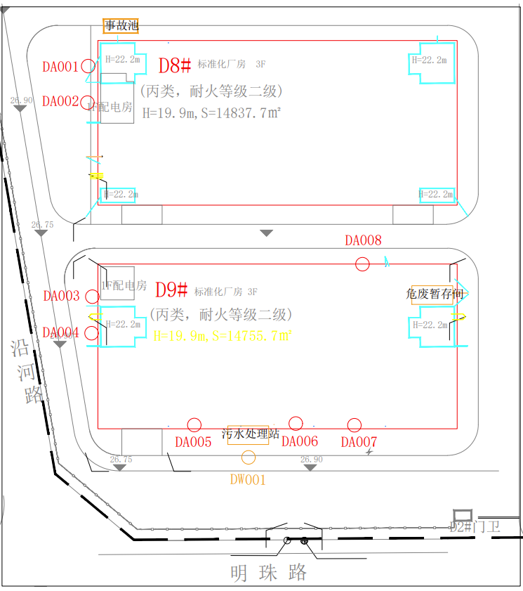
重点防渗区
图3.1.3-1 项目总平面布置图

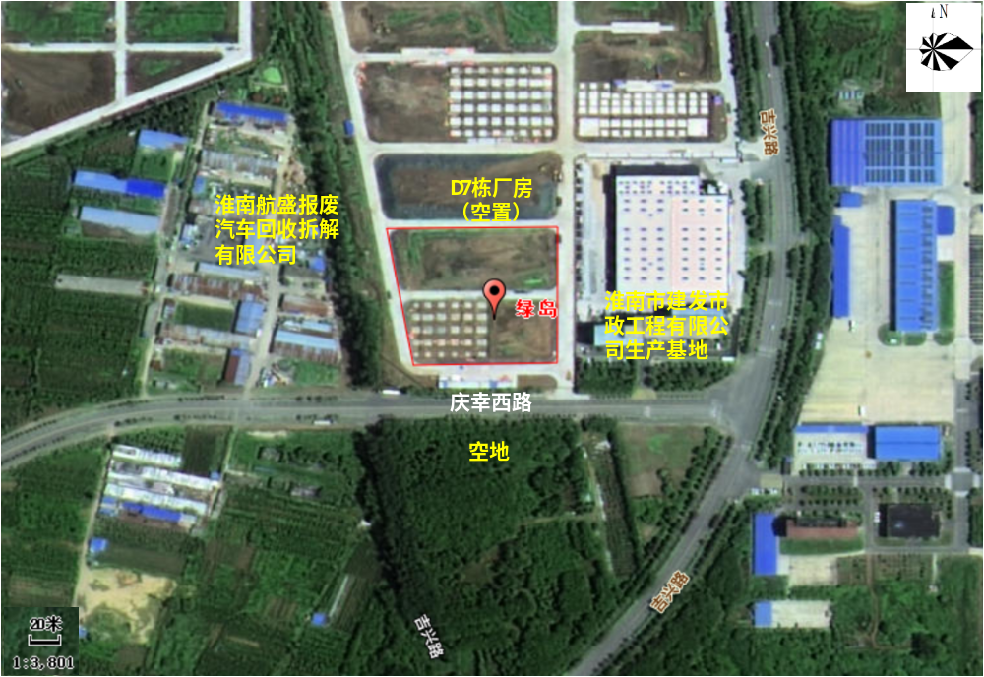
图3.1.3-5 项目周边概况图

3.1.9建设项目排污许可申请基本信息
对照固定污染源排污许可分类管理名录（2019版），建设项目排污许可申请基本信息表见表3.1.9-1。
表3.1.9-1 建设项目排污许可基本信息表
序号 | 产品类型 | 国民经济行业类别 | 排污许可管理类别
1 | 机械部件加工、汽车零部件喷涂 | C3360金属表面处理及热处理加工 | 简化管理
2 | 家具，建材，医疗行业板材加工 | C2029其他人造板制造 | 简化管理
3 | 内外墙加工 | C3024 轻质建筑材料制造 | 登记管理
综上，本项目应进行排污许可简化管理。

3.2生产工艺

3.2.1非金属底漆生产线
非金属底漆生产线生产工艺流程及产污环节见图3.2.1-1。
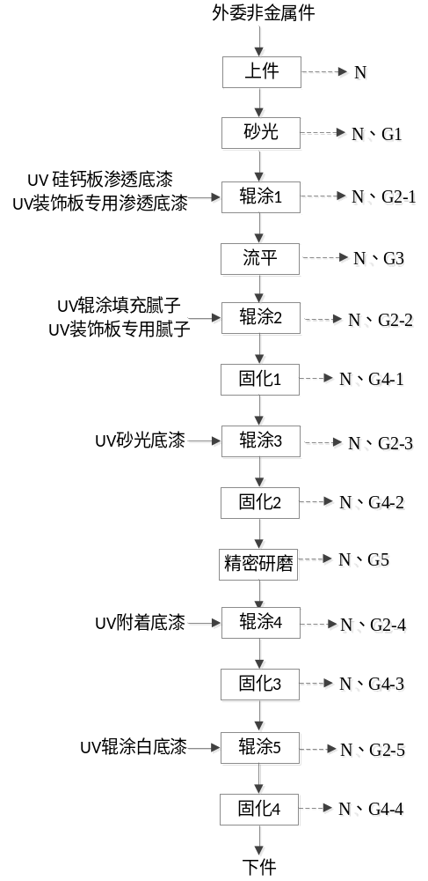
图3.2.1-1 非金属底漆线生产工艺流程图
注：G1：砂光粉尘，G2-1、G2-2、G2-3、G2-4、G2-5：底漆辊涂有机废气，G3：非金属底漆流平有机废气，G4-1、G4-2、G4-3、G4-4：非金属底漆固化废气，G5：研磨粉尘；N：设备噪声。
工艺流程简述：
非金属底漆涂装线设置了5辊涂4固化，按工件需求进行涂装；采用辊涂工艺辊涂UV漆，利用UV固化机对漆料进行固化。辊涂机均密闭布置，设有工件进出口，加热流平隧道密闭，采用电加热方式。
主要工序说明：
上件：使用机械臂将待涂装构件放置于非金属底漆涂装线上；
砂光：非金属件（硅酸钙板、装饰板等）经对中双速输送机运至定厚砂光倒角线（砂光机）对需要打磨的工件进行打磨，以保证工件表面平整有利于上漆。砂光机密闭，并自带吸尘装置，使吸尘效果更好。砂光工序产生部分砂光粉尘G1以及设备噪声N。
辊涂1：砂光后的工件经静电除尘机去除工件表面的粉尘后，进入背涂机以及双轮升降涂漆机，对硅酸钙板、装饰板等工件进行正反面UV涂料的涂布；UV漆的涂装方式为辊涂，不产生漆雾，上漆率高达98%。此部分用漆料为UV 硅钙板渗透底漆、UV装饰板专用渗透底漆。UV漆料为即用漆，无调漆工序，辊涂1工序产生一定的非金属底漆辊涂有机废气G2-1以及设备噪声N。
流平：辊涂底漆后的工件经过10m长加热流平隧道，对工件进行流平，使工件表面的底漆更均匀；流平隧道加热温度约40℃，采用电加热；期间产生非金属底漆流平废气G3以及设备运行噪声N。
辊涂2：用重型腻子填平机在工件表面涂装一层UV腻子；UV辊涂填充腻子或UV装饰板专用腻子含少量的有机物，以非甲烷总烃计，UV漆料为即用漆，无调漆工序，此工序会产生非金属底漆辊涂有机废气G2-2以及噪声N。
固化1：工件辊涂后进入三灯UV固化机，使用UV固化机照射进行固化；工件通过紫外线照射可以使漆料短时间内凝固，具有干燥速度快，涂装物表面硬度提高，色泽亮丽等特点。固化温度为40-50℃左右，固化时间1min，为UV固化机为全封闭状态，顶部设置有集气管。该过程中产生非金属底漆固化有机废气G4-1及噪声N。
辊涂3 ：固化后的工件经正逆辊涂涂漆机，对工件进行UV辊涂砂光底漆的涂布；UV漆料为即用漆，无调漆工序，此工序会产生非金属底漆辊涂有机废气G2-3以及噪声N。
固化2：工件辊涂后进入三灯UV固化机，使用UV固化机照射进行固化；该过程中产生非金属底漆固化有机废气G4-2及噪声N。
精密研磨：利用精密研磨机对工件表面进行精密研磨，以取得工件表面平整度。精密研磨机为密闭状态，废气可经收集装置收集处理，该过程中产生研磨粉尘G5以及噪声N。
辊涂4：精密研磨后的工件经静电除尘机去除工件表面的粉尘后，进入单轮升降涂漆机，对工件进行UV 特殊附着底漆的涂布；UV漆料为即用漆，无调漆工序，此工序产生一定的非金属底漆辊涂有机废气G2-4以及设备噪声N。
固化3：工件辊涂后进入双灯UV固化机，使用UV固化机照射进行固化；该过程中产生非金属底漆固化有机废气G4-3及噪声N。
辊涂5：固化后的工件经正逆辊涂涂漆机，对工件进行UV辊涂白底漆的涂布；UV漆料为即用漆，无调漆工序，此工序会产生非金属底漆辊涂有机废气G2-5及噪声N。
固化4：工件辊涂后进入三灯UV固化机，使用UV固化机照射进行固化；该过程中产生非金属底漆固化有机废气G4-4及噪声N。
下件：经过固化后的工件经自动翻板线翻板后使用机械臂将涂装完成构件从涂装线上取下，即完成非金属工件底漆的喷涂。

3.2.2非金属面漆生产线
非金属面漆生产线生产工艺流程及产污环节见图3.2.2-1。
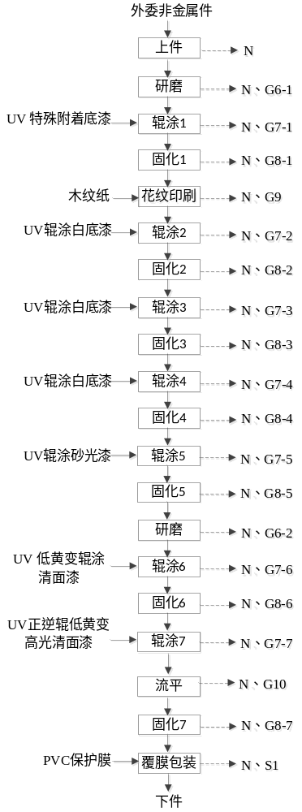
图3.2.2-1 非金属面漆线生产工艺流程图
注：G6-1、G6-2：研磨粉尘，G7-1、G7-2、G7-3、G7-4、G7-5、G7-6、G7-7：面漆辊涂有机废气， G8-1、G8-2、G8-3、G8-4、G8-5、G8-6、G8-7：非金属面漆固化废气，G9：花纹转印废气；G10：非金属底漆流平有机废气；S1-废包装膜；N：设备噪声。
工艺流程简述：
非金属面漆涂装线设置了7辊涂7固化，按工件需求进行涂装；涂装均采用辊涂工艺辊涂UV漆，利用UV固化机对漆料进行固化。辊涂机均密闭布置，设有工件进出口，加热流平隧道密闭，采用电加热。
主要工序说明：
上件：使用机械臂将待涂装构件放置于非金属面漆涂装线上；
研磨：非金属件经对中双速输送机运至精密研磨机对工件进行精密研磨，以保证工件表面平整有利于上漆。精细研磨机密闭，并自带吸尘装置，使吸尘效果更好；产生研磨粉尘G6-1以及设备噪声N。
辊涂1：精密研磨后的工件经静电除尘机去除工件表面的粉尘后，进入单轮升降涂漆机，对工件进行UV 特殊附着底漆的涂布；UV 特殊附着底漆为即用涂料，无调漆工序，辊涂1工序产生一定的非金属面漆辊涂有机废气G7-1以及设备噪声N。
固化1：工件辊涂后进入双灯UV固化机，使用UV固化机照射进行固化；固化温度为40-50℃左右，固化时间1min，为UV固化机为全封闭状态，顶部设置有集气管。该过程中产生非金属面漆固化有机废气G8-1及噪声N。
花纹印刷：对固化后的工件贴木纹纸，通过花纹转印机对其进行花纹转印，转印过程温度约为160℃，采用电加热，此工序产生有机废气G9和生产设备噪声N。
辊涂2、辊涂3、辊涂4：花纹印刷后的工件分别经单轮升降涂漆机对工件进行3遍UV辊涂白底漆的涂布；UV辊涂白底漆为即用涂料，无调漆工序，辊涂2、辊涂3、辊涂4工序产生一定的非金属面漆辊涂有机废气G7-2 、G7-3、G7-4以及设备噪声N。
固化2、固化3、固化4：工件辊涂后分别进入双灯UV固化机，使用UV固化机照射进行固化；固化温度为40-50℃左右，固化时间1min，为UV固化机为全封闭状态，顶部设置有集气管。该过程中产生非金属面漆固化有机废气G8-2、 G8-3、G8-4及噪声N。
辊涂5 ：固化后的工件经正逆辊涂涂漆机，对工件进行UV辊涂砂光漆的涂布；UV漆料为即用漆，无调漆工序，此工序会产生非金属面漆辊涂有机废气G7-5以及噪声N。
固化5：工件辊涂后进入双灯UV固化机，使用UV固化机照射进行固化；该过程中产生非金属面漆固化有机废气G8-5及噪声N。
研磨：非金属件经对中双速输送机运至精密研磨机对工件进行精密研磨，以保证工件表面平整有利于上漆。精细研磨机密闭，并自带吸尘装置，使吸尘效果更好；产生研磨粉尘G6-2以及设备噪声N。
辊涂6：固化后的工件经正逆辊涂涂漆机，对工件进行UV 低黄变辊涂清面漆的涂布；UV漆料为即用漆，无调漆工序，此工序会产生非金属面漆辊涂有机废气G7-6以及噪声N。
固化6：工件辊涂后分别进入双灯UV固化机，使用UV固化机照射进行固化；固化温度为40-50℃左右，固化时间1min，为UV固化机为全封闭状态，顶部设置有集气管。该过程中产生非金属面漆固化有机废气G8-6及噪声N。
辊涂7：固化后的工件经正逆辊涂涂漆机，分别对工件进行UV正逆辊低黄变高光清面漆的涂布；UV漆料为即用漆，无调漆工序，此工序会产生非金属面漆辊涂有机废气G7-7以及噪声N。
流平：辊涂面漆后的工件经过10m长加热流平隧道，对工件进行流平，使工件表面的底漆更均匀；流平隧道加热温度约40℃，采用电加热。期间产生非金属面漆流平废气G10以及设备运行噪声N。
固化7：工件辊涂后分别进入五灯UV固化机，使用UV固化机照射进行固化；固化温度为40-50℃左右，固化时间1min，为UV固化机为全封闭状态，顶部设置有集气管。该过程中产生非金属面漆固化有机废气G8-7及噪声N。
覆膜包装：使用覆切膜包装机在面板表面覆上一层PVC保护膜。该过程中产生废包装膜S1以及噪声N。
下件：经过固化后的工件使用机械臂将涂装完成构件从涂装线上取下，即完成非金属工件面漆的喷涂。

3.2.3氟碳辊涂涂装线
氟碳辊涂涂装线生产工艺流程及产污环节见图3.2.3-1。
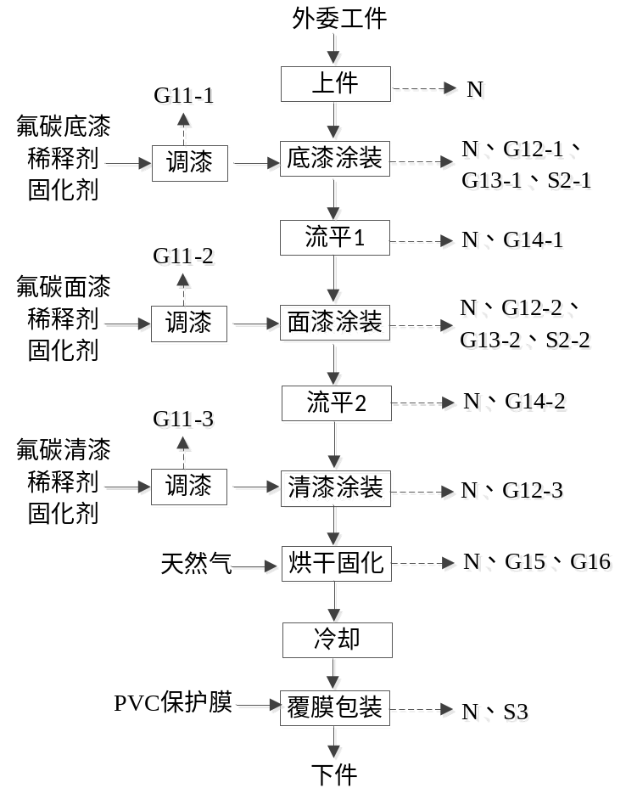
图3.2.3-1 氟碳辊涂涂装线生产工艺流程图
注：G11-1、G11-2、G11-3：氟碳漆调漆有机废气；G12-1、G12-2、G12-3：氟碳涂装有机废气；G13-1、G13-2：氟碳涂装漆雾， G14-1、G14-2、G14-3：氟碳涂装流平废气；G15：天然气燃烧废气；G16：氟碳涂装固化废气； S2-1、S2-2：漆渣；N：设备噪声。
工艺流程简述：
氟碳涂装工艺包括喷涂和辊涂，根据产品需要，约50%产品做喷涂处理，50%辊涂，喷涂工作时不进行辊涂。本项目氟碳涂装采取三涂一烘喷漆方式，底漆、面漆以及罩光漆与稀释剂和固化剂比例均为10:2:1，调漆在调漆间内进行。底漆、面漆、罩光漆均采用自动喷漆或辊涂工艺，利用三级干式过滤处理漆雾。每个喷漆室设置往复机自动喷涂与正逆辊涂机，整条喷漆线封闭布置，仅在各喷漆室设置活动室门，同时保留生产线进出口，加热流平隧道与烘道密闭，保留进口和出口，进出口均设置活动门和顶部集气罩，烘干时活动门根据工件大小保留出通过的空间，烘干采用天然气燃烧烟气直接加热方式。
主要工序说明：
上件：使用机械臂将待涂装构件放置于氟碳辊涂涂装线上；
底漆涂装：待涂装的工件经静电除尘后经氟碳漆往复喷涂机或正逆辊辊涂机进行氟碳底漆的涂装，根据工件要求，采用自动喷涂或辊涂工艺。本项目氟碳底漆使用配比为底漆：稀释剂：固化剂=10：2：1，调漆在密闭的调漆室内，产生调漆有机废气G11-1；氟碳漆往复喷涂机或正逆辊辊涂机均位于密闭喷漆室内，喷漆室喷枪清洗直接使用漆料；清洗后的漆料回用。氟碳底漆涂装工序产生一定的氟碳底漆涂装有机废气G12-1、喷涂会产生漆雾G13-1、漆渣S2-1以及设备噪声N。
流平1：喷漆后在配套的10米加热流平隧道内对工件进行流平，流平的主要作用是使喷漆后喷在工件表面的漆膜摊平，保证漆膜的平整度和光泽度，并使溶剂挥发掉一部分，以防止影响后续喷涂或烘烤时在漆膜上出现针孔等问题。流平隧道加热温度约40℃，由环保设备管道接入催化燃烧热能。此工序产生氟碳底漆流平废气G14-1以及设备运行噪声N。
面漆涂装：流平后的工件经氟碳漆往复喷涂机或正逆辊辊涂机进行氟碳面漆的涂装，根据工件要求，采用自动喷涂或辊涂工艺。氟碳漆往复喷涂机或正逆辊辊涂机均位于密闭喷漆室内，本项目氟碳面漆使用配比为氟碳面漆：稀释剂：固化剂=10：2：1，调漆在密闭的调漆室内，产生调漆有机废气G11-2；氟碳漆往复喷涂机或正逆辊辊涂机均位于密闭喷漆室内，喷漆室喷枪清洗直接使用漆料；清洗后的漆料回用。氟碳面漆涂装工序产生一定的氟碳面漆涂装有机废气G12-2、喷涂会产生漆雾G13-2、漆渣S2-2以及设备噪声N。
流平2：喷漆后在配套的12米加热流平隧道内对工件进行流平，流平的主要作用是使喷漆后喷在工件表面的漆膜摊平，保证漆膜的平整度和光泽度，并使溶剂挥发掉一部分，以防止影响后续喷涂或烘烤时在漆膜上出现针孔等问题。流平隧道加热温度约40℃，由环保设备管道接入催化燃烧热能。期间产生氟碳面漆流平废气G14-2以及设备运行噪声N。
清漆涂装：流平后的工件经正逆辊辊涂机进行氟碳面漆的涂装，采用辊涂工艺。正逆辊辊涂机密闭，清漆：稀释剂：固化剂=10：2：1，调漆在密闭的调漆室内，产生调漆有机废气G11-3；辊涂机密闭，出口上方设集气罩收集。氟碳清漆涂装工序产生一定的氟碳清漆涂装有机废气G12-3以及设备噪声N。
烘干固化：清漆涂装后在配套的35米折页烘道内对工件进行固化，烘道保留进口和出口，进出口均设置活动门和顶部集气罩，烘干时活动门根据工件大小保留出通过的空间。热风循环系统加热烘干过程采用天然气燃烧供热，直接加热的方式，固化温度一般约180℃。期间产生天然气燃烧废气G15以及烘干固化废气G16以及设备运行噪声N。
冷却：干燥后的非金属件随流水线流动，自然冷却。
覆膜包装：使用覆切膜包装机在面板表面覆上一层PVC保护膜。该过程中产生废包装膜S3以及噪声N。
下件：经过固化后的工件使用机械臂将涂装完成构件从涂装线上取下，即完成非金属工件面漆的喷涂。

3.2.4花纹涂装线
花纹涂装线生产工艺流程及产污环节见图3.2.4-1。
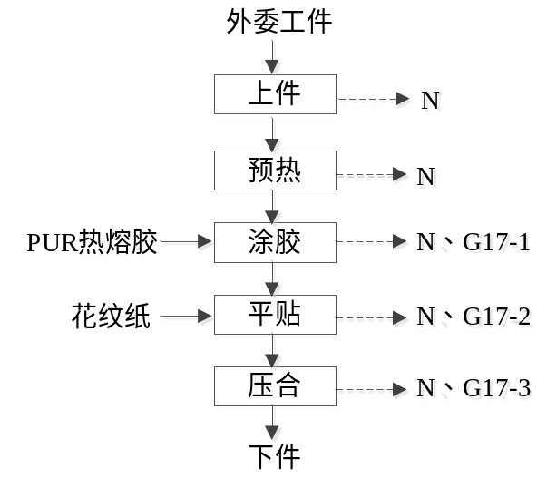
图3.2.4-1 花纹涂装线生产工艺流程图
注：G17-1、17-2、G17-3：花纹涂装有机废气； N：设备噪声。
工艺流程简述：
上件：使用机械臂将待涂装板材放置于花纹涂装线上，此工序产生设备噪声N；
预热：工件经静电除尘机除尘去除表面灰尘后随涂装线移动送入5米预热隧道，预热隧道上方设置一个抽风口，预热温度为40-50℃之间，采用电加热；
涂胶：用辊涂涂胶机在板材上涂附PUR热熔胶；涂胶时工作温度约为120℃至150℃，辊涂涂胶的涂着效率接近100%，会产生一定的涂胶有机废气G17-1以及设备噪声N。
平贴：将花纹纸经过包覆机对涂过胶的工件进行平贴，此工序产生有机废气G17-2以及设备噪声N；
压合：压覆后的工件经压合机压合后，胶水固化，即得成品。此工序产生压合有机废气G17-3以及设备噪声N。
下件：使用机械臂将涂装完成的板材取下。

3.2.5金属涂装线
金属涂装线生产工艺流程及产污环节见图3.2.5-1。
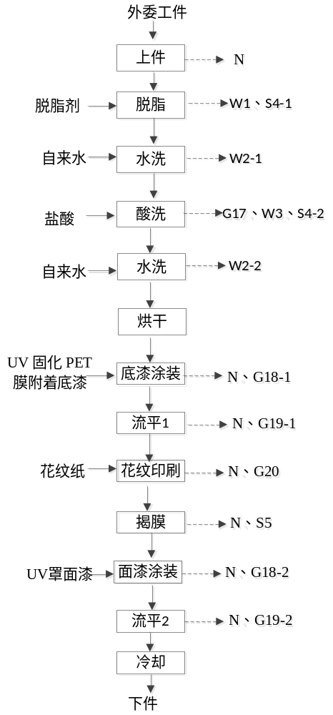
图3.2.5-1 金属涂装线生产工艺流程图
注：G17：酸雾；G18-1、G18-2：金属涂装有机废气；G19-1、G19-2：金属涂装流平废气；G20：花纹印刷废气； W1：碱洗（脱脂）槽液；W2-1、W2-2：清洗废水；W3：酸洗槽液；S4-1、S4-2：槽渣；S5：废膜；N：设备噪声。
工艺流程简述：
金属涂装线对酸洗或者碱洗（脱脂）处理后的工件喷涂UV 固化 PET 膜附着底漆增加工件的附着力后，有转印需求的工件贴花纹纸进行转印，最后喷涂UV面漆后流平固化即得成品。
主要工序说明：
金属涂装线碱洗（脱脂）、酸洗工段工艺流程：
1）碱洗（脱脂）
人工上件至悬挂装置，工件随传动进入前处理工段，首先用脱脂剂（主要成分为NaOH）进行喷淋脱脂除油，常温清洗，处理时间2.0min。流水线下方设碱洗（脱脂）槽为4 m×1.5 m×0.3m（有效容积按90%计，为1.62m³）。槽液循环使用，每天补充添加损耗量，6个月更换一次，进入厂区污水处理站处理后接入市政管网。长时间生产水池底部会有少量残渣，碱洗（脱脂）循环水池应定期捞渣。此工序会产生废脱脂槽液W1，废槽渣S4-1。
2）水洗
碱洗（脱脂）后采用常温喷淋水洗，流水线下方设有效容积约为500 L的循环水池。每道水洗工序1min左右，将工件表面粘附的脱脂剂清洗干净。喷淋槽循环水定期更换，2天更换1次，该工序会产生碱洗（脱脂）水洗废水W2-1，进入厂区污水处理站预处理。
3）酸洗
用盐酸进一步清洗，利用酸对金属的弱浸蚀能力，去除金属表面杂质。酸洗方式为槽内喷嘴喷射，常温清洗，处理时间2.0min。流水线下方设酸洗槽为4 m×1.5 m×0.3m（有效容积按90%计，为1.62m³）。槽液循环使用，每天补充添加损耗量，6个月更换一次，进入厂区污水处理站处理后接入市政管网。长时间生产水池底部会有少量残渣，酸洗循环水池应定期捞渣。本项目使用盐酸，使用时需与水按1：49的比例配制后使用，使用时会产生一定酸雾，以及废脱脂槽液W3，废槽渣S4-2。
4）水洗
酸洗后采用常温喷淋水洗，流水线下方设有效容积约为500 L的循环水池。每道水洗工序1min左右，将工件表面粘附的酸性清洗剂清洗干净。喷淋槽循环水定期更换，2天更换1次，该工序会产生酸洗清洗废水W2-2，进入厂区污水处理站预处理。
5）烘干
经清洗处理后的工件表面附着清洗水，为不影响喷涂效果，需对工件进行烘干处理。工件随传动进入10m烘干隧道以及6m冷却隧道，烘干时间10min，烘干温度120~150℃，采用电加热，将工件上水分蒸发。
底漆涂装：待涂装的工件经静电除尘后经单辊辊涂机进行UV 固化 PET 膜附着底漆的涂装，采用辊涂工艺。UV 固化 PET 膜附着底漆为即用型漆料，无需调漆。底漆涂装工序产生一定的底漆涂装有机废气G18-1以及设备噪声N。
流平1：底漆涂装后在配套的25米加热流平隧道内对工件进行流平，流平的主要作用是使喷漆后喷在工件表面的漆膜摊平，保证漆膜的平整度和光泽度，并使溶剂挥发掉一部分，以防止影响后续喷涂或烘烤时在漆膜上出现针孔等问题。流平隧道加热温度约40℃，采用电加热。期间产生底漆流平废气G19-1以及设备运行噪声N。
花纹印刷：按工件需求对底漆固化后的工件贴花纹纸，通过花纹转印机对其进行花纹转印，转印过程温度约为160℃，采用电加热。此工序产生有机废气G20和生产设备噪声N。
揭膜：用自动接膜收卷机去除工件上转印后的膜，此部分产生废花纹纸膜S4以及设备噪声N。
面漆涂装：经正逆辊涂漆机进行UV罩面漆（UV 正逆辊低黄变高光清面漆）的涂装，采用辊涂工艺。UV罩面漆为即用型漆料，无需调漆。面漆涂装工序产生一定的面漆涂装有机废气G18-2以及设备噪声N。
流平2：喷漆后在配套的25米加热流平隧道内对工件进行流平，流平的主要作用是使喷漆后喷在工件表面的漆膜摊平，保证漆膜的平整度和光泽度，并使溶剂挥发掉一部分，以防止影响后续喷涂或烘烤时在漆膜上出现针孔等问题。流平隧道加热温度约40℃，采用电加热。期间产生面漆流平废气G19-2以及设备运行噪声N。
冷却：干燥后的工件随流水线流动，自然冷却。
下件：经过固化后的工件使用机械臂将涂装完成构件从涂装线上取下，完成喷涂。

3.2.6金属油性漆喷漆线
金属油性漆喷漆线生产工艺流程及产污环节见图3.2.6-1。
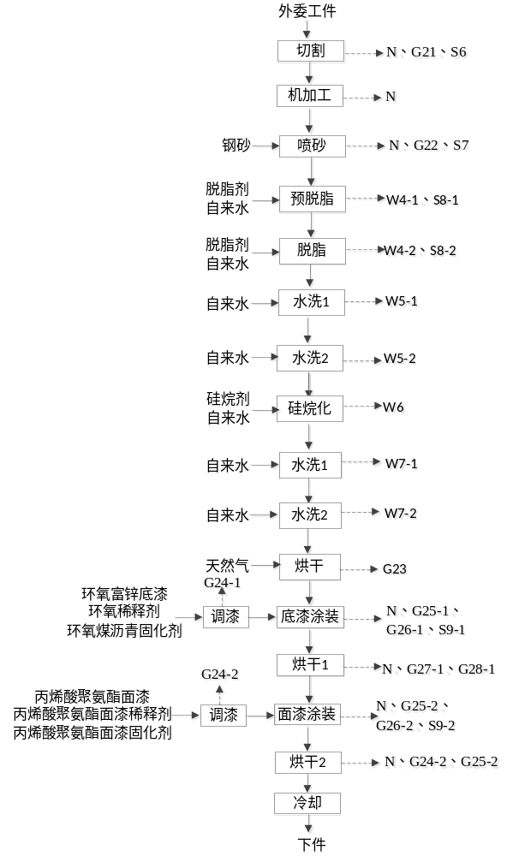
图3.2.6-1 金属油性漆喷漆线生产工艺流程图
注：G21：切割粉尘；G22：喷砂粉尘；G23、G28-1、G28-2：：天然气燃烧废气；G24-1、G24-2、G24-3：调漆有机废气；G25-1、G25-2：金属喷漆线喷漆有机废气；G26-1、G26-2：金属喷漆漆雾；G27-1、G27-2：金属喷漆线烘干废气； S9-1、S9-2：漆渣；W4-1、W4-2：脱脂槽液；W5-1、W5-2：水洗废水；W6：硅烷化槽液；W7-1、W7-2：水洗废水；S8-1、S8-2：槽渣；N：设备噪声。
工艺流程简述：
金属喷漆线经切割、机加工后经脱脂、硅烷化、水洗处理，处理后的工件喷涂油性底漆（环氧富锌底漆、环氧稀释剂以及环氧煤沥青固化剂）以及油性面漆（丙烯酸聚氨酯面漆、丙烯酸聚氨酯面漆稀释剂以及丙烯酸聚氨酯面漆固化剂），调漆在密闭的调漆室内，调配好的底漆在密闭喷漆房内喷涂后，进入烘干隧道烘干，进入面漆喷漆房进行面漆的喷涂，后进入烘干隧道进行烘干固化，即得成品。
主要工序说明：
切割、机加工：
项目使用激光切割机对外委金属件进行切割下料，形成适宜尺寸大小的坯件；通过数控折弯机对金属进行机加工；切割工序会产生金属切割粉尘G21，金属边角料S6和噪声N。
喷砂：用喷砂机对工件进行喷砂表面清理，去除工件表面细小的划伤、细微毛刺等，使工件获得洁净表面。喷砂时产生的粉尘经收集后经滤筒式除尘器处理；喷砂用金刚砂回收循环使用，产生少量因喷砂撞击导致不符合使用要求的废金刚砂S7。另外，喷砂时还有少量粉尘G22以及设备噪声N。
喷漆线脱脂硅烷化清洗工段工艺流程：
1）脱脂（预脱脂+主脱脂）
人工上件至悬挂装置，工件随传动进入前处理工段，首先进行脱脂除油，包括预脱脂和主脱脂，脱脂方式为槽内喷嘴喷射，预脱脂以及主脱脂温度为50~60℃，处理时间2.0min。项目采用蒸汽间接加热脱脂液。预脱脂槽、主脱脂槽均为1.7m×1.0m×1.0m（有效容积均按90%计，为1.53m³）。预脱脂槽、主脱脂槽槽液循环使用，每天补充添加损耗量，6个月更换一次，进入厂区污水处理站处理后接入市政管网。长时间生产水池底部会有少量残渣，预脱脂和脱脂循环水池应定期捞渣。此工序会产生废脱脂槽液W4-1、W4-2，废脱脂槽渣S8-1。
2）水洗
脱脂后采用2次常温喷淋水洗，设置2个水槽（水洗1槽和水洗2槽，每个水洗槽1.7m×1.0m×1.0m，有效容积均按90%计，为1.53m³），每道水洗工序1min左右，将工件表面粘附的脱脂剂清洗干净。喷淋槽循环水定期更换，2天更换1次，该工序会产生脱脂清洗废水W5-1、W5-2，进入厂区污水处理站预处理。
3）硅烷化
硅烷化是一类含硅基的有机/无机杂化物，其基本分子式为：R'(CH₂)nSi(OR)₃。其中OR是可水解的基团，R'是有机官能团。硅烷化在水溶液中通常以水解的形式存在：
-Si(OR)₃+3H₂O=Si(OH)₃+3ROH
硅烷化水解后通过其SiOH基团与金属表面的MeOH基团(Me表示金属)的缩水反应而快速吸附于金属表面。
SiOH+MeOH=SiOMe+H₂O
一方面硅烷化在金属界面上形成Si-O-Me共价键。一般来说，共价键间的作用力可达700kJ/ tool，硅烷化与金属之间的结合是非常牢固的；另一方面，剩余的硅烷化分子通过SiOH基团之间的缩聚反应在金属表面形成具有Si-O-Si三维网状结构的硅烷化膜，有效提高附着力。
硅烷化过程也采用喷淋硅烷化剂方式，硅烷化剂喷淋吊钩上的挂件，喷淋2min左右后停止喷淋，悬挂停滞半分钟，使得表面无水滴滴下，然后进入清洗槽。硅烷化槽为1.7m×1.0m×1.0m（有效容积均按90%计，为1.53m³）。硅烷化槽槽液循环使用，6个月更换一次。此工序会产生废硅烷化液W6，更换的槽液进入厂区污水处理站处理。
5）水洗
硅烷化后采用2次常温喷淋水洗，2次常温喷淋水洗，设置2个水槽（水洗1槽和水洗2槽，每个水洗槽1.7m×1.0m×1.0m，有效容积均按90%计，为1.53m³），每道水洗工序1min左右，将工件表面粘附的硅烷化剂清洗干净。喷淋槽循环水定期更换，2天更换1次，该工序会产生硅烷化清洗废水W7-1、W7-2，进入厂区污水处理站预处理。
6）烘干
经脱脂硅烷化清洗处理后的工件表面附着清洗水，为不影响喷涂效果，需对工件进行烘干处理。工件随传动进入烘道烘干，烘干时间12min，烘干温度120~150℃，采用热风循环系统加热，将工件上水分蒸发，工件硅烷化后300℃以下不会发生分解反应。项目采用天然气燃烧烟气直接对清洗后的工件进行烘干。该工序会产生天然气燃烧废气G23和噪声N。
底漆涂装：待涂装的工件在密闭喷漆室内由机械手自动喷涂，本项目在环氧富锌底漆喷涂过程中，环氧富锌底漆与稀释剂（环氧稀释剂）和固化剂（环氧煤沥青固化剂）的质量配比为10:2:1，调漆在密闭的调漆室内，产生调漆有机废气G24-1。喷漆室喷枪清洗直接使用稀释剂；清洗后产生的漆料回用。底漆喷涂工序产生一定的底漆喷涂有机废气G25-1、喷涂会产生漆雾G26-1、漆渣S9-1以及设备噪声N。
烘干1：喷漆后在配套的20米加热烘干隧道内对工件进行烘干，热风循环系统加热烘干过程采用天然气燃烧供热，直接加热的方式，固化温度一般约180~210℃。期间产生天然气燃烧废气G28-1以及烘干固化废气G27-1以及设备运行噪声N。
面漆涂装：烘干后的工件在密闭喷漆室内由机械手进行面漆的涂装，根据工件要求，采用自动喷涂工艺。本项目面漆使用配比为丙烯酸聚氨酯面漆：丙烯酸聚氨酯面漆稀释剂：丙烯酸聚氨酯面漆固化剂质量配比为4:1:1，调漆在密闭的调漆室内，产生调漆有机废气G24-1。喷漆室喷枪清洗直接使用漆料；清洗后产生的漆料回用。面漆喷涂工序产生一定的面漆喷涂有机废气G25-2、喷涂会产生漆雾G26-2、漆渣S9-2以及设备噪声N。
烘干2：喷漆后在配套的20米加热流平隧道内对工件进行烘干，热风循环系统加热烘干过程采用天然气燃烧供热，直接加热的方式，固化温度一般约180~210℃。期间产生天然气燃烧废气G28-2以及烘干固化废气G27-2以及设备运行噪声N。
冷却：干燥后的工件随流水线流动，自然冷却。
下件：经过固化后的工件使用机械臂将涂装完成构件从涂装线上取下，即完成非金属工件面漆的喷涂。

3.2.7喷塑线
喷塑线生产工艺流程及产污环节见图3.2.7-1。
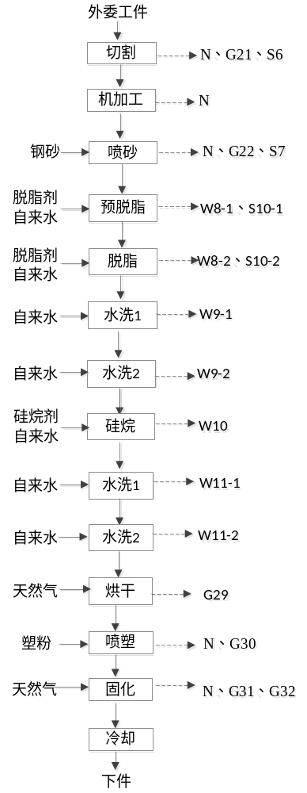
图3.2.7-1 喷塑线生产工艺流程图
注：G21：切割粉尘；G22：喷砂粉尘；G30：喷塑粉尘；G31：固化有机废气、G29、G32 天然气燃烧废气；W8-1、W8-2：脱脂槽液；W9-1、W9-2：水洗废水；W10：硅烷化槽液；W11-1、W11-2：水洗废水；S10-1、S10-2：槽渣；N：设备噪声。
工艺流程简述：
外委工件根据加工需求切割、机加工、喷砂后，经脱脂、硅烷化、水洗处理，处理后的工件在喷塑房内进行塑粉喷涂，粉末烘干炉内烘干固化后，即得成品。
主要工序说明：
切割、机加工：
项目使用激光切割机对外委金属件进行切割下料，形成适宜尺寸大小的坯件；通过数控折弯机对金属进行机加工；切割工序会产生金属切割粉尘G21，金属边角料S6和噪声N。
喷砂：用喷砂机对工件进行喷砂表面清理，去除工件表面细小的划伤、细微毛刺等，使工件获得洁净表面。喷砂时产生的粉尘经收集后经滤筒式除尘器处理；喷砂用金刚砂回收循环使用，产生少量因喷砂撞击导致不符合使用要求的废金刚砂S7。另外，喷砂时还有少量粉尘G22以及设备噪声N。
喷塑线脱脂硅烷化清洗工段工艺流程：
1）脱脂（预脱脂+主脱脂）
人工上件至悬挂装置，工件随传动进入前处理工段，首先进行脱脂除油，包括预脱脂和主脱脂，脱脂方式为槽内喷嘴喷射 ，预脱脂以及主脱脂温度为50~60℃，处理时间2.0min。项目采用蒸汽间接加热脱脂液。预脱脂槽、主脱脂槽均为1.7m×1.0m×1.0m（有效容积均按90%计，为1.53m³）。预脱脂槽、主脱脂槽槽液循环使用，每天补充添加损耗量，6个月更换一次，进入厂区污水处理站处理后接入市政管网。长时间生产水池底部会有少量残渣，预脱脂和脱脂循环水池应定期捞渣。此工序会产生会产生废脱脂槽液W8-1、W8-2，废脱脂槽渣S10-1、S10-2。
2）水洗
脱脂后采用2次常温喷淋水洗，设置2个水槽（水洗1槽和水洗2槽，每个水洗槽1.7m×1.0m×1.0m，有效容积均按90%计，为1.53m³），每道水洗工序1min左右，将工件表面粘附的脱脂剂清洗干净。喷淋槽循环水定期更换，2天更换1次，该工序会产生脱脂清洗废水W9-1、W9-2，进入厂区污水处理站预处理。
3）硅烷化
硅烷化过程也采用喷淋硅烷化剂方式，硅烷化剂喷淋吊钩上的挂件，喷淋2min左右后停止喷淋，悬挂停滞半分钟，使得表面无水滴滴下，然后进入清洗槽。硅烷化槽为1.7m×1.0m×1.0m（有效容积均按90%计，为1.53m³）。硅烷化槽槽液循环使用，6个月更换一次。此工序会产生废硅烷化液W10，更换的槽液进入厂区污水处理站处理。
5）水洗
硅烷化后采用2次常温喷淋水洗，2次常温喷淋水洗，设置2个水槽（水洗1槽和水洗2槽，每个水洗槽1.7m×1.0m×1.0m，有效容积均按90%计，为1.53m³），每道水洗工序1min左右，将工件表面粘附的硅烷化剂清洗干净。喷淋槽循环水定期更换，2天更换1次，该工序会产生硅烷化清洗废水W11-1、W11-2，进入厂区污水处理站预处理。
6）烘干
经脱脂硅烷化清洗处理后的工件表面附着清洗水，为不影响喷涂效果，需对工件进行烘干处理。工件随传动进入烘道烘干，烘干时间12min，烘干温度120~150℃，采用热风循环系统加热，将工件上水分蒸发，工件硅烷化后300℃以下不会发生分解反应。项目采用天然气燃烧烟气直接对清洗后的工件进行烘干。该工序会产生天然气燃烧废气G29和噪声N。
喷塑：本项目部分工件采用自动化喷塑流水线进行静电喷塑；少部分工件在手工喷房内喷塑。静电喷塑是利用电晕放电现象使粉末涂料（聚酯环氧树脂混合型粉末涂料）吸附在工件上的。喷塑室主要由静电塑料粉末传输设备、静电塑料粉末喷枪、静电塑料粉末回收装置等设备组成。静电塑料粉末传输设备（静电塑料粉末贮料设备及泵送设备）将静电塑料粉末与空气的混合物传送至加料管线中，经机器持静电塑料粉末喷枪将粉末涂料喷塑在工件表面，喷塑附着率一般为65%，静电塑料粉末为干粉状。在相对密闭的喷塑室内，通过风机产生负压及排风后底部旋风式除尘，将喷塑室内未吸附在工件表面的粉体吸入自动回收系统（滤芯式除尘器）将粉末收集后送回供粉系统循环使用。该工序主要产生G30喷塑粉尘及设备噪声N；项目挂具定期更换，作为一般固废处置。
烘烤固化：喷塑后工件进入固化工序，通过加热烘烤使吸附在型材表面上的粉末熔融，排除粉末间隙中气体，逐渐固化成膜。自动喷塑加工后的工件经流水线流转至烘烤固化烘道，烘道温度控制在180℃-220℃(烘道出口设置断热区，用于工件和废气降温；经集气罩收集的降温废气再通过加长管道进行自然冷却，送入活性炭吸附装置的有机废气温度不高于40℃)，加热时间约为20min，经熔融、流平、胶粘成膜等的固化过程，形成理想的、符合工件所需的具有保护性、装饰性的优良涂层，固化后工件随流水线流转至下件区。固化工序温度为180-220℃，烘烤20min，热风循环系统加热烘干过程采用天然气燃烧供热，直接加热的方式，固化温度一般约180~210℃。期间产生G31固化有机废气、天然气燃烧废气G32以及设备噪声N。手工喷塑工件在面包房内进行固化，面包房采用电加热。
下件：经过固化后的工件使用机械臂将涂装完成构件从涂装线上取下，即完成非金属工件面漆的喷涂。

3.2.8水性漆喷涂线
水性漆喷涂线生产工艺流程及产污环节见图3.2.8-1。
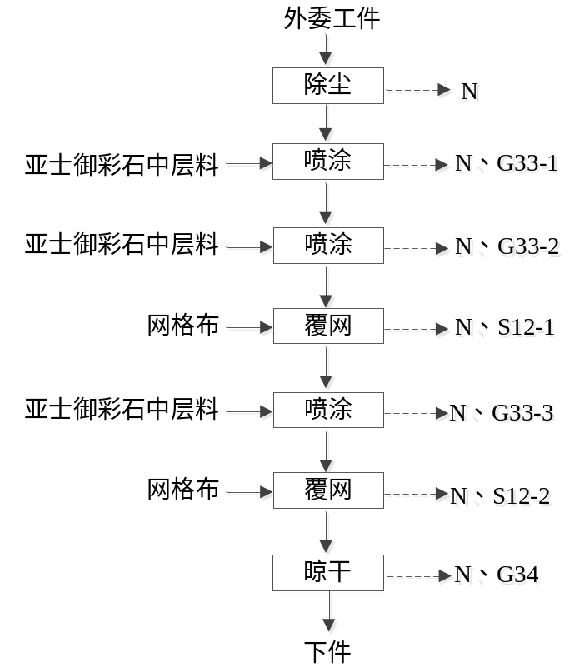
图3.2.8-1 水性漆喷涂线生产工艺流程图
注：G33-1、G33-2、G33-3：水性漆喷涂废气；G34：水性漆晾干有机废气；S12-1、S12-2：废网格布；N：设备噪声。
工艺流程简述：
待涂装材料经静电除尘机去除表面的粉尘后，放硅胶模具，经往复喷涂机用亚士御彩石中层料进行3次喷涂，期间两次覆网格布，上晾架进行晾干后脱模下件。
主要工序说明：
喷涂：待涂装材料经往复喷涂机喷涂亚士御彩石中层料，喷涂机密闭负压收集，进出口处设软帘，亚士御彩石中层料的涂装方式为往复喷涂，上漆率高达90%。漆料为即用漆，无调漆工序，3次喷涂分别产生漆雾以及喷涂有机废气及设备噪声N。
覆网：两道喷涂工序中间用牵引式切覆压网一体机进行覆网格布后，再进行下一道喷涂工序，覆网过程会产生一定废网格布S12-1、S12-2。
晾干：经自动上晾架机上晾架后进行晾干，晾干工序产生晾干有机废气G34。

3.2.9水性漆刮涂线
水性漆刮涂线生产工艺流程及产污环节见图3.2.9-1。
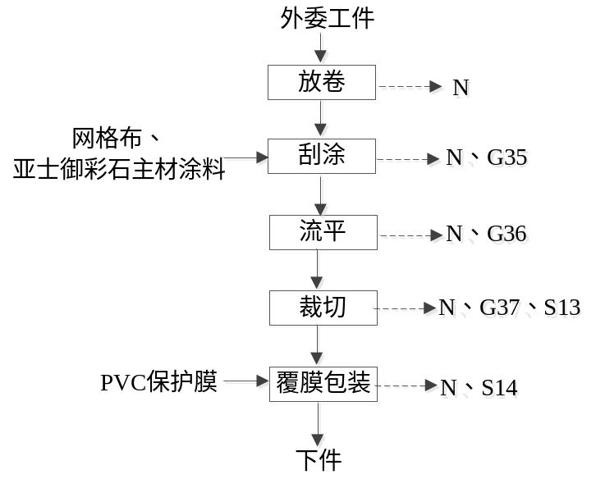
图3.2.9-1 水性漆刮涂线生产工艺流程图
注：G35：水性漆刮涂有机废气；G36：流平有机废气；G37：裁切粉尘；S13：废边角料；S14：废包装膜；N：设备噪声。
工艺流程简述：
待涂装材料通过放卷设备放卷后进入刮浆覆网机覆网格布进行亚士御彩石主材涂料刮涂后，进烘干隧道内烘干固化，即得成品。
主要工序说明：
刮涂：待涂装材料进入刮浆覆网机，进行覆网格布并刮涂使用涂料为亚士御彩石主材涂料；刮浆覆网机的基本工作原理是通过刮刀将液体物料从储料槽中刮取，然后均匀地涂布在基材表面，刮浆覆网机密闭负压收集，进出口处设软帘，刮涂过程产生刮涂有机废气G35及设备噪声N。
流平：刮涂后的工件送入50米流平隧道，隧道上方设置一个抽风口，流平温度为65-120℃之间。采用电加热方式；流平过程产生流平有机废气G36。
裁切：将流平后的工件经电子裁切机裁切到需要的尺寸，会产生一定的裁切粉尘G37以及废边角料S13。
覆膜包装：使用覆切膜包装一体线在工件表面覆上一层PVC保护膜。该过程中产生废包装膜S14以及噪声N。
下料：使用机械臂将涂装完成的板材取下。

3.2.1.2产污环节
表3.2.1-1 生产产污环节一览表
生产线 | 编号 | 污染源 | 主要成分 | 收集方式及治理措施
非金属底漆生产线 | G₁ | 砂光、研磨粉尘 | 颗粒物 | 砂光机密闭，收集后由滤筒除尘器（TA001）处理后经25米高排气筒DA001排放
非金属面漆生产线 | G5、G6-1、G6-2 | 研磨粉尘 | 颗粒物 | 研磨机密闭，收集后由滤筒除尘器（TA002）处理后经25米高排气筒DA001排放
非金属底漆生产线 | G2-1、G2-2、G2-3、G2-4、G2-5 | 底漆辊涂有机废气 | 非甲烷总烃 | 辊涂机密闭，出口上方经集气罩收集；流平、固化隧道密闭负压收集，经三级干式过滤+沸石转轮吸附浓缩+催化燃烧装置（TA003）处理后，由25米高DA002排气筒排放
非金属底漆生产线 | G3 | 非金属底漆流平有机废气 | 非甲烷总烃
非金属底漆生产线 | G4-1、G4-2、G4-3、G4-4 | 非金属底漆固化废气 | 非甲烷总烃
非金属面漆生产线 | G7-1、G7-2、G7-3、G7-4、G7-5、G7-6、G7-7 | 面漆辊涂有机废气 | 非甲烷总烃
非金属面漆生产线 | G8-1、G8-2、G8-3、G8-4、G8-5、G8-6、G8-7 | 非金属面漆固化废气 | 非甲烷总烃
非金属面漆生产线 | G9 | 非金属面漆花纹印刷有机废气 | 非甲烷总烃
水性漆喷涂生产线 | G27-1、G27-2、G27-3、G27-4 | 水性漆喷涂废气 | 漆雾、非甲烷总烃 | 喷涂机密闭，出口上方经集气罩收集，晾干隧道密闭负压收集，经三级干式过滤+沸石转轮吸附浓缩+催化燃烧装置（TA004）处理后，汇入25米高DA002排气筒排放
氟碳辊涂涂装线 | G12-1、G12-2、G12-3 | 氟碳涂装有机废气 | 非甲烷总烃、二甲苯、乙酸丁酯 | 辊涂机/喷涂机密闭，流平、固化隧道密闭，出口上方经集气罩收集，经三级干式过滤+沸石转轮吸附浓缩+催化燃烧装置（TA005）处理后，与天然气燃烧废气一起由25米高DA003排气筒排放
氟碳辊涂涂装线 | G13-1、G13-2 | 氟碳涂装漆雾 | 颗粒物
氟碳辊涂涂装线 | G14-1、G14-2、G14-3 | 氟碳涂装流平废气 | 非甲烷总烃、二甲苯、乙酸丁酯
氟碳辊涂涂装线 | G15 | 天然气燃烧废气 | 颗粒物、SO₂、NO_{X}
氟碳辊涂涂装线 | G16 | 氟碳涂装固化废气 | 非甲烷总烃、二甲苯、乙酸丁酯
水性漆刮涂线 | G35 | 水性漆刮涂有机废气 | 非甲烷总烃 | 刮浆覆网机密闭，出口上方经集气罩收集，流平隧道密闭负压收集；经三级干式过滤+沸石转轮吸附浓缩+催化燃烧装置（TA005）处理后，由25米高DA003排气筒排放
水性漆刮涂线 | G36 | 流平有机废气 | 非甲烷总烃
花纹涂装线 | G18-1、18-2、G18-3 | 花纹涂装有机废气 | 非甲烷总烃、MDI | 涂胶、平贴、压合机上方集气罩收集；辊涂机/喷涂机密闭，出口上方经集气罩收集，流平、固化隧道密闭，经三级干式过滤+沸石转轮吸附浓缩+催化燃烧装置（TA006）处理后，由25米高DA003排气筒排放
金属涂装线 | G19-1、G19-2 | 金属涂装有机废气 | 非甲烷总烃
金属涂装线 | G20-1、G20-2 | 金属涂装流平废气 | 非甲烷总烃
金属涂装线 | G21 | 花纹印刷废气 | 非甲烷总烃
水性漆刮涂线 | G37 | 裁切粉尘 | 颗粒物 | 集气罩收集后由滤筒除尘器（TA007）处理后经25米高排气筒DA004排放
金属喷漆线、喷塑线 | G21 | 切割粉尘 | 颗粒物 | 集气罩收集后由滤筒除尘器（TA007）处理后经25米高排气筒DA004排放
金属喷漆线、喷塑线 | G22 | 喷砂粉尘 | 颗粒物 | 密闭负压收集后由滤筒除尘器（TA007）处理后经25米高排气筒DA004排放
喷塑线 | G30 | 喷塑粉尘 | 颗粒物 | 喷粉房密闭，负压收集后由滤筒除尘器（TA008）处理后经25米高排气筒DA005排放
金属喷漆线 | G26-1、G26-2 | 金属喷漆漆雾 | 颗粒物 | 喷漆房密闭，固化烘道密闭负压收集，经三级干式过滤+沸石转轮吸附浓缩+催化燃烧装置（TA009）处理后与天然气燃烧废气一起由25米高DA006排气筒排放
金属喷漆线 | G25-1、G25-2 | 金属喷漆有机废气 | 非甲烷总烃、甲苯、二甲苯、乙酸丁酯
金属喷漆线 | G27-1、G27-2 | 金属喷漆烘干废气 | 非甲烷总烃、甲苯、二甲苯、乙酸丁酯
金属喷漆线 | G28-1、G28-2 | 天然气燃烧废气 | 颗粒物、SO₂、NO_{X}
喷塑线 | G31 | 塑粉固化有机废气 | 非甲烷总烃 | 固化烘道密闭，负压收集后经水喷淋降温+除雾+二级活性炭吸附（TA010）处理，与天然气燃烧废气25米高DA006排气筒排放
喷塑线 | G32 | 天然气燃烧废气 | 颗粒物、SO₂、NO_{X}
调漆间 | G11-1、G11-2、G11-3、G24-1、G24-2、G24-3 | 调漆废气 | 非甲烷总烃、甲苯、二甲苯、乙酸丁酯 | 调漆间密闭负压收集后经二级活性炭吸附（TA010）处理，由25米高DA006排气筒排放
危废间 | / | 危废间有机废气 | 非甲烷总烃 | 危废间密闭负压收集后经二级活性炭吸附（TA010）处理，由25米高DA006排气筒排放
喷漆线、喷塑线 | G23、G29 | 天然气燃烧废气 | 颗粒物、SO₂、NO_{X} | 天然气燃烧废气经25米高DA007排气筒排放
金属涂装线 | G17 | 酸雾 | 氯化氢 | 集气罩+酸雾吸收塔处理后经25米高DA008排气筒排放
金属涂装线 | W1 | 碱洗（脱脂）槽液 | pH、COD、SS、NH₃N、TN、石油类、LAS、氟化物 | 厂内污水处理站预处理后排入市政污水管网
金属涂装线、喷漆线、喷塑线 | W2-1、W2-2、W5-1、W5-2、W7-1、W7-2、W9-1、W9-2、W11-1、W11-2 | 清洗废水 | pH、COD、SS、NH₃N、TN、石油类、LAS、氟化物 | 厂内污水处理站预处理后排入市政污水管网
金属涂装线 | W3 | 酸洗槽液 | pH、COD、SS、NH₃N、TN、石油类、LAS、氟化物 | 厂内污水处理站预处理后排入市政污水管网
喷漆线、喷塑线 | W4-1、W4-2、W8-1、W8-2 | 脱脂槽液 | pH、COD、SS、NH₃N、TN、石油类、LAS、氟化物 | 厂内污水处理站预处理后排入市政污水管网
喷漆线、喷塑线 | W6、W10 | 硅烷化槽液 | pH、COD、SS、NH₃N、TN、石油类、LAS、氟化物 | 厂内污水处理站预处理后排入市政污水管网
/ | / | 生活污水 | COD、BOD₅、SS、NH₃N | 化粪池处理后排入市政污水管网
/ | S1、S3、S5 | 废包装膜 |  | 暂存一般固废间，外售资源利用
/ | S12-1、S12-2 | 废网格布 |  | 暂存一般固废间，外售资源利用
/ | S6、S7 | 废边角料 |  | 暂存一般固废间，外售资源利用
/ | / | 废挂具 |  | 暂存一般固废间，外售资源利用
/ | S5 | 废包装膜 |  | 暂存一般固废间，外售资源利用
/ | S9-1、S9-2 | 漆渣 |  | 暂存在危废暂存间，定期由有资质单位处置
/ | S4-1、S4-2、S8-1、S8-2、S10-1、S10-2 | 槽渣 |  | 暂存在危废暂存间，定期由有资质单位处置
/ | N | 设备噪声 |  | 隔声、减振

3.3 物料平衡及水平衡分析

3.3.1漆料平衡
根据各油漆、固化剂中有机废气、固体份的含量，计算出项目漆料平衡，有机废气以VOCs计。
表3.3-1 漆料总平衡一览表 单位：t/a
项目 | 名称 | 用量（t/a） | 固份 | VOCs | 水
投入 | 漆料 | 903.960 | 623.589 | 261.559 | 18.812
投入 | 合计t/a） |  | 903.960
输出 | 有组织排放量 |  | 0.702 | 25.57 | /
输出 | 无组织排放量 |  | 0.78 | 5.87 | /
输出 | 产品附着量 |  | 539.41 | / | /
输出 | 进入漆渣 |  | 13.18 | / | /
输出 | 水 |  | / | / | 18.812
输出 | 治理设施去除量 |  | 69.51 | 230.12
输出 | 合计t/a） |  | 623.589 | 261.559 | 18.812
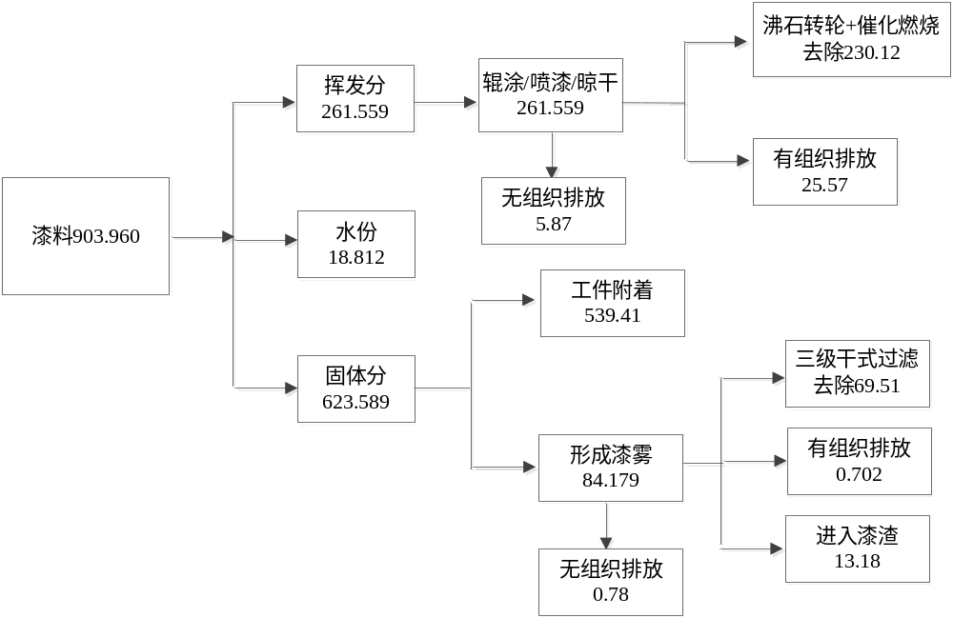图3.3-1 项目漆料总平衡图（t/a）
表3.3-2 金属喷漆线漆料平衡一览表 单位：t/a
项目 | 名称 | 用量（t/a） | 固份 | VOCs
投入 | 金属喷漆线漆料 | 366.849 | 214.817 | 152.032
投入 | 合计t/a） |  | 366.849
输出 | 有组织排放量 |  | 0.580 | 14.90
输出 | 无组织排放量 |  | 0.644 | 3.04
输出 | 产品附着量 |  | 150.37 | /
输出 | 进入漆渣 |  | 5.800 | /
输出 | 治理设施去除量 |  | 57.420 | 134.09
输出 | 合计t/a） |  | 214.817 | 152.032
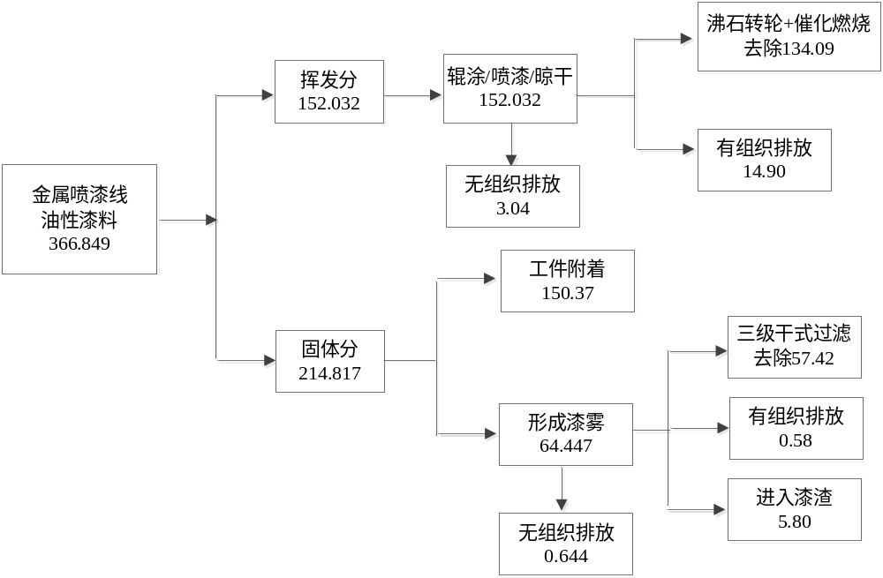
图3.3-2 项目金属喷漆线漆料平衡图（t/a）
表3.3-3 氟碳线漆料平衡一览表 单位：t/a
项目 | 名称 | 用量（t/a） | 固份 | VOCs
投入 | 氟碳线漆料 | 65.172 | 36.076 | 29.095
投入 | 合计t/a） |  | 65.172
输出 | 有组织排放量 |  | 0.047 | 2.85
输出 | 无组织排放量 |  | 0.052 | 0.62
输出 | 产品附着量 |  | 30.47 | /
输出 | 进入漆渣 |  | 0.844 | /
输出 | 治理设施去除量 |  | 4.668 | 25.63
输出 | 合计t/a） |  | 36.076 | 29.095
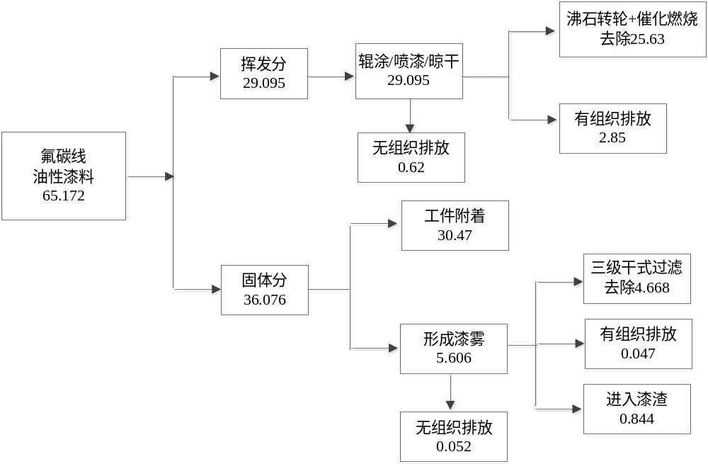
图3.3-3 项目氟碳线漆料平衡图（t/a）

表3.3-4 非金属底漆线UV漆料平衡一览表 单位：t/a
项目 | 名称 | 用量（t/a） | 固份 | VOCs
投入 | 非金属底漆线UV漆料 | 108.087 | 89.413 | 18.674
投入 | 合计t/a） |  | 108.087
输出 | 有组织排放量 |  | / | 1.815
输出 | 无组织排放量 |  | / | 0.523
输出 | 产品附着量 |  | 87.63 | /
输出 | 进入漆渣 |  | 1.79 | /
输出 | 治理设施去除量 |  | 0.000 | 16.336
输出 | 合计t/a |  | 89.413 | 18.674
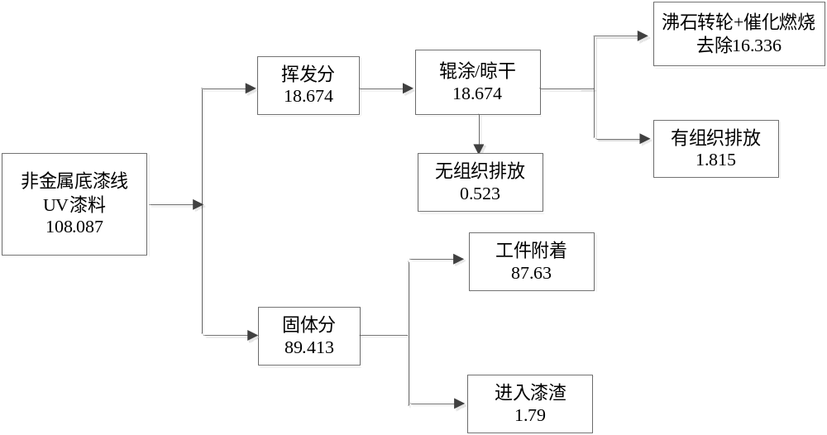
图3.3-4 项目非金属底漆线UV漆料平衡图（t/a）
表3.3-5 非金属面漆线UV漆料平衡一览表 单位：t/a
项目 | 名称 | 用量（t/a） | 固份 | VOCs
投入 | 非金属底漆线UV漆料 | 142.870 | 119.847 | 23.023
投入 | 合计t/a） |  | 142.870
输出 | 有组织排放量 |  | / | 2.238
输出 | 无组织排放量 |  | / | 0.645
输出 | 产品附着量 |  | 117.45 | /
输出 | 进入漆渣 |  | 2.40 | /
输出 | 治理设施去除量 |  | 0.000 | 20.141
输出 | 合计t/a |  | 119.847 | 23.023
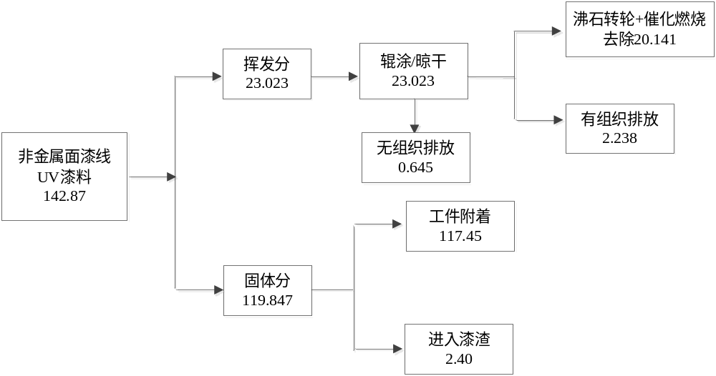
图3.3-5 项目非金属面漆线UV漆料平衡图（t/a）
表3.3-6 金属涂装线UV漆料平衡一览表 单位：t/a
项目 | 名称 | 用量（t/a） | 固份 | VOCs
投入 | 金属涂装线UV漆料 | 86.607 | 54.592 | 32.015
投入 | 合计t/a） |  | 86.607
输出 | 有组织排放量 |  | / | 3.112
输出 | 无组织排放量 |  | / | 0.896
输出 | 产品附着量 |  | 53.50 | /
输出 | 进入漆渣 |  | 1.09 | /
输出 | 治理设施去除量 |  | 0.000 | 28.007
输出 | 合计t/a |  | 54.592 | 32.015
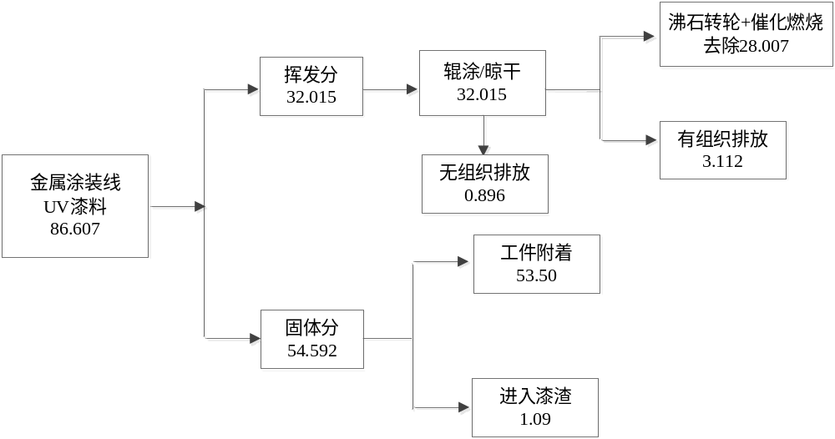
图3.3-6 项目金属涂装线UV漆料平衡图（t/a）
表3.3-7 水性漆刮涂线漆料平衡一览表 单位：t/a
项目 | 名称 | 用量（t/a） | 固份 | VOCs | 水
投入 | 水性漆刮涂线漆料 | 31.494 | 25.510 | 1.575 | 4.409
投入 | 合计t/a） |  | 31.494
输出 | 有组织排放量 |  | / | 0.15 | /
输出 | 无组织排放量 |  | / | 0.04 | /
输出 | 产品附着量 |  | 25.00 | / | /
输出 | 进入漆渣 |  | 0.510 | / | /
输出 | 水 |  | / | / | 4.409
输出 | 治理设施去除量 |  | / | 1.38 | /
输出 | 合计t/a） |  | 25.510 | 1.575 | 4.409
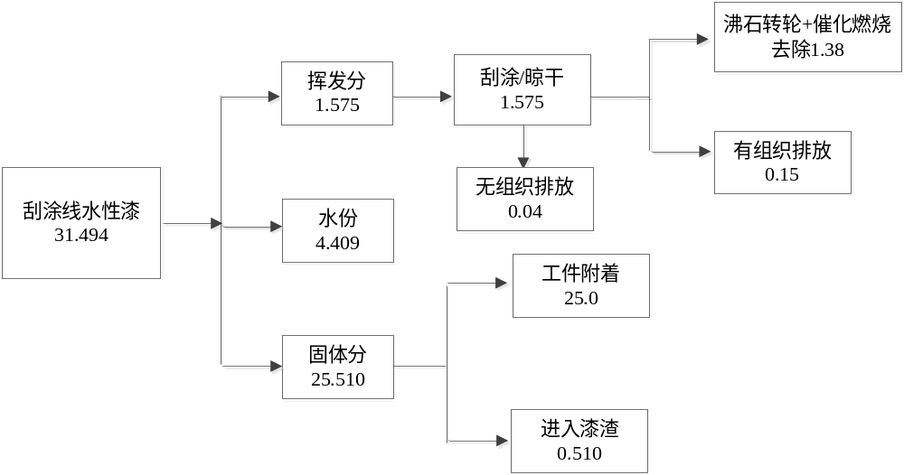
图3.3-7 项目水性刮涂线漆料平衡图（t/a）

表3.3-8 水性喷涂线漆料平衡一览表 单位：t/a
项目 | 名称 | 用量（t/a） | 固份 | VOCs | 水
投入 | 水性喷涂线漆料 | 102.881 | 83.333 | 5.144 | 14.403
投入 | 合计t/a） |  | 102.881
输出 | 有组织排放量 |  | 0.075 | 0.50 | /
输出 | 无组织排放量 |  | 0.083 | 0.10 | /
输出 | 产品附着量 |  | 75.00 | / | /
输出 | 进入漆渣 |  | 0.750 | / | /
输出 | 水 |  | / | / | 14.403
输出 | 治理设施去除量 |  | 7.425 | 4.54
输出 | 合计t/a） |  | 83.333 | 5.144 | 14.403
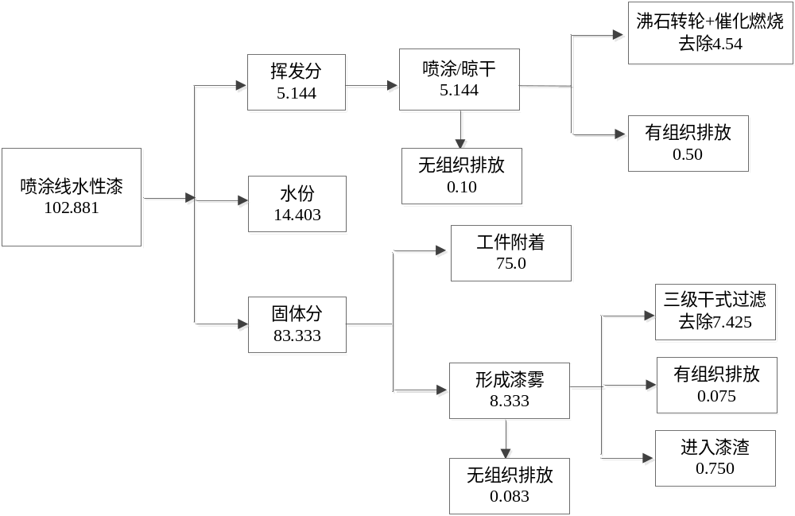
图3.3-8 项目水性喷涂线漆料平衡图（t/a）

3.3.2水平衡
本项目主要用水环节为金属涂装线前处理用水、喷漆线前处理用水、喷塑线前处理用水、酸雾吸收塔用水以及生活用水，用水来自市政自来水，新鲜用水量为3549.3t/a（11.831 t/d）。项目排水为金属涂装线前处理废水、喷漆线前处理废水、喷塑线前处理废水、酸雾吸收塔废水以及生活污水，总排放水量为2588.7 t/a（8.629 t/d）。涂装工序自动辊涂设备采用抹布擦拭清理，不产生废水。
（1）金属涂装线前处理用水
1）碱洗（脱脂）用水
项目采用喷淋碱洗（脱脂），使用的碱性脱脂剂需要使用自来水配制（碱性脱脂剂与水配比约0.4:1），碱洗（脱脂）工序下方设碱洗（脱脂）槽为4 m×1.5 m×0.3m（有效容积按90%计，为1.62m³）。清洗液循环使用，半年更换一次，定期加入清洗剂以及水以维持槽液浓度。产品碱洗（脱脂）过程中会有部分水分蒸发，每天损耗量以槽液的5%计，则每天需补充的槽液量为0.081 t/d（24.3 t/a）。碱洗（脱脂）溶液总用量为0.092 t/d（27.5 t/a），清洗剂与水配比约0.4:1，其中清洗剂用量约为0.026 t/d (7.87 t/a)，水用量约为0.066 t/d (19.67 t/a)。
碱洗（脱脂）液循环使用，每6个月排放1次，碱洗（脱脂）废水排放量为0.011 t/d (3.3 t/a)，经厂区污水处理站处理后排入市政管网。碱洗（脱脂）槽定期捞渣，碱洗（脱脂）槽渣的产生量约为1 t/a。
2）碱洗（脱脂）后水洗用水
项目碱洗（脱脂）后采用一道喷淋水洗，均采用自来水洗，设置一个有效容积约为500 L的循环水池。水洗水池水的损耗量约为0.1t/d，水洗水连续添加，2天更换一次，进入厂区污水处理站处理后接入市政管网。经计算，水洗过程水的补充量共为30t/a(0.1 t/d)，水的更换量为75t/a (0.25 t/d)，该过程总水用量为105 t/a(0.35 t/d)；水洗废水产生量为75 t/a (0.25 t/d)，经厂区污水处理站处理后排入市政管网。
3）酸洗用水
项目采用喷淋酸洗，使用的盐酸需要使用自来水稀释（盐酸与水配比约1:49），项目酸洗工序下方设酸洗槽为4 m×1.5 m×0.3m（有效容积按90%计，为1.62m³）。清洗液循环使用，半年更换一次，定期加入盐酸以及水以维持槽液浓度。产品酸洗过程中会有部分水分蒸发，每天损耗量以槽液的5%计，则每天需补充的槽液量为0.081 t/d（24.3 t/a）。酸洗溶液总用量为0.092 t/d（27.5 t/a），盐酸与水配比约1:49，其中盐酸用量约为0.024 t/d (7.01 t/a)，水用量约为0.068 t/d (20.53 t/a)。
酸洗液循环使用，每6个月排放1次，酸洗废水排放量为0.011 t/d (3.3 t/a)，经厂区污水处理站处理后排入市政管网。酸洗槽定期捞渣，酸洗槽渣的产生量约为1 t/a。
4）酸洗后水洗用水
项目酸洗后采用一道喷淋水洗，均采用自来水洗，设置一个有效容积约为500 L的循环水池。水洗水池水的损耗量约为0.1t/d，水洗水连续添加，2天更换一次，进入厂区污水处理站处理后接入市政管网。经计算，水洗过程水的补充量共为30t/a(0.1 t/d)，水的更换量为75t/a (0.25 t/d)，该过程总水用量为105 t/a(0.35 t/d)；水洗废水产生量为75 t/a (0.25 t/d)，经厂区污水处理站处理后排入市政管网。
（2）金属喷漆线前处理用水
1）脱脂用水
项目脱脂工序使用的脱脂清洗剂需要使用自来水配制（脱脂剂与水配比约0.4:1），项目脱脂工序共有2个脱脂槽，分别用作预脱脂工序和脱脂工序。尺寸分别为1.7m×1.0m ×1.0m，按90%的装填量，每个脱脂槽一次装脱脂液1.53 t。脱脂液循环使用，半年更换一次，定期加入脱脂剂以维持槽液浓度。脱脂过程会有部分水分蒸发，每天损耗量以槽液的5%计，则每天需补充的槽液量为0.15 t/d（45.9 t/a）。脱脂溶液总用量为0.17 t/d（52.02 t/a），脱脂剂与水配比约0.4:1，其中脱脂剂用量约为14.86 t/a (0.05 t/d)，水用量约为37.16 t/a (0.124 t/d)。
脱脂液循环使用，每6个月排放1次，脱脂废水排放量为6 t/a(0.02/d)，经厂区污水处理站处理后排入市政管网。脱脂槽定期捞渣，脱脂渣的产生量约为2 t/a。
2）水洗用水
项目脱脂后采用两道水洗，一均采用喷淋水洗，每级水洗各设置一个尺寸分别为1.7m×1.0m ×1.0m的循环水池，按90%的装填量，每个循环水池一次装填1.53 t。根据企业提供资料，每个水洗水池水的损耗量以10%计，则每天需补充的水量为0.306 t/d（91.8 t/a）。水洗水连续添加，2天更换一次，进入厂区污水处理站处理后接入市政管网，水的更换量为459 t/a(1.53 t/d)，该过程总水用量为550.8 t/a(1.836 t/d)。
3）硅烷化用水
项目硅烷化工序使用的硅烷化剂需要使用自来水配制（硅烷化剂与水配比约1:49），项目硅烷化工序共有1个硅烷化槽，尺寸为1.7m×1.0m ×1.0m，按90%的装填量，每个硅烷化槽一次装硅烷化液1.53 t。硅烷化液循环使用，半年更换一次，定期加入硅烷化剂以维持槽液浓度。硅烷化过程会有部分水分蒸发，每天损耗量以槽液的5%计，则每天需补充的槽液量为0.077 t/d（22.95 t/a）。硅烷化溶液总用量为0.09 t/d（26.01 t/a），硅烷化剂与水配比约1:49，其中硅烷化剂用量约为0.52 t/a (0.002 t/d)，水用量约为25.49 t/a (0.085 t/d)。硅烷化液循环使用，每6个月排放1次，硅烷化废水排放量为3 t/a(0.01/d)，经厂区污水处理站处理后排入市政管网。
4）水洗用水
项目硅烷化后采用两道水洗，均采用喷淋水洗，每级水洗各设置一个尺寸分别为1.7m×1.0m ×1.0m的循环水池，按90%的装填量，每个循环水池一次装填1.53 t。根据企业提供资料，每个水洗水池水的损耗量以10%计，则每天需补充的水量为0.306 t/d（91.8 t/a）。水洗水连续添加，2天更换一次，进入厂区污水处理站处理后接入市政管网，水的更换量为459 t/a(1.53 t/d)，该过程总水用量为550.8 t/a(1.836 t/d)。
（3）喷塑线前处理用水
1）脱脂用水
项目脱脂工序使用的脱脂清洗剂需要使用自来水配制（脱脂剂与水配比约0.4:1），项目脱脂工序共有2个脱脂槽，分别用作预脱脂工序和脱脂工序。尺寸分别为1.7m×1.0m ×1.0m，按90%的装填量，每个脱脂槽一次装脱脂液1.53 t。脱脂液循环使用，半年更换一次，定期加入脱脂剂以维持槽液浓度。脱脂过程会有部分水分蒸发，每天损耗量以槽液的5%计，则每天需补充的槽液量为0.15 t/d（45.9 t/a）。脱脂溶液总用量为0.17 t/d（52.02 t/a），脱脂剂与水配比约0.4:1，其中脱脂剂用量约为14.86 t/a (0.05 t/d)，水用量约为37.16 t/a (0.124 t/d)。
脱脂液循环使用，每6个月排放1次，脱脂废水排放量为6.12 t/a(0.02/d)，经厂区污水处理站处理后排入市政管网。脱脂槽定期捞渣，脱脂渣的产生量约为2 t/a。
2）水洗用水
项目脱脂后采用两道水洗，一级水洗和二级水洗均采用喷淋水洗，每级水洗各设置一个尺寸分别为1.7m×1.0m ×1.0m的循环水池，按90%的装填量，每个循环水池一次装填1.53 t。根据企业提供资料，每个水洗水池水的损耗量以10%计，则每天需补充的水量为0.306 t/d（91.8 t/a）。水洗水连续添加，2天更换一次，进入厂区污水处理站处理后接入市政管网，水的更换量为459 t/a(1.53 t/d)，该过程总水用量为550.8 t/a(1.836 t/d)。
3）硅烷化用水
项目硅烷化工序使用的硅烷化剂需要使用自来水配制（硅烷化剂与水配比约1:49），项目硅烷化工序共有1个硅烷化槽，尺寸为1.7m×1.0m ×1.0m，按90%的装填量，每个硅烷化槽一次装硅烷化液1.53 t。硅烷化液循环使用，半年更换一次，定期加入硅烷化剂以维持槽液浓度。硅烷化过程会有部分水分蒸发，每天损耗量以槽液的5%计，则每天需补充的槽液量为0.08 t/d（22.95 t/a）。硅烷化溶液总用量为0.09 t/d（26.01 t/a），硅烷化剂与水配比约1:49，其中硅烷化剂用量约为0.52 t/a (0.002 t/d)，水用量约为25.49 t/a (0.085 t/d)。硅烷化液循环使用，每6个月排放1次，硅烷化废水排放量为3.06 t/a(0.01/d)，经厂区污水处理站处理后排入市政管网。
4）水洗用水
项目硅烷化后采用两道水洗，均采用喷淋水洗，每级水洗各设置一个尺寸分别为1.7m×1.0m ×1.0m的循环水池，按90%的装填量，每个循环水池一次装填1.53 t。根据企业提供资料，每个水洗水池水的损耗量以10%计，则每天需补充的水量为0.306 t/d（91.8 t/a）。水洗水连续添加，2天更换一次，进入厂区污水处理站处理后接入市政管网，水的更换量为459 t/a(1.53 t/d)，该过程总水用量为550.8 t/a(1.836 t/d)。
（4）喷淋用水
项目二级活性炭装置前端设1台喷淋塔对有机废气降温，循环水量为56m³/h，循环使用仅需补充蒸发损耗，损耗量按1%计，喷塑固化工序每天工作10h，年工作300d，则喷淋补水量为5.6 t/d（1680 t/a）。喷淋水循环使用，不外排。
（5）酸雾吸收塔用水
本项目酸洗工序产生的酸性废气经酸雾吸收塔（碱液喷淋）处理后排放，碱液喷淋塔的循环水量约1 t/d，水的损耗量按循环量的10%计为0.1t/d，30t/a (0.007 t/d)，碱液喷淋塔循环水每6个月更换一次，更换水量约为1t/次，2t/a，进入厂区污水处理站处理后接入市政管网，经计算碱液喷淋塔用水的用量为32 t/a (0.107 t/d)。
（6）生活用水
本项目员工40人，不设食堂和住宿，员工生活用水量依据《安徽省行业用水定额（DB34- 2019）》相关用水定额核算，用水量按60L/（人•d）计，则新增生活用水量为2.4 t/d（720 t/a）。生活污水排放系数按0.8计，则新增生活污水排放量约为1.92 t/d（576 t/a）。
（7）蒸汽冷凝水
项目用蒸汽供热，采取间接加热的方式，年用蒸汽量约2520 m³，折合水约2091.6 t/a（6.97 t/d）。冷凝水产生量约70%，则冷凝水产生量约为1464.12 t/a（4.88 t/d）。冷凝水作为循环用水的补水进行回用。
项目实行“清污分流、雨污分流”的排水体制，厂内设置雨水排放口、污水排放口各一个。项目排水为金属涂装线前处理废水、喷漆线前处理废水、喷塑线前处理废水、喷淋塔废水以及生活污水，总排放水量为2588.7 t/a（8.629 t/d）。生活污水经化粪池预处理、生产废水经污水处理站预处理，达到淮南经济技术开发区工业污水处理厂接管标准和《污水综合排放标准》(GB8978-1996) 三级标准后经市政管网进入淮南经济技术开发区工业污水处理厂处理，达到《城镇污水处理厂污染物排放标准》中一级A标准后，尾水排入淮河。
表3.3-9 项目各槽用水情况表
序号 | 槽名称 | 槽体规格 | 槽体数量(个) | 有效容积(m³) | 用水量(t/a) | 更换频次 | 废水量(t/a) | 污染因子
金属涂装线前处理用水
1 | 碱洗  （脱脂） | 4 m×1.5 m×0.3m | 1 | 1.62 | 19.67 | 6月/次 | 3.24 | pH、COD、SS、石油类、LAS
2 | 水洗 | 600L | 1 | 0.5 | 105 | 2天/次 | 75 | pH、COD、SS、石油类、LAS
3 | 酸洗 | 4 m×1.5 m×0.3m | 1 | 1.62 | 20.53 | 6月/次 | 3.24 | pH、COD、SS
4 | 水洗 | 600L | 1 | 0.5 | 105 | 2天/次 | 75 | pH、COD、SS
金属喷漆线前处理用水
5 | 脱脂 | 1.7m×1.0m ×1.0m | 2 | 1.53 | 37.16 | 6月/次 | 6.12 | pH、COD、SS、石油类、LAS
6 | 水洗 | 1.7m×1.0m ×1.0m | 2 | 1.53 | 550.8 | 2天/次 | 459 | pH、COD、SS、石油类、LAS
7 | 硅烷化 | 1.7m×1.0m ×1.0m | 1 | 1.53 | 25.49 | 6月/次 | 3.06 | COD、SS、氟化物、总锌、氨氮、总氮
8 | 水洗 | 1.7m×1.0m ×1.0m | 2 | 1.53 | 550.8 | 2天/次 | 459 | COD、SS、氟化物、总锌、氨氮、总氮
喷塑线前处理用水
9 | 脱脂 | 1.7m×1.0m ×1.0m | 2 | 1.53 | 37.16 | 6月/次 | 6.12 | pH、COD、SS、石油类、LAS
10 | 水洗 | 1.7m×1.0m ×1.0m | 2 | 1.53 | 550.8 | 2天/次 | 459 | pH、COD、SS、石油类、LAS
11 | 硅烷化 | 1.7m×1.0m ×1.0m | 1 | 1.53 | 25.49 | 6月/次 | 3.06 | COD、SS、氟化物、总锌、氨氮、总氮
12 | 水洗 | 1.7m×1.0m ×1.0m | 2 | 1.53 | 550.8 | 2天/次 | 459 | COD、SS、氟化物、总锌、氨氮、总氮
本项目水平衡见图2.3-6。
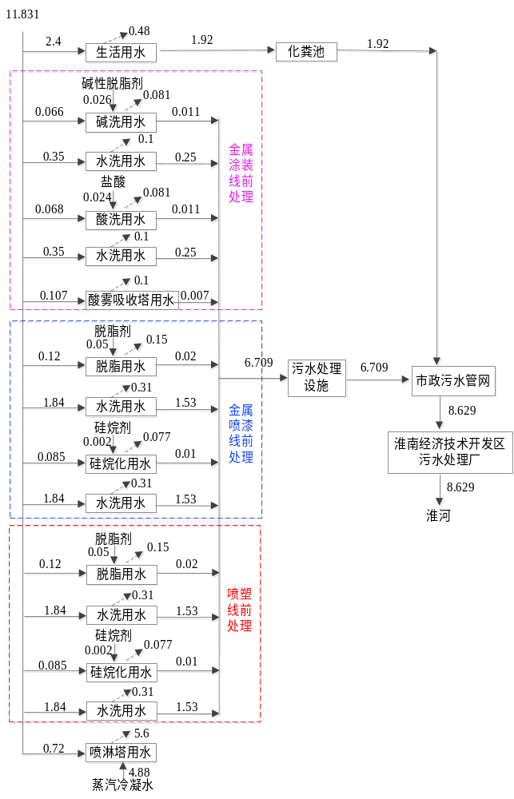
图2.3-6 本项目水平衡图（t/d）

3.4施工期污染源分析
本项目租赁已建空置厂房进行生产，项目施工期主要为是在原有建筑基础上进行适当改造装修及设备安装，无需土建施工，故施工扬尘污染小，主要在装修过程中会产生一定的噪声，对周围声环境质量造成一定的影响，但影响是暂时的，施工结束后影响将消失。

3.4.1施工期废气
本项目仅对已建成构筑物的内部进行装修，产生扬尘的环节主要集中在施工现场内，而且装修过程中窗户关闭，相对来说，本项目扬尘产生量较少，对外环境影响较小。
为了减少施工过程中对环境产生的施工扬尘影响，施工期间建设单位应对装修区域采取封闭措施，对易起尘材料做好密闭措施，确保不影响到外部环境空气质量。因装修活动是在室内进行且短期的，只要建设单位在装修期间按照相关要求切实采取有效的扬尘防治措施，施工扬尘对周围环境的影响也是暂时的，随着施工期的结束，扬尘污染也将停止。

3.4.2施工期废水
施工期间，生活污水主要是粪便污水，依托已建厂房化粪池处理，主要污染物是COD、BOD₅和氨氮等。根据类比调查结果，施工期废水中污染物主要为COD、BOD、SS、NH₃-N，生活污水中的主要污染物及其含量为：COD 400mg/L、NH₃-N 30mg/L、SS 250mg/L、TP 4mg/L。施工期间生活污水依托已建厂房化粪池，收集后排入市政污水管网。项目施工期废水经上述措施处理后，对周边水体影响较小。

3.4.3施工期噪声
装修期间的噪声主要为切割、钻孔等过程中产生的，其源强在70～85dB（A）之间，产生的噪声为间歇性的，由于是在房间内进行作业，建筑物墙体、玻璃等均对噪声有一定的屏蔽能力，为保证施工噪声对周围环境造成的影响能够做到达标排放，建议建设单位应切实做好下列噪声控制措施：
①用低噪声设备，加强设备的维护与管理，室内作业面保持窗户关闭，确保自身墙体及窗户隔声效果。
②可固定的机械设备如电锯等安置在施工场地临时房间内，降低噪声对外环境影响；为进一步降低噪声对环境影响，建议考虑局部封闭作业。
③加强对施工人员的监督和管理，促进其环保意识的增强，减少不必要的人为噪声。如对施工用框架模板要轻拿轻放，不得随意乱甩等。
④安排好施工时间，禁止夜间（当日22时至次日6时）进行产生噪声污染的施工作业和建筑材料的运输。如夜间确需施工则应向当地相关部门办理手续。
在做好各项隔声措施后，装修阶段噪声能够满足《建筑施工场界环境噪声排放标准》（GB12523-2011）中昼间70 dB（A）要求。装修和安装期间对外界噪声的环境影响较小，因装修过程是暂时的，其影响也是短暂的，且本项目施工期短，随着装修的结束，施工噪声的影响也会随之停止。

3.4.4施工振动
本项目施工期振动主要来源于振动机械（电钻等），但其影响为间断性，对周边环境影响较小。本项目施工期振动环境影响防护如下：科学合理的施工现场布局是减少振动的重要途径，在满足施工作业的前提下，应充分考虑施工场地布置与周边环境的相对位置关系，将施工现场的固定振动源集中，缩小振动干扰的范围；优化施工方案，合理安排作业时间，在环境振动背景值较高的时间段内进行高振动作业，限制夜间进行有强振动污染严重的施工作业，并做到文明施工。

3.4.5施工期固废
施工固体废物主要包括施工人员的生活垃圾、玻璃、金属碎片、塑料碎片、抛弃在现场的破损工具、零件等。
施工期的施工人员生活垃圾量很少，主要是厨余，另外还有少量工人用餐后的废弃饭盒、塑料袋等，如不及时清理，在气温适宜的条件下会滋生蚊虫、产生恶臭、传播疾病。本项目采取定点堆放、即产即清的方法外运至指定地点消纳，可以消除其影响。本评价建议，对于生活垃圾设立临时垃圾收集点，收集的生活垃圾交由市政部门统一收集处理。建设单位和施工单位必须做好施工垃圾管理，避免对周围环境造成影响。

3.5营运期污染源分析

3.5.1废气
本项目投产后产生的废气主要为：砂光粉尘、研磨粉尘、裁切粉尘、切割粉尘、喷砂粉尘、调漆废气、喷漆/辊涂废气、流平废气、晾干/烘干废气、喷塑粉尘、塑粉固化有机废气、酸雾、危废间有机废气以及天然气燃烧废气。

3.5.1.1有组织排放废气
（1）砂光、研磨粉尘
本项目非金属底漆生产线砂光工序以及非金属面漆生产线研磨工序中会产生的砂光、研磨粉尘，参照《排放源统计调查产排污核算方法和系数手册》中“211 木质家具制造行业系数手册”中“磨光”工序，砂光粉尘的产污系数为23.5 克/平方米产品，本项目非金属底漆生产线需要砂光、研磨两道工序，需要砂光、研磨产品面积共约100万平方米，砂光粉尘产生量约为23.5 t/a；非金属面漆生产线需要两道研磨工序，需要研磨产品面积共约100万平方米，研磨粉尘产生量约为23.5 t/a；砂光机、研磨机密闭，砂光、研磨粉尘经底部自动收尘装置收集后进入滤筒除尘器进行处理，收集效率为98%，滤筒除尘器处理效率为99%，处理后由25米高DA001 排气筒排放。砂光过程工作时长按10 h/d 计，年工作300d，工作时长约为3000 h/a。产生量与排放量见表3.5.1-2。
（2）非金属底漆、面漆生产线涂装有机废气
本项目非金属底漆UV 漆以及非金属面漆涂装过程产生的污染物主要为有机废气(以非甲烷总烃计)，本项目辊涂废气、流平废气、固化废气采用物料衡算法核算，根据前文核算，本项目非金属底漆生产线油漆总用量为108.09 t/a，其中固体分总含量为89.41 t/a，挥发份总含量为18.67 t/a；非金属面漆生产线油漆总用量为142.87 t/a，其中固体分总含量为119.85t/a，挥发份总含量为23.02 t/a。
项目采用辊涂工艺，属于高效涂装工艺，漆料利用率高达98%以上，不产生漆雾，约2%进入漆渣；挥发性有机物10%在辊涂过程中挥发；漆料流平在密闭流平隧道内进行，流平过程中非甲烷总烃VOCs挥发量按20%计；漆料固化在密闭固化机内进行，固化过程中非甲烷总烃VOCs挥发量按70%计。固体组分98%附着于产品表面形成漆膜，2%变成漆渣，辊涂UV漆工序年工作时间约为5000h，流平工作时间约为6000h，固化工作时间约为1000h。
本项目非金属底漆以及面漆生产线辊涂机及固化机密闭，辊涂机出口上方设集气罩收集，集气罩尺寸约为2m*1.5m，非甲烷总烃的收集效率为90%；UV固化机设通风设备，出风口直接连接集气管道，收集效率为98%；流平隧道为密闭负压收集，非甲烷总烃的收集效率为98%。非金属底漆生产线有机废气经物理降温（换热器）+三级干式过滤+沸石转轮吸附浓缩（非甲烷总烃的吸附效率为93%）+催化燃烧装置处理（非甲烷总烃的处理效率为97%），非甲烷总烃的综合处理效率为93%*97%=90%；由25米高DA002排气筒排放。具体产生量与排放量见表3.5.1-2。
（3）非金属面漆生产线花纹转印有机废气
本项目非金属面漆生产线通过花纹转印机对其进行花纹转印，转印过程温度约为160℃，此过程产生的污染物主要为有机废气(以非甲烷总烃计)，花纹转印是根据高温升华热渗透原理，使花纹纸上的图案快速转印并渗透到工件上。使生产的木纹型材纹理清晰，立体感强，更能体现木纹的自然感觉。
本项目花纹转印机年工作约3000h。项目非金属面漆生产线年使用花纹转印纸的量约50t/a，根据建设单位提供的资料，木纹纸上的图案对应的油墨量约占木纹纸重量的1%，即0.5t/a，类比同类企业热转印工序的有机废气产生情况，当作业温度为160℃时，花纹纸上的图案挥发的总有机废气系数约为5%，则该工序产生的总有机废气约0.025 t/a。
本项目花纹转印机上方设集气罩收集，非甲烷总烃的收集效率为90%；三级干式过滤+沸石转轮吸附浓缩（非甲烷总烃的吸附效率为93%）+催化燃烧装置处理（非甲烷总烃的处理效率为97%），非甲烷总烃的综合处理效率为93%*97%=90%；由25米高DA002排气筒排放；具体产生量与排放量见表3.5.1-2。
（4）水性漆喷涂线有机废气
本项目水性漆喷涂线涂装过程产生的污染物主要为有机废气(以非甲烷总烃计)。喷涂废气、晾干废气采用物料衡算法核算，根据前文核算，本项目水性漆喷涂线漆料总用量为102.88 t/a，其中固体分总含量为83.33 t/a，挥发份总含量为5.14 t/a，水分为 14.4 t/a。
水性漆喷涂线经往复喷涂机用亚士御彩石中层料进行喷涂，采用往复喷涂工艺，喷漆时固态份附着率约90%，未附着在工件上漆料固体份转化为漆雾；喷涂工序漆料中VOCs挥发量按30%计；本项目漆料晾干在密闭烘道内进行，晾干过程中非甲烷总烃VOCs挥发量按70%计。喷涂工序年工作时间约为6000h，晾干工作时间约为6000h。
喷涂机密闭负压收集，进出口处设软帘，非甲烷总烃的收集效率为98%，漆雾收集效率约90%，漆雾进入漆渣的量约9%；晾干隧道密闭，密闭负压收集，非甲烷总烃的收集效率为98%，项目拟采取三级干式过滤去除漆雾，三级过滤总处理效率约99%；喷涂废气经三级干式过滤+沸石转轮吸附浓缩（（非甲烷总烃的吸附效率为93%）+催化燃烧装置处理（非甲烷总烃的处理效率为97%），非甲烷总烃的综合处理效率为93%*97%=90%；由25米高DA002排气筒排放。具体产生量与排放量见表3.5.1-2。
（5）氟碳涂装生产线有机废气
本项目氟碳涂装生产线氟碳底漆、氟碳面漆以及氟碳清漆涂装过程产生的污染物主要为有机废气(以非甲烷总烃计)。
本项目辊涂废气、流平废气、烘干固化废气采用物料衡算法核算，根据前文核算，本项目氟碳辊涂生产线氟碳底漆、氟碳面漆以及氟碳清漆的油漆总用量为65.172 t/a，其中固体分总含量为36.076 t/a，挥发份总含量为29.095 t/a。
本项目氟碳底漆、面漆以及清漆使用时，与稀释剂和固化剂的配比为漆料：稀释剂：固化剂=10：2：1，调漆在密闭的调漆室内，产生调漆有机废气，挥发性有机物2%在调漆过程中挥发。
项目氟碳清漆以及50%工件的氟碳底漆和氟碳面漆采用辊涂工艺，属于高效涂装工艺，漆料利用率高达98%以上，不产生漆雾，约2%进入漆渣；挥发性有机物10%在辊涂过程中挥发；本项目漆料流平在密闭流平隧道内进行，流平过程中非甲烷总烃VOCs挥发量按20%计；漆料固化在密闭烘道内进行，固化过程中非甲烷总烃VOCs挥发量按68%计。固体组分98%附着于产品表面形成漆膜，2%变成漆渣，辊涂工序年工作时间约为3000h，流平工作时间约为3000h，固化工作时间约为3000h。
项目50%工件的氟碳底漆和氟碳面漆采用自动喷涂工艺，喷漆时固态份附着率约70%，未附着在工件上漆料固体份转化为漆雾；喷涂工序漆料中VOCs挥发量按30%计；漆料流平在密闭流平隧道内进行，流平过程中非甲烷总烃VOCs挥发量按20%计；固化废气：漆料固化在密闭烘道内进行，固化过程中非甲烷总烃VOCs挥发量按68%计。喷涂工序年工作时间约为3000h，流平工作时间约为3000h，固化工作时间约为3000h。
本项目氟碳底漆和氟碳面漆的涂装分别设1个密闭喷漆房，每个喷漆室设置往复机自动喷涂与正逆辊涂机，喷涂、辊涂不同时进行；氟碳清漆采用辊涂正逆辊涂机辊涂，正逆辊涂机上方设集气罩对有机废气进行收集，集气罩尺寸约为2m*1.5m，非甲烷总烃的收集效率为90%。喷漆房、流平隧道、固化烘道均为密闭负压收集，非甲烷总烃的收集效率为98%，漆雾收集效率约90%，漆雾进入漆渣的量约9%。项目拟采取三级干式过滤去除漆雾，三级过滤总处理效率约99%；密闭喷漆房内喷涂废气以及氟碳清漆辊涂废气、流平废气以及烘干固化废气经三级干式过滤+沸石转轮吸附浓缩（非甲烷总烃的吸附效率为93%）+催化燃烧装置处理（非甲烷总烃的处理效率为97%），非甲烷总烃的综合处理效率为93%*97%=90%；由25米高DA003排气筒排放。具体产生量与排放量见表3.5.1-2。
（6）水性漆刮涂线有机废气
本项目水性漆刮涂线涂装过程产生的污染物主要为有机废气(以非甲烷总烃计)。刮涂废气、流平废气采用物料衡算法核算，根据前文核算，本项目水性漆刮涂线漆料总用量为31.49 t/a，其中固体分总含量为25.51 t/a，挥发份总含量为1.57t/a，水分为 4.41 t/a。
水性漆刮涂线使用刮浆覆网机进行覆网格布并刮涂，使用涂料为亚士御彩石主材涂料，采用刮涂工艺，漆料利用率约98%，不产生漆雾，约2%进入漆渣；挥发性有机物10%在刮涂过程中挥发；漆料流平在密闭流平隧道内进行，无固化工序，流平过程中非甲烷总烃VOCs挥发量按90%计。固体组分98%附着于产品表面形成漆膜，2%变成漆渣，刮涂工序年工作时间约为3000h，流平工作时间约为6000h。
刮浆覆网机出口上方设集气罩收集，集气罩尺寸约为2m*1.5m，非甲烷总烃的收集效率为90%；流平隧道为密闭负压收集，非甲烷总烃的收集效率为98%。刮涂废气、流平废气经三级干式过滤+沸石转轮吸附浓缩（非甲烷总烃的吸附效率为93%）+催化燃烧装置处理（非甲烷总烃的处理效率为97%），非甲烷总烃的综合处理效率为93%*97%=90%；由25米高DA003排气筒排放。具体产生量与排放量见表3.5.1-2。
（7）花纹涂装有机废气
用辊涂涂胶机在板材上涂附PUR热熔胶；涂胶时工作温度约为120℃至150℃，辊涂涂胶的涂着效率接近100%，会产生一定的涂胶有机废气。根据PUR热熔胶MSDS，其主要成分为聚酯/聚醚/异氰酸酯预聚物60-78%，丙烯酸树脂聚合物20-40%以及亚甲基双苯基二异氰酸酯(MDI) 1-3%，涂胶、平贴以及压合时，有机组分全部挥发。项目使用PUR热熔胶使用量约60 t/a，则花纹涂装线有机废气（MDI）产生量约1.8 t/a，涂胶、平贴以及压合工序年工作时间约为6000h。
项目在包覆机、涂胶机以及压合机废气出口上方设集气罩收集，收集效率约为90%，收集后经三级干式过滤+沸石转轮吸附浓缩（非甲烷总烃的吸附效率为93%）+催化燃烧装置处理（非甲烷总烃的处理效率为97%），非甲烷总烃的综合处理效率为93%*97%=90%；由25米高DA003排气筒排放。具体产生量与排放量见表3.5.1-2。
（8）金属涂装线涂装有机废气
本项目金属涂装线产生的污染物主要为有机废气(以非甲烷总烃计)，辊涂废气、流平废气采用物料衡算法核算。根据前文核算，本项目金属涂装生产线油漆总用量为86.607 t/a，其中固体分总含量为54.592 t/a，挥发份总含量为32.015t/a。
项目采用辊涂工艺，属于高效涂装工艺，漆料利用率高达98%以上，不产生漆雾，约2%进入漆渣；挥发性有机物10%在辊涂过程中挥发；漆料流平在密闭流平隧道内进行，无固化工序，流平过程中非甲烷总烃VOCs挥发量按90%计。固体组分98%附着于产品表面形成漆膜，2%变成漆渣，辊涂工序年工作时间约为3000h，流平工作时间约为6000h。
本项目金属涂装线辊涂机密闭，辊涂机出口上方设集气罩收集，集气罩尺寸约为2m*1.5m，非甲烷总烃的收集效率为90%；流平隧道为密闭负压收集，非甲烷总烃的收集效率为98%。辊涂废气、加热流平废气，经三级干式过滤+沸石转轮吸附浓缩（非甲烷总烃的吸附效率为93%）+催化燃烧装置处理（非甲烷总烃的处理效率为97%），非甲烷总烃的综合处理效率为93%*97%=90%；由25米高DA003排气筒排放。具体产生量与排放量见表3.5.1-2。
（9）金属涂装线花纹转印有机废气
本项目金属涂装生产线通过花纹转印机对其进行花纹转印，转印过程温度约为160℃，此过程产生的污染物主要为有机废气(以非甲烷总烃计)，花纹转印是根据高温升华热渗透原理，将花纹纸上的图案快速转印并渗透到工件上。使生产的木纹型材纹理清晰，立体感强，更能体现木纹的自然感觉。
本项目金属涂装生产线花纹转印年工作约6000h。项目金属涂装生产线年使用花纹转印纸约100t/a，根据建设单位提供的资料，木纹纸上的图案对应的油墨量约占木纹纸重量的1%，即1t/a，类比同类企业热转印工序的有机废气产生情况，当作业温度为160℃时，花纹纸上的图案挥发的总有机废气系数约为5%，则该工序产生的总有机废气约0.05 t/a。
本项目花纹转印机上方设集气罩收集，非甲烷总烃的收集效率为90%；经三级干式过滤+沸石转轮吸附浓缩（非甲烷总烃的吸附效率为93%）+催化燃烧装置处理（非甲烷总烃的处理效率为97%），非甲烷总烃的综合处理效率为93%*97%=90%；由25米高DA003排气筒排放。具体产生量与排放量见表3.5.1-2。
（10）金属喷漆线有机废气
本项目金属喷漆线涂装过程产生的污染物主要为有机废气(以非甲烷总烃计)。喷涂废气、流平废气、烘干固化废气采用物料衡算法核算，根据前文核算，本项目金属喷漆线环氧富锌底漆、环氧稀释剂、环氧煤沥青固化剂、丙烯酸聚氨酯面漆、丙烯酸聚氨酯面漆稀释剂以及丙烯酸聚氨酯面漆固化剂油漆总用量为366.849 t/a，其中固体分总含量为214.817 t/a，挥发份总含量为152.032 t/a。
本项目金属喷漆线涂料使用时，与稀释剂和固化剂的配比为环氧富锌底漆与稀释剂（环氧稀释剂）和固化剂（环氧煤沥青固化剂）的质量配比为10:2:1，丙烯酸聚氨酯面漆：丙烯酸聚氨酯面漆稀释剂：丙烯酸聚氨酯面漆固化剂质量配比为4:1:1，调漆在密闭的调漆室内，产生调漆有机废气，挥发性有机物2%在调漆过程中挥发。
金属喷漆线设1个喷漆房（11.5m*7.2m*2.5m），采用自动喷涂工艺，喷漆时固态份附着率约70%，未附着在工件上漆料固体份转化为漆雾；喷涂工序漆料中VOCs挥发量按30%计；固化废气：本项目漆料固化在密闭烘道内进行，固化过程中非甲烷总烃VOCs挥发量按68%计。喷涂工序年工作时间约为6000h，固化工作时间约为1800h。
本项目喷漆房、固化烘道均为密闭负压收集，非甲烷总烃的收集效率为98%，漆雾收集效率约90%，漆雾吸进入漆渣的量约9%。项目拟采取三级干式过滤去除漆雾，三级过滤总处理效率约99%；密闭喷漆房内喷涂废气经三级干式过滤+沸石转轮吸附浓缩（非甲烷总烃的吸附效率为93%）+催化燃烧装置处理（非甲烷总烃的处理效率为97%），非甲烷总烃的综合处理效率为93%*97%=90%；由25米高DA006排气筒排放。具体产生量与排放量见表3.5.1-2。
（11）喷塑生产线粉尘
参照《污染源源强核算技术指南 汽车制造》（HJ1097—2020）附录E可知：建设项目粉末喷塑过程中的塑附着率为65%，颗粒物产生量占比约35%。项目未附着塑粉经回收（回收率98%）后用于喷塑工序，项目塑粉总喷塑量184.62 t/a，其中工件附着的量为120 t/a，未喷上的塑粉（35%）产生量约为64.62 t/a，回收（回收率98%）塑粉量为63.32 t/a。
自动喷塑过程是在密闭喷塑房内进行，自动喷塑房尺寸为长19.5m*宽7.5m*高2.5m；手动喷塑房尺寸为长4.5m*宽3m*高2.5m；喷塑房内没有喷上工件的粉末通过旋风收尘+滤筒除尘器处理，未喷上工件的粉末经回收系统处理后全部回用，气体外排。
喷塑室密闭，产生的废气通过直接连接废气管道进行收集。废气收集效率为98%经塑粉回收装置处理后经中央除尘装置（处理效率99%）处理后，经1根25米高排气筒排放（DA005）。喷塑工序年工作6000h，喷塑粉尘具体产生和排放情况见表3.5.1-2。
（12）喷塑生产线塑粉固化有机废气
根据《排放源统计调查产排污核算方法和系数手册》（环境部公告2021年第24号）中“C33-C37 机械行业系数手册（表14 涂装）”中喷塑核算环节，喷塑后烘干过程挥发性有机污染物产污系数为1.2千克/吨原料，本项目上粉量为120 t/a，则喷塑后烘干过程挥发性有机污染物产生量为0.144 t/a。
本项目固化烘道以及手动喷塑面包房均为密闭负压收集，非甲烷总烃的收集效率为98%，经二级活性炭吸附装置处理后（非甲烷总烃的处理效率为90%），由25米高DA006排气筒排放。具体产生量与排放量见表3.5.1-2。
（13）危废暂存间有机废气
项目废漆料包装桶、废过滤棉等干式过滤材料、漆渣等暂存于危废间，定期委托资质单位处置。涂料、稀释剂类废包装桶加盖贮存，沾染有机物的废劳保用品、更换的废沸石等含挥发性污染物的危险废物采用密闭袋装，各类危废会因残留溶剂而挥发产生废气污染物，以非甲烷总烃计。此部分废气难以细化定量，因此定性分析，并提出污染防治要求。危废暂存间设置抽风换气系统，废气收集后经二级活性炭吸附装置处理后由25米高DA006排气筒排放。
（14）切割、裁切粉尘
本项目切割工件时会产生切割烟尘。参考《排放源统计调查产排污核算方法和系数手册》（环境部公告2021年第24号）中“C33-C37 机械行业系数手册（表04 下料）”中下料核算环节，等离子切割过程颗粒物产污系数为1.10千克/吨原料，本项目年需切割原料量约为10000t，切割工序产生的颗粒物为11 t/a。项目设置集气罩(侧吸)，收集效率按90%计，收集后汇入中央除尘器（滤筒除尘器）处理效率按99%计，处理后经1根25米高DA004排气筒排放。切割年工作时间按5000h算，具体产生和排放情况见表3.5.1-2。
（15）喷砂粉尘
喷砂工序在密闭喷砂房内(14m*7.5m*7m)完成。根据《排放源统计调查产排污核算方法和系数手册》（环境部公告2021年第24号）中“C33-C37 机械行业系数手册（表06 预处理）”中预处理核算环节，喷砂过程颗粒物产污系数为2.19千克/吨原料，项目年需喷砂原料量约为10000t，喷砂工序产生的颗粒物为0.016 t/a。喷砂过程产生的粉尘经封闭的喷砂室收集（收集效率95%），收集后汇入中央除尘器（滤筒除尘器）处理效率按99%计，处理后经1根25米高DA004排气筒排放。喷砂年工作时间按5000h算，喷砂粉尘具体产生和排放情况见表3.5.1-2。
（16）天然气燃烧废气
本项目氟碳涂装线固化烘道需使用天然气进行直接加热，喷粉线金属水洗后烘干以及塑粉固化需使用天然气进行直接加热；喷漆线金属工件经水洗后烘干以及漆料烘干需使用天然气进行直接加热，因此会产生天然气燃烧废气。
氟碳涂装线固化烘道天然气用量60m³/h，年使用1800h，天然气用量为10.8万m³/a，此部分天然气燃烧废气汇入DA003排气筒合并排放。
喷粉线金属水洗后烘干需使用天然气进行直接加热，脱水烘道天然气用量36m³/h，年使用1800h，天然气用量为6.48万m³/a；喷漆线金属水洗后烘干需使用天然气进行直接加热，脱水烘道天然气用量36m³/h，年使用1800h，天然气用量为6.48万m³/a。喷漆线以及喷粉线脱水配套的天然气燃烧废气单独经DA007合并排放，天然气用量共12.96万m³/a。
喷粉线固化烘道天然气用量83m³/h，年使用1800h，天然气用量为14.94万m³/a；喷漆后烘干隧道天然气用量83m³/h，年使用1800h，天然气用量为14.94万m³/a，喷漆线烘干以及喷粉线固化配套的天然气燃烧废气经DA005合并排放，天然气用量共29.88万m³/a。
天然气为清洁能源之一，其主要成分为甲烷，约占天然气组分的96%，另外还含有乙烷、丙烷等其他烃类。天然气燃烧产生的污染物主要为烟（粉）尘、二氧化硫和氮氧化物。参照根据《排放源统计调查产排污核算方法和系数手册》（环境部公告2021年第24号）中“C33-C37 机械行业系数手册”中12热处理核算环节，天然气燃烧废气排放量及主要污染因子烟尘、SO₂、NOx 排放量见表3.5.1-1：
表3.5.1-1 天然气燃烧废气及其污染物产生及排放量
原料名称 | 污染物 | 单位
天然气 | SO₂ | 0.000002S kg/m³-原料
天然气 | NOx | 0.00187kg/m³-原料
天然气 | 烟尘 | 0.000286kg/m³-原料
天然气 | 工业废气量 | 13.6m³/m³-原料
注：根据《排放源统计调查产排污核算方法和系数手册》中标准，S—收到基硫分（取值范围0-100，燃料为气体时，取值范围>=0）。本报告天然气S以100mg/m³计。
（17）酸雾
酸洗工段年用盐酸量为7.2 t/a，参考《汽车工业污染防治可行技术指南》（HJ 1181—2021）附录E 汽车工业各工序产污环节的污染物产生浓度水平及排放方式-表E.1 汽车工业废气污染物参考一览表可知，酸洗工序氯化氢产生浓度为50~200mg/m³，本项目取最大值产生浓度为200mg/m³，风机风量3000m³/h，酸洗每天工作8小时，年工作300天，则本项目氯化氢产生量为1.44t/a（0.6kg/h）。
酸洗工序设侧吸风集气装置，废气收集效率为90%，氯化氢废气经酸雾吸收塔处理，去除效率为95%，处理后氯化氢废气有组织排放量为0.065t/a，排放速率为0.027kg/h，排放浓度为9mg/m³。无组织氯化氢排放量为0.144 t/a，排放速率为0.06kg/h。

3.5.1.2废气污染物排放情况汇总
（1）正常工况
项目正常工况下有组织废气排放情况汇总见下表3.5.1-2，正常工况下无组织废气排放情况汇总见表3.5.1-3。

表3.5.1-2 有组织废气污染物产生与排放一览表
污染源 | 工序 | 污染物 | 有组织污染物产生情况 |  |  |  | 治理设施 |  |  |  | 污染物 | 有组织污染物排放情况 |  |  |  |  | 排放时间h/a
污染源 | 工序 | 污染物 | 废气量m³/h | 产生量t/a | 速率  kg/h | 浓度  mg/m³ | 收集  效率 | 治理  工艺 | 去除效率 | 是否可行性技术 | 污染物 | 排放  风量m³/h | 排放量t/a | 排放速率kg/h | 排放浓度mg/m³ | 排口 | 排放时间h/a
非金属涂装底漆线 | 砂光、研磨 | 颗粒物 | 53500 | 23.03 | 7.68 | 143.49 | 98% | 滤筒除尘器 | 99% | 是 | 颗粒物 | 146000 | 0.35 | 0.12 | 0.79 | DA001 | 3000
非金属涂装面漆线 | 研磨 | 颗粒物 | 92500 | 11.52 | 3.84 | 41.50 | 98% | 滤筒除尘器 | 99% | 是 |  |  |  |  |  |  | 3000
非金属涂装底漆线 | 辊涂 | 非甲烷总烃 | 54000 | 1.68 | 0.34 | 6.22 | 90% | 沸石转轮+CO | 90% | 是 | 非甲烷总烃 | 195000 | 4.56 | 0.76 | 3.90 | DA002 | 5000
非金属涂装底漆线 | 流平 | 非甲烷总烃 | 2000 | 3.66 | 0.61 | 305.01 | 98% | 沸石转轮+CO | 90% | 是 |  |  |  |  |  |  | 6000
非金属涂装底漆线 | 固化 | 非甲烷总烃 | 9000 | 12.81 | 12.81 | 1423.38 | 98% | 沸石转轮+CO | 90% | 是 |  |  |  |  |  |  | 1000
非金属涂装面漆线 | 辊涂 | 非甲烷总烃 | 55000 | 2.07 | 0.41 | 7.53 | 90% | 沸石转轮+CO | 90% | 是 |  |  |  |  |  |  | 5000
非金属涂装面漆线 | 流平 | 非甲烷总烃 | 2000 | 4.51 | 0.75 | 376.04 | 98% | 沸石转轮+CO | 90% | 是 |  |  |  |  |  |  | 6000
非金属涂装面漆线 | 固化 | 非甲烷总烃 | 13000 | 15.79 | 15.79 | 1214.91 | 98% | 沸石转轮+CO | 90% | 是 | 颗粒物 | 195000 | 0.08 | 0.01 | 0.06 | DA002 | 1000
非金属涂装面漆线 | 花纹转印 | 非甲烷总烃 | 25000 | 0.02 | 0.01 | 0.30 | 90% | 沸石转轮+CO | 90% | 是 |  |  |  |  |  |  | 3000
水性漆喷涂线 | 喷涂 | 漆雾 | 24000 | 7.50 | 1.25 | 52.08 | 90% | 三级干式过滤 | 99% | 是 |  |  |  |  |  |  | 6000
水性漆喷涂线 | 喷涂 | 非甲烷总烃 | 24000 | 1.51 | 0.25 | 10.50 | 98% | 沸石转轮+CO | 90% | 是 |  |  |  |  |  |  | 6000
水性漆喷涂线 | 晾干 | 非甲烷总烃 | 11000 | 3.53 | 0.59 | 53.47 | 98% | 沸石转轮+CO | 90% | 是 |  |  |  |  |  |  | 6000
氟碳漆涂装线 | 底漆面漆辊涂 | 非甲烷总烃 | 60000 | 0.57 | 0.57 | 95.04 | 98% | 沸石转轮+CO | 90% | 是 | 颗粒物 | 120816 | 0.08 | 0.01 | 0.11 | DA003 | 3000
氟碳漆涂装线 | 底漆面漆辊涂 | 乙酸丁酯 | 60000 | 0.15 | 0.05 | 0.84 | 98% | 沸石转轮+CO | 90% | 是 | 乙酸丁酯 | 120816 | 0.30 | 0.10 | 0.84 | DA003 | 3000
氟碳漆涂装线 | 底漆面漆辊涂 | 二甲苯 | 60000 | 0.24 | 0.24 | 39.76 | 98% | 沸石转轮+CO | 90% | 是 | 非甲烷总烃 | 120816 | 6.22 | 1.04 | 8.58 | DA003 | 3000
氟碳漆涂装线 | 底漆面漆辊涂流平 | 非甲烷总烃 | 3000 | 1.01 | 0.34 | 5.63 | 98% | 沸石转轮+CO | 90% | 是 | 二甲苯 | 120816 | 1.17 | 0.19 | 1.61 | DA003 | 3000
氟碳漆涂装线 | 底漆面漆辊涂流平 | 乙酸丁酯 | 3000 | 0.30 | 0.10 | 33.41 | 98% | 沸石转轮+CO | 90% | 是 | SO₂ | 120816 | 0.02 | 0.004 | 0.03 | DA003 | 3000
氟碳漆涂装线 | 底漆面漆辊涂流平 | 二甲苯 | 3000 | 0.44 | 0.15 | 2.43 | 98% | 沸石转轮+CO | 90% | 是 | NOx | 120816 | 0.20 | 0.034 | 0.28 | DA003 | 3000
氟碳漆涂装线 | 底漆面漆喷涂 | 非甲烷总烃 | 60000 | 2.03 | 0.68 | 225.16 | 98% | 沸石转轮+CO | 90% | 是 |  |  |  |  |  |  | 3000
氟碳漆涂装线 | 底漆面漆喷涂 | 乙酸丁酯 | 60000 | 0.43 | 0.14 | 2.41 | 98% | 沸石转轮+CO | 90% | 是 |  |  |  |  |  |  | 3000
氟碳漆涂装线 | 底漆面漆喷涂 | 二甲苯 | 60000 | 0.87 | 0.29 | 97.07 | 98% | 沸石转轮+CO | 90% | 是 |  |  |  |  |  |  | 3000
氟碳漆涂装线 | 底漆面漆喷涂 | 漆雾 | 60000 | 4.26 | 1.42 | 23.64 | 90% | 三级干式过滤 | 90% | 是 |  |  |  |  |  |  | 3000
氟碳漆涂装线 | 底漆面漆喷涂流平 | 非甲烷总烃 | 3000 | 1.83 | 0.61 | 10.19 | 98% | 沸石转轮+CO | 90% | 是 |  |  |  |  |  |  | 3000
氟碳漆涂装线 | 底漆面漆喷涂流平 | 乙酸丁酯 | 3000 | 0.29 | 0.10 | 32.10 | 98% | 沸石转轮+CO | 90% | 是 |  |  |  |  |  |  | 3000
氟碳漆涂装线 | 底漆面漆喷涂流平 | 二甲苯 | 3000 | 4.71 | 1.57 | 26.19 | 98% | 沸石转轮+CO | 99% | 是 |  |  |  |  |  |  | 3000
氟碳漆涂装线 | 清漆辊涂 | 非甲烷总烃 | 6000 | 2.84 | 0.95 | 315.23 | 90% | 沸石转轮+CO | 90% | 是 |  |  |  |  |  |  | 3000
氟碳漆涂装线 | 清漆辊涂 | 二甲苯 | 6000 | 1.22 | 0.41 | 135.89 | 90% | 沸石转轮+CO | 90% | 是 |  |  |  |  |  |  | 3000
氟碳漆涂装线 | 清漆辊涂 | 乙酸丁酯 | 6000 | 0.05 | 0.02 | 2.62 | 98% | 沸石转轮+CO | 90% | 是 |  |  |  |  |  |  | 3000
氟碳漆涂装线 | 固化 | 非甲烷总烃 | 20000 | 0.39 | 0.13 | 21.41 | 98% | 沸石转轮+CO | 90% | 是 |  |  |  |  |  |  | 3000
氟碳漆涂装线 | 固化 | 乙酸丁酯 | 20000 | 1.81 | 0.60 | 30.16 | 98% | 沸石转轮+CO | 90% | 是 |  |  |  |  |  |  | 3000
氟碳漆涂装线 | 固化 | 二甲苯 | 20000 | 0.13 | 0.04 | 7.38 | 98% | 沸石转轮+CO | 90% | 是 |  |  |  |  |  |  | 3000
氟碳漆涂装线 | 天然气燃烧 | 颗粒物 | 816 | 17.39 | 5.80 | 289.85 | / | / | / | / |  |  |  |  |  |  | 1800
氟碳漆涂装线 | 天然气燃烧 | SO₂ | 816 | 7.18 | 2.39 | 119.63 | / | / | / | / |  |  |  |  |  |  | 1800
氟碳漆涂装线 | 天然气燃烧 | NOx | 816 | 0.031 | 0.017 | 21.03 | / | / | / | / |  |  |  |  |  |  | 1800
水性漆刮涂线 | 刮涂 | 非甲烷总烃 | 6000 | 0.022 | 0.012 | 14.71 | 90% | 沸石转轮+CO | 90% | 是 |  |  |  |  |  |  | 3000
水性漆刮涂线 | 流平 | 非甲烷总烃 | 5000 | 0.202 | 0.112 | 137.50 | 98% | 沸石转轮+CO | 90% | 是 |  |  |  |  |  |  | 6000
花纹涂装线 | 涂胶平贴热压 | 非甲烷总烃 | 9000 | 0.14 | 0.05 | 7.87 | 90% | 沸石转轮+CO | 90% | 是 |  |  |  |  |  |  | 6000
金属涂装线 | 辊涂 | 非甲烷总烃 | 6000 | 1.39 | 0.23 | 46.30 | 90% | 沸石转轮+CO | 90% | 是 |  |  |  |  |  |  | 3000
金属涂装线 | 流平 | 非甲烷总烃 | 2000 | 1.62 | 0.27 | 30.00 | 98% | 沸石转轮+CO | 90% | 是 |  |  |  |  |  |  | 6000
金属涂装线 | 花纹转印 | 非甲烷总烃 | 3000 | 2.88 | 0.96 | 160.08 | 90% | 沸石转轮+CO | 90% | 是 |  |  |  |  |  |  | 6000
氟碳漆涂装线 | 调漆 | 非甲烷总烃 | 6000 | 28.24 | 4.71 | 2353.13 | 98% | 二级活性炭 | 90% | 是 | 颗粒物 | 87257.6 | 0.67 | 0.37 | 4.24 | DA006 | 1000
氟碳漆涂装线 | 调漆 | 乙酸丁酯 | 6000 | 0.06 | 0.06 | 9.83 | 98% | 二级活性炭 | 90% | 是 | 乙酸丁酯 | 87257.6 | 1.947 | 0.875 | 10.03 | DA006 | 1000
氟碳漆涂装线 | 调漆 | 二甲苯 | 6000 | 0.05 | 0.01 | 2.50 | 98% | 二级活性炭 | 90% | 是 | 非甲烷总烃 | 87257.6 | 14.97 | 2.49 | 28.59 | DA006 | 1000
金属喷漆线 | 调漆 | 非甲烷总烃 | 6000 | 2.98 | 2.98 | 496.64 | 98% | 二级活性炭 | 90% | 是 | 二甲苯 | 87257.6 | 4.57 | 0.76 | 8.73 | DA006 | 1000
金属喷漆线 | 调漆 | 二甲苯 | 6000 | 0.91 | 0.91 | 151.48 | 98% | 二级活性炭 | 90% | 是 | 甲苯 | 87257.6 | 1.77 | 0.30 | 0.003 | DA006 | 1000
金属喷漆线 | 调漆 | 乙酸丁酯 | 6000 | 0.39 | 0.39 | 64.69 | 98% | 二级活性炭 | 90% | 是 | SO₂ | 87257.6 | 0.06 | 0.01 | 0.0001 | DA006 | 1000
金属喷漆线 | 调漆 | 甲苯 | 6000 | 0.35 | 0.35 | 59.01 | 98% | 二级活性炭 | 90% | 是 | NOx | 87257.6 | 0.56 | 0.09 | 0.001 | DA006 | 1000
金属喷漆线 | 喷涂 | 漆雾 | 30000 | 58.00 | 9.67 | 322.23 | 90% | 三级干式过滤 | 90% | 是 |  |  |  |  |  |  | 6000
金属喷漆线 | 喷涂 | 非甲烷总烃 | 30000 | 44.70 | 7.45 | 248.32 | 98% | 沸石转轮+CO | 90% | 是 |  |  |  |  |  |  | 6000
金属喷漆线 | 喷涂 | 二甲苯 | 30000 | 13.63 | 2.27 | 75.74 | 98% | 沸石转轮+CO | 90% | 是 |  |  |  |  |  |  | 6000
金属喷漆线 | 喷涂 | 乙酸丁酯 | 30000 | 5.82 | 0.97 | 32.34 | 98% | 沸石转轮+CO | 90% | 是 |  |  |  |  |  |  | 6000
金属喷漆线 | 喷涂 | 甲苯 | 30000 | 5.31 | 0.89 | 29.50 | 98% | 沸石转轮+CO | 90% | 是 |  |  |  |  |  |  | 6000
金属喷漆线 | 固化 | 非甲烷总烃 | 20000 | 101.31 | 56.29 | 2814.29 | 98% | 沸石转轮+CO | 90% | 是 |  |  |  |  |  |  | 1800
金属喷漆线 | 固化 | 二甲苯 | 20000 | 30.90 | 17.17 | 858.41 | 98% | 沸石转轮+CO | 90% | 是 |  |  |  |  |  |  | 1800
金属喷漆线 | 固化 | 乙酸丁酯 | 20000 | 13.20 | 7.33 | 366.56 | 98% | 沸石转轮+CO | 90% | 是 |  |  |  |  |  |  | 1800
金属喷漆线 | 固化 | 甲苯 | 20000 | 12.04 | 6.69 | 334.39 | 98% | 沸石转轮+CO | 99% | 是 |  |  |  |  |  |  | 1800
喷塑 | 固化 | 非甲烷总烃 | 27000 | 0.13 | 0.04 | 1.60 | 90% | 二级活性炭 | 90% | 是 |  |  |  |  |  |  | 3000
喷塑线固化、喷漆线烘干 | 天然气燃烧 | 颗粒物 | 2258 | 0.085 | 0.047 | 21.03 | / | / | / | / |  |  |  |  |  |  | 1800
喷塑线固化、喷漆线烘干 | 天然气燃烧 | SO₂ | 2258 | 0.060 | 0.033 | 14.71 | / | / | / | / |  |  |  |  |  |  | 1800
喷塑线固化、喷漆线烘干 | 天然气燃烧 | NOx | 2258 | 0.559 | 0.310 | 137.50 | / | / | / | / |  |  |  |  |  |  | 1800
金属喷漆线、喷塑线 | 切割、裁切 | 颗粒物 | 6000 | 9.90 | 1.98 | 330.00 | 90% | 滤筒除尘器 | 90% | 是 | 颗粒物 | 30000 | 0.31 | 0.06 | 2.05 | DA004 | 5000
金属喷漆线、喷塑线 | 喷砂 | 颗粒物 | 24000 | 20.81 | 4.16 | 173.38 | 95% | 滤筒除尘器 | 90% | 是 |  |  |  |  |  |  | 5000
喷塑线 | 喷塑 | 颗粒物 | 35000 | 63.32 | 10.55 | 301.54 | 98% | 旋风+滤芯+滤筒除尘器 | 90% | 是 | 颗粒物 | 35000 | 0.63 | 0.11 | 3.02 | DA005 | 6000
喷塑线脱水、喷漆线脱水 | 天然气燃烧 | 颗粒物 | 979.2 | 0.037 | 0.021 | 21.03 | / | / | / | / | 颗粒物 | 979.2 | 0.037 | 0.021 | 21.03 | DA007 | 1800
喷塑线脱水、喷漆线脱水 | 天然气燃烧 | SO₂ | 979.2 | 0.026 | 0.014 | 14.71 | / | / | / | / | SO₂ | 979.2 | 0.026 | 0.014 | 14.71 | DA007 | 1800
喷塑线脱水、喷漆线脱水 | 天然气燃烧 | NOx | 979.2 | 0.242 | 0.135 | 137.50 | / | / | / | / | NOx | 979.2 | 0.242 | 0.135 | 137.50 | DA007 | 1800
金属涂装线 | 酸洗 | 氯化氢 | 6000 | 1.30 | 0.540 | 90.00 | 90% | 酸雾吸收塔 | 95% | 是 | 氯化氢 | 6000 | 0.065 | 0.027 | 4.500 | DA008 | 2400
注：非甲烷总烃包括甲苯、二甲苯以及乙酸丁酯。
表3.5.1-3 无组织废气产生排放情况汇总表
无组织排放源 | 产生工序 | 污染物 | 排放量(t/a) | 排放速率(kg/h) | 面源参数
D8栋 | 砂光、研磨、喷涂漆雾 | 颗粒物 | 0.79 | 0.11 | 长度：103.5 m，宽度：46.5 m，高度：19.9 m
D8栋 | 非金属涂装底漆线、非金属涂装面漆线、水性漆喷涂线 | 非甲烷总烃 | 1.27 | 0.18 | 长度：103.5 m，宽度：46.5 m，高度：19.9 m
D9栋 | 喷塑、喷涂漆雾 | 颗粒物 | 4.18 | 0.58 | 长度：103.5 m，宽度：46.5 m，高度：19.9 m
D9栋 | 金属喷漆线、水性漆刮涂线、氟碳漆涂装线、花纹涂装线、金属涂装线 | 非甲烷总烃 | 4.80 | 0.67 | 长度：103.5 m，宽度：46.5 m，高度：19.9 m
D9栋 | 金属喷漆线、水性漆刮涂线、氟碳漆涂装线、花纹涂装线、金属涂装线 | 二甲苯 | 1.18 | 0.16 | 长度：103.5 m，宽度：46.5 m，高度：19.9 m
D9栋 | 金属喷漆线、水性漆刮涂线、氟碳漆涂装线、花纹涂装线、金属涂装线 | 甲苯 | 0.31 | 0.04 | 长度：103.5 m，宽度：46.5 m，高度：19.9 m
D9栋 | 金属喷漆线、水性漆刮涂线、氟碳漆涂装线、花纹涂装线、金属涂装线 | 乙酸丁酯 | 0.46 | 0.06 | 长度：103.5 m，宽度：46.5 m，高度：19.9 m
D9栋 | 金属喷漆线、水性漆刮涂线、氟碳漆涂装线、花纹涂装线、金属涂装线 | 氯化氢 | 0.144 | 0.02 | 长度：103.5 m，宽度：46.5 m，高度：19.9 m

（2）非正常工况
本次评价主要考虑废气污染物排放的非正常工况，项目非正常工况主要包括：生产过程中开停车（工、炉）、设备检修、工艺设备运转异常等非正常工况下的污染物排放，以及污染物排放控制措施达不到应有效率等情况下的排放。结合本项目设备清单表、主体生产工艺、相应污染防治措施，本次非正常工况情景主要设定为厂区生产车间废气处理装置故障的情景，废气的处理效率降低至0%。拟建项目非正常工况下的废气污染源强核算情况详见下表。

表3.5.1-4 非正常情况下有组织废气污染物产生与排放一览表
污染源 | 工序 | 污染物 | 有组织污染物产生情况 |  |  |  | 治理设施 |  |  |  | 污染物 | 有组织污染物排放情况 |  |  |  |  | 排放时间h/a
污染源 | 工序 | 污染物 | 废气量m³/h | 产生量t/a | 速率  kg/h | 浓度  mg/m³ | 收集  效率 | 治理  工艺 | 去除效率 | 是否可行性技术 | 污染物 | 排放  风量m³/h | 排放量t/a | 排放速率kg/h | 排放浓度mg/m³ | 排口 | 排放时间h/a
非金属涂装底漆线 | 砂光、研磨 | 颗粒物 | 53500 | 23.03 | 7.68 | 143.49 | 98% | 滤筒除尘器 | 0 | / | 颗粒物 | 146000 | 23.03 | 7.68 | 143.49 | DA001 | 3000
非金属涂装面漆线 | 研磨 | 颗粒物 | 92500 | 11.52 | 3.84 | 41.50 | 98% | 滤筒除尘器 | 0 | / | 颗粒物 | 146000 | 11.52 | 3.84 | 41.50 | DA001 | 3000
非金属涂装底漆线 | 辊涂 | 非甲烷总烃 | 54000 | 1.68 | 0.34 | 6.22 | 90% | 沸石转轮+CO | 0 | / | 非甲烷总烃 | 195000 | 1.68 | 0.34 | 6.22 | DA002 | 5000
非金属涂装底漆线 | 流平 | 非甲烷总烃 | 2000 | 3.66 | 0.61 | 305.01 | 98% | 沸石转轮+CO | 0 | / | 非甲烷总烃 | 195000 | 3.66 | 0.61 | 305.01 | DA002 | 6000
非金属涂装底漆线 | 固化 | 非甲烷总烃 | 9000 | 12.81 | 12.81 | 1423.38 | 98% | 沸石转轮+CO | 0 | / | 非甲烷总烃 | 195000 | 12.81 | 12.81 | 1423.38 | DA002 | 1000
非金属涂装面漆线 | 辊涂 | 非甲烷总烃 | 55000 | 2.07 | 0.41 | 7.53 | 90% | 沸石转轮+CO | 0 | / | 非甲烷总烃 | 195000 | 2.07 | 0.41 | 7.53 | DA002 | 5000
非金属涂装面漆线 | 流平 | 非甲烷总烃 | 2000 | 4.51 | 0.75 | 376.04 | 98% | 沸石转轮+CO | 0 | / | 非甲烷总烃 | 195000 | 4.51 | 0.75 | 376.04 | DA002 | 6000
非金属涂装面漆线 | 固化 | 非甲烷总烃 | 13000 | 15.79 | 15.79 | 1214.91 | 98% | 沸石转轮+CO | 0 | / | 非甲烷总烃 | 195000 | 15.79 | 15.79 | 1214.91 | DA002 | 1000
非金属涂装面漆线 | 花纹转印 | 非甲烷总烃 | 25000 | 0.02 | 0.01 | 0.30 | 90% | 沸石转轮+CO | 0 | / | 非甲烷总烃 | 195000 | 0.02 | 0.01 | 0.30 | DA002 | 3000
水性漆喷涂线 | 喷涂 | 漆雾 | 24000 | 7.50 | 1.25 | 52.08 | 90% | 三级干式过滤 | 0 | / | 漆雾 | 195000 | 7.50 | 1.25 | 52.08 | DA002 | 6000
水性漆喷涂线 | 喷涂 | 非甲烷总烃 | 24000 | 1.51 | 0.25 | 10.50 | 98% | 沸石转轮+CO | 0 | / | 非甲烷总烃 | 195000 | 1.51 | 0.25 | 10.50 | DA002 | 6000
水性漆喷涂线 | 晾干 | 非甲烷总烃 | 11000 | 3.53 | 0.59 | 53.47 | 98% | 沸石转轮+CO | 0 | / | 非甲烷总烃 | 195000 | 3.53 | 0.59 | 53.47 | DA002 | 6000
氟碳漆涂装线 | 底漆面漆辊涂 | 非甲烷总烃 | 60000 | 0.57 | 0.57 | 95.04 | 98% | 沸石转轮+CO | 0 | / | 非甲烷总烃 | 120816 | 0.57 | 0.57 | 95.04 | DA003 | 3000
氟碳漆涂装线 | 底漆面漆辊涂 | 乙酸丁酯 | 60000 | 0.15 | 0.05 | 0.84 | 98% | 沸石转轮+CO | 0 | / | 乙酸丁酯 | 120816 | 0.15 | 0.05 | 0.84 | DA003 | 3000
氟碳漆涂装线 | 底漆面漆辊涂 | 二甲苯 | 60000 | 0.24 | 0.24 | 39.76 | 98% | 沸石转轮+CO | 0 | / | 二甲苯 | 120816 | 0.24 | 0.24 | 39.76 | DA003 | 3000
氟碳漆涂装线 | 底漆面漆辊涂流平 | 非甲烷总烃 | 3000 | 1.01 | 0.34 | 5.63 | 98% | 沸石转轮+CO | 0 | / | 非甲烷总烃 | 120816 | 1.01 | 0.34 | 5.63 | DA003 | 3000
氟碳漆涂装线 | 底漆面漆辊涂流平 | 乙酸丁酯 | 3000 | 0.30 | 0.10 | 33.41 | 98% | 沸石转轮+CO | 0 | / | 乙酸丁酯 | 120816 | 0.30 | 0.10 | 33.41 | DA003 | 3000
氟碳漆涂装线 | 底漆面漆辊涂流平 | 二甲苯 | 3000 | 0.44 | 0.15 | 2.43 | 98% | 沸石转轮+CO | 0 | / | 二甲苯 | 120816 | 0.44 | 0.15 | 2.43 | DA003 | 3000
氟碳漆涂装线 | 底漆面漆喷涂 | 非甲烷总烃 | 60000 | 2.03 | 0.68 | 225.16 | 98% | 沸石转轮+CO | 0 | / | 非甲烷总烃 | 120816 | 2.03 | 0.68 | 225.16 | DA003 | 3000
氟碳漆涂装线 | 底漆面漆喷涂 | 二甲苯 | 60000 | 0.87 | 0.29 | 97.07 | 98% | 沸石转轮+CO | 0 | / | 二甲苯 | 120816 | 0.87 | 0.29 | 97.07 | DA003 | 3000
氟碳漆涂装线 | 底漆面漆喷涂 | 乙酸丁酯 | 60000 | 0.43 | 0.14 | 2.41 | 98% | 沸石转轮+CO | 0 | / | 乙酸丁酯 | 120816 | 0.43 | 0.14 | 2.41 | DA003 | 3000
氟碳漆涂装线 | 底漆面漆喷涂 | 漆雾 | 60000 | 4.26 | 1.42 | 23.64 | 90% | 三级干式过滤 | 0 | / | 漆雾 | 120816 | 4.26 | 1.42 | 23.64 | DA003 | 3000
氟碳漆涂装线 | 底漆面漆喷涂流平 | 非甲烷总烃 | 3000 | 1.83 | 0.61 | 10.19 | 98% | 沸石转轮+CO | 0 | / | 非甲烷总烃 | 120816 | 1.83 | 0.61 | 10.19 | DA003 | 3000
氟碳漆涂装线 | 底漆面漆喷涂流平 | 乙酸丁酯 | 3000 | 0.29 | 0.10 | 32.10 | 98% | 沸石转轮+CO | 0 | / | 乙酸丁酯 | 120816 | 0.29 | 0.10 | 32.10 | DA003 | 3000
氟碳漆涂装线 | 底漆面漆喷涂流平 | 二甲苯 | 3000 | 4.71 | 1.57 | 26.19 | 98% | 沸石转轮+CO | 0 | / | 二甲苯 | 120816 | 4.71 | 1.57 | 26.19 | DA003 | 3000
氟碳漆涂装线 | 清漆辊涂 | 非甲烷总烃 | 6000 | 2.84 | 0.95 | 315.23 | 90% | 沸石转轮+CO | 0 | / | 非甲烷总烃 | 120816 | 2.84 | 0.95 | 315.23 | DA003 | 3000
氟碳漆涂装线 | 清漆辊涂 | 乙酸丁酯 | 6000 | 0.05 | 0.02 | 2.62 | 98% | 沸石转轮+CO | 0 | / | 乙酸丁酯 | 120816 | 0.05 | 0.02 | 2.62 | DA003 | 3000
氟碳漆涂装线 | 清漆辊涂 | 二甲苯 | 6000 | 1.22 | 0.41 | 135.89 | 90% | 沸石转轮+CO | 0 | / | 二甲苯 | 120816 | 1.22 | 0.41 | 135.89 | DA003 | 3000
氟碳漆涂装线 | 固化 | 非甲烷总烃 | 20000 | 0.39 | 0.13 | 21.41 | 98% | 沸石转轮+CO | 0 | / | 非甲烷总烃 | 120816 | 0.39 | 0.13 | 21.41 | DA003 | 3000
氟碳漆涂装线 | 固化 | 乙酸丁酯 | 20000 | 1.81 | 0.60 | 30.16 | 98% | 沸石转轮+CO | 0 | / | 乙酸丁酯 | 120816 | 1.81 | 0.60 | 30.16 | DA003 | 3000
氟碳漆涂装线 | 固化 | 二甲苯 | 20000 | 0.13 | 0.04 | 7.38 | 98% | 沸石转轮+CO | 0 | / | 二甲苯 | 120816 | 0.13 | 0.04 | 7.38 | DA003 | 3000
氟碳漆涂装线 | 天然气燃烧 | 颗粒物 | 816 | 17.39 | 5.80 | 289.85 | / | / | 0 | / | 颗粒物 | 120816 | 17.39 | 5.80 | 289.85 | DA003 | 1800
氟碳漆涂装线 | 天然气燃烧 | SO₂ | 816 | 7.18 | 2.39 | 119.63 | / | / | 0 | / | SO₂ | 120816 | 7.18 | 2.39 | 119.63 | DA003 | 1800
氟碳漆涂装线 | 天然气燃烧 | NOx | 816 | 0.031 | 0.017 | 21.03 | / | / | 0 | / | NOx | 120816 | 0.031 | 0.017 | 21.03 | DA003 | 1800
水性漆刮涂线 | 刮涂 | 非甲烷总烃 | 6000 | 0.022 | 0.012 | 14.71 | 90% | 沸石转轮+CO | 0 | / | 非甲烷总烃 | 120816 | 0.022 | 0.012 | 14.71 | DA003 | 3000
水性漆刮涂线 | 流平 | 非甲烷总烃 | 5000 | 0.202 | 0.112 | 137.50 | 98% | 沸石转轮+CO | 0 | / | 非甲烷总烃 | 120816 | 0.202 | 0.112 | 137.50 | DA003 | 6000
花纹涂装线 | 涂胶平贴热压 | 非甲烷总烃 | 9000 | 0.14 | 0.05 | 7.87 | 90% | 沸石转轮+CO | 0 | / | 非甲烷总烃 | 120816 | 0.14 | 0.05 | 7.87 | DA003 | 6000
金属涂装线 | 辊涂 | 非甲烷总烃 | 6000 | 1.39 | 0.23 | 46.30 | 90% | 沸石转轮+CO | 0 | / | 非甲烷总烃 | 120816 | 1.39 | 0.23 | 46.30 | DA003 | 3000
金属涂装线 | 流平 | 非甲烷总烃 | 2000 | 1.62 | 0.27 | 30.00 | 98% | 沸石转轮+CO | 0 | / | 非甲烷总烃 | 120816 | 1.62 | 0.27 | 30.00 | DA003 | 6000
金属涂装线 | 花纹转印 | 非甲烷总烃 | 3000 | 2.88 | 0.96 | 160.08 | 90% | 沸石转轮+CO | 0 | / | 非甲烷总烃 | 120816 | 2.88 | 0.96 | 160.08 | DA003 | 6000
氟碳漆涂装线 | 调漆 | 非甲烷总烃 | 6000 | 28.24 | 4.71 | 2353.13 | 98% | 二级活性炭 | 0 | / | 非甲烷总烃 | 87257.6 | 28.24 | 4.71 | 2353.13 | DA006 | 1000
氟碳漆涂装线 | 调漆 | 乙酸丁酯 | 6000 | 0.06 | 0.06 | 9.83 | 98% | 二级活性炭 | 0 | / | 乙酸丁酯 | 87257.6 | 0.06 | 0.06 | 9.83 | DA006 | 1000
氟碳漆涂装线 | 调漆 | 二甲苯 | 6000 | 0.05 | 0.01 | 2.50 | 98% | 二级活性炭 | 0 | / | 二甲苯 | 87257.6 | 0.05 | 0.01 | 2.50 | DA006 | 1000
金属喷漆线 | 调漆 | 非甲烷总烃 | 6000 | 2.98 | 2.98 | 496.64 | 98% | 二级活性炭 | 0 | / | 非甲烷总烃 | 87257.6 | 2.98 | 2.98 | 496.64 | DA006 | 1000
金属喷漆线 | 调漆 | 乙酸丁酯 | 6000 | 0.39 | 0.39 | 64.69 | 98% | 二级活性炭 | 0 | / | 乙酸丁酯 | 87257.6 | 0.39 | 0.39 | 64.69 | DA006 | 1000
金属喷漆线 | 调漆 | 二甲苯 | 6000 | 0.91 | 0.91 | 151.48 | 98% | 二级活性炭 | 0 | / | 二甲苯 | 87257.6 | 0.91 | 0.91 | 151.48 | DA006 | 1000
金属喷漆线 | 调漆 | 甲苯 | 6000 | 0.35 | 0.35 | 59.01 | 98% | 二级活性炭 | 0 | / | 甲苯 | 87257.6 | 0.35 | 0.35 | 59.01 | DA006 | 1000
金属喷漆线 | 喷涂 | 漆雾 | 30000 | 58.00 | 9.67 | 322.23 | 90% | 三级干式过滤 | 0 | / | 漆雾 | 87257.6 | 58.00 | 9.67 | 322.23 | DA006 | 6000
金属喷漆线 | 喷涂 | 非甲烷总烃 | 30000 | 44.70 | 7.45 | 248.32 | 98% | 沸石转轮+CO | 0 | / | 非甲烷总烃 | 87257.6 | 44.70 | 7.45 | 248.32 | DA006 | 6000
金属喷漆线 | 喷涂 | 乙酸丁酯 | 30000 | 5.82 | 0.97 | 32.34 | 98% | 沸石转轮+CO | 0 | / | 乙酸丁酯 | 87257.6 | 5.82 | 0.97 | 32.34 | DA006 | 6000
金属喷漆线 | 喷涂 | 二甲苯 | 30000 | 13.63 | 2.27 | 75.74 | 98% | 沸石转轮+CO | 0 | / | 二甲苯 | 87257.6 | 13.63 | 2.27 | 75.74 | DA006 | 6000
金属喷漆线 | 喷涂 | 甲苯 | 30000 | 5.31 | 0.89 | 29.50 | 98% | 沸石转轮+CO | 0 | / | 甲苯 | 87257.6 | 5.31 | 0.89 | 29.50 | DA006 | 6000
金属喷漆线 | 固化 | 非甲烷总烃 | 20000 | 101.31 | 56.29 | 2814.29 | 98% | 沸石转轮+CO | 0 | / | 非甲烷总烃 | 87257.6 | 101.31 | 56.29 | 2814.29 | DA006 | 1800
金属喷漆线 | 固化 | 乙酸丁酯 | 20000 | 13.20 | 7.33 | 366.56 | 98% | 沸石转轮+CO | 0 | / | 乙酸丁酯 | 87257.6 | 13.20 | 7.33 | 366.56 | DA006 | 1800
金属喷漆线 | 固化 | 二甲苯 | 20000 | 30.90 | 17.17 | 858.41 | 98% | 沸石转轮+CO | 0 | / | 二甲苯 | 87257.6 | 30.90 | 17.17 | 858.41 | DA006 | 1800
金属喷漆线 | 固化 | 甲苯 | 20000 | 12.04 | 6.69 | 334.39 | 98% | 沸石转轮+CO | 0 | / | 甲苯 | 87257.6 | 12.04 | 6.69 | 334.39 | DA006 | 1800
喷塑 | 固化 | 非甲烷总烃 | 27000 | 0.13 | 0.04 | 1.60 | 90% | 二级活性炭 | 0 | / | 非甲烷总烃 | 87257.6 | 0.13 | 0.04 | 1.60 | DA006 | 3000
喷塑线固化、喷漆线烘干 | 天然气燃烧 | 颗粒物 | 2258 | 0.085 | 0.047 | 21.03 | / | / | 0 | / | 颗粒物 | 87257.6 | 0.085 | 0.047 | 21.03 | DA006 | 1800
喷塑线固化、喷漆线烘干 | 天然气燃烧 | SO₂ | 2258 | 0.060 | 0.033 | 14.71 | / | / | 0 | / | SO₂ | 87257.6 | 0.060 | 0.033 | 14.71 | DA006 | 1800
喷塑线固化、喷漆线烘干 | 天然气燃烧 | NOx | 2258 | 0.559 | 0.310 | 137.50 | / | / | 0 | / | NOx | 87257.6 | 0.559 | 0.310 | 137.50 | DA006 | 1800
金属喷漆线、喷塑线 | 切割、裁切 | 颗粒物 | 6000 | 9.90 | 1.98 | 330.00 | 90% | 滤筒除尘器 | 0 | / | 颗粒物 | 30000 | 9.90 | 1.98 | 330.00 | DA004 | 5000
金属喷漆线、喷塑线 | 喷砂 | 颗粒物 | 24000 | 20.81 | 4.16 | 173.38 | 95% | 滤筒除尘器 | 0 | / | 颗粒物 | 30000 | 20.81 | 4.16 | 173.38 | DA004 | 5000
喷塑线 | 喷塑 | 颗粒物 | 35000 | 63.32 | 10.55 | 301.54 | 98% | 旋风+滤芯+滤筒除尘器 | 0 | / | 颗粒物 | 35000 | 63.32 | 10.55 | 301.54 | DA005 | 6000
喷塑线脱水、喷漆线脱水 | 天然气燃烧 | 颗粒物 | 979.2 | 0.037 | 0.021 | 21.03 | / | / | 0 | / | 颗粒物 | 979.2 | 0.037 | 0.021 | 21.03 | DA007 | 1800
喷塑线脱水、喷漆线脱水 | 天然气燃烧 | SO₂ | 979.2 | 0.026 | 0.014 | 14.71 | / | / | 0 | / | SO₂ | 979.2 | 0.026 | 0.014 | 14.71 | DA007 | 1800
喷塑线脱水、喷漆线脱水 | 天然气燃烧 | NOx | 979.2 | 0.242 | 0.135 | 137.50 | / | / | 0 | / | NOx | 979.2 | 0.242 | 0.135 | 137.50 | DA007 | 1800
金属涂装线 | 酸洗 | 氯化氢 | 6000 | 1.30 | 0.540 | 90.00 | 90% | 酸雾吸收塔 | 0 | / | 氯化氢 | 6000 | 1.30 | 0.540 | 90.00 | DA008 | 2400
注：非甲烷总烃包括甲苯、二甲苯以及乙酸丁酯。

由上表可知，非正常工况下，拟建项目废气处理系统发生故障时，外排废气中VOC_{S}、甲苯、二甲苯、乙酸丁酯排放浓度、排放速率不能满足相应排放标准。为确保区域大气环境容量和园区环境质量目标的改善，项目方在日常运行情况下，避免污染物排放控制措施达不到应有效率等非正常工况的产生，减少污染物的非正常工况排放。

3.5.2废水
本项目废水主要为金属涂装线前处理废水、喷漆线前处理废水、喷塑线前处理废水、酸雾吸收塔废水以及生活污水。
（1）生产混合废水
金属涂装线前处理、喷漆线前处理、喷塑线前处理、酸雾吸收塔废水为主要针对汽车零部件的金属产品进行脱脂、硅烷化等前处理产生的废水，主要污染物为pH、COD、SS、LAS、石油类、氟化物、总锌、氨氮、总氮。类比《昆山田盛汽车配件有限公司淀山湖分公司新增电泳线项目竣工环境保护验收监测报告表》相关数据（本项目金属前处理工艺、金属前处理使用的原辅料与该项目均相似），生产车间混合废水实际产生浓度约为COD：695mg/L、SS：425mg/L、石油类：28mg/L、总锌：9.4 mg/L、氟化物：9.6 mg/L、LAS：5.7 mg/L、氨氮：4.7 mg/L、总氮：9.3 mg/L。
生产废水主要污染物浓度及产生情况见表3.5.2-1。
表3.5.2-1 生产废水主要污染物浓度产生情况表
废水名称 | 排放量（t/a） | 主要污染物 | 浓度(mg/L) | 排放量(tt/a)
金属涂装线碱洗（脱脂）废液 | 3.3 | COD | 4500 | 0.015
金属涂装线碱洗（脱脂）废液 | 3.3 | SS | 3000 | 0.010
金属涂装线碱洗（脱脂）废液 | 3.3 | 石油类 | 500 | 0.002
金属涂装线碱洗（脱脂）废液 | 3.3 | LAS | 100 | 0.0003
金属涂装线碱洗后水洗废水 | 75 | COD | 650 | 0.049
金属涂装线碱洗后水洗废水 | 75 | SS | 500 | 0.038
金属涂装线碱洗后水洗废水 | 75 | 石油类 | 50 | 0.004
金属涂装线碱洗后水洗废水 | 75 | LAS | 10 | 0.001
金属涂装线酸洗废液 | 3.3 | COD | 4000 | 0.013
金属涂装线酸洗废液 | 3.3 | SS | 1500 | 0.005
金属涂装线酸洗后水洗废水 | 75 | COD | 650 | 0.049
金属涂装线酸洗后水洗废水 | 75 | SS | 350 | 0.026
金属喷漆线脱脂废液 | 6 | COD | 4500 | 0.027
金属喷漆线脱脂废液 | 6 | SS | 3000 | 0.018
金属喷漆线脱脂废液 | 6 | 石油类 | 500 | 0.003
金属喷漆线脱脂废液 | 6 | LAS | 100 | 0.001
金属喷漆线脱脂后水洗废水 | 459 | COD | 650 | 0.298
金属喷漆线脱脂后水洗废水 | 459 | SS | 500 | 0.230
金属喷漆线脱脂后水洗废水 | 459 | 石油类 | 50 | 0.023
金属喷漆线脱脂后水洗废水 | 459 | LAS | 10 | 0.005
金属喷漆线硅烷废液 | 3 | COD | 4000 | 0.012
金属喷漆线硅烷废液 | 3 | SS | 1000 | 0.003
金属喷漆线硅烷废液 | 3 | 氟化物 | 150 | 0.0005
金属喷漆线硅烷废液 | 3 | 总锌 | 100 | 0.0003
金属喷漆线硅烷废液 | 3 | 氨氮 | 50 | 0.0002
金属喷漆线硅烷废液 | 3 | 总氮 | 60 | 0.0002
金属喷漆线硅烷后水洗废水 | 459 | COD | 650 | 0.298
金属喷漆线硅烷后水洗废水 | 459 | SS | 300 | 0.138
金属喷漆线硅烷后水洗废水 | 459 | 氟化物 | 20 | 0.009
金属喷漆线硅烷后水洗废水 | 459 | 总锌 | 20 | 0.009
金属喷漆线硅烷后水洗废水 | 459 | 氨氮 | 10 | 0.005
金属喷漆线硅烷后水洗废水 | 459 | 总氮 | 20 | 0.009
喷塑线脱脂废液 | 6 | COD | 4500 | 0.027
喷塑线脱脂废液 | 6 | SS | 3000 | 0.018
喷塑线脱脂废液 | 6 | 石油类 | 500 | 0.003
喷塑线脱脂废液 | 6 | LAS | 100 | 0.001
喷塑线脱脂后水洗废水 | 459 | COD | 650 | 0.298
喷塑线脱脂后水洗废水 | 459 | SS | 500 | 0.230
喷塑线脱脂后水洗废水 | 459 | 石油类 | 50 | 0.023
喷塑线脱脂后水洗废水 | 459 | LAS | 10 | 0.005
喷塑线硅烷废液 | 3 | COD | 4000 | 0.012
喷塑线硅烷废液 | 3 | SS | 1000 | 0.003
喷塑线硅烷废液 | 3 | 氟化物 | 150 | 0.0005
喷塑线硅烷废液 | 3 | 总锌 | 100 | 0.0003
喷塑线硅烷废液 | 3 | 氨氮 | 50 | 0.0002
喷塑线硅烷废液 | 3 | 总氮 | 60 | 0.0002
喷塑线硅烷后水洗废水 | 459 | COD | 650 | 0.298
喷塑线硅烷后水洗废水 | 459 | SS | 300 | 0.138
喷塑线硅烷后水洗废水 | 459 | 氟化物 | 20 | 0.009
喷塑线硅烷后水洗废水 | 459 | 总锌 | 20 | 0.009
喷塑线硅烷后水洗废水 | 459 | 氨氮 | 10 | 0.005
喷塑线硅烷后水洗废水 | 459 | 总氮 | 20 | 0.009
酸雾吸收塔废水 | 2.1 | COD | 300 | 0.001
酸雾吸收塔废水 | 2.1 | SS | 250 | 0.001
生产综合废水 | 2012.7 | COD | 695 | 1.398
生产综合废水 | 2012.7 | SS | 425 | 0.856
生产综合废水 | 2012.7 | 石油类 | 28 | 0.057
生产综合废水 | 2012.7 | 总锌 | 9.4 | 0.019
生产综合废水 | 2012.7 | 氟化物 | 9.6 | 0.019
生产综合废水 | 2012.7 | LAS | 5.7 | 0.011
生产综合废水 | 2012.7 | 氨氮 | 4.7 | 0.009
生产综合废水 | 2012.7 | 总氮 | 9.30 | 0.019
金属涂装线前处理废水、喷漆线前处理废水、喷塑线前处理废水经厂内污水处理设施（隔油+pH调节+气浮+Fenton氧化+混凝沉淀）预处理达到淮南经济技术开发区工业污水处理厂接管标准和《污水综合排放标准》(GB8978-1996) 三级标准后经市政管网进入淮南经济技术开发区工业污水处理厂处理，达到《城镇污水处理厂污染物排放标准》中一级A标准后，尾水排入淮河。
（2）生活污水
本项目员工40人，不设食堂和住宿，生活污水排放量约为1.92 t/d（576 t/a）。主要污染物浓度为：COD约300mg/L，BOD₅约200mg/L，SS约200mg/L、NH₃N约25mg/L。生活污水经化粪池预处理达到淮南经济技术开发区工业污水处理厂接管标准和《污水综合排放标准》(GB8978-1996) 三级标准后经市政管网进入淮南经济技术开发区工业污水处理厂处理，达到《城镇污水处理厂污染物排放标准》中一级A标准后，尾水排入淮河。
项目建成后废水源强及排放情况见表3.5.2-2。
表3.5.2-1 项目建成后废水源强及处理后排放情况
废水名称 | 废水量  m³/a | 污染物 | 产生情况 |  | 处理措施 | 排放情况 |  | 排放标准mg/L | 排放去向
废水名称 | 废水量  m³/a | 污染物 | 浓度mg/L | 产生量  t/a | 处理措施 | 浓度mg/L | 排放量t/a | 排放标准mg/L | 排放去向
生活污水 | 576 | COD | 300 | 0.173 | 化粪池 | 255 | 0.147 | 360 | 淮南经济技术开发区工业污水处理厂
生活污水 | 576 | BOD₅ | 120 | 0.069 | 化粪池 | 78 | 0.045 | 80 | 淮南经济技术开发区工业污水处理厂
生活污水 | 576 | SS | 200 | 0.115 | 化粪池 | 140 | 0.081 | 200 | 淮南经济技术开发区工业污水处理厂
生活污水 | 576 | NH₃-N | 25 | 0.014 | 化粪池 | 24 | 0.014 | 35 | 淮南经济技术开发区工业污水处理厂
生产混合废水 | 2012.7 | COD | 695 | 1.399 | 隔油+pH调节+气浮+ Fenton 氧化+混凝沉淀 | 55.6 | 0.112 | 360 | 淮南经济技术开发区工业污水处理厂
生产混合废水 | 2012.7 | SS | 425 | 0.855 | 隔油+pH调节+气浮+ Fenton 氧化+混凝沉淀 | 17.0 | 0.034 | 200 | 淮南经济技术开发区工业污水处理厂
生产混合废水 | 2012.7 | 石油类 | 28 | 0.056 | 隔油+pH调节+气浮+ Fenton 氧化+混凝沉淀 | 1.1 | 0.002 | 20 | 淮南经济技术开发区工业污水处理厂
生产混合废水 | 2012.7 | 总锌 | 9.4 | 0.019 | 隔油+pH调节+气浮+ Fenton 氧化+混凝沉淀 | 2.4 | 0.005 | 5 | 淮南经济技术开发区工业污水处理厂
生产混合废水 | 2012.7 | 氟化物 | 9.6 | 0.019 | 隔油+pH调节+气浮+ Fenton 氧化+混凝沉淀 | 2.4 | 0.005 | 20 | 淮南经济技术开发区工业污水处理厂
生产混合废水 | 2012.7 | NH₃-N | 4.7 | 0.009 | 隔油+pH调节+气浮+ Fenton 氧化+混凝沉淀 | 0.9 | 0.002 | 35 | 淮南经济技术开发区工业污水处理厂
生产混合废水 | 2012.7 | TN | 9.3 | 0.019 | 隔油+pH调节+气浮+ Fenton 氧化+混凝沉淀 | 1.9 | 0.004 | 50 | 淮南经济技术开发区工业污水处理厂
生产混合废水 | 2012.7 | LAS | 5.7 | 0.011 | 隔油+pH调节+气浮+ Fenton 氧化+混凝沉淀 | 0.4 | 0.001 | 20 | 淮南经济技术开发区工业污水处理厂
综合废水 | 2588.7 | COD | 607.1 | 1.572 | 生活污水经化粪处理；生产废水经厂区污水处理站（隔油+pH调节+气浮+Fenton氧化+混凝沉淀）处理 | 100.0 | 0.259 | 360 | 淮南经济技术开发区工业污水处理厂
综合废水 | 2588.7 | BOD₅ | 26.7 | 0.069 | 生活污水经化粪处理；生产废水经厂区污水处理站（隔油+pH调节+气浮+Fenton氧化+混凝沉淀）处理 | 17.4 | 0.045 | 80 | 淮南经济技术开发区工业污水处理厂
综合废水 | 2588.7 | SS | 374.9 | 0.971 | 生活污水经化粪处理；生产废水经厂区污水处理站（隔油+pH调节+气浮+Fenton氧化+混凝沉淀）处理 | 44.4 | 0.115 | 200 | 淮南经济技术开发区工业污水处理厂
综合废水 | 2588.7 | NH₃-N | 9.2 | 0.024 | 生活污水经化粪处理；生产废水经厂区污水处理站（隔油+pH调节+气浮+Fenton氧化+混凝沉淀）处理 | 6.1 | 0.016 | 35 | 淮南经济技术开发区工业污水处理厂
综合废水 | 2588.7 | 石油类 | 21.8 | 0.056 | 生活污水经化粪处理；生产废水经厂区污水处理站（隔油+pH调节+气浮+Fenton氧化+混凝沉淀）处理 | 0.9 | 0.002 | 20 | 淮南经济技术开发区工业污水处理厂
综合废水 | 2588.7 | 总锌 | 7.3 | 0.019 | 生活污水经化粪处理；生产废水经厂区污水处理站（隔油+pH调节+气浮+Fenton氧化+混凝沉淀）处理 | 1.8 | 0.005 | 5 | 淮南经济技术开发区工业污水处理厂
综合废水 | 2588.7 | 氟化物 | 7.5 | 0.019 | 生活污水经化粪处理；生产废水经厂区污水处理站（隔油+pH调节+气浮+Fenton氧化+混凝沉淀）处理 | 1.9 | 0.005 | 20 | 淮南经济技术开发区工业污水处理厂
综合废水 | 2588.7 | TN | 7.2 | 0.019 | 生活污水经化粪处理；生产废水经厂区污水处理站（隔油+pH调节+气浮+Fenton氧化+混凝沉淀）处理 | 1.4 | 0.004 | 50 | 淮南经济技术开发区工业污水处理厂
综合废水 | 2588.7 | LAS | 4.4 | 0.011 | 生活污水经化粪处理；生产废水经厂区污水处理站（隔油+pH调节+气浮+Fenton氧化+混凝沉淀）处理 | 0.3 | 0.001 | 20 | 淮南经济技术开发区工业污水处理厂

3.5.3噪声
拟建项目主要噪声设备主要为涂装设备等，主要产噪设备、采取的降噪措施及降噪效果见表3.5.3-1。

表3.5.3-1 拟建项目噪声源情况一览表 单位：dB(A)
序号 | 建筑物名称 | 生产线名称 | 设备名称 | 声源源强dB(A) | 数量(台) | 声源控制措施 | 空间相对位置(m) |  |  | 距室内最近边界距离 | 室内边界声级dB(A) | 运行时段 | 建筑物插入损失dB(A) | 建筑外距离1m噪声
 |  |  |  |  |  |  | X | Y | Z
1 | D8-1楼 | 非金属底漆线 | 双速三列链条输送机+对中装置 | 65 | 1 | 减振基座、厂房隔声等 | 95 | 89 | 0.5 | N，15 | 41.5 | 间断运行 | 15 | 26.5
2 | D8-1楼 | 非金属底漆线 | 重型智能上下装置 | 75 | 1 | 减振基座、厂房隔声等 | 92 | 89 | 0.5 | N，15 | 51.5 | 间断运行 | 15 | 36.5
3 | D8-1楼 | 非金属底漆线 | 对中双速输送机 | 65 | 1 | 减振基座、厂房隔声等 | 90 | 89 | 0.5 | N，15 | 41.5 | 间断运行 | 15 | 26.5
4 | D8-1楼 | 非金属底漆线 | 定厚砂光倒角线 | 80 | 1 | 减振基座、厂房隔声等 | 88 | 89 | 0.5 | N，15 | 56.5 | 间断运行 | 15 | 41.5
5 | D8-1楼 | 非金属底漆线 | 静电除尘机 | 75 | 1 | 减振基座、厂房隔声等 | 86 | 89 | 0.5 | N，15 | 51.5 | 间断运行 | 15 | 36.5
6 | D8-1楼 | 非金属底漆线 | 双速辊式输送机 | 65 | 1 | 减振基座、厂房隔声等 | 84 | 89 | 0.5 | N，15 | 41.5 | 间断运行 | 15 | 26.5
7 | D8-1楼 | 非金属底漆线 | 背漆机 | 70 | 1 | 减振基座、厂房隔声等 | 81 | 89 | 0.5 | N，15 | 46.5 | 间断运行 | 15 | 31.5
8 | D8-1楼 | 非金属底漆线 | 双速辊式输送机 | 65 | 1 | 减振基座、厂房隔声等 | 79 | 89 | 0.5 | N，15 | 41.5 | 间断运行 | 15 | 26.5
9 | D8-1楼 | 非金属底漆线 | 双轮升降涂漆机 | 70 | 1 | 减振基座、厂房隔声等 | 77 | 89 | 0.5 | N，15 | 46.5 | 间断运行 | 15 | 31.5
10 | D8-1楼 | 非金属底漆线 | 重型腻子填平机 | 75 | 1 | 减振基座、厂房隔声等 | 67 | 89 | 0.5 | N，15 | 51.5 | 间断运行 | 15 | 36.5
11 | D8-1楼 | 非金属底漆线 | 三灯翻转固化机 | 65 | 1 | 减振基座、厂房隔声等 | 65 | 89 | 0.5 | N，15 | 41.5 | 间断运行 | 15 | 26.5
12 | D8-1楼 | 非金属底漆线 | 对中双速输送机 | 65 | 1 | 减振基座、厂房隔声等 | 61 | 89 | 0.5 | N，15 | 41.5 | 间断运行 | 15 | 26.5
13 | D8-1楼 | 非金属底漆线 | 正逆滚涂涂漆 | 70 | 1 | 减振基座、厂房隔声等 | 59 | 89 | 0.5 | N，15 | 46.5 | 间断运行 | 15 | 31.5
14 | D8-1楼 | 非金属底漆线 | 三灯翻转固化机 | 65 | 1 | 减振基座、厂房隔声等 | 57 | 89 | 0.5 | N，15 | 41.5 | 间断运行 | 15 | 26.5
15 | D8-1楼 | 非金属底漆线 | 对中双速输送机 | 65 | 1 | 减振基座、厂房隔声等 | 54 | 89 | 0.5 | N，15 | 41.5 | 间断运行 | 15 | 26.5
16 | D8-1楼 | 非金属底漆线 | 精密研磨机 | 80 | 1 | 减振基座、厂房隔声等 | 51 | 89 | 0.5 | N，15 | 56.5 | 间断运行 | 15 | 41.5
17 | D8-1楼 | 非金属底漆线 | 静电除尘机 | 75 | 1 | 减振基座、厂房隔声等 | 48 | 89 | 0.5 | N，15 | 51.5 | 间断运行 | 15 | 36.5
18 | D8-1楼 | 非金属底漆线 | 双速辊式输送机 | 65 | 1 | 减振基座、厂房隔声等 | 45 | 89 | 0.5 | N，15 | 41.5 | 间断运行 | 15 | 26.5
19 | D8-1楼 | 非金属底漆线 | 单轮升降涂漆机 | 70 | 1 | 减振基座、厂房隔声等 | 41 | 89 | 0.5 | N，15 | 46.5 | 间断运行 | 15 | 31.5
20 | D8-1楼 | 非金属底漆线 | 双灯翻转固化机 | 65 | 1 | 减振基座、厂房隔声等 | 39 | 89 | 0.5 | N，15 | 41.5 | 间断运行 | 15 | 26.5
21 | D8-1楼 | 非金属底漆线 | 对中双速输送机 | 65 | 1 | 减振基座、厂房隔声等 | 36 | 89 | 0.5 | N，15 | 41.5 | 间断运行 | 15 | 26.5
22 | D8-1楼 | 非金属底漆线 | 正逆滚涂涂漆 | 70 | 1 | 减振基座、厂房隔声等 | 32 | 89 | 0.5 | N，15 | 46.5 | 间断运行 | 15 | 31.5
23 | D8-1楼 | 非金属底漆线 | 三灯翻转固化机 | 65 | 1 | 减振基座、厂房隔声等 | 29 | 89 | 0.5 | N，15 | 41.5 | 间断运行 | 15 | 26.5
24 | D8-1楼 | 非金属底漆线 | 对中双速输送机 | 65 | 1 | 减振基座、厂房隔声等 | 27 | 89 | 0.5 | N，15 | 41.5 | 间断运行 | 15 | 26.5
25 | D8-1楼 | 非金属底漆线 | 自动翻板线 | 75 | 1 | 减振基座、厂房隔声等 | 24 | 89 | 0.5 | N，15 | 51.5 | 间断运行 | 15 | 36.5
26 | D8-1楼 | 非金属底漆线 | 双速辊式输送机 | 65 | 1 | 减振基座、厂房隔声等 | 21 | 89 | 0.5 | N，15 | 41.5 | 间断运行 | 15 | 26.5
27 | D8-1楼 | 非金属底漆线 | 重型智能上下装置 | 75 | 1 | 减振基座、厂房隔声等 | 18 | 89 | 0.5 | N，15 | 51.5 | 间断运行 | 15 | 36.5
28 | D8-1楼 | 非金属底漆线 | 双速三列链条输送机 | 65 | 1 | 减振基座、厂房隔声等 | 15 | 89 | 0.5 | N，15 | 41.5 | 间断运行 | 15 | 26.5
29 | D8-1楼 | 非金属面漆线 | 双速三列链条输送机+对中装置 | 65 | 1 | 减振基座、厂房隔声等 | 71 | 101 | 0.5 | N，9 | 45.9 | 间断运行 | 15 | 30.9
30 | D8-1楼 | 非金属面漆线 | 重型智能上下装置 | 75 | 1 | 减振基座、厂房隔声等 | 69 | 101 | 0.5 | N，9 | 55.9 | 间断运行 | 15 | 40.9
31 | D8-1楼 | 非金属面漆线 | 对中双速输送机 | 65 | 1 | 减振基座、厂房隔声等 | 66 | 101 | 0.5 | N，9 | 45.9 | 间断运行 | 15 | 30.9
32 | D8-1楼 | 非金属面漆线 | 精密研磨机 | 70 | 1 | 减振基座、厂房隔声等 | 63 | 101 | 0.5 | N，9 | 50.9 | 间断运行 | 15 | 35.9
33 | D8-1楼 | 非金属面漆线 | 静电除尘机 | 75 | 1 | 减振基座、厂房隔声等 | 61 | 101 | 0.5 | N，9 | 55.9 | 间断运行 | 15 | 40.9
34 | D8-1楼 | 非金属面漆线 | 5米加热流平隧道 | 60 | 1 | 减振基座、厂房隔声等 | 59 | 101 | 0.5 | N，9 | 40.9 | 间断运行 | 15 | 25.9
35 | D8-1楼 | 非金属面漆线 | 单轮升降涂漆机 | 70 | 1 | 减振基座、厂房隔声等 | 54 | 101 | 0.5 | N，9 | 50.9 | 间断运行 | 15 | 35.9
36 | D8-1楼 | 非金属面漆线 | 双灯翻转固化机 | 60 | 1 | 减振基座、厂房隔声等 | 53 | 101 | 0.5 | N，9 | 40.9 | 间断运行 | 15 | 25.9
37 | D8-1楼 | 非金属面漆线 | 对中双速输送机 | 65 | 1 | 减振基座、厂房隔声等 | 51 | 101 | 0.5 | N，9 | 45.9 | 间断运行 | 15 | 30.9
38 | D8-1楼 | 非金属面漆线 | 花纹印刷转印机 | 75 | 1 | 减振基座、厂房隔声等 | 48 | 101 | 0.5 | N，9 | 55.9 | 间断运行 | 15 | 40.9
39 | D8-1楼 | 非金属面漆线 | 揭膜机 | 70 | 1 | 减振基座、厂房隔声等 | 42 | 101 | 0.5 | N，9 | 50.9 | 间断运行 | 15 | 35.9
40 | D8-1楼 | 非金属面漆线 | 单轮升降涂漆机 | 70 | 1 | 减振基座、厂房隔声等 | 37 | 101 | 0.5 | N，9 | 50.9 | 间断运行 | 15 | 35.9
41 | D8-1楼 | 非金属面漆线 | 双灯翻转固化机 | 65 | 1 | 减振基座、厂房隔声等 | 35 | 101 | 0.5 | N，9 | 45.9 | 间断运行 | 15 | 30.9
42 | D8-1楼 | 非金属面漆线 | 双速辊式输送机 | 65 | 1 | 减振基座、厂房隔声等 | 33 | 101 | 0.5 | N，9 | 45.9 | 间断运行 | 15 | 30.9
43 | D8-1楼 | 非金属面漆线 | 单轮升降涂漆机 | 70 | 1 | 减振基座、厂房隔声等 | 30 | 101 | 0.5 | N，9 | 50.9 | 间断运行 | 15 | 35.9
44 | D8-1楼 | 非金属面漆线 | 双灯翻转固化机 | 65 | 1 | 减振基座、厂房隔声等 | 28 | 101 | 0.5 | N，9 | 45.9 | 间断运行 | 15 | 30.9
45 | D8-1楼 | 非金属面漆线 | 双速辊式输送机 | 65 | 1 | 减振基座、厂房隔声等 | 26 | 101 | 0.5 | N，9 | 45.9 | 间断运行 | 15 | 30.9
46 | D8-1楼 | 非金属面漆线 | 单轮升降涂漆机 | 70 | 1 | 减振基座、厂房隔声等 | 23 | 101 | 0.5 | N，9 | 50.9 | 间断运行 | 15 | 35.9
47 | D8-1楼 | 非金属面漆线 | 双灯翻转固化机 | 65 | 1 | 减振基座、厂房隔声等 | 21 | 101 | 0.5 | N，9 | 45.9 | 间断运行 | 15 | 30.9
48 | D8-1楼 | 非金属面漆线 | 对中双速输送机 | 65 | 1 | 减振基座、厂房隔声等 | 19 | 101 | 0.5 | N，9 | 45.9 | 间断运行 | 15 | 30.9
49 | D8-1楼 | 非金属面漆线 | 平移机 | 75 | 1 | 减振基座、厂房隔声等 | 16 | 101 | 0.5 | N，5 | 61 | 间断运行 | 15 | 46
50 | D8-1楼 | 非金属面漆线 | 对中双速输送机 | 65 | 1 | 减振基座、厂房隔声等 | 18 | 107 | 0.5 | N，5 | 51 | 间断运行 | 15 | 36
51 | D8-1楼 | 非金属面漆线 | 正逆滚涂涂漆 | 70 | 1 | 减振基座、厂房隔声等 | 21 | 107 | 0.5 | N，5 | 56 | 间断运行 | 15 | 41
52 | D8-1楼 | 非金属面漆线 | 双灯翻转固化机 | 65 | 1 | 减振基座、厂房隔声等 | 23 | 107 | 0.5 | N，5 | 51 | 间断运行 | 15 | 36
53 | D8-1楼 | 非金属面漆线 | 对中双速输送机 | 65 | 1 | 减振基座、厂房隔声等 | 25 | 107 | 0.5 | N，5 | 51 | 间断运行 | 15 | 36
54 | D8-1楼 | 非金属面漆线 | 精密研磨机 | 80 | 1 | 减振基座、厂房隔声等 | 28 | 107 | 0.5 | N，5 | 66 | 间断运行 | 15 | 51
55 | D8-1楼 | 非金属面漆线 | 静电除尘机 | 75 | 1 | 减振基座、厂房隔声等 | 30 | 107 | 0.5 | N，5 | 61 | 间断运行 | 15 | 46
56 | D8-1楼 | 非金属面漆线 | 对中双速输送机 | 65 | 1 | 减振基座、厂房隔声等 | 32 | 107 | 0.5 | N，5 | 51 | 间断运行 | 15 | 36
57 | D8-1楼 | 非金属面漆线 | 正逆滚涂涂漆 | 70 | 1 | 减振基座、厂房隔声等 | 35 | 107 | 0.5 | N，5 | 56 | 间断运行 | 15 | 41
58 | D8-1楼 | 非金属面漆线 | 双速辊式输送机 | 65 | 1 | 减振基座、厂房隔声等 | 37 | 107 | 0.5 | N，5 | 51 | 间断运行 | 15 | 36
59 | D8-1楼 | 非金属面漆线 | 五灯翻转固化机 | 65 | 1 | 减振基座、厂房隔声等 | 47 | 107 | 0.5 | N，5 | 51 | 间断运行 | 15 | 36
60 | D8-1楼 | 非金属面漆线 | 对中双速输送机 | 65 | 1 | 减振基座、厂房隔声等 | 53 | 107 | 0.5 | N，5 | 51 | 间断运行 | 15 | 36
61 | D8-1楼 | 非金属面漆线 | 覆切膜包装一体线 | 75 | 1 | 减振基座、厂房隔声等 | 55 | 107 | 0.5 | N，5 | 61 | 间断运行 | 15 | 46
62 | D8-1楼 | 非金属面漆线 | 自动翻板线 | 75 | 1 | 减振基座、厂房隔声等 | 61 | 107 | 0.5 | N，5 | 61 | 间断运行 | 15 | 46
63 | D8-1楼 | 非金属面漆线 | 双速辊式输送机 | 65 | 1 | 减振基座、厂房隔声等 | 63 | 107 | 0.5 | N，5 | 51 | 间断运行 | 15 | 36
64 | D8-1楼 | 非金属面漆线 | 重型智能上下装置 | 75 | 1 | 减振基座、厂房隔声等 | 66 | 107 | 0.5 | N，5 | 61 | 间断运行 | 15 | 46
65 | D9-1楼 | 氟碳辊涂涂装线 | 双速三列链条输送机 | 65 | 1 | 减振基座、厂房隔声等 | 73 | 36 | 0.5 | N，9 | 45.9 | 间断运行 | 15 | 30.9
66 | D9-1楼 | 氟碳辊涂涂装线 | 重型智能上下装置 | 75 | 1 | 减振基座、厂房隔声等 | 70 | 36 | 0.5 | N，9 | 55.9 | 间断运行 | 15 | 40.9
67 | D9-1楼 | 氟碳辊涂涂装线 | 对中双速输送机 | 65 | 1 | 减振基座、厂房隔声等 | 67 | 36 | 0.5 | N，9 | 45.9 | 间断运行 | 15 | 30.9
68 | D9-1楼 | 氟碳辊涂涂装线 | 静电除尘机 | 75 | 1 | 减振基座、厂房隔声等 | 64 | 36 | 0.5 | N，9 | 55.9 | 间断运行 | 15 | 40.9
69 | D9-1楼 | 氟碳辊涂涂装线 | 放料输送机 | 65 | 1 | 减振基座、厂房隔声等 | 61 | 36 | 0.5 | N，9 | 45.9 | 间断运行 | 15 | 30.9
70 | D9-1楼 | 氟碳辊涂涂装线 | 氟碳漆往复喷涂机 | 70 | 1 | 减振基座、厂房隔声等 | 58 | 36 | 0.5 | N，9 | 50.9 | 间断运行 | 15 | 35.9
71 | D9-1楼 | 氟碳辊涂涂装线 | 正逆滚涂涂漆机 | 70 | 1 | 减振基座、厂房隔声等 | 56 | 36 | 0.5 | N，9 | 50.9 | 间断运行 | 15 | 35.9
72 | D9-1楼 | 氟碳辊涂涂装线 | 放料输送机 | 65 | 1 | 减振基座、厂房隔声等 | 54 | 36 | 0.5 | N，9 | 45.9 | 间断运行 | 15 | 30.9
73 | D9-1楼 | 氟碳辊涂涂装线 | 10米加热流平隧道 | 60 | 1 | 减振基座、厂房隔声等 | 51 | 36 | 0.5 | N，9 | 40.9 | 间断运行 | 15 | 25.9
74 | D9-1楼 | 氟碳辊涂涂装线 | 对中放料输送机 | 65 | 1 | 减振基座、厂房隔声等 | 41 | 36 | 0.5 | N，9 | 45.9 | 间断运行 | 15 | 30.9
75 | D9-1楼 | 氟碳辊涂涂装线 | 氟碳漆往复喷涂机 | 70 | 1 | 减振基座、厂房隔声等 | 39 | 36 | 0.5 | N，9 | 50.9 | 间断运行 | 15 | 35.9
76 | D9-1楼 | 氟碳辊涂涂装线 | 正逆滚涂涂漆机 | 70 | 1 | 减振基座、厂房隔声等 | 36 | 36 | 0.5 | N，9 | 50.9 | 间断运行 | 15 | 35.9
77 | D9-1楼 | 氟碳辊涂涂装线 | 12米加热流平隧道 | 60 | 1 | 减振基座、厂房隔声等 | 33 | 36 | 0.5 | N，9 | 40.9 | 间断运行 | 15 | 25.9
78 | D9-1楼 | 氟碳辊涂涂装线 | 对中放料输送机 | 65 | 1 | 减振基座、厂房隔声等 | 21 | 36 | 0.5 | N，9 | 45.9 | 间断运行 | 15 | 30.9
79 | D9-1楼 | 氟碳辊涂涂装线 | 正逆滚涂涂漆机 | 70 | 1 | 减振基座、厂房隔声等 | 18 | 36 | 0.5 | N，9 | 50.9 | 间断运行 | 15 | 35.9
80 | D9-1楼 | 氟碳辊涂涂装线 | 对中双速输送机 | 65 | 1 | 减振基座、厂房隔声等 | 15 | 36 | 0.5 | N，9 | 45.9 | 间断运行 | 15 | 30.9
81 | D9-1楼 | 氟碳辊涂涂装线 | 纵向纵向平移机 | 75 | 1 | 减振基座、厂房隔声等 | 12 | 36 | 0.5 | N，9 | 55.9 | 间断运行 | 15 | 40.9
82 | D9-1楼 | 氟碳辊涂涂装线 | 90度旋转机 | 75 | 1 | 减振基座、厂房隔声等 | 14 | 56 | 0.5 | N，3 | 65.5 | 间断运行 | 15 | 50.5
83 | D9-1楼 | 氟碳辊涂涂装线 | 上坡皮带机 | 75 | 1 | 减振基座、厂房隔声等 | 16 | 56 | 0.5 | N，3 | 65.5 | 间断运行 | 15 | 50.5
84 | D9-1楼 | 氟碳辊涂涂装线 | 上坡皮带机 | 75 | 1 | 减振基座、厂房隔声等 | 18 | 56 | 0.5 | N，3 | 65.5 | 间断运行 | 15 | 50.5
85 | D9-1楼 | 氟碳辊涂涂装线 | 上坡皮带机 | 75 | 1 | 减振基座、厂房隔声等 | 21 | 56 | 0.5 | N，3 | 65.5 | 间断运行 | 15 | 50.5
86 | D9-1楼 | 氟碳辊涂涂装线 | 进料投送机 | 75 | 1 | 减振基座、厂房隔声等 | 23 | 56 | 0.5 | N，3 | 65.5 | 间断运行 | 15 | 50.5
87 | D9-1楼 | 氟碳辊涂涂装线 | 35米折页烘道 | 60 | 1 | 减振基座、厂房隔声等 | 26 | 56 | 0.5 | N，3 | 50.5 | 间断运行 | 15 | 35.5
88 | D9-1楼 | 氟碳辊涂涂装线 | 出料拉平机 | 75 | 1 | 减振基座、厂房隔声等 | 61 | 56 | 0.5 | N，3 | 65.5 | 间断运行 | 15 | 50.5
89 | D9-1楼 | 氟碳辊涂涂装线 | 下坡皮带机 | 75 | 1 | 减振基座、厂房隔声等 | 63 | 56 | 0.5 | N，3 | 65.5 | 间断运行 | 15 | 50.5
90 | D9-1楼 | 氟碳辊涂涂装线 | 下坡皮带机 | 75 | 1 | 减振基座、厂房隔声等 | 65 | 56 | 0.5 | N，3 | 65.5 | 间断运行 | 15 | 50.5
91 | D9-1楼 | 氟碳辊涂涂装线 | 下坡皮带机 | 75 | 1 | 减振基座、厂房隔声等 | 67 | 56 | 0.5 | N，3 | 65.5 | 间断运行 | 15 | 50.5
92 | D9-1楼 | 氟碳辊涂涂装线 | 90度旋转机 | 75 | 1 | 减振基座、厂房隔声等 | 69 | 56 | 0.5 | N，3 | 65.5 | 间断运行 | 15 | 50.5
93 | D9-1楼 | 氟碳辊涂涂装线 | 对中双速输送机 | 65 | 1 | 减振基座、厂房隔声等 | 71 | 56 | 0.5 | N，3 | 55.5 | 间断运行 | 15 | 40.5
94 | D9-1楼 | 氟碳辊涂涂装线 | 储板机 | 75 | 1 | 减振基座、厂房隔声等 | 73 | 56 | 0.5 | N，3 | 65.5 | 间断运行 | 15 | 50.5
95 | D9-1楼 | 氟碳辊涂涂装线 | 对中双速输送机 | 65 | 1 | 减振基座、厂房隔声等 | 75 | 56 | 0.5 | N，3 | 55.5 | 间断运行 | 15 | 40.5
96 | D9-1楼 | 氟碳辊涂涂装线 | 覆切膜包装一体线 | 75 | 1 | 减振基座、厂房隔声等 | 77 | 56 | 0.5 | N，3 | 65.5 | 间断运行 | 15 | 50.5
97 | D9-1楼 | 氟碳辊涂涂装线 | 双速辊式输送机 | 65 | 1 | 减振基座、厂房隔声等 | 79 | 56 | 0.5 | N，3 | 55.5 | 间断运行 | 15 | 40.5
98 | D9-1楼 | 氟碳辊涂涂装线 | 对中双速输送机 | 65 | 1 | 减振基座、厂房隔声等 | 81 | 56 | 0.5 | N，3 | 55.5 | 间断运行 | 15 | 40.5
99 | D9-1楼 | 氟碳辊涂涂装线 | 重型智能上下装置 | 75 | 1 | 减振基座、厂房隔声等 | 83 | 56 | 0.5 | N，3 | 65.5 | 间断运行 | 15 | 50.5
100 | D9-1楼 | 氟碳辊涂涂装线 | 双速三列链条输送机 | 75 | 1 | 减振基座、厂房隔声等 | 85 | 56 | 0.5 | N，3 | 65.5 | 间断运行 | 15 | 50.5
101 | D9-2楼 | 金属涂装线 | 双速三列链条输送机+对中装置 | 65 | 1 | 减振基座、厂房隔声等 | 51 | 44 | 4.5 | N，3 | 55.5 | 间断运行 | 15 | 40.5
102 | D9-2楼 | 金属涂装线 | 重型智能上下装置 | 75 | 1 | 减振基座、厂房隔声等 | 49 | 44 | 4.5 | N，3 | 65.5 | 间断运行 | 15 | 50.5
103 | D9-2楼 | 金属涂装线 | 对中双速输送机 | 65 | 1 | 减振基座、厂房隔声等 | 47 | 44 | 4.5 | N，3 | 55.5 | 间断运行 | 15 | 40.5
104 | D9-2楼 | 金属涂装线 | 单轮升降涂漆机 | 70 | 1 | 减振基座、厂房隔声等 | 45 | 44 | 4.5 | N，3 | 60.5 | 间断运行 | 15 | 45.5
105 | D9-2楼 | 金属涂装线 | 25米加热流平隧道 | 60 | 1 | 减振基座、厂房隔声等 | 43 | 44 | 4.5 | N，3 | 50.5 | 间断运行 | 15 | 35.5
106 | D9-2楼 | 金属涂装线 | 对中双速输送机 | 65 | 1 | 减振基座、厂房隔声等 | 18 | 44 | 4.5 | N，3 | 55.5 | 间断运行 | 15 | 40.5
107 | D9-2楼 | 金属涂装线 | 纵向纵向平移机 | 75 | 1 | 减振基座、厂房隔声等 | 16 | 38 | 4.5 | N，5 | 61 | 间断运行 | 15 | 46
108 | D9-2楼 | 金属涂装线 | 对中双速输送机 | 65 | 1 | 减振基座、厂房隔声等 | 18 | 38 | 4.5 | N，5 | 51 | 间断运行 | 15 | 36
109 | D9-2楼 | 金属涂装线 | 花纹印刷转印机 | 75 | 1 | 减振基座、厂房隔声等 | 20 | 38 | 4.5 | N，5 | 61 | 间断运行 | 15 | 46
110 | D9-2楼 | 金属涂装线 | 6米冷风对中双速输送机 | 65 | 1 | 减振基座、厂房隔声等 | 22 | 38 | 4.5 | N，5 | 51 | 间断运行 | 15 | 36
111 | D9-2楼 | 金属涂装线 | 自动揭膜收卷机 | 65 | 1 | 减振基座、厂房隔声等 | 28 | 38 | 4.5 | N，5 | 51 | 间断运行 | 15 | 36
112 | D9-2楼 | 金属涂装线 | 对中双速输送机 | 65 | 1 | 减振基座、厂房隔声等 | 30 | 38 | 4.5 | N，5 | 51 | 间断运行 | 15 | 36
113 | D9-2楼 | 金属涂装线 | 正逆滚涂涂漆机 | 70 | 1 | 减振基座、厂房隔声等 | 32 | 38 | 4.5 | N，5 | 56 | 间断运行 | 15 | 41
114 | D9-2楼 | 金属涂装线 | 25m加热流平隧道 | 60 | 1 | 减振基座、厂房隔声等 | 34 | 38 | 4.5 | N，5 | 46 | 间断运行 | 15 | 31
115 | D9-2楼 | 金属涂装线 | 6米冷风对中双速输送机 | 75 | 1 | 减振基座、厂房隔声等 | 59 | 38 | 4.5 | N，5 | 61 | 间断运行 | 15 | 46
116 | D9-2楼 | 金属涂装线 | 双速辊式输送机 | 65 | 1 | 减振基座、厂房隔声等 | 65 | 38 | 4.5 | N，5 | 51 | 间断运行 | 15 | 36
117 | D9-2楼 | 金属涂装线 | 对中双速输送机 | 65 | 1 | 减振基座、厂房隔声等 | 67 | 38 | 4.5 | N，5 | 51 | 间断运行 | 15 | 36
118 | D9-2楼 | 金属涂装线 | 重型智能上下装置 | 75 | 1 | 减振基座、厂房隔声等 | 69 | 38 | 4.5 | N，5 | 61 | 间断运行 | 15 | 46
119 | D9-2楼 | 金属涂装线 | 双速三列链条输送机 | 65 | 1 | 减振基座、厂房隔声等 | 71 | 38 | 4.5 | N，5 | 51 | 间断运行 | 15 | 36
120 | D9-1楼 | 水性基材刮涂线 | 放卷和恒张力设备 | 75 | 1 | 减振基座、厂房隔声等 | 90 | 25 | 0.5 | N，20 | 49 | 间断运行 | 15 | 34
121 | D9-1楼 | 水性基材刮涂线 | 刮浆覆网机 | 75 | 1 | 减振基座、厂房隔声等 | 89 | 25 | 0.5 | N，20 | 49 | 间断运行 | 15 | 34
122 | D9-1楼 | 水性基材刮涂线 | 放料输送机 | 65 | 1 | 减振基座、厂房隔声等 | 88 | 25 | 0.5 | N，20 | 39 | 间断运行 | 15 | 24
123 | D9-1楼 | 水性基材刮涂线 | 50m热风干燥机 | 80 | 1 | 减振基座、厂房隔声等 | 87 | 25 | 0.5 | N，20 | 54 | 间断运行 | 15 | 39
124 | D9-1楼 | 水性基材刮涂线 | 皮带冷风输送机（吸附） | 70 | 1 | 减振基座、厂房隔声等 | 37 | 25 | 0.5 | N，20 | 44 | 间断运行 | 15 | 29
125 | D9-1楼 | 水性基材刮涂线 | 电子裁切机 | 75 | 1 | 减振基座、厂房隔声等 | 36 | 25 | 0.5 | N，20 | 49 | 间断运行 | 15 | 34
126 | D9-1楼 | 水性基材刮涂线 | 皮带冷风输送机（吸附） | 70 | 1 | 减振基座、厂房隔声等 | 35 | 25 | 0.5 | N，20 | 44 | 间断运行 | 15 | 29
127 | D9-1楼 | 水性基材刮涂线 | 斜辊输送机 | 65 | 1 | 减振基座、厂房隔声等 | 34 | 25 | 0.5 | N，20 | 39 | 间断运行 | 15 | 24
128 | D9-1楼 | 水性基材刮涂线 | 覆切膜包装一体线 | 75 | 1 | 减振基座、厂房隔声等 | 33 | 25 | 0.5 | N，20 | 49 | 间断运行 | 15 | 34
129 | D9-1楼 | 水性基材刮涂线 | 三列皮带对中双速输送机 | 65 | 1 | 减振基座、厂房隔声等 | 32 | 25 | 0.5 | N，20 | 39 | 间断运行 | 15 | 24
130 | D9-1楼 | 水性基材刮涂线 | 对中双速输送机 | 65 | 1 | 减振基座、厂房隔声等 | 31 | 25 | 0.5 | N，20 | 39 | 间断运行 | 15 | 24
131 | D9-1楼 | 水性基材刮涂线 | 重型智能上下装置 | 75 | 1 | 减振基座、厂房隔声等 | 30 | 25 | 0.5 | N，20 | 49 | 间断运行 | 15 | 34
132 | D9-1楼 | 水性基材刮涂线 | 台车 | 75 | 1 | 减振基座、厂房隔声等 | 29 | 25 | 0.5 | N，20 | 49 | 间断运行 | 15 | 34
133 | D8-1楼 | 水性喷涂线 | 重型智能上下装置 | 75 | 1 | 减振基座、厂房隔声等 | 85 | 79 | 0.5 | S，15 | 51.5 | 间断运行 | 15 | 36.5
134 | D8-1楼 | 水性喷涂线 | 台车 | 75 | 1 | 减振基座、厂房隔声等 | 83 | 79 | 0.5 | S，15 | 51.5 | 间断运行 | 15 | 36.5
135 | D8-1楼 | 水性喷涂线 | 对中双速输送机 | 65 | 1 | 减振基座、厂房隔声等 | 81 | 79 | 0.5 | S，15 | 41.5 | 间断运行 | 15 | 26.5
136 | D8-1楼 | 水性喷涂线 | 静电除尘机 | 75 | 1 | 减振基座、厂房隔声等 | 79 | 79 | 0.5 | S，15 | 51.5 | 间断运行 | 15 | 36.5
137 | D8-1楼 | 水性喷涂线 | 斜辊输送机 | 65 | 1 | 减振基座、厂房隔声等 | 77 | 79 | 0.5 | S，15 | 41.5 | 间断运行 | 15 | 26.5
138 | D8-1楼 | 水性喷涂线 | 放料输送机 | 65 | 1 | 减振基座、厂房隔声等 | 75 | 79 | 0.5 | S，15 | 41.5 | 间断运行 | 15 | 26.5
139 | D8-1楼 | 水性喷涂线 | 放料输送机 | 65 | 1 | 减振基座、厂房隔声等 | 73 | 79 | 0.5 | S，15 | 41.5 | 间断运行 | 15 | 26.5
140 | D8-1楼 | 水性喷涂线 | 往复喷涂机 | 70 | 1 | 减振基座、厂房隔声等 | 71 | 79 | 0.5 | S，15 | 46.5 | 间断运行 | 15 | 31.5
141 | D8-1楼 | 水性喷涂线 | 三列皮带对中双速输送机 | 65 | 1 | 减振基座、厂房隔声等 | 69 | 79 | 0.5 | S，15 | 41.5 | 间断运行 | 15 | 26.5
142 | D8-1楼 | 水性喷涂线 | 往复喷涂机 | 70 | 1 | 减振基座、厂房隔声等 | 67 | 79 | 0.5 | S，15 | 46.5 | 间断运行 | 15 | 31.5
143 | D8-1楼 | 水性喷涂线 | 三列皮带对中双速输送机 | 65 | 1 | 减振基座、厂房隔声等 | 65 | 79 | 0.5 | S，15 | 41.5 | 间断运行 | 15 | 26.5
144 | D8-1楼 | 水性喷涂线 | 牵引式切覆压网一体机 | 75 | 1 | 减振基座、厂房隔声等 | 63 | 79 | 0.5 | S，15 | 51.5 | 间断运行 | 15 | 36.5
145 | D8-1楼 | 水性喷涂线 | 三列皮带对中双速输送机 | 65 | 1 | 减振基座、厂房隔声等 | 61 | 79 | 0.5 | S，15 | 41.5 | 间断运行 | 15 | 26.5
146 | D8-1楼 | 水性喷涂线 | 往复喷涂机 | 70 | 1 | 减振基座、厂房隔声等 | 59 | 79 | 0.5 | S，15 | 46.5 | 间断运行 | 15 | 31.5
147 | D8-1楼 | 水性喷涂线 | 三列皮带对中双速输送机 | 65 | 1 | 减振基座、厂房隔声等 | 57 | 79 | 0.5 | S，15 | 41.5 | 间断运行 | 15 | 26.5
148 | D8-1楼 | 水性喷涂线 | 牵引式切覆压网一体机 | 75 | 1 | 减振基座、厂房隔声等 | 55 | 77 | 0.5 | S，13 | 52.7 | 间断运行 | 15 | 37.7
149 | D8-1楼 | 水性喷涂线 | 三列皮带对中双速输送机 | 65 | 1 | 减振基座、厂房隔声等 | 53 | 77 | 0.5 | S，13 | 42.7 | 间断运行 | 15 | 27.7
150 | D8-1楼 | 水性喷涂线 | 往复喷涂机 | 70 | 1 | 减振基座、厂房隔声等 | 51 | 77 | 0.5 | S，13 | 47.7 | 间断运行 | 15 | 32.7
151 | D8-1楼 | 水性喷涂线 | 三列皮带对中双速输送机 | 65 | 1 | 减振基座、厂房隔声等 | 49 | 77 | 0.5 | S，13 | 42.7 | 间断运行 | 15 | 27.7
152 | D8-1楼 | 水性喷涂线 | 自动上晾架机 | 75 | 1 | 减振基座、厂房隔声等 | 47 | 77 | 0.5 | S，13 | 52.7 | 间断运行 | 15 | 37.7
153 | D8-1楼 | 水性喷涂线 | 液压升降平台 | 75 | 1 | 减振基座、厂房隔声等 | 45 | 77 | 0.5 | S，13 | 52.7 | 间断运行 | 15 | 37.7
154 | D9-2楼 | 花纹涂装线 | 双速三列链条输送机+对中装置 | 65 | 1 | 减振基座、厂房隔声等 | 78 | 26 | 4.5 | S，26 | 36.7 | 间断运行 | 15 | 21.7
155 | D9-2楼 | 花纹涂装线 | 重型智能上下装置 | 75 | 1 | 减振基座、厂房隔声等 | 76 | 26 | 4.5 | S，26 | 46.7 | 间断运行 | 15 | 31.7
156 | D9-2楼 | 花纹涂装线 | 对中双速输送机 | 65 | 1 | 减振基座、厂房隔声等 | 74 | 26 | 4.5 | S，26 | 36.7 | 间断运行 | 15 | 21.7
157 | D9-2楼 | 花纹涂装线 | 静电除尘机 | 75 | 1 | 减振基座、厂房隔声等 | 72 | 26 | 4.5 | S，26 | 46.7 | 间断运行 | 15 | 31.7
158 | D9-2楼 | 花纹涂装线 | 5米加热流平隧道 | 60 | 1 | 减振基座、厂房隔声等 | 70 | 26 | 4.5 | S，26 | 41.7 | 间断运行 | 15 | 26.7
159 | D9-2楼 | 花纹涂装线 | 包覆机 | 75 | 1 | 减振基座、厂房隔声等 | 64 | 26 | 4.5 | S，26 | 46.7 | 间断运行 | 15 | 31.7
160 | D9-2楼 | 花纹涂装线 | 切断机 | 75 | 1 | 减振基座、厂房隔声等 | 61 | 26 | 4.5 | S，26 | 46.7 | 间断运行 | 15 | 31.7
161 | D9-2楼 | 花纹涂装线 | 辊涂涂胶机 | 70 | 1 | 减振基座、厂房隔声等 | 59 | 26 | 4.5 | S，26 | 41.7 | 间断运行 | 15 | 26.7
162 | D9-2楼 | 花纹涂装线 | 放料输送机（片材） | 75 | 1 | 减振基座、厂房隔声等 | 57 | 26 | 4.5 | S，26 | 46.7 | 间断运行 | 15 | 31.7
163 | D9-2楼 | 花纹涂装线 | 双速辊式输送机 | 65 | 1 | 减振基座、厂房隔声等 | 55 | 26 | 4.5 | S，26 | 36.7 | 间断运行 | 15 | 21.7
164 | D9-2楼 | 花纹涂装线 | 双速辊式输送机 | 65 | 1 | 减振基座、厂房隔声等 | 53 | 26 | 4.5 | S，26 | 36.7 | 间断运行 | 15 | 21.7
165 | D9-2楼 | 花纹涂装线 | 双速辊式输送机 | 65 | 1 | 减振基座、厂房隔声等 | 51 | 26 | 4.5 | S，26 | 36.7 | 间断运行 | 15 | 21.7
166 | D9-2楼 | 花纹涂装线 | 双速辊式输送机 | 65 | 1 | 减振基座、厂房隔声等 | 49 | 26 | 4.5 | S，26 | 36.7 | 间断运行 | 15 | 21.7
167 | D9-2楼 | 花纹涂装线 | 压合机 | 75 | 1 | 减振基座、厂房隔声等 | 47 | 26 | 4.5 | S，26 | 46.7 | 间断运行 | 15 | 31.7
168 | D9-2楼 | 花纹涂装线 | 双速辊式输送机 | 65 | 1 | 减振基座、厂房隔声等 | 45 | 26 | 4.5 | S，26 | 36.7 | 间断运行 | 15 | 21.7
169 | D9-2楼 | 花纹涂装线 | 双速对中输送机 | 65 | 1 | 减振基座、厂房隔声等 | 43 | 26 | 4.5 | S，26 | 36.7 | 间断运行 | 15 | 21.7
170 | D9-2楼 | 花纹涂装线 | 自动翻板线 | 75 | 1 | 减振基座、厂房隔声等 | 41 | 26 | 4.5 | S，26 | 46.7 | 间断运行 | 15 | 31.7
171 | D9-2楼 | 花纹涂装线 | 双速辊式输送机 | 65 | 1 | 减振基座、厂房隔声等 | 39 | 26 | 4.5 | S，26 | 36.7 | 间断运行 | 15 | 21.7
172 | D9-2楼 | 花纹涂装线 | 双速对中输送机 | 65 | 1 | 减振基座、厂房隔声等 | 37 | 26 | 4.5 | S，26 | 36.7 | 间断运行 | 15 | 21.7
173 | D9-2楼 | 花纹涂装线 | 重型智能上下装置 | 75 | 1 | 减振基座、厂房隔声等 | 35 | 26 | 4.5 | S，26 | 46.7 | 间断运行 | 15 | 31.7
174 | D9-2楼 | 花纹涂装线 | 双速三列链条输送机 | 65 | 1 | 减振基座、厂房隔声等 | 33 | 26 | 4.5 | S，26 | 36.7 | 间断运行 | 15 | 21.7
175 | D9-1楼 | 喷粉线 | 喷粉线 | 75 | 1 | 减振基座、厂房隔声等 | 16 | 5 | 0.5 | S，3 | 65.5 | 间断运行 | 15 | 50.5
176 | D9-1楼 | 喷漆线 | 喷漆线 | 75 | 1 | 减振基座、厂房隔声等 | 88 | 5 | 0.5 | S，3 | 65.5 | 间断运行 | 15 | 50.5
177 | D9-1楼 | 机加工 | 激光切割机 | 80 | 1 | 减振基座、厂房隔声等 | 20 | 22 | 0.5 | S，20 | 54 | 间断运行 | 15 | 39
178 | D9-1楼 | 机加工 | 数控折弯机 | 75 | 1 | 减振基座、厂房隔声等 | 42 | 25 | 0.5 | S，23 | 47.8 | 间断运行 | 15 | 32.8
179 | D9-1楼 | 喷砂 | 喷砂房 | 80 | 1 | 减振基座、厂房隔声等 | 42 | 17 | 0.5 | S，15 | 56.5 | 间断运行 | 15 | 41.5
注：以厂区西南角为坐标原点（0，0）。
表3.5.3-2 设备噪声源强（室外声源）
序号 | 设备名称 | 空间相对位置(m) |  |  | 声源源强（dB(A)） | 声源控制措施 | 运行时段
序号 | 设备名称 | X | Y | Z | 声源源强（dB(A)） | 声源控制措施 | 运行时段
1 | 风机1 | 1 | 105 | 1 | 90 | 减振 | 间断运行
2 | 风机2 | 1 | 95 | 1 | 90 | 减振 | 间断运行
3 | 风机3 | 1 | 45 | 1 | 85 | 减振 | 间断运行
4 | 风机4 | 1 | 30 | 1 | 85 | 减振 | 间断运行
5 | 风机5 | 30 | 2 | 1 | 80 | 减振 | 间断运行
6 | 风机6 | 55 | 2 | 1 | 85 | 减振 | 间断运行
7 | 风机7 | 60 | 2 | 1 | 75 | 减振 | 间断运行

3.5.4固体废物
3.5.4.1一般固废
生活垃圾：员工生活垃圾按0.5kg/人•d计，项目建成后员工40人，则生活垃圾产生量为6 t/a，由市政环卫部门清运统一处理。
废包装材料、废包装膜：项目产生一定的废包装材料，主要为纸箱（PUR热熔胶包装）、包装袋（塑粉包装）等，年产生量约1t/a；会产生一定的废包装膜，产生量约1 t/a，暂存一般固废间后外售资源回收公司。
废网格布：覆切膜工序会产生一定的废网格布，产生量约0.5 t/a，暂存一般固废间后外售资源回收公司。
收集的塑粉：本项目喷粉设备自带的滤芯回收系统收集的塑粉量63.32t/a，收集后回用生产。
收集的烟（粉）尘：根据废气污染源强分析，中央除尘器收集的烟（粉）尘产生量64.60t/a，收集后由物资公司回收利用。
喷塑线挂具：项目自动喷粉线长度约245m，每0.5m生产线设1个挂具，1年更换1次，年更换量约500个，每个挂具约1kg，产生的废挂具约0.5 t/a，暂存一般固废间后外售资源回收公司。
废钢砂：喷砂工序会产生一定的废钢砂，产生量约为1t/a，收集后由物资公司回收利用。
3.5.4.2危险废物
1）废润滑油：本项目设备维护保养过程中会产生废润滑油，产生量约为2 t/a。属于危险废物，危废代码为HW08 900-217-08。收集后暂存于厂区危废仓库，定期交由有资质的单位接收处理。
2）废油桶：本项目设备维护过程中使用润滑油，废油桶产生量为1 t/a，属于《国家危险废物名录》（2021 年版）中危险废物，废物类别为HW08，危废代码为 900-249-08，收集后交由有资质单位处置。
3）漆渣：本项目喷漆过程中产生漆渣，经前文废气污染源核算，漆渣产生量约为13.18 t/a。油性漆渣属于危险废物，危废代码为HW12 900-252-12，收集后暂存于厂区危废仓库，定期交由有资质的单位接收处理。
4）废漆料等包装桶：项目各类漆料等使用过程中会产生废包装桶，产生量约10 t/a，产生的废包装桶属于危险废物，危废代码为HW49 900-041-49，收集后暂存于厂区危废仓库，定期交由有资质的单位接收处理。
5）废过滤棉等干式过滤材料：项目喷涂车间使用过滤棉等干式过滤材料处理漆雾，每年所需的过滤棉等干式过滤材料约为231.7 t，吸附漆雾后的废过滤棉量等干式过滤材料约为301.21 t/a(含漆雾69.51 t/a)；对照《国家危险废物名录》（2025年版），此类危废编号为HW49，废物代码是900-041-49，废物经收集后委托有资质的单位处理。
6）废活性炭：根据《简明通风设计手册》，活性炭用量按单位重量活性炭吸附0.3吨废气计算。由前文工程分析可知，塑粉固化、调漆废气以及危废间废气需要被吸附的有机废气量约为3.31 t/a，全年理论需要活性炭为11.04 t/a；项目设置2个活性炭箱串联，每个活性炭箱一次性装填活性炭按3 t计，一年更换2次，则吸附有机废气产生废活性炭产生量共约15.31 t/a（含废气3.31 t/a），属于危险废物。企业为保障活性炭对有机废气的处理效率、处理能力和达标排放，根据每次活性炭添加量和吸附能力，及时更换活性炭，对照《国家危险废物名录》（2025年版），此类危废编号为HW49，废物代码是900-039-49，更换下来的废活性炭收集后在危废仓库暂存，定期委托有资质单位定期处理。
7）废UV灯管：UV固化室中的UV灯管需定期更换，产生量约为1 t/a，对照《国家危险废物名录》（2025年版），此类危废编号为HW29，废物代码是900-023-29，废物经收集后委托有资质的单位处理。
8）废沸石：项目使用“沸石转轮吸附脱附+催化燃烧”工艺对有机废气进行处理。本项目废气处理设施使用的沸石转轮作为有机废气的吸附浓缩介质，需每3年更换一次，其重量约为3t，则折合废沸石年产生量1t。根据《国家危险废物名录》，此类危废编号为HW49，废物代码是900-041-49。集中收集位于厂房危废暂存间内暂存，交由资质单位集中妥善处置。
9）废槽渣：本项目脱脂、硅烷化、工序中会产生废脱脂槽槽渣，产生量约为6 t/a，产生的废槽渣属于危险废物，危废代码为HW17 336-064-17，收集后暂存于厂区危废仓库，定期交由有资质的单位接收处理。
10）污泥：本项目污水处理站处理过程中会产生污泥，污泥经浓缩池浓缩后利用压滤机脱水，污泥产生量约为5 t/a。产生的污泥属于危险废物，危废代码为HW17 336-064-17，收集后暂存于厂区危废仓库，定期交由有资质的单位接收处理。
11） 废劳保用品、废抹布
企业员工在原料搬运、涂料调配、涂装设备清理及设备维护等工序使用劳保用品（手套等）、抹布，产生量按5kg/d计，本项目废劳保用品、废抹布产生量为1.5t/a，手套、抹布上沾染少量涂料、润滑油等，属危险废物，对照《国家危险废物名录》（2025年版），此类危废编号为HW49，废物代码是900-041-49，收集后置于危废暂存库，定期交由有资质的单位接收处理。
表3.5.4-1 项目建成后固体废物源强及处理处置情况
序号 | 名称 | 废物类别 | 废物代码 | 产生量（t/a） | 产生环节 | 主要成份 | 处理处置  方式
1 | 生活垃圾 | 生活垃圾 | / | 5 | 职工生活 | 纸屑、塑料袋 | 环卫部门  清运
2 | 废网格布 | 一般固废 | / | 0.5 | 覆膜 | 塑料 | 外售资源回收公司
3 | 除尘粉尘 | 一般固废 | / | 64.60 | 除尘 | 颗粒物 | 外售资源回收公司
4 | 废包装材料、包装膜 | 一般固废 | / | 2 | 包装 | 包装膜、纸箱 | 外售资源回收公司
5 | 废钢砂 | 一般固废 | / | 1 | 喷砂 | 废钢砂 | 外售资源回收公司
6 | 废挂具 | 一般固废 | / | 0.5 | 喷塑 | 附着塑粉的挂具 | 外售资源回收公司
7 | 塑粉粉尘 | 一般固废 | / | 63.32 | 喷塑 | 塑粉 | 回用于生产
8 | 废润滑油 | 危险废物 | HW08  900-217-08 | 2 | 设备维修 | 矿物油 | 委托有资质单位处置
9 | 废油桶 | 危险废物 | HW08  900-249-08 | 1 | 包装 | 含矿物油的油桶 | 委托有资质单位处置
10 | 漆渣 | 危险废物 | HW12 900-252-12 | 13.18 | 喷漆 | 漆渣 | 委托有资质单位处置
11 | 废漆料等包装桶 | 危险废物 | HW49 900-041-49 | 10 | 包装 | 沾染漆料等的废弃包装物 | 委托有资质单位处置
12 | 废过滤棉等干式过滤材料 | 危险废物 | HW49 900-041-49 | 301.21 | 废气处理 | 吸附漆雾的废过滤棉等干式过滤材料 | 委托有资质单位处置
13 | 废活性炭 | 危险废物 | HW49  900-039-49 | 15.31 | 废气处理 | 吸附有机废气的废活性炭 | 委托有资质单位处置
14 | 废UV灯管 | 危险废物 | HW29  900-023-29 | 1 | UV固化 | 废UV灯管 | 委托有资质单位处置
15 | 废沸石 | 危险废物 | HW49 900-041-49 | 1 | 废气处理 | 吸附有机废气的废沸石 | 委托有资质单位处置
16 | 废槽渣 | 危险废物 | HW17  336-064-17 | 6 | 金属前处理 | 废槽渣 | 委托有资质单位处置
17 | 污水处理站  污泥 | 危险废物 | HW17  336-064-17 | 5 | 废水处理 | 含油污泥 | 委托有资质单位处置
18 | 废劳保用品、废抹布 | 危险废物 | HW49 900-041-49 | 1.5 | 原料搬运、涂料调配、涂装设备清理、设备维护 | 沾染少量涂料、润滑油等的废手套、抹布 | 委托有资质单位处置
表3.5.4-2 项目危险废物汇总表
序号 | 危废  名称 | 危废类别 | 危废代码 | 产生量  t/a | 产生工序 | 主要成分 | 产废周期 | 危险特性 | 防治措施
1 | 废润滑油 | HW08 | 900-217-08 | 2 | 设备维修 | 矿物油 | 1年 | T | 委托有资质单位处置
2 | 废油桶 | HW08 | 900-249-08 | 1 | 包装 | 含矿物油的油桶 | 1年 | T | 委托有资质单位处置
3 | 漆渣 | HW12 | 900-252-12 | 13.18 | 喷漆 | 漆渣 | 1年 | T | 委托有资质单位处置
4 | 废漆料等包装桶 | HW49 | 900-041-49 | 10 | 包装 | 沾染漆料等的废弃包装物 | 1年 | T | 委托有资质单位处置
5 | 废过滤棉等干式过滤材料 | HW49 | 900-041-49 | 301.21 | 废气处理 | 吸附漆雾的废过滤棉等干式过滤材料 | 1年 | T | 委托有资质单位处置
6 | 废活性炭 | HW49 | 900-039-49 | 15.31 | 废气处理 | 吸附有机废气的废活性炭 | 1年 | T | 委托有资质单位处置
7 | 废UV灯管 | HW29 | 900-023-29 | 1 | UV固化 | 废UV灯管 | 1年 | T | 委托有资质单位处置
8 | 废沸石 | HW49 | 900-041-49 | 1 | 废气处理 | 吸附有机废气的废沸石 | 1年 | T | 委托有资质单位处置
9 | 废脱脂槽槽渣 | HW17 | 336-064-17 | 6 | 金属前处理 | 废槽渣 | 6月 | T | 委托有资质单位处置
10 | 污水处理站污泥 | HW17 | 336-064-17 | 5 | 废水处理 | 含油污泥 | 1月 | T | 委托有资质单位处置
11 | 废劳保用品、废抹布 | HW49 | 900-041-49 | 1.5 | 原料搬运、涂料调配、涂装设备清理、设备维护 | 沾染少量涂料、润滑油等的废手套、抹布 | 1年 | T | 委托有资质单位处置

3.5.5污染物排放汇总
本项目污染物排放情况详见表3.5.5-1。
表3.5.5-1 本项目实施后污染物排放情况 （单位:t/a）
种类 |  | 污染物名称 | 产生量 | 削减量 | 接管量 | 最终外排量
废气 | 有组织 | 颗粒物 | 198.94 | 196.80 | / | 2.157
废气 | 有组织 | VOCs | 257.51 | 231.8 | / | 25.75
废气 | 有组织 | 甲苯 | 17.70 | 15.93 | / | 1.77
废气 | 有组织 | 二甲苯 | 57.36 | 51.63 | / | 5.74
废气 | 有组织 | 乙酸丁酯 | 22.50 | 20.25 | / | 2.25
废气 | 有组织 | SO₂ | 0.11 | 0 | / | 0.11
废气 | 有组织 | NOx | 1.00 | 0 | / | 1.00
废气 | 有组织 | 氯化氢 | 1.30 | 1.23 | / | 0.06
废气 | 无组织 | 颗粒物 | 4.97 | 0 | / | 4.97
废气 | 无组织 | VOCs | 6.07 | 0 | / | 6.07
废气 | 无组织 | 甲苯 | 0.31 | 0 | / | 0.31
废气 | 无组织 | 二甲苯 | 1.18 | 0 | / | 1.18
废气 | 无组织 | 乙酸丁酯 | 0.46 | 0 | / | 0.46
废气 | 无组织 | 氯化氢 | 0.144 | 0 | / | 0.144
废水 |  | 废水量 | 2588.7 | 0 | 2588.7 | 2588.7
 |  | COD | 1.572 | 1.313 | 0.259 | 0.129
 |  | BOD₅ | 0.069 | 0.024 | 0.045 | 0.026
 |  | SS | 0.971 | 0.856 | 0.115 | 0.026
 |  | NH₃-N | 0.024 | 0.008 | 0.016 | 0.013
 |  | 石油类 | 0.056 | 0.054 | 0.002 | 0.003
 |  | 总锌 | 0.019 | 0.014 | 0.005 | 0.003
 |  | 氟化物 | 0.019 | 0.014 | 0.005 | 0.005
 |  | TN | 0.019 | 0.015 | 0.004 | 0.039
 |  | LAS | 0.011 | 0.011 | 0.001 | 0.001
固体废物 |  | 危险废物 | 357.2 | 357.2 | / | 0
 |  | 一般固废 | 68.6 | 68.6 | / | 0
 |  | 生活垃圾 | 5 | 5 | / | 0

3.6清洁生产

3.6.1生产工艺和装备的先进性分析
（1）原料
原材料是清洁生产首先要考虑的问题，只有从源头上加强控制和管理，减少有毒有害原料的种类和使用量，清洁生产技术在整个产品的生产周期的改进和控制作用才能起到事半功倍的效果。
本项目生产所需的主要原料为油漆、稀释剂、固化剂等，在喷涂/辊涂的过程中，会有有机溶剂挥发物排放到空气中产生空气污染和对操作工人的身体健康产生潜在危害。因此使用无溶剂、少溶剂的涂料，或使用含较少有机化合物成份的漆料，对减少有机废气的排放量非常重要。
项目涂装过程使用的UV漆、环氧富锌底漆等，根据企业提供资料和物质安全资料表(MSDS)，项目使用的漆料满足《低挥发性有机化合物含量涂料产品技术要求》（GB/T 38597-2020）中相关要求。本项目漆在使用过程中对环境影响较小。要加强对原材料的使用管理，如停止作业后，要确保剩余的漆等密封保存，以防有机废气挥发。因此从原料选择的角度，本项目的建设符合清洁生产要求。
（2）生产工艺与装备指标
建设项目采用成熟的生产工艺和装备，同时建议对生产过程中易出现危险的部位采取可靠的防护措施，提高设备的自动化水平，加强管理。项目生产工艺及设备的先进性主要体现在以下几个方面：
①项目采用国内先进的生产系统、单元设备、工艺流程，并结合相关领域的最新发展和自身技术，在制造、安装调试检测经验的基础上采用自动化涂装生产线，其工艺技术成熟，产品质量较高，适合批量生产，同时涂装过程中漆料利用效率高。
②本项目采用封闭的涂漆设施进行喷涂作业，将喷漆限制在一定区域内，并且配置微负压收集+三级过滤棉+沸石转轮吸附脱附+催化燃烧去除漆雾和有机废气，工件运输采用地轨，喷漆房体侧面装有软帘门，方便工作人员进出；选用低噪音高风量风机，确保涂漆效果的完美性。

3.6.2资源能源利用
根据工艺设计方案，充分考虑了原料回用至生产线，从源头提高了原料的利用效率，减少“三废”产生量。总体而言，项目基本体现了“高转化、低消耗、少产污”的理念，符合清洁生产要求。

3.6.3控制使用化学品目录对照情况分析
根据本项目所用的原辅材料，原辅材料种类繁多，但根据《优先控制化学品名录》，本项目不使用目录内的控制化学品，从物料使用及控制，也体现了清洁生产理念。

3.6.4资源能源利用
本项目蒸汽采用淮南经济技术开发区集中供热，本项目供电、供水均从开发区集中供给，体现了清洁生产的理念。

3.6.5产品及包装
本项目主要为涂装后的板材或金属零部件等，产品性状稳定，均为固态物质，无挥发性，对大气环境影响较小；运输和使用过程中对环境造成的影响很小，符合清洁生产的要求。因此，本项目的产品均属于较清洁的产品。

3.6.6污染物产生指标
项目的生产工艺为自主研发的生产工艺，相对同行业来说，缩短了工艺流程，提高了产品收率，有效降低单位产品的污染物产生量。

3.6.7废物回收利用
根据设计方案，生产过程不同物料通过密闭的输送系统运送至生产设备，从源头避免物料转运、输送环节的“跑、冒、滴、漏”现象，提高物料使用效率。拟建项目供水、供电等充分依托开发区现有设施；用热工序依托园区供热蒸汽，避免加重新增供热设施带来的燃料废气污染物；危险废物委托有资质单位处置或利用；通过采取上述工艺措施，满足清洁生产的要求。

3.6.8末端治理的先进性

项目生产过程将采取多项环保措施防治环境污染，包括废气治理，废水治理、隔声降噪以及固体废物处置措施等。

（1）废气

项目喷漆位于密闭喷漆房内，流平、烘干位于密闭烘道内，辊涂机等密闭，在出口上方设集气罩对有机废气进行收集并进入三级过滤棉+沸石转轮吸附脱附+催化燃烧装置处理后，通过排气筒排放。砂光废气等粉尘分别经抽风装置收集后进入中央除尘装置处理后，通过排气筒排放。通过预测，项目产生的废气经处理后，各有组织、无组织排放的污染物均可达标排放。

（2）废水

建设项目废水主要为生活污水以及生产废水，经化粪池以及厂区污水处理站预处理后接管进市政污水管网，对地表水影响很小。

（3）固废

建设项目固体废物均采用综合利用、委托处理等方法处理、处置后，不会产生二次污染的问题，不会对环境造成污染和不良影响。

（4）噪声

项目噪声经减振、隔声、消声处理后，衰减到厂界满足《工业企业厂界环境噪声排放标准》（GB12348-2008）中的3类标准。

综上所述，本项目符合产业政策，采用生产工艺及设备目前国内较先进的，“三废处理高效、经济、可行，污染物排放量小。符合清洁生产要求。

4 环境现状调查与评价

4.1区域环境概况

4.1.1地理位置
淮南市位于东经116°21′5″～117°12′30″，北纬31°54′8″～33°00′26″之间，地处安徽省中北部，东与滁州市毗邻，东南与合肥市接壤，西南与六安市相连，西与阜阳市相接，北与亳州市、蚌埠市交界。最东端位于大通区孔店乡王祠村以东、高塘湖中心线上，最西端位于凤台县尚塘乡侯海孜以西与利辛县接壤处，最南端位于寿县三觉镇冯楼村槐树庄以南与六安市金安区接壤处，最北端位于凤台县与蒙城县、利辛县交会的茨淮新河主航道中心线上。辖区东西最长距离80.23公里，南北最长距离122.68公里，总面积5533平方公里。
淮南经济技术开发区位于市区东部，西接主城区，东濒高塘湖，南临舜耕山，北靠淮河岸，座落于青山绿水之间。开发区居于市区东部交通枢纽，合肥至徐州、淮南至蚌埠、淮南至滁州三条高速公路在此交汇，并与合肥至阜阳高速公路沟通。北京至福州、商丘至杭州高速铁路在淮南接轨，高铁淮南东站建于开发区规划区域东南，可直达北京、上海、天津等直辖市和南京、合肥、杭州、福州、郑州、西安、成都等省会城市。千里淮河被誉为中国的白银水道，千吨巨轮通江达海。开发区位于淮南市东部新城区中心，滨湖新区开发、城乡一体化综合改革试验、皖北交通枢纽建设有机融合，形成开发区独特的区域位置优势。
拟建项目位于淮南经济技术开发区高端装备产业园八号、九号厂房。

4.1.2地形、地貌、地质
淮南市在构造单元上属于中朝准地台淮河台坳淮南陷褶断带(即华北地台豫淮褶皱带)东部的淮南复向斜。东界为郯庐断裂，西临周口坳陷，北接蚌埠隆起，南邻合肥坳陷，南北为洞山断裂和刘府断裂夹持。区内构造以北西西向构造占主导地位，受后期强烈改造，但总体形态变化不大，复式向斜内次一级褶皱及断裂发育。地质演化历史可分为前震旦纪、震旦纪—三叠纪、侏罗纪一第四纪3个阶段，前震旦纪，淮南地壳处于活动阶段；震旦纪—三叠纪属于剧烈运动时期，先后经历了蚌埠、风阳、皖南、加里东、华西力、印支等运动。其间地壳几度隆起沉降，形成了海陆交互相地层。特别是晚石炭纪和二叠纪时期海陆交互相的沉积环境，成为煤炭资源良好的生成条件，从而形成了境内大量的煤炭资源。侏罗纪一第四纪，经过燕山运动和喜马拉雅运动，逐渐塑造出了今天的地貌特征。
淮南市以淮河为界形成两种不同的地貌类型，淮河以南为丘陵，属于江淮丘陵的一部分；淮河以北为地势平坦的淮北平原，市境南、东为环绕而不连续的高低丘陵，环山均有一斜坡地带，宽约500～1500米，坡度10度左右，海拔40～75米；斜坡地带以下交错衔接洪冲积二级阶地，宽500～2500米，海拔30～40米，坡度2度左右；二级阶地以下是淮河冲积一级阶地，宽2500～3000米，海拔25米以下，坡度平缓；一级阶地以下是淮河高位漫滩，宽2000～3000米，海拔17～20米，漫滩以下是淮河滨河浅滩。淮河以北平原地区为河间浅洼平原，地势呈西北东南向倾斜，海拔20～24米，对高差4～5米。

4.1.3气候、气象
淮南市属暖温带半湿润季风气候区，四季分明，春暖秋爽，夏炎冬寒，具有明显的大陆气候。平均风速2.6m/s，最大风速为19.7m/秒，常年主导风向为东风；年平均降雨量945.1mm，年最大降水量1567.5mm，年最小降水量471.0mm；一月份最低气温-16.7℃，七月份最高气温41.2℃，年平均气温为15.7℃；历年平均蒸发量1600.3mm，最大年蒸发量2008.1mm，平均相对湿度72%；年均日照时数2218.7h，日照率51%，无霜期216天。
全年气候相对正常，气温总体趋于变暖，全年没有重大灾害性天气。春季气温较高，雨水相对偏少，日照偏多；夏季雨水略偏少，气温与往年持平；秋季，气温偏高，雨水偏少，形成秋旱。

4.1.4水系及水文特征

4.1.4.1地表水
淮南市境位于淮河流域，最大的地表水为淮河。淮河流域地跨河南、湖北、 安徽、江苏和山东五省，流域面积约为27万平方公里，以废黄河为界，整个流域分成 淮河和沂沭泗河两大水系，流域面积分别为 19 万平方公里和 8 万平方公里。市境支流有东淝河、窑河、西淝河、架河、泥黑河等。湖泊有瓦埠湖、高塘湖、石涧湖、焦岗湖、花家湖、城北湖等。人工河有茨淮新河。此外，还有蔡城塘、泉山、老龙眼、乳山、丁山、许桥等小型水库以及采煤塌陷区积水而成的众多湖泊、湿地，最大的为樱桃园（谢二矿塌陷区，亦称淮西湖）。淮南市水域面积400多平方公里，占总面积约16%。
淮河流域西起桐柏山和伏牛山，南以大别山和江淮丘陵与长江流域分界，北以黄河南堤和沂蒙山与黄河流域分界。淮河流域由淮河与泗、沂、沭河两大水系组成，流域面积29万km²，其中淮河水系为21万km²，泗、沂、沭河水系为8万km²。
淮河是我国五大水系之一，发源于河南省桐柏山北麓，流经河南、安徽至江苏扬州三江营入长江。历史上淮河是一条独流入海的河流，公元1194年黄河第四次决堤南泛夺淮，至1855年黄河改道北经山东利津入海的661年间，黄河挟带的大量泥沙淤塞了淮河入海尾闾，逐使淮河改道经三河、高宝湖穿运河至三江营流入长江。
淮河干流全长1000km，总落差200m，平均比降0.2‰。豫皖两省交界的洪河口以上为上游，长360km，落差177m，比降0.5‰，流域面积3万km²；洪河口至洪泽湖三河闸为中游，长490km，原有落差16m，自三河闸控制后，平均比降0.027‰，流域面积16万km²；洪泽湖以下为下游，流域面积3万km²，入江水道长150km，平均比降0.036‰。淮河干流安徽段上自阜南县洪河口，下至明光市洪山头，全长430km，上承河南大量迅猛来水，下受洪泽湖顶托，中间有天然三峡(峡山口、荆山峡、浮山峡)阻水。平水河槽宽一般为260～320m，平均深3～6m；洪水河槽宽度，蚌埠上下一般约1000～1250m，峡山口仅400m，平均深度6.5～7.5m。淮河干流安徽段地势平缓，蓄水能力差，汛期河水暴涨，易泛滥成灾，干旱时期则河流断流。1949年～2005年，安徽省淮河流域水灾面积在1000万亩以上的有10多年，旱灾面积在1000万亩以上的也有10多年。

4.1.4.2地下水
依据地下水的赋存条件和含水介质的特征，区域地下水可划分为松散岩类孔隙水、碎屑岩类孔隙裂隙水、碳酸盐岩裂隙岩溶水三种类型。松散岩类孔隙水赋存于新生界松散岩类地层中，广布全区，是工作区评价的主要对象，是区内主要开采的地下水类型。松散岩类由于洪积、湖积和冲积交互作用的结果，使之结构复杂，砂层和黏土相间沉积，构成较复杂的含水层组。松散岩类孔隙水按埋藏条件进一步分为浅层孔隙水、中深层孔隙水、深层孔隙水。
浅层孔隙水含水层组为一开放的地下水含水系统，由第四系上新统、全新统地层组成，岩性以粉细砂为主，含水层顶板埋深7.0~12.0m，底板埋深15~30m，砂层累计厚度8~12m，地下水水力性质为潜水－微承压水，渗透系数0.2~5.0m/d。天然状态下地下水水位埋深一般在1.0~2.0m，单井涌水量一般为500~1000m³/d。水化学类型以HCO₃－Ca、HCO₃－Ca·Na型和HCO₃－Ca·Mg型为主，水温一般在16.5~19℃，矿化度一般小于1g/L。浅层孔隙水与下部中深层孔隙水之间有一层厚度在1.3~31.18m的粘土层，平均厚度13.98m，隔水性能较好，称为上部隔水层组。但其厚度变化较大，由东向西逐渐变薄。浅层地下水是目前农村人畜用水的主要水源。
中深层孔隙水含水层组由第四系下、中更新统地层组成，含水层顶板埋深约为45~50m，底板埋深约为50~100m，岩性为细砂、含砾中粗砂等，地下水水力性质为承压水，渗透系数1.38~4.65m/d。天然状态下地下水水位埋深一般在1.0~3.0m，单井涌水量一般为500~3000m³/d。水化学类型以HCO₃－Ca·Na型为主，水温一般在18~21℃，矿化度一般在1.07~2.3g/L。中深层孔隙水含水层组与下部深层孔隙水之间有一层厚度在3.5~55.53m的粘土层，平均厚度35.80m，隔水性能较好，岩性主要为浅灰绿色黏土及砂质黏土，较致密，分布比较稳定，称为下部隔水层组。是中深层和深层孔隙水之间的良好隔水层。中深层孔隙水水量丰富，水质相对较好，是城镇生产、生活主要供水水源。受开采影响，在潘一矿、潘二矿、潘三矿周围形成了一定范围的开采降落漏斗，漏斗中心水位埋深在10~14m左右，地下水流向变为有四周向漏斗中心流动，水力坡度为1/1000左右。
深层孔隙水含水层组为第三系上新统地层组成，含水层顶板埋深约为150m以下，底板埋深最大为400m，含水层岩性以灰绿色中粗砂、细砂和棕黄色砂砾层为主。地下水水力性质为承压水，渗透系数0.2~2.5m/d。天然状态下地下水水位埋深一般在2.0~3.0m，单井涌水量一般为500~1200m³/d。水化学类型以Cl－Na型为主，水温一般在23~26℃，矿化度一般在2.2~2.5g/L。区域内深层孔隙水基本未被开发利用，水动力场和水化学场基本处于初始状态。

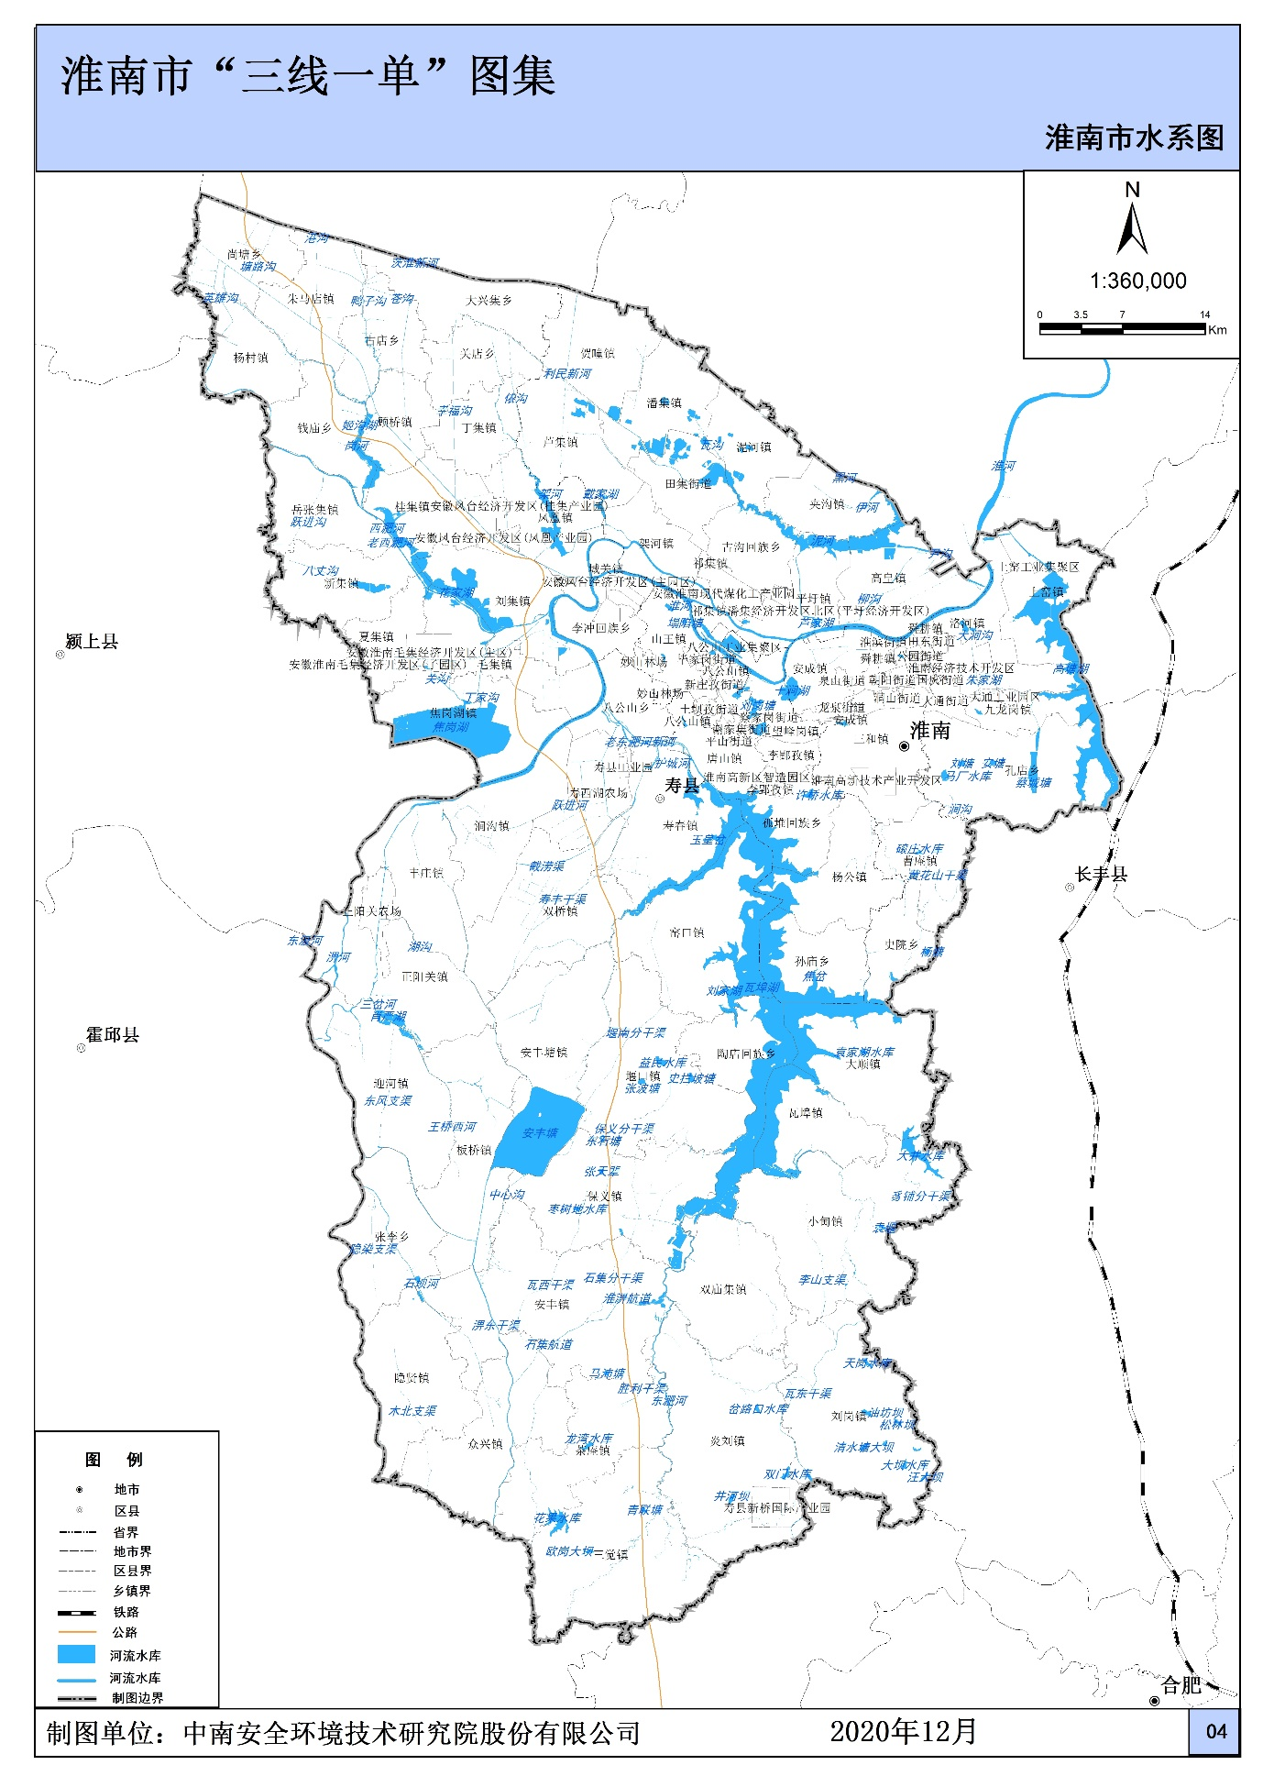
本项目厂址
图4.1.4-1 区域地表水系图

4.1.5土壤植被
淮南地区的土壤类型主要为黄棕壤和水稻土，黄棕壤为晚更新黄土状沉积物上发育的马肝土属，水稻土为发育在马肝土母质上的潴育性马肝田土属。马肝土质地较适中，土层深厚，肥力较高，耕性良好，是项目的主要旱作土壤，易种植蔬菜等旱作物；马肝田系由马肝土上长期种植水稻发育而成，为良水性水稻土，潴育层较厚，剖面发育良好，可作为麦、稻、油菜耕作土壤。

4.1.6生物资源

4.1.6.1植物资源
据历史调查资料，淮南市有野生植物139种，其中国家级重点保护植物5种；主要农作为123种，林果335种。
评价范围内无原始森林和次生林及各级人民政府批准建立的自然保护区，也无成片森林。现场调查表明，基地区域内陆生草本植物以灰藜、青葙、葎草、茴麻、野塘蒿、白茅等为优势种，木本植物以大官杨、旱柳、臭椿、紫穗槐等为优势种，水生草本植物以芦苇、苔草、浮萍等为主，缺少优势种和丰盛种，无国家重点保护野生植物。林业以农田防护林和“四旁”绿化为主，树种多系人工栽培的阔叶乔木，主要有香椿、苦楝、白榆、桑树、旱柳、枫杨、梧桐、法国梧桐、合欢等阔叶树种以及雪松、侧柏、园柏等针叶树种；果树有李、桃、杏、石榴、柿子等。

4.1.6.2水生生物
根据《淮南市生态环境现状调查报告》，淮南市水域的藻类总有7门185种，其中蓝藻门(Cyanophyta)占17.3%，绿藻门(Chlorophyta)占27%，硅藻门(Bacillariophyta)占34.6%，裸藻门(Englenophyta)占15.7%，甲藻门(Phrrophyta)占3.2%，隐藻门(Crgpgophyta)与金藻门(Chrgsophyta)分别占1.1%；藻类个体总量为247.72万个/l，藻类细胞总数1072.79万个/l。浮游动物8种属，优势种为剑氵蚤属和长肢秀体氵蚤。底栖动物25种，平均密度194.4个/m2，其中优势种为梨形环棱螺和黄蚬等。鱼类55种，其中鲤科为最多，占54.6%，其次是鮠科和鳅科。高等维管束植物11种。
淮南市辖淮河干流水生浮游生物114种，浮游植物中绿藻门的盘星藻、胶群藻、新月藻、木棉为分布普遍优势种，另有黄藻门、硅藻门、蓝藻门、裸藻门等藻类生物。浮游动物中有轮虫和原生动物53种，鱼类70余种。由于淮河淮南段以有机污染为主，底栖动物种类和生物量很少，底栖动物23种。

4.1.6.3野生动物资源
在《中国动物地理划分》上，安徽省淮河以北的淮河流域属古北界华北区的黄淮平原亚区，其生态地理动物群属温带森林——森林平原、农田动物群，在组成与结构比较简单的生态境域中，动物种类比较贫乏。项目所在地属淮北平原，植被主要为农作物与人工营造的四旁树木的人工植被，野生动物种类较少。现场调查表明，评价区内没有国家重点保护野生动物及其栖息地分布的纪录。
据历史调查资料，淮南市有鱼类5科22种，鸟类13科17种，两栖类2种，爬行动物4种，兽类10科18种。鸟类和兽类是本区动物主要种类，种类、数量相对较多，按照鸟类不同季节的留侯情况，鸟类多为夏候鸟，为本区鸟类的基本种群。哺乳类动物中，兽类以啮齿动物占优势，其中小家鼠、草兔、黄鼬数量较多，为优势种群，此外有蟾蜍、泽蛙等动物。

4.1.7矿产资源
淮南市已发现矿产资源12种，查明矿产资源储量6种。
淮南市煤炭资源丰富，煤质优良，分布集中。淮南煤田地处昆仑至秦岭纬向构造带东南端，华北型煤田分布区南缘，东起定远县，西至安徽省界，南达长丰县，北抵阜阳市，涉及淮南、定远、怀远、长丰、寿县、凤台等市县，煤田东西长270km，南北宽15~25km，总面积7250km²，含煤面积3200km²，已探明储量163亿吨，远景储量444亿吨。原煤为中低硫、特低硫、低磷煤，适于炼焦、动力、化工等。
淮南市石灰石分布也比较广，储量丰富，上窑至凤台东西延展73km，全市有石灰石矿床16处，地质储量1.26亿吨，探明储量3300万吨，氧化钙含量48%～52%。白云岩主要分布在谢家集和八公山区，已发现3个矿床，地质储量6000万吨。
本项目所在区域不涉及煤矿资源。

4.2环境质量现状评价

4.2.1环境空气质量现状评价

4.2.1.1空气质量达标区判定
根据《环境影响评价技术导则大气环境》（HJ2.2-2018）要求，本项目所在区域环境空气达标情况评价指标为SO₂、NO₂、PM₁₀、PM_{2.5}、CO和O₃，六项基本污染物全部达标即为城市环境空气质量达标。基本污染物环境质量现状数据优先采用国家或地方生态环境主管部门发布的评价基准年环境质量公告或环境质量报告中的数据或结论。
根据《2023年淮南市环境质量状况公报》， 2023年全市环境空气质量一级优69天，二级良225天，三级轻度污染60天，四级中度污染3天，五级重度污染4天，六级严重污染4天；全市年度环境空气达标天数比例为80.5%，与上年相比提升了1.0个百分点；全市环境空气综合指数为3.86，首要污染物主要为臭氧。淮南市属于环境空气质量不达标区。
根据《淮南市“十四五”生态环境保护规划》，对于区域大气环境治理采取的措施主要有：超低排放等污染治理技术改造；集中供热、燃煤锅炉替代、落后产能升级淘汰等能源结构优化工程；重点行业烟气脱硫脱硝和加油站、油罐车、储油库油气回收与治理工程，有机化工、表面涂装、包装印刷等行业、有机化工和医药化工园区、煤化工基地挥发性有机物综合整治。通过采取以上措施，到2025年，臭氧上升趋势等到遏制，PM_{2.5}浓度持续下降，完成省下达的任务，环境空气质量总体改善。

4.2.1.2基本污染物环境质量现状评价
根据淮南市生态环境局公布的2023年环境空气质量数据统计。具体详见下表：
表4.2.1-1 基本污染物环境质量现状评价表
污染物 | 年评价指标 | 评价标准/μg/m³ | 现状浓度/μg/m³ | 浓度占标率/% | 超标倍数/% | 达标情况
SO₂ | 年平均质量浓度 | 60 | 8 | 13.3 | 0 | 达标
NO₂ | 年平均质量浓度 | 40 | 21 | 52.5 | 0 | 达标
PM₁₀ | 年平均质量浓度 | 70 | 65.9 | 94.1 | 0 | 达标
PM_{2.5} | 年平均质量浓度 | 35 | 38.7 | 110.6 | 10.6 | 不达标
CO | 保证率日均浓度（第95百分位） | 4000 | 700 | 17.5 | 0 | 达标
O₃ | 保证率日均浓度（第90百分位） | 160 | 157 | 98.1 | 0 | 达标
由上表可知，淮南市2023年基本污染物SO₂、NO₂、PM₁₀年平均浓度值、CO日均值第95百分位数浓度值以及O₃最大8小时平均值第90百分位数浓度值均满足《环境空气质量标准》（GB3095-2012）中二级标准，PM_{2.5}年平均浓度值不满足《环境空气质量标准》（GB3095-2012）中二级标准。因此，判定评价区域为不达标区。

4.2.1.3其他污染物环境质量现状评价
本项目TSP和氯化氢、甲苯、非甲烷总烃环境质量现状部分数据引用《淮南市健坤制药有限公司年产500吨酵母粉，10吨麦角甾醇，2吨维生素D2，2吨骨化二醇、20吨去氢孕酮项目环境影响报告书》中的监测数据，监测时间2022年6月2日-6月10日，监测点位为健坤制药公司厂区，监测时间为3年内，引用监测点位为5km范围内，符合《环境影响评价技术导则 大气环境》（HJ2.2-2018）要求。二甲苯环境质量现状部分数据引用《淮南振德医疗用品有限公司医用溶剂胶生产项目环境影响报告书》中的监测数据，监测时间2023年4月15日至2023年4月21日，监测点位为振德公司厂区，监测时间及监测点位符合《环境影响评价技术导则 大气环境》（HJ2.2-2018）要求。
（1）监测布点
综合考虑本地区风频特征、重点保护目标位置、本地区近年来开展的环境监测工作以及本项目废气污染物产生的种类和特征，本次项目具体点位见图4.2.1-1，详情见表4.2.1-2。
表4.2.1-2 大气环境质量监测布点与监测因子
编号 | 名称 | 方位 | 距离本项目距离（m） | 引用因子 | 执行标准
G₁ | 振德厂区 | NNE | 2200 | 氯化氢、非甲烷总烃、甲苯、二甲苯、TSP | 《环境影响评价技术导则 大气环境》（HJ2.2-2018）附录D及其它标准限值要求
G₂ | 健坤厂区 | NE | 1600 | 氯化氢、非甲烷总烃、甲苯、二甲苯、TSP | 《环境影响评价技术导则 大气环境》（HJ2.2-2018）附录D及其它标准限值要求
（2）监测时间和频次
监测频率：连续监测7天。氯化氢、非甲烷总烃、甲苯、二甲苯监测一次值（每日采样一次，每小时至少有45分钟的采样时间）；TSP监测日均值（每日采样一次，每日至少有20小时的采样时间）。
监测时间及技术方法满足《环境监测技术规范》（大气部分）与《环境影响评价技术导则大气环境》（HJ2.2-2008）的要求。
（3）监测分析方法
监测时间及技术方法满足《环境监测技术规范》（大气部分）、《环境影响评价技术导则 大气环境》（HJ2.2-2018）的要求。
（4）监测结果
项目监测数据见表4.2.1-3。
表4.2.1-3 大气环境质量监测结果
监测点位 | 监测项目 | 1小时（一次）平均浓度监测结果 |  |  | 日平均浓度监测结果
监测点位 | 监测项目 | 浓度范围（mg/m³） | 超标率（%） | 最大超标倍数 | 浓度范围（mg/m³） | 超标率（%） | 最大超标倍数
G₂  （振德厂区，引用） | 二甲苯 | 未检出 | 0 | 0 | / | / | /
G₂  （健坤厂区，引用） | 非甲烷总烃 | 0.11~0.36 | 0 | 0 | / | / | /
G₂  （健坤厂区，引用） | 甲苯 | 0.0004L | 0 | 0 | / | / | /
G₂  （健坤厂区，引用） | 氯化氢 | 0.05L | 0 | 0 | / | / | /
G₂  （健坤厂区，引用） | TSP | / | / | / | 0.120~0.140 | 0 | 0
（5）评价方法
大气环境质量现状评价采用单因子指数法，计算公式为：
I_{ij}=C_{ij}/C_{sj}
式中：I_{ij}：第i种污染物在第j点的标准指数；
C_{ij}：第i种污染物在第j点的监测值，mg/m³；
C_{sj}：第i种污染物的评价标准，mg/m³；
当以上公式计算的污染指数I_{ij}≥1时，即表明该项指标已经超过了规定的质量标准。
（6）评价结果
按照上述评价方法，本次区域大气环境质量现状评价结果汇总见表4.2.1-4。
表4.2.1-4 大气环境质量现状评价结果一览表
监测点位 | 监测项目 | 1小时（一次）平均浓度污染指数 |  | 日平均浓度污染指数
监测点位 | 监测项目 | 最小值 | 最大值 | 最小值 | 最大值
G₁ | 二甲苯 | ND | ND | / | /
G₂ | 非甲烷总烃 | 0.055 | 0.18 | / | /
G₂ | 甲苯 | 0.001 | 0.001 | / | /
G₂ | 氯化氢 | 0.5 | 0.5 | / | /
G₂ | TSP | / | / | 0.4 | 0.467
由表4.2.1-4可见，拟建项目大气环境现状监测各监测点的I_{ij}值均小于1，TSP日均值满足《环境空气质量标准》（GB3095—2012）中二级标准值；氯化氢、非甲烷总烃、甲苯、二甲苯对应日均浓度、小时浓度均能满足《环境影响评价技术导则 大气环境》（HJ2.2-2018）附录D其他污染物空气质量浓度参考限值要求；非甲烷总烃小时值满足《大气污染物综合排放标准详解》中限值要求。
（7）大气环境质量现状评价结论
大气环境质量现状评价结果表明：SO₂、NO₂、PM₁₀年平均浓度值、CO日均值第95百分位数浓度值以及O₃最大8小时平均值第90百分位数浓度值均满足《环境空气质量标准》（GB3095-2012）中二级标准，PM_{2.5}年平均浓度值不满足《环境空气质量标准》（GB3095-2012）中二级标准。
其他污染物监测数据表明：TSP日均值满足《环境空气质量标准》（GB3095—2012）中二级标准值；氯化氢、非甲烷总烃、甲苯、二甲苯小时值可满足《环境影响评价技术导则 大气环境》（HJ2.2-2018）附录D 其他污染物空气质量浓度参照限值；非甲烷总烃小时值满足《大气污染物综合排放标准详解》中限值要求。

4.2.2地表水环境质量现状监测与评价
本项目周边地表水体为淮河，2023年，全市地表水24个监测断面中优良水质比例为95.8%，比上年提升了16.6个百分点，Ⅳ类水质比例4.2%，总体水质状况优。
河流：全市辖区内淮河干流水质状况为优，西淝河水质状况为优，东淝河、永幸河、架河、泥河、瓦西干渠、陡涧河、万小河、便民沟和丁家沟水质状况为良好。20个监测断面中优良水质比例为100%，比上年提升了15个百分点。其中新城口、西淝河闸下断面水质均有所好转（Ⅲ类→Ⅱ类），泥河入河口、便民沟焦岗闸、丁家沟河口和安丰塘水质均有所好转（Ⅳ类→Ⅲ类），其他断面水质保持稳定。
湖库：瓦埠湖、焦岗湖和安丰塘点位水质年均值符合Ⅲ类标准，水质状况为良好；高塘湖点位水质年均值符合Ⅳ类标准，水质轻度污染，主要污染指标为总磷。瓦埠湖营养状态为中营养，焦岗湖、高塘湖和安丰塘营养状态均为轻度富营养。与上年相比，安丰塘点位水质类别由Ⅳ类好转为Ⅲ类，瓦埠湖、高塘湖和焦岗湖点位水质类别保持稳定。
项目引用《淮南振德医疗用品有限公司医用溶剂胶生产项目环境影响报告书》中的地表水监测数据，监测时间为2023年4月15日-4月17日。监测时间及监测范围符合《环境影响评价技术导则 地表水环境》（HJ2.3-2018）要求。
（1）现状监测点位
根据项目评价区内水文特征、项目排污特征及纳污水体情况，在淮河布设5个监测断面，分别设置在大涧沟、淮南经济技术开发区工业污水处理厂入淮河排污口上游500m、淮南经济技术开发区工业污水处理厂入淮河排污口下游500m、2000m及5000m处。
断面布置情况见表4.2.2-1，断面位置见图4.2.2-1。
表4.2.2-1 地表水环境质量现状监测断面一览表
编号 | 监测水系 | 监测断面布设位置 | 环境功能控制目标 | 监测因子
W1 | 大涧沟 | 大涧沟 | （GB3838-2002）Ⅲ类 | pH、高锰酸盐指数、COD、BOD₅、NH₃-N、TP、TN、铜、锌、挥发酚、石油类、阴离子表面活性剂、硫化物、粪大肠菌群数、二甲苯
W2 | 淮河 | 淮南经济技术开发区工业污水处理厂入淮河上游500m | （GB3838-2002）Ⅲ类
W3 | 淮河 | 淮南经济技术开发区工业污水处理厂入淮河下游500m | （GB3838-2002）Ⅲ类
W4 | 淮河 | 淮南经济技术开发区工业污水处理厂入淮河下游2000m | （GB3838-2002）Ⅲ类
W5 | 淮河 | 淮南经济技术开发区工业污水处理厂入淮河下游5000m | （GB3838-2002）Ⅲ类
（2）监测项目
地表水环境质量现状监测指标为pH、高锰酸盐指数、COD、BOD₅、NH₃-N、TP、TN、铜、锌、挥发酚、石油类、阴离子表面活性剂、硫化物、粪大肠菌群数，同步记录河宽、水深、流量和水温。
（3）分析方法
水质采样执行《水质采样方案设计技术规定》（HJ495-2009）、《水质采样技术指导》（HJ494-2009）、《水质采样样品的保存和管理技术规定》（HJ493-2009）。
（4）监测频次
监测日期为2023年4月15日-4月17日，连续监测3天，每天采样一次。
（5）评价方法
本次地表水环境质量现状评价采用单项污染指数法，其计算公式如下：
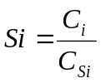
式中：S_{i} —i种污染物分指数；
C_{i} —i种污染物实测值（mg/L）；
C_{Si}—i种污染物评价标准值（mg/L）。
pH污染物指数计算公式如下：
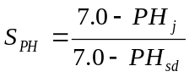（当pHj≤7.0时）；
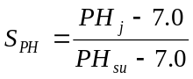（当pHj>7.0时）；
式中：S_{pH}—pH值的分指数；
pH_{j}—pH实测值；
pH_{Sd}—pH值评价标准的下限值；
pH_{Su}—pH值评价标准的上限值。
当以上公式计算的污染指数I_{ij}＞1时，即表明该项指标已经超过了规定的质量标准。当监测值低于检出限时，按检出限的一半作为监测值进行计算。
溶解氧（DO）值污染指数采用下列计算公式：
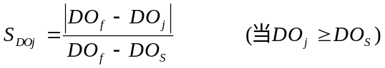
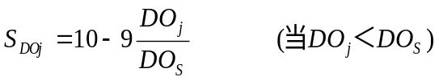
式中：SDOj —— 单项水质参数DO在第j点的标准指数；
DOj — 水质参数DO在第j点的浓度（mg/L）；
DOf — 饱和溶解氧浓度（mg/L）；
DOs — 溶解氧的地面水水质标准（mg/L）
（6）评价结果
根据监测结果，统计出本次地表水环境质量评价结果汇总见表4.2.2-2。
表4.2.2-2 地表水环境质量现状监测结果一览表
采样时间 | 检测因子  （单位） | 检测点位及结果
采样时间 | 检测因子  （单位） | W1大涧沟 | 淮南经济技术开发区工业污水处理厂入淮河
采样时间 | 检测因子  （单位） | W1大涧沟 | W2上游500m | W3下游500m | W4下游2000m | W5下游5000m
2023.04.15 | pH  （无量纲） | 7.3(13.4℃) | 7.3(13.3℃) | 7.1(14.3℃) | 7.3(13.3℃) | 7.2(13.6℃)
2023.04.16 | pH  （无量纲） | 7.1(13.3℃) | 7.1(12.8℃) | 7.3(13.5℃) | 7.1(13.7℃) | 7.2(14.3℃)
2023.04.17 | pH  （无量纲） | 7.2(14.3℃) | 7.0(13.2℃) | 7.2(13.2℃) | 7.3(13.5℃) | 7.1(13.7℃)
2023.04.15 | 高锰酸盐指数（mg/L） | 4.3 | 4.6 | 5.7 | 5.2 | 4.6
2023.04.16 | 高锰酸盐指数（mg/L） | 5.3 | 4.3 | 5.5 | 4.9 | 4.8
2023.04.17 | 高锰酸盐指数（mg/L） | 4.6 | 4.7 | 5.7 | 5.3 | 4.8
2023.04.15 | 化学需氧量（mg/L） | 18 | 15 | 18 | 17 | 15
2023.04.16 | 化学需氧量（mg/L） | 16 | 15 | 19 | 16 | 16
2023.04.17 | 化学需氧量（mg/L） | 17 | 16 | 17 | 17 | 15
2023.04.15 | 五日生化需氧量（mg/L） | 3.6 | 3.2 | 3.2 | 3.4 | 3.2
2023.04.16 | 五日生化需氧量（mg/L） | 3.5 | 3.1 | 3.3 | 3.7 | 3.1
2023.04.17 | 五日生化需氧量（mg/L） | 3.4 | 3.2 | 3.5 | 3.4 | 3.2
2023.04.15 | 氨氮（mg/L） | 0.298 | 0.234 | 0.274 | 0.244 | 0.215
2023.04.16 | 氨氮（mg/L） | 0.222 | 0.229 | 0.283 | 0.257 | 0.211
2023.04.17 | 氨氮（mg/L） | 0.284 | 0.243 | 0.281 | 0.263 | 0.214
2023.04.15 | 总氮（mg/L） | 0.634 | 0.651 | 0.781 | 0.718 | 0.681
2023.04.16 | 总氮（mg/L） | 0.689 | 0.638 | 0.769 | 0.733 | 0.638
2023.04.17 | 总氮（mg/L） | 0.679 | 0.677 | 0.744 | 0.746 | 0.664
2023.04.15 | 挥发酚（mg/L） | ND | ND | ND | ND | ND
2023.04.16 | 挥发酚（mg/L） | ND | ND | ND | ND | ND
2023.04.17 | 挥发酚（mg/L） | ND | ND | ND | ND | ND
2023.04.15 | 总磷  （mg/L） | 0.06 | 0.04 | 0.08 | 0.08 | 0.05
2023.04.16 | 总磷  （mg/L） | 0.07 | 0.05 | 0.09 | 0.06 | 0.06
2023.04.17 | 总磷  （mg/L） | 0.05 | 0.04 | 0.07 | 0.06 | 0.05
2023.04.15 | 石油类（mg/L） | 0.02 | 0.02 | 0.05 | 0.03 | 0.02
2023.04.16 | 石油类（mg/L） | 0.03 | 0.03 | 0.04 | 0.03 | 0.02
2023.04.17 | 石油类（mg/L） | 0.02 | 0.02 | 0.05 | 0.05 | 0.03
2023.04.15 | 粪大肠菌群（MPN/L） | 1.7×102 | 1.1×102 | 2.5×102 | 2.1×102 | 2.2×102
2023.04.16 | 粪大肠菌群（MPN/L） | 2.3×102 | 1.5×102 | 2.6×102 | 1.9×102 | 2.4×102
2023.04.17 | 粪大肠菌群（MPN/L） | 2.0×102 | 1.3×102 | 2.9×102 | 2.3×102 | 1.9×102
2023.04.15 | 硫化物（mg/L） | ND | ND | ND | ND | ND
2023.04.16 | 硫化物（mg/L） | ND | ND | ND | ND | ND
2023.04.17 | 硫化物（mg/L） | ND | ND | ND | ND | ND
2023.04.15 | 阴离子表面活性剂（mg/L） | ND | ND | ND | ND | ND
2023.04.16 | 阴离子表面活性剂（mg/L） | ND | ND | ND | ND | ND
2023.04.17 | 阴离子表面活性剂（mg/L） | ND | ND | ND | ND | ND
2023.04.15 | 二甲苯（mg/L） | ND | ND | ND | ND | ND
2023.04.16 | 二甲苯（mg/L） | ND | ND | ND | ND | ND
2023.04.17 | 二甲苯（mg/L） | ND | ND | ND | ND | ND
表4.2.2-3 地表水环境质量现状评价结果一览表
采样时间 | 检测因子  （单位） | 检测点位及结果
采样时间 | 检测因子  （单位） | W1大涧沟 | 淮南经济技术开发区工业污水处理厂入淮河
采样时间 | 检测因子  （单位） | W1大涧沟 | W2上游500m | W3下游500m | W4下游2000m | W5下游5000m
2023.04.15 | pH  （无量纲） | 0.15 | 0.15 | 0.05 | 0.15 | 0.1
2023.04.16 | pH  （无量纲） | 0.05 | 0.05 | 0.15 | 0.05 | 0.1
2023.04.17 | pH  （无量纲） | 0.1 | 0 | 0.1 | 0.15 | 0.05
2023.04.15 | 高锰酸盐指数（mg/L） | 0.717 | 0.767 | 0.95 | 0.867 | 0.767
2023.04.16 | 高锰酸盐指数（mg/L） | 0.883 | 0.717 | 0.917 | 0.817 | 0.8
2023.04.17 | 高锰酸盐指数（mg/L） | 0.767 | 0.783 | 0.95 | 0.883 | 0.8
2023.04.15 | 化学需氧量（mg/L） | 0.9 | 0.75 | 0.9 | 0.85 | 0.75
2023.04.16 | 化学需氧量（mg/L） | 0.8 | 0.75 | 0.95 | 0.8 | 0.8
2023.04.17 | 化学需氧量（mg/L） | 0.85 | 0.8 | 0.85 | 0.85 | 0.75
2023.04.15 | 五日生化需氧量（mg/L） | 0.9 | 0.8 | 0.8 | 0.85 | 0.8
2023.04.16 | 五日生化需氧量（mg/L） | 0.875 | 0.775 | 0.825 | 0.925 | 0.775
2023.04.17 | 五日生化需氧量（mg/L） | 0.85 | 0.8 | 0.875 | 0.85 | 0.8
2023.04.15 | 氨氮（mg/L） | 0.298 | 0.234 | 0.274 | 0.244 | 0.215
2023.04.16 | 氨氮（mg/L） | 0.222 | 0.229 | 0.283 | 0.257 | 0.211
2023.04.17 | 氨氮（mg/L） | 0.284 | 0.243 | 0.281 | 0.263 | 0.214
2023.04.15 | 总氮（mg/L） | 0.634 | 0.651 | 0.781 | 0.718 | 0.681
2023.04.16 | 总氮（mg/L） | 0.689 | 0.638 | 0.769 | 0.733 | 0.638
2023.04.17 | 总氮（mg/L） | 0.679 | 0.677 | 0.744 | 0.746 | 0.664
2023.04.15 | 挥发酚（mg/L） | 0.03 | 0.03 | 0.03 | 0.03 | 0.03
2023.04.16 | 挥发酚（mg/L） | 0.03 | 0.03 | 0.03 | 0.03 | 0.03
2023.04.17 | 挥发酚（mg/L） | 0.03 | 0.03 | 0.03 | 0.03 | 0.03
2023.04.15 | 总磷  （mg/L） | 0.3 | 0.2 | 0.4 | 0.4 | 0.25
2023.04.16 | 总磷  （mg/L） | 0.35 | 0.25 | 0.45 | 0.3 | 0.3
2023.04.17 | 总磷  （mg/L） | 0.25 | 0.2 | 0.35 | 0.3 | 0.25
2023.04.15 | 石油类（mg/L） | 0.4 | 0.4 | 1 | 0.6 | 0.4
2023.04.16 | 石油类（mg/L） | 0.6 | 0.6 | 0.8 | 0.6 | 0.4
2023.04.17 | 石油类（mg/L） | 0.4 | 0.4 | 1 | 1 | 0.6
2023.04.15 | 粪大肠菌群（MPN/L） | 0.017 | 0.011 | 0.025 | 0.021 | 0.022
2023.04.16 | 粪大肠菌群（MPN/L） | 0.023 | 0.015 | 0.026 | 0.019 | 0.024
2023.04.17 | 粪大肠菌群（MPN/L） | 0.02 | 0.013 | 0.029 | 0.023 | 0.019
2023.04.15 | 硫化物（mg/L） | 0.025 | 0.025 | 0.025 | 0.025 | 0.025
2023.04.16 | 硫化物（mg/L） | 0.025 | 0.025 | 0.025 | 0.025 | 0.025
2023.04.17 | 硫化物（mg/L） | 0.025 | 0.025 | 0.025 | 0.025 | 0.025
2023.04.15 | 阴离子表面活性剂（mg/L） | 0.125 | 0.125 | 0.125 | 0.125 | 0.125
2023.04.16 | 阴离子表面活性剂（mg/L） | 0.125 | 0.125 | 0.125 | 0.125 | 0.125
2023.04.17 | 阴离子表面活性剂（mg/L） | 0.125 | 0.125 | 0.125 | 0.125 | 0.125
2023.04.15 | 二甲苯（mg/L） | 0.004 | 0.004 | 0.004 | 0.004 | 0.004
2023.04.16 | 二甲苯（mg/L） | 0.004 | 0.004 | 0.004 | 0.004 | 0.004
2023.04.17 | 二甲苯（mg/L） | 0.004 | 0.004 | 0.004 | 0.004 | 0.004
由上表可知，地表水各监测断面各因子可满足《地表水环境质量标准》（GB3838-2002）中的Ⅲ类标准要求。

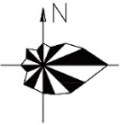
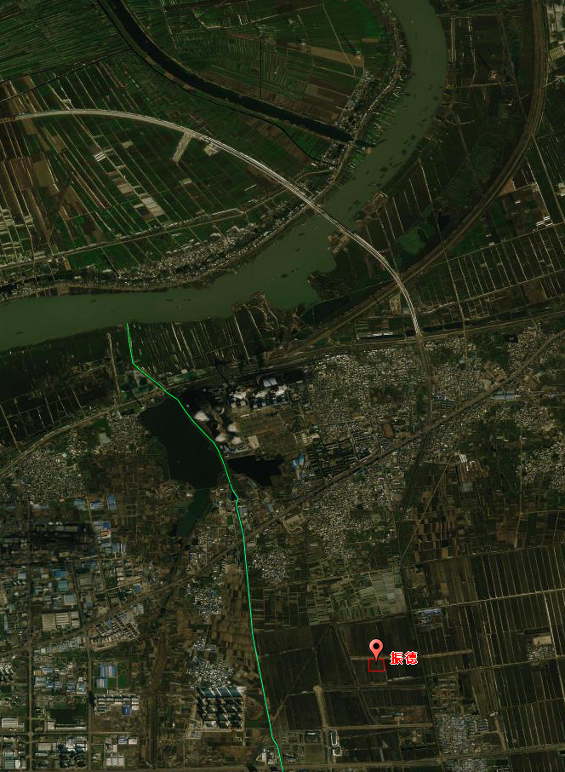
W1
W3
W4
W5
W2
图4.2.2-1 地表水监测布点图

4.2.3声质量现状调查与评价
（1）监测点布设
根据声源的位置和周围情况，在厂界外布设4个监测点。噪声现状监测布点见表4.2.3-1和图4.2.5-1。
表4.2.3-1 声环境质量现状监测点位
编号 | 监测点位 | 监测点功能区
N1 | 项目东厂界 | GB3096-2008 3类区
N2 | 项目南厂界 | GB3096-2008 3类区
N3 | 项目西厂界 | GB3096-2008 3类区
N4 | 项目北厂界 | GB3096-2008 3类区
（2）监测因子
等效连续A声级。
（3）监测时间和频次
本项目委托山东省思威安全生产技术中心对声环境质量进行监测，监测时间为2024年10月22日夜间~10月24日昼间，连续监测了2天，每天昼夜各监测一次。
（4）监测方法
监测方法按《声环境质量标准》（GB3096-2008）、《工业企业厂界噪声环境排放标准》（GB12348-2008）执行。
（5）监测结果与评价
声环境质量现状监测结果见表4.2.3-2。
表4.2.3-2 声环境现状监测结果表 单位：dB(A)
点位编号 | 检测点位 | 2024.10.23 | 2024.10.22 | 2024.10.24 | 2024.10.23
点位编号 | 检测点位 | 昼间Leq | 夜间Leq | 昼间Leq | 夜间Leq
N1 | 项目东厂界 | 48 | 43 | 47 | 43
N2 | 项目南厂界 | 47 | 42 | 48 | 41
N3 | 项目西厂界 | 44 | 42 | 47 | 41
N4 | 项目北厂界 | 45 | 42 | 46 | 40
标准值 | / | 65 | 55 | 65 | 55
由上表可知，监测期间，本项目厂界各点位现状监测结果均可达到《声环境质量标准》（GB3096-2008）中的3类标准要求。

4.2.4地下水质量现状调查与评价
项目D1~D4监测点位委托山东省思威安全生产技术中心进行了现场监测，监测时间为2024年10月23日；D5监测点引用《安徽依诺基科生物科技有限公司大健康天然产物生产线建设项目环境影响报告书》中的监测数据，监测时间2024年5月12日，监测点位为本项目西北侧230米处(DW1点位)； D6引用《安徽伊尔牧业有限公司伊尔牧业有限公司牛舍改扩建项目环境影响报告书》中监测数据，监测时间2023年11月6日，监测点位为农二队；监测时间及监测点位均符合《 环境影响评价技术导则 大气环境》（HJ2.2-2018）要求，引用数据可行。
（1）监测布点和监测因子
本次地下水环境现状监测点位置分布见表4.2.4-1，图4.2.1-1。
表4.2.4-1 地下水环境质量现场监测布点及监测因子
点位编号 | 监测点位 | 监测因子（引用） | 本次监测因子
D1 | 本项目厂区 | / | 水位、K⁺、Na⁺、Ca²⁺、Mg²⁺、CO₃²⁻、HCO₃⁻、Cl⁻、SO₄²⁻、pH、石油类、总硬度、溶解性总固体、氨氮、硝酸盐、亚硝酸盐、挥发酚类、氰化物、氟化物、砷、汞、六价铬、铅、镉、铁、锰、高锰酸盐指数、硫酸盐、氯化物、铜、锌
D2 | 淮南市经济创业园 | /
D5 | 本项目西北侧230米处（DW1） | 水位、pH、氨氮、耗氧量、氰化物、砷、汞、氟化物、硝酸盐、亚硝酸盐、氯化物、硫酸盐、总硬度、溶解性总固体、铬（六价）、铅、镉、铁、锰、挥发性酚类（以苯酚计）、钙、镁、钾、钠、CO₃²⁻、HCO₃²⁻、SO₄²⁻、Cl⁻ | /
D3 | 林巷村 | / | 水位
D4 | 东方花园小区 | / | 水位
D6 | 农二队 | 水位 | /
（2）监测采样方法
采样及分析方案按照《水和废水监测分析方法》的有关规定和要求执行，质量控制按照《环境监测技术规范》执行。
（3）监测结果
地下水水质监测结果见表4.2.4-2，地下水水位监测结果见表4.2.4-3。
表4.2.4-2 地下水环境质量现状监测结果
监测点位  监测因子 | D1 | D2 | D5 | 标准值
pH（无量纲） | 7.0 | 7.1 | 7.2 | 6.5≤pH≤8.5
总硬度（mg/L） | 378 | 302 | 252 | ≤450
溶解性总固体（mg/L） | 791 | 810 | 777 | ≤1000
氟化物（mg/L） | 0.416 | 0.451 | 0.31 | ≤1.0
氯化物（mg/L） | 170 | 180 | 139 | ≤250
亚硝酸盐（mg/L） | ＜DL | ＜DL | 0.015 | ≤1.00
硝酸盐（mg/L） | 9.76 | 9.91 | 0.18 | ≤20.0
硫酸盐（mg/L） | 147 | 157 | 110 | ≤250
挥发性酚类（mg/L） | ＜DL | ＜DL | ＜DL | ≤0.002
氨氮（mg/L） | 0.04 | 0.07 | 0.323 | ≤0.50
石油类（mg/L） | ＜DL | ＜DL | / | /
氰化物（mg/L） | ＜DL | ＜DL | ＜DL | ≤0.05
钠（mg/L） | 163.6 | 173.0 | 55.4 | ≤200
钾（mg/L） | 12.7 | 16.2 | 2.41 | /
钙（mg/L） | 95.9 | 78.3 | 280 | /
镁（mg/L） | 28.6 | 24.9 | 29.8 | /
HCO₃⁻（mg/L） | 324 | 337 | 591 | /
CO₃²⁻（mg/L） | ＜DL | ＜DL | ＜DL | /
铁（mg/L） | 0.22 | 0.28 | 0.00033 | ≤0.3
锰（mg/L） | 0.09 | 0.07 | 0.00014 | ≤0.10
铜（mg/L） | ＜DL | ＜DL | / | ≤1.00
锌（mg/L） | ＜DL | ＜DL | / | ≤1.0
汞（μg/L） | ＜DL | ＜DL | 0.38 | ≤1
铬（六价）（mg/L） | ＜DL | ＜DL | ＜DL | ≤0.05
砷（μg/L） | ＜DL | ＜DL | 1.9 | ≤10
镉（mg/L） | ＜DL | ＜DL | 0.00006 | ≤0.005
铅（mg/L） | 0.006 | 0.007 | ＜DL | ≤0.01
表4.2.4-3 地下水水位监测结果
点位编号 | 点位名称 | 点位坐标 | 水位（m）
D1 | 本项目厂区 | E 117.081118°，N 32.635671° | 22.46
D2 | 淮南市经济创业园 | E 117.085924°，N 32.627389° | 22.42
D3 | 林巷村 | E 117.066570°，N 32.642409° | 22.62
D4 | 东方花园小区 | E 117.075174°，N 32.632710° | 22.55
D5 | 本项目西北侧230米处 | E 117.081118°，N32.636991° | 22.87
D6 | 农二队 | E 117.102297°，N 32.63496° | 12
根据表4.2.4-2所示，各监测点位各指标均达到《地下水质量标准》（GB/T14848-2017）中Ⅲ类标准。

4.2.5土壤质量现状调查与评价
（1）监测点布设
本期工程环境影响评价阶段，在项目周边及场地内布设11个监测点。2024年10月23日对土壤监测点进行采样分析。土壤监测点位布设如表4.2.5-1所示，监测项目如表4.2.5-2所示。监测点位布设图见图4.2.5-1和图4.2.5-2。
表4.2.5-1 土壤环境质量现状监测点位
监测  点位 | 位置 | 监测点名称 | 点位类型 | 采样点位及数量 | 备注
T2 | 厂区内 | D8厂房东南侧 | 柱状样 | 0-0.5m、0.5-1.5m、1.5-3m各取一个样 | 建设用地
T3 | 厂区内 | D8厂房西北侧 | 柱状样 | 0-0.5m、0.5-1.5m、1.5-3m各取一个样 | 建设用地
T4 | 厂区内 | D8厂房北侧 | 柱状样 | 0-0.5m、0.5-1.5m、1.5-3m各取一个样 | 建设用地
T6 | 厂区内 | D9厂房南侧 | 柱状样 | 0-0.5m、0.5-1.5m、1.5-3m各取一个样 | 建设用地
T7 | 厂区内 | D9厂房西侧 | 柱状样 | 0-0.5m、0.5-1.5m、1.5-3m各取一个样 | 建设用地
T1 | 厂区内 | D8厂房东侧 | 表层样 | 表层下0-0.2m处取样 | 建设用地
T5 | 厂区内 | D9厂房东侧 | 表层样 | 表层下0-0.2m处取样 | 建设用地
T8 | 厂区外  上风向 | 厂区东北侧260m | 表层样 | 表层下0-0.2m处取样 | 建设用地
T9 | 厂区外  下风向 | 厂区南侧100m | 表层样 | 表层下0-0.2m处取样 | 农用地
T10 | 厂区外  下风向 | 厂区西侧350m耕地 | 表层样 | 表层下0-0.2m处取样 | 农用地
T11 | 厂区外  下风向 | 厂区西南侧570m | 表层样 | 表层下0-0.2m处取样 | 建设用地
（2）监测因子
本项目各监测点位土壤监测因子见表4.2.5-2。
表4.2.5-2 土壤监测因子一览表
监测点位 | 监测断面 | 监测因子
T2 | 0~0.5m/0.5~1.5m/1.5~3.0m | 《土壤环境质量 建设用地土壤污染风险管控标准》（试行）（GB36600-2018）中的45项基本项+ pH+石油烃
T3 | 0~0.5m/0.5~1.5m/1.5~3.0m | pH+石油烃+甲苯+二甲苯
T4 | 0~0.5m/0.5~1.5m/1.5~3.0m | pH+石油烃+甲苯+二甲苯
T6 | 0~0.5m/0.5~1.5m/1.5~3.0m | pH+石油烃+甲苯+二甲苯
T7 | 0~0.5m/0.5~1.5m/1.5~3.0m | pH+石油烃+甲苯+二甲苯
T1 | 0~0.2m | pH+石油烃+甲苯+二甲苯
T5 | 0~0.2m | pH+石油烃+甲苯+二甲苯
T8 | 0~0.2m | pH+石油烃+甲苯+二甲苯
T9 | 0~0.2m | pH+石油烃+甲苯+二甲苯
T10 | 0~0.2m | pH、砷、镉、铜、铅、汞、镍、铬、锌、石油烃、甲苯、二甲苯
T11 | 0~0.2m | pH+石油烃+甲苯+二甲苯
（3）监测布点的合理性分析
土壤布点原则：根据《环境影响评价技术导则 土壤环境》（HJ964-2018），布点原则：土壤环境现状监测点布设应根据建设项目土壤环境影响类型、评价工作等级、土地利用类型确定，采用均布性与代表性相结合的原则，充分反映建设项目调查评价范围内的土壤环境现状；调查评价范围内的每种土壤类型应至少设置1个表层样监测点，应尽量设置在未受人为污染或相对未受污染的区域；涉及大气沉降影响的，应在占地范围外主导风向的上、下风向个设置1个表层样监测点，可在最大落地浓度点增设表层样监测点；评价等级为一级、二级的改扩建项目，应在现有工程厂界外可能产生影响的土壤环境敏感目标处设置监测点；涉及大气沉降影响的改、扩建项目，可在主导风向下风向适当增加监测点位，以反映降尘对土壤环境的影响。
现状监测点数量要求：一级污染影响型项目，要求占地范围内5个柱状样点，2个表层样点，占地范围外4个表层样点。其中表层样应在0-0.2m取样，柱状样通常在0-0.5m、0.5-1.5m、1.5-3m分别取样，3m以下每3m取一个样，可根据埋深、土体构型适当调整。现状监测频次要求：基本因子，评价工作等级为一级的建设项目，应至少开展1次现状监测；特征因子，应至少开展1次现状监测。
符合性分析：
①本项目为一级污染影响型评价项目，根据建设项目土壤环境影响类型、评价工作等级、土地利用类型，采用均布性与代表性相结合的原则，充分反映建设项目调查评价范围内的土壤环境现状。本项目设置占地范围内监测点7个（柱状采样点5个，表层采样点2个），占地范围外采样点4个（均为表层样点），共计11个采样点。具体样点见图3.2-1和图3.2-3。
②监测点位覆盖了调查范围内各种土壤类型，满足导则中关于“调查评价范围内的每种土壤类型应至少设置1个表层样监测点”的要求，本项目覆盖了调查范围内各种土壤类型。
③本项目为涉及大气沉降的项目，设置的T₈监测点位于主导风向上风向，T₉、T₁₀、T₁₁监测点位于主导风向下风向。
综上所述，本项目监测点位设置符合导则要求。
（4）监测频次与分析方法
采样1次，监测1次。采样和分析方法按原国家环保总局颁发的《环境监测分析方法》和中国环境监测总站编制的《土壤元素的近代分析方法》进行。
各监测项目分析方法以及检出限等详见表4.2.5-3。
表4.2.5-3 土壤监测项目分析方法以及检出限一览表
检测项目 |  | 标准号 | 分析方法 | 检出限
土壤 | pH | HJ 962-2018 | 土壤 pH 值的测定 电位法 | ---
土壤 | 砷 | HJ 680-2013 | 土壤和沉积物 汞、砷、硒、铋、锑的测定 微波消解/原子荧光法 | 0.01mg/kg
土壤 | 汞 | HJ 680-2013 | 土壤和沉积物 汞、砷、硒、铋、锑的测定 微波消解/原子荧光法 | 0.002mg/kg
土壤 | 镉 | GB/T 17141-1997 | 土壤质量 铅、镉的测定 石墨炉原子吸收分光光度法 | 0.01mg/kg
土壤 | 铜 | HJ 491-2019 | 土壤和沉积物 铜、锌、铅、镍、铬的测定 火焰原子吸收分光光度法 | 1mg/kg
土壤 | 铅 | HJ 491-2019 | 土壤和沉积物 铜、锌、铅、镍、铬的测定 火焰原子吸收分光光度法 | 10mg/kg
土壤 | 镍 | HJ 491-2019 | 土壤和沉积物 铜、锌、铅、镍、铬的测定 火焰原子吸收分光光度法 | 3mg/kg
土壤 | 锌 | HJ 491-2009 | 土壤和沉积物 铜、锌、铅、镍、铬的测定 火焰原子吸收分光光度法 | 1mg/kg
土壤 | 铬 | HJ 491-2009 | 土壤和沉积物 铜、锌、铅、镍、铬的测定 火焰原子吸收分光光度法 | 4mg/kg
土壤 | 铬（六价） | HJ 1082-2019 | 土壤和沉积物 六价铬的测定 碱溶液提取-火焰原子吸收分光光度法 | 0.5mg/kg
土壤 | 氯乙烯 | HJ 642-2013 | 土壤和沉积物 挥发性有机物的测定 顶空/气相色谱-质谱法 | 0.0025米g/kg
土壤 | 1,1-二氯乙烯 | HJ 642-2013 | 土壤和沉积物 挥发性有机物的测定 顶空/气相色谱-质谱法 | 0.0008mg/kg
土壤 | 二氯甲烷 | HJ 642-2013 | 土壤和沉积物 挥发性有机物的测定 顶空/气相色谱-质谱法 | 0.0026mg/kg
土壤 | 反-1,2-二氯乙烯 | HJ 642-2013 | 土壤和沉积物 挥发性有机物的测定 顶空/气相色谱-质谱法 | 0.0009mg/kg
土壤 | 1,1-二氯乙烷 | HJ 642-2013 | 土壤和沉积物 挥发性有机物的测定 顶空/气相色谱-质谱法 | 0.0016mg/kg
土壤 | 顺-1,2-二氯乙烯 | HJ 642-2013 | 土壤和沉积物 挥发性有机物的测定 顶空/气相色谱-质谱法 | 0.0009mg/kg
土壤 | 氯仿 | HJ 642-2013 | 土壤和沉积物 挥发性有机物的测定 顶空/气相色谱-质谱法 | 0.0025米g/kg
土壤 | 四氯化碳 | HJ 642-2013 | 土壤和沉积物 挥发性有机物的测定 顶空/气相色谱-质谱法 | 0.0021mg/kg
土壤 | 苯 | HJ 642-2013 | 土壤和沉积物 挥发性有机物的测定 顶空/气相色谱-质谱法 | 0.0016mg/kg
土壤 | 1,2-二氯乙烷 | HJ 642-2013 | 土壤和沉积物 挥发性有机物的测定 顶空/气相色谱-质谱法 | 0.0013mg/kg
土壤 | 三氯乙烯 | HJ 642-2013 | 土壤和沉积物 挥发性有机物的测定 顶空/气相色谱-质谱法 | 0.0009mg/kg
土壤 | 1,2-二氯丙烷 | HJ 642-2013 | 土壤和沉积物 挥发性有机物的测定 顶空/气相色谱-质谱法 | 0.0019mg/kg
土壤 | 甲苯 | HJ 642-2013 | 土壤和沉积物 挥发性有机物的测定 顶空/气相色谱-质谱法 | 0.0020mg/kg
土壤 | 四氯乙烯 | HJ 642-2013 | 土壤和沉积物 挥发性有机物的测定 顶空/气相色谱-质谱法 | 0.0008mg/kg
土壤 | 氯苯 | HJ 642-2013 | 土壤和沉积物 挥发性有机物的测定 顶空/气相色谱-质谱法 | 0.0011mg/kg
土壤 | 1,1,1,2-四氯乙烷 | HJ 642-2013 | 土壤和沉积物 挥发性有机物的测定 顶空/气相色谱-质谱法 | 0.0010mg/kg
（5）监测结果
1）场地内监测结果
从监测数据统计可以看出，参照《土壤环境质量建设用地土壤污染风险管控标准（试行）》进行评价，场地范围内所有监测点土壤样品的污染物含量均低于建设用地第一类以及第二类用地土壤污染风险筛选值。本次土壤监测值可作为反应场地总体土壤环境质量的现状值进行保留。
2）周边用地监测结果
项目在厂区上风向和下风向的建设用地、农用地共计布设4个监测点，分别参照《土壤环境质量建设用地土壤污染风险管控标准（试行）》中一类、二类用地标准、《土壤环境质量农用地土壤污染风险管控标准》进行评价。根据监测结果，本次各测点的土壤环境质量现状指标均达到相应标准要求。农用地中的特征因子(甲苯、二甲苯、石油烃)监测结果可以作为土壤环境质量现状本底值进行保留。
监测结果详见表4.2.5-4~表4.2.5-5。

表4.2.5-4 土壤质量监测项目表（mg/kg）
检测  项目 | T2 |  |  | T3 |  |  | T4 |  |  | T6 |  |  | T7 |  |  | T1 | T5 | T11 | 第一类用地标准筛选值 | 第二类用地标准筛选值
检测  项目 | D8厂房东南侧 |  |  | D8厂房西北侧 |  |  | D8厂房北侧 |  |  | D9厂房南侧 |  |  | D9厂房西侧 |  |  | D8厂房东侧 | D9厂房东侧 | 厂区西南侧570m | 第一类用地标准筛选值 | 第二类用地标准筛选值
检测  项目 | 0-0.5  m | 0.5-1.5  m | 1.5-3  m | 0-0.5  m | 0.5-1.5  m | 1.5-3  m | 0-0.5  m | 0.5-1.5  m | 1.5-3  m | 0-0.5  m | 0.5-1.  5m | 1.5-3  m | 0-0.5  m | 0.5-1.5  m | 1.5-3  m
pH | 7.39 | 7.66 | 7.81 | 7.48 | 7.54 | 7.68 | 7.80 | 7.89 | 7.94 | 7.81 | 7.89 | 7.91 | 7.43 | 7.56 | 7.87 | 7.69 | 7.89 | 7.76 | / | /
六价铬 | ND | ND | ND | / | / | / | / | / | / |  |  |  | / | / | / | / | / | / | 3 | 5.7
汞 | 0.022 | 0.080 | 0.076 | / | / | / | / | / | / |  |  |  | / | / | / | / | / | / | 8 | 38
铅 | 23 | 19 | 28 | / | / | / | / | / | / |  |  |  | / | / | / | / | / | / | 400 | 800
镉 | 0.18 | 0.14 | 0.10 | / | / | / | / | / | / |  |  |  | / | / | / | / | / | / | 20 | 65
铜 | 40 | 38 | 27 | / | / | / | / | / | / |  |  |  | / | / | / | / | / | / | 2000 | 18000
镍 | 36 | 35 | 36 | / | / | / | / | / | / |  |  |  | / | / | / | / | / | / | 150 | 900
砷 | 10.5 | 9.44 | 9.43 | / | / | / | / | / | / |  |  |  | / | / | / | / | / | / | 20 | 60
挥发性有机物
苯 | ND | ND | ND | / | / | / | / | / | / | / | / | / | / | / | / | / | / | / | 1 | 4
甲苯 | ND | ND | ND | ND | ND | ND | ND | ND | ND | ND | ND | ND | ND | ND | ND | ND | ND | ND | 1200 | 1200
乙苯 | ND | ND | ND | / | / | / | / | / | / | / | / | / | / | / | / | / | / | / | 7.2 | 28
苯乙烯 | ND | ND | ND | / | / | / | / | / | / | / | / | / | / | / | / | / | / | / | 1290 | 1290
间-二甲苯和对-二甲苯 | ND | ND | ND | ND | ND | ND | ND | ND | ND | ND | ND | ND | ND | ND | ND | ND | ND | ND | 163 | 570
邻-二甲苯 | ND | ND | ND | ND | ND | ND | ND | ND | ND | ND | ND | ND | ND | ND | ND | ND | ND | ND | 222 | 640
1,2-二氯丙烷 | ND | ND | ND | / | / | / | / | / | / | / | / | / | / | / | / | / | / | / | 1 | 5
氯甲烷 | ND | ND | ND | / | / | / | / | / | / | / | / | / | / | / | / | / | / | / | 12 | 37
氯乙烯 | ND | ND | ND | / | / | / | / | / | / | / | / | / | / | / | / | / | / | / | 0.12 | 0.43
二氯甲烷 | ND | ND | ND | / | / | / | / | / | / | / | / | / | / | / | / | / | / | / | 94 | 616
四氯化碳 | ND | ND | ND | / | / | / | / | / | / | / | / | / | / | / | / | / | / | / | 0.9 | 2.8
1,1-二氯乙烷 | ND | ND | ND | / | / | / | / | / | / | / | / | / | / | / | / | / | / | / | 3 | 9
1,2-二氯乙烷 | ND | ND | ND | / | / | / | / | / | / | / | / | / | / | / | / | / | / | / | 0.52 | 5
1,1,1-三氯乙烷 | ND | ND | ND | / | / | / | / | / | / | / | / | / | / | / | / | / | / | / | 701 | 840
1,1,2-三氯乙烷 | ND | ND | ND | / | / | / | / | / | / | / | / | / | / | / | / | / | / | / | 0.6 | 2.8
1,1,2,2-四氯乙烷 | ND | ND | ND | / | / | / | / | / | / | / | / | / | / | / | / | / | / | / | 1.6 | 6.8
1,1,1,2-四氯乙烷 | ND | ND | ND | / | / | / | / | / | / | / | / | / | / | / | / | / | / | / | 2.6 | 10
1,2,3-三氯丙烷 | ND | ND | ND | / | / | / | / | / | / | / | / | / | / | / | / | / | / | / | 0.05 | 0.5
1,1-二氯乙烯 | ND | ND | ND | / | / | / | / | / | / | / | / | / | / | / | / | / | / | / | 12 | 66
反式-1,2-二氯乙烯 | ND | ND | ND | / | / | / | / | / | / | / | / | / | / | / | / | / | / | / | 10 | 54
顺式-1,2-二氯乙烯 | ND | ND | ND | / | / | / | / | / | / | / | / | / | / | / | / | / | / | / | 66 | 596
三氯乙烯 | ND | ND | ND | / | / | / | / | / | / | / | / | / | / | / | / | / | / | / | 0.7 | 2.8
四氯乙烯 | ND | ND | ND | / | / | / | / | / | / | / | / | / | / | / | / | / | / | / | 11 | 53
氯苯 | ND | ND | ND | / | / | / | / | / | / | / | / | / | / | / | / | / | / | / | 68 | 270
1,2-二氯苯 | ND | ND | ND | / | / | / | / | / | / | / | / | / | / | / | / | / | / | / | 560 | 560
1,4-二氯苯 | ND | ND | ND | / | / | / | / | / | / | / | / | / | / | / | / | / | / | / | 5.6 | 20
三氯甲烷(氯仿) | ND | ND | ND | / | / | / | / | / | / | / | / | / | / | / | / | / | / | / | 0.3 | 0.9
半挥发性有机物
2-氯酚 | ND | ND | ND | / | / | / | / | / | / | / | / | / | / | / | / | / | / | / | 250 | 2256
萘 | ND | ND | ND | / | / | / | / | / | / | / | / | / | / | / | / | / | / | / | 25 | 70
苯并(a)蒽 | ND | ND | ND | / | / | / | / | / | / | / | / | / | / | / | / | / | / | / | 5.5 | 15
屈 | ND | ND | ND | / | / | / | / | / | / | / | / | / | / | / | / | / | / | / | 490 | 1253
苯并(b)荧蒽 | ND | ND | ND | / | / | / | / | / | / | / | / | / | / | / | / | / | / | / | 5.5 | 15
苯并(k)荧蒽 | ND | ND | ND | / | / | / | / | / | / | / | / | / | / | / | / | / | / | / | 55 | 151
苯并(a)芘 | ND | ND | ND | / | / | / | / | / | / | / | / | / | / | / | / | / | / | / | 0.55 | 1.5
茚并(1,2,3-cd)芘 | ND | ND | ND | / | / | / | / | / | / | / | / | / | / | / | / | / | / | / | 5.5 | 15
二苯并(a,h)蒽 | ND | ND | ND | / | / | / | / | / | / | / | / | / | / | / | / | / | / | / | 0.55 | 1.5
硝基苯 | ND | ND | ND | / | / | / | / | / | / | / | / | / | / | / | / | / | / | / | 34 | 76
苯胺 | ND | ND | ND | / | / | / | / | / | / | / | / | / | / | / | / | / | / | / | 92 | 260
石油烃 | 30 | 29 | 15 | 23 | 21 | 18 | 25 | 18 | 14 | 24 | 22 | 11 | 23 | 21 | 14 | 23 | 25 | 25 | 826 | 4500

表4.2.5-5 土壤质量监测项目表（mg/kg）
检测项目 | T8 | T9 | T10 | 筛选值
检测项目 | 厂区东北侧260m | 厂区南侧100m | 厂区西侧350m | 筛选值
pH | 7.36 | 7.83 | 7.80 | pH＞7.5
汞 | / | / | 0.048 | 3.4
铅 | / | / | 16 | 170
隔 | / | / | 0.05 | 0.6
铜 | / | / | 25 | 100
镍 | / | / | 36 | 190
铬 | / | / | 65 | 250
砷 | / | / | 9.55 | 25
锌 | / | / | 62 | 300
石油烃 | 23 | 24 | 23 | /
甲苯 | ND | ND | ND | /
间-二甲苯和对-二甲苯 | ND | ND | ND | /
邻-二甲苯 | ND | ND | ND | /
表4.2.5-6 土壤理化性质一览表
点号 |  | D8厂房东南侧 | 时间 | 2024.10.23
经度 |  | E：117.0813113° | 纬度 | N：32.635661°
层次 |  | 0~0.5m | 0.5~1.5m | 1.5~3.0m
现场记录 | 颜色 | 棕 | 暗棕 | 暗棕
现场记录 | 结构 | 团粒 | 团粒 | 团粒
现场记录 | 质地 | 中壤土 | 粘土 | 粘土
现场记录 | 砂砾含量（%） | 10 | 5 | 5
现场记录 | 其他异物 | 无 | 无 | 无
实验室测定 | pH值 | 7.39 | 7.66 | 7.81
实验室测定 | 阳离子交换量（cmol(+ )/kg） | 15.3 | 14.0 | 13.6
实验室测定 | 含盐量（可溶性盐）（g/kg） | 1.7 | 0.6 | 0.3
实验室测定 | 饱和导水率（cm/s） | 1.245 | 1.269 | 1.266
实验室测定 | 土壤容重（kg/m³） | 1.55 | 1.47 | 1.50
实验室测定 | 孔隙度% | 38 | 35 | 40

点位 | 景观照片 | 土壤剖面照片 | 层次*
D8厂房东南侧 | 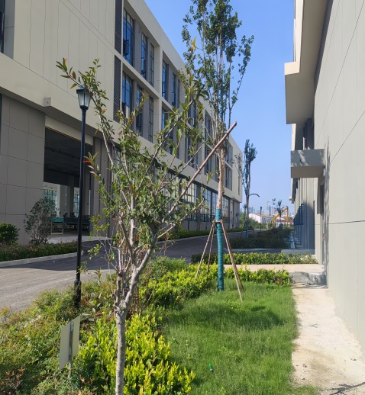 | 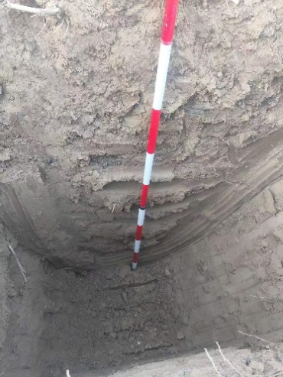 | 0-0.5m
D8厂房东南侧 |  |  | 0.5-1.5m
D8厂房东南侧 |  |  | 1.5-3m
图4.2.5-1 土壤剖面图
根据监测结果可知，项目所在地及周边工业用地监测点指标均小于《土壤环境质量 建设用地土壤污染风险管控标准》（试行）（GB36600-2018）中第二类用地风险筛选值标准要求，周边耕地监测因子可满足《土壤环境质量标准 农用地土壤污染风险管控标准（试行）》（GB15618-2018）中相关标准限值要求。

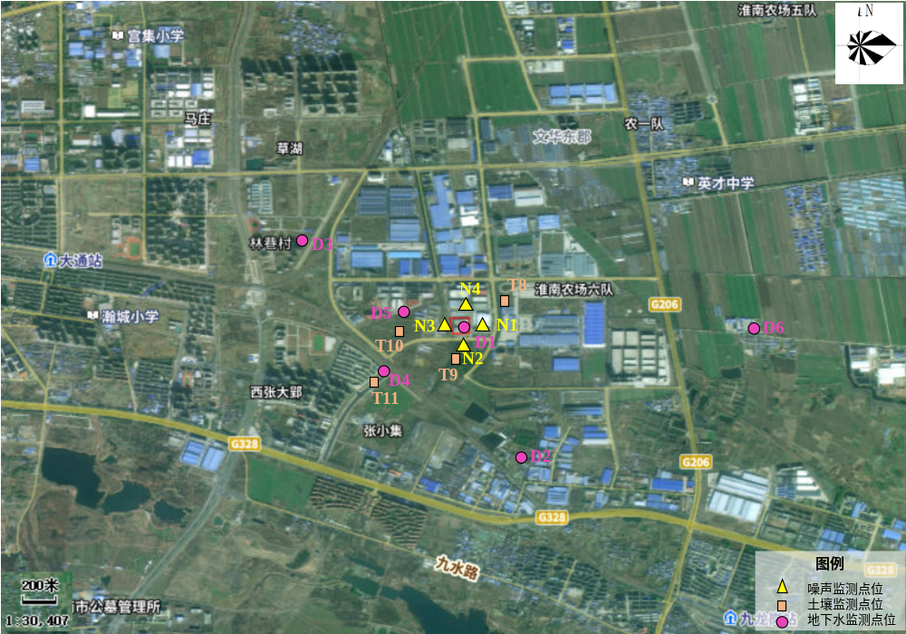
图4.2.5-1 环境现状监测点位图
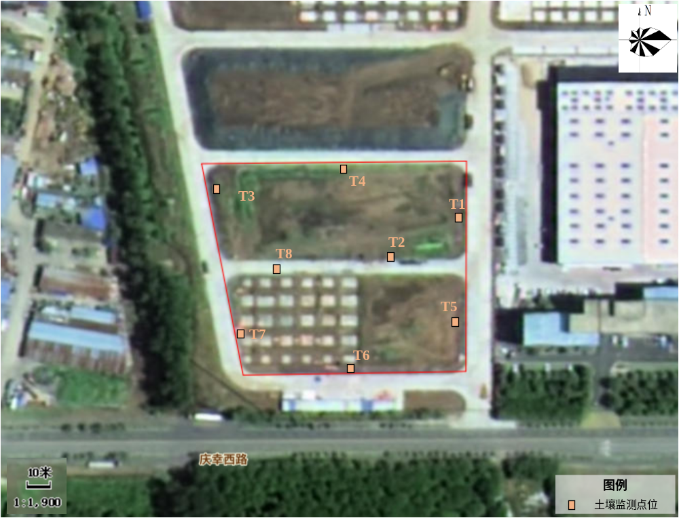
图4.2.5-2 土壤环境现状监测点位图

4.3小结
（1）评价区域环境空气中SO₂、NO₂、PM₁₀、PM_{2.5}年均浓度、CO 24小时平均浓度、O₃最大8小时平均浓度均能满足《环境空气质量标准》（GB3095-2012）二级标准。TSP日均值满足《环境空气质量标准》（GB3095-2012）中二级标准值；氯化氢、甲苯、二甲苯小时值可满足《环境影响评价技术导则 大气环境》（HJ2.2-2018）附录D 其他污染物空气质量浓度参照限值；非甲烷总烃小时值满足《大气污染物综合排放标准详解》中限值要求。
（2）地表水淮河各监测断面上pH、COD_{Cr}、BOD₅、TP、NH₃-N、石油类、阴离子表面活性剂等均满足《地表水环境质量标准》（GB3838-2002）Ⅲ类水标准要求。
（3）区域地下水水质监测指标可满足《地下水质量标准》（GB/T14848-2017）Ⅲ类水质标准要求。
（4）评价区域声环境质量满足《声环境质量标准》（GB3096-2008）3类区标准。
（5）项目所在区域建设用地内土壤环境质量满足《土壤环境质量标准—建设用地土壤污染风险管控标准（试行）》（GB36600-2018）第二类用地筛选值；周边耕地监测因子可满足《土壤环境质量标准 农用地土壤污染风险管控标准（试行）》（GB15618-2018）中相关标准限值要求。

5 环境影响预测及评价

5.1施工期环境影响预测与评价
根据现场调查，本项目租赁淮南市淮南经济技术开发区高端装备产业园八号、九号厂房进行生产建设，施工期主要为生产设备的安装，供电、供水管线等均已由租赁方完善，因此施工期进行设备安装，不涉及土建工程，主要环境影响为设备安装产生噪声及设备运输交通噪声。建议施工单位应合理安排施工时间，施工时应尽量避免在中午（12时至14时）休息时间进行高噪声施工作业；采取合理的施工方式，优先选用低噪声的施工设备，减少高噪声设备机械的同时运行。在采取合理措施后，可尽量减轻项目施工噪声对居民正常生活的影响。加之施工是短时期的，因此施工过程中对区域声环境的影响是暂时的，将随着施工的结束而消失。

5.2大气环境影响分析

5.2.1污染气象分析
根据淮南市气象站(58224)近二十年（2000~2019）气象资料统计，分析本地区污染气象特征。气象站位于安徽省淮南市，地理坐标为经度为117°01′E，纬度为32°39′N，地面海拔为32.6m。气象站始建于1951年，1951年正式进行气象观测。淮南市气象站距本项目约7.1km，是距项目最近的国家气象站，距离小于50km，满足导则气象资料的使用条件。
（1）气候特征
淮南市属暖温带半湿润季风气候区，四季分明，春暖秋爽，夏炎冬寒，具有明显的大陆气候。平均风速2.6m/s，最大风速为19.7m/秒；年平均降雨量945.1mm，年最大降水量1567.5mm，年最小降水量471.0mm；一月份最低气温-16.7℃，七月份最高气温41.2℃，年平均气温为15.7℃；历年平均蒸发量1600.3mm，最大年蒸发量2008.1mm，平均相对湿度72%；年均日照时数2218.7h，日照率51%，无霜期216天。
（2）温度
所在区域全年平均气温为15.7℃，其中夏季气温明显高于其余季节，其中以7月温度最高，平均为28.3℃，1月温度最低，平均为1.8℃。各月平均气温统计见表5.2.1-1和图5.2.1-1。
表5.2.1-1 淮南市年平均温度的月变化
月份 | 1月 | 2月 | 3月 | 4月 | 5月 | 6月 | 7月 | 8月 | 9月 | 10月 | 11月 | 12月
温度(℃) | 1.8 | 4.2 | 9.2 | 15.8 | 21.2 | 25.5 | 28.3 | 27.5 | 22.8 | 17.1 | 10.5 | 4.4
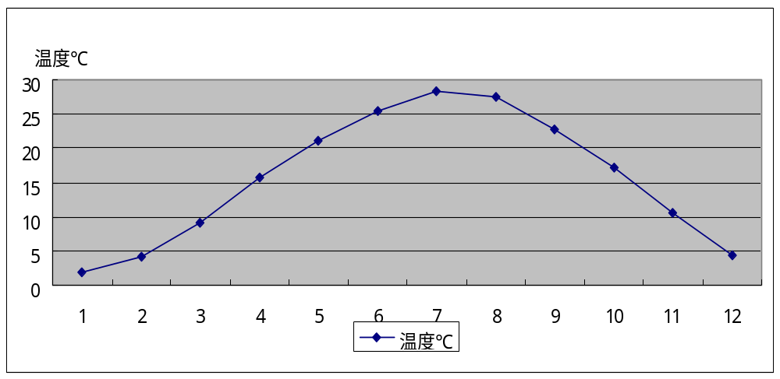
图5.2.1-1 淮南年平均温度月变化
（3）风速
淮南市平均风速的月份变化统计见表5.2.1-3和图5.2.1-2。可以看出，淮南市年平均风速为2.6m/s，风速变化较为规律，春季和夏季风速最高，冬季风速最低，一年中以10月份风速最小，3、4月份风速最大。
表5.2.1-2 淮南市年平均风速的月变化
月份 | 1月 | 2月 | 3月 | 4月 | 5月 | 6月 | 7月 | 8月 | 9月 | 10月 | 11月 | 12月
风速(m/s) | 2.5 | 2.7 | 3.1 | 3.1 | 2.8 | 2.8 | 2.7 | 2.4 | 2.3 | 2.2 | 2.3 | 2.3
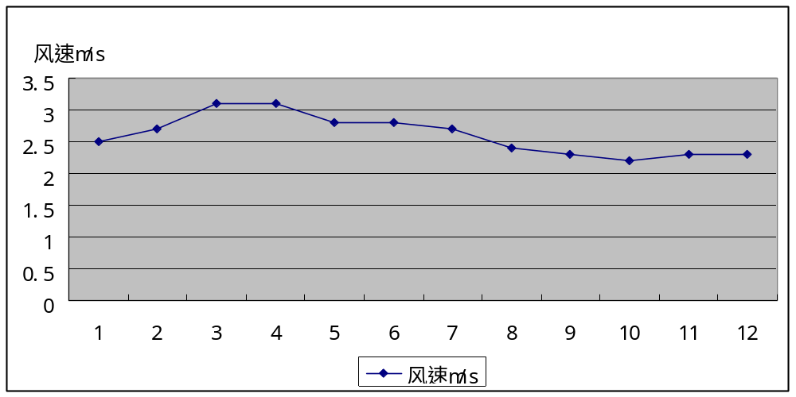
图5.2.1-2 平均风速的月变化
（4）季小时平均风速的日变化
各季小时平均风速的日变化详见表5.2.1-3 和图5.2.1-3。
表5.2.1-3 季小时平均风速的日变化
小时 | 1 | 2 | 3 | 4 | 5 | 6 | 7 | 8 | 9 | 10 | 11 | 12
春季 | 1.6 | 1.6 | 1.5 | 1.6 | 1.6 | 1.7 | 1.7 | .9 | 2.1 | 2.2 | 2.3 | 2.4
夏季 | 1.4 | 1.3 | 1.4 | 1.3 | 1.4 | 1.3 | 1.5 | 1.7 | 1.7 | 1.9 | 1.9 | 2.0
秋季 | 1.0 | 1.0 | 1.0 | 0.9 | 1.0 | 0.9 | 1.0 | 1.1 | 1.4 | 1.5 | 1.3 | 1.5
冬季 | 1.2 | 1.3 | 1.2 | 1.2 | 1.3 | 1.2 | 1.3 | 1.3 | 1.4 | 1.3 | 1.5 | 1.6
小时 | 13 | 14 | 15 | 16 | 17 | 18 | 19 | 20 | 21 | 22 | 23 | 24
春季 | 2.4 | 2.4 | 2.4 | 2.3 | 2.2 | 1.7 | 1.5 | 1.6 | 1.5 | 1.7 | 1.6 | 1.6
夏季 | 2.1 | 2.1 | 2.0 | 1.9 | 1.9 | 1.9 | 1.7 | 1.7 | 1.7 | 1.5 | 1.7 | 1.5
秋季 | 1.4 | 1.5 | 1.6 | 1.4 | 1.3 | 1.2 | 1.1 | 1.1 | 1.2 | 1.0 | 1.0 | 1.1
冬季 | 1.4 | 1.5 | 1.4 | 1.3 | 1.2 | 1.1 | 1.3 | 1.2 | 1.3 | 1.3 | 1.2 | 1.1
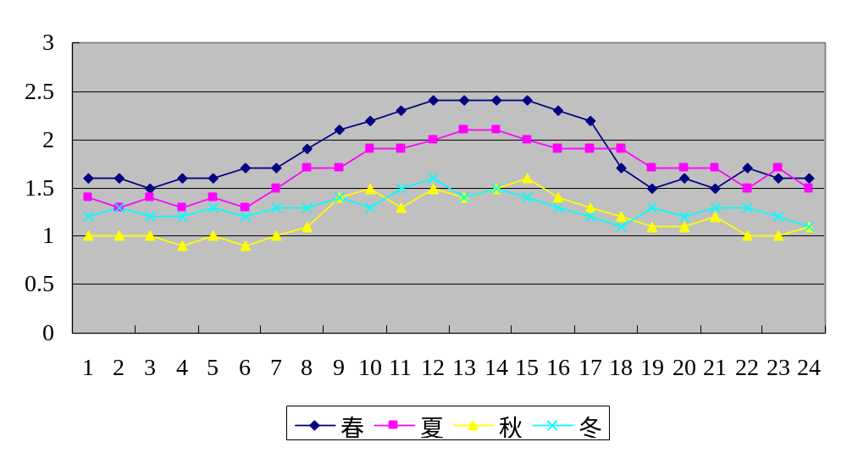
图5.2.1-3各季平均风速日变化
（5）每月各风向风频变化
淮南市年均风频月变化见表5.2.1-4，年均风频季节变化及年变化见表5.2.1-5。由表5.2.1-5绘出年、季风向频率玫瑰图(见图5.2.1-4)。由表5.2.1-4和图5.2.1-4所示，评价区域全年风频最大的风向分别是E风(风频13%)、ENE风(风频8%)和NE风(9%)，次最大风向为NE和S风，连续三个风向角的风频(E风、ENE风和NE风)之和等于30%，因此该地区常年具有常年主导风向，主导风为ENE。

表5.2.1-4 年平均风频的月变化
 | N | NNE | NE | ENE | E | ESE | SE | SSE | S | SSW | SW | WSW | W | WNW | NW | NNW | C
1月 | 5 | 4 | 7 | 8 | 10 | 8 | 6 | 3 | 3 | 2 | 4 | 4 | 5 | 5 | 7 | 4 | 16
2月 | 4 | 4 | 7 | 9 | 14 | 11 | 7 | 3 | 3 | 2 | 3 | 3 | 4 | 3 | 5 | 4 | 13
3月 | 4 | 4 | 7 | 9 | 15 | 12 | 8 | 5 | 3 | 2 | 4 | 4 | 4 | 3 | 4 | 3 | 10
4月 | 3 | 3 | 6 | 6 | 13 | 11 | 10 | 7 | 6 | 3 | 5 | 4 | 4 | 3 | 4 | 3 | 10
5月 | 4 | 3 | 5 | 6 | 13 | 11 | 9 | 7 | 5 | 3 | 5 | 5 | 4 | 4 | 4 | 3 | 9
6月 | 2 | 2 | 3 | 5 | 13 | 12 | 12 | 9 | 7 | 5 | 5 | 4 | 3 | 3 | 3 | 2 | 9
7月 | 2 | 2 | 4 | 5 | 10 | 10 | 10 | 8 | 9 | 6 | 7 | 5 | 4 | 3 | 3 | 2 | 10
8月 | 4 | 4 | 8 | 8 | 16 | 10 | 8 | 4 | 4 | 2 | 3 | 2 | 3 | 3 | 4 | 4 | 13
9月 | 5 | 5 | 10 | 10 | 16 | 10 | 6 | 3 | 2 | 1 | 2 | 1 | 2 | 3 | 5 | 4 | 16
10月 | 4 | 4 | 8 | 7 | 14 | 10 | 7 | 4 | 2 | 1 | 3 | 3 | 3 | 3 | 5 | 4 | 19
11月 | 5 | 4 | 6 | 6 | 10 | 8 | 6 | 4 | 2 | 2 | 4 | 4 | 4 | 4 | 6 | 4 | 19
12月 | 4 | 4 | 7 | 7 | 9 | 7 | 5 | 4 | 2 | 2 | 4 | 4 | 6 | 5 | 6 | 4 | 20
（5）各季及年均风向风频变化
表5.2.1-5 年均风频的季变化及年均风频
 | N | NNE | NE | ENE | E | ESE | SE | SSE | S | SSW | SW | WSW | W | WNW | NW | NNW | C
春季 | 4 | 3 | 6 | 7 | 12 | 11 | 10 | 7 | 5 | 3 | 4 | 4 | 4 | 3 | 4 | 3 | 10
夏季 | 3 | 3 | 5 | 6 | 12 | 10 | 10 | 7 | 7 | 5 | 5 | 4 | 3 | 3 | 3 | 2 | 11
秋季 | 5 | 4 | 8 | 8 | 12 | 9 | 6 | 4 | 2 | 1 | 3 | 3 | 3 | 3 | 5 | 4 | 18
冬季 | 5 | 4 | 7 | 8 | 11 | 9 | 7 | 4 | 3 | 2 | 4 | 3 | 4 | 4 | 6 | 4 | 15
年平均 | 4 | 4 | 7 | 7 | 12 | 10 | 8 | 5 | 4 | 3 | 4 | 3 | 4 | 4 | 5 | 3 | 14

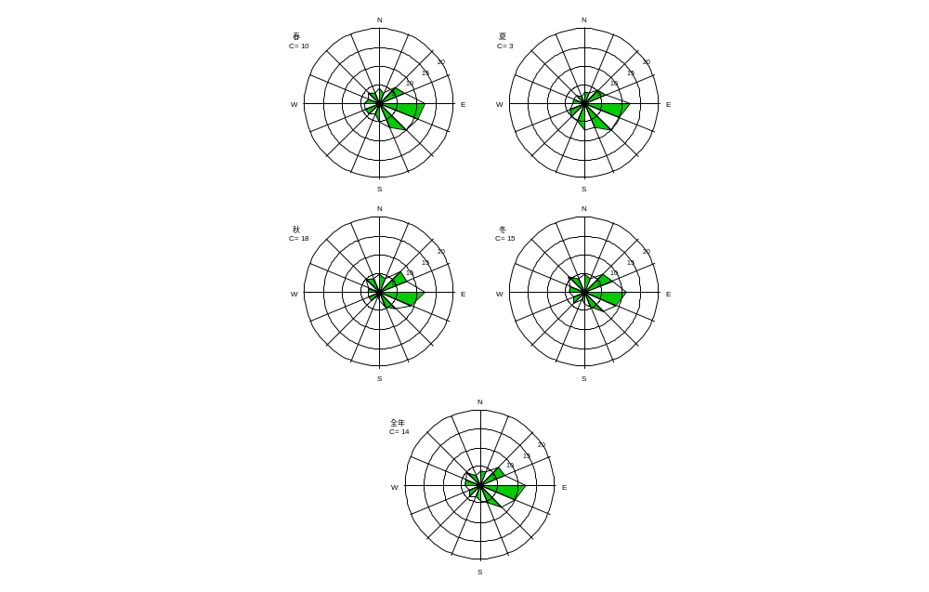
图5.2.1-4 近20年区域年、季风向频率玫瑰图

5.2.2 预测因子
根据《环境影响评价技术导则大气环境》（HJ2.2-2018）要求，结合前文估算结果，本次评价选取污染物PM₁₀、非甲烷总烃、甲苯、二甲苯、氯化氢等作为预测因子，具体预测因子和评价标准详见表5.2.2-1。
表5.2.2-1 预测因子和评价标准 单位：μg/m³
污染物 | 取值时间 | 浓度限值 | 标准来源
PM₁₀ | 24小时平均 | 150 | 《环境空气质量标准》(GB 3095-2012)
PM₁₀ | 年平均 | 70 | 《环境空气质量标准》(GB 3095-2012)
TSP | 24小时平均 | 300 | 《环境空气质量标准》(GB 3095-2012)
TSP | 年平均 | 200 | 《环境空气质量标准》(GB 3095-2012)
甲苯 | 1小时平均 | 200 | 《环境影响评价技术导则 大气环境》（HJ2.2-2018）附录D其他污染物空气质量浓度参考限值
二甲苯 | 1小时平均 | 200 | 《环境影响评价技术导则 大气环境》（HJ2.2-2018）附录D其他污染物空气质量浓度参考限值
氯化氢 | 1小时平均 | 50 | 《环境影响评价技术导则 大气环境》（HJ2.2-2018）附录D其他污染物空气质量浓度参考限值
非甲烷总烃 | 1小时平均 | 2000 | 《大气污染物综合排放标准详解》

5.2.3预测范围
根据《环境影响评价技术导则 大气环境》(HJ 2.2-2018)，中推荐的AERSCREEN模式进行计算，最终确定环境空气影响评价范围以厂址为中心，边长为5km的矩形区域。

5.2.4预测参数
（1）预测源强
1）正常工况
正常工况下项目污染源有组织废气污染物排放汇总情况详见表5.2.4-1，无组织废气污染物排放汇总情况详见表5.2.4-2。

表5.2.4-1 项目有组织废气排放情况一览表

污染源名称 | 排气筒底部中心坐标(°) |  | 排气筒底部海拔高度(m) | 排气筒参数 |  |  |  | 污染物排放速率(kg/h)
污染源名称 | 经度 | 纬度 | 排气筒底部海拔高度(m) | 高度(m) | 内径(m) | 温度(℃) | 流速(m/s) | NOx | 二甲苯 | 甲苯 | NMHC | SO₂ | 氯化氢 | PM₁₀
DA001 | 117.080517 | 32.635953 | 26.00 | 25.00 | 1.80 | 25.00 | 17.40 | - | - | - | - | - | - | 0.120
DA002 | 117.080509 | 32.635862 | 26.00 | 25.00 | 2.20 | 70.00 | 17.90 | - | - | - | 0.760 | - | - | 0.010
DA003 | 117.080517 | 32.635395 | 28.00 | 25.00 | 1.80 | 70.00 | 16.60 | 0.034 | 0.190 | - | 1.040 | 0.004 | - | 0.010
DA004 | 117.080522 | 32.635307 | 28.00 | 25.00 | 0.90 | 25.00 | 14.30 | - | - | - | - | - | - | 0.060
DA005 | 117.080833 | 32.635044 | 28.00 | 25.00 | 0.90 | 25.00 | 16.70 | - | - | - | - | - | - | 0.110
DA006 | 117.081103 | 32.635044 | 28.00 | 25.00 | 1.60 | 70.00 | 15.14 | 0.090 | 0.760 | 0.300 | 2.490 | 0.010 | - | 0.370
DA007 | 117.081164 | 32.635048 | 28.00 | 25.00 | 0.20 | 70.00 | 10.88 | 0.135 | - | - | - | 0.014 | - | 0.021
DA008 | 117.080767 | 32.63505 | 28.00 | 25.00 | 0.40 | 25.00 | 14.48 | - | - | - | - | - | 0.027 | -
表5.2.4-2 项目无组织废气污染物排放情况一览表
编号 | 名称 | 面源经纬度 |  | 海拔高度/m | 面源长度/m | 面源宽度/m | 与正北向夹角/° | 面源有效排放高度/m | 年排放小时数/h | 排放工况 | 污染物排放量/(kg/h)
编号 | 名称 | X | Y |  |  |  |  |  |  |  | 二甲苯 | 甲苯 | NMHC | 氯化氢 | TSP
1 | D8厂房 | 117.080286 | 32.636137 | 24 | 103.5 | 46.5 | 0 | 20 | 7200 | 正常 | - | - | 0.180 | - | 0.110
2 | D9厂房 | 117.0804 | 32.635601 | 24 | 103.5 | 46.5 | 0 | 20 | 7200 | 正常 | 0.160 | 0.040 | 0.670 | 0.020 | 0.580
注：以厂区西南角作为坐标原点（0，0）。

5.2.5预测结果及分析
评价采用《环境影响评价技术导则 大气环境》（HJ2.2-2018）中推荐的估算模式（Screen3），废气污染物环境影响预测结果见表5.2.5-1。
表5.2.5-1 项目Pmax和D10%预测和计算结果表

污染源名称 | 评价因子 | 评价标准(μg/m³) | Cmax(μg/m³) | Pmax(%) | D10%(m)
DA001 | PM₁₀ | 450 | 9.878 | 2.2 | /
DA002 | PM₁₀ | 450 | 0.141 | 0.03 | /
DA002 | NMHC | 2000 | 10.753 | 0.54 | /
DA003 | NMHC | 2000 | 18.519 | 0.93 | /
DA003 | PM₁₀ | 450 | 0.18 | 0.04 | /
DA003 | 二甲苯 | 200 | 3.236 | 1.62 | /
DA003 | SO₂ | 500 | 0.072 | 0.01 | /
DA003 | NOx | 250 | 0.611 | 0.24 | /
DA004 | PM₁₀ | 450 | 5.067 | 1.13 | /
DA005 | PM₁₀ | 450 | 8.285 | 1.84 | /
DA006 | NMHC | 2000 | 49.861 | 2.49 | /
DA006 | PM₁₀ | 450 | 7.409 | 1.65 | /
DA006 | 二甲苯 | 200 | 15.219 | 7.61 | /
DA006 | 甲苯 | 200 | 6.007 | 3.00 | /
DA006 | SO₂ | 500 | 0.200 | 0.04 | /
DA006 | NOx | 250 | 1.802 | 0.72 | /
DA007 | PM₁₀ | 450 | 1.603 | 0.36 | /
DA007 | SO₂ | 500 | 1.069 | 0.21 | /
DA008 | 氯化氢 | 50 | 2.28 | 4.56 | /
D8厂房 | NMHC | 2000 | 18.731 | 0.94 | /
D8厂房 | TSP | 900 | 11.447 | 1.27 | /
D9厂房 | NMHC | 2000 | 69.162 | 3.46 | /
D9厂房 | 二甲苯 | 200 | 16.516 | 8.26 | /
D9厂房 | TSP | 900 | 59.872 | 6.65 | /
D9厂房 | 甲苯 | 200 | 4.129 | 2.06 | /
D9厂房 | 氯化氢 | 50 | 2.065 | 4.13 | /
由表5.2.5-1可知，本项目最大地面浓度污染源为D9栋厂房无组织排放的二甲苯，Pmax值为8.26%，Cmax为16.516 μg/m³，占标率1%＜P_{max}＜10%。根据《环境影响评价技术导则 大气环境》(HJ2.2-2018），确定本项目大气环境影响评价工作等级为二级。
二级评价项目无需进一步预测与评价，只对污染物排放量进行核算。
企业必须做好污染治理设施的日常维护与事故性排放的防护措施，尽量避免事故排放的发生，一旦发生事故时，能及时维修并采取相应防护措施，将污染物影响降低到最小，建议建设单位做好防范工作：
①平时注意废气处理设施的维护，及时发现处理设备的隐患，确保废气处理系统正常运行；开、停、检修要有预案，有严密周全的计划，确保不发生非正常排放，或影响最小。
②因设有备用电源和备用的处理设备和零件，已备停电或设备出现故障时保障及时更换使废气全部达标排放。
③对员工进行岗位培训，做好值班记录，实行岗位责任制。

5.2.6污染物排放量核算

5.2.6.1大气污染物有组织排放量核算
项目有组织污染物排放核算见下表。
表5.2.6-1 项目大气污染物有组织排放量核算表
序号 | 排放口编号 | 污染物 | 核算排放浓度（mg/m³） | 核算排放速率（kg/h） | 核算年排放量（t/a）
一般排污口
1 | DA001 | 颗粒物 | 0.79 | 0.12 | 0.35
2 | DA002 | 非甲烷总烃 | 3.90 | 0.76 | 4.56
3 | DA002 | 颗粒物 | 0.06 | 0.01 | 0.08
4 | DA003 | 颗粒物 | 0.11 | 0.01 | 0.08
5 | DA003 | 非甲烷总烃 | 8.58 | 1.04 | 6.22
6 | DA003 | 二甲苯 | 1.61 | 0.19 | 1.17
7 | DA003 | 乙酸丁酯 | 0.836 | 0.101 | 0.30
8 | DA003 | SO₂ | 0.03 | 0.004 | 0.02
9 | DA003 | NOx | 0.28 | 0.034 | 0.2
10 | DA004 | 颗粒物 | 2.05 | 0.06 | 0.31
11 | DA005 | 颗粒物 | 3.02 | 0.11 | 0.63
12 | DA006 | 颗粒物 | 4.24 | 0.37 | 0.67
13 | DA006 | 非甲烷总烃 | 28.59 | 2.49 | 14.97
14 | DA006 | 二甲苯 | 8.73 | 0.76 | 4.57
15 | DA006 | 甲苯 | 0.003 | 0.30 | 1.77
16 | DA006 | 乙酸丁酯 | 10.03 | 0.88 | 1.95
17 | DA006 | SO₂ | 0.0001 | 0.01 | 0.06
18 | DA006 | NOx | 0.001 | 0.09 | 0.56
19 | DA007 | 颗粒物 | 21.03 | 0.021 | 0.037
20 | DA007 | SO₂ | 14.71 | 0.014 | 0.026
21 | DA007 | NOx | 137.5 | 0.135 | 0.242
22 | DA008 | 氯化氢 | 4.5 | 0.027 | 0.065
合计 |  | 颗粒物 |  |  | 2.157
 |  | 非甲烷总烃 |  |  | 25.75
 |  | 二甲苯 |  |  | 5.74
 |  | 甲苯 |  |  | 1.77
 |  | 乙酸丁酯 |  |  | 2.25
 |  | SO₂ |  |  | 0.11
 |  | NOx |  |  | 1.00
 |  | 氯化氢 |  |  | 0.065

5.2.6.2大气污染物无组织排放量核算
项目无组织污染物排放核算见下表。
表5.2.6-2 项目大气污染物无组织排放量核算表
序号 | 污染源 | 产污环节 | 污染物 | 主要污染防治措施 | 国家或地方污染物排放标准 |  | 年排放量（t/a）
 |  |  |  |  | 标准名称 | 浓度限值/（mg/m³） | 年排放量（t/a）
1 | D8厂房 | 砂光、研磨、喷塑、涂装 | 颗粒物 | 加强通风 | 《大气污染物综合排放标准》（GB16297-1996） | 1.0 | 0.79
2 | D8厂房 | 砂光、研磨、喷塑、涂装 | 非甲烷总烃 | 加强通风 | 《大气污染物综合排放标准》（GB16297-1996） | 4.0 | 1.27
3 | D9厂房 | 涂装、喷塑 | 颗粒物 | 加强通风 | 《大气污染物综合排放标准》（GB16297-1996） | 1.0 | 4.18
4 | D9厂房 | 涂装、喷塑 | 非甲烷总烃 | 加强通风 | 《大气污染物综合排放标准》（GB16297-1996） | 4.0 | 4.80
5 | D9厂房 | 涂装、喷塑 | 二甲苯 | 加强通风 | 《大气污染物综合排放标准》（GB16297-1996） | 1.2 | 1.18
6 | D9厂房 | 涂装、喷塑 | 乙酸丁酯 | 加强通风 | 《大气污染物综合排放标准》（GB16297-1996） | / | 0.46
7 | D9厂房 | 涂装、喷塑 | 甲苯 | 加强通风 | 《大气污染物综合排放标准》（GB16297-1996） | 2.4 | 0.31
8 | D9厂房 | 涂装、喷塑 | 氯化氢 | 加强通风 | 《大气污染物综合排放标准》（GB16297-1996） | 0.20 | 0.144
合计 |  |  | 颗粒物 |  |  |  | 4.97
 |  |  | 非甲烷总烃 |  |  |  | 6.07
 |  |  | 二甲苯 |  |  |  | 1.18
 |  |  | 甲苯 |  |  |  | 0.31
 |  |  | 乙酸丁酯 |  |  |  | 0.46
 |  |  | 氯化氢 |  |  |  | 0.144

5.2.6.3大气污染物年排放量核算
项目大气污染物年排放量核算结果见下表。
表5.2.6-3 项目大气污染物年排放量核算表
序号 | 污染物 | 年排放量（t/a）
1 | 颗粒物 | 7.13
2 | 非甲烷总烃 | 31.82
3 | 二甲苯 | 6.92
4 | 甲苯 | 2.08
5 | 乙酸丁酯 | 2.71
6 | SO₂ | 0.11
7 | NOx | 1.00
8 | 氯化氢 | 0.21

5.2.7环境防护距离设置
（1）大气环境防护距离计算
对于项目厂界浓度满足大气污染物厂界浓度限值，但厂界外大气污染物短期浓度贡献值超过环境质量浓度限值的，可以自厂界向外设置一定范围的大气环境防护区域，以确保大气环境防护区域外的污染物贡献浓度满足环境质量标准。
结合预测结果：本项目污染物环境影响评价等级为二级，根据《环境影响评价技术导则 大气环境》（HJ2.2-2018）本项目无需设置大气环境防护距离。
（2）卫生防护距离
根据《大气有害物质无组织排放卫生防护距离推导技术导则》（GB/T 39499-2020）可知，卫生防护距离是为了防控通过无组织排放的大气污染物的健康危害，产生大气有害物质的生产单元（生产车间或作业场所）的边界至敏感区边界的最小距离。无组织排放卫生防护距离计算公式：
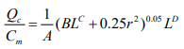
式中：
Q_{c}—大气有害物质的无组织排放量，单位为千克/小时（kg/h）；
C_{m}—大气有害物质环境空气质量的标准限值，单位为毫克/立方米（mg/m³）；
L—大气有害物质卫生防护距离初值，单位为米（m）；
r—大气有害物质无组织排放源所在生产单元的等效半径，单位为米（m）；
A，B，C，D—卫生防护距离计算系数，无因次，根据工业企业所在地区近 5 年平均风速及大气污染源构成类别从下表查取。
表5.2.6-4 卫生防护距离初值计算系数
卫生防护距离初值计算系数 | 工业企业所在地区近五年平均风速（m/s） | 卫生防护距离L（m）
卫生防护距离初值计算系数 | 工业企业所在地区近五年平均风速（m/s） | L≤1000 |  |  | 1000＜L≤2000 |  |  | L＞2000
卫生防护距离初值计算系数 | 工业企业所在地区近五年平均风速（m/s） | 工业企业大气污染源构成类别
卫生防护距离初值计算系数 | 工业企业所在地区近五年平均风速（m/s） | Ⅰ | Ⅱ | Ⅲ | Ⅰ | Ⅱ | Ⅲ | Ⅰ | Ⅱ | Ⅲ
A | ＜2 | 400 | 400 | 400 | 400 | 400 | 400 | 80 | 80 | 80
A | 2~4 | 700 | 470 | 350 | 700 | 470 | 350 | 380 | 250 | 190
A | ＞4 | 530 | 350 | 260 | 530 | 350 | 260 | 290 | 190 | 110
B | ＜2 | 0.01 |  |  | 0.015 |  |  | 0.015
B | ＞2 | 0.021 |  |  | 0.036 |  |  | 0.036
C | ＜2 | 1.85 |  |  | 1.79 |  |  | 1.79
C | ＞2 | 1.85 |  |  | 1.77 |  |  | 1.77
D | ＜2 | 0.78 |  |  | 0.78 |  |  | 0.57
D | ＞2 | 0.84 |  |  | 0.84 |  |  | 0.76
注：工业企业大气污染源构成分为三类：
Ⅰ类：与无组织排放源共存的排放同种有害气体的排气筒的排放量，大于或等于标准规定的允许排放量的 1/3 者。
Ⅱ类：与无组织排放源共存的排放同种有害气体的排气筒的排放量，小于标准规定的允许排放量的 1/3，或虽无排放同种大气污染物之排气筒共存，但无组织排放的有害物质的容许浓度指标是按急性反应指标确定者。
Ⅲ类：无排放同种有害物质的排气筒与无组织排放源共存，无组织排放的有害物质的容许浓度是按慢性反应指标确定者。
根据《大气有害物质无组织排放卫生防护距离推导技术导则》（GB/T 39499-2020）中推荐的卫生防护距离估算方法，无组织排放多种有害气体的工业企业，按 Qc/C_{m}的最大值计算其所需卫生防护距离，当两种或两种以上有害气体计算出的卫生防护距离在同一级别时，该类工业企业的卫生防护距离级别应提高一级。
卫生防护距离的计算结果见表5.2.6-5。
表5.2.6-5 卫生防护距离计算结果
污染源位置 | 污染物名称 | 计算值（m） | 提级值（m）
D8厂房 | 颗粒物 | 3.178 | 50
D8厂房 | VOC_{S} | 1.545 | 50
D8厂房 | 甲苯 | / | /
D8厂房 | 二甲苯 | 1.243 | 50
D9厂房 | 颗粒物 | 11.720 | 50
D9厂房 | VOC_{S} | 5.055 | 50
D9厂房 | 甲苯 | 0.470 | 50
D9厂房 | 二甲苯 | 3.995 | 50
根据《大气有害物质无组织排放卫生防护距离推导技术导则》（GB/T 39499-2020）规定，综合大气防护距离、卫生防护距离情况，一个污染源有两种污染物的在一个级别的要上调一级，确定本项目卫生防护距离为以厂界外100m。
（3）环境防护距离设置
根据大气防护距离及卫生防护距离综合判定，本项目环境防护距离为100m范围。目前在此范围内没有居民点以及学校、医院等敏感目标，今后该防护距离范围内也不得新建居民、学校、医院等环境敏感目标。

5.2.7小结
项目所在区域为不达标区域，项目环境影响符合环境功能区划或满足区域环境质量改善目标。污染物厂界外1h平均短期贡献浓度最大值均未超过环境质量标准，不需设置大气环境防护距离。根据大气防护距离及卫生防护距离综合判定，本项目环境防护距离为100m范围。目前在此范围内没有居民点以及学校、医院等敏感目标，今后该防护距离范围内也不得新建居民、学校、医院等环境敏感目标。
表5.2.7-1 项目环境空气影响评价自查表
工作内容 |  | 自查项目
评价等级与范围 | 评价等级 | 一级□ |  |  |  |  |  |  |  |  |  | 二级 |  |  |  |  |  |  |  |  | 三级□
评价等级与范围 | 评价范围 | 边长=50km□ |  |  |  |  |  |  |  |  |  | 边长=5~50km□ |  |  |  |  |  |  |  |  | 边长=5km
评价因子 | SO₂+NOx排放量 | ≥2000t/a□ |  |  |  |  |  |  |  |  |  | 500~2000t/a□ |  |  |  |  |  |  |  |  | <500t/a□
评价因子 | 评价因子 | 基本污染物(SO₂、NOx、PM₁₀、PM_{2.5}、CO、O₃)  其他污染物(NMHC、甲苯、二甲苯、氯化氢) |  |  |  |  |  |  |  |  |  |  |  |  |  |  |  |  |  |  | 包括二次PM_{2.5}□  不包括二次PM_{2.5}
评价标准 | 评价标准 | 国家标准 |  |  | 地方标准 |  |  |  |  |  |  |  |  |  |  | 附录D |  |  |  |  | 其他标准□
现状评价 | 评价功能区 | 一类口□ |  |  |  |  |  |  |  |  |  | 二类区 |  |  |  |  |  |  |  | 一类区和二类区□
现状评价 | 评价基准年 | （2023）年
现状评价 | 环境空气质量现状调查数据来源 | 长期例行监测数据 |  |  |  |  |  |  | 主管部门发布数据□ |  |  |  |  |  |  |  |  |  |  | 现状补充监测
现状评价 | 现状评价 | 达标区□ |  |  |  |  |  |  |  |  |  |  |  | 不达标区
污染源调查 | 调查内容 | 本项目正常排放源  本项目非正常排放源  现有污染源□ |  |  |  |  |  |  |  | 拟替代的污染源□ |  |  |  |  |  | 其他在建、本项目污染源 |  |  |  |  |  |  |  | 区域污染源□
大气环境影响预测与评价 | 预测模型 | AERMOD□ | ADMS□ |  |  | AUSTAL2000□ |  |  |  |  | EDMS/AEDT□ |  |  |  |  |  |  | CALPUFF□ |  |  |  |  | 网格模型□ |  |  | 其他□
大气环境影响预测与评价 | 预测范围 | 边长≥50km□ |  |  |  |  |  | 边长5~50km□ |  |  |  |  |  |  |  |  |  |  | 边长=5km□
大气环境影响预测与评价 | 预测因子 | 预测因子（） |  |  |  |  |  |  |  |  |  |  |  |  |  | 包括二次PM_{2.5}□  不包括二次PM_{2.5}□
大气环境影响预测与评价 | 正常排放短期浓度贡献值 | C本项目最大占标率≤100% |  |  |  |  |  |  |  |  |  |  |  |  |  | C本项目最大占标率>100%□
大气环境影响预测与评价 | 正常排放年均浓度贡献值 | 一类区 |  |  |  |  | C_{本项目}最大占标率≤10%□ |  |  |  |  |  |  |  |  |  | C_{本项目}最大占标率>10%□
大气环境影响预测与评价 | 正常排放年均浓度贡献值 | 二类区 |  |  |  |  | C_{本项目}最大占标率≤30%□ |  |  |  |  |  |  |  |  |  | C_{本项目}最大占标率>30%□
大气环境影响预测与评价 | 非正常1h浓度贡献值 | 非正常持续时长（）h |  |  |  |  | C_{非正常}占标率≤100%□ |  |  |  |  |  |  |  |  |  | C_{非正常}占标率>100%□
大气环境影响预测与评价 | 保证率日平均浓度和年平均浓度叠加值 | C叠加达标□ |  |  |  |  |  |  |  |  |  |  |  |  | C叠加不达标□
大气环境影响预测与评价 | 区域环境质量的整体变化情况 | k≤-20%□ |  |  |  |  |  |  |  |  |  |  |  |  | k>-20%□
环境监测计划 | 污染源监测 | 监测因子：(颗粒物、非甲烷总烃、甲苯、二甲苯、氯化氢、乙酸丁酯) |  |  |  |  |  |  |  |  |  |  |  |  | 有组织废气监测  无组织废气监测 |  |  |  |  |  |  |  |  |  | 无监测□
环境监测计划 | 环境质量监测 | 监测因子：（ ） |  |  |  |  |  |  |  |  |  |  |  |  | 监测点位数（ ） |  |  |  |  |  |  |  |  |  | 无监测
评价结论 | 环境影响 | 可以接受不可以接受 □
评价结论 | 大气环境防护距离 | 距（ )厂界最远（100）m
评价结论 | 污染源年排放量 | SO₂:(0.11)t/a |  | NOx:(1.00)t/a |  |  |  |  |  |  |  |  | 颗粒物:(7.13)t/a |  |  |  |  |  |  |  |  | VOCs:(31.82)t/a
注：“□”，填“√”；“（）”为内容填写项

5.3地表水环境影响分析

5.3.1地表水环境影响分析

5.3.1.1地表水环境影响评价简述
拟建项目废水主要为生活污水以及生产废水，生活污水经化粪池预处理、生产废水经污水处理站预处理，达到淮南经济技术开发区工业污水处理厂接管标准和《污水综合排放标准》(GB8978-1996) 三级标准后，经市政管网进入淮南经济技术开发区工业污水处理厂处理，达到《城镇污水处理厂污染物排放标准》中一级A标准后，尾水排入淮河。
本项目地表水环境影响分析引用该污水处理厂影响预测评价结果，具体如下：“污水厂建成运行后，将进一步降低排入大涧沟及淮河污染物浓度，不会改变排污口下游各断面的水环境功能级别。”

5.3.1.2污水处理厂接管可行性
淮南经济技术开发区工业污水处理厂位于淮南经济技术开发区吉安路和华兴路交叉口，处理规模为30000m³/d的工业污水处理厂。本项目的收水范围主要为淮南经济技术开发区的工业废水和生活污水。
（1）淮南经济技术开发区工业污水处理厂工艺可行性
处理工艺：淮南经济技术开发区工业污水处理厂(3万m³/d)采用“调节+水解酸化+Bardenpho工艺+芬顿氧化+混凝沉淀+复合滤料滤池+次氯酸钠消毒处理工艺”。
污水由市政管网收集的污水以重力流形式进入污水处理厂的进水泵房集水井，通过集水井中设置的粗格栅去除污水中较大的漂浮物，经进水泵房中潜污泵提升计量后进入细格栅去除污水中粒径较小的悬浮杂质，直接流入曝气沉砂池。在沉砂池中去除水中比重大、粒径大于0.2mm的无机砂粒。通过沉砂池的处理可以避免砂粒在后续处理构筑物中沉积和磨损设备、堵塞管道。沉砂池出水自流进入调节池中，调节水量和均匀水质，池内设置搅拌，防止泥沙等的沉积。调节池内配备潜水提升泵，将池中的水均匀的供给后续处理设施。调节池出水进入水解酸化池，使得较大分子有机物分解为小分子有机物，提高废水的可生化性，同时去除部分有机物。水解池采用点对点布水方式，改变了布水不均匀的难题，同时在水解池内斜向悬挂帘状填料，给微生物提供极好的生长载体。而斜向悬挂的填料，如同斜板沉淀池，极大改善水解池出水效果，避免出水带泥。水解池出水自流到生化反应池中进行除碳和脱氮除磷处理，好氧出水自流进入二沉池，进行泥水分离。二沉池出水经芬顿氧化、进一步去除生化难降解的有机物，再进入混凝沉淀及 复合滤料滤池处理，进一步去除悬浮固体、总磷及色度等，最终经消毒池消毒后达标排放。剩余污泥通过污泥泵排入储泥池，经板框压滤机脱水后，含水率为60%的污泥经鉴定不属于危废后外运处置。
污水处理厂工程工艺流程见下图。
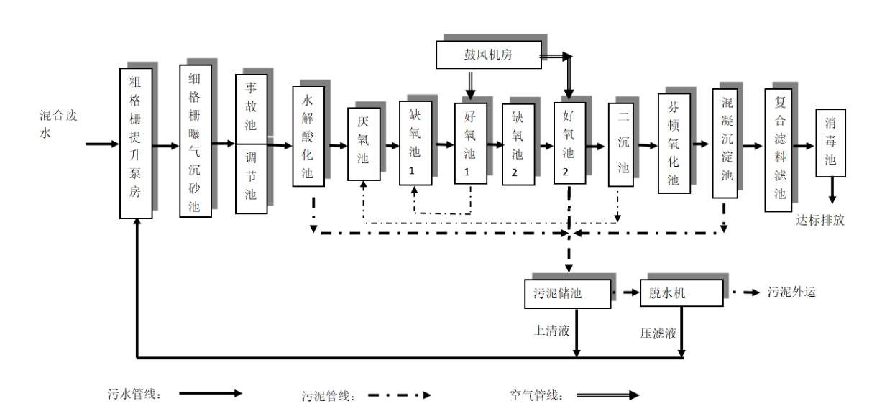
图5.3.1-2 淮南经济技术开发区工业污水处理厂（三万吨污水处理厂）工艺流程图
（2）接管可行性分析
本项目位于淮南经济技术开发区工业污水处理厂的收水范围之内，根据现场勘查，项目区域市政污水管网已建成，且能接入污水处理厂。
（3）水量、水质符合性
①水量：目前集中区内污水处理厂（即淮南经济技术开发区工业污水处理厂）已建成投入运行，区内污水管网已铺设到位，目前污水处理厂尚有余量1.5万t/d，本项目实际排放水量为2588.7 t/a（8.629 t/d），占污水处理厂余量的0.058%，水量占比很小。污水处理厂的处理能力远远大于污水产生量，因此，本项目产生的污水不会对污水处理厂造成冲击影响。
②水质：本项目废水排放浓度符合经开区污水处理厂接管标准，本项目废水不会对污水处理厂的正常运行造成冲击和影响。
综上所述，本项目废水排放对水环境影响较小。
废水污染物排放信息表见表5.3.1-1~2，项目雨水排放口信息见表5.3.1-3。

表5.3.1-1 废水类别、污染物及污染治理设施信息表
序号 | 废水类别 | 污染物种类 | 污染防治设施 |  |  |  |  | 排放去向 | 排放方式 | 排放规律 | 排放口编号 | 排放口名称 | 排放口设置是否符合要求 | 排放口类型
序号 | 废水类别 | 污染物种类 | 污染防治设施编号 | 污染防治设施名称 | 污染防治设施工艺 | 是否为可行技术 | 污染防治设施其他信息
1 | 生活污水 | COD、BOD₅、SS、氨氮、TP | TW001 | 生活污水预处理系统 | 化粪池 | 是 | / | 进入城市污水处理厂 | 间接排放 | 连续排放，排放期间流量不稳定 | DW001 | 废水总排口 | 是 | 企业总排口
2 | 生产废水 | pH、COD、SS、LAS、石油类、氟化物、总锌、氨氮、总氮 | TW001 | 生产废水预处理系统 | 隔油+pH调节+气浮+Fenton氧化+混凝沉淀 | 是 | /
表5.3.1-2 废水间接排放口基本情况表
序  号 | 排放口编号 | 排放口地理坐标 |  | 废水排放量（万t/a） | 排放去向 | 排放规律 | 间歇排放时段 | 受纳污水处理厂信息
序  号 | 排放口编号 | 经度 | 纬度 |  |  |  |  | 污水处理厂  名称 | 污染物种类 | 国家或地方污染物排放标准浓度限值（mg/L）
1 | DW001 | 117°4′51.45668″ | 32°38′6.20771″ | 0.2589 | 淮南经济技术开发区工业污水处理厂 | 间断排放，排放期间流量不稳定 | / | 淮南经济技术开发区工业污水处理厂 | pH | 6~9
2 |  |  |  |  |  |  |  |  | COD | 50
3 |  |  |  |  |  |  |  |  | BOD₅ | 10
4 |  |  |  |  |  |  |  |  | SS | 10
5 |  |  |  |  |  |  |  |  | NH₃-N | 5
6 |  |  |  |  |  |  |  |  | 总氮 | 15
7 |  |  |  |  |  |  |  |  | 石油类 | 1
8 |  |  |  |  |  |  |  |  | LAS | 0.5
9 |  |  |  |  |  |  |  |  | 氟化物 | /
10 |  |  |  |  |  |  |  |  | 总锌 | 1
表5.3.1-3 雨水排放口基本信息表
序号 | 排放口编号 | 排放口名称 | 排放口地理坐标 |  | 排放去向 | 排放规律 | 间歇排放时段 | 受纳自然水体信息 |  | 汇入收纳自然水体地理坐标 |  | 其他信息
序号 | 排放口编号 | 排放口名称 | 经度 | 纬度 | 排放去向 | 排放规律 | 间歇排放时段 | 水体名称 | 受纳水体功能目标 | 经度 | 纬度 | 其他信息
1 | YS001 | 雨水总排口 | / | / | 进入城市下水道(再入江河、湖、库) | 间断排放，排放期间流量不稳定，但有周期性规律 | 雨水季节 | 大涧沟 | Ⅲ类 | / | / | /

10表5.2.1-4 废水污染物排放执行标准表
序号 | 排放编号 | 污染物种类 | 国家或地方污染物排放标准及其他按规定商定的排放协议
序号 | 排放编号 | 污染物种类 | 名称 | 浓度限值/(mg/L)
1 | DW001 | pH | 《关于发布淮南经开区企业生产废水排放限值的通知》中规定的标准要求，要求中未规定的污染物执行《污水综合排放标准》（GB8978-1996）及《污水排入城镇下水道水质标准》（GB/T31962-2015）中B等级标准 | 6~9
2 | DW001 | COD |  | 360
3 | DW001 | BOD₅ |  | 80
4 | DW001 | SS |  | 200
5 | DW001 | 氨氮 |  | 35
6 | DW001 | 总氮 |  | 50
7 | DW001 | 石油类 |  | 20
8 | DW001 | LAS |  | 20
9 | DW001 | 氟化物 |  | 20
10 | DW001 | 总锌 |  | 5
表5.2.1-5 废水污染物排放信息表
序号 | 排放口编号 | 污染物种类 | 排放浓度（mg/L） | 年排放量（t/a）
1 | DW001 | COD | 99.97 | 0.259
2 | DW001 | BOD₅ | 17.36 | 0.045
3 | DW001 | SS | 44.37 | 0.115
4 | DW001 | NH₃-N | 6.07 | 0.016
5 | DW001 | 石油类 | 0.87 | 0.002
6 | DW001 | 总锌 | 1.83 | 0.005
7 | DW001 | 氟化物 | 1.87 | 0.005
8 | DW001 | TN | 1.45 | 0.004
9 | DW001 | LAS | 0.33 | 0.001

5.3.2地表水环境影响评价自查表
表5.3.2-1 地表水环境影响评价自查表
工作内容 |  | 自查项目
影响识别 | 影响类型 | 水污染影响型；水文要素影响型
影响识别 | 水环境保护目标 | 饮用水水源保护区；应用水取水口；涉水的自然保护区；重要湿地；  重点保护与珍惜水生生物的栖息地；重要水生生物的自然产卵场及索饵场、越冬场和洄游通道、天然渔场等渔业水体；涉水的风景名胜区；其他
影响识别 | 影响途径 | 水污染影响型 |  |  |  |  | 水文要素影响型
影响识别 | 影响途径 | 直接排放；间接排放；其他 |  |  |  |  | 水温；径流；水域面积
影响识别 | 影响因子 | 持久性污染物；有毒有害污染物；非持久性污染物；pH值；热污染；富营养化；其他 |  |  |  |  | 水温；水位（水深）；流速；流量；其他
评价等级 |  | 水污染影响型 |  |  |  |  | 水文要素影响型
 |  | 一级；二级；三级A；三级B |  |  |  |  | 一级；二级；三级
现状调查 | 区域污染源 | 调查项目 |  |  |  |  | 数据来源
现状调查 | 区域污染源 | 已建；在建；扩建；其他 |  |  | 拟替代的污染源 |  | 排污许可证；环评；环保验收；既有实测；现场监测；入河排放口数据；其他
现状调查 | 受影响水体环境质量 | 调查时期 |  |  |  |  | 数据来源
现状调查 | 受影响水体环境质量 | 丰水期；平水期；枯水期；冰封期  春季；夏季；秋季；冬季 |  |  |  |  | 生态环境主管部门；补充监测；其他
现状调查 | 区域水资源开发利用状况 | 未开发；开发量40%以下；开发量40%以上
现状调查 | 水文情势调查 | 调查时期 |  |  |  |  | 数据来源
现状调查 | 水文情势调查 | 丰水期；平水期；枯水期；冰封期  春季；夏季；秋季；冬季 |  |  |  |  | 生态环境主管部门；补充监测；其他
现状调查 | 补充监测 | 监测时期 |  |  |  |  | 监测因子 |  |  |  | 监测断面或点位
现状调查 | 补充监测 | 丰水期；平水期；枯水期；冰封期  春季；夏季；秋季；冬季 |  |  |  |  | ( ) |  |  |  | 监测断面或点位个数（ ）个
现状评价 | 评价范围 | 河流：长度（5.5）km；湖库、河口及近岸海域：面积（）km²
现状评价 | 评价因子 | （pH、高锰酸盐指数、COD、BOD₅、NH₃-N、TP、TN、铜、锌、挥发酚、石油类、阴离子表面活性剂、硫化物、粪大肠菌群数）
现状评价 | 评价标准 | 河流、湖库、河口：I类；Ⅱ类；Ⅲ类；IV类；V类  近岸海域：第一类；第二类；第三类；第四类  规划年评价标准（）
现状评价 | 评价时期 | 丰水期；平水期；枯水期；冰封期  春季；夏季；秋季；冬季
现状评价 | 评价结论 | 水环境功能区或水功能区、近岸海域环境功能区水质达标状况：达标；不达标  水环境控制单元或断面水质达标状况：达标；不达标  水环境保护目标质量状况：达标；不达标  对照断面、控制断面等代表性断面的水质状况：达标；不达标  底泥污染评价  水资源与开发利用程度及其水文情势评价  水环境质量回顾性评价  流域（区域）水资源（包括水能资源）与开发利用总体状况、生态流量管理要求与现状满足程度、建设项目占用水域的水流状况与河湖演变状况 |  |  |  |  |  |  |  |  |  | 达标区  不达标区
影响预测 | 预测范围 | 河流：长度（）km；湖库、河口及近岸海域：面积（）km²
影响预测 | 预测因子 | （）
影响预测 | 预测时期 | 丰水期；平水期；枯水期；冰封期  春季；夏季；秋季；冬季  设计水文条件
影响预测 | 预测情景 | 建设期；生产运行期；服务期满后  正常工况；非正常工况  污染控制和减缓措施方案  区（流）域环境质量改善目标要求情景
影响预测 | 预测方法 | 数值解；解析解；其他  导则推荐模式；其他
影响评价 | 水污染控制和水环境影响减缓措施有效性评价 | 区（流）域水环境质量改善目标；替代削减源
影响评价 | 水环境影响评价 | 排放口混合区外满足水环境管理要求  水环境功能区或水功能区、近岸海域环境功能区水质达标  满足水环境保护目标水域水环境质量要求  水环境控制单元或断面水质达标  满足重点水污染物排放总量控制指标要求，重点行业建设项目， 主要污染物排放满足等量或减量替代要求  满足区（流）域水环境质量改善目标要求  水文要素影响型建设项目同时应包括水文情势变化评价、主要水文特征值影响评价、生态流量符合性评价  对于新设或调整入河（湖库、近岸海域）排放口的建设项目，应包括排放口设置的环境合理性评价  满足生态保护红线、水环境质量底线、资源利用上线和环境准入清单管理要求
影响评价 | 污染源排放量核算 | 污染物名称 |  |  |  | 排放量/（t/a） |  |  | 排放浓度/（mg/L）
影响评价 | 污染源排放量核算 | COD |  |  |  | 0.129 |  |  | 50
影响评价 | 污染源排放量核算 | BOD₅ |  |  |  | 0.026 |  |  | 10
影响评价 | 污染源排放量核算 | SS |  |  |  | 0.026 |  |  | 10
影响评价 | 污染源排放量核算 | NH₃-N |  |  |  | 0.013 |  |  | 5
影响评价 | 污染源排放量核算 | 石油类 |  |  |  | 0.003 |  |  | 1
影响评价 | 污染源排放量核算 | 总锌 |  |  |  | 0.003 |  |  | 1
影响评价 | 污染源排放量核算 | 氟化物 |  |  |  | / |  |  | /
影响评价 | 污染源排放量核算 | TN |  |  |  | 0.039
影响评价 | 污染源排放量核算 | LAS |  |  |  | 0.001 |  |  | 0.5
影响评价 | 替代原排放情况 | 污染源名称 |  | 排污许可证编号 |  | 污染物名称 |  | 排放量/（t/a） |  | 排放浓度/（mg/L）
影响评价 | 替代原排放情况 | （/） |  | （/） |  | （/） |  | （/） |  | （/）
影响评价 | 生态流量确定 | 生态流量：一般水期（ ）m³/s；鱼类繁殖期（ ）m³/s；其他（ ）m³/s  生态水位：一般水期（ ）m；鱼类繁殖期（ ）m；其他（ ）m
防治措施 | 环保措施 | 污水处理设施；水文减缓设施；生态流量保障设施；区域削减；依托其他工程措施；其他
防治措施 | 监测计划 |  | 环境质量 |  |  |  | 污染源
防治措施 | 监测计划 | 监测方式 | 手动；自动；无监测 |  |  |  | 手动；自动；无监测
防治措施 | 监测计划 | 监测点位 | （） |  |  |  | （总排口、雨水排口）
防治措施 | 监测计划 | 监测因子 | （） |  |  |  | （pH、COD、SS、BOD₅、石油类、总锌、氟化物、LAS、氨氮、总氮）
防治措施 | 污染物排放清单
评价结论 |  | 可以接受；不可以接受
注：“”为勾选项，可√；“（）”为内容填写项；“备注”为其他补充内容

5.4声环境影响评价

5.4.1预测源强及参数
拟建项目主要噪声设备主要为砂光机、切割机、喷砂机、喷涂线等，采取的治理措施、降噪效果见工程分析。

5.4.2预测模型及方法
根据工程分析提供的噪声源参数，采用《环境影响评价技术导则 声环境》（HJ 2.4-2021）规定的声级计算公式进行影响预测。
（1）点声源
点声源衰减预测模式公式如下：
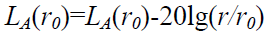
式中：LA(r0)——参考点A声压级；
r ——预测点距离，m；
r0 —参考点距离，m；
（2）面声源
噪声由室内传播到室外时，建筑物墙面相当于一个面声源。面声源衰减规律如下：当预测点和面声源中心距离r 处于以下条件时，可按下述方法近似计算：r<a/π时，几乎不衰减(Adiv≈0)；当a/π<r<b/π，距离加倍衰减3dB左右，类似线声源衰减特性(Adiv≈10lg(r/r0))；当r>b/π 时，距离加倍衰减趋近于6dB，类似点声源衰减特性(Adiv≈20lg(r/r0))。其中面声源的b>a。
面声源中心轴线上的衰减特性参考图见下图：
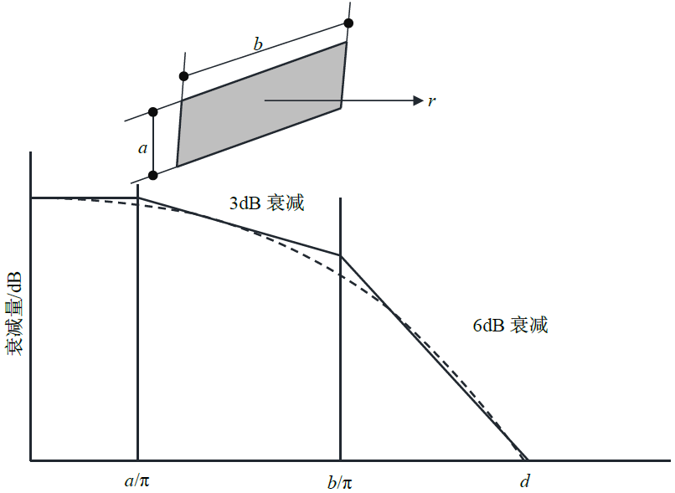
图A.3 长方形面声源中心轴线上的衰减特性
①当r<α/π时 声压级几乎不衰减，r处的声压级按下列计算：
LA(r)=LA(r0)
②当a/π<r<b/π时
声压级随着距离加倍衰减3dB左右，类似线声源衰减特性，r出的声压级按下列公示计算 LA(r)=LA(r0)-10lg（r/r0） ③当r>b/π时 声压级随着距离加倍衰减趋近于6dB，类似点声源衰减特性，r处的声压级按下列公式计算： LA(r)=LA(r0)-20lg（r/r0） r0=（b/a） LA(r0)=LA(r0)-10lg（b/a） （3）预测点等效声级贡献值 第i个室外声源在预测点产生的A声级为LAi，在T时间内该声源工作时间为ti；第j个等效室外声源在预测点产生的A声级为LAj，本项目各声源对预测点产生的贡献值（Leqg）按下列公式计算：
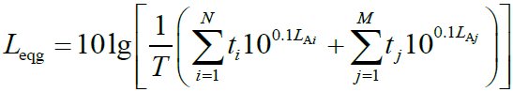
式中：Leqg——建设小项目声源在预测点的等效声级贡献值，dB（A）； T——用于计算等效声级的时间，S； ti——在T时间内i声源工作时间，S； tj——在T时间内j声源工作时间，S； N——室外声源个数，1个； M等效室外声源个数，1个； 本项目各室内声源等效成面声源均采用当r>b/π时的计算公式计算。对于同一个构筑物内的点声源，本次通过声级叠加的方式计算得出综合噪声源强LA(r0)，将其等效成面声源，再运用LA(r)=LA(r0)-20lg（r/r0）计算得出单个声源对厂界的影响贡献值LA(r)，计算出各噪声源的LA(r)后再综合计算项目各噪声源对各厂界的噪声影响贡献值。

5.4.3预测结果及评价
在考虑各噪声源经过消声、车间隔音等降噪措施后，根据噪声预测模式，将有关参数代入公式计算，预测工程噪声源对各向厂界的影响。
根据计算，生产车间进行影响预测后，各预测点噪声贡献值结果见表5.4.3-1。
表5.4.3-1 各预测点声环境贡献值结果一览表 单位：dB(A)
预测点位 |  | 贡献值 |  | 标准值
 |  | 昼间 | 夜间 | 昼间 | 夜间
N1 | 北厂界 | 49.3 | 49.3 | 65 | 55
N2 | 东厂界 | 47.5 | 47.5 | 65 | 55
N3 | 南厂界 | 50.2 | 50.2 | 65 | 55
N4 | 西厂界 | 49.6 | 49.6 | 65 | 55
由上表预测结果表明，项目运营后经采取本评价提出的噪声防治措施并经减震、厂房隔声、距离衰减后厂界噪声均能满足《工业企业厂界环境噪声排放标准》（GB12348-2008）中3类标准限值要求。

5.5固体废物环境影响分析

5.5.1固体废物产生处置情况
拟建项目固体废物主要包括员工办公生活产生的生活垃圾、一般工业固废（未受污染的包装材料、滤筒除尘器收集的粉尘、废挂具、废网格布、废钢砂）、危险废物（废油漆桶，漆渣、废活性炭、废过滤棉等干式过滤材料、废润滑油、废抹布和手套、废UV灯管、废沸石、废槽渣、废劳保用品、废抹布）等等。危险废物暂存于危废暂存间内，定期交由有资质单位处置；生活垃圾交由环卫部门统一清运。

5.5.2危险废物影响分析

5.5.2.1危险废物暂存场所环境影响分析
本项目危险废物暂存于厂区危废暂存间内，其中漆渣、废润滑油、废沸石采用桶装，废油漆桶、废活性炭、废过滤棉等干式过滤材料、废沸石、废UV灯管、废劳保用品、废抹布等采用袋装。
危废暂存场所应严格落实“四防”(防风、防雨、防晒、防渗漏)控制措施，并按重点防渗的要求，地下铺设HDPE防渗膜，地面防腐并建有导流沟及渗滤液收集池，并配套危险废物堆放方式、警示标识等方面内容。拟建项目产生的危险废物在厂内暂存后，将交由有资质单位处理。
本项目危险废物暂存场所应按照《危险废物贮存污染控制标准》（GB18597-2023）规定设置，通过规范设置危废暂存场所，可以保障危险废物暂存过程对周边环境不产生影响。本项目危险废物贮存场所情况见表5.5.2-1。
表5.5.2-1 项目固废暂存场所设置情况一览表
序号 | 废物名称 | 属性 | 废物类别 | 危废代码 | 贮存场所  位置 | 贮存场所占地面积 | 贮存方式 | 周转周期
1 | 废润滑油 | 危险废物 | HW08 | 900-217-08 | 危废暂存间 | 50m² | 桶装 | 1次/3个月
2 | 废油桶 | 危险废物 | HW08 | 900-249-08 | 危废暂存间 | 50m² | 桶装 | 1次/3个月
3 | 漆渣 | 危险废物 | HW12 | 900-252-12 | 危废暂存间 | 50m² | 桶装 | 1次/1个月
4 | 废漆料等包装桶 | 危险废物 | HW49 | 900-041-49 | 危废暂存间 | 50m² | 桶装 | 1次/1个月
5 | 废过滤棉等干式过滤材料 | 危险废物 | HW49 | 900-041-49 | 危废暂存间 | 50m² | 袋装 | 1次/3个月
6 | 废活性炭 | 危险废物 | HW49 | 900-039-49 | 危废暂存间 | 50m² | 袋装 | 1次/3个月
7 | 废UV灯管 | 危险废物 | HW29 | 900-023-29 | 危废暂存间 | 50m² | 袋装 | 1次/3个月
8 | 废沸石 | 危险废物 | HW49 | 900-041-49 | 危废暂存间 | 50m² | 袋装 | 1次/3个月
9 | 废脱脂槽槽渣 | 危险废物 | HW17 | 336-064-17 | 危废暂存间 | 50m² | 桶装 | 1次/1个月
10 | 污水处理站污泥 | 危险废物 | HW17 | 336-064-17 | 危废暂存间 | 50m² | 桶装 | 1次/1个月
11 | 废劳保用品、废抹布 | 危险废物 | HW49 | 900-041-49 | 危废暂存间 | 50m² | 袋装 | 1次/3个月
12 | 生活垃圾 | 一般固废 | / | / | 一般固废库 | 50m² | 袋装 | 1次/1周
13 | 废网格布 | 一般固废 | / | / | 一般固废库 | 50m² | 袋装 | 1次/3个月
14 | 除尘粉尘 | 一般固废 | / | / | 一般固废库 | 50m² | 桶装 | 1次/3个月
15 | 废包装材料、包装膜 | 一般固废 | / | / | 一般固废库 | 50m² | 桶装 | 1次/3个月
16 | 废钢砂 | 一般固废 | / | / | 一般固废库 | 50m² | 袋装 | 1次/1年
17 | 废挂具 | 一般固废 | / | / | 一般固废库 | 50m² | 袋装 | 1次/1年

5.5.2.2运输环节环境影响分析
（1）厂区内产生工艺环节运输到贮存场所可能产生散落、泄漏所引起的环境影响
项目产生的危废从产生点到暂存场所运输过程中不遗漏、散落，厂区将制定严格的危险废物转运制度，正常情况下不会对厂区内部及厂区以外的环境产生不利影响。在事故状态下，可能导致危险废物转运过程散落，可能对厂区土壤以及地下水产生以一定影响。
（2）运输沿线环境敏感点的环境影响
厂外运输由获得危险货物运输资质的单位承担，具体按采用公路运输，按照《道路危险货物运输管理规定》(交通部令2013年第2号)、JT617以及JT618相关要求执行制定了运输路线。
项目选定的路线均为当地交通运输主要线路，避开了敏感点分部集中的居住混合区、文教区、商贸混合区等敏感区域。同时，运输单位针对每辆固废运输车辆配备北斗导航定位系统，准确观察其运输路线。在运输车辆随意改变运输路线或者运输车辆发生故障的情况下，能够第一时间发现，并启动应急预案。
此外，本项目运输道路，均依托园区道路、现有高速路网及淮南市现有公路网，不新建厂外运输道路，运输车辆运输次数有限，因此，本项目固废运输对区域交通噪声造成的影响甚为有限，可以忽略不计。
（3）委托处置环境影响分析
要求建设单位在项目与有处理资质的单位签订委托处理协议，定期委托处理。建设单位应优先与淮南及周边地区范围内的危废处置单位签订委托处置协议，委托资质单位处理后，项目产生的危险废物将对周边环境不会产生影响。
综上可知，项目采取的固废处理、处置措施是可行的。但固体废物在厂内暂时存放期间应加强管理，堆放场地应有防渗、防流失措施。在清运过程中，应做好密闭措施，防止固废散发出臭味或抛洒遗漏而导致污染扩散，对沿途环境造成一定的影响。

5.6地下水环境影响评价

5.6.1区域水文地质条件

5.6.1.1地形地貌
规划区位于淮河以南，地貌单元为剥蚀堆积平原、泛滥冲积平原，微地貌形态可进一步划分为河间平地（Ⅰ）、沿河泛滥带（Ⅱ）、河漫滩（Ⅲ）三个类型。
（1）河间平地（Ⅰ）
分布于本区大部分地区，地势平坦开阔，地面标高22~23m左右，地表岩性为第四系上更新统颍上组（Q3）粉质黏土及黏土。
（2）沿河泛滥带（Ⅱ）
分布于中南部泥河两侧地区，地势较低洼，地面标高17~18m，地表岩性为全新统蚌埠组（Q4）粉土、粉质黏土。
（3）河漫滩（Ⅲ）
分布于淮河河谷两侧，地面标高18~19m，地表岩性为全新统蚌埠组（Q4）粉砂、粉土。
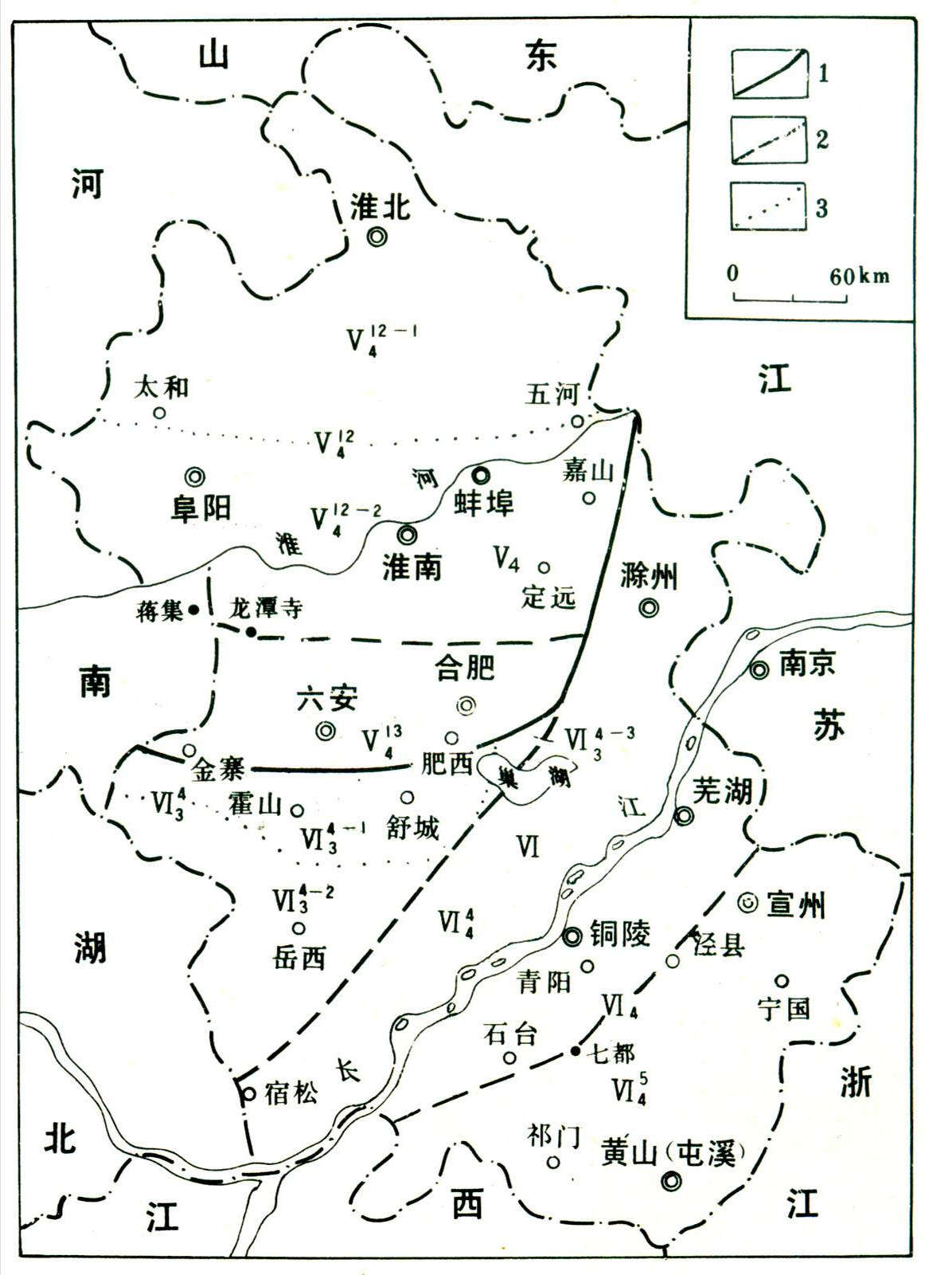
项目所在地
图5.6.1-1 安徽省地层区划图
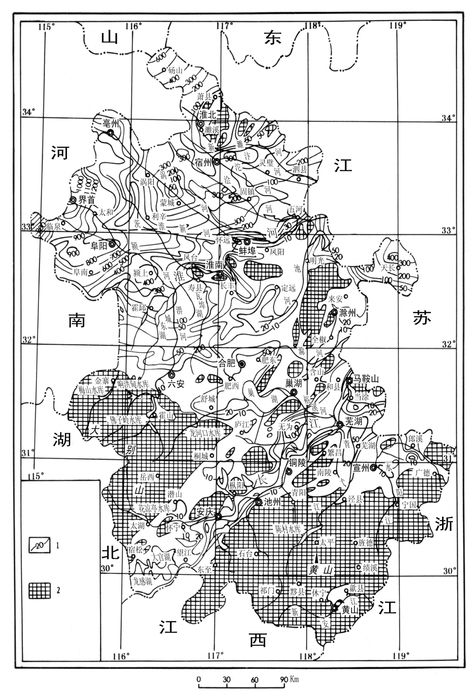
项目所在地
1.松散岩类厚度等值线（m） 2.基岩裸露区
图 5.6.1-2 安徽省松散岩类厚度等值线图

5.6.1.2地质构造
区域构造单元属于中朝准地台南缘，分属淮河台坳淮南陷褶断带。印支运动在南北向挤压应力的作用下塑造了本区构造的基本格局。形成了近东西向的淮南复向斜及北东、北西、近东西向的主要断裂构造。喜山早期，在北北东向的东西向构造联合控制下，形成以东西向为主的断陷盆地。喜山晚期北北东向构造控制占主导地位，出现与现今相一致的剥蚀区和上第三系与第四系的沉降中心。
主要发育有F1、F2、F3、F4、F5断层及谢桥古沟向斜。F1、F2、F3、F4、F5断层走向近东西，倾角15~20°，多为逆断层；F3断层走向近南北，倾角15°，为正断层。
区域处于谢桥古沟向斜东部北翼，主体为一单斜形态，轴向近东西，地层倾角平缓，倾角5~15°。区内断层不发育，仅发育一条近东西向正断层(F4)，根据现有资料，全新区以来没有明显的活动迹象。

5.6.1.3地层岩性
一、区域地层
区域地层隶属华北地层大区晋冀鲁豫地层区徐淮地层分区淮南地层小区，地层除中生界侏罗纪和古生界志留系、泥盆系缺失外，其余地层均有不同程度发育。前第四系地层除上太古界霍邱群、青白口系、震旦系。寒武系、奥陶系、白垩系局部出露地表外，其余均被第四系覆盖，区域地层划分情况见表5.6.1-1。
表5.6.1-1 区域地层划分简表
界 | 系 | 统 | 地层名称 |  | 代号 |  | 厚度（m） |  | 主要岩性
新生界 | 第四系 | 全新统 | 蚌埠组 |  | Q4 |  | <15 |  | 浅黄色粉砂、亚砂土
新生界 | 第四系 | 上更新统 | 颍上组 |  | Q3 |  | 7~39 |  | 灰黄色亚黏土、淤泥质亚黏土、粉细砂、含少量钙质和铁锰质结核
新生界 | 第四系 | 中更新统 | 临泉组 |  | Q2 |  | 29~60 |  | 浅棕、灰黄色亚黏土、含砾中细砂、含钙质结核及铁锰质结核
新生界 | 第四系 | 下更新统 | 太和组 |  | Q1 |  | 40~80 |  | 黄色、浅灰色中、细砂，粉砂组成，间夹薄层黏土
新生界 | 第三系 | 上新统 | 明化镇组 |  | N2m |  | <290 |  | 紫红色、灰绿色黏土及灰白色巨厚层中粗砂、含少量铁锰质钙质结核、下部灰白色泥岩
新生界 | 第三系 | 古新统 | 双浮组 | 定远组 | E1sh | E1dh | >743 | 468 | 粉砂质泥岩，细砂岩，含砾中粗砂岩，底部为角砾岩
中生界 | 白垩纪 | 上统 | 张桥组 |  | K2Z |  | >210 |  | 砂岩，砂砾岩
中生界 | 三迭系 | 下统 | 和尚沟组 |  | T1hs |  | >110 |  | 泥岩、砂质泥岩夹中细砂岩
中生界 | 三迭系 | 下统 | 刘家沟组 |  | T11 |  | >323 |  | 含泥砾中粒长石石英砂岩
古生界 | 二迭系 | 上统 | 石千峰组 |  | P2sh |  | >112 |  | 中粗粒长石石英砂岩，局部含砾
古生界 | 二迭系 | 上统 | 上石河子组 |  | P2s |  | 506 |  | 泥岩、粉砂岩、碳质页岩煤
古生界 | 二迭系 | 下统 | 下石盒子组 |  | P1x |  | 237 |  | 粉砂岩、黏土岩、碳质页岩煤
古生界 | 二迭系 | 下统 | 山西组 |  | P1s |  | 52 |  | 砂质泥岩，细中粒砂岩
古生界 | 石炭系 | 上统 | 太原组 |  | C2t |  | 120 |  | 含燧石结核灰岩夹粉砂岩
古生界 | 奥陶系 | 下统 | 马家沟组 |  | O1m |  | 146 |  | 白云岩，白云质灰岩，灰岩
古生界 | 奥陶系 | 下统 | 萧县组 |  | O1x |  | 213 |  | 灰质白云岩、白云岩灰岩夹泥岩
古生界 | 寒武系 | 上统 | 土坝组 |  | ∈3t |  | 171 |  | 含硅质泥岩白云岩
古生界 | 寒武系 | 上统 | 崮山组 |  | ∈3g |  | 75 |  | 含硅质泥岩白云岩，鲕状白云质灰岩
古生界 | 寒武系 | 中统 | 张夏组 |  | ∈2z |  | 145 |  | 灰质白云岩，白云岩灰岩
上元古界 | 震旦系 | 下统 | 倪园组 |  | Z1n |  | 38 |  | 条带状含燧石结核白云岩
上元古界 | 震旦系 | 下统 | 四顶山组 |  | Z1sd |  | 99 |  | 含叠层石白云岩
上元古界 | 震旦系 |  | 九里桥组 |  | Z1j |  | 71 |  | 条带状灰岩夹叠层石灰岩
上元古界 |  |  | 四十里长山组 |  | Z1s |  | 44 |  | 石英砂岩，长石石英岩砂岩
上元古界 | 青白口系 |  | 刘老碑组 |  | Qn1 |  | 685 |  | 页岩，泥灰岩夹白云质灰岩
上元古界 |  |  | 伍山组 |  | Qnw |  | 11 |  | 海绿石石英砂岩
上太古界 |  |  | 霍邱群 |  | Ar2hq |  | >592 |  | 黑云斜长片麻岩，斜长角闪岩
二、规划区地层
其余地层主要发育有奥陶系、石炭系、二叠系、三叠系、第三系及第四系。新生界以来本区一直处于构造沉降带，形成了较厚的松散沉积物覆盖全区，沉积物厚度受古地形、沉降差异和新构造运动的控制，变化较大，厚度50~450m，平均厚度300m，总体由东南向西北逐渐增厚。现将地层由老到新分述如下：
（1）奥陶系
主要发育下统马家沟组（O1m），岩性顶部为灰色、厚层状硅质灰岩，局部夹泥质条带；底部为褐色、灰色中厚层白云岩，岩溶发育，厚度374m。
（2）石炭系
主要发育上统太原组（C2t），岩性为深灰色灰岩与中细粒砂岩、泥岩互层，其中灰岩约为11~13层，单层厚度一般小于10m，岩溶不发育（仅于断层破碎带局部岩溶较发育），间夹薄煤3层。厚度122m，与下伏奥陶系为假整合接触。
（3）二叠系
自下而上主要发育山西组、石盒子组和石千峰组。厚度1019m。
①山西组（P1s）：由灰色砂岩、泥岩和煤层组成，为二叠系第一含煤段，含1、3两层可采煤层，是区内主要含煤地层之一。平均厚度85m，与下伏石炭纪地层为整合接触。
②石盒子组（P1-2^s）：分上、下石盒子组，是区内主要含煤地层。平均厚度670m，与下伏山西组地层为整合接触。
下石盒子组岩性主要为中粗砂岩和煤层，为二叠系第二含煤段，含煤9层，其中4、5、6、7、8煤层为可采或局部可采煤层。平均厚度130m。
上石盒子组岩性主要为中细砂岩、泥岩、砂质页岩和煤层组成，为二叠系第三~第七含煤段，含煤19~20层，其中11-2、13-1煤层为淮南煤田主采煤层。平均厚度540m。
③石千峰组（P2sh）：为一套杂色非含煤地层，岩性为灰白色中粒石英砂岩、紫红色石英粉砂岩、中细砂岩、含砾砂岩，底部以灰白或浅红色含砾中粗砂岩与石盒子组整合接触。平均厚度264m，与下伏石盒子组地层为整合接触。
④三叠系
主要发育下统和尚沟组（T1hs），为陆相红色岩层，岩性主要为棕红色、紫褐色砂岩、粉砂岩，局部含砾。厚度大于150m，与下伏二迭系地层为整合接触。
⑤第三系
主要发育上新统明化镇（N2m），隐伏于第四系之下。岩性上部为紫红色、灰绿色黏土，含铁锰结核和钙质结核，下部为泥质粉砂岩夹灰白色泥灰岩。厚度大于290m。
⑥第四系
第四系地层有下更新统太和组（Q1）、中更新统临泉组（Q2）、上更新统颍上组（Q3）以及全新统蚌埠组（Q4），厚约150m。主要岩性为黏土、粉质黏土、粉砂和中细砂。自下而上分述如下：
a第四系下更新统太和组（Q1）：埋深45.0~150m。下部主要由土黄色、棕红色、灰绿色黏土组成，中间夹粉砂和粉细砂薄层。中上部主要由黄色、浅灰色中、细砂、粉砂组成，间夹薄层黏土。为河床-河漫滩沉积相。厚度60~70m。
b第四系中更新统临泉组（Q2）：下部主要由灰黄色，棕红色厚层状黏土及粉质黏土组成，中间夹粉砂和粉细砂薄层。中部主要由灰黄色、浅灰色、中、细砂、中细砂和粉砂组成。为冲积—冲洪积。厚度10~30m。
c第四系上更新统颍上组（Q3）：大部分地表出露。下部主要由棕黄色粉细砂、粉砂组成。上部主要由黑灰色、灰黄色、棕黄色黏土及粉质黏土组成。为冲积—冲洪积，厚度15~60m。
d第四系全新统蚌埠组（Q4）：主要分布在现代河流河床及漫滩地区，由棕黄色、灰黄色粉质黏土和粉砂组成，局部夹粉砂薄层。厚度2~25米。
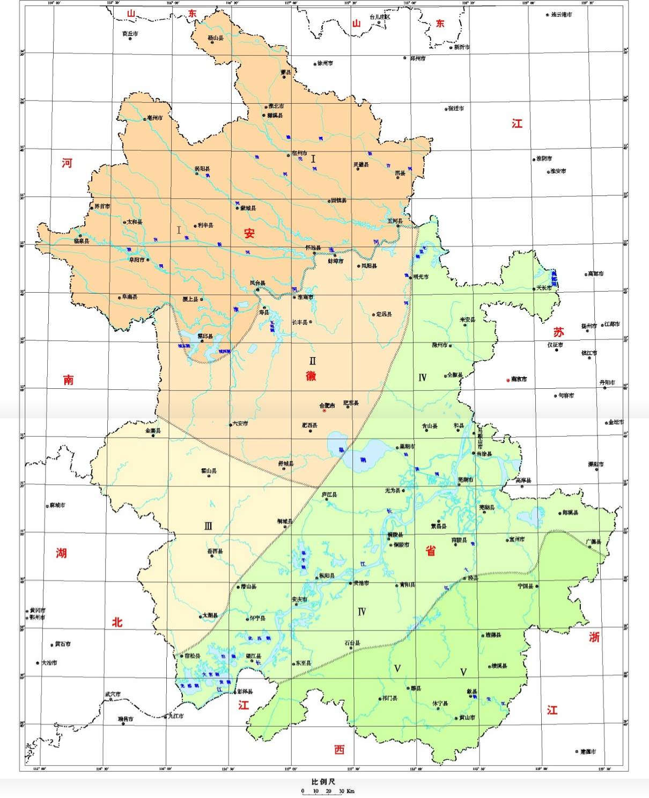
项目所在地
Ⅰ－淮北平原水文地质区 Ⅱ－江淮波状平原水文地质区 Ⅲ－皖西山地水文地质区 Ⅳ－沿江丘陵平原水文地质区 Ⅴ－皖南山地水文地质区
图5.6.1-3 安徽省水文地质分区图

5.6.2评价区水文地质条件

5.6.2.1地下水类型
区内的地形地貌、地层分布和岩性特征，决定了地下水的类型和水文地质特征。依据地下水的赋存条件和含水介质的特征，区域地下水可划分为松散岩类孔隙水、碎屑岩类孔隙裂隙水、碳酸盐岩裂隙岩溶水三种类型（见表5.6.2-1）。
表5.6.2-1 区域地下水类型划分表
地下水类型 |  |  | 水力性质 | 含水层位 | 含水层主要岩性
Ⅰ | 松散岩类孔隙水 | 浅层孔隙水 | 潜水 | Q4、Q3 | 粉细砂、粉砂
Ⅰ | 松散岩类孔隙水 | 中深层孔隙水 | 承压水 | Q2、Q1 | 细、中、粗砂
Ⅰ | 松散岩类孔隙水 | 深层孔隙水 | 承压水 | N | 粗砂、砂砾
Ⅱ | 碎屑岩类孔隙裂隙水 |  | 承压水 | T、P | 砂岩
Ⅲ | 碳酸盐岩裂隙岩溶水 |  | 承压水 | C、O | 灰岩、白云质灰岩

5.6.2.2含水层富水性
（1）松散岩类孔隙水
松散岩类孔隙水赋存于新生界松散岩类地层中，广布全区，是规划区评价的主要对象，是区内主要开采的地下水类型。松散岩类由于洪积、湖积和冲积交互作用的结果，使之结构复杂，砂层和黏土相间沉积，构成较复杂的含水层组。松散岩类孔隙水按埋藏条件进一步分为浅层孔隙水、中深层孔隙水、深层孔隙水。
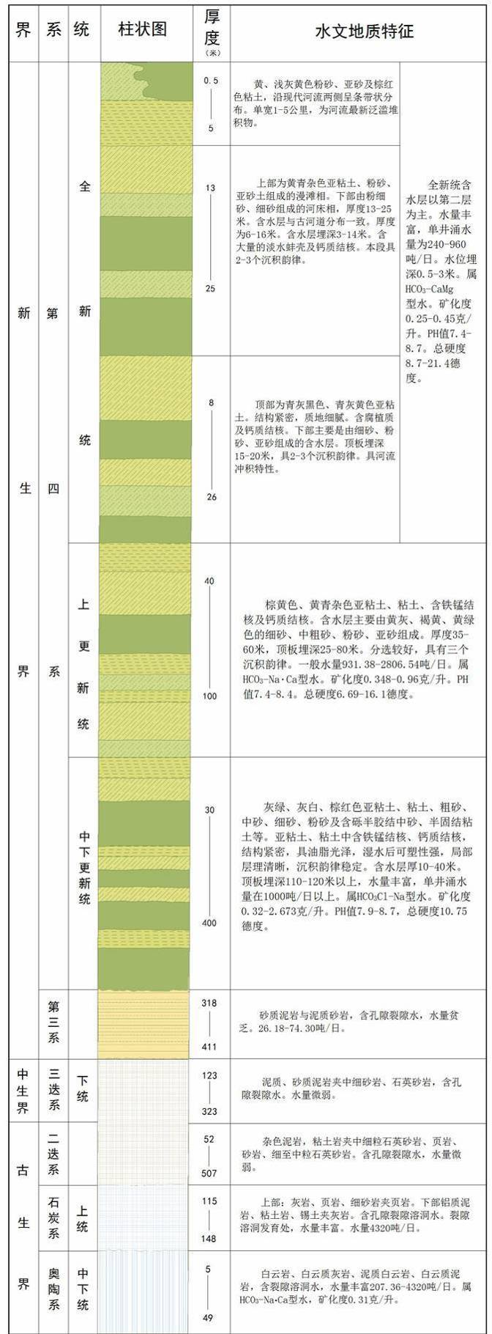
图5.6.2-1 地质柱状图
a．浅层孔隙水
含水层组由第四系上新统、全新统地层组成，岩性以粉细砂为主，含水层顶板埋深7.0－12.0m，底板埋深15—30m，砂层累计厚度8—12m。含水层顶板之上为厚6-7m的粉质粘土，致使浅层含水层地下水水力性质为潜水－微承压水，渗透系数0.2－5.0m/d，单井涌水量一般为500－1000m³/d。水化学类型以HCO₃－Ca、HCO₃－Ca·Na型和HCO₃－Ca·Mg型为主，水温一般在16.5－19℃，矿化度一般小于1g/L。天然状态下粉质粘土中地下水水位与下伏微承压含水层水位一致，埋深一般在2.0－4.0m。浅层孔隙水与下部中深层孔隙水之间有一层厚度在1.3－31.18m的粘土层，平均厚度13.98m，隔水性能较好，称为上部隔水层组。但其厚度变化较大，由东向西逐渐变薄。
b．中深层孔隙水
中深层孔隙水含水层组由第四系下、中更新统地层组成，含水层顶板埋深约为45－50m，底板埋深约为50－100m，岩性为细砂、含砾中粗砂等，地下水水力性质为承压水，渗透系数1.38—4.65m/d。天然状态下地下水水位埋深一般在2.0—4.0m，单井涌水量一般为500－3000m³/d。水化学类型以HCO₃－Ca·Na型为主，水温一般在18－21℃，矿化度一般在1.07－2.3g/L。
中深层孔隙水含水层组与下部深层孔隙水之间有一层厚度在3.5－55.53m的粘土层，平均厚度35.80m，隔水性能较好，岩性主要为浅灰绿色黏土及砂质黏土，较致密，分布比较稳定，称为下部隔水层组。是中深层和深层孔隙水之间的良好隔水层。
中深层孔隙水水量丰富，水质相对较好，是城镇生产、生活主要供水水源。受开采影响，在潘集城区、潘一矿、潘二矿、潘三矿周围形成了一定范围的开采降落漏斗，漏斗中心水位埋深在10—14m左右，地下水流向变为有四周向漏斗中心流动，水力坡度为1/1000左右。
c．深层孔隙水
深层孔隙水含水层组为第三系上新统地层组成，含水层顶板埋深约为150m以下，底板埋深最大为400m，含水层岩性以灰绿色中粗砂、细砂和棕黄色砂砾层为主。地下水水力性质为承压水，渗透系数0.2－2.5m/d。天然状态下地下水水位埋深一般在2.0－4.0m，单井涌水量一般为500－1200m³/d。水化学类型以Cl－Na型为主，水温一般在23－26℃，矿化度一般在2.2－2.5g/L。
区域内深层孔隙水基本未被开发利用，水动力场和水化学场基本处于初始状态。
（2）碎屑岩孔隙裂隙水
含水岩组主要由二叠、三叠系的泥岩粉砂岩、砂砾岩等碎屑岩煤系地层组成，埋藏于巨厚的新生界松散层之下，深度120－450m。地下水赋存于风化的空袭、裂隙和构造裂隙中，富水性受岩性和孔隙、裂隙发育程度控制，单井涌水量一般小于100m³/d，水温一般在，24℃左右，矿化度一般在3.0－4.5g/L，水化学类型以Cl－Na型、Cl·HCO₃－Na型为主。
碎屑岩孔隙裂隙水与其下伏的岩溶水之间存在较厚的隔水层，在五断层等影响因素情况下，不发生直接的水力联系；与其上覆的深层孔隙水能发生一定的水力联系。
（3）碳酸盐岩裂隙岩溶水
含水岩组主要由奥陶系马家沟组石灰岩和石炭系太原组石灰岩等组成，地下水主要赋存碳酸盐岩裂隙、溶隙中，埋藏于巨厚的碎屑岩类煤系地层中。
根据煤田勘探资料，石炭系太原组石灰岩含水层累计厚度41－54m，中上部多为薄层灰岩，仅底部灰岩较厚，约25米，地下水具承压性质，水位标高一般在+26－+28m，单位涌水量一般为0.12－0.191 l/s·m，渗透系数0.009－0.30m/d。水化学类型以Cl·HCO₃－Na型和Cl—Na型为主，水温一般在32－36℃，矿化度一般小于2.3－2.65g/L。
奥陶系马家沟组石灰岩含水层累计厚度85—150m，上部为浅灰、褐灰色白云岩，中部为浅灰、灰色含白云质灰岩与褐灰色豹皮状白云质灰岩互层，下部灰色厚层含白云质灰岩，地下水具承压性质，水位标高一般在+25m左右，单位涌水量一般为0.2001 l/s·m，渗透系数0.035m/d。水化学类型以Cl·SO₄—Na型为主，水温一般在44℃左右，矿化度一般小于2.866g/L。

5.6.2.3地下水补径排条件
区内地下水的补给、径流、排泄条件和地下水动态特征，明显受到地形、地貌、地层岩性、地质构造和气候特征的影响。根据规划区新建项目的特征，污染仅可能涉及到松散层孔隙水，现就松散层孔隙水的补径排特征分述如下：
1）、浅层孔隙水
浅层孔隙水主要通过包气带接受大气降水入渗补给、其次为农田灌溉回渗补给、地表水的入渗补给。地表包气带岩性以亚黏土，局部为亚砂土。
浅层孔隙水径流主要受地形影响，径流方向与地表倾向一致，总趋势由西北向东南径流，水力坡度一般在1/10000~2/10000之间。
潜水蒸发是浅层孔隙水的主要排泄途径，其次为垂直向下部中深层孔隙水越流排泄、枯水期向河流排泄和人工开采排泄。
浅层孔隙水的动态呈现降水入渗—蒸发型动态特征，地下水位的变化明显具有季节性变化特征，一般1－3月水位稳定，4－6月水位下降幅度较大，水位达到年内最低值，7－9月份随降水量的增大，地下水位明显上升，基本达到年内最高，10月份水位开始回落。一般年变幅在2.0~4.0m。
根据淮南市地质环境监测站的长期动态监测资料，规划区浅层孔隙水，2009年－2010年监测数据表明：2009年、2010年地下水位年变幅分别为3.33m、2.35m，最高水位分别为13.37m、14.03m，最低水位分别为10.04m、11.68m。地下水动态受降水、开采等因素形象明显。
表5.6.2-2 规划区浅层地下水动态数据表
年 份 | 2009年
月 份 | 1 | 2 | 3 | 4 | 5 | 6 | 7 | 8 | 9 | 10 | 11 | 12 | 年最高 | 年最低 | 年变幅
月平均水位（m） | 10.76 | 10.92 | 11.32 | 11.00 | 10.65 | 10.88 | 11.77 | 12.47 | 13.03 | 12.01 | 12.20 | 12.99 | 13.37 | 10.04 | 3.33
月变幅（m） | 1.11 | 1.02 | 1.14 | 1.10 | 0.91 | 1.28 | 0.80 | 0.39 | 0.84 | 0.58 | 1.04 | 0.35 | 13.37 | 10.04 | 3.33
年 份 | 2010年
月 份 | 1 | 2 | 3 | 4 | 5 | 6 | 7 | 8 | 9 | 10 | 11 | 12 | 年最高 | 年最低 | 年变幅
月平均水位（m） | 12.96 | 12.84 | 13.28 | 12.76 | 12.58 | 12.20 | 12.43 | 12.50 | 13.69 | 13.48 | 13.02 | 12.18 | 14.03 | 11.68 | 2.35
月变幅（m） | 0.27 | 0.55 | 0.33 | 0.59 | 0.78 | 0.53 | 0.49 | 0.42 | 1.58 | 0.94 | 0.21 | 1.07 | 14.03 | 11.68 | 2.35
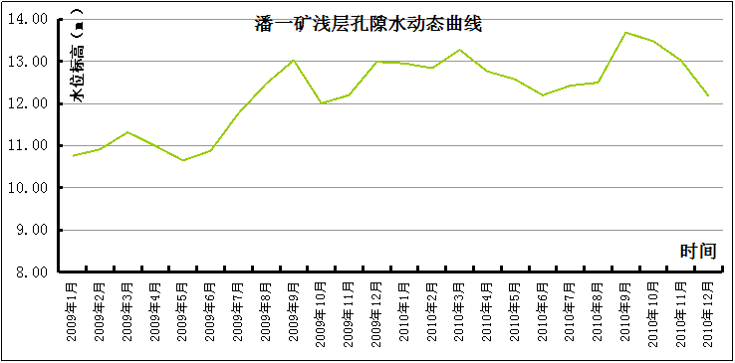
图5.6.2-2 规划区浅层地下水动态曲线图
2）、中深层孔隙水
中深层孔隙水主要接受侧向径流补给及浅层孔隙水的越流补给；受开采影响，径流方向发生改变，四周水流向水源地开采中心汇集，水力坡度在4/10000~5/10000之间；侧向径流排泄和开采排泄是其主要的排泄方式。
中深层孔隙水的动态特征与浅层孔隙水相似，水位年变幅较小，一般在1.5m左右。受区域地下水和城区、矿区开采的影响，中深层孔隙水地下水水位呈逐年下降趋势。
3）、深层孔隙水
深层孔隙水的主要补给来源是侧向径流补给和中深层孔隙水的越流补给；其径流方向总体由西北向东南径流，水力坡度约为1/20000，地下水径流缓慢；深层孔隙水排泄主要为侧向径流排泄及受煤矿开采疏干排水向下部碎屑岩类孔隙裂隙水越流排泄。

5.6.2.4地下水开发利用现状
调查区不是集中式饮用水源地保护区或准保护区，也不是矿泉水、温泉等是特殊地下水资源保护区及准保护区。
区域内农业灌溉主要利用地表水，不开采地下水；城区、矿区生产、生活和农村人畜用水主要集中或相对集中开采中深层孔隙水。一般井深100－120m，井径305—325mm，钢管结构，年开采量约为1533万m³。本区地下水年可开采资源量6316.4万m³，年地下水实际开采量为2624.8万m³，约占开采资源量的42%，地下水开采潜力较大。

5.6.2.5包气带的防污性能
包气带主要为第四系全新统颍上组（Q3）黏土及粉质黏土，分布于规划区大部分地区，厚度7~39m，约占规划区面积的94%，粉质黏土层的基本特征和物理力学指标进行分析，见表5.6.2-3。
表5.6.2-3 粉质黏土的基本特征表
资料  来源 | 厚 度（m） |  |  |  | 层底埋深（m） |  |  |  | 水平渗透系数K_{h}  （×10⁻⁶cm/s） |  |  |  | 垂直渗透系数K_{v}  （×10⁻⁶cm/s）
资料  来源 | 统计个数 | 最大 | 最小 | 平均 | 统计个数 | 最大 | 最小 | 平均 | 统计个数 | 最大 | 最小 | 平均 | 统计个数 | 最大 | 最小 | 平均
主厂房勘察 | 54 | 6.5 | 5.4 | 5.99 | 54 | 3.80 | 1.20 | 2.25 | 8 | 1.9 | 1.0 | 1.1 | 8 | 9.5 | 1.0 | 3.3
辅助物勘察 | 55 | 6.7 | 5.2 | 6.12 | 55 | 2.60 | 1.30 | 1.95 | 6 | 1.0 | 1.0 | 1.0 | 6 | 9.5 | 1.0 | 3.77
由表5.6.2-3可以看出，粉质黏土层的水平、垂直渗透系数都在10⁻⁶cm/s范围内，说明其渗透性能较好，该层平均厚度近6米，且分布连续、稳定，其隔水、防污性能很好，其包气带的防污性能分级属于中。
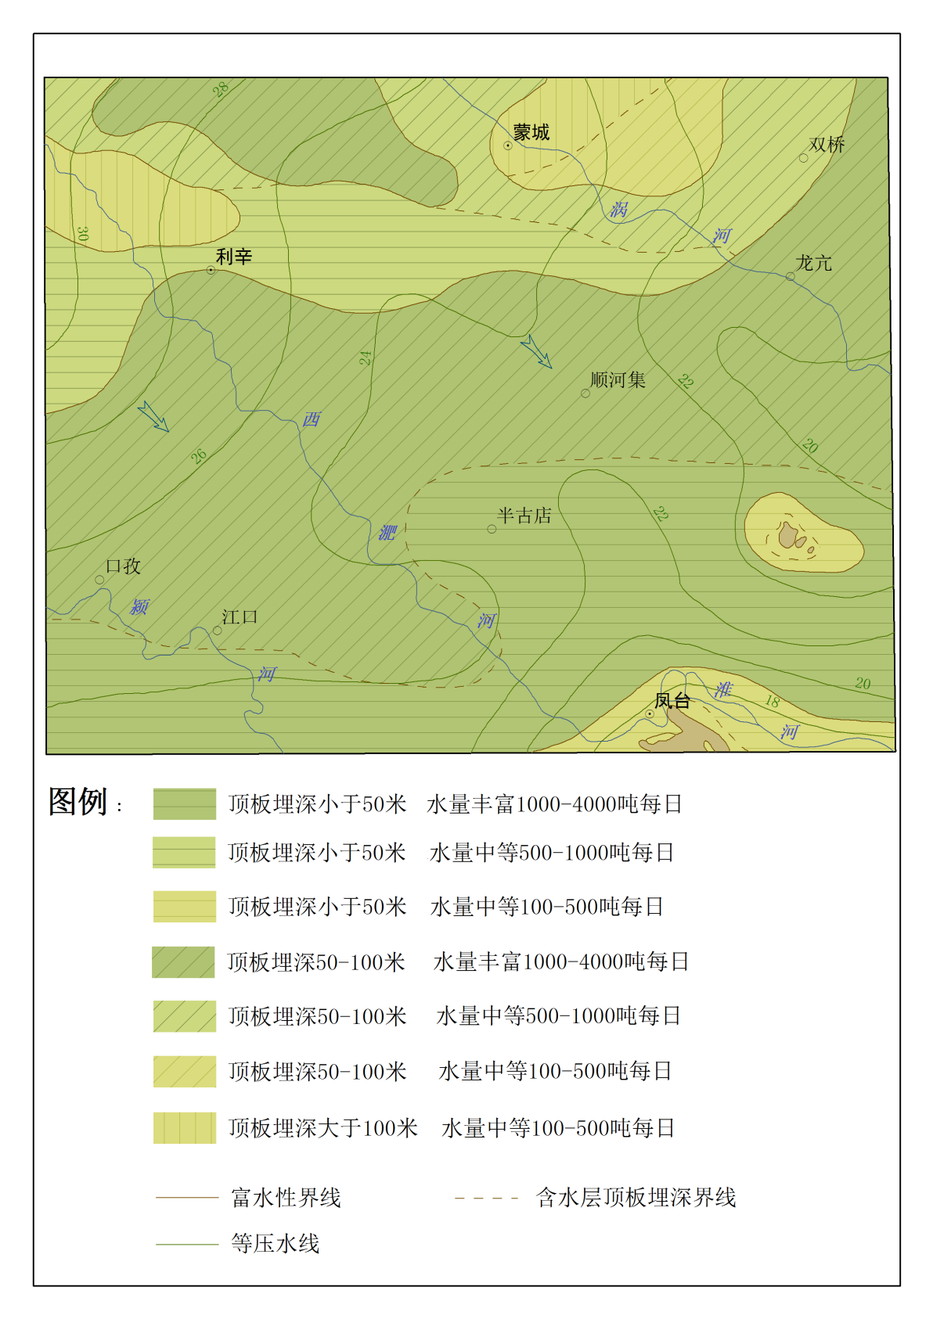
图5.6.2-3 深层孔隙水水文地质概略图

5.6.3地下水环境影响分析

5.6.3.1预测范围
本次预测范围与调查评价范围一致，预测层位为第一含水层。

5.6.3.2预测时段
根据项目的特点和水文地质特征，预测时段应选取可能引起地下水污染的关键时刻，项目预测时段为地下水污染发生后100d、1000d和服务期满（本项目运营期按20年计）。

5.6.3.3污染途径
污染物从污染源进入地下水所经过路径称为地下水污染途径，地下水污染途径是多种多样的。根据项目所处区域的地质情况，项目可能对下水造成污染的途径主要有：污水处理站、危废暂存间等场所污染物下渗对地下水造成的污染。

5.6.3.4污染可能性分析
正常状况下，厂内将按照“分区防渗”的要求，规范落实不同区域的地面防渗要求，采取相应的防泄漏、防溢流、防腐蚀等措施。拟建项目在正常运行工况下，不会对地下水环境质量造成显著影响。
非正常状况下或者事故情况下，拟建项目可能对区域地下水造成影响。通过对拟建项目建设内容分析，非正常工况下或事故情况下拟建项目对地下水的可能影响途径主要包括：
危废临时贮存场所、污水处理站等如防渗措施不到位，将有可能污染地下水。
项目按照规范和要求对危险废物暂存间等采取有效的防雨、防渗漏、防溢流措施，并加强对危险废物的管理，在正常运行工况下，不会对地下水环境质量造成显著的不利影响。
但在非正常工况或者事故状态下，如危险废物管理不善或暂存库发生泄漏，污水收集运送管线发生泄漏等情形下，可能导致污染物渗入地下，对地下水水质造成影响。

5.6.3.5主要防治措施
本项目针对污染途径类型均采取相应的防治措施，地下水污染防治措施坚持“源头控制、末端防治、污染监控、应急响应相结合”的原则，实行分区防渗，本项目主要地下水污染途径及采取的防治措施情况见下表。
（1）源头控制措施
①严格按照国家相关规范要求，对厂区内污水处理设备等采取相应措施，以防止和降低污染物的跑、冒、滴、漏，将污染物泄漏的环境风险事故降到最低程度。
②设备和管线尽量采用“可视化”原则，即尽可能地上敷设和放置，做到污染物“早发现、早处理”，以减少由于埋地泄漏而可能造成的地下水污染。对地下管道、管道内外均采用防腐处理，定期对管道进行检漏，对出现泄漏处的土壤进行换土。
③严格固体废物管理，不接触外界降水，使其不产生淋滤液，严防污染物泄漏到地下水中。
（2）分区防渗措施
针对可能对地下水、土壤造成影响的各环节，按照“考虑重点，辐射全面”的防腐防渗原则，按照《环境影响评价技术导则 地下水环境》（HJ610-2016）中提出的根据建设项目场地天然包气带防污性能、污染控制难易程度和污染物特性，防渗技术要求进行划分。项目厂内不同区域实施分区防治，污染区划分为一般防渗区、重点防渗区。
重点防渗区：需要满足《危险废物贮存污染控制标准》（GB18597-2023）中防渗要求；防渗层为至少1m厚粘土层（渗透系数K≤10⁻⁷cm/s），或2mm厚高密度聚乙烯，或至少2mm厚的其它人工材料，渗透系数K≤10⁻¹⁰ cm/s。
一般防渗区：防渗技术要求等效黏土防渗层Mb≥1.5m，K≤10⁻⁷cm/s。
针对污染途径类型均采取相应的防治措施，地下水污染防治措施坚持“源头控制、末端防治、污染监控、应急响应相结合”的原则，本项目主要地下水污染途径及采取的防治措施情况见下表。
表5.6.3-3 地下水污染途径及应采取的防治措施
分类 | 区域划分 | 防渗技术要求
重点  防渗区 | 危废暂存间、漆料暂存间、污水处理站、事故池、涂装区 | 满足《危险废物贮存污染控制标准》（GB18597-2023）中防渗要求；防渗层为至少1m厚粘土层（渗透系数K≤10⁻⁷cm/s），或2mm厚高密度聚乙烯，或至少2mm厚的其它人工材料，渗透系数K≤10⁻¹⁰ cm/s。
一般  防渗区 | 生产厂房内除危废暂存间、漆料暂存区、涂装区的其他地面 | 防渗层的防渗性能不应低于1.5m厚渗透系数为1.0×10⁻⁷cm /s的黏土层的防渗性能
简单  防渗区 | 其他区域  （除绿化用地外） | 一般地面硬化
本项目厂区内地下水污染防治措施坚持“、源头控制、末端防治、污染监控、应急响应相结合度措施。为防止废水对地下水造成污染，厂区采取防火、防扬散、防流失、防渗漏、防雨淋或者其它防止污染环境的措施，危废暂存间、污水处理站等做好防渗漏措施；厂区内的生活用水、消防用水均来源于自来水管网，由市政给水管网直接供给，不取用地下水。项目产生的污水经预处理后排入市政污水管网，均按照要求处理达标后外排。根据以上分析可知，本建设项目对地下水的环境影响是可以接受的。

5.7环境风险影响评价

5.7.1环境风险评价的目的
环境风险评价是分析和预测建设项目存在的潜在危险、有害因素，项目建设和运行期间可能发生的突发性事件或事故（不包括人为破坏及自然灾害），引起有毒有害和易燃易爆等物质泄漏，造成人身安全与环境影响和损害程度，提出防范、应急与减缓措施，使项目事故率、损失和环境影响达到可接受水平。
本项目所用原辅材料部分为具有一定毒性或可燃性的物料，具有一定的潜在危害性。在突发性的事故状态下，如果不采取有效措施，一旦释放出来，将对环境造成不利影响。为全面落实《关于进一步加强环境影响评价管理防范环境风险的通知》（环发〔2012〕77号）的要求，查找建设项目存在的环境风险隐患，使得企业在生产正常运转的基础上，确保厂界外的环境质量，确保职工及周边影响区内人群生物的健康和生命安全。
本次环境风险评价将把事故引起厂界外环境质量的恶化及对生态系统影响的预测和防护作为评价重点。通过分析本项目中主要物料的危险性和毒性，识别其潜在危险源并提出防治措施，达到降低风险性、危害程度，保护环境之目的。

5.7.2风险源调查
据调查以及项目资料收集，项目在运营过程中可能涉及的危险物质数量、分布情况及其理化性质，见本报告工程分析。

5.7.3评价等级及评价范围

5.7.3.1危险物质及工艺系统危险性(P)的分级
根据《建设项目环境风险评价技术导则》(HJ169-2018)，危险物质及工艺系统危害性(P)应根据危险物质数量与临界量的比值(Q)和行业及生产工艺(M)共同确定。
（1）危险物质数量及临界量比值(Q)
计算所涉及的每种危险物质在厂界内的最大存在总量与其在附录B中对应临界量的比值Q。在不同厂区的同一种物质，按其在厂界内的最大存在总量计算。按照根据《建设项目环境风险评价技术导则》(HJ169-2018)附录C，当存在多种危险物质时，Q按下式进行计算：
Q=q1/Q1+q2/Q2+…+qn/Qn
式中：q₁，q₂……q_{n}——每种危险物质的最大存在量，t；
Q₁，Q₂…Q_{n}—每种危险物质的临界量，t。
当Q＜1时，该项目环境风险潜势为I。
当Q≥1时，将Q值划分为：( 1)1≤Q＜10；(2)10≤Q＜100；(3)Q≥100。
具体判定结果见下表。
表5.7.3-1 危险物质Q值计算情况
序号 | 名称 | 一次最大存储量 | 最大在线量 | 主要危险  物质 | CAS号 | 主要危险物质折纯量qn(t) | 临界量（t） | 危险物质数量与临界量比值（Qn）
1 | 氟碳底漆 | 0.74 | 0.07 | 二甲苯 | 1330-20-7 | 0.081 | 10 | 0.008
2 | 氟碳底漆 | 0.74 | 0.07 | 2-丁醇 | 78-92-2 | 0.081 | 50 | 0.002
3 | 氟碳面漆 | 0.68 | 0.07 | 二甲苯 | 1330-20-7 | 0.090 | 10 | 0.009
4 | 氟碳面漆 | 0.68 | 0.07 | 2-丁醇 | 78-92-2 | 0.075 | 50 | 0.001
5 | 氟碳清漆 | 0.28 | 0.03 | 二甲苯 | 1330-20-7 | 0.015 | 10 | 0.002
6 | 氟碳清漆 | 0.28 | 0.03 | 乙酸乙二  醇乙醚 | 111-15-9 | 0.031 | 50 | 0.0006
7 | 氟碳稀释剂 | 0.34 | 0.03 | 二甲苯 | 1330-20-7 | 0.187 | 10 | 0.019
8 | 氟碳固化剂 | 0.18 | 0.02 | 二甲苯 | 1330-20-7 | 0.067 | 10 | 0.007
9 | 环氧富锌底漆 | 6.00 | 0.60 | 甲苯 | 108-88-3 | 0.660 | 10 | 0.066
10 | 环氧稀释剂 | 1.20 | 0.12 | 二甲苯 | 1330-20-7 | 0.924 | 10 | 0.092
11 | 环氧稀释剂 | 1.20 | 0.12 | 丁醇 | 71-36-3 | 0.396 | 10 | 0.040
12 | 环氧煤沥青固化剂 | 0.60 | 0.06 | 丁醇 | 71-36-3 | 0.007 | 10 | 0.001
13 | 环氧煤沥青固化剂 | 0.60 | 0.06 | 二甲苯 | 1330-20-7 | 0.007 | 10 | 0.001
14 | 丙烯酸聚氨酯面漆 | 3.00 | 0.30 | 二甲苯 | 1330-20-7 | 0.495 | 10 | 0.050
15 | 丙烯酸聚氨酯面漆稀释剂 | 0.74 | 0.07 | 二甲苯 | 1330-20-7 | 0.204 | 10 | 0.020
16 | 丙烯酸聚氨酯面漆固化剂 | 0.74 | 0.07 | 二甲苯 | 1330-20-7 | 0.081 | 10 | 0.008
17 | 润滑油 | 2 | / | 油类物质 | / | 2 | 2500 | 0.0008
18 | 活性炭、过滤棉等危废 | 17.1 | / | 危废 | / | 17.1 | 50 | 0.342
19 | 盐酸 | 0.2 | / | 盐酸（≥37%） | 7647-01-0 | 0.2 | 7.5 | 0.0267
20 | PUR热熔胶 | 1.0 | 0.1 | MDI | 26447-40-5 | 0.033 | 0.5 | 0.066
21 | 天然气（在线量） | / | 0.02 | 甲烷 | 74-82-8 | 0.02 | 10 | 0.002
合计 |  |  |  |  |  |  |  | 0.763
经计算，Q值为0.763， Q＜1。
综上，项目Q＜1，可直接判定该项目风险潜势为Ⅰ。

5.7.3.2 评价等级
环境风险评价工作等级划分为一级、二级、三级。根据建设项目涉及的物质及工艺系统危险性和所在地的环境敏感性确定环境风险潜势，按照下表确定评价工作等级。风险潜势为Ⅳ及以上，进行一级评价；风险潜势为Ⅲ，进行二级评价；风险潜势为Ⅱ，进行三级评价；风险潜势为Ⅰ，可开展简单分析。
表5.7.3-2 评价工作等级划分表
环境风险潜势 | Ⅳ⁺、Ⅳ | Ⅲ | Ⅱ | Ⅰ
评价工作等级 | 一级 | 二级 | 三级 | 简单分析
根据上述分析，项目环境风险潜势属于Ⅰ类，故环境风险评价等级为简单分析。

5.7.4风险识别
环境风险因素识别对象包括生产设施、所涉及物质、受影响的环境要素和环境保护目标，其中生产设施风险因素识别包括主要生产装置、贮运系统、公用工程系统、辅助生产设施及环境保护设施等；物质风险因素识别包括主要原材料及辅助材料、燃料、中间产品、最终产品、“三废”污染物、火灾和爆炸等伴生/次生的危险物质。
根据本项目生产特点，确定风险识别范围如下：
（1）物质危险性识别：包括主要原辅材料、燃料、中间产品、副产品、最终产品、污染物、火灾和爆炸伴生/次生物等。
（2）生产系统危险性识别：包括主要生产装置、储运设施、公用工程和辅助生产设施，以及环境保护设施。
（3）危险物质向环境转移的途径识别：包括分析危险物质特性及可能的环境风险类型，识别危险物质影响环境的途径，分析可能影响的环境敏感目标。

5.7.4.1物质危险性识别
根据本项目所涉及的具有毒害、腐蚀、爆炸、燃烧、助燃等性质，对人体、设施、环境具有危害的危险物质，主要包括甲苯、二甲苯等。本项目涉及危险物质的主要存在可燃性、腐蚀性和毒性特点，其理化性质和主要危险特性详见工程分析。

5.7.4.2生产系统危险性识别
根据本项目的生产工艺流程，生产系统潜在的环境风险主要发生在生产设施、危化品仓库、废气和废水处理设施、危险废物暂存场所等地方，分属于生产、储运、环保等系统，各功能系统中潜在的危险性分析如下：
（1）生产工艺过程的风险性识别
在生产中使用原辅料，输送管道破裂、原料泄漏、生产设备故障的事故时，导致危险物质泄漏，甚至可能发生火灾、爆炸等事故，进而污染大气、地表水、地下水和土壤环境，危害人体健康，造成损失。
（2）漆料仓库、危险废物暂存间的危险性识别
项目使用的原辅料主要涉及的危险物质，含甲苯、二甲苯等。主要为液态，液态原辅料主要采用桶装的方式，而危险废物暂存在危险废物暂存间。原辅料在储存过程中包装桶可能发生破裂，或危险废物在暂存间储存不当，危化品/危险废物将会泄漏，污染地表水环境和大气环境，甚至可能发生火灾、爆炸等事故，而且如果恰逢厂区防渗层破损，导致液体危化品等下渗，将对地下水和土壤造成污染。
（3）环保措施运行过程中的风险性识别
在生产过程中，若处理措施的破损、机械磨损失灵，控制元件及系统失效，员工操作不当时，未能按照工艺要求的状态进行处理，则应立即停止生产，杜绝有害物质未按要求处理而进入环境。
A、废气处理系统由于操作及废气处理控制系统失效，会造成大量废气未经有效处理直接外排，造成大气污染事故。控制系统失效主要原因：一是仪表故障或操作系统失灵所致；原因二是电力故障。
B、发生火灾时，恰好雨水管网的截止阀发生故障，其消防废水通过雨水管网排入地表水环境中，造成地表水环境的污染。
5.7.4.3环境风险类型及危害分析
根据环境风险识别结果，本项目有较大的危害因素为生产设施、危化品仓库、危险废物暂存场所发生有害物质泄漏，甚至可能发生火灾、爆炸等事故，进而污染大气、地表水、地下水和土壤环境，危害人体健康，造成损失。
（1）物料泄漏
物料泄漏主要为漆料等化学品贮存过程发生泄漏，化学品将直接进入外环境，与地表水、地下水、土壤或人体直接接触，化学品中含有的有害挥发成分或气态化学品也会进入到大气环境中。
（2）火灾事故
根据项目特点，可能发生的风险事故主要是危险化学品发生物料泄漏后的火灾爆炸，伴生/次生污染主要涉及消防废水、次生CO等污染物等。
A、事故消防废水
考虑到一旦化学品泄漏导致厂区出现火情，灭火产生的消防水会携带部分危险化学品，若不能及时得到有效地收集和处置将会最终进入水体，对附近的地表水，甚至地下水、土壤造成污染。
B、火灾二次污染
项目使用的含碳的物质如甲苯、二甲苯等物料在燃烧不完全时都可产生一氧化碳（CO），对大气环境造成污染。

5.7.5环境风险分析

5.7.5.1危险物质储存或使用环境风险分析
物料在装卸、使用输送和储存过程中，由于各种原因有可能引起物料泄漏，引发污染、伤害事故。本项目应注重风险物质（包括漆料、稀释剂等物料）的全过程管理，可有效控制泄漏风险事故的发生。
由于泄漏或者火灾会造成资源的不必要浪费，给厂区范围财产、人身健康安全带来威胁以及周边环境带来危害，为避免发生原辅料泄漏造成危害，建设单位必须加强对仓库及生产车间的管理。严格做好安监及消防部门的管理要求，杜绝泄漏事故和火灾事故的发生。

5.7.5.2泄漏物料对水环境的影响分析
泄漏事故主要通过两种途径威胁地表水环境：一是大量高浓度泄漏液体会通过地面窨井进入雨水管网，从而流入附近水体；另一种途径则是大量高浓度泄漏液体通过地面窨井进入污水管网，引发厂区污水出水的全面超标排放。
厂区设置事故池一座，一旦发生物料泄漏，即将泄漏的物料收集在事故池内，应急救援后将委托专业单位收集处理。另外，厂区雨水管线和市政雨水管网之间必须有可靠的切断措施，一旦发生泄漏，即启动切断措施，防止泄漏物料通过雨水管网进入附近水体。故通过项目的安全防范措施和应急措施后，项目对周围水体的影响较小，基本不构成风险事故。

5.7.5.3火灾、爆炸引起的二次污染分析
物质在燃烧反应过程中热解或燃烧排放烟气，烟气是燃烧产物的气态、液态、固态物质与空气的混合物。

5.7.5.4泄漏及废气事故对大气环境影响
项目废气污染物潜在的风险为物料泄漏或者废气收集处理设施不正常运行时，产生VOCs、烟（粉）尘、甲苯、二甲苯等污染，污染物的不达标排放，对所在区域大气环境质量、厂内员工健康及周边居民身体健康将造成影响。
本项目一旦发生环境风险事故，不可避免的对周边敏感点会带来一定的影响，因此项目必须根据相关部门的要求做好环境风险防范措施和应急措施，以将环境风险控制到可接受水平。

5.7.6环境风险防范措施及应急预案

5.7.6.1机构设置
①项目建成后，公司设置安保部，负责企业的日常安全和环保管理，对企业安全、环保设施、应急措施进行管理，负责组织应急预案编制、演练等工作。此外，各车间还配备了专职安全员、环保员和消防员，协助进行车间的安全和环保管理。
②制定企业的各项安全生产管理制度、严格的生产操作规则和完善的事故应急计划及相应的应急处理手段和设施，同时加强安全教育，以提高职工的安全意识和安全防范能力。

5.7.6.2总图布置防范
①车间总平面布置，严格执行国家规范要求，所有建、构筑物之间或与其它场所之间留有足够的防火间距，防止在火灾或爆炸时相互影响。道路人、货流分开，满足消防通道和人员疏散要求。总平面布置符合防范事故要求，有应急救援设施及救援通道、应急疏散及避难所。
②根据火灾危险性等级和防火、防爆要求，建筑物按一、二级耐火等级设计，满足建筑防火要求。
③车间火灾爆炸危险场所的安全出口及安全疏散距离应符合《建筑设计防火规范》GB 50016-2014的要求，凡禁火区均应设置明显标志牌。
④建立完善的消防设施，包括高压水消防系统、火灾报警系统等。根据生产装置的特点以及卫生特征，设车间更衣室和专用衣柜。在生产车间按物料性质和人身可能意外接触到有害物质而引起烧伤、刺激或伤害皮肤的区域内，均设置紧急淋浴和洗眼器，并加以明显标记。并在装置区设置救护箱。工作人员配备必要的个人防护用品。

5.7.6.3生产区风险防范措施
（1）公司应建立生产现场安全管理制度，明确教育培训、设备管理、危化品管理、安全作业等内容。
（2）项目的设备、设施的设计、制造和安装均按国家现行标准、规范和规定的要求进行。生产装置、管道及配件选型、材质选择符合防火、防爆、防腐、适高温等要求。设备、管道投入使用前进行试漏、试压试验，合格后投入使用。对各种设备和仪器要求不得超负荷和带病运行，并要做到正确使用，经常维护，定期检修，不符合安全要求的陈旧设备，有计划地更新和改造。
（3）生产区防爆场所的电气设备选型及电力照明线路的配置严格按照《爆炸危险环境电力装置设计规范》的要求执行。
（4）生产区所有装置及其管线，均已按要求好防静电接地，生产区入口处设有人体静电导除装置。
（5）车间发生事故泄漏时，采用设计的固定水喷淋，由泄漏区域的围堰、排水沟流入地下车间事故废水收集池。

5.7.6.4危险化学品贮运风险防范措施
（1）仓库区
仓库需按照以下要求进行设置：
①按照相关工艺要求设置原辅材料和成品的贮存量，该贮存量要符合导则附录中规定的相关物质临界量。
②各类危险化学品不得与禁忌物料混合存放，不可堆放木材及其他引火物。
③设置有毒有害气体在线监测、监控设施，一旦有异常情况可立即做出应急反应。
④危化品仓库应设置专职养护员，负责对危险化学品的技术养护、管理和监测，养护员应进行培训，须考核合格后持证上岗。
⑤危险化学品仓库、区域内严禁吸烟和使用明火。装卸、搬运危险化学品时应按照规定进行，做到轻装轻卸，严禁摔、碰、撞击、倾斜和滚动。
⑥装卸易燃液体需穿防静电工作服，禁止穿带钉鞋，大桶不得在水泥地面滚动，不得使用产生火花的机具。
对于易燃、可燃物料，应采取如下措施：
①储存于阴凉通风库房内，远离火种、热源、氧化剂及酸类，不可与其他危险化学品混放。
②搬运时轻装轻卸，防止拖、拉、摔、撞，保持包装完好。
③平时应注意通风散热，防止受潮发霉，并应注意储存期限。储存期较长时(如一年)，应拆箱检查有无发热发霉变质现象，如有则应及时处理。
④在储存中，对不同品种的事故应区别对待。
⑤运输时配装位置应远离电源、火源、热源等部位，通风筒应有防火星的装置。
（2）运输过程
1）当原料采用槽罐车进行运输时，因温度、压力的变化，罐体强度下降，阀门变形断裂，静电，运输人员操作不当等原因，均易造成气体扩散、液体滴漏、固体散落，出现不同程度的渗漏，甚至可能引起火灾、爆炸或污染环境等事故。加强对车辆以及罐体质量的检查监管，使其规范化，以保证运输安全。押运人在整个运输过程中定期对车辆和罐体质量进行实时检查，以便及时发现问题。
2）当原料采用桶装的方式进行运输时，因包装桶破损、桶盖垫圈失落或者未拧紧、包装桶碰撞发生翻倒等原因，会造成原料的泄漏，甚至引起火灾、爆炸或污染环境等事故。加强对车辆以及包装桶质量的检查监管，使其规范化，以保证运输安全。押运人在整个运输过程中定期对车辆和桶体质量进行实时检查，以便及时发现问题。
3）在运输途中，由于各种意外原因，产生汽车翻车、物料泄漏等，危险货物有可能散落、抛出至大气、水体或陆域，造成重大环境灾害，对于这类风险事故，要求采取应急措施，包括工程应急措施和社会救援应急预案。
4）运输过程严格执行《危险货物运输包装通用技术条件》和各种运输方式的《危险货物运输规则》，并配备相应地应急物资和设备；装卸过程要求防震、防撞、防倾斜；断火源、禁火种；通风和降温。
5）危化品运输时需避开交警部门规定的禁行路线，按照交警部门规定的时间和线路行驶，同时车速需遵循交通法所规定的路况限速要求，避免发生交通事故。

5.7.6.5次/伴生（火灾爆炸）污染防治措施
（1）控制和消除火源
A、工作时间严禁吸烟、携带火种、穿带钉皮鞋等进入易燃易爆区。
B、动火必须按动火手续办理动火证，采取有效的防范措施。
C、使用防爆性电器。
D、严禁钢制工具敲打、撞击、抛掷。
E、安装避雷装置。
F、转动设备部位要保持清洁，防止因摩擦引起杂物等燃烧。
G、物料运输使用专用的设备进行。
（2）严格控制设备质量和安装质量
A、泵、管道等设备及其配套仪表选用合格产品。
B、管道等有关设施应按要求进行试压。
C、对设备、管道、泵等定期检查、保养、维修。
D、电器线路定期进行检查、维修、保养。
（3）加强管理、严格纪律
A、遵守各项规章制度和操作规程，严格执行岗位责任制。
B、坚持巡回检查，发现问题及时处理，如通风、管线是否有问题，消防通道、地沟是否通畅等。
C、检修时，做好隔离，清洗干净，分析合格后，要有现场监护在通风良好的条件下方能动火。
D、加强培训、教育和考核工作。
（4）安全措施
A、消防设施要保持完好。
B、易燃易爆场所应安装可燃气体检测报警装置。本项目：漆料等的使用及贮存场所（包括高位槽），均应设置可燃气体检测报警装置。
C、要正确佩戴相应的劳动防护用品和正确使用防毒面具等防护用具。
D、搬运时轻拿轻放，防止包装破损。
E、厂区要设有卫生冲洗设施。
F、采取必要的防静电措施。
发生火灾后，首先，要进行灭火，降低着火时间，采取喷水洗消等措施减少烟尘、CO₂、SO₂、NOx等燃烧产物对环境空气造成的影响；事故救援过程中产生的喷淋废水和消防废水应引入厂内事故池暂时收集，其它废灭火剂、拦截、堵漏材料等在事故排放后统一收集送有资质单位进行处理。特别应注意的是，对于可能引起沸溅、发生二次反应物料的泄漏，应使用覆土、砂石等材料覆盖，尽量避免使用消防水抢救，防止产生二次污染。

5.7.6.6环保设施运行风险防范措施
项目建成后，废气处理系统主要风险事故是催化燃烧处理、活性炭吸附等废气处理发生故障，致使废气未经有效处理后超标排放；废气处理过程中，由于含有可燃性气体，在废气处理过程中发生的火灾事故等。
（1）废气处理装置
项目建成后，废气处理系统风险防范措施如下：
①对废气处理系统进行定期的监测和检修，如发生腐蚀、设备运行不稳定的情况，需对设备进行更换和修理，确保废气处理装置的正常运行。
②根据废气的成分和性质设置合理的废气处理装置，如甲苯、二甲苯等易燃易爆废气的处理应设置必要的阻燃器和火灾爆炸警报器等设施，防止发生燃爆事故。
③如采用了活性炭吸附装置对废气进行处理，则应定期对活性炭进行更换，并设置备用的活性炭吸附装置，以便于废气的有效处理。
④对处理可燃性气体的装置和排气筒应设置监控装置和报警系统，并设置阻燃器，防止可燃性气体处理和排放处理系统发生燃爆事故。
（2）危废暂存、运输风险防范
项目建成后，本项目产生的漆渣、废活性炭等危险废物全部暂存在危废暂存间内，在危险废物暂存过程中如储存不当，管理不善，容易发生泄漏、火灾等风险事故，其风险防范措施如下：
①危险废物暂存场所必须严格按照国家标准和规范进行设置，必须设置防渗、防漏、防腐、防雨等防范措施。
②危险废物暂存场所设置了便于危险废物泄漏的收集处理的设施；
③在暂存场所内，各危险废物种类必须分类储存，并设置相应的标签，标明危废的来源，具体的成分，主要成分的性质和泄漏、火灾等处置方式，不得混合储存，各储存分区之间必须设置相应的防护距离，防止发生连锁反应。
④危险废物暂存场所应安装危废在线监控系统，并在厂区门口安装危废监控视频，严格监控危废的贮存和管理情况，并且与当地环保部门联网。

5.7.6.7事故废水设置及收集措施
（1）事故池设置
参照中国石化《水体污染防控紧急措施设计导则》中相关要求，应设置能够储存事故排水的储存设施，储存设施包括事故池、事故罐、防火堤内或围堰内区域等。事故储存设施总有效容积按下式计算：
公司内需收容的事故排水量计算公式如下：
V_{总}=(V₁+V₂-V₃)_{max} +V₄+V₅
式中：（V₁+ V₂- V₃）max是指对收集系统范围内不同罐组或装置分别计算V₁+V₂- V₃，取其中最大值。
V₁——收集系统范围内发生事故的一个罐组或一套装置的物料量。注：储存相同物料的罐组按一个最大储罐计，装置物料量按存留最大物料量的一台反应器或中间储罐计；本项目V₁=0.025 m³，即单个油漆桶的泄漏量。
V₂——发生事故的储罐或装置的消防水量，m³；本项目两栋生产厂房为耐火等级为丙类工业厂房，h＜24m；其中漆料存储间按甲类仓库设计；根据《建筑设计防火规范》（GB50016-2014）和《消防给水及消火栓系统技术规范》（GB50974-2014）可知，假设厂区内同一时间的火灾次数1处，室内体积＞5000m³，丙类厂房室内消火栓设计流量为20 L/s，甲类仓库室内消火栓设计流量为10 L/s，综上，本项目采取最不利原则，室内消火栓设计流量取20 L/s，火灾延续时间取3h。则厂区一次消防用水总量约为216m³，计算得出V₂=216 m³。
V₃——发生事故时可以转输到其他储存或处理设施的物料量，m³；V₃=0m³。
V₄——发生事故时仍必须进入该收集系统的生产废水量，m³；事故情况下停止生产，不考虑其他生产废水的产生，V₄=0m³。
V₅— 发生事故时可能进入该收集系统的降雨量，m³；V₅=10qF=79.06 m³
式中：q—降雨强度，mm；按平均日降雨量：q=qa/n；
qa—年平均降雨量，mm，淮南市常年平均降雨量945.1 mm；n—年平均降雨系数，取116，则q为8.15。F—生产区雨水汇水面积，hm²。
项目以可能涉及到风险物质的区域或发生事故时的生产区雨水汇水面积作为核算对象，根据平面布置，以生产区汇水面积9656平方米计算，即0.97 hm²。
V_{总}=（V₁+ V₂- V₃）_{max} + V₄+ V₅=（0.025+216-0）+0+79.06=295.1 m³。
因此，本项目需设置一座不小于295.1 m³的事故池，综合考虑在厂区西北部设置一座300m³的事故池，可以确保在发生风险事故的情况下，各种污水正常排水系统全部切断，综合废水污水、消防水、泄漏物质等全部污水汇入应急事故池内。
（2）事故应急体系
建设单位应制定事故状况下的应急预案和应急措施，一旦发生火灾爆炸事故应及对周围人员进行疏散，同时利用厂内消防设施进行扑救，并应及时与消防、环保等部门取得联系，多方配合尽量将事故损失降到最低。
企业配套设置迅速切断事故排水直接外排的设施，并使用泵将废水抽入事故池。事故池应采取安全措施，且事故池在平时不得占用，以保证可以随时容纳可能发生的事故废水。项目建成后，消防废水应根据火灾发生的具体物料及消防废水监测浓度，厂内无法处理该废水达标时，委托其他单位处理。
事故状态下切断措施如下图：
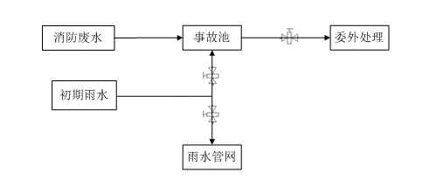
图5.7.6-1 事故状态下切断措施示意图

5.7.6.8消防及火灾报警系统
消防系统包括水消防和泡沫消防，以及移动式灭火系统。水消防服务于全厂建构筑物火灾事故和主装置的辅助消防任务；全装置设计各类移动灭火器，负责扑救局部小型火灾。
本项目生产装置区设计火灾报警系统、自动水消防和泡沫消防系统；配备水喷淋装置，遇火灾、爆炸可起到灭火、冷却容器等作用。

5.7.6.9建立与园区对接、联动的风险防范体系
根据园区规划环评，园区内排水采取雨污分流制，为实现事故状态下对水环境风险的有效控制，防止废水直接进入水环境造成水体污染事故，要求园区设置三级废水防范体系。
一级防控措施:一级防控措施在企业内部实施，要求园区内企业在其各装置区、贮罐区等可能造成污染区域设置隔堤、围堰等措施，收集外泄的物料﹔企业厂内设置事故池，企业雨水总排口前设置雨水截止阀等，通过以上措施将企业的事故废水截留在厂区内。
二级防控措施:当发生重大事故时，企业事故池无法容纳所有事故废水时，事故废水通过污水明管输送至淮南经济技术开发区工业污水处理厂事故池，事故池有效容积5000m³，可作为事故污水存储池用。
三级防控措施:在排洪沟入淮河前设置应急闸门，确保事故状态时进入雨水管网的事故废水及初期雨水与淮河有效隔离。
公司环境风险防范应建立与园区对接、联动的风险防范体系。可从以下几个方面进行建设：
厂区事故废水防控措施：
拟建项目涉及的物料大多为可燃、有毒有害危险物质，一旦发生火灾爆炸事故，在火灾扑救过程中，会形成事故消防废水以及厂内污染雨水，依据“单元-厂区-园区”三级防控原则，拟建项目对厂内事故废水防范措施如下。
—级防控:车间和仓库设置导流沟或围堰、集液池、废水切换阀截断措施，罐区设置围堰、集液池、废水切换阀截断措施。事故状态下，生产车间、罐区及仓库等排水可通过各自的截断措施收集至厂区事故应急池内。
二级防控:厂区雨水排口设有切断闸阀系统，新建1座300m³事故应急池，用于收集厂内污染雨水和事故废水。事故状态下，厂区雨水排口闸阀处于关闭状态，打开事故应急池闸阀，将进入雨水排放系统的事故消防废水收集至事故应急池，在极端情况下，亦可将事故消防废水收集至初期雨水池，确保事故状态下废水不会通过雨水系统排出厂外。待事故应急解除后，事故池收集到的事故废水，分批送入厂内污水处理系统处理达园区污水处理厂接管限值后由厂区总排口经“企管”接入园区污水处理厂处理。
三级防控:厂内雨水总排口设有切断闸阀系统，发生事故时，及时关闭该闸阀，事故消防等污水不会通过公司雨水排口排出厂外。
拟建项目在采取上述措施后，可确保事故废水控制在厂区内，降低事故状态下对地表水风险受体的污染影响。

5.7.6.10其它风险事故防范措施
（1）环境安全教育等要纳入企业经营管理范畴，完善环境安全组织结构；成立事故应急救援指挥领导小组，组织专业救援队伍，明确各自职责，并配备相应的应急设施、设备和材料。
（2）企业定期更新周边敏感目标、应急专家库、可请求救援的应急队伍联系方式。
（3）建、构筑物的防雷等级符合《建筑物防雷设计规范》的设计规定，防雷接地装置的冲击接地电阻应小于10Ω。
（4）应定期对厂区周围1km范围内的职工分发防火、防爆常识的宣传手册。

5.7.6.11事故应急预案
企业应制定环境风险应急预案，编制原则内容及要求见表5.7.6.11-1。
表5.7.6.11-1 企业环境风险应急预案编制内容要求汇总一览表
序号 | 项目 | 内容及要求
1 | 总则 | 总体要求
2 | 危险源概况 | 详述危险源类型、数量及其分布
3 | 应急计划区 | 装置区、储存区、邻区
4 | 应急组织 | 一级——工厂（装置）：  工厂（装置）指挥部—负责事故现场全面指挥；  专业救援队伍—负责事故现场控制、监测、救援、善后处理。  二级——公司：  公司应急中心—负责公司现场全面指挥；  公司专业救援队伍—负责事故公司控制、监测、救援、善后处理；  三级——社会：  社会应急中心—负责工厂附近地区全面指挥，救援、管制、疏散；  专业救援队伍—负责对厂专业救援队伍的支援；联动关系。
5 | 应急状态分类及应急响应程序 | 规定事故的级别及相应的应急响应程序，同时企业应急预案应与政府环境风险应急预案对接并且联动。
6 | 应急设施，设备与材料 | 生产装置：防火灾、爆炸事故应急设施、设备与材料，主要为消防器材。
7 | 应急通讯、通知和交通 | 规定应急状态下的通讯方式、通知方式和交通保障、管制。
8 | 应急环境监测及事故后评估 | 由专业队伍负责对事故现场进行侦察监测，对事故性质，参数与后果进行评估，为指挥部门提供决策依据。
9 | 应急防护措施、清除泄漏措施方法和器材 | 事故现场：控制事故、防止扩大、蔓延及连锁反应。清除现场泄漏物，降低危害，相应的设施器材配备。  邻近区域：控制防火区域，控制和清除污染措施及相应设备配备。
10 | 应急剂量控制、撤离阻止计划、医疗救护与公众健康 | 事故现场：事故处理人员对毒物的应急剂量控制制定，现场及邻近装置人员撤离组织计划及救护。  工厂临近区：受事故影响的临近区域人员及公众对毒物应急剂量控制规定，撤离组织计划及救护。
11 | 应急状态终止与恢复措施 | 规定应急状态终止程序；  事故现场善后处理，恢复措施；  邻近区域解除事故警戒及善后恢复措施
12 | 人员培训与演练 | 应急计划制定后，平时安排人员培训与演练
13 | 公众教育和信息 | 对工厂邻近地区开展公众教育、培训与演练。
14 | 记录和报告 | 设应急事故专门记录，建档案和专门报告制度，设专门部门和负责管理。
15 | 附件 | 与应急事故有关的多种附件材料的准备和形成。

5.7.7环境风险评价结论
（1）根据风险导则，本项目环境风险评价工作等级为简单分析。
（2）本项目事故风险的类别主要是厂区油漆等泄漏状况及次生火灾爆炸事故下环境污染。
（3）本项目的事故风险在相应的备用设备齐全以及风险防范措施落实到位的情况下，环境风险是可以接受的。为了防范事故和减少危害，需制定事故应急预案。
（4）建设单位应加强对各项风险防范措施的定期维护和检修，加强应急演习训练，总结积累经验。
综上所述，在落实环境风险防范措施和应急预案地基础上，其环境风险是可接受的。
表5.7.7-1 环境风险简单分析内容表
建设项目名称 | 淮南市中环集中涂装科技有限公司淮南市集中涂装中心绿岛建设项目
建设地点 | （安徽）省 | （淮南）市 | （）区 | （）县 | （淮南经济技术开发区）园区
地理坐标 | 经度 | 117.081064 | 纬度 | 32.635749
主要危险物质及分布 | 漆料存储于油漆仓库、危废存储于危废暂存间；
环境影响途径及危害后果（大气、地表水、地下水等） | 项目危险物质在事故情形下对环境的影响途径主要是漆料泄漏，危害后果为直接污染土壤及地下水环境及其泄漏引发的次生火灾、爆炸等事故污染大气、土壤及地下水环境
风险防范措施要求 | 1、环境风险应急机构的设置；2、选址、总图布置和建筑安全防范措施；3、危化品仓库的日常管理、储存、使用、运输中的防范措施；4、厂区在西北侧建立一座容积为300m³的事故池；5、配套的三级应急防控体系，相应应急措施及环境风险应急预案的实施

5.7土壤环境影响分析

5.7.1土壤污染途径识别
（1）项目类别
根据《环境影响评价技术导则 土壤环境（试行）》（HJ 964-2018）中附录A.1土壤环境影响评价项目类别，本项目属于“制造业-设备制造、金属制品、汽车制造及其他用品制造-使用有机涂层的（喷粉、喷塑和电泳除外）”，属于I类。
（2）项目影响类型及途径
项目生产过程中会产生工艺废气等，主要成分为NMHC、甲苯、二甲苯等，排放的有机废气可因重力沉降或降水的作用迁移至水和土壤中，对土壤环境产生一定的影响。
生活污水经化粪池预处理、生产废水经污水处理站预处理，达到淮南经济技术开发区工业污水处理厂接管标准和《污水综合排放标准》(GB8978-1996) 三级标准后经市政管网进入淮南经济技术开发区工业污水处理厂处理，达到《城镇污水处理厂污染物排放标准》中一级A标准后，尾水排入淮河。污水收集及管线等均做好防渗措施，正常工况下不会由于废水排放导致地下水污染。当污水处理站发生泄漏或溢出，污水渗入地下造成土壤污染；污水收集管线发生泄漏，污水渗入地下造成土壤污染；生产车间装置发生泄漏造成地下水污染；漆料暂存库、危险废物暂存库管理不善或发生泄漏，污染物质垂直入渗进入地下造成土壤污染等。
综上，本项目土壤影响类型见表5.7.1-1。
表5.7.1-1 建设项目土壤环境影响类型与影响途径表
不同时段 | 污染影响型 |  |  |  | 生态影响型
不同时段 | 大气沉降 | 地面漫流 | 垂直入渗 | 其他 | 盐化 | 碱化 | 酸化 | 其他
建设期
运营期 | √ |  | √
服务期满后
注：在可能产生的土壤环境影响类型处打“√”，列表未涵盖的可自行设计。
由上表可知，本项目土壤环境影响途径主要为运营期大气沉降和垂直入渗污染。因此项目土壤环境影响类型为“污染影响型”，应分别开展评价工作。
（3）影响源及影响因子
项目土壤环境影响源及影响因子识别结果见表5.7.1-2。
表5.7.1-2 污染影响型土壤环境影响源及影响因子识别表
污染源 | 工艺流程/节点 | 污染途径 | 全部污染指标 | 特征因子 | 备注
废气排放 | 生产过程 | 大气沉降 | 有机废气 | 甲苯、二甲苯 | 正常工况
污水处理站 | 污水处理 | 垂直入渗 | COD、氨氮、石油类、总锌、氟化物、LAS | 石油类、总锌、氟化物 | 事故工况

5.7.2区域土壤现状调查
（1）调查范围
根据《环境影响评价技术导则 土壤环境（试行）》（HJ964-2018），结合项目特性，土壤现状调查范围为项目占地范围及占地范围外1km范围。
（2）敏感目标
根据《环境影响评价技术导则 土壤环境（试行）》（HJ964-2018），本项目土壤保护目标主要为项目周边居民点及农用地，评价区域土地利用类型现状图见图5.7.2-1。
（3）土壤类型调查
根据调查，评价范围内分布的土壤类型主要为潴育水稻土。评价区土壤类型分布图见图5.7.2-1。
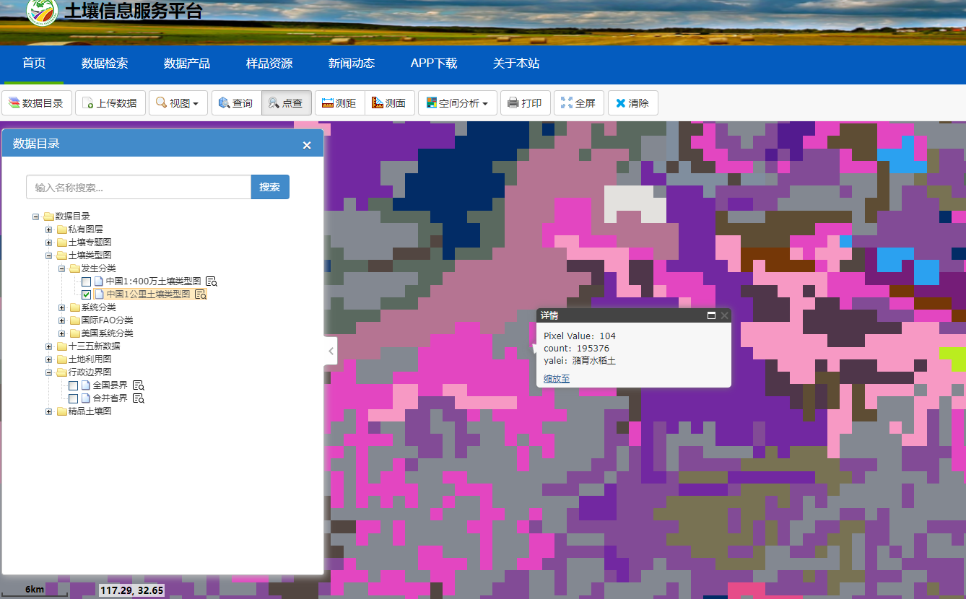
图5.7.2-1 项目所在地土壤类型分布图
（5）土壤环境质量现状
为了解项目地周边土壤环境质量现状，特委托山东省思威安全生产技术中心于2024年10月23日对项目选址地及周边进行了土壤现状调查采样及检验。项目所在地周边建设用地土壤环境质量能够满足《土壤环境质量建设用地土壤污染风险管控标准（试行）》（GB36600-2018）中第一类和第二类用地要求筛选值要求，耕地现状可以满足《土壤环境质量农用地土壤污染风险管控标准（试行）》（GB15618-2018）中标准限值要求，说明项目区域内土壤环境质量本底值较好。

5.7.3土壤环境影响预测与评价

5.7.3.1预测范围
与现状调查评价范围一致。项目占地范围及周围1km范围内。

5.7.3.2预测评价时段
根据本项目土壤影响途径情况，选取运营期作为本项目的重点预测时段。

5.7.3.3垂直入渗对土壤环境的影响分析
对于地下或半地下工程构筑物，污染物可能在滴漏条件下垂直入渗途径污染土壤环境。该途径下采用数值模型预测进行土壤环境影响预测。
（1）预测情景
正常状况下，在采取源头控制和分区防控措施的基础上，不应有污染物渗漏至地下的情景发生。因此，本次土壤污染预测情景主要针对非正常状况进行设定。
非正常状况下，污水处理站预处理装置废水调节池出现裂缝，且防渗设施失效，泄漏后污染物会垂直入渗进入土壤环境造成影响，预测因子定为石油类、总锌、氟化物。
表5.7.3-1 土壤预测源强表
情景设定 | 渗漏点 | 特征污染物 | 浓度(mg/L) | 渗漏特征
非正常 | 污水处理站 | 石油类 | 132.7 | 连续
非正常 | 污水处理站 | 总锌 | 13.3 | 连续
非正常 | 污水处理站 | 氟化物 | 11.5 | 连续
（2）预测方法
根据《环境影响评价技术导则 土壤环境（试行）》（HJ 964-2018），结合工程分析结果，采用一维非饱和溶质运移模型进行预测，该模型又简称对流—弥散模型（CDE），运用Hydrus-1D软件中水流及溶质运移两大模块模拟污染溶质在非饱和带中水分运移及溶质运移。Hydrus-1D软件由位于欧盟捷克的PC-Progress工程软件开发公司发行，是一套用于模拟饱和—非饱和多孔介质中水分运移和溶质运移的数值模型，使用范围广，操作简便，在土壤水分氮素运移、土壤污染物运移、地下水污染风险评价方面得到了广泛运用。
水流模型
本模拟中水流模型概化为均质各项同性饱和一维垂向稳定流，不考虑水分运移过程中的气相作用，忽略温度梯度的影响，一维平衡水流运动采用Richards方程来描述：
$$\frac{∂θ（h）}{∂t}=\frac{∂}{∂x}\left[K\left(\frac{∂h}{∂x}+\cos{α}\right)\right]-S$$
式中：
h：压力水头，cm；
θ:土壤体积含水率，cm3·cm-3；
t：模拟时间，d；
S：源汇项，cm3·cm-3·d-1；
α：水流方向与纵轴夹角，本次取0；
K：饱和渗透系数，cm·d-1；
①初始条件：
$$θ\left(x，0\right)=θ_{0}（x） 0≤x≤L$$
②边界条件：
上边界条件：$-K\left(h\right)（\frac{∂h}{∂x}+1）=q x=0$
下边界条件：$θ\left(L,t\right)=θ_{0}$
式中：
$θ_{0}（x）$：土壤剖面初始土壤含水率，cm³·cm⁻³；
q：地表水入渗量，cm·d⁻¹；
$θ_{0}$：下边界含水率，cm³·cm⁻³。
本次水流模型初始条件设定为定含水率条件，上边界概化为稳定的定流量补给边界，下边界为定含水率边界，本次取饱和含水率，即设定下边界为潜水面。
溶质模型
本模拟中溶质运移模型忽略污染物在土壤气相及液相中的扩散和化学反应，主要研究土壤介质对污染物的对流和水动力弥散作用。
一维非饱和溶质垂向运移控制方程：
$$\frac{∂（θc）}{∂t}=\frac{∂}{∂z}（θD\frac{∂c}{∂z}）-\frac{∂}{∂z}（qc）$$
式中：c—污染物介质中的浓度，mg/L；
D—弥散系数，m²/d；
Q—渗流速度，m/d；
Z—沿z轴的距离，m；
t—时间变量，d；
θ—土壤含水率，%。
①初始条件
$$c（z，t）=0 t=0，L≤z<0$$
②边界条件：
第一类Dirichlet边界条件：
连续点源：$c（z，t）=c_{0} t>0，z=0$
非连续点源：$c（z，t）=\left\{\begin{aligned}c_{0} 0<t≤t_{0} \\ 0 t>t_{0} \end{aligned}\right.$
第二类Neumann零梯度边界条件：
$$-θD\frac{∂c}{∂z}=0 t>0，z=L$$
本次溶质运移模型上边界概化为非连续浓度通量边界，下边界为零浓度梯度边界。
（3）参数设置
①包气带概化
根据环境质量现状调查可知区域地下水位埋深11~22.87m左右，本次概化包气带深度为17m。通过区域地质条件等基础资料，概化厂址区地下0-0.5m为中壤土，0.5-3.0m为粘土。
②水流模型参数
水分运移模型需要确定的水文地质参数参考Hydrus-1D软件中提供的土壤经验参数库中的数值，并根据实际调查进行了调整，模型中采用的水文地质参数见表5.7.3-2。
表5.7.3-2 水流模型参数一览表
土壤层次/cm | 土壤类型 | 残余含水率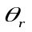 /cm³·cm⁻³ | 饱和含水率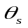/cm³·cm⁻³ | 经验参数/cm⁻¹ | 曲线形状参数 | 渗透系数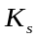/cm·d⁻¹ | 经验参数
0~50 | 中壤土 | 0.034 | 1.25 | 0.016 | 1.37 | 6 | 0.5
50~300 | 粉砂粘土 | 0.07 | 1.27 | 0.005 | 1.09 | 0.48 | 0.5
③溶质运移参数
通过土壤理化性质调查和经验数据确定溶质运移参数，具体取值见下表。
表5.7.3-3 溶质运移参数一览表
污染物 | 土壤层次/cm | 土壤  类型 | 渗流速度m/d | 孔隙度 | 土壤容重kg/m³ | 纵向弥散系数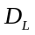/cm
石油类、氟化物、总锌 | 0~50 | 中壤土 | 6 | 0.18 | 1.55 | 3.11
石油类、氟化物、总锌 | 50~300 | 粘土 | 0.48 | 0.10 | 1.50 | 6.07
（4）预测结果
预测结果如下图所示：
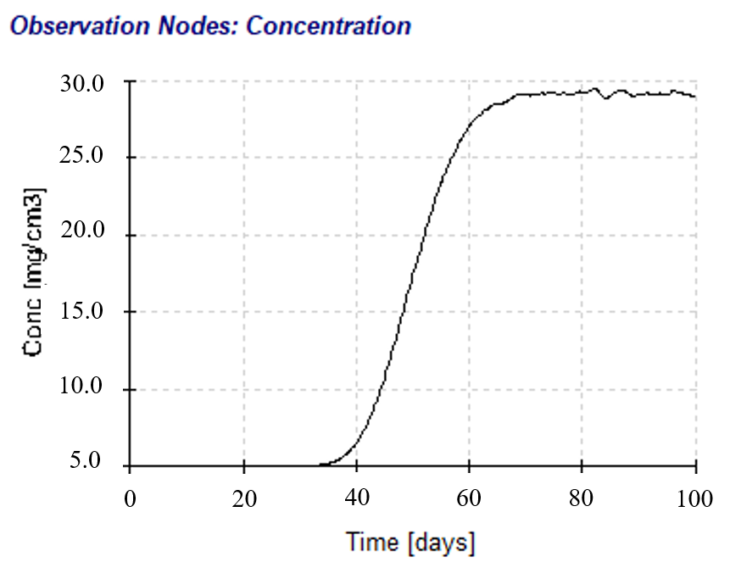
图5.7.3-1 包气带底部石油类浓度变化图
污水处理站渗漏后，石油类连续渗入土壤并逐渐向下运移，初始浓度为28 mg/L，土壤底部石油类浓度随时间变化模拟结果如上图所示。石油类在土壤中由于水流作用，随时间不断向下迁移，渗漏后第30天左右，污染物到达包气带底部，此后石油类浓度快速增加，在第60天左右，达到峰值。
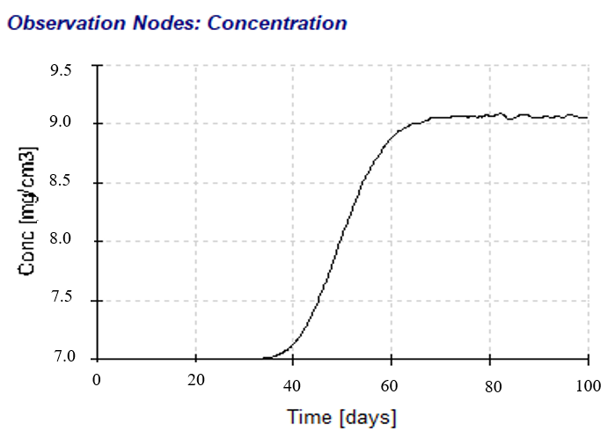
图5.7.3-2 包气带底部总锌浓度变化图
污水处理站渗漏后，总锌连续渗入土壤并逐渐向下运移，初始浓度为9.4mg/L，土壤底部总锌浓度随时间变化模拟结果如上图所示。总锌在土壤中由于水流作用，随时间不断向下迁移，渗漏后第30天左右，污染物到达包气带底部，此后总锌浓度快速增加，在第60天左右，达到峰值。
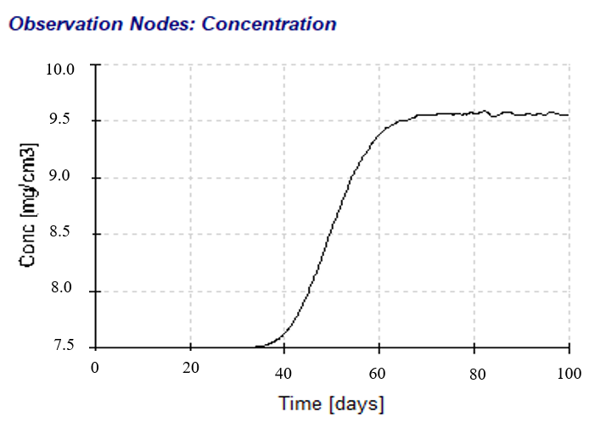
图5.7.3-3 包气带底部氟化物浓度变化图
污水处理站渗漏后，氟化物连续渗入土壤并逐渐向下运移，初始浓度为9.6mg/L，土壤底部氟化物浓度随时间变化模拟结果如上图所示。氟化物在土壤中由于水流作用，随时间不断向下迁移，渗漏后第30天左右，污染物到达包气带底部，此后氟化物浓度快速增加，在第60天左右，达到峰值。

5.7.3.4大气沉降对土壤环境的影响分析
本项目排放的有机废气在环境中的迁移转化主要由氧化还原反应、沉淀、溶解、吸附和解吸等物理、化学过程决定。排放的甲苯、二甲苯等可因重力沉降或降水的作用迁移至水和土壤中，颗粒的大小对沉降有明显影响。同时土壤的类型、孔隙率、含水率等均对污染物的迁移转化有很大的影响。

（1）预测方法
本项目主要考虑废气中甲苯、二甲苯的大气沉降对土壤环境的影响分析采用导则推荐的方法（附录E.1方法一），具体公式如下：
1）单位质量土壤中某种物质的增量可用下式计算：
∆S = n(I_{s} − L_{s} − R_{s})/(ρb×A×D) （E.1）
式中：ΔS——单位质量表层土壤中某种物质的增量，g/kg；
表层土壤中游离酸或游离碱浓度增量，mmol/kg；
I_{S} ——预测评价范围内单位年份表层土壤中某种物质的输入量，g；
预测评价范围内单位年份表层土壤中游离酸、游离碱输入量，mmol；
L_{S}——预测评价范围内单位年份表层土壤中某种物质经淋溶排出的量，g；
预测评价范围内单位年份表层土壤中经淋溶排出的游离酸、游离碱的量，mmol；
R_{S}——预测评价范围内单位年份表层土壤中某种物质经径流排出的量，g；
预测评价范围内单位年份表层土壤中经径流排出的游离酸、游离碱的量，mmol；
ρb——表层土壤容重，kg/m³；根据现状调查，取1550kg/m³；
A——预测评价范围，m2；本项目预测范围为厂界外延1km的包络线矩形范围内，面积约为4.3 km²。
D——表层土壤深度，一般取0.2 m，可根据实际情况适当调整；本项目取0.2 m；
n——持续年份，a，本项目取20年。
根据土壤导则，本项目涉及大气沉降影响，可不考虑输出量，因此上述公式可简化为：∆S=nIs/(ρ_{b}×A×D)
2）单位质量土壤中某种物质的预测值可根据其增量叠加现状值进行计算，如式（E.2）：
S =S_{b} +∆S （E.2）
式中：S_{b}——单位质量土壤中某种物质的现状值，g/kg；
S——单位质量土壤中某种物质的预测值，g/kg。
评价范围内单位年份表层土壤中物质的输入量Is（g）由下式得出。
I_{S}= W₀*V*A*3600*24*365
式中：W₀——预测年均最大落地浓度值，μg/m³；
A——预测评价范围，m2；同上。
V——沉降速率，m/s；根据同类项目情况，本项目取0.007m/s。取20年，全年365天（每天24小时）连续排放沉降。

（2）预测结果
根据大气预测影响预测结果的年均最大落地浓度贡献值，则本项目年输入量见表5.7.3-4。
表5.7.3-4 落地浓度极大值网格内年输入量
序号 | 相关参数 | 二甲苯 | 甲苯
1 | 年均最大落地浓度值（μg/m³） | 16.516 | 4.129
2 | 评价范围A（km²） | 4.3 | 4.3
3 | 沉降速率v（m/s） | 0.007 | 0.007
4 | 时间t（年） | 20 | 20
5 | 表层土壤深度D（m） | 0.2 | 0.2
6 | 表层土壤容重ρb（kg/m³） | 1550 | 1550
7 | 评价范围内单位年份表层土壤中物质的输入量Is（g） | 17.78 | 5.19
8 | 单位年份单位质量表层土壤中物质的增量△S（mg/kg) | 235.22 | 58.81
通过上述方法预测计算得出本项目投产20年后的甲苯、二甲苯输入量及与背景值叠加后的结果，见表5.7.3-5。
表5.7.3-5 大气沉降预测结果
位置 | 污染物 | 增量（mg/kg） | 现状值（mg/kg） | 预测值（mg/kg） | 评价标准（mg/kg） | 达标情况
落地最大浓度点 | 二甲苯 | 235.22 | / | 266.78 | 570 | 达标
落地最大浓度点 | 甲苯 | 58.81 | / | 77.92 | 1200 | 达标
注：落地最大浓度点按照第二类用地标准对标
本项目排放的废气污染物甲苯、二甲苯在落地浓度极大值网格内土壤中的累积最大预测值满足《土壤环境质量 建设用地土壤污染风险管控标准（试行）》（GB36600-2018）风险筛选值要求。通过预测分析表明，经沉降后土壤中的甲苯、二甲苯浓度均小于环境标准，沉降后对周边环境影响较小。

5.7.4土壤环境影响评价自查表
表5.7.4-1 土壤环境影响评价自查表
工作内容 |  | 完成情况 |  |  |  |  | 备注
影  响  识  别 | 影响类型 | 污染影响型；生态影响型□；两种兼有□
影  响  识  别 | 土地利用类型 | 建设用地；农用地□；未利用地□ |  |  |  |  | 土地利用类型图
影  响  识  别 | 占地规模 | （0.97）hm²
影  响  识  别 | 敏感目标信息 | 详见表2.4.2-1
影  响  识  别 | 影响途径 | 大气沉降；地面漫流□；垂直入渗；地下水位□；其他（）
影  响  识  别 | 全部污染物 | 铅、镉、汞、砷、镍、铬（六价）、铜、四氯化碳、氯仿、氯甲烷、1,1-二氯乙烷、1,2-二氯乙烷、1,1-二氯乙烯、顺-1,2-二氯乙烯、反-1,2-二氯乙烯、二氯甲烷、1,2-二氯丙烷、1,1,1,2-四氯乙烷、1,1,2,2-四氯乙烷、四氯乙烯、1,1,1-三氯乙烷、1,1,2-三氯乙烷、三氯乙烯、1,2,3-三氯丙烷、氯乙烯、苯、氯苯、1,2-二氯苯、1,4-二氯苯、乙苯、苯乙烯、甲苯、间二甲苯+对二甲苯、邻二甲苯、硝基苯、苯胺、二氯酚、苯并〔a〕蒽、苯并〔a〕芘、苯并〔b〕荧蒽、苯并〔k〕荧蒽、䓛、二苯并〔a，h〕蒽、茚并〔1，2，3-c，d〕芘、萘
影  响  识  别 | 特征因子 | 甲苯、二甲苯、石油类、氟化物、总锌
影  响  识  别 | 所属土壤环境影响评价项目类别 | Ⅰ类；Ⅱ类□；Ⅲ类□；Ⅳ类□
影  响  识  别 | 敏感程度 | 敏感；较敏感□；不敏感□
评价工作等级 |  | 一级；二级□；三级□
现状调查内容 | 资料收集 | a）□；b）□；c）□；d）□
现状调查内容 | 理化特性 | 见4.2.5 |  |  |  |  | 同附录C
现状调查内容 | 现状监测点位 |  |  | 占地范围内 | 占地范围外 | 深度 | 点位布置图
现状调查内容 | 现状监测点位 | 表层样点数 |  | 2 | 4 | 0~0.2m | 点位布置图
现状调查内容 | 现状监测点位 | 柱状样点数 |  | 5 | 0 | 0~0.5m/0.5~1.5m/1.5~3m | 点位布置图
现状调查内容 | 现状监测因子 | 铅、镉、汞、砷、镍、铬（六价）、铜、四氯化碳、氯仿、氯甲烷、1,1-二氯乙烷、1,2-二氯乙烷、1,1-二氯乙烯、顺-1,2-二氯乙烯、反-1,2-二氯乙烯、二氯甲烷、1,2-二氯丙烷、1,1,1,2-四氯乙烷、1,1,2,2-四氯乙烷、四氯乙烯、1,1,1-三氯乙烷、1,1,2-三氯乙烷、三氯乙烯、1,2,3-三氯丙烷、氯乙烯、苯、氯苯、1,2-二氯苯、1,4-二氯苯、乙苯、苯乙烯、甲苯、间二甲苯+对二甲苯、邻二甲苯、硝基苯、苯胺、二氯酚、苯并〔a〕蒽、苯并〔a〕芘、苯并〔b〕荧蒽、苯并〔k〕荧蒽、䓛、二苯并〔a，h〕蒽、茚并〔1，2，3-c，d〕芘、萘、石油类
现状评价 | 评价因子 | 同上
现状评价 | 评价标准 | GB 15618；GB 36600；表D.1□；表D.2□；其他（）
现状评价 | 现状评价结论 | 项目所在地建设用地各指标均小于《土壤环境质量 建设用地土壤污染风险管控标准》（试行）（GB36600-2018）中第二类用地风险筛选值标准，农用地各指标均小于《土壤环境质量 农用地土壤污染风险管控标准》（试行）（GB15618-2018）筛选值要求，说明目前区域土壤环境质量现状总体良好。
影响预测 | 预测因子 | 甲苯、二甲苯、石油类、氟化物、总锌
影响预测 | 预测方法 | 附录E；附录F□；其他（）
影响预测 | 预测分析内容 | 影响范围（较小）  影响程度（较小）
影响预测 | 预测结论 | 达标结论：a）；b）□；c）□  不达标结论：a）□；b）□
防治措施 | 防控措施 | 土壤环境质量现状保障；源头控制；过程防控；其他（ ）
防治措施 | 跟踪监测 | 监测点数 | 监测指标 |  |  | 监测频次
防治措施 | 跟踪监测 | 2 | pH、砷、镉、铬（六价）、铅、汞、镍、甲苯、二甲苯、石油类、氟化物、总锌 |  |  | 厂内三年一次，厂外一年一次
防治措施 | 信息公开指标 | /
评价结论 |  | 经沉降后土壤中的甲苯、二甲苯浓度以及经垂直入渗的石油类、氟化物、总锌均小于环境标准，沉降后对周边环境影响较小。
注1：“□”为勾选项，可√；“（）”为内容填写项；“备注”为其他补充内容。
注2：需要分别开展土壤环境影响评级工作的，分别填写自查表。

6 环境保护措施及其可行性论证

6.1施工期污染控制措施

6.1.1 施工期大气污染控制措施
根据现场调查，本项目租赁淮南市淮南经济技术开发区高端装备产业园八号、九号厂房进行生产建设，施工期主要为生产设备的安装，供电、供水管线等均已由租赁方完善，因此施工期进行设备安装，不涉及土建工程。

6.1.2 施工期噪声污染控制措施
施工运输车辆应尽量避免从村庄等敏感目标穿过，如果必须通过村庄等敏感目标，应安排在白天进行，避免夜间扰民。运输车辆进入现场应减速，并减少鸣笛。

6.1.3 施工期水环境污染防治措施
施工期生活污水必须经简单预处理方可排放，依托现有化粪池对施工场地内的生活污水进行处理，经市政管网排入污水处理厂。

6.1.4 施工期固废污染防治措施
1、建筑垃圾应分类堆放，尽可能回收利用，不能利用的送城市建筑垃圾填埋场。
2、施工和装修工程的垃圾应分类收集处理，对可利用的物料（如木质、金属和玻璃质的垃圾等）可由废品收购站回收；对不能利用的，应按要求运送到指定地点。
3、生活垃圾应采取定点收集的方式，在施工营地设置垃圾桶，按时清运，交由环卫部门统一处理。

6.2运营期污染控制措施

6.2.1 废气污染防治对策及可行性分析

6.2.2.1有组织废气污染防治措施
（1）废气处理方案的确定原则
根据环境保护部2013年第31号公告《挥发性有机物（VOCs）污染防治技术政策》和生态环境部2019年第53号文“关于印发《重点行业挥发性有机物综合治理方案》的通知”中相关要求。在工业生产过程中鼓励VOCs的回收利用，并优先鼓励在生产系统内回用；对于含高浓度VOCs的废气，宜优先采取冷凝回收、吸附回收技术进行回收利用，并辅助以其他治理技术实现达标排放。对于含中等浓度VOCs的废气，可采用吸附技术回收有机溶剂，或采用催化燃烧和热力焚烧技术净化后达标排放。对于含低浓度VOCs的废气，有回收价值时可采用吸附技术、吸收技术对有机溶剂回收后达标排放；不宜回收时，可采用吸附浓缩燃烧技术、吸收技术等净化后达标排放。含有有机卤素成分VOCs的废气，宜采用非焚烧技术处理，本项目使用原辅材料不含卤素成分。
根据《挥发性有机物污染防治政策》对含低浓度VOCs的废气，有回收价值时可采用吸附技术、吸收技术对有机溶剂回收后达标排放；不宜回收时，可采用吸附浓缩燃烧技术、生物技术、吸收技术、等离子技术活紫外光高级氧化技术等净化后达标排放。
从投资、运行费用、处理效果等方面综合考虑，结合同类型企业废气处理方式，本项目有机废气拟采用三级干式过滤+沸石转轮吸附脱附+催化燃烧以及活性炭吸附脱附处理。
（2）本项目废气收集处理方案
本次评价废气处理按照“分类收集、分质处理”的原则并结合厂区设备布置情况进行收集、处理。本项目主要工艺废气拟采取的处理措施见下表6.2-1。
表6.2-1 废气收集处理措施汇总表
生产车间 | 生产线 | 生产工序 | 污染物 | 风量(m³/h) | 治理设施 | 排放口
D8栋 | 非金属涂装底漆线 | 砂光、研磨 | 颗粒物 | 53500 | 滤筒除尘器（TA001） | DA001
D8栋 | 非金属涂装面漆线 | 研磨 | 颗粒物 | 92500 | 滤筒除尘器（TA002） | DA001
D8栋 | 非金属涂装底漆线 | 辊涂、流平、固化 | 非甲烷总烃 | 160000 | 沸石转轮+CO一体机设备(TA003) | DA002
D8栋 | 非金属涂装面漆线 | 辊涂、流平、固化、花纹转印 | 非甲烷总烃 | 160000 | 沸石转轮+CO一体机设备(TA003) | DA002
D8栋 | 水性漆喷涂线 | 喷涂、晾干 | 漆雾、非甲烷总烃 | 35000 | 三级干式过滤+沸石转轮+CO一体机设备(TA004) | DA002
D9栋 | 氟碳漆涂装线 | 辊涂、喷涂、流平、固化、天然气燃烧 | 漆雾、非甲烷总烃、二甲苯、乙酸丁酯、SO₂、NO_{X} | 100000 | 三级干式过滤+沸石转轮+CO一体机设备(TA005) | DA003
D9栋 | 水性漆刮涂线 | 刮涂、流平 | 非甲烷总烃 | 100000 | 三级干式过滤+沸石转轮+CO一体机设备(TA005) | DA003
D9栋 | 花纹涂装线 | 涂胶平贴压合 | 非甲烷总烃 | 20000 | 沸石转轮+CO一体机设备(TA006) | DA003
D9栋 | 金属涂装线 | 辊涂、流平、花纹转印 | 非甲烷总烃 | 20000 | 沸石转轮+CO一体机设备(TA006) | DA003
D9栋 | 金属喷漆线、喷塑线 | 切割、喷砂、裁切 | 颗粒物 | 30000 | 滤筒除尘器（TA007） | DA004
D9栋 | 喷塑线 | 喷塑 | 颗粒物 | 35000 | 滤筒除尘器（TA008） | DA005
D9栋 | 金属喷漆线 | 喷涂、固化、天然气燃烧 | 漆雾、非甲烷总烃、乙酸丁酯、甲苯、二甲苯、SO₂、NO_{X} | 50000 | 三级干式过滤+沸石转轮+CO一体机设备(TA009) | DA006
D9栋 | 喷塑线 | 固化、天然气燃烧 | 非甲烷总烃、颗粒物、SO₂、NO_{X} | 35000 | 喷淋塔（含除雾）+二级活性炭吸附设备（TA010） | DA006
D9栋 | 调漆间 | 调漆废气 | 非甲烷总烃、乙酸丁酯、甲苯、二甲苯 | 35000 | 喷淋塔（含除雾）+二级活性炭吸附设备（TA010） | DA006
D9栋 | 危废暂存间 | 危废暂存间废气 | 非甲烷总烃 | 35000 | 喷淋塔（含除雾）+二级活性炭吸附设备（TA010） | DA006
D9栋 | 喷塑线脱水、喷漆线脱水 | 天然气燃烧 | 颗粒物、SO₂、NO_{X} | / | / | DA007
D9栋 | 金属涂装线 | 酸洗 | 氯化氢 | 6000 | 酸雾吸收塔（TA011） | DA008
本项目主要工艺废气拟采取的处理措施见下图。
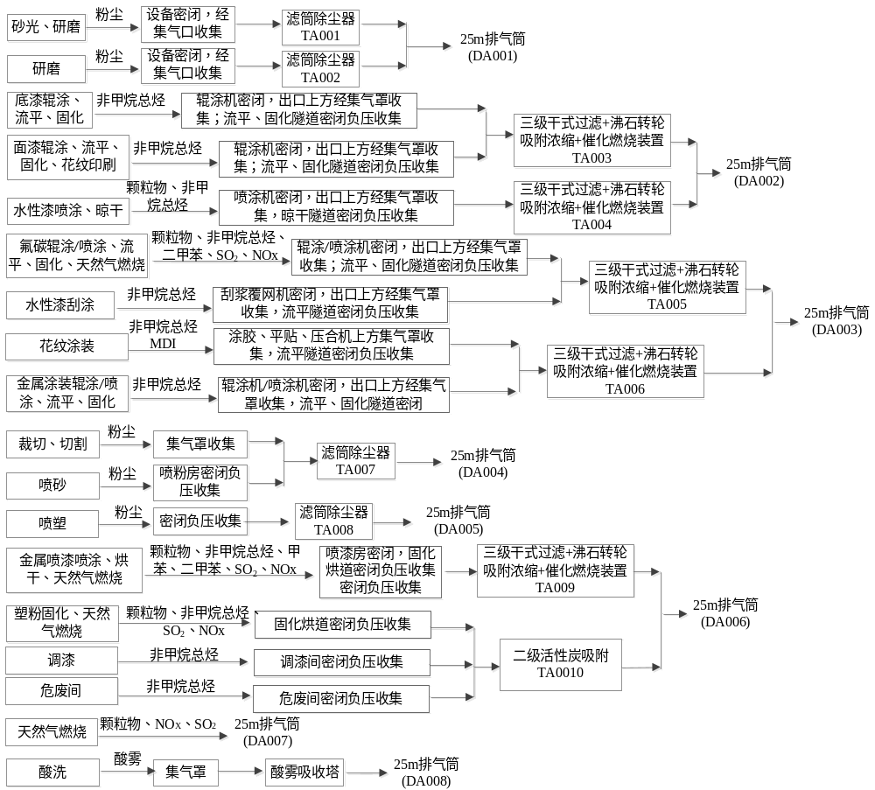图6.2-1 废气污染防治措施工艺流程图
风量计算：
1）密闭负压收集的废气收集风量：
项目密闭负压收集的废气收集风量可以按照密闭空间体积×换气常数得到，计算公式为：L=V×C；其中V—体积；C—换气常数。综合考虑管道长度、走向、封口阻力等因素可能会导致的风量损失，本项目密闭负压收集的废气收集风量计算如下表。
表6.2-2 密闭负压收集的废气收集风量计算
生产线 | 收集设施 | 规格m |  |  | 体积m³ | 换气次数 | 换风量m³/h | 取整风量m³/h
生产线 | 收集设施 | 长 | 宽 | 高
非金属底漆线 | 加热流平隧道 | 10 | 1.5 | 0.4 | 6 | 50 | 300 | 2000
非金属面漆线 | 加热流平隧道 | 10 | 1.5 | 0.4 | 6 | 50 | 300 | 2000
氟碳漆涂装线 | 氟碳底漆喷房 | 8.5 | 6 | 2.5 | 127.5 | 200 | 25500 | 30000
氟碳漆涂装线 | 氟碳面漆喷房 | 8.5 | 6 | 2.5 | 127.5 | 200 | 25500 | 30000
氟碳漆涂装线 | 氟碳底漆流平隧道 | 10 | 1.5 | 0.4 | 6 | 50 | 300 | 1500
氟碳漆涂装线 | 氟碳面漆流平隧道 | 12 | 1.5 | 0.4 | 7.2 | 50 | 360 | 1500
氟碳漆涂装线 | 氟碳涂装固化烘道 | 35 | 5 | 1 | 175 | 50 | 8750 | 20000
金属涂装线 | 流平隧道1 | 25 | 1.5 | 0.4 | 15 | 50 | 750 | 1000
金属涂装线 | 流平隧道2 | 25 | 1.5 | 0.4 | 15 | 50 | 750 | 1000
金属喷漆线 | 喷漆房 | 11.5 | 7.2 | 2.5 | 207 | 100 | 20700 | 30000
金属喷漆线 | 固化烘道 | 27 | 3.8 | 2.5 | 256.5 | 50 | 12825 | 20000
喷塑线 | 喷粉房 | 19.2 | 7.2 | 2.5 | 345.6 | 60 | 20736 | 30000
喷塑线 | 手动喷粉房 | 4.5 | 3 | 2.5 | 33.75 | 100 | 3375 | 5000
喷塑线 | 固化烘道 | 30 | 3.7 | 2.5 | 277.5 | 50 | 13875 | 25000
喷塑线 | 面包房1 | 1.5 | 2.1 | 2.5 | 7.875 | 50 | 393.75 | 1000
喷塑线 | 面包房2 | 1.5 | 2.1 | 2.5 | 7.875 | 50 | 393.75 | 1000
水性漆喷涂线 | 晾干隧道 | 40 | 5 | 2.5 | 500 | 20 | 10000 | 11000
水性漆刮涂线 | 流平隧道 | 50 | 1.5 | 0.4 | 30 | 30 | 900 | 5000
调漆、危废间、喷砂 | 调漆间 | 9.5 | 5.5 | 2.5 | 130.625 | 30 | 3918.75 | 6000
调漆、危废间、喷砂 | 危废间 | 9.5 | 5 | 2.5 | 118.75 | 10 | 1187.5 | 2000
调漆、危废间、喷砂 | 喷砂房 | 14 | 7.5 | 7 | 735 | 30 | 22050 | 24000
2）集气罩收集的废气收集风量：
集气罩风机风量设计参考《排风罩分类及技术要求》（GB/T16758-2008）中排风罩排风量计算公式：Q=Fv，式中：Q-----集气罩排风量（m³/s），F-----集气罩罩口面积（m²），v-----集气罩罩口平均风速（m/s）。集气罩收集的废气收集风量计算如下表。

表6.2-3 集气罩收集的废气收集风量计算
生产线 | ﻿设备 | 数量（台） | 收集方式 | 单台吸风口规格（直径m）/集气罩尺寸（长宽m） |  | 单台吸尘风口数 | 吸风口风速 | 总风量 | 风量取值m³/h
非金属涂装底漆线 | 砂光机 | 1 | 砂光机密闭，内部设置吸风口收集 | 0.12 |  | 6 | 30 | 7329 | 8000
非金属涂装底漆线 | 研磨机 | 1 | 研磨机密闭，内部设置吸风口收集 | 0.12 |  | 6 | 30 | 7329 | 8000
非金属涂装面漆线 | 研磨机 | 2 | 研磨机密闭，内部设置吸风口收集 | 0.12 |  | 6 | 30 | 14657 | 15000
非金属涂装底漆线 | 背涂机 | 1 | 辊涂机密闭，出口集气罩收集 | 2 | 1.5 | 1 | 0.5 | 5400 | 9000
非金属涂装底漆线 | 双轮升降涂漆机 | 1 | 辊涂机密闭，出口集气罩收集 | 2 | 1.5 | 1 | 0.5 | 5400 | 9000
非金属涂装底漆线 | 重型腻子填平机 | 1 | 辊涂机密闭，出口集气罩收集 | 2 | 1.5 | 1 | 0.5 | 5400 | 9000
非金属涂装底漆线 | 正逆辊涂漆机 | 1 | 辊涂机密闭，出口集气罩收集 | 2 | 1.5 | 1 | 0.5 | 5400 | 9000
非金属涂装底漆线 | 单轮升降涂漆机 | 1 | 辊涂机密闭，出口集气罩收集 | 2 | 1.5 | 1 | 0.5 | 5400 | 9000
非金属涂装底漆线 | 正逆辊涂漆机 | 1 | 辊涂机密闭，出口集气罩收集 | 2 | 1.5 | 1 | 0.5 | 5400 | 9000
非金属涂装底漆线 | 三灯翻转固化机 | 3 | UV固化机密闭，内部设置吸风口收集 | 0.15 |  | 3 | 15 | 2863 | 5000
非金属涂装底漆线 | 双灯翻转固化机 | 1 | UV固化机密闭，内部设置吸风口收集 | 0.15 |  | 2 | 15 | 1909 | 4000
非金属涂装面漆线 | 单轮升降涂漆机 | 4 | 辊涂机密闭，出口集气罩收集 | 2 | 1.5 | 1 | 0.5 | 21600 | 30000
非金属涂装面漆线 | 正逆辊涂漆机 | 3 | 辊涂机密闭，出口集气罩收集 | 2 | 1.5 | 1 | 0.5 | 16200 | 25000
非金属涂装面漆线 | 花纹转印机 | 1 | 集气罩收集 | 6 | 1.5 | 1 | 0.5 | 16200 | 25000
非金属涂装面漆线 | 双灯翻转固化机 | 6 | UV固化机密闭，内部设置吸风口收集 | 0.15 |  | 2 | 15 | 1909 | 5000
非金属涂装面漆线 | 五灯翻转固化机 | 1 | UV固化机密闭，内部设置吸风口收集 | 0.15 |  | 5 | 15 | 4771 | 8000
氟碳漆涂装线 | 正逆辊涂漆机 | 1 | 辊涂机密闭，出口集气罩收集 | 2 | 1.5 | 1 | 0.5 | 5400 | 6000
花纹涂装线 | 涂胶机 | 1 | 集气罩收集 | 2 | 0.8 | 1 | 0.5 | 2880 | 3000
花纹涂装线 | 包覆机 | 1 | 集气罩收集 | 2 | 0.8 | 1 | 0.5 | 2880 | 3000
花纹涂装线 | 压合机 | 1 | 集气罩收集 | 2 | 0.8 | 1 | 0.5 | 2880 | 3000
金属涂装线 | 单辊辊涂机 | 1 | 集气罩收集 | 2 | 0.8 | 1 | 0.5 | 2880 | 3000
金属涂装线 | 正逆辊涂漆机 | 1 | 集气罩收集 | 2 | 0.8 | 1 | 0.5 | 2880 | 3000
金属涂装线 | 花纹转印机 | 1 | 集气罩收集 | 2 | 0.8 | 1 | 0.5 | 2880 | 3000
水性漆喷涂线 | 往复喷涂机 | 6 | 往复机密闭负压收集，废气经内部管道收集汇入主管道 | 24000 |  |  |  |  | 24000
水性漆刮涂 | 刮浆覆网机 | 1 | 集气罩收集 | 2 | 1.5 | 1 | 0.5 | 5400 | 6000
水性漆刮涂 | 裁切机 | 1 | 集气罩收集 | 2 | 0.8 | 1 | 0.5 | 2880 | 3000
金属前处理 | 切割机 | 1 | 集气罩收集 | 1.5 | 1 | 1 | 0.5 | 2700 | 3000
金属前处理 | 酸洗处理线 | 1 | 集气罩收集 | 7 | 0.4 | 1 | 0.5 | 5040 | 6000

6.2.2.1.3废气处理流程说明:
活性炭吸附原理及工艺分析：
吸附法是目前使用最广泛的回收技术，其原理是利用吸附剂（粒状活性炭和活性炭纤维）的多孔结构，有选择性地将废气中的吸附质捕获。将含废气的有机废气通过活性炭床层，其中的有害废气被吸附剂吸附，从而得到净化，排入大气。
吸附分为物理吸附和化学吸附两类，而VOCs的净化主要采用物理吸附的方法，与其他方法相比，吸附法可以吸附浓度很低甚至痕量的组分，经解析后可以大大增浓，因而可以从废气中除去溶剂蒸汽，最后经过分离来回收溶剂。此外吸附法有很多优点，例如：不需要水，自然不产生废水，也不要辅助燃料，而且能适应废气浓度的变化和吸附卤代烃类及含无机物的挥发组分。
传统可作为净化有机废气的吸附材料有活性炭、硅胶、分子筛等，其中活性炭及碳纤维应用最广泛，效果也最好，其原因在于其他吸附剂(如硅胶、金属氧化物等)，具有极性，在水蒸气共存条件下，水分子和吸附剂材料性分子进行结合，从而降低了吸附材料的吸附性能，而活性炭分子不易与极性分子相结合，从而提高了吸附有机废气的能力。结合经济及处理效率，采用活性炭纤维吸附，可吸附大部分有机废气，有效回收低浓度有机废气。炭纤维空隙结构不同于常见的活性炭，其表面光滑，具有有效吸附容量大、吸附设备小、吸附效率高、吸附脱附快、有机废气资源化利用率高等优点，被认为是最有效的回收净化有机废气的新方法。
吸附流程：尾气由吸附总管通过吸附进气口进入吸附器，尾气充满整个吸附器，由吸附芯的外表面经过炭纤维从吸附芯的上口排出，尾气中的有机物在范德华力的作用下吸附在炭纤维中，经吸附后达标尾气从吸附器出气口排出。
解吸脱附：活性炭纤维吸附有机物达到饱和状态后，停止吸入有机废气，采用水蒸气脱附法再生，脱附出的高浓度气体进入冷凝器冷凝回收，冷凝产生的不凝气引入吸附装置进行再次吸附处理。利用脱附溶剂与水的不互溶性，经脱附、冷凝、静止分层后回收有机相，作为危废处理，下层废水送入污水处理站处理。通过一定时间的水蒸气脱附，活性碳纤维内部的有机物基本挥发出来，从而达到脱附再生的目的。
建设单位委托正规设计单位，按技术规范要求设计活性炭纤维吸附装置，使其各项参数符合《吸附法工业有机废气治理工程技术规范》（HJ2026-2013）：活性炭纤维毡的断裂强度应不小于5N（测试方法按照GB/T 3923.1进行），BET 比表面积应不低于1100m²/g。吸附单元的压力损失宜低于4kPa，吸附装置的净化效率不得低于90%。活性炭纤维处理装置内气体流速宜低于0.25米/s。
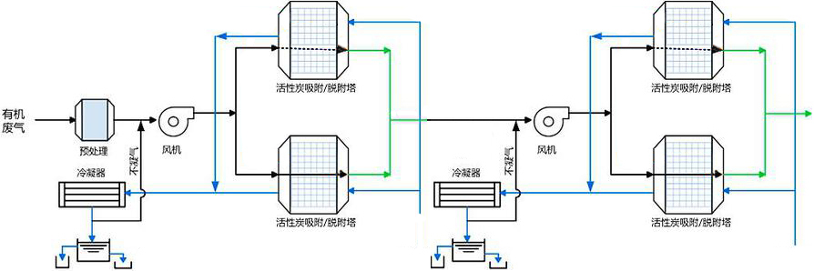
达标排放
热蒸汽
热蒸汽
进污水站
废冷凝液
进污水站
废冷凝液
图6.2.2-1 活性炭纤维吸附脱附治理示意图
表6.2.1-2 活性炭纤维、活性炭、NDA 吸附一体机的性能比较
吸附剂 | 活性炭纤维 | 活性炭颗粒 | HEA树脂
吸附对象 | 吸附酮类等存在自燃的安全隐患，吸附卤代烃、酯类等会产生酸性物质，腐蚀设备，缩减设备的使用寿命。 |  | 对VOCs没有限制
湿度对吸附性能影响 | 大 | 大 | 无
吸附效率是否变化 | 缓慢衰减 | 快速衰减 | 稳定不变
再生所需蒸汽量 | 1:2.5~1:5 | 1:5~1:8 | 1:1.5~1:3
是否产生固废 | 产生 | 产生 | 无
机械强度 | 中 | 小（易粉化） | 高
吸附剂更换周期 | 1~2年 | 0.5~1年 | 无需整体更换
表6.2.1-3 本项目废气处理装置与HJ2026-2013的符合性分析
规范名称 | 吸附法工业有机废气治理工程技术规范要求 | 本项目 | 相符性
吸附法工业有机废气治理工程技术规范（HJ2026-2013） | 进入吸附装置的颗粒物含量宜低于1mg/m³ | 本项目生产过程中粉尘废气单独处理，进入两级活性炭吸附脱附装置的颗粒物浓度为低浓度有机废气基本不含颗粒物，进入活性炭吸附脱附装置之前先经高效过滤处理，以保证废气中颗粒物浓度含量低于1mg/m³ | 符合
吸附法工业有机废气治理工程技术规范（HJ2026-2013） | 吸附过滤装置两端应装设压差计，当过滤器的阻力超过规定值时应及时清理或更换过滤材料 | 本项目活性炭纤维吸附脱附装置两端均设置压差计 | 符合
吸附法工业有机废气治理工程技术规范（HJ2026-2013） | 治理设施的处理能力应根据废气处理量确定，设计风量宜按照最大废气排放量的120%进行设计 | 本项目废气设计风量按照处理风量的120%进行设计 | 符合
吸附法工业有机废气治理工程技术规范（HJ2026-2013） | 吸附装置的净化效率不得低于90% | 两级活性炭吸附脱附净化效率为90% | 符合
吸附法工业有机废气治理工程技术规范（HJ2026-2013） | 固定床吸附装置吸附层气体流速应根据吸附剂形态确定，采用颗粒状吸附剂时，气体流速宜低于0.6m/s，采用纤维状吸附剂时，气体流速宜低于0.25米/s,，采用蜂窝状吸附剂时，气体流速宜低于1.2m/s | 本项目采用活性炭纤维吸附，吸附层气体流速控制在0.25米/s以下 | 符合
三级干式过滤+沸石转轮吸附脱附+催化燃烧原理及工艺分析：
1、漆雾治理——三级干式过滤器
本项目采用过滤的原理即采取三级干式过滤器分离漆雾。干式漆雾过滤器能较完全地去除粉尘、漆雾，气体中0.5um以上的尘净化效率≧99%。它的原理是通过材料纤维改变漆雾颗粒的惯性力方向从而将其从废气中分离出来，材料逐渐加密的多重纤维经增加撞击率，提高过滤效率。过滤时能有效通过不同过滤材料组合，利用材料空间容纳漆雾，达到更高的过滤效率是干式材料的特有性能，这一点是水洗式无法比拟的。当过滤系统压力达到设定报警值时，报警系统发出报警信号，报警信号接入中央控制室，提醒操作人员更换滤材。干式过滤材料纤维表面经过阻燃处理，不会同漆雾聚集而有着火危险，所有设备无须水泵，无须防腐，设备构造简单，投资少。
在活性炭吸附器前端设有三级过滤，过滤等级分别为G4、F7、F9，不同等级过滤器为模块化设计，组装方便。在过滤器前后设置在线压差变送器，保证废气处理系统正常、安全、稳定运行。G4级粗效过滤采用抗断裂的玻璃纤维过滤材料组成，纤维呈逐渐递增结构，漆雾平均捕捉率高达95%以上，耐温80℃。F7、F9中高效过滤滤材为有机合成纤维和微纤构成的无纺布，呈逐渐递增纤维结构，平均捕捉效率高达99%以上，耐温90℃。
2、VOC治理——沸石转轮吸附脱附+催化燃烧
沸石转轮是一种吸附浓缩材料，转轮设备可分为处理区、再生区。浓缩转轮在各个区内连续运转。VOC有机废气通过前置过滤器后，通过浓缩转轮装置的处理区。沸石转轮是从空气中去除挥发性有机物的核心设备。转轮的基底为蜂窝状结构的陶瓷纤维材质，表面涂覆沸石材质，因此兼具吸附VOC成分特性。沸石的硅氧四面体和铝氧八面体组成四元环和六元环形成孔道结构，具有巨大的内表面积和吸附力。另外，蜂窝式结构设计可以增加其与废气的接触面积，高效地吸附低浓度气体中的有机挥发物，从而净化空气。
在沸石转轮处理区VOC被吸附剂吸附去除，净化后的空气从浓缩转轮的处理区间排出。吸附于浓缩转轮中的VOC，在再生区经热风处理而被脱附、浓缩到5-20倍的程度。脱附后的高浓度气体可进入三室CO催化焚烧处理，在催化室进行催化分解成CO₂和H₂O，同时释放出能量。利用释放出的能量进入吸附床脱附时，此时加热装置完全停止工作，有机废气在催化燃烧室内维持自燃，尾气再生，循环进行，直至有机物完全从沸石内部分离，至催化室分解。余热经过蓄热床进行回收，便于下次加热及余热，能量回收效率高，能耗小，沸石得到了再生，有机物得到催化分解处理。
催化燃烧法：它是利用催化剂做中间体，使有机气体在较低的温度下，变成无害的水和二氧化碳气体，即：
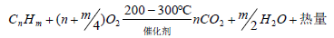
将烘干室的有机气体源通过引风机作用送入净化装置，首先通过除尘阻火器系统，然后进入换热器，再送入到加热室，通过加热装置，使气体达到燃烧反应温度，再通过催化床的作用，使有机气体分解成二氧化碳和水，再进入换热器与低温气体进行热交换，使进入的气体温度升高达到反应温度。如达不到反应温度，这样加热系统就可以通过自控系统实现补偿加热，使它完全燃烧，这样节省了能源，废气排放符合国家排放标准。
表6.2.1-4 本项目废气处理装置与HJ2027-2013的符合性分析
规范名称 | 催化燃烧法工业有机废气治理工程技术规范要求 | 本项目 | 相符性
催化燃烧法工业有机废气治理工程技术规范（HJ2027-2013） | 进入催化燃烧装置的废气中颗粒物浓度应低于10mg/m³ | 本项目生产过程进催化燃烧装置之前先经三级干式过滤处理，以保证废气中颗粒物浓度含量低于10mg/m³ | 符合
催化燃烧法工业有机废气治理工程技术规范（HJ2027-2013） | 进入催化燃烧装置的废气浓度、流量和温度应稳定，不宜出现较大波动。 | 本项目进入催化燃烧装置前经沸石转轮吸附浓缩，确保废气浓度、流量和温度应稳定，不会出现较大波动 | 符合
催化燃烧法工业有机废气治理工程技术规范（HJ2027-2013） | 进入催化燃烧装置的废气中不得含有引起催化剂中毒的物质 | 本项目进入催化燃烧装置的废气中不含有引起催化剂中毒的物质 | 符合
催化燃烧法工业有机废气治理工程技术规范（HJ2027-2013） | 进入催化燃烧装置的废气温度宜低于 400℃ | 本项目进入催化燃烧装置的废气温度不高于 400℃ | 符合
6.2.2.1.4废气可行技术分析
本项目废气处理措施排污单位废气污染防治可行技术符合性分析如下。
表6.2.1-4 与排污许可相符性分析
产品类型 | 废气产污环节 | 污染物项目 | 过程控制技术 | 本项目过程控制技术 | 污染防治可行技术 | 本项目采取措施 | 符合性
喷涂线 | 喷涂/辊涂/喷塑 | VOCs、甲苯、二甲苯、乙酸丁酯、颗粒物、其他 | 密闭投料系统、局部有效收集 | 密闭投料间、集气罩收集 | 吸附脱附+催化燃烧 | 沸石转轮吸附脱附+催化燃烧 | 符合
喷涂线 | 砂光、研磨、喷塑、裁切、喷砂、切割 | 颗粒物 | 密闭投料系统、局部有效收集 | 密闭投料间、集气罩收集 | 过滤 | 滤筒除尘器 | 符合
喷涂线 | 酸洗 | 酸雾 | 局部有效收集 | 集气罩收集 | 碱液吸收 | 酸雾吸收塔 | 符合
6.2.2.1.5项目废气治理措施达标排放可行性
非金属底漆线砂光、研磨粉尘：集气罩收集后经滤筒除尘器（TA001）处理后经25m高DA001排气筒排放。非金属面漆线研磨粉尘：集气罩收集后经滤筒除尘器（TA002）处理后经25m高DA001排气筒排放。砂光粉尘、研磨粉尘排放可满足《大气污染物综合排放标准》（GB16297-1996）表2中二级标准排放限值要求。
非金属底漆线辊涂、流平、固化废气（非甲烷总烃）以及非金属面漆线辊涂、流平、固化、花纹印刷废气（非甲烷总烃）通过辊涂机密闭，出口上方设集气罩收集；花纹印刷机上方设集气罩收集；流平、固化隧道经密闭负压收集，通过三级干式过滤+沸石转轮吸附浓缩+催化燃烧装置（TA003）处理，经25m高DA002排气筒排放。水性漆喷涂线喷涂、晾干废气（颗粒物、非甲烷总烃）通过喷涂机密闭，出口上方经集气罩收集；晾干隧道密闭负压收集，经三级干式过滤+沸石转轮吸附浓缩+催化燃烧装置（TA004）处理后，汇入25米高DA002排气筒排放。非金属底漆生产线有机废气、非金属面漆生产线有机废气、水性漆喷涂生产线：有机废气有组织排放可满足安徽省地方标准《固定源挥发性有机物综合排放标准-第6部分：其他行业》表1—其他涉表面涂装工序的工业排放限值。水性漆喷涂生产线漆雾有组织排放可满足《大气污染物综合排放标准》（GB16297-1996）表2中二级标准限值要求。
氟碳涂装线辊涂/喷涂、流平、烘干废气、天然气燃烧废气（颗粒物、非甲烷总烃、二甲苯、SO₂、NO_{X}）通过辊涂机/喷涂机密闭，出口上方经集气罩收集；流平、烘干隧道密闭负压收集；由三级干式过滤+沸石转轮吸附浓缩+催化燃烧装置（TA005）处理后，经25米高DA003排气筒排放；水性基材刮涂线刮涂废气（非甲烷总烃）通过刮浆覆网机密闭，出口上方经集气罩收集，汇入三级干式过滤+沸石转轮吸附浓缩+催化燃烧装置（TA005）处理后，与天然气燃烧废气一并经25米高DA003排气筒排放。花纹涂装有机废气（非甲烷总烃、MDI）、金属涂装线辊涂/喷涂、流平、固化废气（非甲烷总烃）通过涂胶机、平贴机、压合机上方设集气罩收集；辊涂机/喷涂机密闭，出口上方通过集气罩收集，流平、固化隧道密闭负压收集，经三级干式过滤+沸石转轮吸附浓缩+催化燃烧装置（TA006）处理后，汇入25米高DA003排气筒排放。
氟碳辊涂涂装线生产线废气以及氟碳生产线烘干工序配套的天然气燃烧废气、水性漆刮涂线废气、花纹涂装线、金属涂装线生产线：共用一个排气筒，废气中的非甲烷总烃、甲苯、二甲苯、苯系物有组织排放可满足安徽省地方标准《固定源挥发性有机物综合排放标准-第6部分：其他行业》表1—其他涉表面涂装工序的工业排放限值。花纹涂装线MDI可满足《合成树脂工业污染物排放标准》（GB31572-2015）中表5特别排放限值。由于喷涂废气和天然气燃烧废气共用排气筒，漆雾颗粒物浓度可满足较严的《安徽省2020年大气污染防治重点工作任务》的通知（皖大气办[2020]2号）中颗粒物排放限值要求。天然气燃烧排放的二氧化硫、氮氧化物可满足《安徽省2020年大气污染防治重点工作任务》的通知（皖大气办[2020]2号）中排放限值要求。
裁切粉尘、切割粉尘、喷砂粉尘通过裁切机、切割机上方设集气罩收集；喷砂间密闭负压收集；由滤筒除尘器（TA007）处理后，经25米高DA004排气筒排放。裁切粉尘、切割粉尘、喷砂粉尘排放可满足《大气污染物综合排放标准》（GB16297-1996）表2中二级标准排放限值要求。
喷塑粉尘通过喷粉房密闭负压收集后由滤筒除尘器（TA008）处理后经25米高DA005排气筒排放。喷塑粉尘有组织排放可满足《合成树脂工业污染物排放标准》（GB31572-2015）中表5特别排放限值要求。
金属喷漆线喷涂、烘干废气（颗粒物、非甲烷总烃、甲苯、二甲苯）通过喷漆房、固化隧道密闭负压收集，经三级干式过滤+沸石转轮吸附浓缩+催化燃烧装置（TA009）处理后，与天然气燃烧废气（颗粒物、SO₂、NO_{X}）一并经25m高DA006排气筒排放。塑粉固化废气（非甲烷总烃）通过固化隧道密闭负压收集，经二级活性炭吸附（TA010）处理后，与天然气燃烧废气（颗粒物、SO₂、NO_{X}）一并经25米高DA006排气筒排放。调漆废气（非甲烷总烃、甲苯、二甲苯）通过调漆间密闭负压收集后汇入二级活性炭吸附（TA010）处理，汇入25米高DA006排气筒排放；危废间废气（非甲烷总烃）通过危废间密闭负压收集后汇入二级活性炭吸附（TA010）处理，汇入25米高DA006排气筒排放。
金属喷漆线加工的产品涉及汽车零部件，废气中的非甲烷总烃、甲苯、二甲苯、苯系物排放从严执行安徽省地方标准《固定源挥发性有机物综合排放标准-第6部分：其他行业》（DB34/4812.6- 2024）表1—汽车零部件制造溶剂储运以及混合、搅拌、清洗、涂装(含电泳)、烘干、涂胶等工艺的工业排放限值。漆雾以及氯化氢排放执行《大气污染物综合排放标准》（GB16297-1996）表2中二级标准限值要求；塑粉固化非甲烷总烃排放执行《合成树脂工业污染物排放标准》（GB31572-2015）中表5特别排放限值；天然气燃烧排放的颗粒物、二氧化硫、氮氧化物按《安徽省2020年大气污染防治重点工作任务》的通知（皖大气办[2020]2号）中排放限值要求执行。由于金属喷漆线废气及其烘干工序配套的天然气燃烧废气、塑粉固化有机废气及其固化工序配套的天然气燃烧废气、调漆废气、危废间废气共用排气筒，废气中的颗粒物有组织排放浓度可满足从严执行的《安徽省2020年大气污染防治重点工作任务》的通知（皖大气办[2020]2号）中排放限值要求；非甲烷总烃有组织排放浓度可满足从严执行的《固定源挥发性有机物综合排放标准-第6部分：其他行业》（DB34/4812.6-2024）表1—汽车零部件制造溶剂储运以及混合、搅拌、清洗、涂装(含电泳)、烘干、涂胶等工艺的工业排放限值。
脱水炉天然气燃烧废气（颗粒物、SO₂、NO_{X}）经25米高DA007排气筒排放。天然气燃烧排放的颗粒物、二氧化硫、氮氧化物可满足《安徽省2020年大气污染防治重点工作任务》的通知（皖大气办[2020]2号）中排放限值要求。
酸洗废气（氯化氢）通过集气罩收集后，由酸雾吸收塔（TA011）处理后，经25米高DA008排气筒排放。氯化氢可满足《大气污染物综合排放标准》（GB16297-1996）表2中二级标准限值要求。

6.2.2.2无组织废气污染防治措施
根据《挥发性有机物无组织控制标准》（GB37822-2019）、《关于印发《重点行业挥发性有机物综合治理方案的通知》》（环大气[2019]53号）等挥发性有机物防治工作方案中要求，项目生产过程中有机废气的无组织排放贯穿于生产始终，包括调配、涂装、烘干过程，在正常生产情况下，近距离厂界周围浓度主要是无组织排放影响，为控制无组织废气污染物的排放量，必须以清洁生产的指导思想，对物料的运输、贮存、投料及涂布使用等全过程进行分析，调查废气无组织排放的每个环节，并针对各主要排放环节采取相应措施，以减少废气无组织排放量。
（1）VOCs物料储存、转移和输送无组织排放控制要求
根据《挥发性有机物无组织排放控制标准》（GB37822-2019），VOCs物料应储存于密闭的容器、包装袋、储罐、储库、料仓中；盛装VOCs物料的容器或包装袋应存放于室内，或存放于设置有雨棚、遮阳和防渗设施的专用场地，盛装VOCs物料的容器或包装袋在非取用状态时应加盖、封口，保持密闭；VOCs物料储罐应密封良好，液态VOCs物料应采用密闭管道输送。采用非管道输送方式转移VOCs物料时，应采用密闭容器、罐车。
根据《关于印发《重点行业挥发性有机物综合治理方案的通知》》（环大气[2019]53号），加强设备与场所密闭管理。含VOC_{S}物料应储存于密闭容器、包装袋、高效密封储罐、封闭式储库、料仓等。含VOC_{S}物料生产和使用过程，应采取有效收集措施或在密闭空间中操作。
本项目含VOCs物料均使用桶装，车间及危废暂存间密闭，调配后涂料密封后转运至涂装设备。因此本项目VOCs物料的储存、转移和输送满足相关要求。
（2）含VOCs产品使用过程
根据《挥发性有机物无组织排放控制标准》（GB37822-2019）中含VOCs产品使用过程，VOCs质量占比大于或等于10%的含VOCs产品，其使用过程中应采用密闭设备或在密闭空间内操作，废气排放至VOCs废气收集处理系统。
根据《关于印发《重点行业挥发性有机物综合治理方案的通知》》（环大气[2019]53号），提高废气收集率。遵循“应收尽收、分质收集”的原则，科学设计废气收集系统，将无组织排放转变为有组织排放进行控制。采用全密闭集气罩或密闭空间的，除行业有特殊要求外，应保持微负压状态，并根据相关规范合理设置通风量。采用局部集气罩的，距集气罩开口面最远处的VOCs无组织排放位置，控制风速应不低于0.3米/秒，有行业要求的按相关规定执行。
项目含VOCs的涂料的调配在密闭调漆车间进行，调配工序产生的有机废气经管道直接进入废气处理装置进行处理，项目涂布工序进行封闭，在微负压情况下操作，烘干工序为密闭烘道，在微负压情况下操作，涂布、烘干等有机废气经管道进入废气处理装置处理，调漆间、危废暂存间整体密闭，设置废气收集装置，收集后进入废气处理装置处理。
无组织排放由于其分散性和偶然性决定了无法对其进行收集集中治理，但无组织排放在生产和存放过程中却又无法避免，因此针对无组织排放本环评建议严格按照《挥发性有机物无组织控制标准》（GB37822-2019）、关于印发《重点行业挥发性有机物综合治理方案的通知》（环大气[2019]53号）中要求执行。
（3）其它无组织废气控制措施
对生产设备、管道、阀门经常性检查、检修，保持装置、管道等气密性良好，减少物料的跑、冒、滴、漏损耗。
在材料上选择耐腐蚀的材料以及可靠的密封技术，提高输送含VOCs物料的工艺管线的等级，工艺管线除与阀门、仪表、设备等连接可采用法兰外，其他连接管道均采用密封焊。
所有输送含VOCs物料的设备、管道及泵的密封处可采用石墨材质密封环密封，盛装含VOCs物料介质的设备法兰及接管法兰的密封面和垫片提高密封等级，必要时宜采用焊接连接。
输送含VOCs物料的泵选用屏蔽泵或具有双端面机械密封的泵。
通过以上措施，可以减少无组织废气的排放，减少对周围大气环境的影响。
（4）废气收集过程防治措施
①废气收集按照“应收尽收、分质收集”原则进行设计。废气处理设施委托有资质单位设计，综合考虑气体性质、流量等因素，确保废气收集效果。
②集气罩的吸气方向应尽可能与污染气流运动方向一致，防止吸气罩周围气流紊乱，避免或减弱干扰气流和送风气流等对吸气气流的影响。
③尽可能利用生产设备本身的集气系统进行收集。
（5）废气输送过程防治措施
①收集的污染气体通过管道送至废气处理装置，管道布置结合生产工艺，力求简单、紧凑、管线短、占地空间少。
②管道布置采用明装，并沿墙或柱集中成行或列，平行敷设，管道与梁、柱、墙、设备及管道之间按相关规范设计间隔距离，满足施工、运行、检修和热胀冷缩的要求。
③管道采用垂直或倾斜敷设，倾斜敷设时与水平面的倾角大于45℃，同时管道敷设便于放气、放水、疏水和防止积灰，对湿度较大、易结露的废气，管道设置排液口，必要时增设保温措施或加热装置。
④集气设施、管道、阀门材料根据输送介质的温度和性质确定，所选材料的类型和规格符合相关设计规范和产品技术要求。
⑤管道系统宜设计成负压，如必须正压时，其正压段不宜穿过室内，必须穿过时采取措施防止介质泄漏事故发生。
经上述措施后，可有效减少无组织排放废气排放，使污染物的无组织排放量降低到最低，厂界非甲烷总烃、甲苯、二甲苯、颗粒物、氯化氢无组织排放可满足《大气污染物综合排放标准》（GB16297-1996）表2中无组织排放浓度限值要求。

6.2.2 废水污染防治对策及可行性分析
（1）废水处理方案
1）废水治理总体思路
本项目采取雨污分流、清污分流。
根据现场调查的情况，项目所在区域污水管网等均已建成，项目废水可以纳管排放。雨水经厂区内雨水系统收集后就近排放。
本项目生活污水经化粪池预处理、生产废水经污水处理站预处理，达到淮南经济技术开发区工业污水处理厂接管标准和《污水综合排放标准》(GB8978-1996) 三级标准后经市政管网进入淮南经济技术开发区工业污水处理厂处理，达到《城镇污水处理厂污染物排放标准》中一级A标准后，尾水排入淮河。
2）废水处理工艺
本项目拟采取的废水处理工艺为“隔油+调节+气浮+Fenton氧化+混凝沉淀”。具体生产废水处理工艺流程图如下：
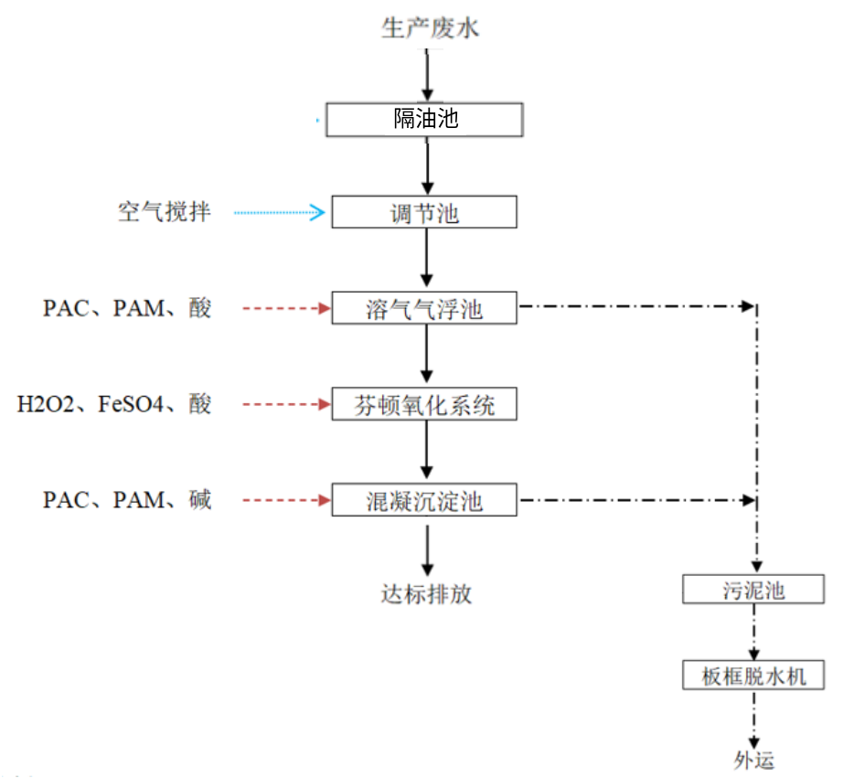
图6.2.2-2 厂区污水处理站污水处理工艺流程图
废水处理工艺流程说明：
Fenton氧化法是亚铁盐和过氧化氢的组合称为Fenton试剂，它能有效氧化去除传统废水处理技术无法去除的难降解有机物，其实质是H₂O在Fe²⁺的催化作用下生成具有高反应活性的羟基自由(•OH)•OH可与大多数有机物作用使其降解，Fenton法处理有机废水，反应迅速且分解氧化彻底。Fenton试剂之所以具有很强的氧化能力，是因为H₂O₂被Fe²⁺催化分解生成羟基自由基（·OH），并引发产生更多的其它自由基。混凝沉淀是工业废水处理中最基本也是极为重要的处理过程，通过向水中投加一些药剂（通常称为混凝剂及助凝剂），使水中难以沉淀的颗粒能互相聚合而形成胶体，然后与水体中的杂质结合形成更大的絮凝体。絮凝体具有强大吸附力，不仅能吸附悬浮物，还能吸附部分细菌和溶解性物质。絮凝体通过吸附，体积增大而下沉。
脱脂、硅烷化、酸洗等替换槽液为高浓度废水，进行单独收集、分质预处理。自槽液等更换出来后，单独收集至集水池，泵提进入调节池，投加碱液、除氟剂（石灰和氯化钙）、PAM等药剂，调节pH至8左右，氯化钙溶于水提供钙离子，钙离子与氟离子反应生成氟化钙，氟化钙常温下难溶于水，可有效除氟，以达到高浓度含氟废水的预处理效果，随后该股废水进入隔油池。石灰溶于水生成氢氧化钙，使水中的铝离子生成氢氧化铝沉淀，同时对水中的COD和SS有一定的混凝作用。
调节池收集清洗废水，将pH值调节至3左右用泵提升至Fenton氧化系统，其中Fenton氧化系统需加27%双氧水按0.3%的比例投加，且需要搅拌充分反应3小时左右；
氧化反应完成后的废水投加石灰乳以及PAM进行絮凝沉淀反应，加液碱主要控制pH值至9左右；
经过絮凝沉淀反应后的上清液自流至外排水池，加盐酸调节pH至中性后，后续可直接排至污水管网；
各步骤产生的沉淀污泥直接排至污泥浓缩罐；
污泥浓缩罐的污泥经隔膜泵提升至板框压滤系统，经板框压滤机压滤后，滤饼外运至有资质单位处理，滤液经滤液池收集后回流至pH调节池与生产废水一起重新处理。各阶段处理效率详见表6.2.2-1。
表6.2.2-1 各阶段主要污染物处理效率预计值
处理阶段 | pH | COD_{Cr} |  | SS |  | 总锌 |  | 氟化物 |  | 石油类 |  | LAS |  | 氨氮 |  | 总氮
处理阶段 | pH | 浓度mg/L | 去除率% | 浓度mg/L | 去除率% | 浓度mg/L | 去除率% | 浓度mg/L | 去除率% | 浓度mg/L | 去除率% | 浓度mg/L | 去除率% | 浓度mg/L | 去除率% | 浓度mg/L | 去除率%
进水 | 6~9 | 695.0 |  | 425.0 |  | 9.4 |  | 9.6 |  | 28.0 |  | 5.7 |  | 4.7 |  | 9.3
隔油池出口 | 6~9 | 695.0 | 0 | 425.0 | 0 | 9.4 | 0 | 9.6 | 0 | 5.6 | 80 | 5.7 | 0 | 4.7 | 0 | 9.3 | 0
气浮沉淀池出口 | 6~9 | 347.5 | 50 | 85.0 | 80 | 4.7 | 50 | 4.8 | 50 | 1.1 | 80 | 2.9 | 50 | 4.7 | 0 | 9.3 | 0
芬顿氧化出口 | 6~9 | 139.0 | 60 | 85.0 | 0 | 4.7 | 0 | 4.8 | 0 | 1.1 | 0 | 0.9 | 70 | 0.9 | 80 | 1.9 | 80
混凝沉淀出口 | 6~9 | 55.6 | 60 | 17.0 | 80 | 2.4 | 50 | 2.4 | 50 | 1.1 | 0 | 0.4 | 50 | 0.9 | 0 | 1.9 | 0
根据表6.2.2-1分析结果，厂区生产废水排放浓度可以满足淮南经济技术开发区工业污水处理厂接管标准和《污水综合排放标准》(GB8978-1996) 三级标准。
（2）与园区污水处理厂接管可行性分析
淮南经济技术开发区工业污水处理厂位于淮南经济技术开发区洛九路东侧，收水范围主要为淮南经济技术开发区的工业废水和开发区工业企业员工的生活污水及大通区的工业废水和企业人员的生活污水。2018年5月28日，淮南经济技术开发区工业污水处理厂工程取得原淮南市环境保护局批复（淮环复〔2018〕36号），于2020年4月完成竣工环保“三同时”自主验收。
淮南经济技术开发区工业污水处理厂工艺流程见图6.2.2-3。
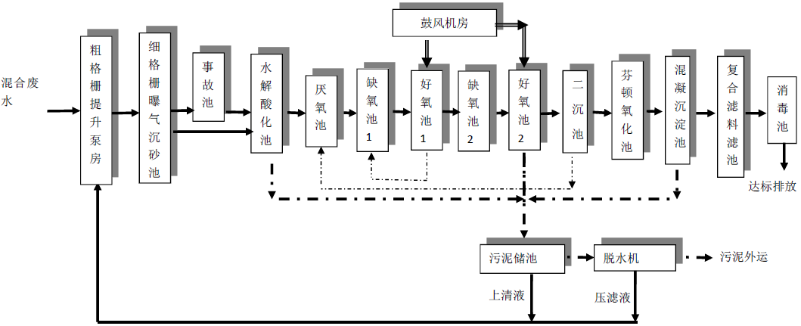
图6.2.2-2 淮南经济技术开发区工业污水处理厂工艺流程图
①水量
目前集中区内污水处理厂（即淮南经济技术开发区工业污水处理厂）已建成投入运行，区内污水管网已铺设到位，本项目实际排放水量为2588.7 t/a（8.629 t/d），目前污水处理厂实际接管水量为1.5万t/d，尚有余量1.5万t/d，占污水处理厂余量的0.058%，因此本项目接管污水处理厂是可行的。
②水质
本项目废水排放浓度符合进管标准，不会对污水处理厂的正常运行造成冲击和影响。
③接管水质可行性
本项目生活污水和生产废水排水接管至经开区污水处理厂，污水处理厂设计进水水质要求如下：
表6.2.2-2 经开区污水处理厂设计进水水质一览表（单位：mg/m³）
序号 | 污染物 | 进水水质要求
1 | pH | 6~9
2 | COD | 360
3 | BOD₅ | 80
4 | SS | 200
5 | NH₃-N | 35
6 | TN | 50
7 | TP | 4.5
根据工程分析，本项目出水水质能够满足经开区污水处理厂接管要求。

6.2.3 噪声污染防治对策
本项目主要产噪设备为涂装设备机、风机等设备。针对本项目主要的设备噪声源强，噪声防治对策应从声源上降低噪声和从噪声传播途径上降低噪声两个环节入手，采取行而有效的办法。
1、从声源上降低噪声
① 尽量选用低噪音的设备，做到合理选型，对供货厂商的设备产噪声和降噪水平要提出具体的限制；
② 改进机械设计以降低噪声，如改进设备的结构和形状，在设计中选用低噪声设备等；
③ 强化生产管理，维持设备处于良好的运转状态，因设备运转不正常时噪声往往增高。
2、在噪声传播途径上降低噪声
① 在总图布置上采用“闹静分开”和“合理布局”的设计原则，将高噪声设备尽可能远离噪声敏感区。
② 噪声控制措施
根据不同设备声源，采用消声、隔声和减振措施减少设备噪声对外环境影响。

6.2.4 固体废物污染防治建议

6.2.4.1项目固体废物种类、数量及拟采取的处理处置方式
本项目固体废物种类、数量及拟采取的处理处置方式见表6.2.4-1。
表6.2.4-1 项目固体废物种类、数量及拟采取的处理处置方式
序号 | 名称 | 废物类别 | 废物代码 | 产生量（t/a） | 产生环节 | 主要成份 | 处理处置  方式
1 | 生活垃圾 | 生活垃圾 | / | 5 | 职工生活 | 纸屑、塑料袋 | 环卫部门  清运
2 | 废网格布 | 一般固废 | / | 0.5 | 覆膜 | 塑料 | 外售资源回收公司
3 | 除尘粉尘 | 一般固废 | / | 64.60 | 除尘 | 颗粒物 | 外售资源回收公司
4 | 废包装材料、包装膜 | 一般固废 | / | 2 | 包装 | 包装膜、纸箱 | 外售资源回收公司
5 | 废钢砂 | 一般固废 | / | 1 | 喷砂 | 废钢砂 | 外售资源回收公司
6 | 废挂具 | 一般固废 | / | 0.5 | 喷塑 | 附着塑粉的挂具 | 外售资源回收公司
7 | 塑粉粉尘 | 一般固废 | / | 63.32 | 喷塑 | 塑粉 | 回用于生产
8 | 废润滑油 | 危险废物 | HW08  900-217-08 | 2 | 设备维修 | 矿物油 | 委托有资质单位处置
9 | 废油桶 | 危险废物 | HW08  900-249-08 | 1 | 包装 | 含矿物油的油桶 | 委托有资质单位处置
10 | 漆渣 | 危险废物 | HW12 900-252-12 | 13.18 | 喷漆 | 漆渣 | 委托有资质单位处置
11 | 废漆料等包装桶 | 危险废物 | HW49 900-041-49 | 10 | 包装 | 沾染漆料等的废弃包装物 | 委托有资质单位处置
12 | 废过滤棉等干式过滤材料 | 危险废物 | HW49 900-041-49 | 301.21 | 废气处理 | 吸附漆雾的废过滤棉等干式过滤材料 | 委托有资质单位处置
13 | 废活性炭 | 危险废物 | HW49  900-039-49 | 15.31 | 废气处理 | 吸附有机废气的废活性炭 | 委托有资质单位处置
14 | 废UV灯管 | 危险废物 | HW29  900-023-29 | 1 | UV固化 | 废UV灯管 | 委托有资质单位处置
15 | 废沸石 | 危险废物 | HW49 900-041-49 | 1 | 废气处理 | 吸附有机废气的废沸石 | 委托有资质单位处置
16 | 废槽渣 | 危险废物 | HW17  336-064-17 | 6 | 金属前处理 | 废槽渣 | 委托有资质单位处置
17 | 污水处理站  污泥 | 危险废物 | HW17  336-064-17 | 5 | 废水处理 | 含油污泥 | 委托有资质单位处置
18 | 废劳保用品、废抹布 | 危险废物 | HW49 900-041-49 | 1.5 | 原料搬运、涂料调配、涂装设备清理、设备维护 | 沾染少量涂料、润滑油等的废手套、抹布 | 委托有资质单位处置
危险废物(漆渣、废过滤棉等干式过滤材料、废沸石、废漆料等包装桶等)357.2 t/a，暂存于厂区危险废物暂存仓库，拟送有资质单位处置。一般固废有废包装膜、废网格布收集后外售，滤筒除尘器收集的粉尘回用于生产，废包装材料、废挂具、废钢砂收集后交由物资部门回收利用。生活垃圾拟送城市垃圾处理场处理。

6.2.4.2厂区拟建危废暂存间库容可行性分析
本项目需进入危废暂存间暂存的危险废物量为357.2 t/a。
危废暂存间匹配性分析：
本项目危险废物贮存场所的名称、位置、占地面积、贮存方式、贮存容积、贮存周期等基本信息见下表。
表6.2.4-2 本项目危险废物贮存场所基本情况表
序号 | 贮存场所名称 | 危废名称 | 危废  类别 | 危废代码 | 产生量 | 位置 | 占地面积m² | 贮存方式 | 贮存  能力 | 贮存周期
1 | 危废暂存间 | 废润滑油 | 危险废物 | HW08  900-217-08 | 2 | D9栋-1层东北侧 | 2 | 密封桶装/袋装 | 1个月 | 1个月
2 | 危废暂存间 | 废油桶 | 危险废物 | HW08  900-249-08 | 1 | D9栋-1层东北侧 | 2 | 密封桶装/袋装 | 1个月 | 1个月
3 | 危废暂存间 | 漆渣 | 危险废物 | HW12 900-252-12 | 13.18 | D9栋-1层东北侧 | 5 | 密封桶装/袋装 | 1个月 | 1个月
4 | 危废暂存间 | 废漆料等包装桶 | 危险废物 | HW49 900-041-49 | 10 | D9栋-1层东北侧 | 5 | 密封桶装/袋装 | 1个月 | 1个月
5 | 危废暂存间 | 废过滤棉等干式过滤材料 | 危险废物 | HW49 900-041-49 | 301.21 | D9栋-1层东北侧 | 20 | 密封桶装/袋装 | 15 | 15天
6 | 危废暂存间 | 废活性炭 | 危险废物 | HW49  900-039-49 | 15.31 | D9栋-1层东北侧 | 5 | 密封桶装/袋装 | 1个月 | 1个月
7 | 危废暂存间 | 废UV灯管 | 危险废物 | HW29  900-023-29 | 1 | D9栋-1层东北侧 | 2 | 密封桶装/袋装 | 1个月 | 1个月
8 | 危废暂存间 | 废沸石 | 危险废物 | HW49 900-041-49 | 1 | D9栋-1层东北侧 | 1 | 密封桶装/袋装 | 1个月 | 1个月
9 | 危废暂存间 | 废槽渣 | 危险废物 | HW17  336-064-17 | 6 | D9栋-1层东北侧 | 4 | 密封桶装/袋装 | 1个月 | 1个月
10 | 危废暂存间 | 污水处理站污泥 | 危险废物 | HW17  336-064-17 | 5 | D9栋-1层东北侧 | 2 | 密封桶装/袋装 | 1个月 | 1个月
11 | 危废暂存间 | 废劳保用品、废抹布 | 危险废物 | HW49 900-041-49 | 1.5 | D9栋-1层东北侧 | 2 | 密封桶装/袋装 | 1个月 | 1个月
建设单位委托持相应危废处理资质单位定期上门接收并外运处置，项目危废暂存处占地面积约50 m²，最大储存能力约50吨。由上表可知，项目危废暂存处满足项目产生危险废物贮存能力要求。

6.2.4.3危险废物在厂内暂存及防止二次污染的措施
（1）危险废物在厂内暂存场所环保要求：
为防止暂存期间产生的二次污染，企业应及时对危险废物进行综合利用和处理。需委托有资质单位处理的滤渣、污泥等在厂内暂存期不得超过半年。对危险废物临时贮存所应加强管理和维护，保证其正常运行和使用。
危险废物临时贮存场所应按照《危险废物贮存污染控制标准》（GB18597-2023）要求进行建设，具体满足下列要求：
1）厂内临时贮存场所应建有堵截泄漏的裙脚，地面和裙脚容积不低于堵截最大容器的最大储量或总储量的五分之一，地面和裙脚要用坚固的防渗材料建造；应设有隔离设施、报警装置和防风、防晒、防雨设施；厂内临时贮存设施应建设泄漏液体收集装置；厂内临时贮存设施应建造径流疏导系统，保证雨水不会流到暂存场所里。
2）厂内临时贮存场所基础必须防渗，防渗层为至少1m厚粘土层（渗透系数K≤10⁻⁹cm/s），或2mm厚高密度聚乙烯，或至少2mm厚的其它人工材料，渗透系数K≤10⁻¹⁰ cm/s。
3）用于存放液体、半固体危险废物的地方，还需有耐腐蚀的硬化地面，地面无裂隙；
4）不相容的危险废物暂存区必须有隔离间隔断；
5）贮存易燃易爆的危险废物的场所应配备消防设备；贮存易燃易爆危险废物应配置有机气体报警、火灾报警装置和导出静电的接地装置
6）危险废物贮存设施必须按GB15562.2的规定设置警示标志；危险废物贮存设施周围应设置围墙或其它防护栅栏，危险废物贮存设施内清理出来的泄漏物，一律按危险废物处理；
7）危险废物暂存场所的设计、运行与管理、安全防护、环境监测及应急措施需遵循《危险废物贮存污染控制标准》有关规定。
本项目危废暂存库设置机械通风系统，对室内进行通风换气，废气收集后经活性炭吸附处理并高空排放。要求涂料、稀释剂废包装桶使用后加盖贮存，沾染有机物的废劳保用品、更换的废沸石等含挥发性污染物的危险废物采用密闭袋装，尽量减少危废因残留溶剂而挥发产生废气污染物，防止其污染环境。
（2）危险废物转运过程二次污染防治措施
1）危险废物要根据其成分，用专门容器分类收集, 装运危险废物的容器应不易破损、变形、老化，能有效地防止渗漏、扩散。
2）在危险废物贮存和运输过程中应避免泄漏，造成二次污染。装有危险废物的容器必须贴有标签，在标签上详细标明危险废物的名称、重量、成分、特性以及发生泄漏、扩散污染事故时的应急措施和补救方法。
3）危险废物转移过程中应严格执行“危险废物转移联单”制度。建立健全危险废物管理档案，记录危险废物名称、产生时间、产生数量、处置利用方式和去向，与有处置能力的企业签订委托处理协议，建立完善的出入库台账，监控其流向。
（3）包装物
盛装原料的包装内袋，由于使用后，仍沾有少量的化学品，不应随意堆置或出售，造成二次污染。企业与原料供应方应签订回收协议，尽可能返回供应方循环利用。不能返回的盛装有毒化学品的破损包装物、包装容器，属危险废物，应按照危险废物处理处置的相关规定进行集中处置。

6.2.4.4危险废物收集、贮存、运输技术规范（HJ2025-2012）
（1）危险废物收集规范要求
1）危险废物收集应根据危险废物产生的工艺特性、排放周期、危险废物特性、废物管理计划等因素制定收集计划；收集计划应包括收集任务的概述、收集目标及原则、危险废物特性评估、危险废物收集量估算、收集作业范围和方法、收集设备与包装容器、安全生产与个人防护、工程防护与事故应急、进度安排与组织管理等。
2）在危险废物收集、转运过程中，应采取相应的安全防护和污染防治措施，包括防爆、防火、防中毒、防感染、防泄漏、防飞扬、防雨或其他防止污染环境的措施；
3）危险废物收集时应根据危险废物种类、数量、危险特性、物理形态、运输要求等因素确定包装形式，具体包括应符合如下要求：
①包装材质要与危险废物相容，可根据废物特性选择钢、铝、塑料等材质；
②性质类似的废物可收集到同一容器中，性质不相容的危险废物不应混合包装；
③危险废物包装应能有效隔断危险废物迁移扩散途径。并达到防渗、防漏要求；
④包装好的危险废物应设置相应的标签，标签信息应填写完整详实；
⑤盛装过危险废物的包装袋或包装容器破损后应按危险废物进行管理和处置；
⑥危险废物还应根据GB12463的有关进行运输包装。
（2）危险废物管理要求：
1）危险废物贮存单位应建立危险废物贮存的台账制度，认真记录危险废物出入库的交接内容。
2）危险废物贮存设施应根据贮存废物的种类和特性按照GB18597附录A设置标志；
（3）危险废物运输技术规范要求：
1）危险废物运输应由持有危险废物经营许可证的单位按照其许可证的经营范围组织实施；
2）废弃的危险化学品的运输应执行《危险化学品安全管理条例》的有关规定执行。

6.2.5 地下水污染防治对策

6.2.5.1工程措施
地下水污染防治应遵循“源头控制、末端防治”相结合的原则，采取“主动防治和被动防治”措施相结合。
6.2.5.1.1主动防渗措施
为防止和减少污染物跑、冒、滴、漏，从源头上应采取控制污染物泄漏的各种防渗措施。
（1）布置
1）处理和储存含有有毒、有害、危险介质的设备应按其物料的物性分类集中布置。
2）应设置防止泄漏的污染物和受污染的消防水直接排出厂外的设施。
（2）设备
涂装设备的密封处应选择密封性能好的密封形式，所有转动设备应防止有害介质泄漏，建有集液盘。
6.2.5.1.2被动防渗措施
为防止和减少泄漏的污染物渗漏进入地下水体，在项目生产设备安装及环保工程改造、安装过程中，采取的各种防渗措施，主要指渗漏液的隔离及收集措施。
（1）防渗区的划分
参照《石油化工防渗工程防渗规范》（GB/T50934-2013）中地下水污染防渗要求，为防止本项目污染地下水，在项目设计和施工中，应对厂区进行专项防渗设计和分区防渗处理。
根据物料或者污染物泄漏后是否能及时发现和处理，可将建设场地划分为污染防治区和非污染防治区，污染防治区又可进一步分为一般污染防治区和重点污染防治区。
1）非污染防治区
参照《石油化工工程防渗技术规范》，非污染防治区是指没有物料或污染物泄漏的区域或部位，不会对地下水环境造成污染。
本项目非污染防治区为装置区外的道路。
2）一般污染防治区
参照《石油化工工程防渗技术规范》，对地下水环境有污染的物料或污染物泄漏后，可及时发现和处理的区域或部位，划分为一般污染防治区。
3）重点污染防治区
参照《石油化工工程防渗技术规范》，对地下水环境有污染的物料或污染物泄漏后，不能及时发现和处理的区域或部位，划分为重点污染防治区。
本项目生产装置区为重点污染防治区。
（2）本项目防渗设计方案
防渗工程设计应依据污染防治分区，选择相应的防渗设计方案。防渗工程宜按50年进行设计。参照《石油化工防渗工程防渗规范》（GB/T50934-2013），项目防渗结构型式应根据污染防治区划分、结合项目场地包气带防污性能、环境水文地质条件、工程地质条件等因素，合理选择。防渗材料的选择应根据不同区域的防渗要求、结合泄漏物性质、环境条件等因素合理确定，在满足防渗要求的条件下，应考虑其易得性和经济性。
本项目分区防渗一览表见表6.2.5-1。
表6.2.5-1 本项目分区防渗一览表
装置、单元名称 | 污染防治区域及部位 | 污染防治区类别 | 防渗设计要求
事故池、污水处理站 | 底板及壁板 | 重点 | 1、结构厚度不应小于250mm。  2、混凝土的抗渗等级不应低于P8，且水池的内表面应涂刷水泥基渗透结晶型或喷涂聚脲等防水涂料，或在混凝土内掺加水泥基渗透结晶型防水剂。  3、水泥基渗透结晶形防水涂料厚度不应小于1.0mm，喷涂聚脲防水涂料厚度不应小于1.5mm。  4、当混凝土内掺加水泥基渗透结晶型防水剂时，掺量宜为胶凝材料总量的1%～2%。
D8楼车间 | 地坪 | 重点 | 混凝土防渗层可采用抗渗钢筋混凝土，混凝土的强度等级不应低于C25，抗渗等级不应低于P6，厚度不应小于100mm。
D9楼车间 | 地坪 | 重点 | 混凝土防渗层可采用抗渗钢筋混凝土，混凝土的强度等级不应低于C25，抗渗等级不应低于P6，厚度不应小于100mm。
公用工程 | 地坪 | 一般 | 1、混凝土结构厚度不应小于100mm  2、混凝土的抗渗等级不应低于P6。
危废暂存间 | 地面 | 重点 | 基础防渗层为至少1 米厚粘土层（渗透系数≤10⁻⁷cm/s），或2mm厚高密度聚乙烯，或至少2 mm厚的其它人工材料（渗透系数≤10-10cm/s）

6.2.6 土壤污染防治措施
（1）源头控制措施
①项目应选择新技术、新工艺，采取清洁工艺，以减少污染物的排放，尽可能从源头上减少污染物的产生和排放；
②采用高效的废气治理方案，以减少污染物的排放，从而从源头上降低大气沉降对土壤的影响；
③企业在废水收集处理和治理过程中应从严要求，管道尽量采用材质较好的管道，从源头控制废水下渗污染土壤。
（2）过程防控措施
①厂区内应加大绿化措施，种植具有较强吸附能力的植物为主；
②一般固废不得露天堆放，危险废物暂存库需设置防雨等措施，防治雨水冲刷过程将有毒有害污染物带入土壤中而污染环境。
③严格按照国家相关规范要求，对车间、设备、仓库等构筑物采取相应防腐、防渗措施，防止废水渗漏到地下污染土壤。
④堆放各种原辅料的漆料暂存间、危险废物暂存库应按照国家标准要求，采取严格的防泄漏、防溢流、防腐蚀、防雨淋等措施，严防污染物下渗到土壤中污染土壤。
（3）土壤跟踪监测
根据《环境影响评价技术导则 土壤环境（试行）》（HJ964-2018）等技术规范的要求，制定跟踪监测计划，建立企业周边土壤跟踪监测制度，以便及时发现问题，采取防控措施。

6.3环境保护措施及项目竣工环保验收“三同时”一览表
本项目总投资16883万元，其中环保投资3325万元。本项目“三同时”验收内容详见表6.3-1。

表6.3-1 本项目环保治理设施“三同时”验收一览表
类别 | 污染源 | 污染物 | 治理措施(设施数量、规模、处理能力等) | 处理效果、执行标准或拟达要求 | 完成时间 | 环保投资(万元)
废气 | 非金属底漆线砂光、研磨粉尘 | 颗粒物 | 集气罩收集由滤筒除尘器（TA001）处理后经25m高DA001排气筒排放 | 颗粒物执行《大气污染物综合排放标准》（GB16297 -1996）表2中二级标准限值 | 与建设项目同时设计、同时施工、同时投产运营 | 3200
废气 | 非金属面漆线研磨粉尘 | 颗粒物 | 集气罩收集由滤筒除尘器（TA002）处理后，汇入25m高DA001排气筒排放 | 颗粒物执行《大气污染物综合排放标准》（GB16297 -1996）表2中二级标准限值 | 与建设项目同时设计、同时施工、同时投产运营 | 3200
废气 | 非金属底漆线、非金属面漆线有机废气 | 非甲烷总烃 | 辊涂机密闭，出口上方设集气罩收集；花纹印刷机上方设集气罩收集；流平、固化隧道经密闭负压收集，通过三级干式过滤+沸石转轮吸附浓缩+催化燃烧装置（TA003）处理，经25m高DA002排气筒排放 | 颗粒物执行《大气污染物综合排放标准》（GB16297 -1996）表2中二级标准限值；非甲烷总烃执行安徽省地方标准《固定源挥发性有机物综合排放标准-第6部分：其他行业》表1—其他涉表面涂装工序的工业排放限值 | 与建设项目同时设计、同时施工、同时投产运营 | 3200
废气 | 水性漆喷涂线废气 | 颗粒物、非甲烷总烃 | 喷涂机密闭，出口上方经集气罩收集；晾干隧道密闭负压收集，经三级干式过滤+沸石转轮吸附浓缩+催化燃烧装置（TA004）处理后，汇入25米高DA002排气筒排放 |  | 与建设项目同时设计、同时施工、同时投产运营 | 3200
废气 | 氟碳漆涂装线有机废气 | 颗粒物、非甲烷总烃、二甲苯、SO₂、NO_{X} | 辊涂机/喷涂机密闭，出口上方经集气罩收集；流平、烘干隧道密闭负压收集；由三级干式过滤+沸石转轮吸附浓缩+催化燃烧装置（TA005）处理后，经25米高DA003排气筒排放；刮浆覆网机密闭，出口上方经集气罩收集，汇入三级干式过滤+沸石转轮吸附浓缩+催化燃烧装置（TA005）处理后，与天然气燃烧废气一并经25米高DA003排气筒排放；涂胶机、平贴机、压合机上方设集气罩收集；辊涂机/喷涂机密闭，出口上方通过集气罩收集，流平、固化隧道密闭负压收集，经三级干式过滤+沸石转轮吸附浓缩+催化燃烧装置（TA006）处理后，汇入25米高DA003排气筒排放 | 颗粒物从严执行《安徽省2020年大气污染防治重点工作任务》的通知（皖大气办[2020]2号）中颗粒物排放限值；非甲烷总烃、甲苯、二甲苯、乙酸丁酯、苯系物执行安徽省地方标准《固定源挥发性有机物综合排放标准-第6部分：其他行业》表1—其他涉表面涂装工序的工业排放限值；MDI执行《合成树脂工业污染物排放标准》（GB31572-2015）中表5特别排放限值；二氧化硫、氮氧化物按《安徽省2020年大气污染防治重点工作任务》的通知（皖大气办[2020]2号）中排放限值要求执行 | 与建设项目同时设计、同时施工、同时投产运营 | 3200
废气 | 水性基材刮涂线有机废气 | 非甲烷总烃
废气 | 花纹涂装线、金属涂装线有机废气 | 非甲烷总烃、MDI
废气 | 水性基材刮涂线裁切粉尘、金属喷漆线、喷塑线切割粉尘、喷砂粉尘 | 颗粒物 | 裁切机、切割机上方设集气罩收集；喷砂间密闭负压收集；由滤筒除尘器（TA007）处理后，经25米高DA004排气筒排放 | 颗粒物执行《大气污染物综合排放标准》（GB16297 -1996）表2中二级标准限值 | 与建设项目同时设计、同时施工、同时投产运营 | 3200
废气 | 喷塑粉尘 | 颗粒物 | 喷粉房密闭，负压收集后由滤筒除尘器（TA008）处理后经25米高排气筒DA005排放 | 喷塑粉尘有组织排放执行《合成树脂工业污染物排放标准》（GB31572-2015）中表5特别排放限值 | 与建设项目同时设计、同时施工、同时投产运营 | 3200
废气 | 金属喷漆线有机废气 | 颗粒物、非甲烷总烃、甲苯、二甲苯、SO₂、NO_{X} | 喷漆房、固化隧道密闭负压收集，经三级干式过滤+沸石转轮吸附浓缩+催化燃烧装置（TA009）处理后，与天然气燃烧废气一并经25m高DA006排气筒排放 | 颗粒物有组织排放浓度从严执行《安徽省2020年大气污染防治重点工作任务》的通知（皖大气办[2020]2号）中排放限值要求；非甲烷总烃、甲苯、二甲苯、乙酸丁酯、苯系物有组织排放浓度从严执行《固定源挥发性有机物综合排放标准-第6部分：其他行业》（DB34/4812.6-2024）表1—汽车零部件制造溶剂储运以及混合、搅拌、清洗、涂装(含电泳)、烘干、涂胶等工艺的工业排放限值；二氧化硫、氮氧化物按《安徽省2020年大气污染防治重点工作任务》的通知（皖大气办[2020]2号）中排放限值要求执行 | 与建设项目同时设计、同时施工、同时投产运营 | 3200
废气 | 喷塑固化有机废气 | 非甲烷总烃 | 固化隧道密闭，负压收集后经水喷淋降温+除雾+二级活性炭吸附（TA010）处理，与天然气燃烧废气25米高DA006排气筒排放 |  | 与建设项目同时设计、同时施工、同时投产运营 | 3200
废气 | 调漆废气 | 非甲烷总烃、甲苯、二甲苯 | 调漆间密闭负压收集后经二级活性炭吸附（TA010）处理，由25米高DA006排气筒排放 |  | 与建设项目同时设计、同时施工、同时投产运营 | 3200
废气 | 危废间废气 | 非甲烷总烃 | 危废间密闭负压收集后经二级活性炭吸附（TA010）处理，由25米高DA006排气筒排放 |  | 与建设项目同时设计、同时施工、同时投产运营 | 3200
废气 | 天然气燃烧废气 | 颗粒物、SO₂、NO_{X} | 经25米高DA007排气筒排放 | 《安徽省2020年大气污染防治重点工作任务》的通知（皖大气办[2020]2号）中排放限值 | 与建设项目同时设计、同时施工、同时投产运营 | 3200
废气 | 酸洗废气 | 氯化氢 | 集气罩+酸雾吸收塔处理（TA011）后经25米高DA008排气筒排放 | 《大气污染物综合排放标准》（GB16297-1996）表2中二级标准限值要求 | 与建设项目同时设计、同时施工、同时投产运营 | 3200
废水 | 生活污水、生产废水 | COD、BOD、SS、氨氮、石油类、氟化物、总锌、LAS、TN | 化粪池、厂区污水处理站 | 《关于发布淮南经开区企业生产废水排放限值的通知》中规定的标准要求（要求中未规定的污染物执行《污水综合排放标准》(GB8978-1996) 三级标准 | 与建设项目同时设计、同时施工、同时投产运营 | 25
噪声 | 生产设备噪声 |  | 隔声、减震等措施 | 《工业企业厂界环境噪声排放标准》（GB12348-2008）3类排放限值 | 与建设项目同时设计、同时施工、同时投产运营 | 20
固废 | 废过滤棉等干式过滤材料、废活性炭等 |  | 暂存于危废暂存间，定期委托有资质单位处置 | 满足《危险废物贮存污染控制标准》（GB 18597-2023） | 与建设项目同时设计、同时施工、同时投产运营 | 10
土壤和地下水 | 生产车间、危废暂存间、事故应急池 |  | 重点防渗 | 参照《危险废物填埋污染控制标准》(GB18598-2023) | 与建设项目同时设计、同时施工、同时投产运营 | 20
土壤和地下水 | 一般固体废物暂存间、控制室等 |  | 一般防渗 | 参照《一般工业固体废物贮存和填埋污染控制标准》（GB18599-2020） | 与建设项目同时设计、同时施工、同时投产运营 | 20
风险 | 拟建项目建一座事故应急池（有效容积300m³），用于事故状态下废水的临时暂存 |  |  |  | 与建设项目同时设计、同时施工、同时投产运营 | 50
合计 |  |  |  |  |  | 3325

7 环境影响经济损益分析

7.1经济效益分析
项目总投资为16883万元。项目运行后，可为国家及地方增加相当数量的税收，进一步推动当地社会经济的发展，提高当地人民群众的生活水平，由此可见项目也具有显著的社会经济效益。
表7.1-1 环保投资费用估算
序号 | 指标名称 | RMB(万元)
1 | 总投资 | 16883
2 | 固定资产投资 | 13573
2 | 销售收入 | 10090.00
3 | 经营成本 | 5241.68
4 | 年上缴税额 | 830.1
5 | 税后年净利润 | 4018.32

7.2社会效益分析
项目社会效益主要体现在对当地社会经济的正面影响，以及对市场和国家经济的贡献。
项目建成后的社会效益主要体现在以下几个方面：
（1）拟建项目用地为园区规划工业用地，项目对完善园区建设，提高园区的土地利用有重大的意义，可提高土地利用率。
（2）项目采用先进工艺与设备，该工艺技术成熟，设备运行稳定，产品质量好，收率较高，生产成本低，有利于市场竞争。
“淮南市集中涂装中心绿岛建设项目”的建设实施将提升区域废气治理系统的环保基础设施水平，降低区域VOC_{S}的排放量，从而改善区域环境空气质量，提高人民生活幸福感。同时对推动和加快城市发展，减少疾病发生和传播都具十分重要的作用。
本项目建成后，可有效助力区域中小企业发展，有效避免投资浪费，降低区域VOC_{S}排放量，改善区域空气环境质量，也将为其它行业的建设腾出环境容量，为区域经济建设的可持续发展做出贡献，对改善当地居民的生活质量也将起到积极的促进作用，经济效益、社会效益十分显著。
（3）项目建成后，为国家和地方增加相当数量的税收，促进当地工业的发展和增加地方经济实力。

7.3环境效益分析

7.3.1环保投资费用分析
拟建项目共投入环保资金3325万元，用于项目废气、废水、噪声等环境污染治理设施及环境风险应急措施，环保投资占总投资额19.7%，在建设单位能够承受的范围内。
拟建项目废气处理运行费用约100万元/年；废水处理运行费用约5万元/年；固废处置费用约50万元/年。“三废”处理运行费用共计约155万元/年，占项目利润总额的3.86%，因此，可认为此环保运行费用在企业可接受水平。

7.3.2环境损益分析
经项目可研期间调查，项目建设完成后近期替代区域11家中小型企业的涂装作业，远期可替代区域32家中小企业的涂装作业，经计算，近期拟替代中小企业涂装作业共使用油性漆139.8吨（即用状态下），水性漆37吨，合计VOC_{S}的产生量为60.06t/a。
经调查，替代企业涂装作业喷漆方式均在喷漆房内进行，喷漆房以独立喷漆房和移动喷漆房为主，密闭性不严，运行管理效果差，在喷漆作业时喷漆房无法做到负压，废气的收集效果较差，废气治理措施为“一级活性炭吸附”工艺。根据《主要污染物总量减排核算技术指南》（2022年修订），VOCs 废气收集率和治理设施去除率通用系数确定表，喷涂房废气收集效率按半密闭集气罩（含排气柜）取，即为65%、一级活性炭吸附工艺对VOCs去除率为15%。则近期拟替代中小企业涂装作业VOCS排放量为17.93t/a。替代企业VOCs产生量60.06t/a，本次涂装中心的治理设施VOCs综合处理效率为97%，经替代后VOCs排放量为1.8t/a。因此，“绿岛”项目实施后，本项目VOCs减排量为16.13t/a。项目的建设实施对区域VOC_{S}减排效果显著。
本工程的建设将不可避免地对周围环境产生影响，环境经济效益分析结果表明，在实施必要的环境保护措施和支付一定的环境代价后，不仅可达到预定的环境目标，减轻对生态环境的破坏，同时还可以挽回一定的经济效益，在促进社会和经济发展的同时，使社会效益、经济效益和环境效益得到较好的统一，保证了社会和环境的可持续发展。
由此可见，本项目环境效益较显著。

8 环境管理及监测计划

8.1建设期环境管理
本项目施工期应做好以下环境管理：
（1）建设单位与施工单位签定工程承包合同时，应包括有关工程施工期间环境保护条款，包括工程施工中生态环境保护、施工期间环境污染控制、污染物排放管理、施工人员环保教育及相关奖惩条款。
（2）建设期间业主单位应指派一名环保专职或兼职人员，负责施工的环境管理工作，并参与制定和落实施工中的污染防治措施和应急计划，向施工人员讲明施工应采取的环保措施及注意事项。
（3）施工单位应提高环保意识，加强驻地和施工现场的环境管理，合理安排施工计划，切实做到组织计划严谨，文明施工；环保措施逐条落实到位，环保工程与主体工程同时施工、同时运行，环保工程费用专款专用，不偷工减料、延误工期。
（4）施工单位应特别注意工程施工中的水土保持，尽可能保护好土壤、植被，弃土弃渣须运至设计中指定的地点弃置，严禁随意堆置、侵占河道，防止对地表水环境产生影响。
（5）各施工现场、施工单位驻地及其它施工临时设施，应加强环境管理，施工污水避免无组织散排，尽可能集中排放指定地点；扬尘大的工地应采取降尘措施，工程施工完毕后施工单位及时清理和恢复施工现场，妥善处理生活垃圾与施工弃渣，减少扬尘。
（6）认真落实各项补偿措施，做好工程各项环保设施的施工监理与验收，保证环保工程质量，真正做到环保工程“三同时”。

8.2运行期环境管理与环境监测

8.2.1 污染物排放清单
本项目的原辅材料消耗情况详见工程分析章节。企业在购买原辅材料时应通过正规渠道，购买符合设计标准要求的各类原辅料。

表8.2-1 工程采取的污染防治措施及污染物排放情况表
污染类型 | 排放口 | 环保设施名称 |  | 数量 | 设计能力 | 排放污染物情况 |  |  | 排放参数 |  |  | 总量t/a | 建设进度
 |  |  |  |  |  | 种类 | 浓度mg/m³ | 排放量t/a | 排放时段 | 排放高度 | 执行标准 | 总量t/a | 建设进度
有组织废气 | DA001 | 滤筒除尘器（TA001） |  | 1套 | 设计风量53500m³/h | 颗粒物 | 0.79 | 0.35 | 间歇 | 25米 | 《大气污染物综合排放标准》（GB16297-1996）表2中二级标准限值 | VOCs：25.75 t/a，  粉尘:  2.157 t/a  SO₂:0.11  t/a, NOx:1.00  t/a | 与主体工程同步建设
有组织废气 | DA001 | 滤筒除尘器（TA002） |  | 1套 | 设计风量92500m³/h
有组织废气 | DA002 | 沸石转轮+CO一体机设备(TA003) |  | 1套 | 设计风量160000m³/h | NMHC | 3.90 | 4.56 | 间歇 | 25米 | 安徽省地方标准《固定源挥发性有机物综合排放标准-第6部分：其他行业》表1其他涉表面涂装工序的工业排放限值 |  | 与主体工程同步建设
有组织废气 | DA002 | 三级干式过滤+沸石转轮+CO一体机设备(TA004) |  | 1套 | 设计风量35000m³/h | 颗粒物 | 0.06 | 0.08 | 间歇 | 25米 | 《大气污染物综合排放标准》（GB16297-1996）表2中二级标准限值 |  | 与主体工程同步建设
有组织废气 | DA003 | 三级干式过滤+沸石转轮+CO一体机设备(TA005) |  | 1套 | 设计风量100000m³/h | 颗粒物 | 0.11 | 0.08 | 间歇 | 25米 | 安徽省大气办关于印发《安徽省2020年大气污染防治重点工作任务》的通知（皖大气办[2020]2号）中的要求 |  | 与主体工程同步建设
有组织废气 | DA003 | 沸石转轮+CO一体机设备(TA006) |  | 1套 | 设计风量20000m³/h | 非甲烷总烃（MDI） | 8.58 | 6.22 | 间歇 | 25米 | 安徽省地方标准《固定源挥发性有机物综合排放标准-第6部分：其他行业》表1其他涉表面涂装工序的工业排放限值；MDI满足《合成树脂工业污染物排放标准》（GB31572-2015）中表5特别排放限值。 |  | 与主体工程同步建设
 |  |  |  |  |  | 乙酸丁酯 | 0.84 | 0.30
 |  |  |  |  |  | 二甲苯 | 1.61 | 1.17
有组织废气 | DA003 | 天然气燃烧 |  | 1套 | 风量816m³/h | SO₂ | 0.03 | 0.02 | 间歇 | 25米 | 安徽省大气办关于印发《安徽省2020年大气污染防治重点工作任务》的通知（皖大气办[2020]2号）中的要求 |  | 与主体工程同步建设
 |  |  |  |  |  | NOx | 0.28 | 0.20
有组织废气 | DA004 | 滤筒除尘器（TA007） |  | 1套 | 设计风量30000m³/h | 颗粒物 | 2.05 | 0.31 | 间歇 | 25米 | 《大气污染物综合排放标准》（GB16297-1996）表2中二级标准限值 |  | 与主体工程同步建设
有组织废气 | DA005 | 滤筒除尘器（TA008） |  | 1套 | 设计风量35000m³/h | 颗粒物 | 3.02 | 0.63 | 间歇 | 25米 | 《合成树脂工业污染物排放标准》（GB31572-2015）中表5特别排放限值 |  | 与主体工程同步建设
有组织废气 | DA006 | 三级干式过滤+沸石转轮+CO一体机设备(TA009) |  | 1套 | 设计风量50000m³/h | 颗粒物 | 4.24 | 0.67 | 间歇 | 25米 | 安徽省大气办关于印发《安徽省2020年大气污染防治重点工作任务》的通知（皖大气办[2020]2号）中的要求 |  | 与主体工程同步建设
有组织废气 | DA006 | 喷淋塔（含除雾）+二级活性炭吸附设备（TA010） |  | 1套 | 设计风量35000m³/h | 非甲烷总烃 | 28.59 | 14.97 | 间歇 | 25米 | 安徽省地方标准《固定源挥发性有机物综合排放标准-第6部分：其他行业》表1—汽车零部件制造溶剂储运以及混合、搅拌、清洗、涂装(含电泳)、烘干、涂胶等工艺的工业排放限值 |  | 与主体工程同步建设
 |  |  |  |  |  | 二甲苯 | 8.73 | 4.57
 |  |  |  |  |  | 乙酸丁酯 | 10.03 | 1.95
 |  |  |  |  |  | 甲苯 | 0.003 | 1.77
有组织废气 | DA006 | 天然气燃烧 |  | 1套 | 风量2258m³/h | SO₂ | 0.0001 | 0.06 | 间歇 | 25米 | 安徽省大气办关于印发《安徽省2020年大气污染防治重点工作任务》的通知（皖大气办[2020]2号）中的要求 |  | 与主体工程同步建设
 |  |  |  |  |  | NOx | 0.001 | 0.56
有组织废气 | DA007 | 天然气燃烧 |  | 1套 | 风量979.2m³/h | 颗粒物 | 21.03 | 0.037 | 间歇 | 25米 | 安徽省大气办关于印发《安徽省2020年大气污染防治重点工作任务》的通知（皖大气办[2020]2号）中的要求 |  | 与主体工程同步建设
 |  |  |  |  |  | SO₂ | 14.71 | 0.026
 |  |  |  |  |  | NOx | 137.50 | 0.242
有组织废气 | DA008 | 酸雾吸收塔（TA011） |  | 1套 | 设计风量6000m³/h | 氯化氢 | 4.5 | 0.065 | 间歇 | 25米 | 《大气污染物综合排放标准》（GB16297-1996）表2中二级标准限值 |  | 与主体工程同步建设
无组织废气 |  |  |  |  |  | 颗粒物 | / | 4.97 | / | / | 《大气污染物综合排放标准》（GB16297-1996）表2中无组织排放浓度限值要求 | / | /
 |  |  |  |  |  | 非甲烷总烃 | / | 6.07
 |  |  |  |  |  | 二甲苯 | / | 1.18
 |  |  |  |  |  | 甲苯 | / | 0.31
 |  |  |  |  |  | 乙酸丁酯 | / | 0.46
 |  |  |  |  |  | 氯化氢 | / | 0.144
废水 | 化粪池 |  |  | 1套 | 0.5t/h | 废水量 | 2588.7 t/a |  | 连续 | / | 达到《关于发布淮南经开区企业生产废水排放限值的通知》中规定的标准要求和《污水综合排放标准》(GB8978-1996) 三级标准 | 外排量  COD 0.129t/a  氨氮0.013 t/a | 与主体工程同步建设
废水 | 隔油+pH调节+气浮+Fenton氧化+混凝沉淀 |  |  | 1套 | 2 t/h | COD | 50mg/L | 0.129 t/a
 |  |  |  |  |  | 氨氮 | 10mg/L | 0.013 t/a
固体废物 | 危废暂存间 |  |  | 1间 | 面积为50m² | / | / | / | / | / | 各类固体废物得到合理处置 | / | 与主体工程同步建设
噪声 | 消声、隔音、减振设施 |  |  | / | / | / | / | / | / | / | 《工业企业厂界环境噪声排放标准》(GB12348-2008)3类 | / | 与主体工程同步建设
地下水及土壤 | 分区防渗 |  |  | / | / | / | / | / | / | / | / | / | 与主体工程同步建设
排污口整治等 | 规范排污口，设置相应环境保护图形标志牌 |  | 雨水排放口 | 1个 | / | / | / | / | / | / | 符合排污口规范 | / | 与主体工程同步建设
排污口整治等 |  |  | 污水排放口 | 1个 | / | / | / | / | / | / | 符合排污口规范 | / | 与主体工程同步建设
排污口整治等 |  |  | 废气排气筒 | 8个 | / | / | / | / | / | / | 符合排污口规范 | / | 与主体工程同步建设
清污管网分流建设 | / |  |  | 1套 | 雨污分流，污水全部收集 | / | / | / | / | / | / | / | 与主体工程同步建设
环境风险应急 | 应急消防措施若干 |  |  |  |  | 消防栓、灭火器等 | / | / | / | / | / | / | 与主体工程同步建设
环境风险应急 | 事故池 |  |  | 1座 | 300m³ | 新建 | / | / | / | / | / | / | 与主体工程同步建设

8.2.2 环境风险管理
公司需建立环境风险防控和应急措施制度，包括应急物资维护管理制度、应急设施维护管理制度、人员安全防护管理制度、仓库安全管理制度、危化品装卸管理制度、危险废物规范化管理制度等，需落实定期巡检和维护责任制度。
公司需建设应急预案体系，应急救援组织机构中技术组协助指挥部做好事件报警、通报及处置工作；向周边企业、村落提供本单位有关危险物质特性、应急措施、救援知识等；疏散组根据现场情况判断是否需要人员紧急疏散和抢救物资，如需紧急疏散须及时规定疏散路线和疏散路口；并及时协助厂内员工和周围人员及居民的紧急疏散工作。
定期对职工开展环境风险和环境应急管理宣传和培训。在厂区内张贴应急救援机构和人员、风险物质危险特性、急救措施、风险事故内部疏散路线等标识牌。定期开展安全生产动员大会；定期组织员工进行专题培训，形式有内部专家培训讲座及外部培训班等。

8.2.3 信息公开
淮南市中环集中涂装科技有限公司需向社会公开的信息包括：
（一）基础信息，包括单位名称、组织机构代码、法定代表人、生产地址、联系方式，以及生产经营和管理服务的主要内容、产品及规模；
（二）排污信息，包括主要污染物及特征污染物的名称、排放方式、排放口数量和分布情况、排放浓度和总量、超标情况，以及执行的污染物排放标准、核定的排放总量；
（三）防治污染设施的建设和运行情况；
（四）建设项目环境影响评价及其他环境保护行政许可情况；
（五）突发环境事件应急预案；
（六）其他应当公开的环境信息。

8.2.4 总量控制
根据工程分析，本项目废水、废气污染物排放总量见表8.2.4-1。
表8.2.4-1 本项目主要污染物排放总量一览表
污染物 |  | 污染物名称 | 排放量/接管量（t/a）
废水 |  | COD | 0.129
 |  | 氨氮 | 0.013
废气 | 有组织 | 烟粉尘 | 2.157
废气 | 有组织 | VOCs | 25.75
废气 | 有组织 | SO₂ | 0.11
废气 | 有组织 | NOx | 1.00
废气 | 无组织 | 颗粒物 | 4.97
废气 | 无组织 | VOCs | 6.07
根据《安徽省生态环境厅关于进一步加强建设项目新增大气主要污染物总量指标管理工作的通知》（皖环发〔2017〕19号）要求，淮南市上一季度PM_{2.5}均不达标，因此本项目新增烟粉尘、VOCs需执行倍量替代。本次新增总量指标需向淮南市生态环境局申请总量考核指标及替代来源。

8.3环境管理机构

8.3.1 管理机构
环境管理机构的设置，是为了贯彻执行中华人民共和国环境保护法的有关法律、法规，全面落实《国务院关于环境保护若干问题的决定》的有关规定，对项目“三废”排放实行监控，确保建设项目的经济、环境和社会效益协调发展；协调环保主管部门的工作，为企业的生产管理和环境管理提供保证，针对拟建项目的具体情况，为加强严格管理，淮南市中环集中涂装科技有限公司成立环保部，负责厂区环保事宜。

8.3.2 环境管理机构的职责
（1）组织宣传贯彻国家环保方针政策和进行员工环保专业知识的教育。
（2）组织制订建设项目的环保管理制度、年度实施计划和长远环保规划，并
贯彻执行。
（3）提出可能造成的环境污染事故的防范、应急措施。
（4）参加项目的环保设施工程质量的检查、竣工验收以及污染事故的调查。
（5）项目建成后，每季度对建设项目的各环保设施运行情况全面检查一次。

8.3.3 环保制度
（1）报告制度
要定期向当地环保部门报告污染治理设施运行情况、污染物排放情况以及污染事故、污染纠纷等情况。
若企业排污发生重大变化、污染治理设施改变或企业改、扩建等都必须向当地环保部门申报，改、扩建项目必须按《建设项目环境保护管理条例》、《关于加强建设项目环境保护管理的若干规定》等要求，报请有审批权限的环保部门审批。
（2）污染治理设施的管理、监控制度
项目建成后，必须确保污染治理设施长期、稳定、有效地运行，不得擅自拆除或者闲置废气和废水处理设备，不得故意不正常使用污染治理设施。污染治理设施的管理必须与公司的生产经营活动一起纳入到公司日常管理工作的范畴，落实责任人、操作人员、维修人员、运行经费、设备的备品备件和其它原辅材料。同时要建立健全岗位责任制，制定正确的操作规程、建立污染治理设施的管理台帐。
（3）环境保护设施和措施的建设、运行及维护费用保障计划
a、设立环保专项资金专户。
b、每项新开工工程，在项目承包合同中依据国家有关规定和工程特点约定环保设施和设备资金占总造价的百分比。
c、环保专项资金的使用必须专款专用，不得挪用。
d、对违反环保管理要求的人员给予经济处罚，罚款数额由公司环保负责人核定，罚款的收入，应如数上缴公司环保专项资金专户，统一调配使用。
e、公司对于环保工作成绩优异的项目部、班组、个人给予适当奖励，奖励资金不使用公司环保专项资金。
（4）环保奖惩制度
各级管理人员都应树立保护环境的思想，企业也应设置环境保护奖惩条例。对爱护废水处理和废气处理设施等环保治理设施、节省原料、改善生产车间的工作环境者实行奖励；对于环保观念淡薄，不按环保要求管理，造成环保设施损坏、环境污染及原材料消耗者予以重罚。

8.4监测计划
根据项目污染物特征，运营期污染源监测计划参照《排污许可证申请与核发技术规范 铁路、船舶、航空航天和其他运输设备制造业》（HJ 1124-2020）、《排污单位自行监测技术指南 涂装》等制定并结合当地环境保护管理要求，项目运营期污染源监测计划如下。
本项目环境监测委托第三方有资质单位进行监测或者自行监测，并安排专人专职对监测数据进行记录、整理、统计和分析。根据环境保护设施的具体情况开展与之相应的必要环境监测项目，主要监测计划见表8.4.1-1所示。
表8.4.1-1 项目污染源监测计划一览表
类别 | 监测点位 | 监测指标 |  | 监测频次 | 执行标准
废气 | DA001排气筒（废气处理装置进、出口） | 颗粒物 | 风量、温度、排放浓度、排放速率 | 1次/年 | 《大气污染物综合排放标准》（GB16297-1996）表2中二级标准限值
废气 | DA002排气筒（废气处理装置进、出口） | NMHC | 风量、温度、排放浓度、排放速率 | 1次/年 | 安徽省地方标准《固定源挥发性有机物综合排放标准-第6部分：其他行业》表1其他涉表面涂装工序的工业排放限值
废气 | DA002排气筒（废气处理装置进、出口） | 颗粒物 | 风量、温度、排放浓度、排放速率 | 1次/年 | 《大气污染物综合排放标准》（GB16297-1996）表2中二级标准限值
废气 | DA003排气筒（废气处理装置进、出口） | 颗粒物 | 风量、温度、排放浓度、排放速率 | 1次/年 | 安徽省大气办关于印发《安徽省2020年大气污染防治重点工作任务》的通知（皖大气办[2020]2号）中的要求
废气 | DA003排气筒（废气处理装置进、出口） | 非甲烷总烃（MDI） | 风量、温度、排放浓度、排放速率 | 1次/年 | 安徽省地方标准《固定源挥发性有机物综合排放标准-第6部分：其他行业》表1其他涉表面涂装工序的工业排放限值；MDI满足《合成树脂工业污染物排放标准》（GB31572-2015）中表5特别排放限值。
废气 | DA003排气筒（废气处理装置进、出口） | 苯系物 | 风量、温度、排放浓度、排放速率 | 1次/年
废气 | DA003排气筒（废气处理装置进、出口） | 乙酸丁酯 | 风量、温度、排放浓度、排放速率 | 1次/年
废气 | DA003排气筒（废气处理装置进、出口） | 二甲苯 | 风量、温度、排放浓度、排放速率 | 1次/年
废气 | DA003排气筒（废气处理装置进、出口） | SO₂ | 风量、温度、排放浓度、排放速率 | 1次/年 | 安徽省大气办关于印发《安徽省2020年大气污染防治重点工作任务》的通知（皖大气办[2020]2号）中的要求
废气 | DA003排气筒（废气处理装置进、出口） | NOx | 风量、温度、排放浓度、排放速率 | 1次/年 | 安徽省大气办关于印发《安徽省2020年大气污染防治重点工作任务》的通知（皖大气办[2020]2号）中的要求
废气 | DA004排气筒（废气处理装置进、出口） | 颗粒物 | 风量、温度、排放浓度、排放速率 | 1次/年 | 《大气污染物综合排放标准》（GB16297-1996）表2中二级标准限值
废气 | DA005排气筒（废气处理装置进、出口） | 颗粒物 | 风量、温度、排放浓度、排放速率 | 1次/年 | 《合成树脂工业污染物排放标准》（GB31572-2015）中表5特别排放限值
废气 | DA006排气筒（废气处理装置进、出口） | 颗粒物 | 风量、温度、排放浓度、排放速率 | 1次/年 | 安徽省大气办关于印发《安徽省2020年大气污染防治重点工作任务》的通知（皖大气办[2020]2号）中的要求
废气 | DA006排气筒（废气处理装置进、出口） | 非甲烷总烃 | 风量、温度、排放浓度、排放速率 | 1次/年 | 安徽省地方标准《固定源挥发性有机物综合排放标准-第6部分：其他行业》表1—汽车零部件制造溶剂储运以及混合、搅拌、清洗、涂装(含电泳)、烘干、涂胶等工艺的工业排放限值
废气 | DA006排气筒（废气处理装置进、出口） | 二甲苯 | 风量、温度、排放浓度、排放速率 | 1次/年
废气 | DA006排气筒（废气处理装置进、出口） | 甲苯 | 风量、温度、排放浓度、排放速率 | 1次/年
废气 | DA006排气筒（废气处理装置进、出口） | 苯系物 | 风量、温度、排放浓度、排放速率 | 1次/年
废气 | DA006排气筒（废气处理装置进、出口） | 乙酸丁酯 | 风量、温度、排放浓度、排放速率 | 1次/年
废气 | DA006排气筒（废气处理装置进、出口） | SO₂ | 风量、温度、排放浓度、排放速率 | 1次/年 | 安徽省大气办关于印发《安徽省2020年大气污染防治重点工作任务》的通知（皖大气办[2020]2号）中的要求
废气 | DA006排气筒（废气处理装置进、出口） | NOx | 风量、温度、排放浓度、排放速率 | 1次/年 | 安徽省大气办关于印发《安徽省2020年大气污染防治重点工作任务》的通知（皖大气办[2020]2号）中的要求
废气 | DA007排气筒（废气处理装置进、出口） | 颗粒物 | 风量、温度、排放浓度、排放速率 | 1次/年 | 安徽省大气办关于印发《安徽省2020年大气污染防治重点工作任务》的通知（皖大气办[2020]2号）中的要求
废气 | DA007排气筒（废气处理装置进、出口） | SO₂ | 风量、温度、排放浓度、排放速率 | 1次/年 | 安徽省大气办关于印发《安徽省2020年大气污染防治重点工作任务》的通知（皖大气办[2020]2号）中的要求
废气 | DA007排气筒（废气处理装置进、出口） | NOx | 风量、温度、排放浓度、排放速率 | 1次/年 | 安徽省大气办关于印发《安徽省2020年大气污染防治重点工作任务》的通知（皖大气办[2020]2号）中的要求
废气 | DA008排气筒（废气处理装置进、出口） | 氯化氢 | 风量、温度、排放浓度、排放速率 | 1次/年 | 《大气污染物综合排放标准》（GB16297-1996）表2中二级标准限值
废气 | 厂界外1m | 颗粒物 | 排放浓度 | 1次/半年 | 《大气污染物综合排放标准》（GB16297-1996）中无组织排放浓度限值
废气 | 厂界外1m | NMHC | 排放浓度 | 1次/半年 | 《大气污染物综合排放标准》（GB16297-1996）中无组织排放浓度限值
废气 | 厂界外1m | 甲苯 | 排放浓度 | 1次/半年 | 《大气污染物综合排放标准》（GB16297-1996）中无组织排放浓度限值
废气 | 厂界外1m | 二甲苯 | 排放浓度 | 1次/半年 | 《大气污染物综合排放标准》（GB16297-1996）中无组织排放浓度限值
废气 | 厂界外1m | 氯化氢 | 排放浓度 | 1次/半年 | 《大气污染物综合排放标准》（GB16297-1996）中无组织排放浓度限值
废气 | 厂区内（生产车间门窗外1m，距离地面1.5以上位置处） | NMHC | 监控点处1h平均浓度值和任意一次浓度值 | 1次/半年 | 安徽省地方标准《固定源挥发性有机物综合排放标准-第6部分：其他行业》表4厂区内 VOCs 无组织排放限值中的要求
废水 | 污水总排放口 | pH、COD、SS、LAS、石油类、氟化物、总锌、氨氮、总氮 |  | 1次/半年 | 淮南经济技术开发区工业污水处理厂接管标准以及《污水综合排放标准》(GB8978-1996) 三级标准中相关排放限值
废水 | 雨水排放口 | pH、化学需氧量、悬浮物 |  | 排放期间按月监测 | /
噪声 | 厂界外1m处 | 等效连续A声级 |  | 1次/季度 | 《工业企业厂界环境噪声排放标准》（GB12348-2008）中3类标准
地下水 | 厂区废水总排口下游设立长期监控井 | pH、总硬度、氯化物、硫酸盐等 |  | 1次/年 | 按照《生活饮用水标准检验方法》(GB5750-85)和《水和废水监测分析方法》中有关规定执行
土壤 | 厂区内污水处理站附近土壤 | pH、石油烃、甲苯、二甲苯 |  | 1次/年 | 厂区内土壤执行《土壤环境质量 建设用地土壤污染风险管控标准（试行）》（GB36600-2018）第二类用地相关标准，敏感点土壤执行其中的第一类用地相关标准
土壤 | 下风向敏感点 |  |  | 1次/年

8.5本环评与排污许可联动内容
按照安徽省生态环境厅皖环发[2021]7号文《关于统筹做好固定污染源排污许可日常监管工作的通知》中要求，本项目与排污许可联动内容见附表。

8.6监测数据管理
企业应按照有关法律和《环境监测管理办法》等规定，建立企业监测制度，制定监测方案，并向当地环境保护行政主管部门和行业主管部门本备案。
对污染物排放状况及其对周边环境质量的影响开展自行监测，保存原始监测记录，并公布监测结果。

8.7排污口规范化
按照《安徽省污染源排放口规范化整治管理办法》（环法函[2005]114号），排污口规范化整治应遵循便于采集样品，便于计量监测，便于日常现场监督检查的原则，建设项目按有关规定对排污口施行规范化管理，在各排污口和污染物排放点源竖立标志牌，建立管理档案。
（1）雨、污水排放口
污水排放口位置应根据实际地形和排放污染物的种类情况确定，原则应设置一段长度不小于1米长的明渠。排污口须满足采样监测要求。经环保部门批准允许用暗管或暗渠排污的，要设置能满足采样条件的采样井或采样渠。压力管道式排污口应安装取样阀门。还必须在一类污染物的排污口和总排污口设置一段与排放污水有明显色差的测流渠（管），以满足测量流量及监控的要求。
（2）废气排放口
废气排放口必须符合规定的高度、满足环境监测管理规定和《污染源监测技术规范》中便于采样、监测的要求，设计、建设、维护永久性采样口、采样测试平台和排污口标志，如无法满足要求的，由当地环保局确定。
（3）固定噪声排放源
公司应按规定对固定噪声源进行治理，并在企业边界噪声敏感点且对外影响最大处设置标志牌。
（4）固体废物暂存场
对于一般固体废物应设置专用贮存、堆放场地。对于危险废物应设置专用储存容器，并须有防挥发、防流失、防漏防渗措施。各类固休废物贮存场所均应设置醒目的标志牌。
（5）环境保护图形标志
在厂区的废水排放口、废气排放源、固体废物贮存处置场应设置环境保护图形标志，图形符号分为提示图形和警告图形符号两种，分别按 GB15562.1-1995、GB15562.2-1995执行。环境保护图形符号见表8.7-1，环境保护图形标志的形状及颜色见表8.7-2。
表8.7-1 环保图形标志
序号 | 提示性图形符号 | 警告图形符号 | 排放口及堆场
1 |  | 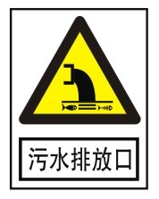 | 污水排放口
2 |  | 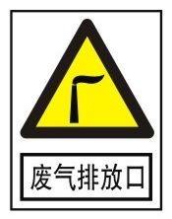 | 废气排放口
3 |  | 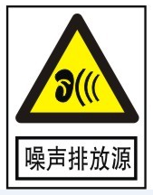 | 噪声排放源
4 |  | 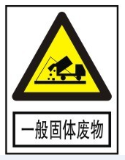 | 一般固体废物
5 |  |  | 危险废物
表8.7-2 环保图形标志形状、颜色
符号 | 形状 | 背景颜色 | 图形颜色
提示性图形符号 | 正方形边框 | 绿色 | 白色
警告图形符号 | 三角形边框 | 黄色 | 黑色

9 环境影响评价结论

9.1项目概括
项目名称：淮南市中环集中涂装科技有限公司淮南市集中涂装中心绿岛建设项目；
建设性质：新建；
建设单位：淮南市中环集中涂装科技有限公司；
行业类别：C3360 金属表面处理及热处理加工、C2029 其他人造板制造以及C3024 轻质建筑材料制造；
建设地点：安徽省淮南市淮南经济技术开发区高端装备产业园八号、九号厂房；
建设内容：拟建项目建设集中涂装中心及其配套工程，其中金属类涂装线1条，喷漆线1条、喷塑线1条，非金属涂装底漆线1条，非金属面漆线1条，非金属氟碳涂装线1条，花纹涂装线1条，水性基材刮涂线1条，水性喷涂线1条，项目建成后可年涂装500万平方的生产能力。
项目投资：总投资16883万元，其中环保投资3325万元；
劳动定员及工作制度：本项目劳动定员40人，采取三班制，年工作300天，每班工作8小时，年工作7200h。

9.2区域环境质量现状
根据《2023年淮南市环境质量状况公报》，淮南市属于不达标区，主要超标因子为PM_{2.5}；根据引用补充监测数据，TSP日均值满足《环境空气质量标准》（GB3095—2012）中二级标准值；氯化氢、甲苯、二甲苯小时值可满足《环境影响评价技术导则 大气环境》（HJ2.2-2018）附录D 其他污染物空气质量浓度参照限值；非甲烷总烃小时值满足《大气污染物综合排放标准详解》中限值要求。
根据地表水监测数据，淮河（淮南段）水质可满足《地表水环境质量标准》（GB3838-2002）中Ⅲ类标准。
根据声环境现状监测结果，项目所在地声环境质量能够达到《声环境质量标准》（GB3096-2008）3类标准要求。
根据地下水质量现状监测结果，区域地下水满足《地下水质量标准》（GB/T14848-2017）Ⅲ类标准。
项目所在区域建设用地土壤满足《土壤环境质量 建设用地土壤污染风险管控标准》（试行）（GB36600-2018）表1中第一类以及第二类用地风险筛选值要求；周边耕地可满足《土壤环境质量 农用地土壤污染风险管控标准》（试行）（GB15618-2018）表1中风险筛选值要求。

9.3环境影响评价结论

9.3.1 空气环境质量影响评价结论
(1)空气环境质量现状评价
SO₂、NO₂、PM₁₀年平均浓度值、CO日均值第95百分位数浓度值以及O₃最大8小时平均值第90百分位数浓度值均满足《环境空气质量标准》（GB3095-2012）中二级标准，PM_{2.5}年平均浓度值不满足《环境空气质量标准》（GB3095-2012）中二级标准；甲苯、二甲苯、氯化氢小时值可满足《环境影响评价技术导则 大气环境》（HJ2.2-2018）附录D 其他污染物空气质量浓度参照限值；非甲烷总烃小时值满足《大气污染物综合排放标准详解》中限值要求。
(2)空气环境影响评价
项目所在区域为不达标区域。本项目实施后，排放的废气对区域大气环境质量造成的不利影响较小，区域内各主要大气污染物的预测浓度均可以满足《环境空气质量标准》(GB3095-2012）中二级标准的浓度限值要求，不会改变区域内大气环境质量的现有等级。
项目需设置100m的环境防护距离，目前在此范围内没有居民点以及学校、医院等敏感目标，今后该防护距离范围内也不得新建居民、学校、医院等环境敏感目标。

9.3.2 地表水环境影响评价结论
本项目实际排放水量为2588.7 t/a（8.629 t/d），生活污水经化粪池预处理、生产废水经污水处理站预处理，达到淮南经济技术开发区工业污水处理厂接管标准和《污水综合排放标准》(GB8978-1996) 三级标准后经市政管网进入淮南经济技术开发区工业污水处理厂处理，达到《城镇污水处理厂污染物排放标准》中一级A标准后，尾水排入淮河。本项目地表水环境影响分析引用该污水处理厂影响预测评价结果，具体如下：“污水厂建成运行后，将进一步降低排入大涧沟及淮河污染物浓度，不会改变排污口下游各断面的水环境功能级别。”

9.3.3 噪声环境影响评价结论
项目运营后经采取本评价提出的噪声防治措施并经减震、厂房隔声、距离衰减后厂界噪声均能满足《工业企业厂界环境噪声排放标准》（GB12348-2008）中3类标准限值要求。本项目运营后，不改变评价区域声环境质量现状功能级别。

9.3.4 固体废物环境影响评价结论
拟建项目固体废物主要包括一般工业固废（废包装材料、废包装膜、滤筒除尘器收集的粉尘、废挂具、废网格布、废钢砂）、危险废物（废油桶、废漆料等包装桶、漆渣、废活性炭、废过滤棉等干式过滤材料、废润滑油、废抹布和手套、废UV灯管、废沸石、废槽渣、废劳保用品、废含油抹布）以及生活垃圾。
其中废油桶、废漆料等包装桶、漆渣、废活性炭、废过滤棉等干式过滤材料、废润滑油、废抹布和手套、废UV灯管、废沸石、废槽渣、废劳保用品、废含油抹布均属于危险废物，暂存于厂内危废暂存间内，定期交由有资质单位处置；一般固废有废包装膜、废网格布收集后外售，滤筒除尘器收集的粉尘回用于生产，废包装材料、废挂具、废钢砂收集后交由物资部门回收利用；生活垃圾交由环卫部门统一清运。

9.3.5 地下水环境影响评价结论
本项目危废暂存间、漆料暂存区、事故池、涂装区、污水处理站等均采用分区防渗措施后，对项目所在区域地下水环境影响很小。项目应加强对可能出现非正常工况和事故的设施和设备的维护和管理，作好检测和监测工作，及时发现可能出现的非正常情况，采取有效措施，切断污染源，并对受污染土壤和地下水进行处理，以确保项目不会对地下水造成污染。

9.3.6 环境风险环境影响评价结论
本项目涉及的有毒有害物质主要是漆料中化学物质等。根据《建设项目环境风险评价技术导则》（HJ169-2018）中评价等级划分，本项目风险评价等级为简单分析，在采取严格的环境事故防范措施和应急措施及应急预案后，项目的环境风险总体可控。
为控制消防事故处理过程中次生污染，通过排水切换阀等控制措施收集泄漏物料及事故消防废水，通过阀门切换排入300m³事故应急池内，可有效切断事故消防废水与外部地表水体的通道；厂区雨水总排口建有雨水截止阀，事故状态下污染雨水可通过切换雨水截止阀和管道得到有效收集进入事故应急池内，保证本项目事故状态下，消防污水及污染雨水不会通过雨水系统排入外部地表水体。因此，本项目通过采取围堰、雨水排口截止闸阀、事故应急池三级防控设施，可有效收集泄漏物料、消防灭火排水，杜绝泄漏物料和事故状况下消防水、雨水的直接外排。
本项目在选址、建筑结构设计、消防安全防范措施及安全管理制度等方面，体现了“预防为主、本质安全”的理念，降低项目的环境风险隐患，在事故状态下可以将事故影响降低到最低程度。项目的运行管理应严格遵守《生产操作规程》、《危险化学品经营开业条件和技术要求》等规章要求及制定相应的环境风险应急预案。

9.4污染防治对策及建议

9.4.1 废气治理措施
非金属底漆线砂光、研磨粉尘：集气罩收集后经滤筒除尘器（TA001）处理后经25m高DA001排气筒排放。非金属面漆线研磨粉尘：集气罩收集后经滤筒除尘器（TA002）处理后经25m高DA001排气筒排放。砂光粉尘、研磨粉尘排放可满足《大气污染物综合排放标准》（GB16297-1996）表2中二级标准排放限值要求。
非金属底漆线辊涂、流平、固化废气（非甲烷总烃）以及非金属面漆线辊涂、流平、固化、花纹印刷废气（非甲烷总烃）通过辊涂机密闭，出口上方设集气罩收集；花纹印刷机上方设集气罩收集；流平、固化隧道经密闭负压收集，通过三级干式过滤+沸石转轮吸附浓缩+催化燃烧装置（TA003）处理，经25m高DA002排气筒排放。水性漆喷涂线喷涂、晾干废气（颗粒物、非甲烷总烃）通过喷涂机密闭，出口上方经集气罩收集；晾干隧道密闭负压收集，经三级干式过滤+沸石转轮吸附浓缩+催化燃烧装置（TA004）处理后，汇入25米高DA002排气筒排放。非金属底漆生产线有机废气、非金属面漆生产线有机废气、水性漆喷涂生产线：有机废气有组织排放可满足安徽省地方标准《固定源挥发性有机物综合排放标准-第6部分：其他行业》表1—其他涉表面涂装工序的工业排放限值。水性漆喷涂生产线漆雾有组织排放可满足《大气污染物综合排放标准》（GB16297-1996）表2中二级标准限值要求。
氟碳涂装线辊涂/喷涂、流平、烘干废气、天然气燃烧废气（颗粒物、非甲烷总烃、二甲苯、乙酸丁酯、SO₂、NO_{X}）通过辊涂机/喷涂机密闭，出口上方经集气罩收集；流平、烘干隧道密闭负压收集；由三级干式过滤+沸石转轮吸附浓缩+催化燃烧装置（TA005）处理后，经25米高DA003排气筒排放；水性基材刮涂线刮涂废气（非甲烷总烃）通过刮浆覆网机密闭，出口上方经集气罩收集，汇入三级干式过滤+沸石转轮吸附浓缩+催化燃烧装置（TA005）处理后，与天然气燃烧废气一并经25米高DA003排气筒排放。花纹涂装有机废气（非甲烷总烃、MDI）、金属涂装线辊涂/喷涂、流平、固化废气（非甲烷总烃）通过涂胶机、平贴机、压合机上方设集气罩收集；辊涂机/喷涂机密闭，出口上方通过集气罩收集，流平、固化隧道密闭负压收集，经三级干式过滤+沸石转轮吸附浓缩+催化燃烧装置（TA006）处理后，汇入25米高DA003排气筒排放。
氟碳辊涂涂装线生产线废气以及氟碳生产线烘干工序配套的天然气燃烧废气、水性漆刮涂线废气、花纹涂装线、金属涂装线生产线：共用一个排气筒，废气中的非甲烷总烃、甲苯、二甲苯、乙酸丁酯、苯系物有组织排放可满足安徽省地方标准《固定源挥发性有机物综合排放标准-第6部分：其他行业》表1—其他涉表面涂装工序的工业排放限值。花纹涂装线MDI可满足《合成树脂工业污染物排放标准》（GB31572-2015）中表5特别排放限值。由于喷涂废气和天然气燃烧废气共用排气筒，漆雾颗粒物浓度可满足较严的《安徽省2020年大气污染防治重点工作任务》的通知（皖大气办[2020]2号）中颗粒物排放限值要求。天然气燃烧排放的二氧化硫、氮氧化物可满足《安徽省2020年大气污染防治重点工作任务》的通知（皖大气办[2020]2号）中排放限值要求。
裁切粉尘、切割粉尘、喷砂粉尘通过裁切机、切割机上方设集气罩收集；喷砂间密闭负压收集；由滤筒除尘器（TA007）处理后，经25米高DA004排气筒排放。裁切粉尘、切割粉尘、喷砂粉尘排放可满足《大气污染物综合排放标准》（GB16297-1996）表2中二级标准排放限值要求。
喷塑粉尘通过喷粉房密闭负压收集后由滤筒除尘器（TA008）处理后经25米高DA005排气筒排放。喷塑粉尘有组织排放可满足《合成树脂工业污染物排放标准》（GB31572-2015）中表5特别排放限值要求。
金属喷漆线喷涂、烘干废气（颗粒物、非甲烷总烃、甲苯、二甲苯、乙酸丁酯）通过喷漆房、固化隧道密闭负压收集，经三级干式过滤+沸石转轮吸附浓缩+催化燃烧装置（TA009）处理后，与天然气燃烧废气（颗粒物、SO₂、NO_{X}）一并经25m高DA006排气筒排放。塑粉固化废气（非甲烷总烃）通过固化隧道密闭负压收集，经二级活性炭吸附（TA010）处理后，与天然气燃烧废气（颗粒物、SO₂、NO_{X}）一并经25米高DA006排气筒排放。调漆废气（非甲烷总烃、甲苯、二甲苯、乙酸丁酯）通过调漆间密闭负压收集后汇入二级活性炭吸附（TA010）处理，汇入25米高DA006排气筒排放；危废间废气（非甲烷总烃）通过危废间密闭负压收集后汇入二级活性炭吸附（TA010）处理，汇入25米高DA006排气筒排放。
金属喷漆线加工的产品涉及汽车零部件，废气中的非甲烷总烃、甲苯、二甲苯、苯系物、乙酸丁酯排放从严执行安徽省地方标准《固定源挥发性有机物综合排放标准-第6部分：其他行业》（DB34/4812.6- 2024）表1—汽车零部件制造溶剂储运以及混合、搅拌、清洗、涂装(含电泳)、烘干、涂胶等工艺的工业排放限值。漆雾以及氯化氢排放执行《大气污染物综合排放标准》（GB16297-1996）表2中二级标准限值要求；塑粉固化非甲烷总烃排放执行《合成树脂工业污染物排放标准》（GB31572-2015）中表5特别排放限值；天然气燃烧排放的颗粒物、二氧化硫、氮氧化物按《安徽省2020年大气污染防治重点工作任务》的通知（皖大气办[2020]2号）中排放限值要求执行。由于金属喷漆线废气及其烘干工序配套的天然气燃烧废气、塑粉固化有机废气及其固化工序配套的天然气燃烧废气、调漆废气、危废间废气共用排气筒，废气中的颗粒物有组织排放浓度可满足从严执行的《安徽省2020年大气污染防治重点工作任务》的通知（皖大气办[2020]2号）中排放限值要求；非甲烷总烃有组织排放浓度可满足从严执行的《固定源挥发性有机物综合排放标准-第6部分：其他行业》（DB34/4812.6-2024）表1—汽车零部件制造溶剂储运以及混合、搅拌、清洗、涂装(含电泳)、烘干、涂胶等工艺的工业排放限值。
脱水炉天然气燃烧废气（颗粒物、SO₂、NO_{X}）经25米高DA007排气筒排放。天然气燃烧排放的颗粒物、二氧化硫、氮氧化物可满足《安徽省2020年大气污染防治重点工作任务》的通知（皖大气办[2020]2号）中排放限值要求。
酸洗废气（氯化氢）通过集气罩收集后，由酸雾吸收塔（TA011）处理后，经25米高DA008排气筒排放。氯化氢可满足《大气污染物综合排放标准》（GB16297-1996）表2中二级标准限值要求。

9.4.2 废水治理措施
本项目生活污水经化粪池预处理、生产废水经污水处理站预处理，达到淮南经济技术开发区工业污水处理厂接管标准和《污水综合排放标准》(GB8978-1996) 三级标准后经市政管网进入淮南经济技术开发区工业污水处理厂处理，达到《城镇污水处理厂污染物排放标准》中一级A标准后，尾水排入淮河。本项目地表水环境影响分析引用该污水处理厂影响预测评价结果，具体如下：“污水厂建成运行后，将进一步降低排入大涧沟及淮河污染物浓度，不会改变排污口下游各断面的水环境功能级别。”

9.4.3固体废物治理措施
拟建项目固体废物主要包括一般工业固废（废包装材料、废包装膜、滤筒除尘器收集的粉尘、废挂具、废网格布、废钢砂）、危险废物（废油桶、废漆料等包装桶、漆渣、废活性炭、废过滤棉等干式过滤材料、废润滑油、废抹布和手套、废UV灯管、废沸石、废槽渣、废劳保用品、废含油抹布）以及生活垃圾。
其中废油桶、废漆料等包装桶、漆渣、废活性炭、废过滤棉等干式过滤材料、废润滑油、废抹布和手套、废UV灯管、废沸石、废槽渣、废劳保用品、废含油抹布均属于危险废物，暂存于厂内危废暂存间内，定期交由有资质单位处置；一般固废有废包装膜、废网格布收集后外售，滤筒除尘器收集的粉尘回用于生产，废包装材料、废挂具、废钢砂收集后交由物资部门回收利用；生活垃圾交由环卫部门统一清运。
本项目产生的固体废物可全部得以妥善处置或回收，不会对外环境产生影响。

9.4.4噪声污染防治对策及建议
本项目对产噪设备风机、涂装设备等采取减振、消声等防治措施加以综合治理，厂界达标排放。

9.4.5地下水及土壤污染防治对策及建议
地下水及土壤保护与污染防治按照“源头控制、分区防治、污染监控、应急响应”的原则。本项目运行过程中要建立健全地下水保护与污染防治的措施与方法；必须采取必要监测制度，一旦发现地下水遭受污染，就应及时采取措施，防微杜渐；尽量减少污染物进入地下含水层的机会和数量。

9.5总量控制
本项目总量指标主要为COD 0.129t/a、氨氮0.013t/a、烟粉尘2.157 t/a、VOCs 25.75 t/a、SO₂:0.11 t/a, NOx:1.00 t/a。根据《安徽省生态环境厅关于进一步加强建设项目新增大气主要污染物总量指标管理工作的通知》（皖环发〔2017〕19号）要求，淮南市上一季度PM_{2.5}均不达标，因此本项目新增烟粉尘、VOCs需执行倍量替代。本次新增总量指标需向淮南市生态环境局申请总量考核指标及替代来源。

9.6公众意见采纳情况
根据建设单位提供的公参情况说明，建设单位采取网上公示及报纸公告，对环境影响评价范围内的公众开展了公众参与调查工作，公示期间未收到公众参与调查表反馈。本项目公众参与流程符合《环境影响评价公众参与办法》要求。

9.7总体结论
淮南市中环集中涂装科技有限公司淮南市集中涂装中心绿岛建设项目符合国家产业政策，符合园区产业发展规划和“三线一单”管控要求。在采取评价提出的各项污染防治措施后，废水、废气、噪声可稳定达标排放，满足总量控制要求。项目的环境影响较轻，不会降低现有各环境要素的环境质量功能级别。项目运行过程中存在着有毒有害物质泄漏风险和火灾爆炸风险，在采取工程拟定和本评价提出的各项环境事故风险防范措施和应急措施，制定完善的企业环境风险应急预案前提下，项目的环境风险总体可控。从环境影响角度分析，该项目建设是可行的。

